

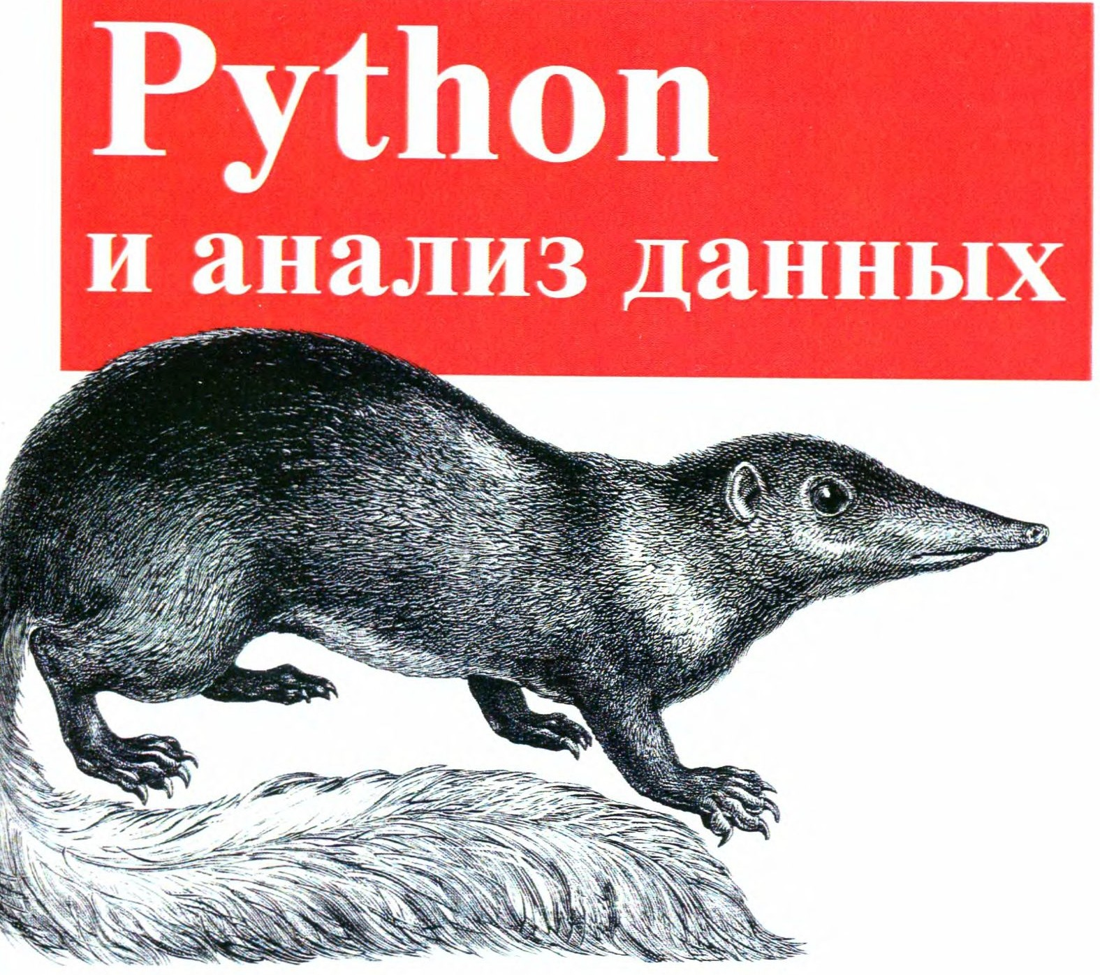

Уэс Маккинли



**и анализ данных**



**Python for Data Analysis**

*Wes McKinney*



**O'REILLY®**

Beijing • Cambridge • Farnham • Kбln • Sebastopol • Tokyo

**УДК 004.438Python:004.6 ББК 32.973.22**

**М15**

М15 Уэс Маккинли

Python и анализ данных/ Пер. с англ. Слинкин А. А. - М.: ДМК Пресс, 2015. - 482 с.: ил.

**ISBN 978-5-97060-315-4**

Книгу можно рассматривать как современное практическое введение в разработку научных приложений на Python, ориентированных па обработку данных. Описаны те части языка Python и библиотеки для него, которые не­ обходимы для эффективного решения широкого круга аналитических задач: интерактивная оболочка IPython, библиотеки NumPy и pandas, библиотека для визуализации данных matplotlib и др.

Издание идеально подойдет как аналитикам, только начинающим осва­ ивать обработку данных, так и опытным программистам па Python, еще не знакомым с научными приложениями.

УДК 004.438Python:004.6 ББК 32.973.22

Original English language edition published bу O'Reilly Media, Inc., 1005 Gravenstein Нighway North, Sebastopol, СА 95472. Copyright © 2013 O'Reilly Mcdia, Inc. Russian­ language edition copyright © 2015 Ьу DMK Press. All rights reserved.

Все права защищены. Любая часть этой книги может быть воспроизведена в какой бы то ни было форме и какими бы то ни было средствами без письменного разрешения владельцев авторских прав.

Материал, изложенный в данной книге, многократно проверен. Но, поскольку вероятность технических ошибок все равно существует, издательство не может гарантировать абсолютную точность и правильность приводимых сведений. В связи с этим издательство не несет ответственности за возможные ошибки, связанные с использованием книги.

ISBN 978-1-449-31979-3 (англ.)

ISBN 978-5-97060-315-4 (рус.)

Copyright © 2013 Wes McKinney.

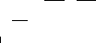© Оформление, перевод на русский язык, издание, ДМК Пресс

Предисловие 12

Графические выделения 12

Глава 1. Предварительные сведения 13

О чем эта книга? 13

Почему именно Python? 14

Python как клей 14

Решение проблемы «двух языков» 15

Недостатки Python 15

Необходимые библиотеки для Python 16

NumPy 16

pandas 16

matplotlib 17

IPython 17

SciPy 18

Установка и настройка 18

Windows 19

Apple 05 Х 21

GNU/Linux 22

Python 2 и Python 3 23

Интегрированные среды разработки (IDE) 24

Сообщество и конференции 24

Структура книги 25

Примеры кода 25

Данные для примеров 25

Соглашения об импорте 25

Жаргон 26

Благодарности 26

Глава 2. Первые примеры 28

Набор данных 1.usa.gov с сайта bit.ly 28

Подсчет часовых поясов на чистом Python 30

Подсчет часовых поясов с помощью pandas 32

Набор данных Movielens 1 М 38

Измерение несогласия в оценках 42

Имена, которые давали детям в США за период с 1880 по 2010 год 43

Анализ тенденций в выборе имен 48

Выводы и перспективы 56

Глава 3. IPython: интерактивные вычисления и среда разработки ............................... .............................. 57

Основы IPython 58

Завершение по нажатию клавиши Таb 59

Интроспекция 60

Команда ·%run 61

Исполнение кода из буфера обмена 63

Комбинации клавиш 64

Исключения и обратная трассировка 65

Магические команды 66

Графическая консоль на базе Qt 68

Интеграция с matplotlib и режим pylab 68

История команд 70

Поиск в истории команд и повторное выполнение **70**

Входные и выходные переменные **71**

Протоколирование ввода-вывода 72

Взаимодействие с операционной системой 73

Команды оболочки и псевдонимы 73

Система закладок на каталоги 75

Средства разработки программ ... 75

Интерактивный отладчик 75

Хронометраж программы: %time и %timeit 80

Простейшее профилирование: %prun и %run -р 82

Построчное профилирование функции 83

НТМL-блокнот в IPython 86

Советы по продуктивной разработке кода с использованием IPython 86

Перезагрузка зависимостей модуля 87

Советы по проектированию программ 88

Дополнительные возможности IPython 90

Делайте классь1 дружественными к IPython 90

Профили и конфигурирование 90

Благодарности 92

Глава 4. Основы NumPy: массивы и векторные вычисления 93

NumPy ndarray: объект многомерного массива 94

Создание ndarray 95

Тип данных для ndarray 97

Операции между массивами и скалярами 100

Индексирование и вырезание 100

Булево индексирование **104**

Прихотливое индексирование **107**

Транспонирование массивов и перестановка осей 108

Универсальные функции: быстрые поэлементные операции

над массивами 109

Обработка данных с применением массивов 112

Запись логических условий в виде операций с массивами 113

Математические и статистические операции 115

Методы булевых массивов 116

Сортировка 117

Устранение дубликатов и другие теоретико-множественные операции 118

Файловый ввод-вывод массивов 119

Хранение массивов на диске в двоичном формате 119

Сохранение и загрузка текстовых файлов 120

Линейная алгебра 121

Генерация случайных чисел 122

Пример: случайное блуждание 123

Моделирование сразу нескольких случайных блужданий 125

**Глава 5. Первое знакомство с pandas 127**

Введение в структуры данных pandas 128

Объект Series 128

Объект DataFrame 131

Индексные объекты 137

Базовая функциональность 139

Переиндексация 139

Удаление элементов из оси 142

Доступ по индексу, выборка и фильтрация 143

Арифметические операции и выравнивание данных 146

Применение функций и отображение 150

Сортировка и ранжирование 151

Индексы по осям с повторяющимися значениями 154

Редукция и вычисление описательных статистик 155

Корреляция и ковариация 158

Уникальные значения, счетчики значений и членство 160

Обработка отсутствующих данных 162

Фильтрация отсутствующих данных 163

Иерархическое индексирование 166

Уровни переупорядочения и сортировки 169

Сводная статистика по уровню 170

Работа со столбцами DataFrame 170

Другие возможности pandas 172

Доступ по целочисленному индексу 172

Структура данных Panel 173

**Глава 6. Чтение и запись данных, форматы файлов 175**

Чтение и запись данных в текстовом формате 175

Чтение текстовых файлов порциями 181

Вывод данных в текстовом формате 182

Ручная обработка данных в формате с разделителями 184

Данные в формате JSON 186

XML и HTML: разбор веб-страниц 188

Разбор XML с помощью lxml.objectify 190

Двоичные форматы данных 192

Взаимодействие с HTML и Web API 194

Взаимодействие с базами данных 196

Чтение и сохранение данных в MongoDB 198

**Глава 7.** Переформатирование данных: очистка, преобразование, слияние, изменение формы **199**

Комбинирование и слияние наборов данных 199

Слияние объектов DataFrame как в базах данных 200

Слияние по индексу 204

Конкатенация вдоль оси 207

Комбинирование перекрывающихся данных 211

Изменение формы и поворот.......................•. 212

Изменение формы с помощью иерархического индексирования 213

Поворот из «длинного» в «широкий» формат 215

Преобразование данных 217

Устранение дубликатов 217

Преобразование данных с помощью функции или отображения 218

Замена значений 220

Переименование индексов осей 221

Дискретизация и раскладывание 222

Обнаружение и фильтрация выбросов 224

Перестановки и случайная выборка 226

Вычисление индикаторных переменных 227

Манипуляции со строками 229

Методы строковых объектов 230

Регулярные выражения 232

Векторные строковые функции в pandas 235

Пример: база данных о продуктах питания министерства сельского хозяйства США 237

**Глава 8. Построение графиков и визуализация 244**

Краткое введение в API библиотеки matplotlib 245

Рисунки и подграфики 246

Цвета, маркеры и стили линий 249

Риски, метки и надписи 251

Аннотации и рисование в подграфике 254

Сохранение графиков в файле 256

Конфигурирование matplotlib 257

Функции построения графиков в pandas 258

Линейные графики 258

Столбчатые диаграммы 260

Гистограммы и графики плотности 264

Диаграммы рассеяния 266

Нанесение данных на карту: визуализация данных о землетрясении

на Гаити 267

Инструментальная экосистема визуализации для Python 273 Chaco 274

mayavi 274

Прочие пакеты 275

Будущее средств визуализации 275

**Глава 9. Агрегирование данных и групповые операции 276**

Механизм GroupBy 277

Обход групп 280

Выборка столбца или подмножества столбцов 281

Группировка с помощью словарей и объектов Series 282

Г руппировка с помощью функций 284

Группировка по уровням индекса 284

Агрегирование данных 285

Применение функций, зависящих от столбца, и нескольких функций 287

Возврат агрегированных данных в «неиндексированном» виде 289

Групповые операции и преобразования 290

Метод apply: часть общего принципа разделения-применения- объединения 292

Квантильный и интервальный анализ 294

Пример: подстановка зависящих от группы значений вместо отсутствующих 296

Пример: случайная выборка и перестановка 297

Пример: групповое взвешенное среднее и корреляция 299

Пример: групповая линейная регрессия 301

Сводные таблицы и кросс-табуляция 302

Таблицы сопряженности 304

Пример: база данных федеральной избирательной комиссии за 2012 год 305

Статистика пожертвований по роду занятий и месту работы 308

Распределение суммы пожертвований по интервалам 311

Статистика пожертвований по штатам 313

**Глава 1 0. Временные ряды З 16**

Типы данных и инструменты, относящиеся к дате и времени 317

Преобразование между строкой и datetime 318

Основы работы с временными рядами 321

Индексирование, выборка, подмножества 322

Временные ряды с неуникальными индексами 324

Диапазоны дат, частоты и сдвиг 325

Генерация диапазонов дат 325

Частоты и смещения дат 326

Сдвиг данных (с опережением и с запаздыванием) 329

Часовые пояса 331

Локализация и преобразование 332

Операции над объектами Timestamp с учетом часового пояса 333

Операции между датами из разных часовых поясов 334

Периоды и арифметика периодов 335

Квартальная частота периода 337

Преобразование временных меток в периоды и обратно 339

Создание Periodlndex из массивов 340

Передискретизация и преобразование частоты 341

Понижающая передискретизация 342

Повышающая передискретизация и интерполяция 345

Передискретизация периодов 346

Графики временных рядов 348

Скользящие оконные функции 350

Экспоненциально взвешенные функции 353

Бинарные скользящие оконные функции 353

Скользящие оконные функции, определенные пользователем 355

Замечания о быстродействии и потреблении памяти 356

**Глава 11. Финансовые и экономические приложения 358**

О переформатировании данных 358

Временные ряды и выравнивание срезов 358

Операции над временными рядами с различной частотой 361

Время суток и выборка данных «по состоянию на» 364

Сращивание источников данных 366

Индексы доходности и кумулятивная доходность…………………………… ……368

Групповые преобразования и анализ 370

Оценка воздействия групповых факторов 372

Децильный и квартильный анализ 373

Другие примеры приложений 375

Стохастический граничный анализ 375

Роллинг фьючерсных контрактов 377

Скользящая корреляция и линейная регрессия 380

**Глава 12. Дополнительные сведения о библиотеке NumPy 383**

Иерархия типов данных в NumPy 384

Дополнительные манипуляции с массивами 385

Изменение формы массива 385

Упорядочение элементов массива в С и в Fortran 387

Конкатенация и разбиение массива 388

Повторение элементов: функции tile и repeat 390

Эквиваленты прихотливого индексирования: функции take и put 391

Укладывание 393

Укладывание по другим осям 394

Установка элементов массива с помощью укладывания 397

Дополнительные способы использования универсальных функций 398

Методы экземпляра u-функций 398

Пользовательские u-функции 400

Структурные массивы.........................................................' 401

Вложенные типы данных и многомерные поля 402

Зачем нужны структурные массивы? 403

Манипуляции со структурными массивами: numpy.lib.recfunctions 403

Еще о сортировке 403

Косвенная сортировка: методы argsort и lexsort 405

Альтернативные алгоритмы сортировки 406

Метод numpy.searchsorted: поиск элементов в отсортированном массиве 407

Класс matrix в NumPy..................................._. 408

Дополнительные сведения о вводе-выводе массивов 410

Файлы, спроецированные на память 410

HDF5 и другие варианты хранения массива 412

Замечание о производительности 412

Важность непрерывной памяти 412

Другие возможности ускорения: Cython, f2py, С 414

**Приложение. Основы языка Python 415**

Интерпретатор Python ....................., 416

Основы 417

Семантика языка 417

Скалярные типы 425

Поток управления 431

Структуры данных и последовательности 437

Список 439

Встроенные функции последовательностей 443

Словарь 445

Множество 448

Списковое, словарное и множественное включение 450

Функции 452

Пространства имен, области видимости и локальные функции 453

Возврат нескольких значений 454

Функции являются объектами 455

Анонимные (лямбда) функции 456

Замыкания: функции, возвращающие функции 457

Расширенный синтаксис вызова с помощью *args и **kwargs 459

Каррирование: частичное фиксирование аргументов 459

Генераторы 460

Генераторные выражения 462

Модуль itertools 462

Файлы и операционная система 463

**Предметный указатель 466**

**ПРЕДИСЛОВИЕ**

За последние 10 лет вокруг языка Python образовалась и активно развивается целая экосистема библиотек с открытым исходным кодом. К началу 2011 года у меня сло жилось стойкое ощущение, что нехватка централизованных источников учебных материалов по анализу данных и математической статистике становится камнем преткновения на пути молодых программистов на Python, которым такие приложения нужны по работе. Основные проекты, связанные с анализом данных (в особенности NumPy, IPython, matplotlib и pandas), к тому времени стали уже достаточно зрелыми, чтобы про них можно было написать книгу, которая не устареет сразу после выхода. Поэтому я набрался смелости заняться этим делом. Я был бы очень рад, если бы такая книга существовала в 2007 году, когда я приступал к использованию Python для анализа данных. Надеюсь, вам она окажется полезной, и вы сумеете с успехом воспользоваться описываемыми инструментами в собственной работе.

#### Графические выделения

В книге применяются следующие графические выделения:

*Курсив*

Новые термины, URL-aдpeca, адреса электронной почты, имена и расширения имен файлов.

Моноширинный

Листинги программ, а также элементы кода в основном тексте: имена переменных и функций, базы данных, типы данных, переменные окружения, предложения и ключевые слова языка.

Моноширинный полужирный

Команды или иной текст, который должен быть введен пользователем буквально.

*Моноширинный курсив*

Текст, вместо которого следует подставить значения, заданные пользователем или определяемые контекстом.

|  |  |
| --- | --- |
|  | Так обозначается совет, рекомендация или замечание общего характера |
|  | Так обозначается предупреждение или предостережение |

**Глава 1.**

## Предварительные сведения

### О чем эта книга?

Эта книга посвящена вопросам преобразования, обработки, очистки данных и вычислениям на языке Python. Кроме того, она представляет собой современное практическое введение в научные и инженерные расчеты на Python, ориентиро­ ванное на приложения для обработки больших объемов данных. Это книга о тех частях языка Python и написанных для него библиотек, которые необходимы для эффективного решения широкого круга задач анализа данных. Но в ней вы не найдете объяснений аналитических методов с привлечением Python в качестве языка реализации.

Говоря “данные”, я имею в виду, прежде всего, структурированные данные; это намеренно расплывчатый термин, охватывающий различные часто встречающиеся виды данных, как то:

многомерные списки (матрицы);

табличные данные, когда данные в разных столбцах могут иметь разный тип (строки, числа, даты или еще что-то). Сюда относятся данные, которые обычно хранятся в реляционных базах или в файлах с запятой в качестве разделителя;

данные, представленные в виде нескольких таблиц, связанных между собой по ключевым столбцам (то, что в SQL называется первичными и внешними ключами);

равноотстоящие и неравноотстоящие временные ряды.

Этот список далеко не полный. Значительную часть наборов данных можно преобразовать к структурированному виду, более подходящему для анализа и моделирования, хотя сразу не всегда очевидно, как это сделать. В тех случаях, когда это не удается, иногда есть возможность извлечь из набора данных структурированное множество признаков. Например, подборку новостных статей можно пре­ образовать в таблицу частот слов, к которой затем применить анализ эмоциональной окраски.

Большинству пользователей электронных таблиц типа Microsoft Excel, пожалуй, самого широко распространенного средства анализа данных, такие виды данных хорошо знакомы.

Почему именно Python?

Для многих людей (и меня в том числе) Python - язык, в который нельзя не влюбиться. С момента своего появления в 1991 году Python стал одним из самых популярных динамических языков программирования наряду с Perl, Ruby и другими. Относительно недавно Python и Ruby приобрели особую популярность как средства создания веб-сайтов в многочисленных каркасах, например Rails (Ruby) и Django (Python). Такие языки часто называют *скриптовыми,* потому что они ис­пользуются для быстрого написания небольших программ - *скриптов.* Лично мне термин «скриптовый язык» не нравится, потому что он наводит на мысль, будто для создания ответственного программного обеспечения язык не годится. Из всех интерпретируемых языков Python выделяется большим и активным сообществом *научных расчетов.* Применение Python для этой цели в промышленных и академических кругах значительно расширилось с начала 2000-х годов.

В области анализа данных и интерактивных научно-исследовательских рас­

четов с визуализацией результатов Python неизбежно приходится сравнивать со многими предметно-ориентированными языками программирования и ин­ струментами - с открытым исходным кодом и коммерческими - такими, как R, MATLAB, SAS, Stata и другими. Сравнительно недавнее появление улучшенных библиотек для Python (прежде всего, pandas) сделало его серьезным конкурентом в решении задач манипулирования данными. В сочетании с достоинствами Python как универсального языка программирования это делает его отличным выбором для создания приложений обработки данных.

***Python как клей***

Своим успехом в качестве платформы для научных расчетов Python отчасти обязан простоте интеграции с кодом на С, С++ и FORTRAN. Во многих современных вычислительных средах применяется общий набор унаследованных библиотек, написанных на FORTRAN и С, содержащих реализации алгоритмов линейной алгебры, оптимизации, интегрирования, быстрого преобразования Фурье и других. Поэтому многочисленные компании и национальные лаборатории используют Python как «клей» для объединения написанных за 30 лет программ.

Многие программы содержат небольшие участки кода, на выполнение которых уходит большая часть времени, и большие куски «склеивающего кода». который выполняется нечасто. Во многих случаях время выполнения склеивающего кода несущественно, реальную отдачу дает оптимизация узких мест, которые иногда имеет смысл переписать на низкоуровневом языке типа С.

За последние несколько лет на одно из первых мест в области создания быстрых компилируемых расширений Python и организации интерфейса с кодом на С и С++ вышел проект Cython *(http.j/cython.01-g).*

***Решение проблемы «двух языков»***

Во многих организациях принято для научных исследований, создания опытных образцов и проверки новых идей использовать предметно-ориентированные языки типа MATLAB или R, а затем переносить удачные разработки в производственную систему, написанную на Java, С# или С++. Но все чаще люди приходят к выводу, что Python подходит не только для стадий исследования и создания прототипа, но и для построения самих производственных систем. Я полагаю, что компании все чаще будут выбирать этот путь, потому что использование одного и того же набора программных средств учеными и технологами несет несомненные выгоды организации.

***Недостатки Python***

Python - великолепная среда для создания приложений для научных расчетов и большинства систем общего назначения, но тем не менее существуют задачи, для которых Python не очень подходит.

Поскольку Python - интерпретируемый язык программирования, в общем случае написанный на нем код работает значительно медленнее, чем эквивалентный код на компилируемом языке типа Java или С++. Но поскольку *время програмиста* обычно стоит гораздо дороже *времени процессора,* многих такой компромисс устраивает. Однако в приложениях, где задержка должна быть очень мала (например, в торговых системах с большим количеством транзакций), время, по­ траченное на программирование на низкоуровневом и не обеспечивающем максимальную продуктивность языке типа С++, во имя достижения максимальной производительности, будет потрачено не зря.

Python - не идеальный язык для программирования многопоточных приложений с высокой степенью параллелизма, особенно при наличии многих потоков, активно использующих процессор. Проблема связана с наличием *глобальной блокировки интерпретатора* (GIL) - механизма, который не дает интерпретатору исполнять более одной команды байт-кода Python в каждый момент времени. Объяснение технических причин существования GIL выходит за рамки этой книги, но на данный момент представляется, что GIL вряд ли скоро исчезнет. И хотя во многих приложениях обработки больших объектов данных для обеспечения приемлемого времени приходится организовывать кластер машин, встречаются все же ситуации, когда более желательна однопроцессная многопоточная система.

Я не хочу сказать, что Python вообще непригоден для исполнения многопо­ точного параллельного кода; просто такой код нельзя выполнять в одном процессе Python. Например, в проекте Cython реализована простая интеграция с OpenMP, написанной на С библиотеке параллельных вычислений, позволяющая распараллеливать циклы и тем самым значительно ускорять работу численных алгоритмов.

***Необходимые библиотеки для Python***

Для читателей, плохо знакомых с экосистемой Python и используемыми в книге библиотеками, я приведу краткий обзор библиотек.

***NumPy***

NumPy, сокращение от «Numerical Python». - основной пакет для выполнения научных расчетов на Python. Большая часть этой книги базируется на NumPy и построенных поверх него библиотек. В числе прочего он предоставляет:

* быстрый и эффективный объект многомерного массива *пdттау;*
* функции для выполнения вычислений над элементами одного массива или

математических операций с несколькими массивами;

•

средства для чтения и записи на диски наборов данных, представленных в виде массивов;

•

операции линейной алгебры, преобразование Фурье и генератор случай­ ных чисел;

•

средства для интеграции с кодом, написанным на С, С++ или Fortran.

Помимо быстрых средств работы с массивами, одной из основных целей NumPy в части анализа данных является организация контейнера для передачи данных между алгоритмами. Как средство хранения и манипуляции данными массивы NumPy куда эффективнее встроенных в Python структур данных. Кроме того, би­ блиотеки, написанные на низкоуровневом языке типа С или Fortran, могут рабо­ тать с данными, хранящимися в массиве NumPy, вообще без копирования.

***pandas***

Библиотека pandas предоставляет структуры данных и функции, призванные сделать работу со структурированными данными простым, быстрым и вырази­ тельным делом. Как вы вскоре убедитесь, это один из основных компонентов, превращающих Python в мощный инструмент продуктивного анализа данных. Основной объект pandas, используемый в этой книге, - DataFrame - двумерная таблица, в которой строки и столбцы имеют метки:

|  |  |  |  |  |  |  |  |
| --- | --- | --- | --- | --- | --- | --- | --- |
| 1 | total bill | tip | sex | smoker | day | time | size |
| 16.99 | 1.01 | Female | No | Sun | Dinner | 2 |
| 2 | 10.34 | 1.66 | Male | No | Sun | Dinner | 3 |
| 3 | 21.01 | 3.5 | Male | No | Sun | Dinner | 3 |
| 4 | 23.68 | 3.31 | Male | No | Sun | Dinner | 2 |
| 5 | 24.59 | 3.61 | Female | No | Sun | Dinner | 4 |
| 6 | 25.29 | 4.71 | Male | No | Sun | Dinner | 4 |
| 7 | 8.77 | 2 | Male | No | Sun | Dinner | 2 |
| 8 | 26.88 | 3.12 | Male | No | Sun | Dinner | 4 |
| 9 | 15.04 | 1.96 | Male | No | Sun | Dinner | 2 |
| 10 | 14.78 | 3.23 | Male | No | Sun | Dinner | 2 |

Библиотека pandas сочетает высокую производительность средств работы с массивами, присущую NumPy, с гибкими возможностями манипулирования данными, свойственными электронным таблицам и реляционным базам данных (на­ пример, на основе SQL). Она предоставляет развитые средства индексирования, позволяющие без труда изменять форму наборов данных, формировать продоль­ ные и поперечные срезы, выполнять агрегирование и выбирать подмножества. В этой книге библиотека pandas будет нашим основным инструментом.

Для разработки финансовых приложений pandas предлагает богатый набор вы­ сокопроизводительных средств анализа временных рядов, специально ориентиро­ ванных на финансовые данные. На самом деле, я изначально проектировал pandas как удобный инструмент анализа именно финансовых данных.

Пользователям языка статистических расчетов R название DataFrame покажется знакомым, потому что оно выбрано по аналогии с объектом data. frame в R. Однако они не идентичны: функциональность data. frame является собственным подмножеством той, что предлагает DataFrame. Хотя эта книга посвящена Python, н время от времени будут проводить сравнения с R, потому что это одна из самых распространенных сред анализа данных с открытым исходным кодом, знакомая многим читателям.

Само название pandas образовано как от *рапе/ data* (панельные данные), при­ меняемого в экономстрике термина для обозначения многомерных структуриро­ ванных наборов данных, так и от фразы *Python data analysis.*

***matplotlib***

Библиотека matplotlib - самый популярный в Python инструмент для создания графиков и других способов визуализации двумерных данных. Первоначально она была написана Джоном Д. Хантером Qohn D. Hunter, JDH), а теперь сопровождается большой группой разработчиков. Она отлично подходит для создания графиков, пригодных для публикации. Интегрирована с IPython (см. ниже), что позволяет организовать удобное интерактивное окружение для визуализации и исследования данных. Графики *интерактивны* - можно увеличить масштаб какого-то участка графика и выполнять панорамирование с помощью панели инструментов в окне графика.

***IPython***

IPython - компонент стандартного набора инструментов научных расчетов на Python, который связывает все воедино. Он обеспечивает надежную высокопродуктивную среду для интерактивных и исследовательских расчетов. Это оболочка Python с дополнительными возможностями, имеющая целью ускорить написание, тестирование и отладку кода на Python. Особенно она полезна для работы с данными и их визуализации с помощью matplotlib. Я почти всегда использую IPython в собственной работе для прогона, отладки и тестирования кода.

Помимо стандартных средств консольной оболочки, IPython предоставляет:

* НТМL-блокнот в духе программы Mathematica для подключения к IPython с помощью веб-браузера (подробнее об этом ниже);
* консоль с графическим интерфейсом пользователя на базе библиотеки Qt, включающую средства построения графиков, многострочный редактор и подсветку синтаксиса;
* инфраструктуру для интерактивных параллельных и распределенных вычислений.

Я посвятил отдельную главу оболочке IPython и способам оптимальной работы с ней. Настоятельно рекомендую использовать се при чтении этой книги.

***SciPy***

SciPy - собрание пакетов, предназначенных для решения различных стандарт­ ных вычислительных задач. Вот несколько из них:

* + scipy. integrate: подпрограммы численного интегрирования и решения дифференциальных уравнений;
  + scipy. linalg: подпрограммы линейной алгебры и разложения матриц, до­

полняющие те, что включены в numpy. l inalg;

* + scipy. optimize: алгоритмы оптимизации функций (нахождения миниму­ мов) и поиска корней;
  + scipy. signal: средства обработки сигналов;
  + scipy. sparse: алгоритмы работы с разреженными матрицами и решения разреженных систем линейных уравнений;
  + scipy. special: обертка вокруг SPECFUN, написанной на Fortran библиотеке, содержащей реализации многих стандартных математических

функций, в том числе гамма-функции;

* + scipy.stats: стандартные непрерывные и дискретные распределения ве­ роятностей (функции плотности вероятности, формирования выборки,

функции непрерывного распределения вероятности), различные статисти­ ческие критерии и дополнительные описательные статистики;

* + scipy. weave: средство для встраивания кода на С++ с целью ускорения вычислений с массивами.

Совместно NumPy и SciPy образуют достаточно полную замену значительной части системы MATLAB и многочисленных дополнений к ней.

Установка и настройка

Поскольку Python используется в самых разных приложениях, не существует единственноверной процедуры установки Python и необходимых дополнительных пакетов. У многих читателей, скорее всего, нет среды, подходящей для научных применений Python и проработки этой книги, поэтому я приведу подробные инструкции для разных операционных систем. Я рекомендую использовать следующие базовые дистрибутивы Python:

Enthought Python Distribution: ориентированный на научные применения дис­ трибутив от компании Enthought (*http.www.enthought.com*).

EPDFree - бесплатный дистрибутив (содержит NumPy, SciPy, matplotlib, Chaco и IPython), и EPD Full - полный комплект, содержащий более 100 научных пакетов для разных предметных областей. EPD Full бесплатно поставляется для академического ис­ пользования, а прочим пользователям предлагается платная годовая подписка.

Python(x,y) *(*[*http://pythonxy.google.com):*](http://pythonxy.google.com):)бесплатный ориентированный на научные применения дистрибутив для Windows.

В инструкциях ниже подразумевается EPDFree, но вы можете выбрать любой другой подход, все зависит от ваших потребностей. На момент написания этой книги EPD включает версию Python 2.7, хотя в будущем это может измениться. После установки на вашей машине появятся следующие готовые к импорту пакеты:

* + базовые пакеты для научных расчетов: NumPy, SciPy, matplotlib и IPython (входят в EPDFree);
  + зависимости для IPython Notebook: tornado и pyzmq (также входят в EPDFree);
  + pandas (версии 0.8.2 или выше).

По ходу чтения книги вам могут понадобиться также следующие пакеты: statsmodels, РуТаЫеs, PyQt (или эквивалентный ему PySide), xml, lml, basemap, pymongo и requests. Они используются в разных примерах. Устанавливать их не­ обязательно, и я рекомендую не торопиться с этим до момента, когда они действи­ тельно понадобятся. Например, сборка PyQt или РуТаЫеs из исходных кодов в OS Х или Linux - довольно муторное дело. А пока нам важно получить минимальную работоспособную среду: EPDFree и pandas.

Сведения обо всех Руthоn-пакетах, ссылки на установщики двоичных версий и другую справочную информацию можно найти в указателе пакетов Python (Python Package Index - PyPI, *http://pypi.python.org).* Заодно это отличный источник для поиска новых Руthоn-пакетов.



Во избежание путаницы я не стану обсуждать более сложные средства управления окружением такие, как pip и virtualenv. В Интернете можно найти немало отличных руководств по ним.

Некоторым пользователям могут быть интересны альтернативные реали­ зации Python, например lronPython, Jython или РуРу. Но для работы с ин­ струментами, представленными в этой книге, в настоящее время необхо­ дим стандартный написанный на С интерпретатор Python, известный под названием CPython.

***Windows***

Для начала установки в Windows скачайте установщик EPDFree с сайта *http:j/www.enthought.com;* это файл с именем epd_free-7.3-1-winx86.msi. Запустите его и согласитесь с предлагаемым по умолчанию установочным каталогом С: \Python27. Если в этом каталоге уже был установлен Python, то

рекомендую предварительно удалить его вручную (или с помощью средства “Установка и удаление проrрамм:”).

Затем нужно убедиться, что Python прописался в системной переменной РАТН и что не возникло конфликтов с ранее установленными версиями Python. Откройте консоль (выберите из меню Пуск)> пункт выполнить и наберите cmd.ехе). Попробуйте запустить интерпретатор Python, введя команду python. Должно по­ явиться сообщение, в котором указана установленная версия EPDFree:

*C:\Users\Wes>python*

*Python 2.7.3 IEPD_free 7.3-1 (32-bit) 1 (default, Apr 12 2012, 14:30:37) on win32 Туре "credits", "demo" or "enthought'; for more information.*

*>>>*

Если в сообщении указана другая версия EPD или вообще ничего не запуска­ ется, то нужно привести в порядок переменные cpeдыWindows. В Windows 7 нач­ ните вводить фразу <<environment variaЬles:1> в поле поиска программ и выберите раздел Edit environment varibles for your account. В Windows ХР нужно перейти в Панель управления > Система > Дополнительно > Переменные сре­ ды. В появляющемся окне найдите переменную Path. В ней должны присутство­ вать следующие два каталога, разделенные точкой с запятой:

*C:\Python27;C:\Python27\Scripts*

Если вы ранее устанавливали другие версии Python, удалите относящиеся в Python каталоги из системы и из переменных Path. После манипуляций с путями консоль необходимо перезапустить, чтобы изменения вступили в силу.

После того как Python удалось успешно запустить из консоли, необходимо установить pandas. Проще всего для этой цели загрузить подходящий двоичный установщик с сайта [*http://pypi.python.org/pypi/pandas.*](http://pypi.python.org/pypi/pandas)Для EPDFree это будет файл pandas-0.9.0.win32-py2.7.ехе. После того как установщик отработает, запустим IPython и проверим, что все установилось правильно, для этого импортируем pandas и построим простой график с помощью matplotlib:

*C:\Users\Wes>ipython --pylab*

*Python 2.7.3 IEPD_free 7.3-1 (32-bit) 1*

*Туре "copyright", "credits" or "license" for more information.*

*IPython 0.12.1 -- An enhanced Interactive Python.*

*? -> Introduction and overview of IPython's features.*

*%quickref -> Quick reference.*

*help -> Python's own help system.*

*object? -> Details about 'object', use 'object??" for extra details.*

*Welcome to pylab, а matplotlib-based Python environment [backend: WXAgg]. For more information, type 'help(pylab)*

*In [1]: import pandas*

*In [2]: plot(arange(lO))*



**Установка н настройка**

Если все нормально, то не будет никаких сообщений об ошибках и появится оj(но с графиком. Можно также проверить, что НТМL-блокнот IPython HTML работает правильно:

$ ipython notebook --pylab=inline

**Если в Windows вы обычно используете lnternet Explorer, то для работы блокнота IPython, скорее всего, придется установить Mozilla Firefox или Google Chrome.**

Дистрибутив EPDFree для Windows содержит только 32-разрядные исполняе­ мые файлы. Если вам необходим 64-разрядный дистрибутив, то проще всего взять EPD Full. Если же вы предпочитаете устанавливать все с нуля и не платить EPD за подписку, то Кристоф Гальке (Christoph Gohlke) из Калифорнийского университета в Ирвайне опубликовал неофициальные двоичные 32- и 64-разрядные установщики для всех используемых в книге пакетов [*(http.j/www.lfd.uci.edu/-gohlke/*](http://www.lfd.uci.edu/-gohlke/) *pythonlibs/).*

***AppleOSX***

Перед тем как приступать к установке в OS Х, необходимо установить Xcode - комплект средств разработки ПО от Apple. Нам понадобится из него gcc - комплект компиляторов для С и С++. Установщик Xcode можно найти на установоч­ ном DVD, поставляемом вместе с компьютером, или скачать непосредственно с сайта Apple.

После установки Xcode запустите терминал (Terminal.app), перейдя в меню Ap­ plications > Utilities. Введите gcc и нажмите клавишу Enter. Должно по­ явиться такое сообщение:

*$ gcc*

*i686-apple-darwin10-gcc-4.2.1: по input files*

Теперь необходимо установить EPDFree. Скачайте установщик, который дол­ жен представлять собой образ диска с именем вида epd_free-7.3-1-macosx­i386.dmg. Дважды щелкните мышью по файлу dmg-файлу, чтобы смонтировать его, а затем дважды щелкните по mрkg-файлу, чтобы запустить установщик.

Установщик автоматически добавит путь к исполняемому файлу EPDFree в ваш файл .bash_profile, его полный путь /Usеrs/ваше_имя/ .bash_profile:

# Setting РАТН for EPD_free-7.3-1 PATH="/Library/Frameworks/Python.framework/Versions/Current/Ьin:${PATH}" export РАТН

Если на последующих шагах возникнут проблемы, проверьте файл . bash_ profile - быть может, придется добавить указанный каталог в переменную РАТН вручную.

Пришло время установить pandas. Выполните в терминале такую команду:

*$ sudo easy_install pandas Searching for pandas*

*Reading* [*http://pypi.python.org/simple/pandas/*](http://pypi.python.org/simple/pandas/) *Reading* [*http://pandas.pydata.org*](http://pandas.pydata.org/)

*Reading* [*http://pandas.sourceforge.net*](http://pandas.sourceforge.net/) *Best match: pandas 0.9.0*

*Downloading* [*http://pypi.python.org/packages/source/p/pandas/pandas-0.9.0.zip*](http://pypi.python.org/packages/source/p/pandas/pandas-0.9.0.zip) *Processing pandas-0.9.0.zip*

*Writing /tmp/easy_install-HSmIXб/pandas-0.9.0/setup.cfg*

*Running pandas-0.9.0/setup.py -q bdist_egg --dist-dir /tmp/easy_install-H5mIX6/ pandas-0.9.0/egg-dist-tmp-RhLGOz*

*Adding pandas 0.9.0 to easy-install.pth file*

*Installed /Library/Frameworks/Python.framework/Versions/7.3/liЬ/python2.7/ site-packages/pandas-0.9.0-py2.7-macosx-10.5-i386.egg*

*Processing dependencies for pandas*

*Finished processing dependencies for pandas*

Чтобы убедиться в работоспособности, запустите IPython в режиме Pylab и проверьте импорт pandas и интерактивное построение rрафика:

*$ ipython --pylab*

*22:29 -/VirtualBox VМs/WindowsXP $ ipython*

*Python 2.7.3 IEPD_free 7.3-1 (32-Ьit)I (default, Apr 12 2012, 11:28:34) Туре "copyright", "credits" or "license" for more information.*

*IPython 0.12.1 -- An enhanced Interactive Python.*

*? -> Introduction and overview of IPython's features.*

*%quickref -> Quick reference.*

*help -> Python's own help system.*

*object? -> Details about 'object', use 'object??' for extra details.*

*Welcome to pylab, а matplotlib-based Python environment [backend: WXAgg]. For more information, type 'help(pylaЫ '.*

*In [1]: import pandas*

*In [2]: plot(arange(lO))*

Если все нормально, появится окно rрафика, содержащее прямую линию.

|  |  |
| --- | --- |
|  | В некоторые, но не во все дистрибутивы Linux включены достаточно актуальные версии всех необходимых Python-naкeтoв, и их можно установить с помощью встроенного средства управления пакетами, например apt. Я продемонстрирую установку на примере EPDFree, потому что она типична для разных дистрибутивов. |

Детали варьируются в зависимости от дистрибутива Linux, я буду ориенти­ роваться на дистрибутив Deblan, на базе котороrо построены такие системы, как Ubuntu и Mint. Установка в основных чертах производится так же, как для OS Х, отличается только порядок установки EPDFree. Установщик представляет собой скрипт оболочки, запускаемый из терминала. В зависимости от разрядности си­ стемы нужно выбрать установщик типа хВб (32-разрядный) или х86_64 (64-разрядный). Имя соответствующего файла имеет вид epd_free-7. 3-1-rh5-x86_64. sh. Для установки нужно выполнить такую команду:

*$ bash epd_free-7.3-1-rh5-x86_64.sh*

После подтверждения согласия с лицензией вам будет предложено указать ме­ сто установки файлов EPDFree. Я рекомендую устанавливать их в свой домашний каталог, например /home/wesm/epd (вместо wesm подставьте свое имя пользовате­ ля).

После того как установщик отработает, добавьте в свою переменную $РАТН под­ каталог bin EPDFree. Если вы работаете с оболочкой bash (в Ubuntu она под­ разумевается по умолчанию), то нужно будет добавить такую строку в свой файл

.bashrc:

*export PATH=/home/wesm/epd/bin:$PATH*

Естественно, вместо /home/wesm/epd/ следует подставить свой установочный каталог. Затем запустите новый процесс терминала или повторно выполните файл

. bashrc командой source -! . bashrc.

Далее понадобится компилятор С, например gcc; во многие дистрибутивы Linux gcc включен, но это необязательно. В системах на базе Deblan установка gcc производится командой:

*sudo apt-get install gcc*

Если набрать в командной строке слово gcc, то должно быть напечатано со­ общение:

*$ gcc*

*gcc: no input files*

Теперь можно устанавливать pandas:

*$ easy_install pandas*

Если вы устанавливали EPDFree от имени пользователя root, то, возможно, придется добавить в начало командьi слово sudo и ввести пароль. Проверка рабо­ тоспособности производится так же, как в случае OS Х.

***Python 2 и Python* З**

Сообщество Python в настоящее время переживает затянувшийся переход от семейства версий Pytl1011 2 к семейству Python 3. До появления Python 3.0 весь код на Python был обратно совместимым. Сообщество решило, что ради прогресса языка необходимо внести некоторые изменения, которые лишат код этого свой­ ства.

При написании этой книги я взял за основу Python 2.7, потому что большая часть научного сообщества Python еще не перешла на Python 3. Впрочем, если не считать немногих исключений, у вас не возникнет трудностей с исполнением приведенного в книге кода, даже если работать с Python 3.2.

***Интегрированные среды разработки (IDE)***

Когда меня спрашивают о том, какой средой разработки я пользуюсь, я почти всегда отвечаю: «IPython плюс текстовый редактор». Обычно я пишу программу и итеративно тестирую и отлаживаю ее по частям в IPython. Полезно также иметь возможность интерактивно экспериментировать с данными и визуально проверять, что в результате определенных манипуляций получается ожидаемый результат. Библиотеки pandas и NumPy спроектированы с учетом простоты использования в оболочке.

Но кто-то по-прежнему предпочитает работать в IDE, а не в текстовом редак­ торе. Интегрированные среды действительно предлагают много полезных «фенечек» типа автоматического завершения или быстрого доступа к документации по функциям и классам. Вот некоторые доступные варианты:

* + Eclipse с подключаемым модулем PyDev;
  + Python Tools для Visual Studio (для работающих в Windows);
  + PyCharm;
  + Spyder;
  + Komodo IDE.

Сообщество и конференции

Помимо поиска в Интернете, существуют полезные списки рассылки, посвящен­ ные использованию Python в научных расчетах. Их участники быстро отвечают на вопросы. Вот некоторые из таких ресурсов:

* + pydata: группа Google по вопросам, относящимся к использованию Python для анализа данных и pandas;
  + pystatsmodels: вопросы, касающиеся statsmodels и pandas;
  + numpy-discussion: вопросы, касающиеся NumPy;
  + scipy-user: общие вопросы использования SciPy и Python для научных рас­ четов.

Я сознательно не публикую URL-aдpeca, потому что они часто меняются. Поиск в Интернете вам в помощь.

Ежегодно в разных странах проводят конференции для программистов на Python. PyCon и EuroPython - две самых крупных, проходящие соответственно в США и в Европе. SciPy и EuroSciPy - конференции, ориентированные па научные применения Python, где вы найдете немало «собратьев», если, прочитав эту книгу, захотите более плотно заняться анализом данных с помощью Python.

**Структура книги**

Если вы раньше никогда не программировали на Python, то имеет смысл начать с конца книги, где я поместил очень краткое руководство по синтаксису Python, языковым средствам и встроенным структурам данных: кортежам, спискам и сло­ варям. Эти знания необходимы для чтения книги.

Книга начинается знакомством со средой IPython. Затем следует краткое вве­ дение в основные возможности NumPy, а более продвинутые рассматриваются в другой главе ближе к концу книги. Далее я знакомлю читателей с библиотекой pandas, а все остальные rлавы посвящены анализу данных с помощью pandas, NumPy и matplotlib (для визуализации). Я старался располагать материал последовательно, но иногда главы все же немного перекрываются.

Файлы с данными и материалы, относящиеся к каждой главе, размещаются в репозитории git на сайте GitHub:

[*http://github.com/pydata/pydata-book*](http://github.com/pydata/pydata-book)

Призываю вас скачать данные и пользоваться ими при воспроизведении при­ меров кода и экспериментах с описанными в книге инструментами. Я буду благодарен за любые добавления, скрипты, блокноты IPython и прочие материалы, которые вы захотите поместить в репозиторий книги для всеобщей пользы.

***Примеры кода***

Примеры кода в большинстве случаев показаны так, как выглядят в оболочке IPython: ввод и вывод.

*In[5]:код*

*Out[5]: результат*

Иногда для большей ясности несколько примеров кода показаны рядом. Их следует читать слева направо и исполнять по отдельности.

|  |  |
| --- | --- |
| *In [5]: код*  *Out[5]: результат* | *In [6]:код2*  *Out[6]: результат2* |

***Данные для примеров***

Наборы данных для примеров из каждой главы находятся в репозитории на сайте GitHub: *http.//{github.com/pydata/pydata-book.* Вы можете получить их либо с помощью командной утилиты системы управления версиями git, либо скачав ziр-файл репозитория с сайта.

Я стремился, чтобы в репозиторий попало все необходимое для воспроизведения примеров, но мог где-то ошибиться или что-то пропустить. В таком случае пишите мне на адрес wesmckinn@gmail.com

***Соглашения об импорте***

В сообществе Python принят ряд соглашений об именовании наиболее употре­ бительных модулей:

*import numpy as np import pandas as pd*

*import matplotlib.pyplot as plt*

Это означает, что arange - ссылка на функцию arange в пакете NumPy. Так делается, потому что импорт всех имен из большого пакета, каким: является NumPy (from numpy import *), считается среди разработчиков на Python дурным тоном.

**Жаргон**

Я употребляю некоторые термины, встречающиеся как в программировании, так и в науке о данных, с которыми вы, возможно, незнакомы. Поэтому приведу краткие определения.

* Переформатированuе (Munge/Munging/Wгangling)

Процесс приведения неструктурированных и (или) замусоренных

данных к структурированной или чистой форме. Слово вошло в лексикон многих современных специалистов по анализу данных.

* Псевдокод

Описание алгоритма или процесса в форме, напоминающей код, хотя фактически это не есть корректный исходный код на каком-то языке программирования.

* Синтаксическая глазурь (syntactic sugar)

Синтаксическая конструкция, которая не добавляет какую-то новую функциональность, а лишь вносит дополнительное удобство или позволяет сделать код короче.

Благодарности

Я не смог бы написать эту книгу без помощи со стороны многих людей.

Из сотрудников издательства O'Reilly я крайне признателен своим редакторам Меган Бланшетт (Meghan Blanchette) и Джулии Стил Uulie Steele), которые на­ правляли меня на протяжении всей работы. Майк Лукидес (Mike Loukides) работал со мной на этапе подготовки предложения и помог превратить замысел в реальность.

Техническое рецензирование осуществляла большая группа людей. В частно­ сти, Мартин Блез (Martin Blais) и Хью Уайт (Hugh White) оказали неоценимую помощь в подборе примеров, повышении ясности изложения и улучшении струк­ туры книги в целом. Джеймс Лонг Qames Long), Дрю Конвей (Drew Conway), Фернандо Перес (Fernando Perez), Брайан Грейнджер (Brian Granger), Томас Клюйвер (Thomas Kluyver), Адам Клейн (Adam Klein), Джош Клейн Uosh Klein), Чань Ши (Chang She) и Стефан ван дер Вальт (Stefan van der Walt) просмотрели по одной или по несколько глав под разными углами зрения.

Много идей по поводу примеров и наборов данных мне предложили друзья и

коллеги по сообществу анализа данных, в том числе: Майк Дьюар (Mike Dewar)

Джефф Хаммербахер (JeH Hammerbacher), Джеймс Джондроу (JamesJohndrow), Кристиан Лам (Kristian Lum), Адам Клейн, Хилари Мейсон (Hilary Mason), Чань Ши и Эшли Уильямс (Ashley Williaшs).

Разумеется, я в долгу перед многими лидерами сообщества «научного Pythonj,>, которые создали открытый исходный код, легший в основу моих исследований, и оказывали мне поддержку па протяжении всей работы над книгой: группа раз­ работки ядра IPython (Фернандо Перес, Брайан Грейнджер, Мин Рэган-Келли (Min Ragan-Kelly), Томас Клюйвер и другие), Джон Хантер (John Hunter), Скип­ пер Сиболд (Skipper Seabold), Трэвис Олифант (Travis Oliphant), Питер Уонг (Peter Wang), Эрик Джоунз (EricJones), Роберт Керн (Robert Kern), Джозеф Пер­ ктольд (Josef Perktold), Франческ Олтсд (Francesc Alted), Крис Фоннесбек (Chris Fonnesbeck) и многие, многие другие, перечислять которых здесь нет никакой возможности. Меня также поддерживали, подбадривали и делились идеями Дрю Конвей, Шон Тэйлор (Sean Taylor), Джузеппе Палсолого (Giuseppe Paleologo), Джаред Ландер (Jared Lander), Дэвид Эпштейн (David Epstein), Джог Кровас (John Krowas), Джошуа Блум (Joshua Вlоош), Дэн Пилсфорт (Den Pilsworth), Джон Майлз-Уайт (John Myles-Whit.e) и многие другие, имена которых я сейчас не могу

вспомнить.

Я также благодарен многим, кто оказал влияние на мое становление как уче­ ного. В первую очередь, это мои бывшие коллеги по компании AQR, которые поддерживали мою работу над pandas в течение многих лет: Алекс Рейфман (Alex Reyfшan), Майкл Вонг (Michael Wong), Тим Сарджен (Tim Sargen), Октай Курбанов (Oktay Kurbanov), Мэтью Щанц (Matthew Tschantz), Рони Израэлов (Roni Israelov), Майкл Кац (Michael Katz), Крис Уга (Chris Uga), Прасад Раманан (Prasad Ramanan), Тэд Сквэр (Ted Square) и Хун Ким (Hoon Kim). И наконец, благодарю моих университетских наставников Хэйнса Миллера (МТИ) и Майка Уэста (университет Дьюк).

Если говорить о личной жизни, то я благодарен Кэйси Динкин (Casey Dinkin), чью каждодневную поддержку невозможно переоценить, ту, которая терпела пере­ пады моего настроения, когда я пытался собрать окончательный вариант рукописи в дополнение к своему и так уже перегруженному графику. А также моим родителям, Биллу и Ким, которые учили меня никогда не отступать от мечты и не соглашаться на меньшее

**ГЛABA2.**

## Первые примеры

## В этой книге рассказывается об инструментах, позволяющих продуктивно работать с данными в программах на языке Python. Хотя конкретные цели читателей могут быть различны, почти любую задачу можно отнести к одной из нескольких широких групп:

* Взаимодействие с внешним миром

Чтение и запись данных, хранящихся в файлах различных форматов и в базах данных.

* Подготовка

Очистка, переформатирование, комбинирование, нормализация, изменение формы, формирование продольных и поперечных срезов, преобразование данных для анализа.

* Преобразование

Применение математических и статистических операций к группам на­ боров данных для порождения новых наборов. Например, агрегирование большой таблицы по групповым переменным.

* Моделирование и расчет

Соединение данных со статистическими моделями, алгоритмами машинного обучения и другими вычислительными средствами.

* Презентация

Создание интерактивных или статических графических представлений или текстовых сводок.

В этой главе я продемонстрирую несколько наборов данных и что с ними можно делать. Примеры преследуют только одну цель - возбудить у вас интерес, поэтому объяснения будут весьма общими. Не расстраивайтесь, если у вас пока нет опыта работа с описываемыми инструментами; они будут подробно рассматриваться на протяжении всей книги. В примерах кода вы встретите строки вида In [ 15] : , они взяты напрямую из оболочки IPython.

###### Набор данных 1.usa.gov с сайта bit.ly

В 2011 году служба сокращения URL-aдpecoв bit.ly заключила партнерское со­ глашение с сайтом правительства США usa.gov о синхронном предоставлени

анонимных данных о пользователях, которые сокращают ссылки, заканчивающиеся на .gov или .mi 1. На момент написания этой книги помимосинхронной ленты, каждый час формируются мгновенные снимки, доступные в виде текстовых файлов.

В мгновенном снимке каждая строка представлена в формате JSON JavaScript Object Notation), широко распространенном в веб. Например, первая строка

файла выглядит примерно так:

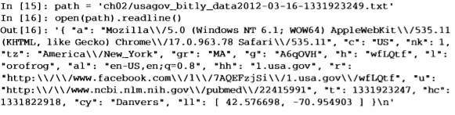

Для Python имеется много встроенных и сторонних модулей, позволяющих преобразовать JSON-cтpoкy в объект словаря Python. Ниже я воспользовался модулем json; принадлежащая ему функция loads вызывается для каждой строки скачанного мной файла:

*import json*

*path 'ch02/usagov_bitly_data2012-03-16-1331923249.txt' records = [json.loads(line) for line in open(path)]*

Для тех, кто никогда не программировал на Python, скажу, что выражение в последней строке называется *списковым включением;* это краткий способ применить некую операцию (в данном случае json.loads) к коллекции строк или других объектов. Очень удобно - в случае, когда итерация применяется к описателю открытого файла, мы получаем последовательность прочитанных из него строк. Получившийся в результате объект records представляет собой список словарей Python:

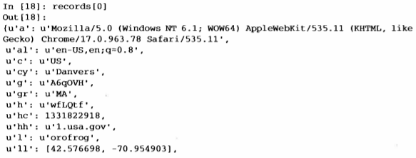

**Глава 2. Первые примеры**

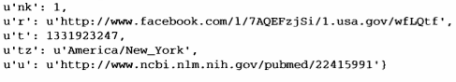

Отметим, что в Python индексы начинаются с 0, а не с 1, как в некоторых других языках (например, R). Теперь нетрудно выделить интересующие значения из каждой записи, передав строку, содержащую ключ:

*In [19]: records[О] ['tz'] Out[19]: u'America/New_York'*

Буква u перед знаком кавычки означает *unicode* - стандартную кодировку строк. Отметим, что IPython показывает *представление* объекта строки часового пояса, а не его печатный эквивалент:

*In [20]: print records[O]['tz'] America/New_York*

***Подсчет часовых поясов на чистом Python***

Допустим, что нас интересуют часовые пояса, чаще всего встречающиеся в на­ боре данных (поле tz). Решить эту задачу можно разными способами. Во-первых, можно извлечь список часовых поясов, снова воспользовавшись списковым включением:

*In [25]: time_zones = [rec['tz'] for rec in records]*

*KeyError*

*Traceback (most recent call last)*

*/home/wesm/book_scripts/whetting/<ipython> in <module>()*

=

*----> 1 time_zones [rec['tz'] for rec in records] KeyError: • tz'*

Вот те раз! Оказывается, что не во всех записях есть поле часового пояса.

Это легко поправить, добавив проверку if 'tz' in rec в конец спискового включения:

*In [26]: time_zones = [rec['tz'] for rec in records if 'tz' in rec] In [27]: time_zones[:10]*

*Out[27]:*

*[u'America/New_York', u'America/Denver', u'America/New_York', u'America/Sao_Paulo', u'America/New_York', u'America/New_York', u'Europe/Warsaw',*

*u' ' '*

*u' , '*

*u"]*

Мы видим, что уже среди первых 10 часовых поясов встречаются неизвестные (пустые). Их можно было бы тоже отфильтровать, но я пока оставлю. Я покажу два способа подсчитать количество часовых поясов: трудный (в котором используется только стандартная библиотека Python) и легкий (с помощью pandas). Для подсчета можно завести словарь для хранения счетчиков и обойти весь список часовых поясов:

*def get_counts(sequence):*

*counts = {}*

*for х in sequence:*

*if х in counts:*

*counts[x] += 1 else:*

*counts[x] = 1 return counts*

Зная стандартную библиотеку Python немного получше, можно было бы запи­ сать то же самое короче:

*from collections import defaultdict def get_counts2(sequence):*

*counts = defaultdict(int) # values will initialize to О*

*for х in sequence:*

*counts[x] += 1 return counts*

Чтобы можно было повторно воспользоваться этим кодом, я поместил его в функцию. Чтобы применить его к часовым поясам, достаточно передать этой функции список time_zones:

*In (31]: counts = get_counts(time_zones) In [32]: counts['America/Neи_York']*

*Out[32]: 1251*

*In (33]: len(time_zones)*

*Out[33]: 34 4 0*

Чтобы получить только первые 10 часовых поясов со счетчиками, придется по­ колдовать над словарем:

*def top_counts(count_dict, n=lO):*

*value_key_pairs = ((count, tz) for tz, count in count_dict.items()] value_key_pairs.sort()*

*return value_key_pairs[-n:J*

В результате получим:

*In[35]: top_counts(counts) Out[35]:*

*[(33, u'America/Sao_Paulo'), (35, u'Europe/Madrid'),*

*(36, u'Pacific/Honolulu'),*

*(37, u'Asia/Tokyo'),*

*(74, u'Europe/London'),*

*(191, u'America/Denver'),*

*(382, u'America/Los_Angeles'),*

*(400, u'America/Chicago'),*

*{521, u" ),*

*(1251, u'America/New_York')]*

Пошарив в стандартной библиотеке Python, можно найти класс collections.

Counter, который позволяет решить задачу гораздо проще:

*In [49]: from collections import Counter In [50): counts = Counter(time_zones)*

*In (51): counts.most_common{lO) Out[Sl]:*

*[(u'America/New_York', 1251),*

*(и'', 521) ,*

*(u'America/Chicago', 400),*

*(u'America/Los_Angeles', 382),*

*(u'America/Denver', 191),*

*(u'Europe/London', 74),*

*{u'Asia/Tokyo', 37),*

*{u'Pacific/Honolulu', 36),*

*{u'Europe/Madrid', 35),*

*(u'America/Sao_Paulo', 33))*

***Подсчет часовых поясов с помощью pandas***

Основной в библиотеке pandas является структура данных *DataFrame,* которую можно представлять себе как таблицу. Создать экземпляр DataFrame из исходного набора записей просто:

*In (289): from pandas import DataFrame, Series In (290): import pandas as pd*

*In [291): frame = DataFrame(records) In [292]: frame*

*Out[292]:*

*<class 'pandas.core.frame.DataFrame'>*

*Int64Index: 3560 entries, О to 3559 Data columns:*

*-heartbeat 120 non-null values*

*а 3440 non-null values*

*al 3094 non-null values*

*с 2919 non-null values*

*су 2919 non-null values*

1. *3440 non-null values gr 2919 non-null values*
2. *3440 non-null values*

*hc 3440 non-null values*

*hh 3440 non-null values*

*kw 93 non-null values*

*l 3440 non- null values*

1. *2919 non-null values*

*nk 3440 non-null values*

*r 3440 non-null values*

*t 3440 non-null values*

*tz 3440 non-null values*

*u 3440 non-null values dtypes: float64 (4), object(14)*

*In [293]: frarne[ 'tz'][: 10]*

*Out [293]:*

о

*America/New_York*

1. *America/Denver*
2. *America/New_York*
3. *America/Sao_Paulo*
4. *America/New_York*
5. *America/New_York*
6. *Europe/Warsaw*

*7*

*8*

*9*

*Name: tz*

На выходе по запросу frame мы видим сводное представление, которое пока­ зывается для больших объектов DataFraшe. Объект Series, возвращаемый в ответ на запрос frarne [ tz ], имеет метод value_counts, кoтopый дает как раз то, что нам нужно:

*In [294]: tz_counts = frarne['tz'] .value_counts()*

*In [295]: tz_counts[:10]*

*Out[295]:*

*America/New_York 1251*

*521*

*America/Chicago 400*

*America/Los_Angeles 382*

*America/Denver 191*

*Europe/London 74*

*Asia/Tokyo 37*

*Pacific/Honolulu 36*

35

*Europe/Madrid Arnerica/Sao Paulo*

После этого можно с помощью библиотеки matplotlib построить график этих данных. Возможно, придется слегка подправить их, подставив какое-нибудь зна­ чение вместо неизвестных и отсутствующих часовых поясов. Заменить отсутству­ ющие (NA) значения позволяет функция fillna, а неизвестные значения (пустые строки) можно заменить с помощью булевой индексации массива:

*In [296]: clean_tz = frame['tz'] .fillna('Missing') In [297]: clean_tz[clean_tz == ''] = 'Unknown'*

*In [298]: tz_counts = clean_tz.valt1e_counts()*

*In [299]: tz_counts(:10] Out[299]:*

*America/New_York 1251*

*Unknown 521*

*America/Chicago 400*

*America/Los_Angeles 382*

*America/Denver 191*

*Missing 120*

*Europe/London 74*

*Asia/Tokyo 37*

*Pacific/Honolulu 36*

*Europe/Madrid 35*

Для построения горизонтальной столбчатой диаграммы можно применить метод plot к объектам counts:

*In [301]: tz_counts[:10] .plot(kind='barh', rot=0)*

Результат показан на рис. 2.1. Ниже мы рассмотрим и другие инструменты для работы с такими данными. Например, поле а содержит информацию о браузере, устройстве или приложении, выполнившем сокращение URL:

*In [302]: frame[ ‘а’] [1)*

*Out[302]: u'GoogleMaps/RochesterNY'*

*In [303]: frame[‘а' J [50)*

*Out[303]: u'Mozilla/5.0 (Windows NТ 5.1; rv:10.0.2) Gecko/20100101 Firefox/10.0.2'*

*In [304]: frame['a'][51]*

*Out[304]: u'Mozilla/5.0 (Linux; U; Android 2.2.2; en-us; LG-P925/V10e Build/ FRG83G) AppleWebKit/533.1 (KHTML, like Gecko) Version/4.0 Mobile Safari/533*

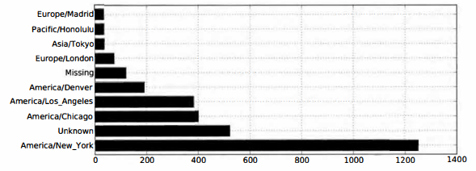

Рис. 2.1. Первые 10 часовых поясов из набора данных 1.usa.go

Выделение всей интересной информации из таких строк «пользовательских агентов» поначалу может показаться пугающей задачей. По счастью, на деле все не так плохо - нужно только освоить встроенные в Python средства для работы со строками и регулярными выражениями. Например, вот как можно вырезать из строки первую лексему (грубо описывающую возможности браузера) и предста­ вить поведение пользователя в другом разрезе:

*In [305]: results = Series([x.split() (О] for х in frame.a.dropna()]) In [306]: results[:5]*

*Out[306]:*

*О Mozilla/5.О*

*l GoogleMaps/RochesterNY*

1. *Mozilla/4.0*
2. *Mozilla/5.О*

*4 Mozilla/5.0*

*In [307]: results.value_counts()[:8] Out[307]:*

*Mozilla/5.0 2594*

*Mozilla/4.0 601*

*GoogleMaps/RochesterNY 121*

*Opera/9.80 34*

*TEST_INTERNET_AGENT 24*

*GoogleProducer 21*

*Mozilla/6.0 5*

*BlackBerry8520/5.0.0.681 4*

Предположим теперь, что требуется разделить пользователей в первых 10 часовых поясах на работающих в Windows и всех прочих. Упростим задачу, предположив, что пользователь работает в Windows, если строка агента содержит подстроку ‘Windows’. Но строка агента не всегда присутствует, поэтому записи, в которых ее нет, я исключу:

*In [308]: cframe = frame[frame.a.notnull()]*

Мы хотим вычислить значение, показывающее, относится строка к

пользователю Windows или нет:

*In (309]: operating_systern np.where(cframe['a'] .str.contains('Windows'),*

*'Windows', 'Not Windows')*

*In (310]: operating_systern[:5]*

*Out (310] :*

о

*Windows*

1. *Not Windows*
2. *Windows*
3. *Not Windows*
4. *Windows*

*Narne: а*



Затем мы можем сгруппировать данные по часовому поясу и только что сформировавшемуся столбцу с типом операционной системы:

*In (311]: by_tz_os = cframe.groupby(['tz', operating_system])*

Групповые счетчики по аналогии с рассмотренной выше функцией value counts можно вычислить с помощью функции size. А затем преобразовать ре­ зультат в таблицу с помощью unstack:

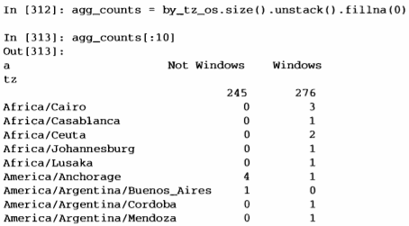

Наконец, выберем из полученной таблицы первые 10 часовых поясов. Для этого я построю массив косвенных индексов agg_counts по счетчикам строк:

*# Нужен для сортировки в порядке возрастания*

*In [314]: indexer = agg_counts.sum(l) .argsort()*

*In [315): indexer(:10] Out[315):*

*tz*

*24*

*Africa/Cairo 20*

*Africa/CasaЬlanca 21*

*Africa/Ceuta 92*

*Africa/Johannesburg 87*

*Africa/Lusaka 53*

*America/Anchorage 54*

*America/Argentina/Buenos_Aires 57*

*America/Argentina/Cordoba 26*

*America/Argentina/Mendoza 55*

А затем с помощью take расположу строки в порядке, определяемом этим индексом, и оставлю только последние 10:

Теперь можно построить столбчатую диаграмму, как и в предыдущем примере. Только на этот раз я сделаю ее штабельной, передав параметр stacked=True (см. рис. 2.2):

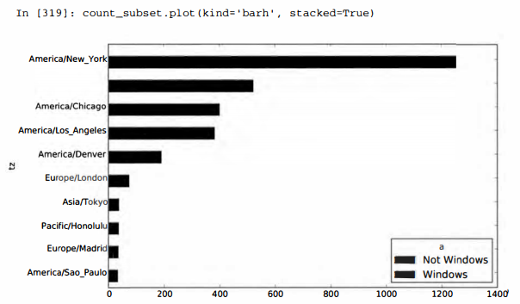

Рис. 2.2. Первые 10 часовых поясов с выделением пользователей Windows и прочих

Из этой диаграммы трудно наглядно представить, какова процентная доля пользователей Windows в каждой группе, но строки легко можно нормировать, так чтобы в сумме получилась 1, а затем построить диаграмму еще раз (рис. 2.3):

*In [321): normed_subset = count_subset.div(count_subset.sum(l), axis=0) In [322): normed_subset.plot(kind='barh', stacked=True)*

Все использованные нами методы будут подробно рассмотрены в последующих главах.

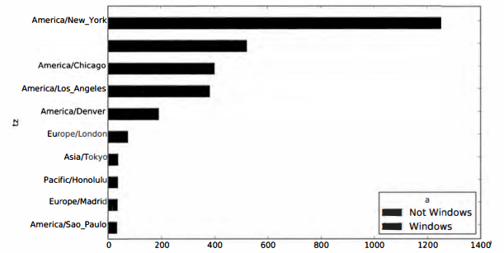

**Рис. 2.2.** Первые 10 часовых поясов с выделением пользователей Windows и прочих

###### Набор данных MovieLens 1 М

Исследовательская группа GroupLens Research (*http.j/www.gouplens.org/node/73)* предлагает несколько наборов данных о рейтингах фильмов, проставленных поль­ зователями сайта MovieLens в конце 1990-х - начале 2000-х. Наборы содержат рейтинги фильмов, метаданные о фильмах (жанр и год выхода) и демографические данные о пользователях (возраст, почтовый индекс, пол и род занятий). Такие данные часто представляют интерес для разработки систем рекомендования, основанных на алгоритмах машинного обучения. И хотя в этой книге методы ма­ шинного обучения не рассматриваются, я все же покажу, как формировать про­ дольные и поперечные срезы таких наборов данных с целью привести их к нуж­ ному виду.

Набор MovieLens 1 М содержит 1 миллион рейтингов 4000 фильмов, простав­ ленных 6000 пользователей. Данные распределены по трем таблицам: рейтинги, информация о пользователях и информация о фильмах. После распаковки ziр­ файла каждую таблицу можно загрузить в отдельный объект DataFrame с помо­ щью метода pandas. read_table:

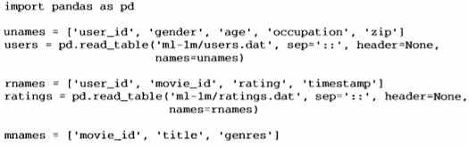



Проверить, все ли прошло удачно, можно, посмотрев на первые несколько строк каждого DataFrame с помощью встроенного в Python синтаксиса вырезания:

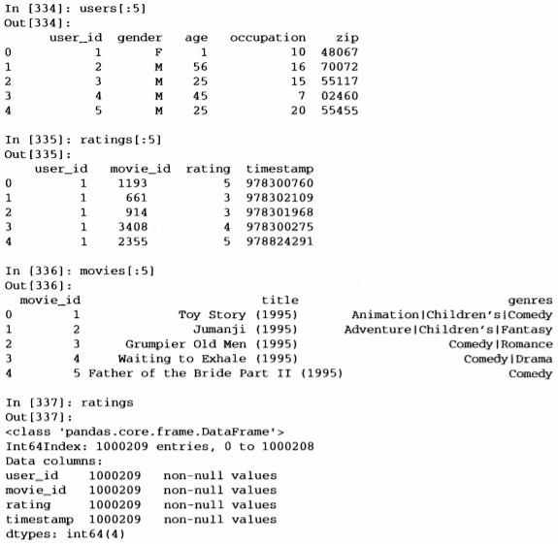

Отметим, что возраст и род занятий кодируются целыми числами, а расшиф­ ровка приведена в прилагаемом к набору данных файлу README. Анализ данных, хранящихся в трех таблицах, - непростая задача. Пусть, например, требуется вы­ числить средние рейтинги для конкретного фильма в разрезе пола и возраста. Как мы увидим, это гораздо легче сделать, если

предварительно объединить все данные в одну таблицу. Применяя функцию merge из библиотеки pandas, мы сначала объединим ratings с users, а затем результат объединим с movies. Pandas определяем, по каким столбцам объединять (или *соединять),* ориентируясь на совпадение имен: В таком виде агрегирование рейтингов, сгруппированных по одному или не­ скольким атрибутам пользователя или фильма, для человека, хоть немного знако­ мого с pandas, не представляет никаких трудностей. Чтобы получить средние рейтинги фильмов при группировке по полу, воспользуемся методом pivot_table:

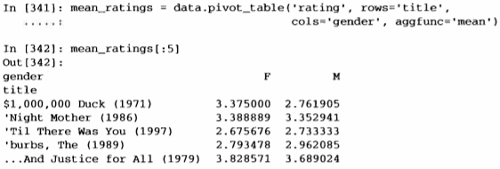

В результате получается еще один объект DataFrame, содержащий средние рей тинги, в котором метками строк являются общее количество оценок фильма метками столбцов - обозначения полов. Сначала я оставлю только фильмы, получившие не менее 250 оценок (число выбрано совершенно произвольно); для это­ го сгруппирую данные по названию и с помощью метода size () получу объект Scries, содержащий размеры групп для каждого наименования:

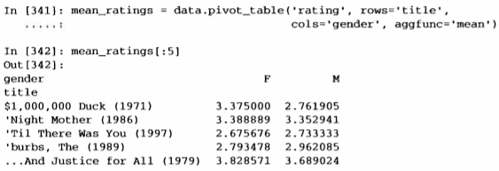

Затем для отбора строк из приведенного выше объекта mean_ratings восполь­ зуемся индексом фильмов, получивших не менее 250 оценок:

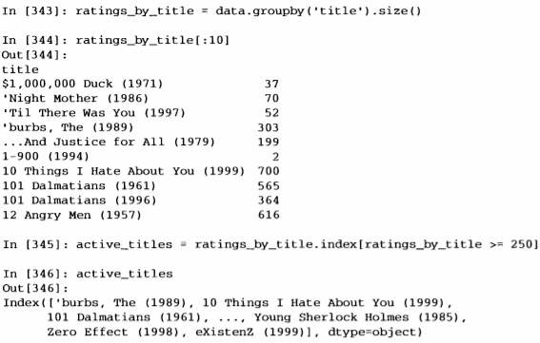

Чтобы найти фильмы, оказавшиеся на первом месте у зрителей-женщин, мы можем отсортировать результат по столбцу F в порядке убывания:

Sunset Blvd. (a.k.a. Sunset Boulevard) (1950) 4.572650 4.464589

Wallace & Grornit: The Best of Aardrnan Anirnation 4.563107 4.385075

Schindler's Listn (1993)

4.562602 4.491415

Shawshank Rederption, The (1994) Grand Day Out, А (1992)

То Kill а Mockingbird (1962) Creature Cornforts (1990) Usual Suspects, The (1995)

**Измерение несогласия в оценках**

4.539075 4.560625

4.537879 4.293255

4.536667 4.372611

4.513889 4.272277

4.513317 4.518248

Допустим, мы хотим найти фильмы, по которым мужчины и женщины сильнее всего разошлись в оценках. Для этого можно добавить столбец mean_ratings, со­ держащий разность средних, а затем отсортировать по нему:

*In [352]: mean_ratings['diff'] = mean_ratings['M'] - mean_ratings['F']*

Сортировка по столбцу diff дает фильмы с наибольшей разностью оценок, которые больше нравятся женщинам:

*In (353]: sorted_by_diff = rnean_ratings.sort_index(by='diff')*

*In [354]: sorted_by_diff(:15]*

*Out(354]:*

*gender*

*Dirty Dancing (1987) Jurnpin' Jack Flash (1986) Grease (1978)*

*Little Women (1994)*

*Steel Magnolias (1989)*

*Anastasia (1997)*

*Rocky Horror Picture Show, The (1975) Color Purple, The (1985)*

*Age of Innocence, The (1993) Free Willy (1993)*

*French Kiss (1995)*

*F 3.790378*

*3.254717*

*3.975265*

*3.870588*

*3.901734*

*3.800000*

*3.673016*

*4.158192*

*3.827068*

*2.921348*

*3.535714*

*M*

*2.959596*

*2.578358*

*3.367041*

*3.321739*

*3.365957*

*3.281609*

*3.160131*

*3.659341*

*3.339506*

*2.438776*

*3.056962*

*diff*

*-0.830782*

*-0.676359*

*-0.608224*

*-0.548849*

*-0.535777*

*518391*

*-0.512885*

*-0.498851*

*-0.487561*

*-0.482573*

*-0.478752*

*Little Shop of Horrors, The (1960) Guys and Dolls (1955)*

*Mary Poppins (1964)*

*Patch Adarns (1998)*

*3.650000 3.179688 -0.470312*

*4.051724 3.583333 -0.468391*

*4.197740 3.730594 -0.467147*

*3.473282 3.008746 -0.464536*

Изменив порядок строк на противоположный и снова отобрав первые 15 строк, мы получим фильмы, которым мужчины поставили высокие, а женщины - низкие оценки:

*# Изменяем порядок строк на противоположный и отбираем первые 15 строк*

*In [355]: sorted_by_diff(::-1)(:15]*

*Out[355]:*

*Gender F*

*Good, The Bad and The Ugly, The (1966) 3.494949 Kentucky Fried Movie, The (1977) 2.878788*

*Durnb & Dumber (1994) 2.697987*

**Имена, которые давали детям в США за период с 1880 по 2010 год**

*Longest Day, The (1962) 3.411765 4.031447 0.619682*

'

*СаЫе Guy, The (1996) 2.250000 2.863787 0.613787*

*Evil Dead II (Dead Ву Dawn) (1987) 3.297297 3.909283 0.611985*

*Hidden, The (1987) 3.137931 3.745098 0.607167*

*Rocky III (1982) 2.361702 2.943503 0.581801*

*Caddyshack (1980) 3.396135 3.969737 0.573602*

*For а Few Dollars More (1965) 3.409091 3.953795 0.544704*

*Porky' s (1981) 2.296875 2.836364 0.539489*

*Animal House (1978) 3.628906 4.167192 0.538286*

*Exorcist, The (1973) 3.537634 4.067239 0.529605*

*Fright Night (1985) 2.973684 3.500000 0.526316*

*Barb Wire (1996) 1.585366 2.100386 0.515020*

А теперь допустим, что нас интересуют фильмы, вызвавшие наибольшее раз­ ногласие у зрителей независимо от пола. Разногласие можно изменить с помощью дисперсии или стандартного отклонения оценок:

*# Стандартное отклонение оценок, сгруппированных по названию*

*In [356): rating_std_by_title = data.groupby('title') ['rating'] .std()*

*# Оставляем только active_titles*

*In [357): rating_std_by_title = rating_std_by_title.ix[active_titles]*

*# Упорядочиваем Series по значению в порядке убывания*

*In [358]: rating_std_by_title.order(ascending=False) [:10) Out[358] :*

*title*

*Dumb & Dumber (1994) 1.321333*

*Blair Witch Project, The (1999) 1.316368*

*Natural Born Killers (1994) 1.307198*

*Tank Girl (1995) 1.277695*

*Rocky Horror Picture Show, The (1975) 1.260177*

*Eyes Wide Shut (1999) 1.259624*

*Evitа ( 1996) 1 . 253631*

*Billy Madison (1995) 1.249970*

*Fear and Loathing in Las Vegas (1998) 1.246408*

*Bicentennial Man (1999) 1.245533*

*Name: rating*

Вы, наверное, обратили внимание, что жанры фильма разделяются вертикальной чертой (1). Чтобы провести анализ по жанрам, прошлось бы проделать дополнительную работу по преобразованию данных в более удобную форму. Ниже я еще вернусь к этому набору данных и покажу, как это сделать.

Управление социального обеспечения США выложило в сеть данные о частоте встречаемости детских имен за период с 1880 года по настоящее время. Хэдли Уикхэм (Hadley Wickham), автор нескольких популярных пакетов для R, часто использует этот пример для иллюстрации манипуляций с данными в R

*In [4]: names.head(lO)*

*Out [4]:*

*name sex births year Mary F 7065 1880*

о0

*1 Anna F 2604 1880*

*2 Emma F 2003 1880*

*3 Elizabeth F 1939 188*

*4 Minnie F 1746 1880*

*5 Margaret F 1578 1880*

*6 Ida F 1472 1880*

*7 Alice F 1414 1880*

*8 Bertha F 1320 1880*

*9 Sarah F 1288 1880*

С этим набором можно проделать много интересного.

* Наглядно представить долю младенцев, получавших данное имя (совпадаю­ щее с вашим или какое-нибудь другое) за весь период времени.
* Определить относительный ранг имени.
* Найти самые популярные в каждом году имена или имена, для которыхфиксировалось наибольшее увеличение или уменьшение частоты.
* Проанализировать тенденции выбора имен: количество гласных и согласных, длину, общее разнообразие, изменение в написании, первые и последние буквы.
* Проанализировать внешние источники тенденций: библейские имена, имена знаменитостей, демографические изменения.

С помощью уже рассмотренных инструментов большая часть этих задач решается очень просто, и я это кратко продемонстрирую. Призываю вас скачать и исследовать этот набор данных самостоятельно. Если вы обнаружите интересную закономерность, буду рад узнать про нее.

На момент написания этой книги Управление социального обеспечения США представило данные в виде набора файлов, по одному на каждый год, в которых указано общее число родившихся младенцев для каждой пары пол/имя. Архив этих файлов находится по адресу

[*http://www.ssa.gov/oact/babynames/limits.html*](http://www.ssa.gov/oact/babynames/limits.html)

Если со временем адрес этой страницы поменяется, найти ее, скорее всего, можно будет с помощью поисковой системы. Загрузив и распаковав файл names . z ip, вы получите каталог, содержащий файлы с именами вида уоЫ880. txt. С помощью команды UNIX head я могу вывести первые 10 строк каждого файла (в Windows можно воспользоваться командой mоrе или открыть файл в текстовом редакторе):

*In [367]: !head -n 10 names/yoЫ880.txt Mary,F,7065*

*Anna,F,2604 Emma,F,2003*

*Elizabeth,F,1939*

*Minnie,F,1746 Margaret,F,1578*

*Ida,F,1472*

*Alice,F,1414 Bertha,F,1320 Sarah,F,1288*

Поскольку поля разделены запятыми, файл можно загрузитьв объект DataFrame методом pandas. read_csv:

*In (368]: import pandas as pd*

*In (369]: names1880 = pd.read_csv('names/yoЬ1880. txt', names= ['name', 'sex', 'births']) In (370]: nameslBBO*

*Out (370]:*

*<class 'pandas.core.frame.DataFrame'> Int64Index: 2000 entries, О to 1999 Data columns:*

*name 2000 non-null values*

*sex 2000 non-null values births 2000 non-null values dtypes: int64(1), object(2)*

В эти файлы включены только имена, которыми были названы не менее 5 мла­ денцев в году, поэтому для простоты сумму значений в столбце sex можно считать общим числом родившихся в данном году младенцев:

*In (371]: names1000.groupby('sex').births.sum()*

*Out (371] :*

*sex*

*F 90993*

*М 110493*

*Name: births*

Поскольку в каждом файле находятся данные только за один год, то первое, что нужно сделать, - собрать все данные в единый объект DataFrame и добавить поле year. Это легко сделать методом pandas. concat:

*# На данный момент 2010 - последний доступный год years = range(1880, 2011)*

*pieces = []*

*colurnns = [ 'name', 'sex', 'births' ]*

*for year in years:*

*path = 'narnes/yob%d.txt' % year*

*frame = pd.read_csv(path, names=columns)*

*frame [ 'year'] = year pieces.append(frame)*

*# Собрать все данные в один объект DataFrame names = pd.concat(pieces, ignore_index=True)*

Обратим внимание на два момента. Во-первых, напомним, что concat по умолчанию объединяет объекты DataFrame построчно. Во-вторых, следует задать параметр ignore_index=True, потому что нам неинтересно сохранять исходные но­ мера строк, прочитанных методом read_csv. Таким образом, мы получили очень большой DataFrame, содержащий данные обо всех именах.

Выглядит объект names следующим образом:

*In [373]: narnes Out [373 J :*

*<class 'pandas.core.frarne.DataFrame'> Int64Index: 1690784 entries, О to 1690783 Data colurnns:*

*Name 1690784 non-null values sex 1690784 non-null values births 1690784 noп-null values year 1690784 non-null values dtypes: int64(2), object(2)*

Имея эти данные, мы уже можем приступить к агрегированию на уровне года и пола, используя метод groupby или pi vot_table (см. рис. 2.4):

*In [374): total_births narnes.pivot_tablee('births', rows= 'year',*

*cols= 'sex’, aggfunc=surn)*

*In [375): total_births.tail() Out[375]:*

*sex F м*

*year*

*2006 1896468 2050234*

*2007 1916888 2069242*

*2008 1883645 2032310*

*2009 1827643 1973359*

*2010 1759010 1898382*

*In [376]: total_births.plot(title= 'Tota1 births bу sex and year')*

Далее вставим столбец prop, содержащий долю младенцев, получивших данное имя, относительно общего числа родившихся. Значение prop, равное о. 02, озна­ чает, что данное имя получили 2 из 100 млменцев. Затем сгруппируем данные по году и полу и добавим в каждую группу новый столбец:

def add_prop(group):

*# При целочисленном делении производится округление с недостатком births = group.births.astype(float)*

*group['prop'] = births / births.surn() return group*

*names = names .groupby(['year', 'sex']).apply(add_prop)*

|  |  |
| --- | --- |
|  | Напомним, что поскольку тип поля births - целое, для вычисления дробного числа необходимо привести числитель или знаменатель к типу с плавающей точкой (если только вы не работаете с Python 3!) . |

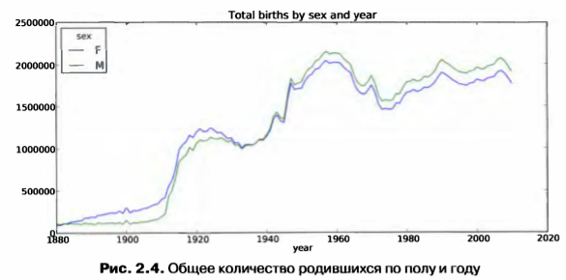

Получившийся в результате упрощенный набор данных состоит из таких столбцов:

*In (378]: names*

*Out (378]:*

*<class 'pandas.core.frame.DataFrame'> Int64Index: 1690784 entries, О to 1690783 Data columns:*

*name 1690784 non-null values sex 1690784 non-null values births 1690784 non-null values year 1690784 non-null values prop 1690784 non-null values*

*dtypes: float64(1), int64(2), object(2)*

При выполнении такой операции группировки часто бывает полезно произвести проверку разумности результата, например, удостовериться, что сумма значений в столбце prop по всем группам равна 1. Поскольку это данные с плавающей точкой, воспользуемся методом np. allclose, который проверяет, что сумма по группам достаточно близка к 1 (хотя может и не быть равна в точности).

*In (379]: np.allclose(names.groupby(['year', 'sex']).prop.sum(), 1) Out[379]: True*

Далее я извлеку подмножество данных, чтобы упростить последующий анализ: первые 1000 имен для каждой комбинации пола и года. Это еще одна

групповая операция:

*def get_top1000(group):*

*return group.sort_index(by='births', ascending=False) (:1000] grouped names. groupby(['year', 'sex' J)*

*toplOOO = grouped.apply(get_top1000)*

Если вы предпочитаете все делать самостоятельно, то можно поступить и так:

*pieces = []*

*for year, group in names.groupby(['year', 'sex']): pieces.append(group.sort_index(by='births', ascending=False)[:1000))*

*top1000 = pd.concat(pieces, ignore_index= True)*

Теперь результирующий набор стал заметно меньше:

*In [382]: top1000*

*Out (382]:*

*<class 'pandas.core.frame.DataFrame'> Int64Index: 261877 entries, 0 to 261876 Data columns:*

*name 261877 non-null values*

*sex births*

*261877*

*261877*

*non-null values non-null values*

*year 261877 non-null values prop 261877 non-null values*

*dtypes: float64(1), int64(2), object(2)*

Этот набор, содержащий первые 1000 записей, мы и будем использовать для исследования данных в дальнейшем.

***Анализ тенденций в выборе имен***

Имея полный набор данных и первые 1000 записей, мы можем приступить к анализу различных интересных тенденций. Для начала решим простую задачу: разобьем набор Тор 1000 на части, относящиеся к мальчикам и девочкам.

*In [383]: boys = top1000 [top1000.sex = 'М'] In [384]: girls = top1000 [top1000.sex =='F']*

Можно нанести на график простые временные ряды, например количество Джанов и Мэри в каждом году, но для этого потребуется предварительное пере­ форматирование. Сформируем сводную таблицу, в которой представлено общее число родившихся по годам и по именам:



Теперь можно нанести на график несколько имен, воспользовавшись

методом plot объекта DataFrame:

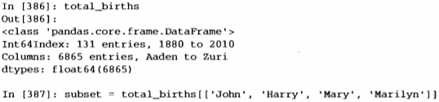

*In (388]: subset.plot(subplots=True, figsize= (l2, 10), grid= False,*

*. ... . . title= "Number of births per year")*

Результат показан на рис. 2.5. Глядя на него, можно сделать вывод, что эти име­ на в Америке вышли из моды. Но на самом деле картина несколько сложнее, как станет ясно в следующем разделе.

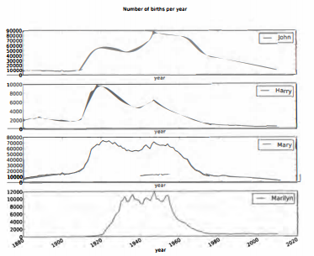

Рис. 2.5. Распределение нескольких имен мальчиков и девочек по годам

**Измерение роста разнообразия имен**

Убывание кривых на рисунках выше можно объяснить тем, что меньше родителей стали выбирать такие распространенные имена. Эту гипотезу можно проверить и подтвердить имеющимися данными. Один из возможных показателей - доля родившихся в наборе 1000 самых популярных имен, который я агрегирую по году и полу:





Результат показан на рис. 2.6. Действительно, похоже, что разнообразие имен растет (доля в первой тысяче падает). Другой интересный показатель - количество различных имен среди первых 50 % родившихся, упорядоченное по популярности в порядке убывания. Вычислить его несколько сложнее. Рассмотрим только имена мальчиков, родившихся в 2010 году:

*In [392]: df = boys[boys.year == 2010] In [393): df*

*Out [393]:*

*<class 'pandas.core.frame.DataFrame'> Int64Index: 1000 entries, 260877 to 261876 Data columns:*

*name 1000 non-null values sex 1000 non-null values births 1000 non-null values year 1000 non-null values prop 1000 non-null values*

*dtypes: float64(1), int64(2), object(2)*

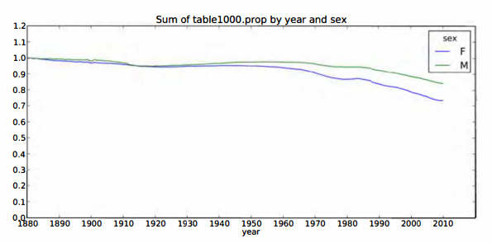

Рис. 2.6. Доля родившихся мальчиков и девочек, представленных в первой тысяче имен

После сортировки prop в порядке убывания мы хотим узнать, сколько популярных имен нужно взять, чтобы достичь 50 %. Можно написать для этого цикл for, но NurnPy предлагает более хитроумный векторный подход. Если вычислить на­ копительные суммы cumsum массива prop, а затем вызвать метод searchsorted, то будет возвращена позиция в массиве накопительных сумм, в которую нужно было бы вставить 0.5, чтобы не нарушить порядок сортировки

*In [394): prop_cumsum = df.sort_index(by='prop', ascending=False).prop. cumsum ()*

*In [395): prop_cumsum(:10)*

*Out [395]:*

*260877 0.011523*

*260878 0.020934*

*260879 0.029959*

*260880 0.038930*

*260881 0.047817*

*260882 0.056579*

*260883 0.065155*

*260884 0.073414*

*260885 0.081528*

**Имена, которые давали детям в США за период с 1880 по 2010 rод**

*260886 0.089621*

*In [396): prop_curnsum.searchsorted(0.5)*

*Out[396]: 116*

Поскольку индексация массивов начинается с нуля, то нужно прибавить к ре­ зультату 1 - получится 117. Заметим, что в 1900 году этот показатель был гораздо меньше:

*In [397]: df = boys[boys.year == 1900)*

*In [398): in1900 = df.sort_index(by='prop', ascending=False).prop.cumsum() In [399]: in1900.searchsorted(0.5) + 1*

*Out[399]: 2 5*

Теперь нетрудно применить эту операцию к каждой комбинации года и пола; произведем группировку по этим полям с помощью метода groupby, а затем с по­ мощью метода apply применим функцию, возвращающую нужный показатель для каждой группы:

*def get_quantile_count(group, q=0.5):*

*group = group.sort_index(by='prop', ascending=False) return group.prop.curnsum() .searchsorted(q) + 1*

*diversity diversity*

top1000.groupby(['year•, 'sex']).apply(get_quantile_count) diversity.unstack('sex')

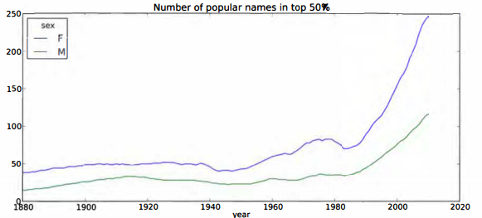

Рис. 2. 7. График зависимости разнообразия от года

В получившемся объекте DataFrame с именем di versi ty хранится два времен­ ных ряда, по одному для каждого поля, индексированные по году. Его можно ис­ следовать в IPython и, как и раньше, нанести на график (рис. 2.7).

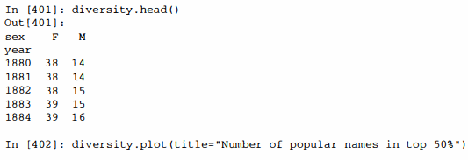

Как видим, девочкам всегда давали более разнообразные имена, чем мальчикам, и со временем эта тенденция проявляется все ярче. Анализ того, что именно явля­ ется причиной разнообразия, например рост числа вариантов написания одного и того же имени, оставляю читателю.

**Революция «последней буквы»**

В 2007 году исследователышца детских имен Лаура Уоттенберг (Laura Wattenberg) отметила на своем сайте *(http.j/ww&.1.babynamewizard.com),* что распределение имен мальчиков по последней букве за последние 100 лет существенно измени­ лось. Чтобы убедиться в этом, я сначала агрегирую

данные полного набора обо всех родившихся по году, полу и последней букве:

*# извлекаем последнюю букву имени в столбце name get_last_letter = lamЬda х: х[-1]*

*last_letters = names.name.map(get_last_letter) last letters.name = 'last letter'*

*tablе = names.pivot_table('births', rows=last_letters,*

*cols=['sex', 'year'], aggfunc=sum)*

Затем выберу из всего периода три репрезентативных года и напечатаю первые несколько строк:

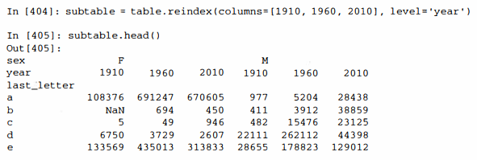 Далее я пронормирую эту таблицу на общее число родившихся, чтобы вычис­ лить новую таблицу, содержащую долю от общего родившихся для каждого пола и каждой последней буквы:

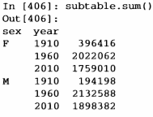

*In (407]: letter_prop = subtable / subtable.sum().astype(float)*

Зная доли букв, я теперь могу нарисовать столбчатые диаграммы для каждого пола, разбив их по годам. Результат показан на рис. 2.8.

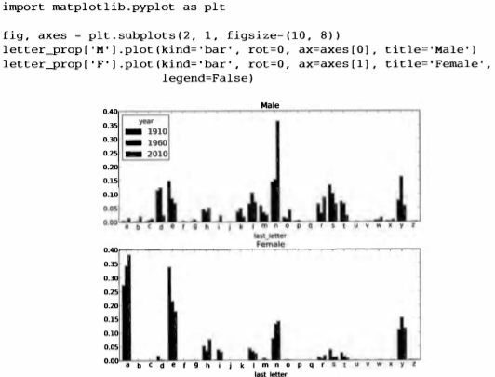

Рис. 2.8. Доли имен мальчиков и девочек, заканчивающихся на каждую букву

Как видим, с 1960-х годов доля имен мальчиков, заканчивающихся буквой <n>,значительно возросла. Снова вернусь к созданной ранее полной таблице, пронор­ мирую ее по году и полу, выберу некое подмножество букв для имен мальчиков и транспонирую, чтобы превратить каждый столбец во временной ряд:

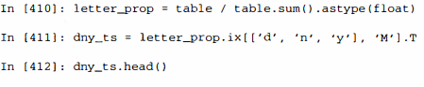

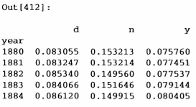

Имея этот объект DataFrame, содержащие временные ряды, я могу все тем же методом plot построить график изменения тенденций в зависимости от времени (рис. 2.9):

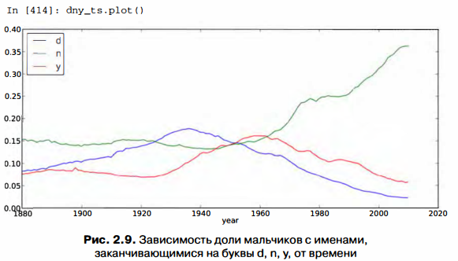

**Мужские имена, ставшие женскими, и наоборот**

Еще одно интересное упражнение - изучить имена, которые раньше часто давали мальчикам, а затем «сменили пол». Возьмем, к примеру, имя Leslcey или Leslie. По набору top1000 вычисляю список имен, начинающихся с ‘lesl ‘:

*In (415]: all_names = top1000.name.unique()*

*In [416]: mask = np.array(['lesl' in x.lower() for х in all_names]) In [417]: lesley_like = all_names[mask]*

*In [418): lesley_like*

*Out[418]: array([Leslie, Lesley, Leslee, Lesli, Lesly], dtype=object)*

Далее можно оставить только эти имена и просуммировать количество родив­ шихся, сгруппировав по имени, чтобы найти относительные частоты:

**Имена, которые довали детям в США за период с 1880 по 2010 год**

*In [419): filtered = top1000[top1000.name.isin(lesley_like)] In [420): filtered.groupby('name').births.sum()*

*Out [420):*

*name Leslee Lesley Lesli Leslie Lesly*

*1082*

*35022*

*929*

*370429*

*10067*

*Name: births*

Затем агрегируем по полу и году и нормируем в пределах каждого года:

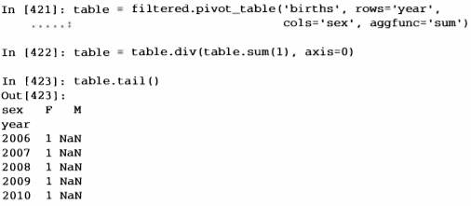

Наконец, нетрудно построить график распределения по полу в зависимости от времени (рис. 2.10).

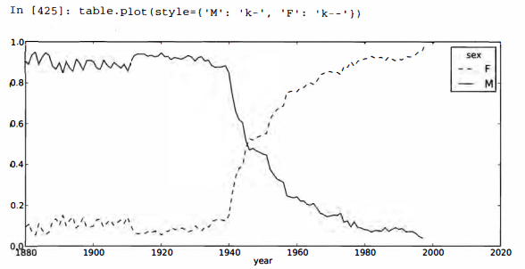

Выводы и перспективы

Приведенные в этой главе примеры довольно просты, но они позволяют составить представление о том, чего ожидать от последующих глав. Эта книга посвящена, прежде всего, инструментам, а не демонстрации более сложных аналитических методов. Овладев описываемыми приемами, вы сможете без труда реализовать собственные методы анализа ( если, конечно, знаете, чего хотите).

## ГЛАВАЗ.

**IPython: интерактивные**

**вычисления и среда разработки**

*Действуй, не делая. Работай, не прилагая усилий. Дмай о малом, как о большом, и о нескольких, как о многих. Работай иад трудной задачей, пока она еще проста; реализуй великую цель через множество небольших шагов.*

Лао Цзы

Меня часто спрашивают: «в какой среде разработки на Python вы работаете?». Почти всегда я отвечаю «IPython и текстовый редактор». Вы можете заменить тектовый редактор интегрированной средой разработки (IDE), если хотите иметь графические инструменты и средства автоматического завершения кода. Но и в этом случае я советую не отказываться от IPython. Некоторые IDE даже включают интеграцию с IPython, так что вы получаете лучшее из обоих миров.

Проект *IPython* в 2001 году основал Фернандо Перес как побочный продукт по ходу создания усовершенствованного интерактивного интерпретатора Python. Впоследствии он превратился в один из самых важных инструментов в арсенале ученых, работающих на Python. Сам по себе он не предлагает ни вычислительных, ни аналитических средств, но изначально спроектирован с целью повысить продуктивность интерактивных вычислений и разработки ПО. В его основе лежит последовательность действий «выполни и посмотри» вместо типичной для многих языков «отредактируй, откомпилируй и запусти». Он также очень тесно интегрирован с оболочкой операционной системы и с файловой системой. Посколь­ ку анализ данных подразумевает исследовательскую работу, применение метода проб и ошибок и итеративный подход, то IPython почти во всех случаях позволяет ускорить выполнение работы.

Разумеется, сегодняшний IPython - это куда больше, чем просто усовершен­ спюванная интерактивная оболочка Python. В его состав входит развитая графи­ ческая консоль с встроенными средствами построения графиков, интерактивный веб-блоюют и облегченный движок для быстрых параллельных вычислений. И подобно многим другим инструментам, созданным программистами для программистов, он настраивается в очень широких пределах. Некоторые из вышеупо­ мянутых возможностей будут рассмотрены ниже.

Поскольку интерактивность неотъемлема от IPython, некоторые описываемые далее возможности трудно в полной мере продемонстрировать без «живой» консоли. Если вы читаете об IPython впервые, я рекомендую параллельно прорабатывать примеры, чтобы понять, как все это работает на практике. Как и в любой среде, основанной на активном использовании клавиатуры, для полного освоения инструмента необходимо запомнить комбинации клавиш для наиболее употребительных команд.



При первом чтении многие части этой главы (к примеру, профилирование и отладка) можно пропустить без ущерба для понимания последующего материала. Эта глава задуман как независимый, достаточно полный обзор функциональности IPython.

##### Основы IPython

IPython можно запустить из командной строки, как и стандартный интерпретатор Python, только для этого служит команда ipython:

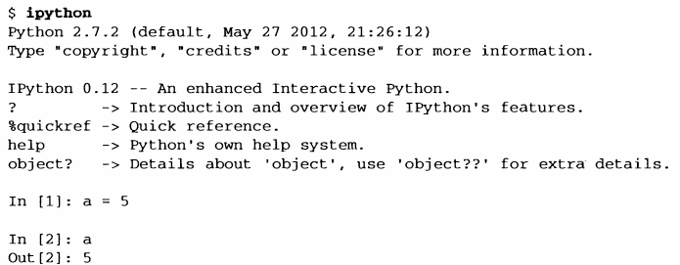

Чтобы выполнить произвольное предложение Python, нужно ввести его и на­ жать клавишу Enter. Если ввести только имя переменной, то IPython выведет строковое представление объекта:

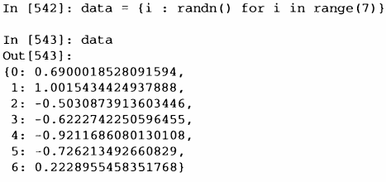

Многие объекты Python форматируются для удобства чтения; такая красивая печать отличается от обычного представления методом print. Тот же словарь, на­ печатанный в стандартном интерпретаторе Python, выглядел бы куда менее презентабельно:

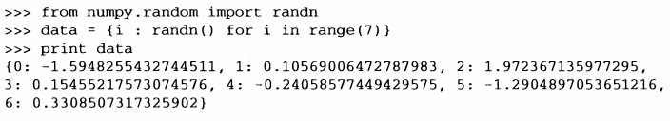 IPython предоставляет также средства для исполнения произвольных блоков кода (путем копирования и вставки) и целых Руthоn-скриптов. Эти вопросы будут рассмотрены чуть ниже.

***Завершение по нажатию клавиши Таb***

На первый взгляд, оболочка IPython очень похожа на стандартный интерпрета­ тор Python с мелкими косметическими изменениями. Пользователям программы Mathematica знакомы пронумерованные строки ввода и вывода. Одно из суще­ ственных преимуществ над стандартной оболочкой Python - завершение по нажатию клавиши ТаЬ, функция, реализованная в большинстве интерактивных сред анализа данных. Если во время ввода выражения нажать <Таb>, то оболочка про­ изведет поиск в пространстве имен всех переменных (объектов, функций и т. д.), имена которых начинаются с введенной к этому моменту строки:

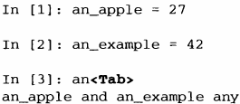

Обратите внимание, что IPython вывел обе определенные выше переменные, а также ключевое слово Python and и встроенную функцию any. Естественно, можно также завершать имена методов и атрибутов любого объекта, если предварительно ввести точку:

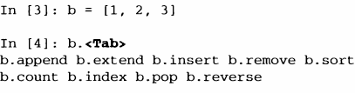

То же самое относится и к модулям:

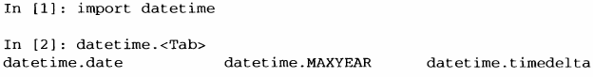

.



Отметим, что JPython по умолчанию скрывает методы и атрибуты, начинающиеся знаком подчеркивания, например магические методы и внутренние «закрытые» методы и атрибуты, чтобы не загромождать экран (и не смущать неопытных пользователей). На них автозавершение также распространяется, нужно только сначала набрать знак подчеркивания. Если вы предпочитаете всегда видеть такие методы при автозавершении, измените соответствующий режим в конфигурационном файле JPython.

Завершение по нажатию Таb работает во многих контекстах, помимо поиска в интерактивном пространстве имен и завершения атрибутов объекта или модуля. Если нажать <Таb> при вводе чего-то, похожего на путь к файлу (даже внутри строки Python), то будет произведен поиск в файловой системе:

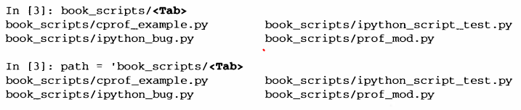

В сочетании с командой %run (см. ниже) эта функция несомненно позволит вам меньше лупить по клавиатуре.

Автозавершение позволяет также сэкономить время при вводе именованных аргументов функции (в том числе и самого знака=).

***Интроспекция***

Если ввести вопросительный знак (?) до или после имени переменной, то будет напечатана общая информация об объекте:

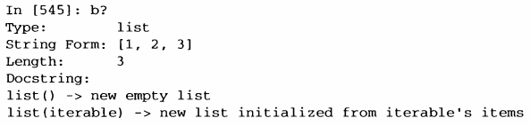

Это называется интроспекцией обьекта*.* Если объект предствляет собой функцию или метод экземпляра, то будет показана строка документации, если она существует. Допустим, мы написали такую функцию:

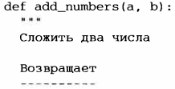

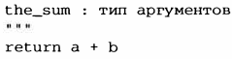

Тогда при вводе знака? мы увидим строку документации:

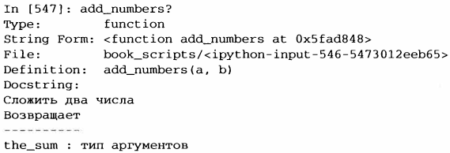

Два вопросительных знака ?? покажут также исходный код функции, если это возможно:

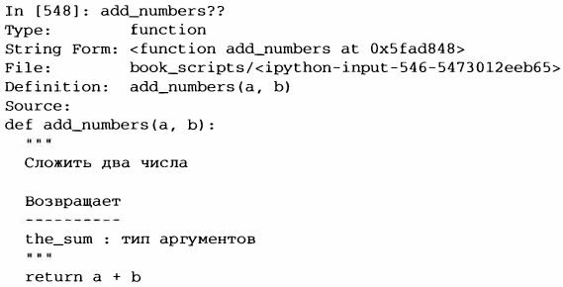

И последнее применение? - поиск в пространстве имен IPython по аналогии со стандартной командной строкой UNIX или Windows. Если ввести несколько символов в сочетании с метасимволом *, то будут показаны все имена по указанной маске. Например, вот как можно получить список всех функций в пространстве имен верхнего уровня NumPy, имена которых содержат строку load:

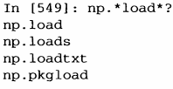

***Команда %run***

Команда %run позволяет выполнить любой файл как Руthоn-программу в кон­ тексте текущего сеанса IPython. Предположим, что в файле ipython_script_test .ру хранится такой простенький скрипт:

Этот скрипт можно выполнить, передав имя файла команде % run:



Скрипт выполняется в *nycmoм пространстве имен* (в которое ничего пе импор тировано и в котором не определены пикакие переменные), поэтому его поведение должно быть идентично тому, что получается при запуске программы из командной строки командой python script.ру. Вес переменные (импортированные, функции, глобальные объекты), определенные в файле (до момента исключения, если таковое произойдет), будут доступны оболочке IPython:

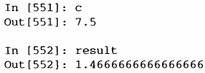

Если Руthоn-скрипт ожидает передачи аргументов из командной строки (которые должны попасть в массив sys.argv), то их можно перечислить после пути к файлу, как в командной строке.



Если вы хотите дать скрипту доступ к переменным, уже определенным в интерактивном пространстве имен IPython, используйте команду

%run - i, а не просто %run.

**Прерывание выполняемой программы**

Нажатие <Ctrl-C> во время выполнения кода, запущенного с помощью %run, или просто долго работающей программы, приводит к возбуждению исключе­ ния Keyboardinterrupt. В этом случае почти все Руthоn-программы немедленно прекращают работу, если только не возникло очень редкое стечение обстоя­ тельств.

|  |  |
| --- | --- |
|  | Если Руthоn-код вызвал откомпилированный модуль расширения, то нажатие <Сtrl-С> не всегда приводит к немедленному завершению. В таких случаях нужно либо дождаться возврата управления интерпретатору Python, либо - если случилось что-то ужасное - принудительно снять процесс Python с помощью диспетчера задач ОС. |

***Исполнение кода из буфера обмена***

Когда нужно быстро и без хлопот выполнить код в IPython, можно просто взять его из буфера обмена. На первый взгляд, неряшливо, но на практике очень полезно. Например, при разработке сложного или долго работающего приложения иногда желательно исполнять скрипт по частям, останавливаясь после каждого шага, чтобы проверить загруженные данные и результаты. Или, допустим, вы наш­ ли какой-то фрагмент кода в Интернете и хотите поэкспериментировать с ним, не создавая новый ру-файл.

Для извлечения фрагмента кода из буфера обмена во многих случаях достаточ­ но нажать <Ctrl-Shift-V>. Отметим, что это не стопроцентно надежный способ, потому в таком режиме имитируется ввод каждой строки в IPython, а символы но­ вой строки трактуются как нажатие <Enter>. Это означает, что если извлекается код, содержащий блок с отступом, и в нем присутствует пустая строка, то IPython будет считать, что блок закончился. При выполнении следующей строки в блоке возникнет исключение IndentationErтor. Например, такой код:

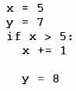

после вставки из буфера обмена работать не будет:

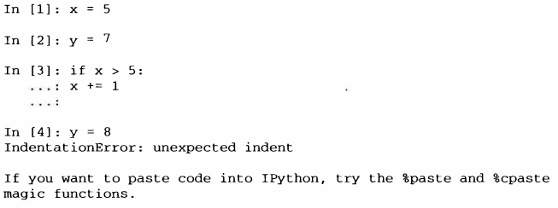

В сообщении об ошибке предлагается использовать магические функции

%paste и %cpaste. Функция %paste принимает текст, находящийся в буфере обмена, и исполняет его в оболочке как единый блок:

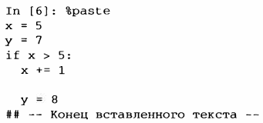

|  |  |
| --- | --- |
|  | В зависимости от платформы и способа установки Python может случиться, что функция %paste откажется работать, хотя это маловероятно. В пакетных дистрибутивах типа EPDFree (описан во введении) такой проблемы быть не должно. |

Функция %cpaste аналогична, но выводит специальное приглашение для вставки кода:

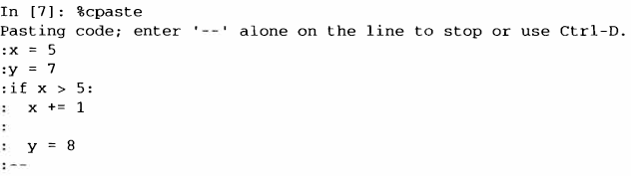 При использовании %cpaste вы можете вставить сколько угодно кода, перед тем как начать его выполнение. Например, %cpaste может пригодиться, сели вы хотите посмотреть па вставленный код до выполнения. Если окажется, что слу­ чайно вставлен не тот код, то из %cpaste можно выйти нажатием <Ctrl-C>.

Ниже мы познакомимся с НТМL-блокнотом IPython, который выводит по­ блочный анализ на новый уровень - с помощью работающего в браузсре блокнота с исполняемыми ячейками, содержащими код.

**Взаимодействие IPython с редакторами и IDE**

Для некоторых текстовых редакторов, например Emacs и vim, существуют рас­ ширения, позволяющие отправлять блоки кода напрямую из редактора в запу­ щенную оболочку IPython. Для получения дополнительных сведений зайдите на сайт IPython или поищите в Интернете.

Для некоторых IDE существуют подключаемые модули, например PyDev для Eclipse или Python Tools для Visual Studio от Microsoft (а, возможно, и для дру­ гих), обеспечивающие интеграцию с консольным приложением IPython. Если вы хотите работать в IDE, не отказываясь от консольных функций IPython, то это может стать удачным решением.

***Комбинации клавиш***

В IPython есть много комбинаций клавиш для навигации по командной стро­ ке (они знакомы пользователям текстового редактора Emacs или оболочки UNIX bash) и взаимодействия с историей команд (см. следующий раздел). В

табл. 3.1 перечислены наиболее употребительные комбинации, а на рис. 3.1 некоторые из них, например перемещение курсора, проиллюстрированы.

|  |  |
| --- | --- |
| **Команда** | **Описание** |
| Ctrl-Р или стрелка-вверх | Просматривать историю команд назад в поисках команд, начинающихся с введенной строки |
| Ctrl-N или стрелка-вниз | Просматривать историю команд вперед в поисках команд, начинающихся с введенной строки |
| Ctrl-R | Обратный поиск в истории в духе Readline (частичное соответствие) |
| Ctrl-Shift-V | Вставить текст из буфера обмена |
| Ctrl-C | Прервать исполнение программы |
| Ctrl-A | Переместить курсор в начало строки |
| Ctrl- Е | Переместить курсор в конец строки |
| Ctrl- K | Удалить текст от курсора до конца строки |
| Ctrl-U | Отбросить весь текст в текущей строке |
| Ctrl-F | Переместить курсор на один символ вперед |
| Ctrl -B | Переместить курсор на один символ назад |
| Ctrl-L | Очистить экран |

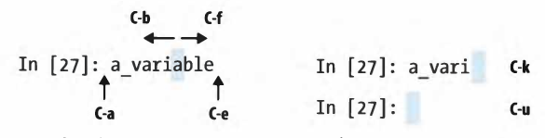

Рис. 3.1. Иллюстрация некоторых комбинаций клавиш IPython

***Исключения и обратная трассировка***

Если при выполнении любого предложения или скрипта, запущенного коман­ дой %run, возникнет исключение, то по умолчанию IPython напечатает все содержимое стека вызовов (обратную трассировку), сопроводив каждый вызов несколькими строками контекста.

Наличие дополнительного контекста уже само по себе является большим пре­ имуществом по сравнению со стандартным интерпретатором Python (который не выводит контекст). Объемом контекста можно управлять с помощью магической команды %xmode - от минимального (как в стандартном интерпретаторе Python) до подробного (когда включаются значения аргументов функции и другая информация). Ниже в этой главе мы увидим, что можно перемещаться по стеку (с по­ мощью магических команд %debug и %pdb) после ошибки, это дает возможность производить посмертную отладку.

***Магические команды***

В IPython есть много специальных команд, называемых «магическими». цель которых - упростить решение типичных задач и облегчить контроль над поведением всей системы IPython. Магической называется команда, которой предшествует знак процента %. Например, магическая функция %timeit (мы подробно рассмотрим ее ниже) позволяет замерить время выполнения любого предложения Python, например умножения матриц:

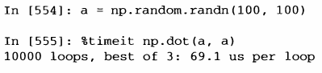

Магические команды можно рассматривать как командные утилиты, исполня­ емые внутри IPython. У многих из них имеются дополнительные параметры «командной строки». список которых можно распечатать с помощью? (вы ведь так и думали, правда?)':

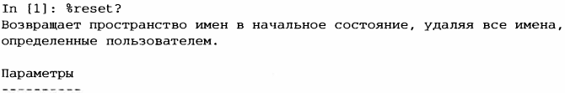

1 Сообщения выводятся на английском языке, но для удобства читателя переведены. - ***При.м. перев.***

**Основы IPython**

-f принудительная очистка без запроса подтверждения.

-s 'Мягкая' очистка: очищается только ваше пространство имен, а история остается. Ссылки на объекты можно удержать. По умолчанию (без этого параметра) выполняется 'жесткая' очистка, в результате чего вы получаете новый сеанс, а все ссылки на объекты в текущем сеансе удаляются.

Примеры

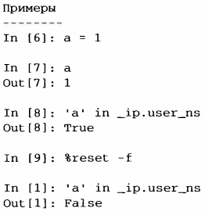

Магические функции по умолчанию можно использовать и без знака процента, если только нигде не определена переменная с таким же именем, как у магической функции. Этот режим называется *,* его можно включить или выключить с помощью функции %automagic.

Поскольку к документации по IPython легко можно обратиться из системы, я рекомендую изучить все имеющиеся специальные команды, набрав

%quickref или %magic. Я расскажу только о нескольких наиболее важных для продуктивной работы в области интерактивных вычислений и разработки в среде IPython.

Таблица 3.2. Часто используемые магические команды IPython

**Команда**

**Описание**

%quickref

%magic

%debug

%hist

%pdb

%paste

%cpaste

Вывести краткую справку по IPython

Вывести подробную документацию по всем имеющимся магическим командам

Войти в интерактивный отладчик в точке последнего вызова, показанного в обратной трассировке исключения

Напечатать историю введенных команд (по желанию вместе с результатами)

Автоматически входить в отладчик после любого исключения

Выполнить отформатированный Python-кoд, находящийся в буфере обмена

Открыть специальное приглашение для ручной вставки Python­ кoдa, подлежащего выполнению

**Команда**

%reset

**Описание**

Удалить все переменные и прочие имена, определенные в интерактивном пространстве имен

%page *OBJECT* Сформировать красиво отформатированное представление

объекта и вывести его постранично

%run *script* .ру Выполнить Руthоn-скрипт из IPython

%prun *предложение* Выполнить *предложение* под управлением cProfile и вывести

результаты профилирования

% time *предложение* Показать время выполнения одного предложения

%timeit *предложение* Выполнить предложение несколько раз и усреднить время

выполнения. Полезно для хронометража кода, который выполняется очень быстро

%who, %who_ls, %whos Вывести переменные, определенные в интерактивном

пространстве имен, с различной степенью детализации

%xdel *переменная* Удалить переменную и попытаться очистить все ссылки на объект во внутренних структурах данных IPython

***Графическая консоль на базе Qt***

Команда IPython разработала графическую консоль на базе библиотеки Qt (рис. 3.2), цель которой - скрестить возможность чисто консольного приложения со средствами, предоставляемыми виджетом обогащенного текста, в том числе встраиваемыми изображениями, режимом многострострочного редактирования и подсветкой синтаксиса. Если на вашей машине установлен пакет PyQt или PySide, то можно запустить приложение с встроенным построением графиков:

*ipython qtconsole --pylab=inline*

Qt-консоль позволяет запускать несколько процессов IPython в отдельных вкладках и тем самым переключаться с одной задачи на другую. Она также может разделять процесс с НТМL-блокнотом IPython, о котором я расскажу ниже.

***Интеграция* с *matplotlib и режим ру/аЬ***

IPython так широко используется в научном сообществе отчасти потому, что он спроектирован как дополнение к библиотекам типа matplotlib и другим графи­ ческим инструментам. Если вы раньше никогда не работали с matplotlib, ничего страшного; ниже мы обсудим эту библиотеку во всех подробностях. Создав окно графика matplotlib в стандартной оболочке Python, вы будете неприятно пораже­ ны тем, что цикл обработки событий ГИП «перехватывает контроль» над сеансом

Python до тех пор, пока окно не будет закрыто. Для интерактивного анализа данных и визуализации это не годится, поэтому в IPython реализована специальная логика для всех распространенных библиотек построения ГИП, так чтобы обеспе­ чить органичную интеграцию с оболочкой

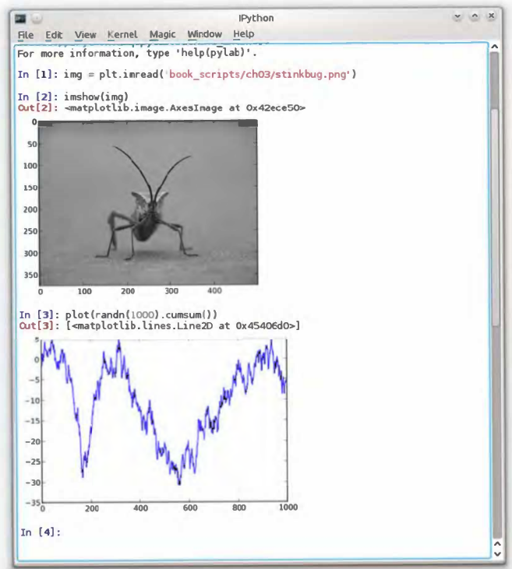

Рис. 3.2. Qt-консоль IPython

Для запуска IPython в режиме интеграции с matplotlib достаточно просто добавить флаг --pylab (дефисов должно быть два).

$ ipython --pylab

При этом произойдет несколь ко вещей. Во-первых, IPython запустится в ре­ жиме интеграции с ГИП по умолчанию, что позволит без проблем создавать окна графиков matplotlib. Во-вторых, в интерактивное пространство имен верхнего уровня будет импортирована большая часть NumPy и matplotlib, в результате чего создается среда интерактивных вычислений, напоминающая MATLAB и другие

предметно-ориентированные среды (рис. 3.3). Такую же конфигурацию можно за дать и вручную, воспользовавшись командой %gui (наберите %gui ?, чтобы узнать, как).

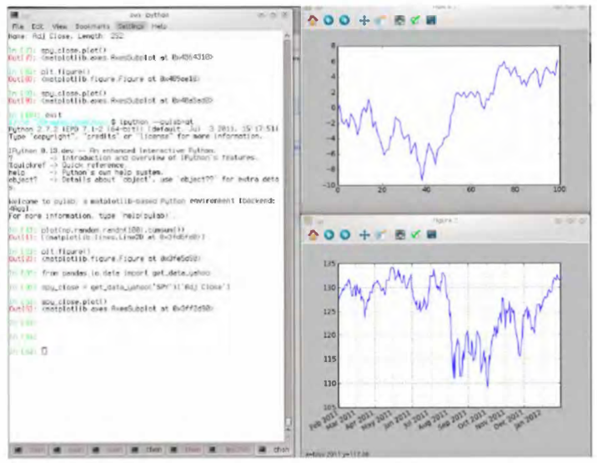

Рис. 3.3. Режим Pylab: IPython с окнами matplotlib

История команд

IPython поддерживает небольшую базу данных на диске, в которой хранятся тек сты всех выполненных команд. Она служит нескольким целям:

* поиск, автозавершение и повторное выполнение ранее выполненных команд с минимальными усилиями;
* сохранение истории команд между сеансами;
* протоколирование истории ввода-вывода в файле.

***Поиск в истории команд и повторное***

***выполнение***

Возможность искать и повторно выполнять предыдущие команды для многих является самой полезной функцией. Поскольку IPython рассчитан на итеративную и интерактивную разработку кода, мы часто повторяем одни и те же команды, например %run. Допустим вы выполнили такую команду:

In[7]: %run first/second/third/data_script.py

и, ознакомившись с результатами работы скрипта (в предположении, что он за­ вершился успешно), обнаружили ошибку в вычислениях. Разобравшись, в чем проблема, и исправив скрипт data_script.ру, вы можете набрать несколько первых букв команды %run и нажать <Ctrl-P> или клавишу <стрелка вверх>. В ответ IPython найдет в истории команд первую из предшествующих команд, начинающуюся введенными буквами. При повторном нажатии <Ctrl-P> или

<стрелки вверх> поиск будет продолжен. Если вы проскочили мимо нужной ко­ манды, ничего страшного. По истории команд можно перемещаться и *вперед* с по­ мощью клавиш <Ctrl-N> или <стрелка вниз>. Стоит только попробовать, и вы начнете нажимать эти клавиши, не задумываясь.

Комбинация клавиш <Ctrl-·R> дает ту же возможность частичного инкремент­ ного поиска, что подсистема readl ine, применяемая в оболочках UNIX, например bash. В Windows функциональность readline реализуется самим IPython. Что­ бы воспользоваться ей, нажмите <Ctr 1-R>, а затем введите несколько символов, встречающихся в искомой строке ввода:

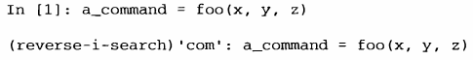

Нажатие <Ctrl-R> приводит к циклическому просмотру истории в поисках строк, соответствующих введенным символам.

***Входные и выходные переменные***

Забыв присвоить результат вызова функции, вы можете горько пожалеть об этом. По счастью, IPython сохраняет ссылки как на входные команды (набранный вами текст), так и на выходные объекты в специальных переменных. Последний и предпоследний выходной объект хранятся соответственно в переменных _ (один подчерк) и_ (два подчерка):

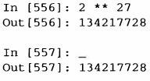

Входные команды хранятся в переменных с именами вида _ix, где х - номер входной строки. Каждой такой входной переменной соответствует выходная пере­менная _х. Поэтому после ввода строки 27 будут созданы две новых переменных

_27 (для хранения выходного объекта) и _i27 (для хранения входной команды).

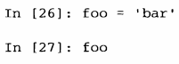

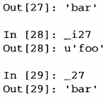

Поскольку входные переменные - это строки, то их можно повторно вычислить с помощью ключевого слова Python ехес:

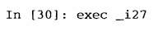

Есть несколько магических функций, позволяющих работать с историей ввода и вывода. Функция %hist умеет покаэывать историю ввода полностью или частично, с номерами строк или без них. Функция %reset очищает интерактивное пространство имен и факультативно кэши ввода и nьшода. Функция %xdel уда­ ляет все ссылки на коикретпый объект из внутренних структур данных IPython. Подробнее см. документацию по этим функциям.

|  |  |
| --- | --- |
|  | Работая с очень большими наборами данных, имейте в виду, что объекты, хранящиеся в истории ввода-вывода IPython, не могут быть удалены из памяти сборщиком мусора - даже если вы удалите соответствующую пе­ ременную из интерактивного пространства имен встроенным оператором del. В таких случаях команды %xdel и %reset помогут избежать проблем с памятью. |

***Протоколирование ввода-вывода***

IPython умеет протоколировать весь консольный сеанс, в том числе ввод и вы­

вод. Режим протоколирования включается командой %logstart:

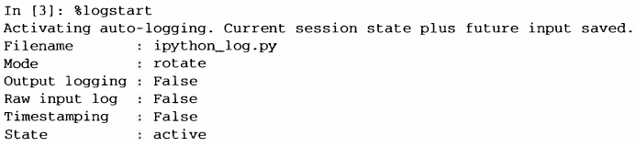

Включить протоколирование IPython можно в любое время, и записан будет весь сеанс (в том числе и ранее выполненные команды). Таким образом, если в процессе работы вы решите сохранить все сделанное к этому моменту, достаточно будет включить протоколирование. Дополнительные параметры описаны в строке документации по функции %logstart (в частности, как изменить путь к файлу журнала) и связанным с ней функциям %logoff, %logon, %logstate и

%logstop.

#### Взаимодействие с операционной системой

Еще одна важная особенность IPython - очень тесная интеграция с оболочкой операционной системы. Среди прочего это означает, что многие стандартные дей­ ствия в командной строке можно выполнять в точности так же, как в оболочке Windows или UNIX (Linux, OS Х), не выходя из IPython. Речь идет о выполнении команд оболочки, смене рабочего каталога и сохранении результатов команды в объекте Python (строке или списке). Существуют также простые средства для за­ дания псевдонимов команд оболочки и создания закладок на каталоги.

Перечень магических функций и синтаксис вызова команд оболочки представ­ лены в табл. 3.3. В следующих разделах я кратко расскажу о них.

**Таблица 3.3.** Команды IPython, относящиеся к операционной системе

**Команда**

!cmd

output = !cmd args

%alias alias_name cmd

%bookmark

%cd каталог

%pwd

%pushd каталог

%popd

%dirs

%dhist

%env

**Описание**

Выполнить команду в оболочке системы

Выполнить команду и сохранить в объекте output все выведенное на стандартный вывод

Определить псевдоним команды оболочки Воспользоваться системой закладок IPython Сделать указанный каталог рабочим Вернуть текущий рабочий каталог

Поместить текущий каталог в стек и перейти в указанный

каталог

Извлечь каталог из стека и перейти в него

Вернуть список, содержащий текущее состояние стека каталогов

Напечатать историю посещения каталогов Вернуть переменные среды в виде слова

***Команды оболочки и псевдонимы***

Восклицательный знак ! в начале командной строки IPython означает, что все следующее за ним следует выполнить n оболочке системы. Таким образом можно удалять файлы (командой rm или del в зависимости от ОС), изменять рабочий каталог или исполнять другой процесс. Можно даже запустить процесс, который перенимает управление у IPython, даже еще один интерпретатор Python:

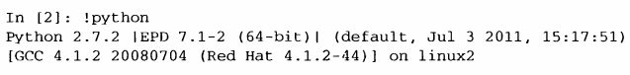  Все, что команда выводит на консоль, можно сохранить в переменной, присвоив ей значение выражения, начинающегося со знака ! . Например, на своей Linuх­ машине, подключенной к Интернету Еthеrnеt-кабелем, я могу следующим обра­ зом записать в переменную Python свой IР-адрес:

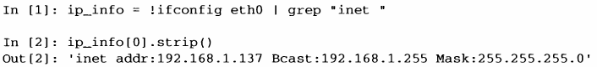

Возвращенный объект Python ip_info - это специализированный список, со­ держащий различные варианты вывода на консоль.

IPython умеет также подставлять в команды, начинающиеся знаком ! , значения переменных Python, определенных в текущем окружении. Для этого имени пере­ менной нужно предпослать знак $:

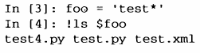

Магическая функция %alias позволяет определять собственные сокращения для команд оболочки, например:

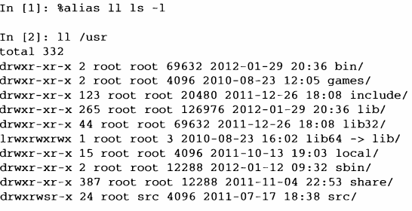 Несколько команд можно выполнить, как одну, разделив их точками с запятой:

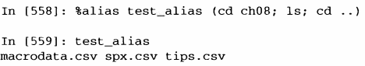

Обратите внимание, что IPython «забывает» все определенные интерактивно псевдонимы после закрытия сеанса. Чтобы создать постоянные псевдонимы, нужно прибегнуть к системе конфигурирования. Она описывается ниже в этой главе

***Система закладок на каталоги***

В IPython имеется простая система закладок, позволяющая создавать псевдо­ нимы часто используемых каталогов, чтобы упростить переход в них. Например, я регулярно захожу в каталог DгорЬох, поэтому могу определить закладку, которая даст возможность быстро перейти в него:



После этого с помощью магической команды %cd я смогу воспользоваться ранее определенными закладками:

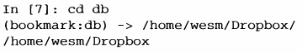

Если имя закладки конфликтует с именем подкаталога вашего текущего рабо­ чего каталога, то с помощью флага - ь можно отдать приоритет закладке. Команда

%bookmark с флагом -1 вьшодит список всех закладок:

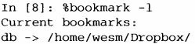

Закладки, в отличие от псевдонимов, автоматически сохраняются после закры­ тия сеанса.

Средства разработки программ

IPyt]юn не только является удобной средой для интерактивных вычислений и исследования данных, но и прекрасно оснащен для разработки программ. В при­ ложениях для анализа данных; прежде всего, важно, чтобы код был *правилъным.* К счастью, в IPython встроен отлично интегрированный и улучшенный отладчик Python pdb. Кроме того, код должен быть *быстрым.* Для этого в IPython имеются простые в использовании средства хронометража и профилирования. Ниже я рас­ скажу об этих инструментах подробнее.

***Интерактивный отладчик***

Отладчик IPython дополняет pdb завершением по нажатию клавиши ТаЬ, подсветкой синтаксиса и контекстом для каждой строки трассировки исключения. Отлаживать программу лучше всего сразу после возникновения ошибки. Команда

%debug, выполненная сразу после исключения, вызывает «посмертный» отладчик и переходит в то место стека вызовов, где было возбуждено исключение:

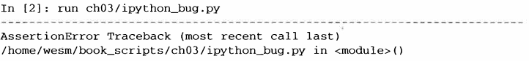

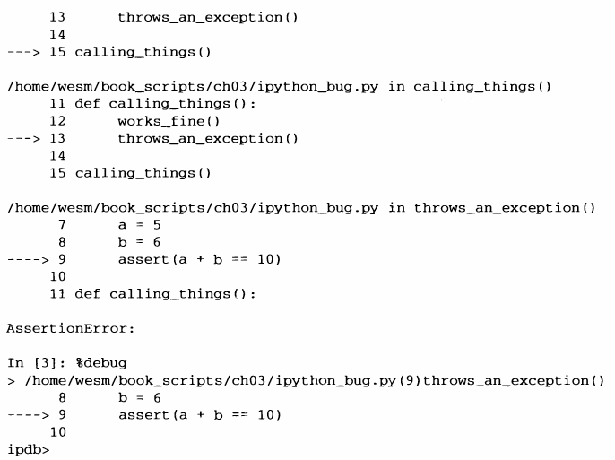

Находясь в отладчике, можно выполнять произвольный Python-кoд и просма­ тривать все объекты и данные (которые интерпретатор «сохранил живыми») в каждом кадре стека. По умолчанию отладчик оказывается на самом нижнем уров­ не - там, где произошла ошибка. Клавиши u (вверх) и d (вниз) позволяют пере­ ходить с одного уровня стека на другой:

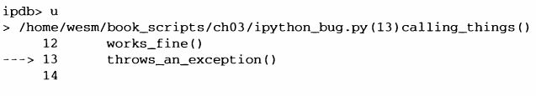

Команда %pdb устанавливает режим, в котором IPython автоматически вызы­ вает отладчик после любого исключения, многие считают этот режим особенно полезным.

Отладчик также помогает разрабатывать код, особенно когда хочется расста­ вить точки останова либо пройти функцию или скрипт в пошаговом режиме, из­ учая состояния после каждого шага. Сделать это можно несколькими способами. Первый - воспользоваться функцией %run с флагом -d, которая вызывает отлад­ чик, перед тем как начать выполнение кода в

переданном скрипте. Для входа в скрипт нужно сразу же нажать s (step - пошаговый режим):



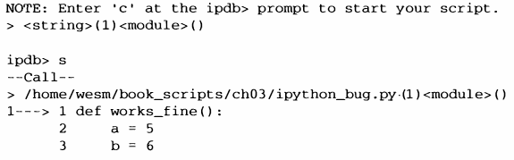

После этого вы сами решаете, каким образом работать с файлом. Например, в приведенном выше примере исключения можно было бы поставить точку оста­ нова прямо перед вызовом метода works_fine и выполнить программу до этой точки, нажав с (continue - продолжить):

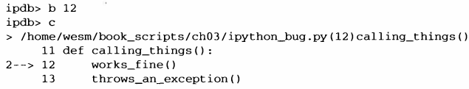 В этот момент можно войти внутрь works_fine ( ) командой step или выполнить works_fine() без захода внутрь, т. е. перейти к следующей строке, нажав n (next - дальше): 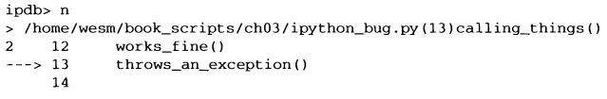

Далее мы можем войти внутрь throws_an_exception, дойти до строки, где воз­ никает ошибка, и изучить переменные в текущей области видимости. Отметим, что у команд отладчика больший приоритет, чем у имен переменных, поэтому для просмотра переменной с таким же именем, как у команды, необходимо предпо­ слать ей знак ! .

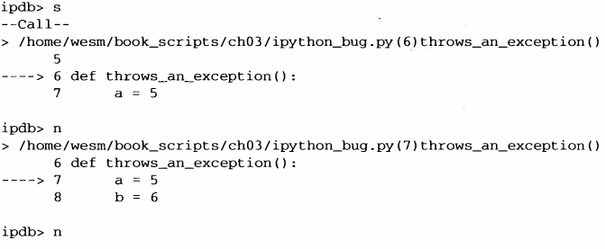

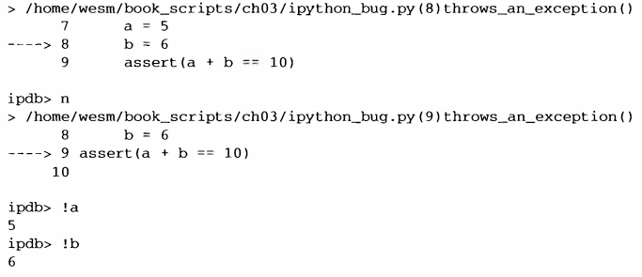

Уверенное владение интерактивным отладчиком приходит с опытом и практи­кой. В табл. 3.3 приведен полный перечень команд отладчика. Если вы привыкли к IDE, то консольный отладчик на первых порах может показаться неуклюжим, но со временем это впечатление рассеется. В большинстве IDE для Python имеются отличные графические отладчики, но обычно отладка в самом IPython оказывает­ ся намного продуктивнее.

**Таблица 3.4.** Команда отладчика **(l)Python**

|  |  |
| --- | --- |
| **Команда** | **Действие** |
| h(elp) | Вывести список команд |
| help команда | Показать документацию по команде |
| c(ontinue) | Продолжить выполнение программы |
| q(uit) | Выйти из отладчика, прекратив выполнение кода |
| b(reak) номер | Поставить точку остановка на строке с указанным номером в текущем файле |
| b путъ/к/файлу.ру:номер | Поставить точку остановка на строке с указанным номером в указанном файле |
| s(tep) | Войти внутрь функции |
| n(ext) | Выполнить текущую строку и перейти к следующей на текущем уровне |
| u (р) / d (own) | Перемещение вверх и вниз по стеку вызовов |
| a(rgs) | Показать аргументы текущей функции |
| debug предложение | Выполнить предложение в новом (вложенном) отладчике |
| l(ist) предложение | Выполнить предложение в новом (вложенном) отладчике |
| w(here) | Распечатать весь стек в контексте текущей позиции |

**Средства разработки программ**

**Другие способы работы с отладчиком**

Существует еще два полезных способа вызова отладчика. Первый - восполь­ зоваться специальной функцией set_trace (названной так по аналогии с pdb. set_trace), которая по существу является упрощенным вариантом точки оста­ нова. Вот два небольших фрагмента, которые вы можете сохранить где-нибудь и использовать в разных программах (я, например, помещаю их в свой профиль IPython):

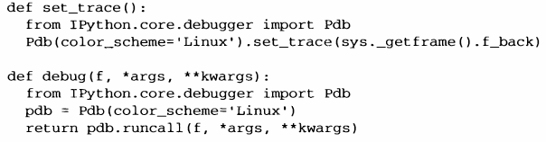 Первая функция, set_trace, совсем простая. Вызывайте ее в той точке кода, где хотели бы остановиться и оглядеться (например, прямо перед строкой, в которой происходит исключение):

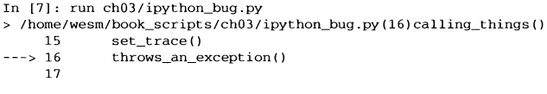 При нажатии с (продолжить) выполнение программы возобновится без каких­ либо побочных эффектов. Функция debug позволяет вызвать интерактивный отладчик в момент обращения к любой функции. Допустим, мы написали такую функцию:

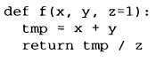

и хотели бы пройти ее в пошаговом режиме. Обычно f используется пример­ но так: f ( 1, 2, z = З). А чтобы войти в эту функцию, передайте f в качестве первого аргумента функции debug, а затем ее позиционные и именованные ар­ гументы:

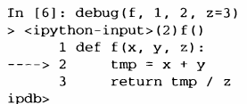

Мне эти две простенькие функции ежедневно экономят уйму времени. Нако­ нец, отладчик можно использовать в сочетании с функцией %run. Запустив скрипт

командой %run -d, вы попадете прямо в отладчик и сможете расставить точки останова и начать выполнение:

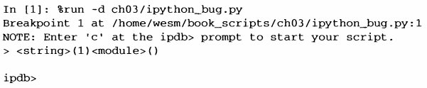

Если добавить еще флаг -b, указав номер строки, то после входа в отладчик на

этой строке уже будет стоять точка останова:

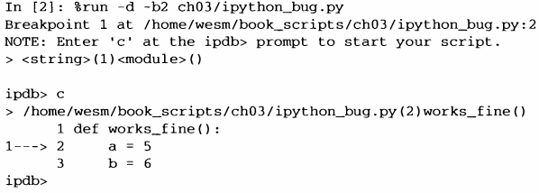***Хронометраж программы: %time и %timeit***

Для больших или долго работающих аналитических приложений бывает же­ лательно измерить время выполнения различных участков кода или даже от­ дельных предложений или вызовов функций. Интересно получить отчет о том, какие функции занимают больше всего времени в сложном процессе. По счастью, IPython позволяет без труда получить эту информацию по ходу разработки и тестирования программы.

Ручной хронометраж с помощью встроенного модуля time и его функций time. clock и time. time зачастую оказывается скучной и утомительной процедурой, поскольку приходится писать один и тот же неинтересный код:

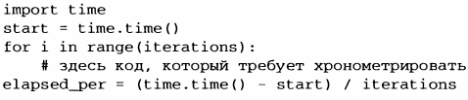

Поскольку эта операция встречается очень часто, в IPython есть две магические функции, %time и %timeit, которые помогают автоматизировать процесс. Функция %time выполняет предложение один раз и сообщает, сколько было затрачено времени. Допустим, имеется длинный список строк, и мы хотим сравнить различные методы выбора всех строк, начинающихся с

заданного префикса. Вот простой список, содержащий 700 000 строк, и два метода выборки тех, что начи­ наются с 'foo':

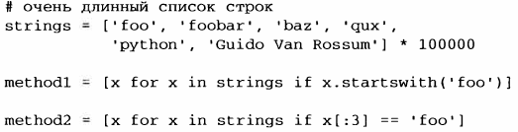

На первый взгляд, производительность должна быть примерно одинаковой, верно? Проверим с помощью функции %time:

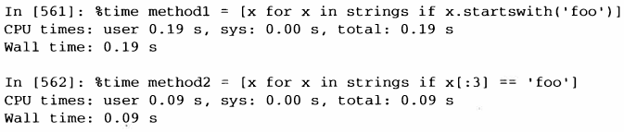

Наибольший интерес представляет величина Wall time (фактическое время). Похоже, первый метод работает в два раза медленнее второго, но это не очень точное измерение. Если вы несколько раз сами замерите время работы этих двух предложений, то убедитесь, что результаты варьируются. Для более точного измерения воспользуемся магической функцией %tiineit. Она получает произвольное предложение и, применяя внутренние эвристики, выполняет его столько раз, сколько необходимо для получения сравнительно точного среднего времени:

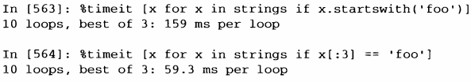

Этот, на первый взгляд, безобидный пример показывает, насколько важно хо­ рошо понимать характеристики производительности стандартной библиотеки Python, NumPy, pandas и других используемых в книге библиотек. В больших при­ ложениях для анализа данных из миллисекунд складываются часы!

Функция %timeit особенно полезна для анализа предложений и функций, ра­ ботающих очень быстро, порядка микросекунд (10^-6) или наносекунд ( 10-9 секунд). Вроде бы совсем мизерные промежутки времени, но если функцию, работающую 20 микросекунд, вызвать миллион раз, то будет потрачено на 15 секунд больше, чем если бы она работала всего 5 микросекунд. В примере выше можно сравнить две операции со строками напрямую, это даст отчетливое представление об их характеристиках в плане производительности:

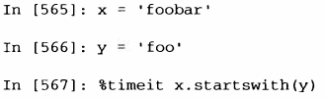

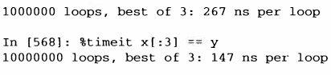

***Простейшее профилирование: %prun* и *%run -р***

Профилирование кода тесно связано с хронометражем, только отвечает на вопрос, где шtенно тратится время. В Python основное средство профилирования - модуль cProfile, который предназначен отнюдь не только для IPython. cProfile исполняет программу или произвольный блок кода и следит за тем, сколько вре­ мени проведено в каждой функции.

Обычно cProfile запускают из командной строки, профилируют программу целиком и выводят агрегированные временные характеристики каждой функции. Пусть имеется простой скрипт, который выполняет в цикле какой-нибудь алгоритм линейной алгебры (скажем, вычисляет максимальное по абсолютной величине собственное значение для последовательности матриц размерности 100 х 100):

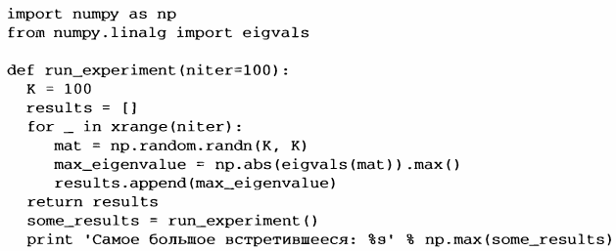 Незнание NumPy пусть вас не пугает. Это скрипт можно запустить под управ­ лением cProfile из командной строки следующим образом:



Попробуйте и убедитесь, что результаты отсортированы по имени функции. Та­ кой отчет не позволяет сразу увидеть, где тратится время, поэтому обычно порядок сортировки задают с помощью флага - s:

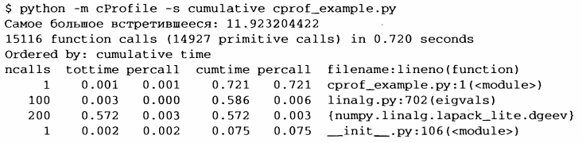

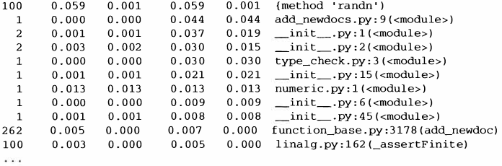

Показаны только первые 15 строк отчета. Читать его проще всего, просматривая сверху вниз столбец cumtime, чтобы понять, сколько времени было проведено внутри каждой функции. Отметим, что если одна функция вызывает другую, то тай­

.мер не останавливается. cProfile запоминает моменты начала и конца каждого вызова функции и на основе этих данных создает отчет о затраченном времени.

сProfilе можно запускать не только из командной строки, но и программно для профилирования работы произвольных блоков кода без порождения нового процесса. В IPython имеется удобный интерфейс к этой функциональности в виде команды%prun и команды%run с флагом -р. Команда%prun принимает те же «аргументы командной строки», что и cProfile, но профилирует произвольное предложение Python, а не ру-файл:

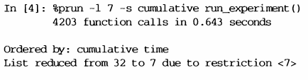

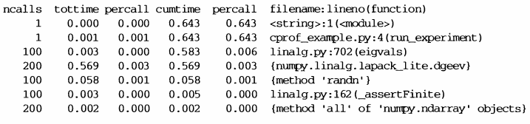Аналогично команда%run -р -s cumulative срrоf_ехаmрlе.рудает тотже результат, что рассмотренный выше запуск из командной строки, только не при­ ходится выходить из IPython.

***Построчное профилирование функции***

Иногда информации, полученной от %prun (или добытой иным способом профилирования на основе cProfile), недостаточно, чтобы составить полное пред­ ставление о времени работы функции. Или она настолько сложна, что результаты, агрегированные по имени функции, с трудом поддаются интерпретации. На такой случай есть небольшая библиотека line_profiler (ее поможет установить PyPI или любой другой инструмент управления пакетами). Она содержит расширение IPython, включающее новую магическую функцию %lprun, которая строит по­ строчный профиль выполнения одной или нескольких функций. Чтобы подключить это расширение, нужно модифицировать конфигурационный файл IPython (см. документацию по IPython или раздел, посвященный конфигурированию, ниже), добавив такую строку:

 Библиотеку line_profiler можно использовать из программы (см. полную документацию), но, пожалуй, наиболее эффективна интерактивная работа с ней в IPython. Допустим, имеется модуль prof_rnod, содержащий следующий код, в котором выполняются операции с массивом NumPy:

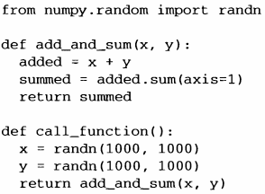

Если бы нам нужно было оценить производительность функции add_and_surn, то команда %prun дала бы такие результаты:

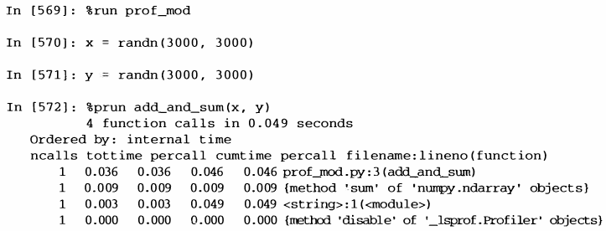

Не слишком полезно. Но после активации расширения IPython line_profiler становится доступна новая команда %lprun. От %prun она отличается только тем, что мы указываем, какую функцию (или функции) хотим профилировать. Поря­ док вызова такой:



В данном случае мы хотим профилировать функцию add_and_sum, поэтому пи­шем:

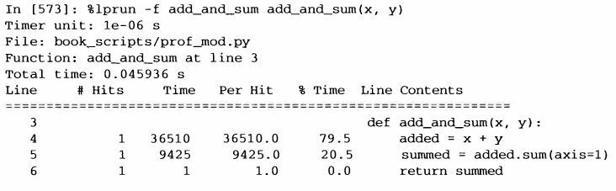

мы профилировали ту же функцию, которая составляла предложение. Но можно было бы вызвать функ­ цию call_function из показанного выше модуля и профилировать ее наряду с add_and_sum, это дало бы полную картину производительности кода:

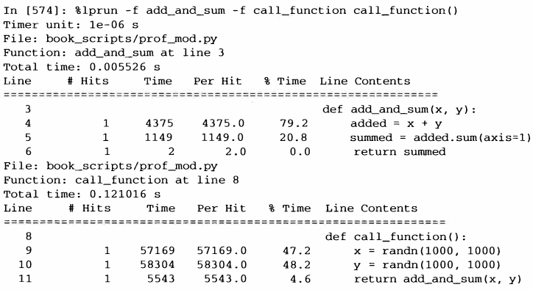

Обычно я предпочитаю использовать %prun (cProfile) для «макропрофили­ рования», а %lprun (line_profiler) - для «микропрофилирования». Полезно освоить оба инструмента.



Явно указывать имена подлежащих профилированию функций в команде

%lprun необходимо, потому что накладные расходы на «трассировку» времени выполнения каждой строки весьма значительны. Трассировка функций, не представляющих интереса, может существенно изменить ре­ зультаты профилирования.

НТМL-блокнот в IPython

В 2011 году команда разработчиков IPython, возглавляемая Брайаном Грейндже­ ром, приступила к разработке основанного на веб-технолоrиях формата интерактивного вычислительного документа под названием блокнот IPython (IPython Notebook). Со временем он превратился в чудесный инструмент для интерак­ тивных вычислений и идеальное средство для воспроизводимых исследований и преподавания. Я пользовался им при написании большинства примеров для этой книги, призываю и вас не пренебрегать им.

Формат iрunb-документа основан нa JSON и позволяет легко обмениваться ко­ дом, результатами и рисунками. На недавних конференциях по Python получил широкое распространение такой подход к демонстрациям: создать iрunb -файлы в блокноте и разослать их всем желающим для экснериментов.

Блокнот реализован в виде облегченного серверного процесса, запускаемого из командной строки, например:

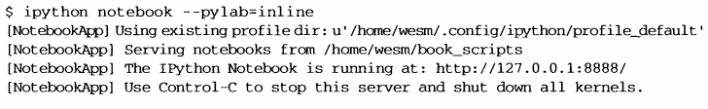 На большинстве платформ автоматически откроется браузер, подразумевае­ мый по умолчанию, и в нем появится информационная панель блокнота (рис. 3.4). Иногда приходится переходить на нужный URL-aдpec самостоятельно. После этого можно создать новый блокнот и приступить к исследованиям.

Поскольку блокнот работает внутри браузера, серверный процесс можно запу­ стить где угодно. Можно даже организовать безопасное соединение с блокнотами, работающими в облаке, например Amazon ЕС2. На момент написания этой книги уже существовал новый проект NotebookCloud (*http.//notebookcloud.appspot.com*), который позволяет без труда запускать блокноты в ЕС2.

Советы по продуктивной разработке кода с использованием IPython

Создание кода таким образом, чтобы его можно было разрабатывать, отлаживать и в конечном счете *исполъзоватъ* интерактивно, многим может показаться сменой парадигмы. Придется несколько изменить подходы к таким процедурным деталям, как перезагрузка кода, а также сам стиль кодирования.

Поэтому изложенное в этом разделе - скорее искусство, чем наука, вы должны будете экспериментально определить наиболее эффективный для себя способ написания Python-кoдa. Конечная задача - структурировать код так, чтобы с ним было легко работать интерактивно и изучать результаты прогона всей программы или отдельной функции с наименьшими усилиями. Я пришел к выводу, что программу, спроектированную в расчете на IPython, использовать проще, чем анало-

гичную, но построенную как автономное командное приложение. Это становится особенно важно, когда возникает какая-то проблема и нужно найти ошибку в коде, написанном вами или кем-то еще несколько месяцев или лет назад.

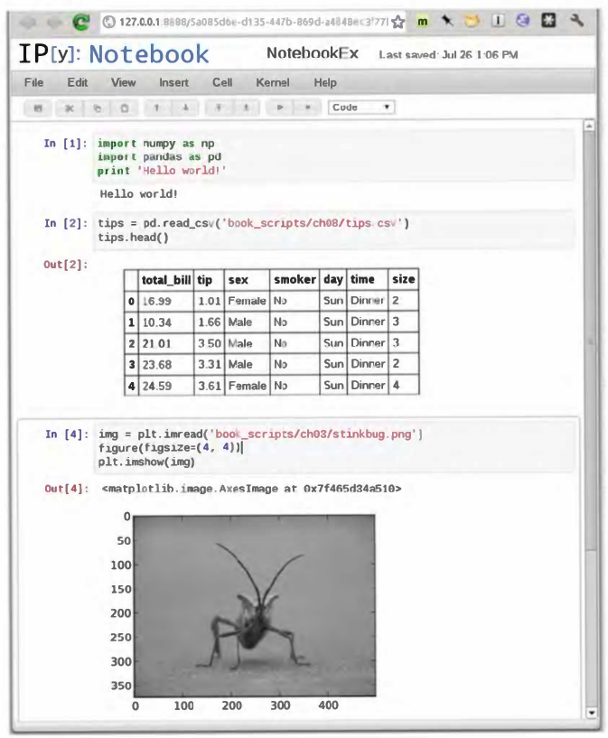

Рис. 3.4. Блокнот IPython

***Перезагрузка зависимостей модуля***

Когда в Руthоn-программе впервые встречается предложение import some lib, выполняется код из модуля some_lib и все переменные, функции и импор­ тированные модули сохраняются во вновь созданном пространстве имен модуля

some_lib. При следующей обработке предложения import some_lib будет воз­ вращена ссылка на уже существующее пространство имен модуля. При интерак­ тивной разработке кода возникает проблема: как быть, когда, скажем, с помощью команды %run выполняется скрипт, зависящий от другого модуля, в который вы внесли изменения? Допустим, в файле test_script .ру находится такой код:

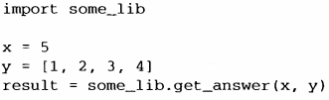

Если выполнить %run test_script .ру, а затем изменить some_lib.py, то при следующем выполнении %run test_script. ру мы получим старую версию some_ 1ib из-за принятого в Python механизма однократной загрузки. Такое поведение отличается от некоторых других сред анализа данных, например MATLAB, в ко­ торых изменения кода распространяются автоматически. Справиться с этой про­ блемой можно двумя способами. Во-первых, использовать встроенную в Python функцию reload, изменив test_script. ру следующим образом:

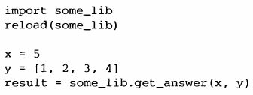

При этом гарантируется получение новой копии some_lib при каждом запуске test_script.ру. Очевидно, что если глубина вложенности зависимостей боль­ ше единицы, то вставлять reload повсюду становится утомительно. Поэтому в IPython имеется специальная функция dreload (не магическая), выполняющая

«глубокую» (рекурсивную) перезагрузку модулей. Если бы я написал import

some_lib, а затем dreload ( some_lib), то был бы перезагружен как модуль some_ 1ib, так и все его зависимости. К сожалению, это работает не во всех случаях, но если работает, то оказывается куда лучше перезапуска всего IPython.

***Советы по проектированию программ***

Простых рецептов здесь нет, но некоторыми общими соображениями, которые лично мне кажутся эффективными, я все же поделюсь.

Сохраняйте ссылки на нужные объекты и данные Программы, рассчитанные на запуск из командной строки, нередко структури­

руются, как показано в следующем тривиальном примере:

Поскольку модуль или пакет может импортироваться в нескольких местах программы, Python кэширует код модуля при первом импортировании, а не выполняет eгo каждый раз. В противном случае следование принципам модульности и правильной организации кода могло бы поставить под угрозу эффективность приложения.

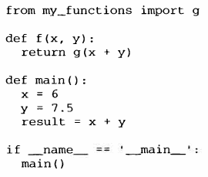

Вы уже видите, что случится, если эту программу запустить в IPython? После ее завершения все результаты или объекты, определенные в функции main, будут недоступны в оболочке IPython. Лучше, если любой код, находящийся в main, будет исполняться прямо в глобальном пространстве имен модуля (или в блоке if ‘_name_’ == ‘ _main_ ‘: , если вы хотите, чтобы и сам модуль был импортируемым). Тогда после выполнения кода командой %run вы сможете просмотреть все переменные, определенные в main. В таком простом примере это неважно, но далее в книге будут рассмотрены сложные задачи анализа данных, в которых уча­ ствуют большие наборы, и их исследование может оказаться весьма полезным.

**Плоское лучше вложенного**

Глубоко вложенный код напоминает мне чешуи луковицы. Сколько чешуй придется снять при тестировании или отладке функции, чтобы добраться до ин­ тересующего кода? Идея «плоское лучше вложенного>.'> - часть «Свода мудрости Python>.'>, применимая и к разработке кода, предназначенного для интерактивного использования. Чем более модульными являются классы и функции и чем мень­ ше связей между ними, тем проще их тестировать (если вь1 пишете автономные тесты), отлаживать и использовать интерактивно.

**Перестаньте бояться длинных файлов**

Если вы раньше работали с Java (или аналогичным языком), то, наверное, вам говорили, что чем файл короче, тем лучше. Во многих языках это разумный совет; длинный файл несет в себе дурной «запашок>.'> и наводит на мысль о необходи­ мости рефакторинга или реорганизации. Однако при

разработке кода в IPython наличие 10 мелких (скажем, не более 100 строчек) взаимосвязанных файлов с большей вероятностью вызовет проблемы, чем при работе всего с одним, двумя или тремя файлами подлиннее. Чем меньше файлов, тем меньше нужно переза­ гружать модулей и тем реже приходится переходить от файла к файлу в процессе редактирования. Я пришел к выводу, что сопровождение крупных модулей с высо­ кой степенью внутренней сцепленности гораздо полезнее и лучше соответствует духу Python. По мере приближения к окончательному решению, возможно, имеет смысл разбить большие файлы на более мелкие.

Понятно, что я не призываю бросаться из одной крайности в другую, т. е. по­ мещать весь код в один гигантский файл. Для отыскания разумной и интуитив

но очевидной структуры модулей и пакеtов, составляющих большую программу, нередко приходится потрудиться, но при коллективной работе это очею, важно. Каждый модуль должен обладать внутренней сцеплешюстыо, а местонахождение функций и классов, относящихся к каждой области функциональности, должно быть как можно более очевидным.

Дополнительные возможности IPython

***Делайте классы дружественными к Ipython***

В IPython предпринимаются все меры к тому, чтобы вывести на консоль понят­ ное строковое представление инспектируемых объектов. Для многих объектов, в частности словарей, списков и кортежей, красивое форматирование обеспечива­ ется за счет встроенного модуля pprint. Однако в классах, определенных поль­ зователем, порождение строкового представ.тiсния возлагается на автора. Рассмо­ трим такой простенький класс:

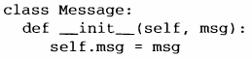

Вы будете разочарованы тем, как такой класс распечатывается по умолчанию:

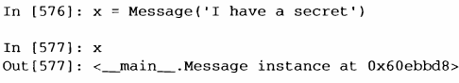

IPython принимает строку, возвращенную магическим методом _repr_ (вы­ полняя предложение output = repr ( obj) ), и выводит ее па консоль. Но раз так, то мы можем включить в класс простой метод _repr_, который создает более полезное представление:

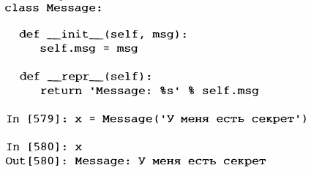

***Профили* и *конфигурирование***

Многие аспекты внешнего вида (цвета, приглашение, расстояние между стро­ ками и т. д.) и поведения оболочки IPython настраиваются с помощью развитой системы конфигурирования. Приведем лишь несколько примеров того, что можно сделать.

* Изменить цветовую схему.
* Изменить вид приглашений ввода и вывода или убрать пустую строку, пе­чатаемую после out и перед следующим приглашением In.
* Выполнить список произвольных предложений Python. Это может быть,

например, импорт постоянно используемых модулей или вообще все, что должно выполняться сразу после запуска IPython.

* Включить расширения IPython, например магическую функцию %lprun в модуле line_profiler.
* Определить собственные магические функции или псевдонимы систем­

ных.

Все эти параметры задаются в конфигурационном файле ipython_config .ру, находящемся в каталоге -/.conf ig/ipython/ в UNIХ-системе или в каталоге

%НОМЕ%/.ipython/ в Windows. Где находится ваш домашний каталог, зависит от системы. Конфигурирование производится на основе конкретного профиля. При обычном запуске IPython загружается профиль по у.молчанию, который хранится в каталоге profile_default. Следовательно, в моей Linux-cиcтeмe полный путь к конфигурационному файлу IPython по умолчанию будет таким:

*/home/wesm/.config/ipython/profile_default/ipython_config.py*

Не стану останавливаться на технических деталях содержимого этого файла. По счастью, все параметры в нем подробно прокомментированы, так что оставляю их изучение и изменение читателю. Еще одна полезная возможность - помержка сразу нескольких профилей. Допустим, имеется альтернативная конфигурация IPython для конкретного приложения или проекта. Чтобы создать новый профиль, нужно всего лишь ввести такую строку:

*ipython profile create secret_project*

Затем отредактируйте конфигурационные файлы во вновь созданном каталоге profile_secret_project и запустите IPython следующим образом:

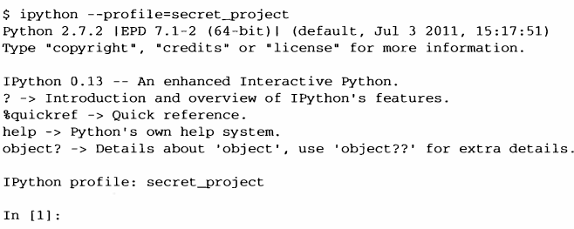

Как всегда, дополнительные сведения о профилях и конфигурировании можно найти в документации по IPython в сети.

Благодарности

Материалы этой главы частично были заимствованы из великолепной документации, подготовленной разработчиками IPython. Я испытываю к ним бесконечную благодарность за создание этого восхитителыюго набора инструментов.

ГЛАВА 4.

**Основы NumPy: массивы и векторные вычисления**

Numerical Python, или сокращенно NumPy - краеугольный пакет для высокопроизводительных научных расчетов и анализа данных. Это фундамент, на котором возведены почти все описываемые в этой книге высокоуровневые инструменты. Вот лишь часть того, что предлагается.

* ndarray, быстрый и потребляющий мало памяти многомерный массив, предоставляющий векторные арифметические операции и возможность укладывания.
* Стандартные математические функции для выполнения быстрых операций над целыми массивами без явного выписывания циклов.
* Средства для чтения массива данных с диска и записи его на диск, а также для работы с проецируемыми на память файлами.
* Алгоритмы линейной алгебры, генерация случайных чисел и преобразование Фурье.
* Средства для интеграции с кодом, написанным на С, С++ или Fortran

Последний пункт - один из самых важных с точки зрения экосистемы. Благодаря наличию простого С API в NumPy очень легко передавать данные внешним библиотекам, написанным на языке низкого уровня, а также получать от внешних библиотек данные в виде массивов NuшPy. Эта возможность сделала Python излюбленным языком для обертывания имеющегося кода на С/С++ /Fortran с приданием ему динамического и простого в использовании интерфейса.

Хотя сам по себе пакет NumPy почти не содержит средств высокоуровневого анализа данных, понимание массивов NumPy и ориентированных на эти массивы вычислений поможет гораздо эффективнее использовать инструменты типа pandas. Если вы только начинаете изучать Python и просто хотите познакомиться с тем, как pandas позволяет работать с данными, можете лишь бегло просмотреть эту главу. Более сложные средства NumPy, в частности укладывание, рассматриваются в главе 12.

В большинстве приложений для анализа данных основной интерес представляет следующая функциональность:

* быстрые векторные операции для переформатирования и очистки данных, выборки подмножеств и фильтрации, преобразований и других видов вы­числений;
* стандартные алгоритмы работы с массивами, например: фильтрация, удаление дубликатов и теоретико-множественные операции;
* эффективная описательная статистика, агрегирование и обобщение данных;
* выравнивание данных и реляционные операции объединения и соедине­ния разнородных наборов данных;
* описание условной логики в виде выражений-массивов вместо циклов с ветвлением if-elif-else;
* групповые операции с данными (агрегирование, преобразование, применение функции). Подробнее об этом см. главу 5

И в этой главе, и далее в книге я использую стандартное принятое в NumPy соглашение - всегда включать предложение import numpy as пр. Конеч­ но, никто не мешает добавить в программу предложение from numpy import *, чтобы не писать всюду пр., но это дурная привычка, от которой я хотел бы вас предостеречь.

NumPy ndarray: объект многомерного массива

Одна из ключевых особенностей NumPy - объект ndarray для представления N-мерного массива; это быстрый и гибкий контейнер для хранения больших наборов данных в Python. Массивы позволяют выполнять математические операции над целыми блоками данных, применяя такой же синтаксис, как для соответствующих операций над скалярами:

In [8]: data

Out [8]:

array {((0.9526, -0.246, -О.8!356],

[ 0.5639, 0.2379, 0.9104]])

In [9]: data * 10 In [10]: data + data

Out [9]: Out [10]:

array ([[9.5256, -2.4601, -8.8565], array ([(1.9051, -0.492 , -1.7713],

[5.6385, 2.3794, 9.104]]) [1.1277, 0.4759, 1.8208]])

ndarray — это обобщенный многомерный контейнер для однородных данных, т. е. в нем могут храниться только элементы одного типа. У любого массива есть атрибут shape - кортеж, описывающий размер по каждому измерению, и атрибут dtype - объект, описывающий тип данных в массиве:

In [11]: data.shape

Out [11]: (2, 3)

In [12]: data.dtype

Out [12]: dtype('float64')

В этой главе вы познакомитесь с основами работы с массивами NumPy в объеме, достаточном для чтения книги. Для многих аналитических приложений глубокое понимание NumPy необязательно, но овладение стилем мышления и методами программирования, ориентированными на массивы, - ключевой этап на пути ста­новления эксперта по применению Python в научных приложениях.

Слова «массив», «массив NumPy» и «ndarray» в этой книге почти всегда означают одно и то же: объект ndarray.

Создание ndarray

Проще всего создать массив с помощью функции array. Она принимает любой объект, похожий на последовательность (в том числе другой массив), и порождает новый массив NнmPy, содержащий переданные данные. Например, такое преобразование можно проделать со списком:

In [13]: datal = [ 6, 7. 5, 8, 0, 1)

In [14]: arrl = np.array(datal)

In [15]: arrl

Out [15]: array ([ 6. , 7.5, 8. , 0. , 1. ])

Вложенные последовательности, например список списков одинаковой длины, можно преобразовать в многомерный массив:

In (16]: data2 = ((1, 2, 3, 4], (5, 6, 7, 8]]

In (17]: arr2 = np.array(data2)

In (17]: arr2 = np.array(data2)

Out [18]:

array ([[1, 2, 3, 4],

[5, 6, 7, 8]])

In [19]: arr2.ndim

Out [19]: 2

In [20]: arr2.shape

Out [2 0]: (2, 4)

Если не определено явно (подробнее об этом ниже), то функция np. array пытается самостоятельно определить подходящий тип данных для создаваемого массива. Этот тип данных хранится в специальном объекте dtype; например, в примерах выше имеем:

In [21]: arrl.dtype

Out [21]: dtype('float64')

In [22]: arr2.dtype

Out [22]: dtype('int64')

Помимо np.array, существует еще ряд функций для создания массивов. Например, zeros и ones создают массивы заданной длины, состоящие из нулей и единиц соответственно, а shape. empty создает массив, не инициализируя его элементы. Для создания многомерных массивов нужно передать кортеж, описывающий форму:

In [23]: np.zeros(10)

Out (23]: array ([0., 0., 0., 0., 0., 0., 0., 0., 0., 0.,])

In [24]: пр. zeros ((3, 6)

Out [24]:

array ([ [ 0., 0., 0., 0., 0., 0.],

[0., 0., 0., 0., 0., 0.],

[0., 0., 0., 0., 0., 0.]])

In [25] : пр. empty ( ( 2, 3, 2) )

Out [25):

array ( [ [ [4.94065646е-324, 4.94065646е-324],

[3.87491056е-297, 2 .46845796е-130],

[4.94065646е-324, 4.94065646е-324]],

[[1.90723115е+О83, 5. 73293533е-053],

[-2.33568637е+124, -6.70608105е-012]

[4.42786966е+160, 1.27100354е+025]]])



Предполагать, что пр. empty возвращает массив из одних нулей, небезопасно. Часто возвращается массив, содержащий неинициализированный мусор, - как в примере выше.

Функция arange - вариант встроенной в Python функции range, только возвращаемым значением является массив:

In [26}: np.arange(15)

Out [26}: array ([ О, 1, 2, 3, 4, 5, 6, 7, 8, 9, 10, 11, 12, 13, 14})

В табл. 4.1 приведен краткий список стандартных функций создания массива. Поскольку NumPy ориентирован, прежде всего, на численные расчеты, тип данных, если он не указан явно, во многих случаях предполагается float64 (числа с плавающей точкой).

Таблица 4.1. Функции создания массива

|  |  |
| --- | --- |
| Функция | Описание |
| array | Преобразует входные данные (список, кортеж, массив или любую другую последовательность) в ndarray. Тип dtype задается явно или выводится неявно. Входные данные по умолчанию копируются |
| array | Преобразует входные данные в ndarray, но не копирует, если на вход уже подан ndarray |
| arange | Аналогична встроенной функции range, но возвращает массив, а не список |
| ones, ones like | Порождает массив, состоящий из одних единиц, с заданными атрибутами shape и dtype. Функция ones_like принимает другой массив и порождает массив из одних единиц с такими же значениями shape и dtype |
| zeros, zeros like | Аналогичны ones и ones_like, только порождаемый массив состоит из одних нулей |
| empty, empty _like | Создают новые массивы, выделяя под них память, но, в отличие от ones и zeros, не инициализируют ее |
| empty, empty _like | Создают единичную квадратную матрицу N х N (элементы на главной диагонали равны 1, все остальные - О) |

Тип данных для ndarray

Тип данных, или dtype — это специальный объект, который содержит информацию, необходимую ndarray для интерпретации содержимого блока памяти:

In [27]: arrl np.array([l, 2, 3], dtype=np.float64)

In [28]: arr2 np.array([l, 2, 3], dtype=np.int32)

In [29]: arrl.dtype In (30]: arr2.dtype

Out [29]: dtype('float64') Out [30]: dtype('int32')

Объектам dtype NumPy в значительной мере обязан своей эффективностью и гибкостью. В большинстве случаев они точно соответствуют внутреннему машинному представлению, что позволяет без труда читать и записывает двоичные потоки данных на диск, а также обмениваться данными с кодом, написанным на языке низкого уровня типа С или Fortran. Числовые dtype именуются единообразно: имя типа, например float или int, затем число, указывающее разрядность одного элемента. Стандартное значение с плавающей точкой двойной точности (хранящееся во внутреннем представлении объекта Pytlюn типа float) занимает 8 байтов или 64 бита. Поэтому соответствующий тип и NumPy называется float64. В табл. 4.2 приведен полный список поддерживаемых NuшPy типов данных.

Не пытайтесь сразу запомнить все типы данных NumPy, особенно если вы только приступаете к изучению. Часто нужно заботиться только об общем виде обрабатываемых данных, например: числа с плавающей точкой, комплексные, целые, булевы значения, строки или общие объекты Python. Если необходим более точный контроль над тем, как данные хранятся в памяти или на диске, особенно когда речь идет о больших наборах данных, то знать о возможности такого контроля полезно.

Таблица 4.2. Типы данных NumPy

|  |  |  |
| --- | --- | --- |
| Функция | Код типа | Описание |
| int8, uint8 | i1, u1 | Знаковое и беззнаковое В-разрядное (1 байт) целое |
| int1б, uint1б | i2,u2 | Знаковое и беззнаковое 16-разрядное (2 байта) целое |
| int32, uint32 | i4,u4 | Знаковое и беззнаковое 32-разрядное (4 байта) целое |
| int64, uint64 | i8,u8 | Знаковое и беззнаковое 64-разрядное (8 байт) целое |
| float1б | f2 | С плавающей точкой половинной точности |
| float32 | f4 | Стандартный тип с плавающей точкой одинарной точности. Совместим с типом С float |
| float64 | f8 или d | Стандартный тип с плавающей точкой двойной точности. Совместим с типом С double и с типом Python float |
| float128 | f16 | С плавающей точкой расширенной точности |
| complex64,  complex128,  complex256 | с8, c16, с32 | Комплексные числа, вещественная и мнимая части которых представлены соответственно типами flоаt32, flоаt64 и float12 8 |
| bool | ? | Булев тип, способный хранить значения True и False |
| object | O | Тип объекта Python |
| string_ | S | Тип строки фиксированной длины (1 байт на символ). Например, строка длиной 10 имеет тип S10. |
| unicode | U | Тип Unicode-cтpoки фиксированной длины (количество байтов на символ зависит от платформы). Семантика такая же, как у типа string_ (нaпpим ep, U10). |

Можно явно преобразовать, или привести массив одного типа к другому, воспользовавшись методом astype:

In [31]: arr = np.array([l, 2, 3, 4, 5))

In [32]: arr.dtype

Out [32]: dtype('int64')

In [33]: float_arr = arr.astype(np.float64)

In [34]: float_arr.dtype

Out [34]: dtype('float64')

Здесь целые были приведены к типу с плавающей точкой. Если бы я попытался привести числа с плавающей точкой к целому типу, то дробная часть была бы отброшена:

In [35]: arr np.array([3.7, -1.2, -2.6, 0.5, 12.9, 10.1])

In [36]: arr

Out [36]: array([ 3.7, -1.2, -2.6, 0.5, 12.9, 10.1])

In [37]: arr.astype(np.int32)

Out [37]: array ([ 3, -1, -2, О, 12, 10], dtype=int32)

Если имеется массив строк, представляющих целые числа, то astype позволит преобразовать их в числовую форму:

In [38]: numeric_strings = np.array(['l.25', '-9.6', '42'], dtype=np.string_)

In [39]: numeric_strings.astype(float)

Out [39]: array ([1.25, -9.6 , 42. ])

Если по какой-то причине вьшолнить приведение не удастся (например, если строку нельзя преобразовать в тип float64), то будет возбуждено исключение TypeError. Обратите внимание, что в примере выше я поленился и написал float nместо np. float64, но NumPy оказался достаточно «умным» - он умеет подменять типы Pytlюn эквивалентными dtype.

Можно также использовать атрибут dtype другого массива:

In [40]: int_array = np.arange(10)

In [41]: calibers = np.array((.22, .270, .357, .380, .44, .50], dtype=np.float64)

In [42]: int_array.astype(calibers.dtype)

Out[42]: array([ 0., 1., 2., 3., 4., 5., 6., 7., 8., 9.])

На dtype можно сослаться также с помощью коротких кодов типа:

In [43]: empty_uint32 = np.empty(8, dtype='u4')

In [44]: empty_uint32

Out [44]:

array ([ 0,0, 65904672,0, 64856792,0, 39438163,0], dtype=uint32)

При вызове astype всегда создается новый массив (данные копируются), даже если новый dtype не отличается от старого.

Следует иметь в виду, что числа с плавающей точкой, например типа float64 или float32, предоставляют дробные величины приближенно. В сложных вычислениях могут накапливаться ошибки округления, из-за которых сравнение возможно только с точностью до определенного числа десятичных знаков.

Операции между массивами и скалярами

Массивы важны, потому что позволяют выразить операции над совокупностями данных без выписывания циклов for. Обычно это называется векторизацией. Любая арифметическая операция над массивами одинакового размера применяется к соответственным элементам:

In [45]: arr = np.array([[l., 2., 3.], [4., 5., 6.]])

In [46]: arr

Out [46]:

array ([[1.' 2.' 3.]'

[4.' 5.' 6.]])

In [47]: arr * arr In [48]: arr – arr

Out [47]: Out [48]:

array ([ [ 1., 4., 9.], array ([ [ 0., 0., 0.],

[16., 25., 36.]]) [0., 0., 0.]])

Как легко догадаться, арифметические операции, в которых участвует скаляр, применяются к каждому элементу массива:

In [49]: 1 / arr In [50]: arr ** 0.5

Out [49]: Out [49]:

array ([[1., 0.5, 0.3333], array ([[1., 1.4142, 1.7321],

[0.25, 0.2,0.1667]]) [2., 2.2361,2.4495]])

Операции между массивами разного размера называются укладыванием, мы будем подробно рассматривать их в главе 12. Глубокое понимание укладывания необязательно для чтения большей части этой книги.

**Индексирование и вырезание**

Индексирование массивов NumPy - обширная тема, поскольку подмножество массива или его отдельные элементы можно выбрать различными способами. С одномерными массивами все просто; на поверхностный взгляд, они ведут себя, как списки Python:

In (51]: arr = np.arange(10)

In [52]: arr

Out [52]: array([O, 1, 2, 3, 4, 5, 6, 7, 8, 9])

In [53]: arr [5]

Out [53]: 5

In [54]: arr[5:8]

Out [54]: array([5, 6, 7])

In [55]: arr[5:8] = 12

In [56]: arr

Out [ 56] : array ( [ О, 1, 2, 3, 4, 12, 12, 12, 8, 9])

Как видите, если присвоить скалярное значение срезу, как в arr [5: 8 J = 12, то оно распространяется (или укладывается) на весь срез. Важнейшее отличие от списков состоит в том, что срез массива является представлением исходного массива. Это означает, что данные на самом деле не копируются, а любые изменения, внесенные в представление, попадают и в исходный массив.

In [57]: arr_slice = arr[5:8]

In [57]: arr_slice = arr[5:8]

In [59]: arr

Out [59]: array([ О, 1, 2, 3, 4, 12, 12345, 12, 8, 9])

In [60]: arr_slice(:] = 64

In [61]: arr

Out [ 61] : array ( [ О, 1, 2, 3, 4, 64, 64, 64, 8, 9])

При первом знакомстве с NumPy это может стать неожиданностью, особенно если вы привыкли к программированию массивов в других языках, где копирование данных применяется чаще. Но NumPy проектировался для работы с большими массивами данных, поэтому при безудержном копировании данных неизбежно возникли бы проблемы с быстродействием и памятью.

Чтобы получить копию, а не представлен"1е среза массива, нужно выполнить операцию копирования явно, например:

arr [5: 8]. сору ().

Для массивов большей размерности и вариантов тоже больше. В случае двумерного массива результатом индексирования с одним индексом является не скаляр, а одномерный массив:

In [62]: arr2d = np.array([[l, 2, 3], [4, 5, 6], [7, 8, 9]])

In [63]: arr2d [2]

Out [63]: array ([7, 8, 9])

К отдельным элементам можно обращаться рекурсивно. Но это слишком громоздко, поэтому для выбора одного элемента можно указать список индексов через запятую. Таким образом, следующие две конструкции эквивалентны:

In [64]: arr2d [0][2]

Out [64]: 3

In [65]: arr2d [0, 2]

Out [65]: 3

Рисунок 4.1 иллюстрирует индексирование двумерного массива.

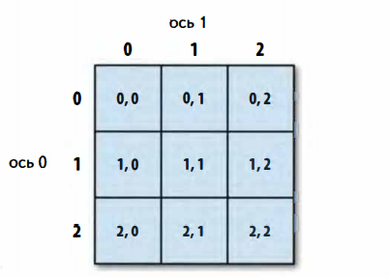

**Рис. 4.1.** Индексирование элементов в массиве NumPy

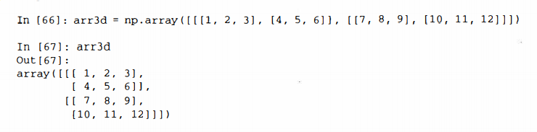

Тогда arr3d [0] - массив размерности 2 х 3:

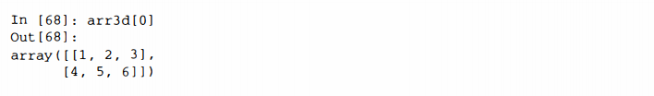

Выражению arr3d [0] можно присвоить как скалярное значение, так и массив:

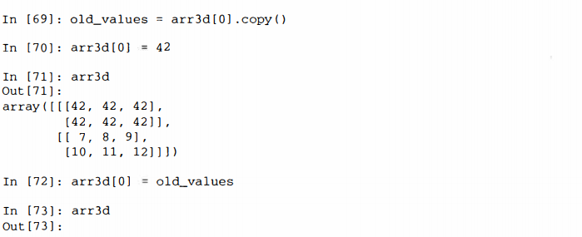

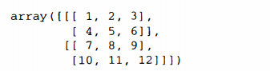

Аналогично arrЗd [1, 0] дает все значения, список индексов которых начинается с (1 , о ) , т. е. одномерный массив:

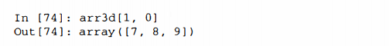

Отметим, что во всех случаях, когда выбираются участки массива, результат является представлением.

**Индексирование срезами**

Как и для одномерных объектов наподобие списков Python, для объектов ndarray можно формировать срезы:

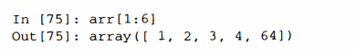

Для объектов большей размерности вариантов больше, потому что вырезать можно по одной или нескольким осям, сочетая с выбором отдельных элементов с помощью целых индексов. Вернемся к рассмотренному выше двумерному массиву arr2d. Вырезание из него выглядит несколько иначе:

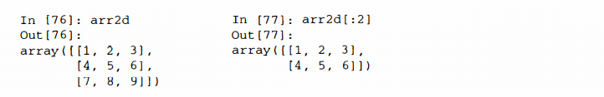

Как видите, вырезание производится вдоль оси О, первой оси. Поэтому срез содержит диапазон элементов вдоль этой оси. Можно указать несколько срезов - как несколько индексов:

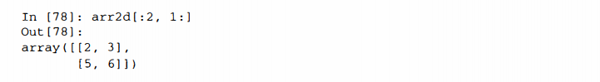

При таком вырезании мы всегда получаем представления массивов с таким же числом измерений, как у исходного. Сочетая срезы и целочисленные индексы, можно получить массивы меньшей размерности:



Иллюстрация приведена на рис. 4.2. Отметим, что двоеточие без указания числа означает, что нужно взять всю ось целиком, поэтому для получения осей только высших размерностей можно поступить следующим образом:

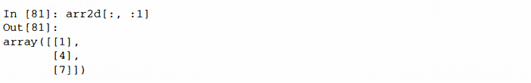

Разумеется, присваивание выражению-срезу означает присваивание всем элементам этого среза:

In [82]: arr2d [: 2, 1:] = 0

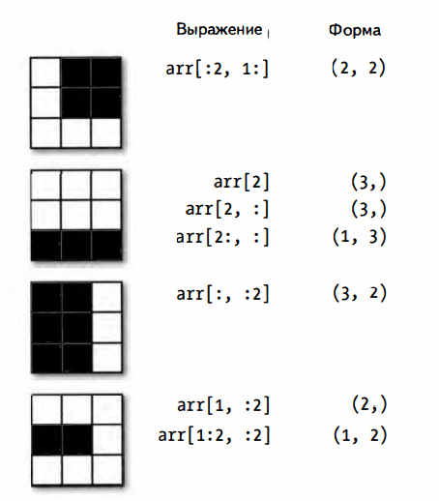

**Рис. 4.2.** Вырезание из двумерного массива

**Булево индексирование**

Пусть имеется некоторый массив с данными и массив имен, содержащий дубликаты. Я хочу воспользоваться функцией randn из модуля numpy. random, чтобы сгенерировать случайные данные с нормальным распределение

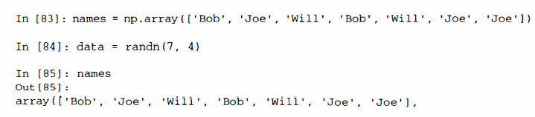

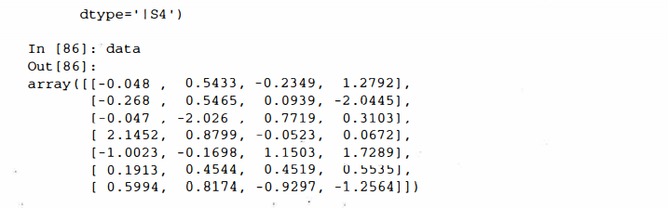

Допустим, что каждое имя соответствует строке в массиве da ta, и мы хотим выбрать все строки, которым соответствует имя “Bob”. Операции сравнения массивов (например, ==), как и арифметические, также векторизованы. Поэтому сравнение names со строкой “Bob” дает массив булевых величин:



Этот булев массив можно использовать для индексирования другого массива:

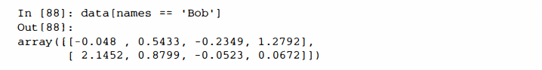

Длина булева массива должна совпадать с длиной индексируемой им оси. Можно даже сочетать булевы массивы со срезами и целыми числами (или последовательностями целых чисел, о чем речь пойдет ниже):

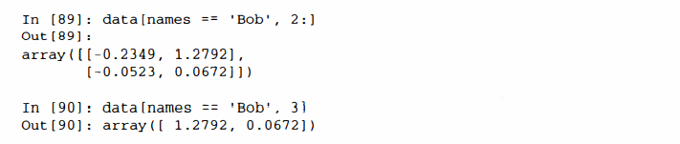

Чтобы выбрать все, кроме «ВоЬ», можно либо воспользоваться оператором сравнения !=, либо применить отрицание условие, обозначаемое знаком-:

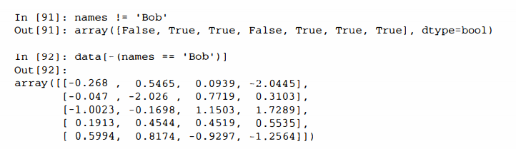

Чтобы сформировать составное булево условие, включающее два из трех имен, воспользуемся булевыми операторами & (И) и 1 (ИЛИ):

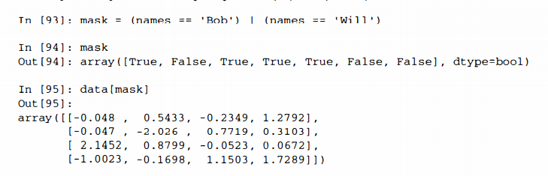

При выборке данных из массива путем булева индексирования всегда создается копия данных, даже если возвращенный массив совпадает с исходным.

Ключевые слова Python and и or с булевыми массивами не работают.

Задание значений с помощью булевых массивов работает в соответствии с ожиданиями. Чтобы заменить все отрицательные значения в массиве data нулем, нужно всего лишь написать:

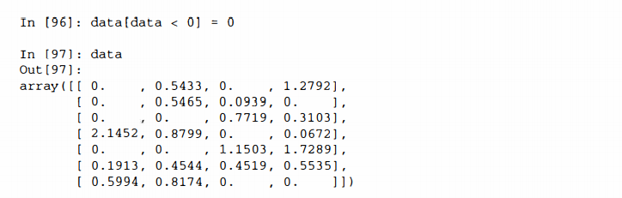

Задать целые строки или столбцы с помощью одномерного булева массива тоже просто:

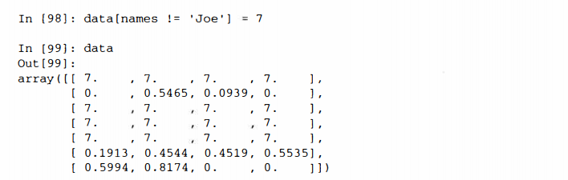

**Прихотливое индексирование**

Термином прихотливое индексирование (fancy indexing) в NumPy обозначается индексирование с помощью целочисленных массивов. Допустим, имеется массив 8 х 4:

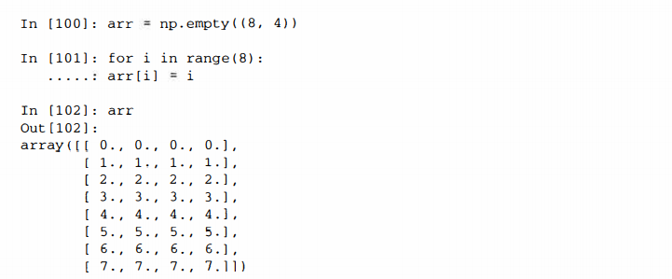

Чтобы выбрать подмножество строк в определенном порядке, можно просто передать список или массив целых чисел, описывающих желаемый порядок:

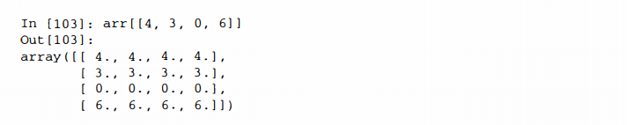

Надеюсь, что этот код делает именно то, что вы ожидаете! Если указать отрицательный индекс, то номер соответствующей строки будет отсчитываться с конца:

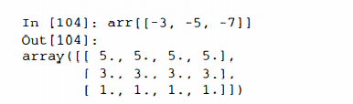

При передаче нескольких массивов индексов делается несколько иное: выбирается одномерный массив элементов, соответствующих каждому кортежу индексов:

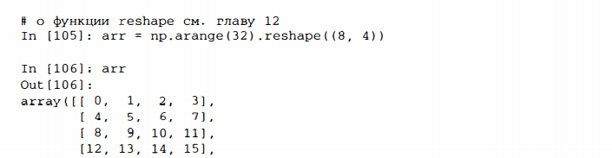

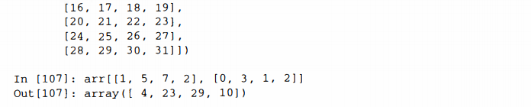

Давайте разберемся, что здесь происходит: отбираются элементы в позициях (1, 0), (5, 3), (7, 1) и (2, 2). В данном случае поведение прихотливого индексирования отличается от того, что ожидают многие пользователи (я в том числе): получить прямоугольный регион, образованный подмножеством строк и столбцов матрицы. Добиться этого можно, например, так:

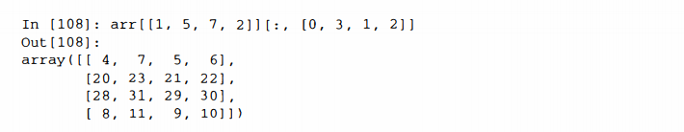

Другой способ - воспользоваться функцией np.ix_, которая преобразует два одномерных массива целых чисел в индексатор, выбирающий квадратный регион:

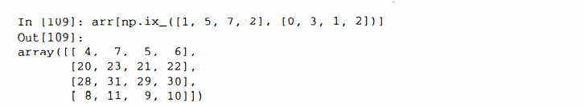

Имейте в виду, что прихотливое индексирование, в отличие от вырезания, всегда порождает новый массив, в который копируются данные.

**Транспонирование массивов и перестановка осей**

Транспонирование - частный случай изменения формы, при этом также возвращается представление исходных данных без какого-либо копирования. У массивов имеется метод *transpose* и специальный атрибут T:

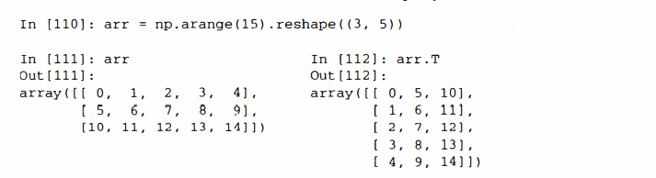

При вычислениях с матрицами эта операция применяется очень часто. Вот, например, как вычисляется матрица xTx с помощью метода np.dot:

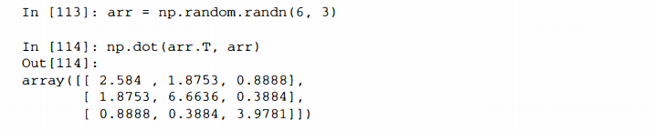Для массивов большей размерности метод transpose принимает кортеж номеров осей, описывающий их перестановку (чтобы ум за разум совсем заехал):

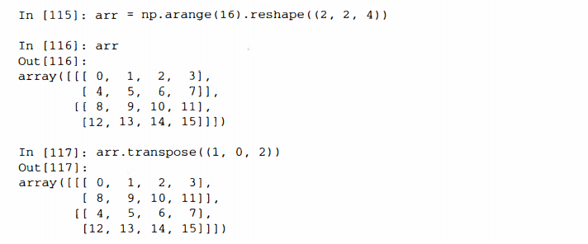

Обычное транспонирование с помощью. т - частный случай перестановки осей. У объекта ndarray имеется метод swapaxes, который принимает пару номеров осей:

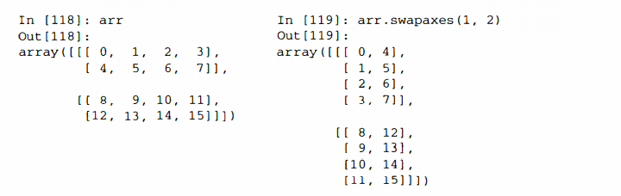

Метод swapaxes также возвращает представление без копирования данных.

**Универсальные функции: быстрые поэлементные операции над массивами**

Универсальной функцией, или u-функцией называется функция, которая выполняет поэлементные операции над данными, хранящимися в объектах ndaпay. Можно считать, что это векторные обертки вокруг простых функций, которые принимают одно или несколько скалярных значений и порождают один или несколько скалярных результатов. Многие u-функции - простые поэлементные преобразования, например sqrt или ехр:

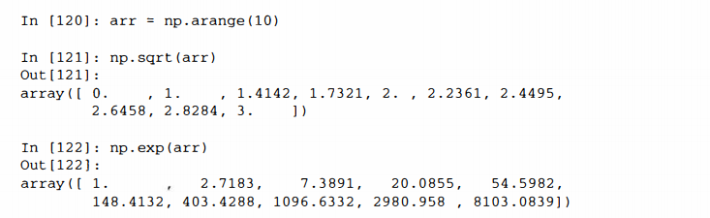

Такие u-функции называются унарными. Другие, например add или maximum, принимают 2 массива (и потому называются бинарными) и возвращают один результирующий массив:

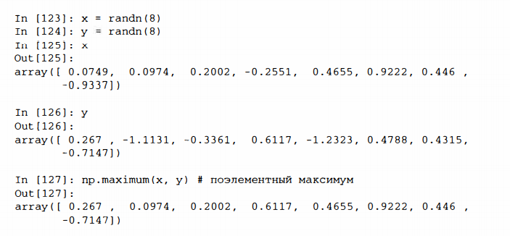

Хотя и нечасто, но можно встретить н-функцию, возвращающую несколько массивов. Примером может служить modf, векторный вариант встроенной в Python функции divmod: она возвращает дробные и целые части хранящихся в массиве чисел с плавающей точкой:

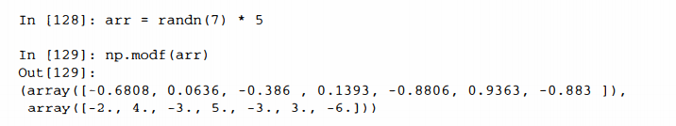

В таблицах 4.3 и 4.4 перечислены имеющиеся и-функции.

**Таблица 4.3**. Унарные u-функции

|  |  |
| --- | --- |
| **Функция** | **Описание** |
| abs, fabs | Вычислить абсолютное значение целых, вещественных или комплекснь1х элементов массива. Для вещественных данных f abs работает быстрее |
| sqrt | Вычислить квадратный корень из каждого элемента. Эквивалентно arr * * О. 5 |
| square | Вычислить квадрат каждого элемента. Эквивалентно arr ** 2 |
| ехр | Вычислить экспоненту каждого элемента |
| log, loglO, log2, log1p | Натуральный (по основанию е), десятичный, двоичный логарифм и функция log (1 + х) соответственно |
| sign | Вычислить знак каждого элемента: 1 (для положительных чисел), 0 (для нуля) или -1 (для отрицательных чисел) |
| ceil | Вычислить для каждого элемента наименьшее целое число, не меньшее его |
| floor | Вычислить для каждого элемента наибольшее целое число, не большее его |
| rint | Округлить элементы до ближайшего целого с сохранением dtype |
| modf | Вернуть дробные и целые части массива в виде отдельных массивов |
| isnan | Вернуть булев массив, показывающий, какие значения являются NaN (не числами) |
| isfinite, isinf | Вернуть булев массив, показывающий, какие элементы являются конечными (не inf и не NaN) или бесконечными соответственно |
| cos, cosh, sin, sinh, tan, tanh | Обычные и гиперболические тригонометрические функции |
| arccos, arccosh, arcsin, arcsinh, arctan, arctanh | Обратные тригонометрические функции |
| logical_not | Вычислить значение истинности not х для каждого элемента. Эквивалентно -arr |

**Таблица 4.4**. Бинарные u-функции

|  |  |
| --- | --- |
| **Функция** | **Описание** |
| add | Сложить соответственные элементы массивов |
| suЬtract | Вычесть элементы второго массива из соответственных элементов первого |
| multiply | Перемножить соответственные элементы массивов |
| divide, floor_divide | Деление и деление с отбрасыванием остатка |
| power | Возвести элементы первого массива в степени, указанные во втором массиве |
| maximum, fmax | Поэлементный максимум. Функция fmax игнорирует значения NaN |
| maximum, fmax | Поэлементный минимум. Функция fmin игнорирует значения NaN |
| mod | Поэлементный модуль (остаток от деления) |
| copysign | Копировать знаки значений второго массива в соответственные элементы первого массива |
| greater, greater_equal, less, less_equal, equal, not_equal | Поэлементное сравнение, возвращается булев массив. Эквивалентны инфиксным операторам>, > =, <,==, ! = |
| logical_and, logical_or, logical_xor | Вычислить логическое значение истинности логических операций. Эквивалентны инфиксным операторам & , ! , ˆ |

**Обработка данных с применением массивов**

С помощью массивов NumPy многие виды обработки данных можно записать очень кратко, не прибегая к циклам. Такой способ замены явных циклов выражениями-массивами обычно называется векторизацией. Вообще говоря, векторные операции с массивами выполняются на один-два (а то и больше) порядка быстрее, чем эквивалентные операции на чистом Python. Позже, в главе 12 я расскажу об укладывании, действенном методе векторизации вычислений.

В качестве простого примера предположим, что нужно вычислить функцию sqrt (х ˆ 2 + у ˆ2) на регулярной сетке. Функция np.meshgrid принимает два одномерных массива и порождает две двумерные матрицы, соответствующие всем парам (х, у) элементов, взятых из обоих массивов:

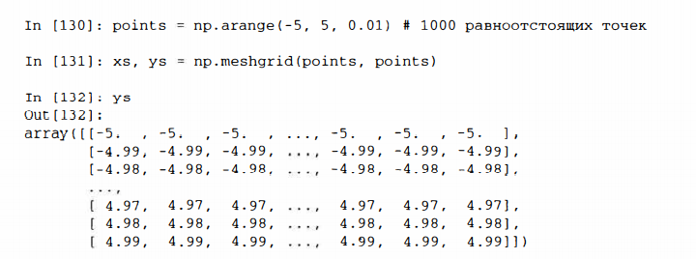

Теперь для вычисления функции достаточно написать такое же выражение, как для двух точек:

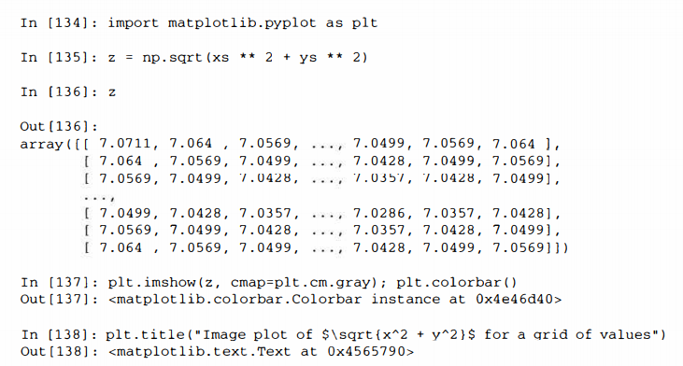

На рис. 4.3 показан результат применения функции imshow из библиотеки matplotlib для создания изображения по двумерному массиву значений функции.

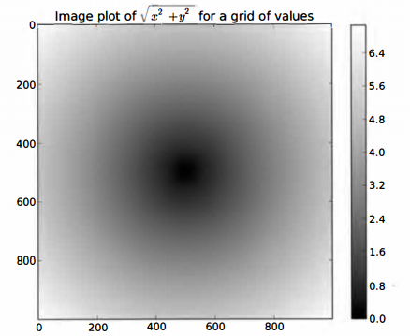

**Рис. 4.3**. График функции двух переменных на сетке

**Запись логических условий в виде операций с массивами**

Функция numpy.where - это векторный вариант тернарного выражения х i f condition else у. Пусть есть булев массив и два массива значений:

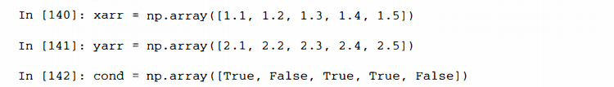

Допустим, что мы хотим брать значение из массива xarr, если соответственное значение в массиве cond равно True, а в противном случае - значение из уarr. Эту задачу решает такая операция спискового включения:

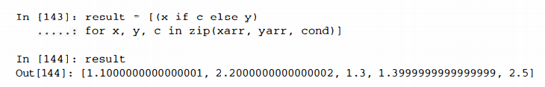

Здесь сразу несколько проблем. Во-первых, для больших массивов это будет не быстро (потому что весь код написан на чистом Python). Во-вторых, к многомерным массивам такое решение вообще неприменимо. С помощью функции np.where можно написать очень лаконичный код:

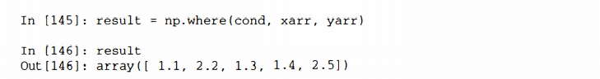

Второй и третий аргументы np.where не обязаны быть массивами - один или оба могут быть скалярами. При анализе данные where обычно применяется, чтобы создать новый массив на основе существующего. Предположим, имеется матрица со случайными данными, и мы хотим заменить все положительные значение на 2, а все отрицательные - на -2. С помощью np.where сделать это очень просто:

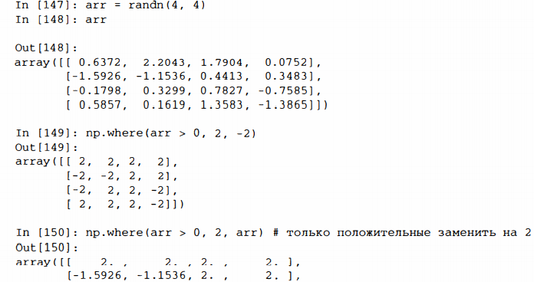



Передавать where можно не только массивы одинакового размера или скаляры. При некоторой изобретательности where позволяет выразить и более сложную логику. Пусть есть два булева массива cond1 и cond2, и мы хотим сопоставить разные значения каждой из четырех возможных комбинаций двух булевых значений:

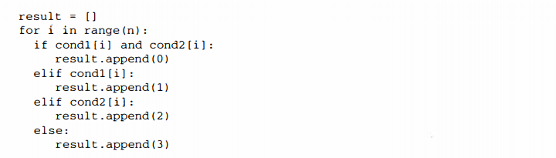

Хотя сразу это не очевидно, показанный цикл for можно преобразовать во вложенное выражение where:

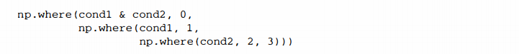

В этом конкретном примере можно также воспользоваться тем фактом, что во всех вычислениях булевы значения трактуются как О и 1, поэтому выражение можно записать и в виде такой арифметической операции (хотя выглядит она загадочно):



**Математические и статистические операции**

Среди методов массива есть математические функции, которые вычисляют статистики массива в целом или данных вдоль одной оси. Выполнить агрегирование (часто его называют редукцией) типа sum, mean или стандартного отклонения std можно как с помощью метода экземпляра массива, так и функции на верхнем уровне NumPy:

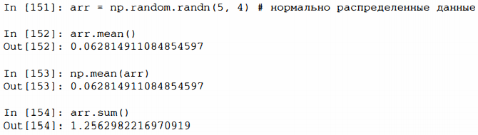

Функции типа mean и sum принимают необязательный аргумент axis, при наличии которого вычисляется статистика по заданной оси, и в результате порождается массив на единицу меньшей размерности:

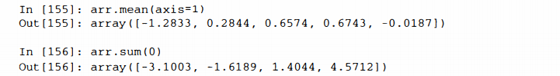

Другие методы, например cumsum и cumpod, ничего не агрегируют, а порождают массив промежуточных результатов:

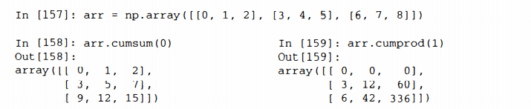

Полный список приведен в табл. 4.5. Как многие из этих методов применяются на практике, мы увидим в последующих главах.

**Таблица 4.5.** Статистические методы массива

|  |  |
| --- | --- |
| **Метод** | **Описание** |
| sum | Сумма элементов всего массива или вдоль одной оси. Для массивов нулевой длины функция sum возвращает О |
| mean | Среднее арифметическое. Для массивов нулевой длины равно NaN |
| std, var | Стандартное отклонение и дисперсия, соответственно. Может быть задано число степеней свободы (по умолчанию знаменатель равен n) |
| min, max | Минимум и максимум |
| argmin, argmax | Индексы минимального и максимального элемента |
| cumsum | Нарастающая сумма с начальным значением О |
| cumprod | Нарастающее произведение с начальным значением 1 |

**Методы, булевых массивов**

В вышеупомянутых методах булевы значения приводятся к 1 (True) и О (False). Поэтому функция sum часто используется для подсчета значений True в булевом массиве:

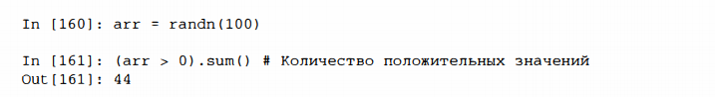

Но существуют еще два метода, any и all, особенно полезных в случае булевых массивов. Метод any проверяет, есть ли в массиве хотя бы одно значение, равное True, а all - что все значения в массиве равны True:

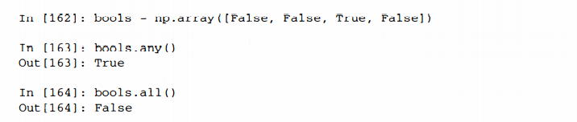

Эти методы работают и для небулевых массивов, и тогда все отличные от нуля элементы считаются равными True.

**Сортировка**

Как и встроенные в Python списки, массивы NumPy можно сортировать на месте методом sort:

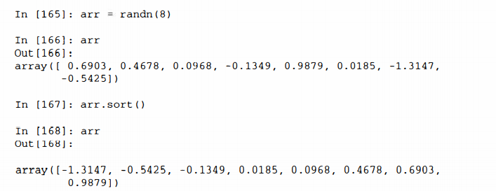

В многомерных массивах можно сортировать на месте одномерные секции вдоль любой оси, для этого нужно передать sort номер оси:

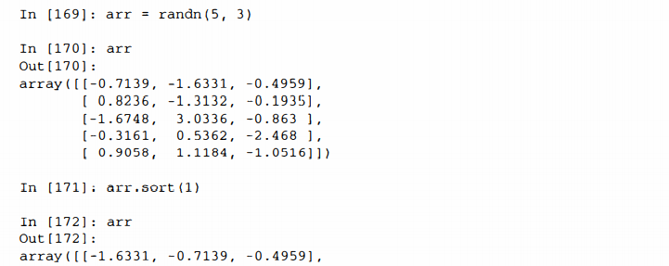



Метод верхнего уровня np.sort возвращает отсортированную копию массива, а не сортирует массив на месте. Чтобы, не мудрствуя лукаво, вычислить квантили массива, нужно отсортировать его и выбрать значение с конкретным рангом:

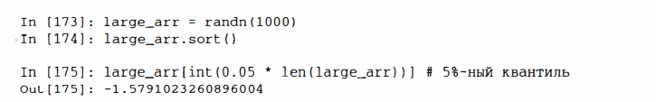

Дополнительные сведения о методах сортировки в NuшPy и о более сложных приемах, например косвенной сортировке, см. главу 12. В библиотеке pandas есть еще несколько операций, относящихся к сортировке (например, сортировка таблицы по одному или нескольким столбцам).

**Устранение дубликатов и другие теоретико-множественные операции**

В NumPy имеется основные теоретико-множественные операции для одномерных массивов. Пожалуй, самой употребительной является nр.unique, она возвращает отсортированное множество уникальных значений в массиве:

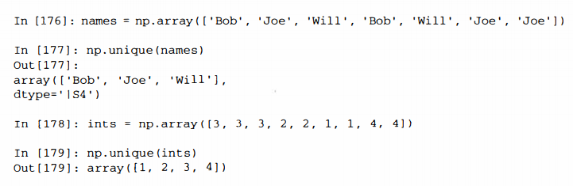

Сравните nр.unique с альтернативой на чистом Python:



Функция np.in1d проверяет, присутствуют ли значения из одного массива в другом, и возвращает булев массив:

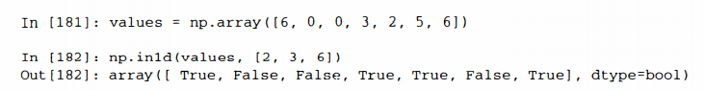

В табл. 4.6 перечислены все теоретико-множественные функции, имеющиеся в NumPy.

**Таблица 4.6.** Теоретико-множественные операции с массивами

|  |  |
| --- | --- |
| **Метод** | **Описание** |
| unique(x) | Вычисляет отсортированное множество уникальных элементов |
| intersectld(x, у) | Вычисляет отсортированное множество элементов, общих для х и у |
| unionld(x, у) | Вычисляет отсортированное объединение элементов |
| inld(x, у) | Вычисляет булев массив, показывающий, какие элементы х встречаются в у |
| setdiffld(x, у) | Вычисляет разность множеств, т. е. элементы, принадлежащие х, но не принадлежащие у |
| setxorld(x, у) | Симметрическая разность множеств; элементы, принадлежащие одному массиву, но не обоим сразу |

**Файловый ввод-вывод массивов**

NumPy умеет сохранять на диске и загружать с диска данные в текстовом или двоичном формате. В последующих главах мы узнаем, как в pandas считываются в память табличные данные.

**Хранение массивов на диске в двоичном формат**

np.save и np.load - основные функции для эффективного сохранения и загрузки данных с диска. По умолчанию массивы хранятся в несжатом двоичном формате в файле с расширением. npy.

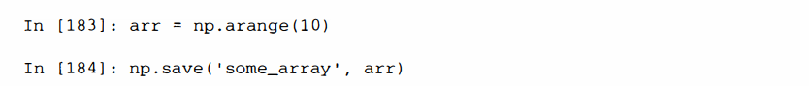

Если путь к файлу не заканчивается суффиксом. npy, то он будет добавлен. Хранящийся на диске массив можно загрузить в память функцией np. load:



Можно сохранить несколько массивов в ziр-архиве с помощью функции np. savez, которой массивы передаются в виде именованных аргументов:



При считывании nрz-файла мы получаем похожий на словарь объект, который отложено загружает отдельные массивы:

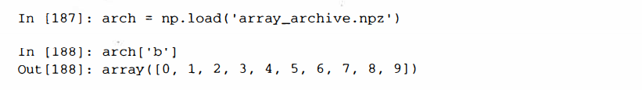

**Сохранение и загрузка текстовых файлов**

Загрузка текста из файлов - вnолне стандартная задача. Многообразие имеющихся в Python функций для чтения и записи файлов может смутить начинающего, поэтому я буду рассматривать главным образом функции read_csv и read_taЫe из библиотеки pandas. Иногда бывает полезно загружать данные в массивы NumPy с помощью функции np. loadtxt или более специализированной np.genfromtxt.

У этих функций много параметров, которые позволяют задавать разные разделители и функции-конвертеры для столбцов, пропускать строки и делать много других вещей. Рассмотрим простой случай загрузки файла с разделителями-запятыми (CSV):

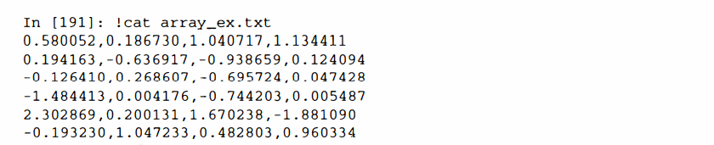

Его можно следующим образом загрузить в двумерный массив:

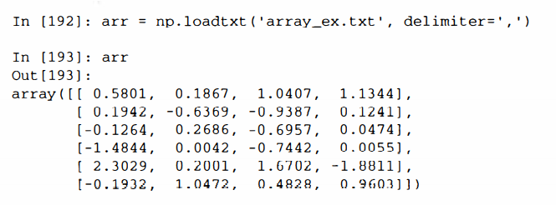

Функция np.savetxt выполняет обратную операцию: записывает массив в текстовый файл с разделителями. Функция genfromtxt аналогична loadtxt, но ориентирована на структурные массивы и обработку отсутствующих данных. Подробнее о структурных массивах см. главу 12.

Дополнительные сведения о чтении и записи файлов, особенно табличных, приведены в последующих главах, касающихся библиотеки pandas и объектов DataFrame.

**Линейная алгебра**

Операции линейной алгебры - умножение и разложение матриц, вычисление определителей и другие - важная часть любой библиотеки для работы с массивами. В отличие от некоторых языков, например МАТLАБ, в NumPy применение оператора * к двум двумерным массивам вычисляет поэлементное, а не матричное произведение. А для перемножения матриц имеется функция dot - как в виде метода массива, так и в виде функции в пространстве имен numpy:

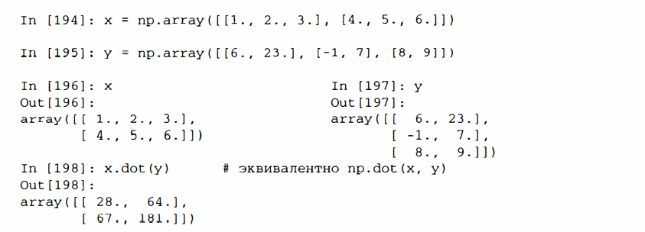

Произведение двумерного массива и одномерного массива подходящего размера дает одномерный массив:



В модуле numpy.linalg имеет стандартный набор алгоритмов, в частности, разложение матриц, нахождение обратной матрицы и вычисление определителя. Все они реализованы на базе тех же отраслевых библиотек, написанных на Fortran, которые: используются и в других языках, например МАТLАБ и R: BLAS, LAPACK и, возможно (в зависимости от сборки NumPy), библиотеки MKL, поставляемой компанией Intel:

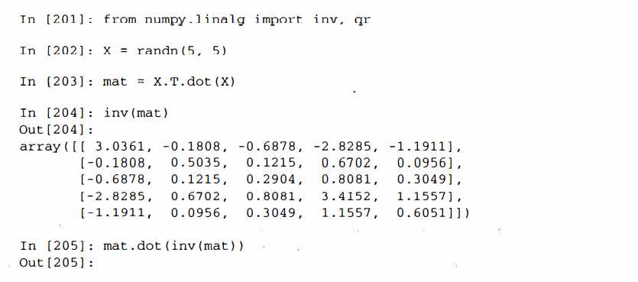

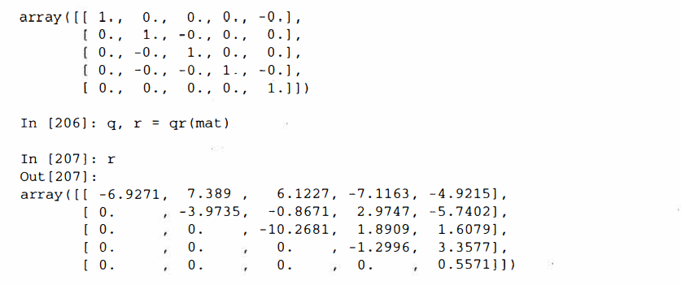

В табл. 4.7 перечислены наиболее употребительные функции линейной алгебры.

**Таблица 4.7.** Наиболее употребительные функции из модуля numpy.linalg

|  |  |
| --- | --- |
| **Функция** | **Описание** |
| diag | Возвращает диагональные элементы квадратной матрицы в виде одномерного массива или преобразует одномерный массив в квадратную матрицу, в которой все элементы, кроме находящихся на главной диагонали, равны нулю |
| dot | Возвращает диагональные элементы квадратной матрицы в виде одномерного массива или преобразует одномерный массив в квадратную матрицу, в которой все элементы, кроме находящихся на главной диагонали, равны нулю |
| trace | Вычисляет след матрицы - сумму диагональных элементов |
| det | Вычисляет определитель матрицы |
| eig | Вычисляет собственные значения и собственные векторы квадратной матрицы |
| inv | Вычисляет обратную матрицу |
| pinv | Вычисляет псевдообратную матрицу Мура-Пенроуза для квадратной матрицы |
| qr | Вычисляет QR-разложение |
| svd | Вычисляет сингулярное разложение (SVD) |
| solve | Решает линейную систему Ах = Ь, где А - квадратная матрица |
| lstsq | Вычисляет решение уравнения у = хь по методу наименьших квадратов |

**Генерация случайных чисел**

Модуль numpy.random дополняет встроенный модуль random функциями, которые генерируют целые массивы случайных чисел с различными распределениями вероятности. Например, с помощью функции можно получить случайный массив 4 х 4 с нормальным распределением:

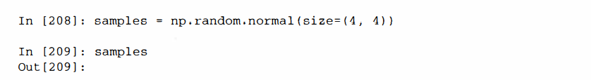

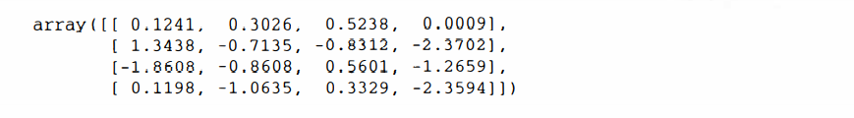

Встроенный в Python модуль random умеет выдавать только по одному случайному числу за одно обращение. Ниже видно, что numpy.random более чем на порядок быстрее стандартного модуля при генерации очень больших выборок:

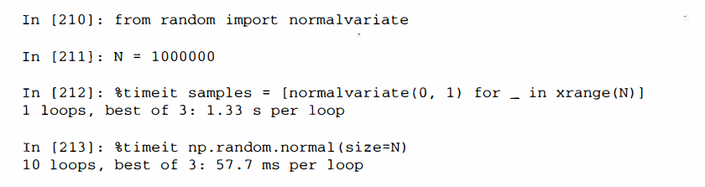

В табл. 4.8 приведен 11епол1fый перечень функций, имеющихся в модуле numpy. random. В следующем разделе я приведу несколько примеров их использования для генерации больших случайных массивов.

**Таблица 4.8.** Наиболее употребительные функции из модуля numpy. Random

|  |  |
| --- | --- |
| **Функция** | **Описание** |
| seed | Задает начальное значение генератора случайных чисел |
| permutation | Возвращает случайную перестановку последовательности или диапазона |
| shufflе | Случайным образом переставляет последовательность на месте |
| rand | Случайная выборка с равномерным распределением |
| randint | Случайная выборка с равномерным распределением |
| randn | Случайная выборка с нормальным распределением со средним О и стандартным отклонением 1 (интерфейс похож на MATLAB) |
| Ьinomial | Случайная выборка с биномиальным распределением |
| normal | Случайная выборка с нормальным (гауссовым) распределением |
| beta | Случайная выборка с бета-распределением |
| chisquare | Случайная выборка с распределением хи-квадрат |
| gamma | Случайная выборка с гамма-распределением |
| uni form | Случайная выборка с равномерным распределением на полуинтервале [О, 1) |

**Пример: случайное блуждание**

Проиллюстрируем операции с массивами на примере случайного блуждания. Сначала рассмотрим случайное блуждание с начальной точкой О и шагами 1 и -1, выбираемыми с одинаковой вероятностью. Вот реализация одного случайного блуждания с 1 ООО шагами на чистом Python с помощью встроенного модуля random:

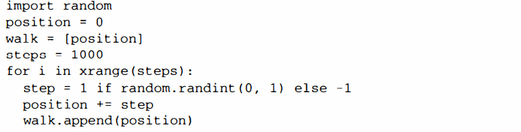

На рис. 4.4 показаны первые 100 значений такого случайного блуждания.

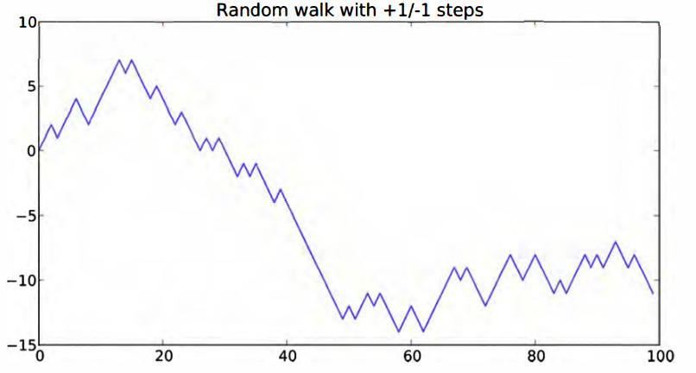

**Рис. 4.4.** Простое случайное блуждание

Наверное, вы обратили внимание, что walk — это просто нарастающая сумма случайных шагов, которую можно вычислить как выражение-массив. Поэтому я воспользуюсь модулем np.random, чтобы за один присест подбросить 1000 монет с исходами 1 и -1 и вычислить нарастающую сумму:

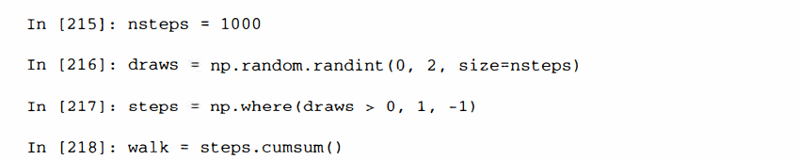

Теперь можно приступить к вычислению статистики, например минимального и максимального значения на траектории блуждания:



Более сложная статистика -. момент первого пересечения — это шаг, на котором траектория случайного блуждания впервые достигает заданного значения.

В данном случае мы хотим знать, сколько времени потребуется на то, чтобы удалиться от начала (нуля) на десять единиц в любом направлении. Выражение np.abs (walk) >= 10 дает булев массив, показывающий, в какие моменты блуждание достигало или превышало 10, однако нас интересует индекс первого значения 10 или -10. Его можно вычислить с помощью функции argmax, которая возвращает индекс первого максимального значения в булевом массиве (тrue максимальное значение):



Отметим, что использование здесь argmax не всегда эффективно, потому что она всегда просматривает весь массив. В данном частном случае мы знаем, что первое же встретившееся значение True является максимальным.

**Моделирование сразу нескольких случайных блужданий**

Если бы нам требовалось смоделировать много случайных блужданий, скажем 5000, то это можно было бы сделать путем совсем небольшой модификации приведенного выше кода. Если функциям из модуля numpy. random передать 2-кортеж, то они сгенерируют двумерный массив случайных чисел, и мы сможем вычислить нарастающие суммы по строкам, т. е. все 5000 случайных блужданий за одну операцию:

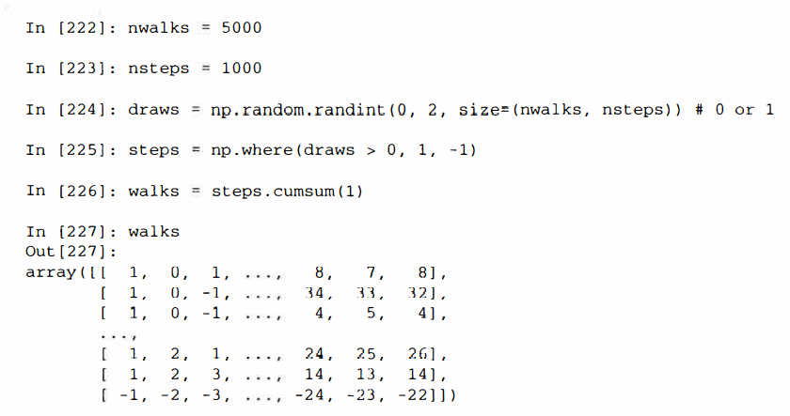

Теперь мы можем вычислить максимум и минимум по всем блужданиям:



Вычислим для этих блужданий минимальный момент первого пересечения с уровнем 30 или -30. Это не так просто, потому что не в каждом блуждании уровень 30 достигается. Проверить, так ли это, можно с помощью метода any:

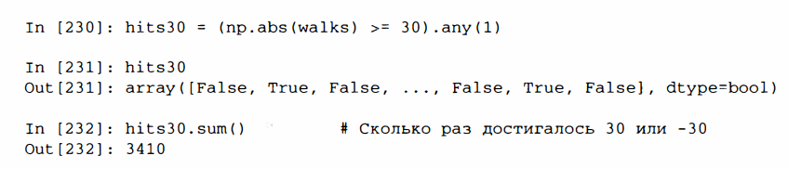

Имея этот булев массив, мы можем выбрать те строки walks, в которых достигается уровень 30 (по абсолютной величине), и вызвать argmax вдоль оси 1 для получения моментов пересечения:

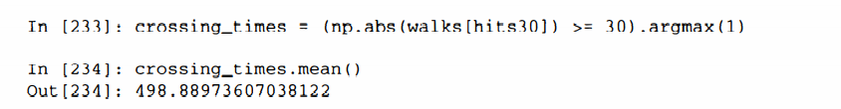

Поэкспериментируйте с другими распределениями шагов, не ограничиваясь подбрасыванием правильной монеты. Всего-то и нужно, что взять другую функцию генерации случайных чисел, например, normal для генерации шагов с нормальным распределением с заданными средним и стандартным отклонением:



**Глава 5**

**Первое знакомство с pandas**

Библиотека pandas будет основным предметом изучения в последующих главах. Она содержит высокоуровневые структуры данных и средства манипуляции ими, спроектированные так, чтобы обеспечить простоту и высокую скорость анализа данных на Python. Эта библиотека построена поверх NumPy, поэтому cii легко пользоваться в приложениях, ориентированных на NumPy.

Для сведения - я начал разрабатывать pandas в начале 2008 года, когда работал в компании AQR, занимающейся количественным анализом инвестиционных рисков. Тогда я столкнулся с требованиями, которые не мог полностью удовлетворить ни один из имевшихся в моем распоряжении инструментов:

* Структуры данных с помеченными осями, поддерживающие автоматическое или явное выравнивание. Это помогает избежать типичных ошибок, связанных с невыровненностью данных и работой с данными, поступивши­ ми из разных источников и по-разному проиндексированных.
* Встроенная функциональность для работы с временными рядами.
* Одни и те же структуры должны быть пригодны для обработки как временных рядов, так и данных иного характера.
* Арифметические операции и операции редуцирования (например, суммирование вдоль оси) должны пробрасывать метаданные (метки осей).
* Гибкая обработка отсутствующих данных.
* Объединение и другие реляционные операции, имеющиеся в популярных базах данных (например, на основе SQL).

Я хотел, чтобы все это было сосредоточено в одном месте и предпочтительно написано на языке, подходящем для разработки программ общего назначения. Python казался неплохим кандидатом, но в то время в нем не было встроенных структур данных и инструментов, поддерживающих нужную мне функциональность.

За прошедшие четыре года paшlas превратилась в довольно обширную библиотеку, способную решать куда более широкий круг задач обработки данных, чем я планировал первоначально, но расширялась она, не принося в жертву простоту и удобство использования, к которым я стремился с самого начала. Надеюсь, что, прочитав эту книгу, вы так же, как и я, станете считать ее незаменимым инструментом.

В этой книге используются следующие соглашения об импорте для pandas:

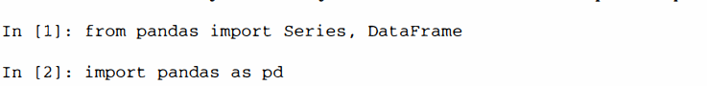

Таким образом, увидев в коде строку pd., знайте, что это ссылка на pandas. Объекты Series и DataFrame используются так часто, что я счел полезным импортировать их в локальное пространство имен.

Введение в структуры данных pandas

Чтобы начать работу с pandas, вы должны освоить две основные структуры данных: *Saies* и *DataFmme.* Они, конечно, не являются универсальным решением любой задачи, но все же образуют солидную и простую для использования основу большинства приложений.

Объект Series

Series - одномерный похожий на массив объект, содержащий массив данных (любого типа, поддерживаемого NumPy) и ассоциированный с ним массив меток, который называется *индексо.м.* Простейший объект Series состоит только из мас­ сива данных:

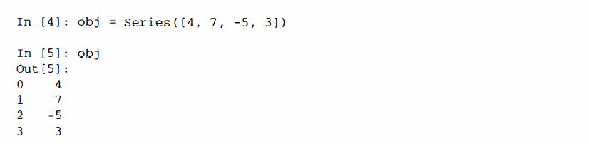

П строковом представлении Series, отображаемом в интерактивном режиме, индекс находится слева, а значения справа. Поскольку мы не задали индекс для данных, то по умолчанию создается индекс, состоящий из целых чисел от О до *N* - 1 (где *N* - длина массива данных). Имея объект Series, получить представление самого массива и его индекса можно с помощью атрибутов values и index соответственно:

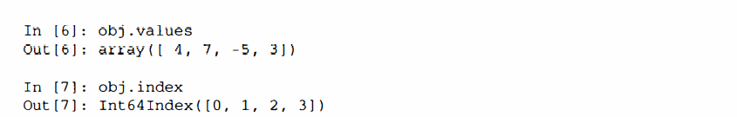Часто желательно создать объект Series с индексом, идентифицирующим каждый элемент данных:

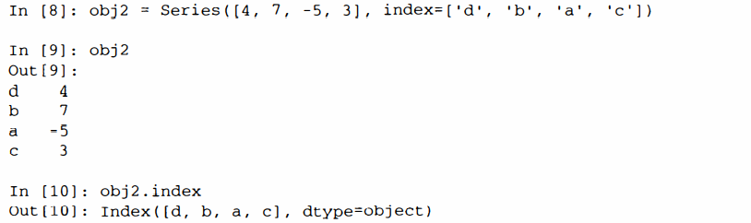В отличие от обычного массива NumPy, для выборки одного или нескольких элементов из объекта Series можно использовать значения индекса:

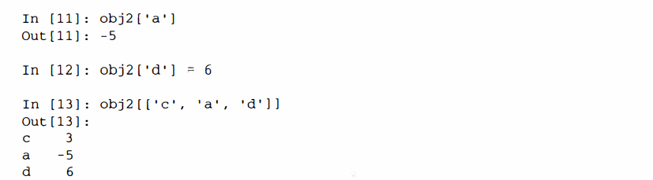Операции с массивом NuшPy, например фильтрация с помощью булева массива, скалярное умножение или применение математических функций, сохраняют связь между индексом и значением:

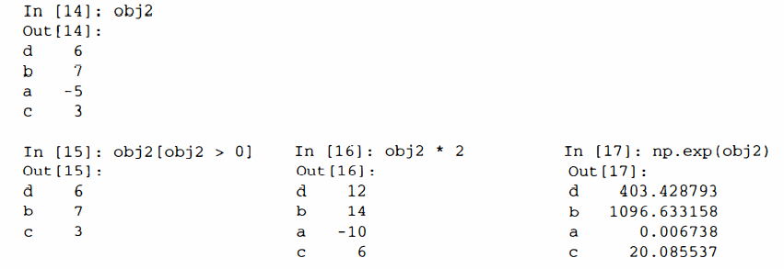

Объект Series можно также представлять себе как упорядоченный словарь фиксированной длины, поскольку он отображает индекс на данные. Его можно передавать многим функциям, ожидающим получить словарь:

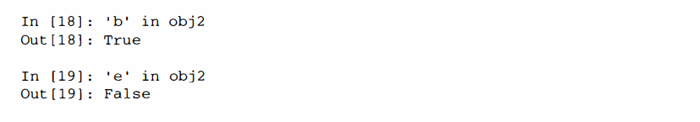

Если имеется словарь Python, содержащий данные, то из него можно создать объект Series:

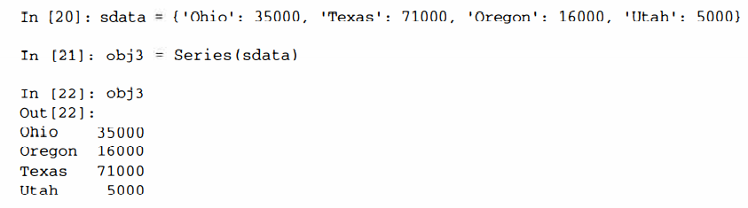

Если передается только словарь, то в получившемся объекте Series ключи будут храниться в индексе по порядку:

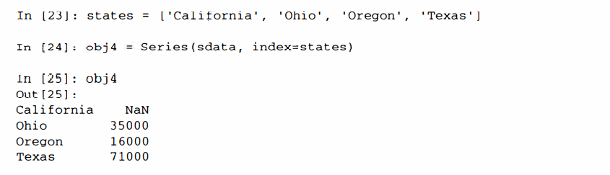

В данном случае 3 значения, найденные в sdata, помещены в соответствующие им позиции, а для метки «California» никакого значения не нашлось, поэтому ей соответствует признак NaN (не число), которым в pandas обозначаются отсутствующие значения. Иногда, говоря об отсутствующих данных, я буду употреблять термин «NA». Для распознавания отсутствующих данных в pandas следует использовать функции isnull и notnull:

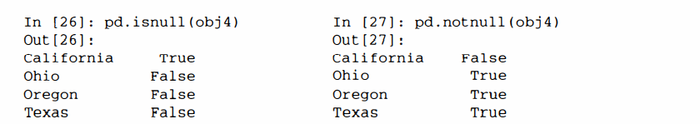

У объекта Series есть также методы экземпляра:

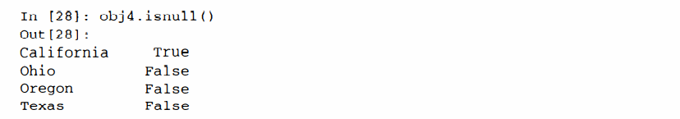

Более подробно работа с отсутствующими данными будет обсуждаться ниже в этой главе. Для многих приложений особенно важно, что при выполнении арифметических операций объект Series автоматически выравнивает данные, которые проиндексированы в разном порядке:

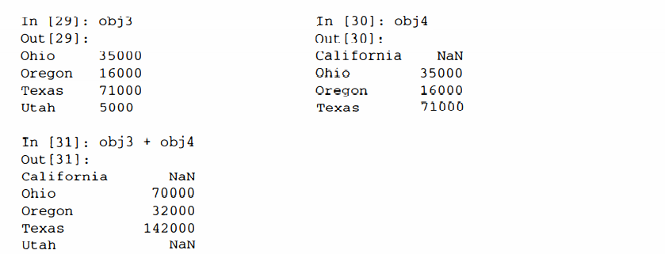

Вопрос о выравнивании данных будет рассмотрен отдельно. И у самого объекта Series, и у его индекса имеется атрибут name, тесно связанный с другими частями функциональности pandas:

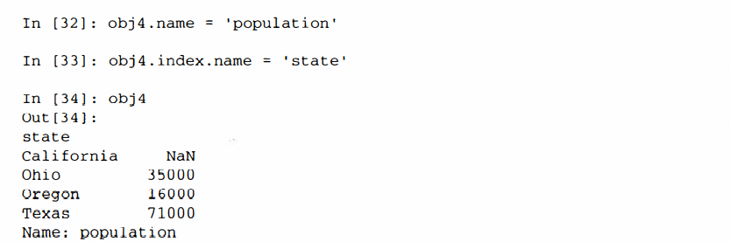

Индекс объекта Series можно изменить на месте с помощью присваивания:

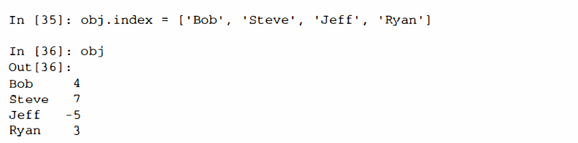

**Объект DataFrame**

Объект DataFrame представляет табличную структуру данных, состоящую из упорядоченной коллекции столбцов, причем типы значений (числовой, строковый, булев и т. д.) в разных столбцах могут различаться. В объекте DataFгame хранятся два индекса: по строкам и по столбцам. Можно считать, что это словар1, объектов Series. По сравнению с другими похожими на DataFrame структурами, которые вам могли встречаться раньше (например, data. frame в языке R), операции со строками и столбцами в DataFrame в первом приближении симметричны. Внутри объекта данные хранятся в виле одного или нескольких двумерных блоков, а не в виде списка, словаря или еще какой-нибудь коллекции одномерных массивов. Технические детали внутреннего устройства DataFrame выходят за рамки этой книги.

Хотя в DataFrame данные хранятся в двумерном формате, в виде таблицы, нетрудно представить и данные более высокой размерности, если воспользоваться иерархическим индексированием. Эту тему мы обсудим в следующем разделе, она лежит в основе многих продвинутых механизмов обработки данных в pandas.

Есть много способов сконструировать объект DataFrame, один из самых распространенных - па основе словаря списков одинаковой длины или массивов NumPy:

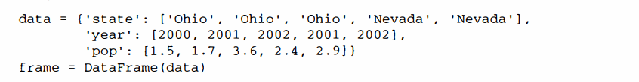

Для получившегося DataFrame автоматически будет построен индекс, как и в случае Series, и столбцы расположатся по порядку:

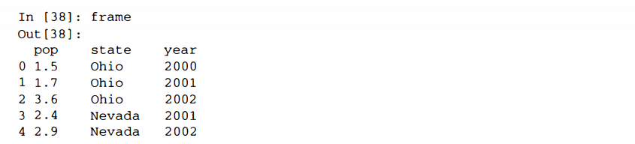

Если задать последовательность столбцов, то столбцы DataFrame расположатся строго в указанном порядке

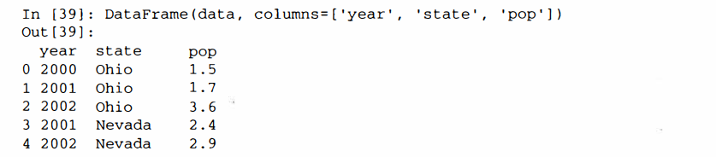

Как и в случае Series, если запросить столбец, которого нет в data, то он будет заполнен значениями NaN:

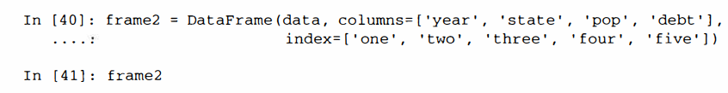

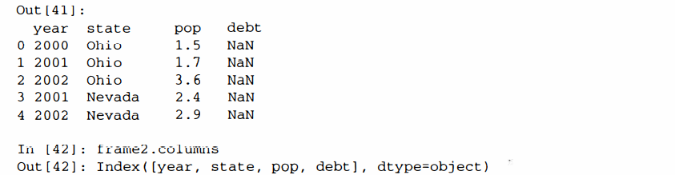

Столбец DataFrame можно извлечь как объект Series, воспользовавшись нотацией словарей, или с помощью атрибута:

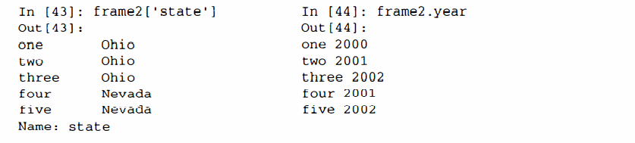

Отметим, что возвращенный объект Series имеет тот же индекс, что и DataFrame, а его атрибут name установлен соответствующим образом.

Строки также можно извлечь по позиции или по имени, для чего есть два метода, один из них - ix с указанием индексного поля (подробнее об этом ниже):

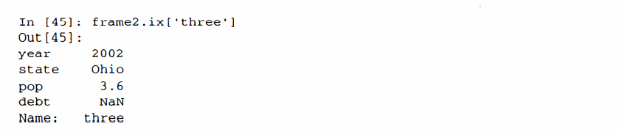

Столбцы можно модифицировать путем присваивания. Например, пустому столбцу «debt» можно было бы присвоить скалярное значение или массив значений:

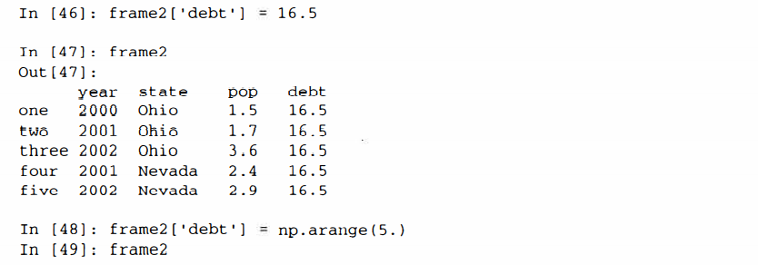

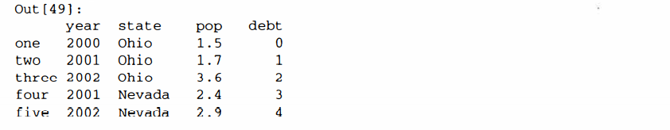

Когда столбцу присваивается список или массив, длина значения должна совпадать с длиной DataFrame. Если же присваивается объект Series, то он будет точно согласован с индексом DataFrame, а в «дырки» будут вставлены значения NA:

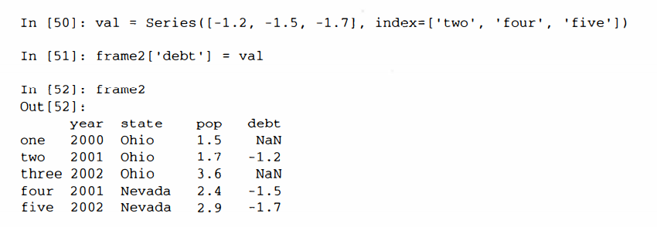

Присваивание несуществующему столбцу приводит к созданию нового столбца. Для удаления столбцов служит ключевое слово del, как и в обычном словаре:

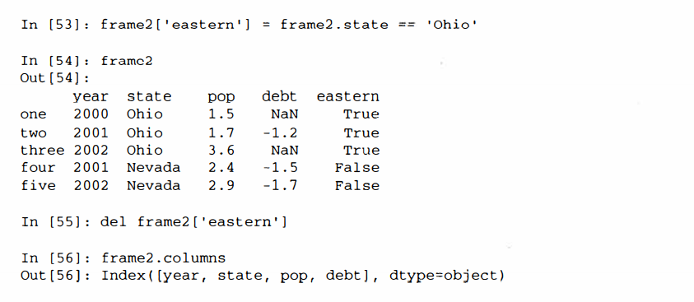

Столбец, возвращенный в ответ на запрос к DataFrame по индексу, является представлением, а не копией данных. Следовательно, любые модификации этого объекта Series, найдут отражение в DataFrame. Чтобы скопировать столбец, нужно вызвать метод сору объекта Serie.

Еще одна распространенная форма данных - словарь словарей:



Если передать его конструктору DataFrarne, то ключи внешнего словаря будут интерпретированы как столбцы, а ключи внутреннего словаря - как индексы строк:

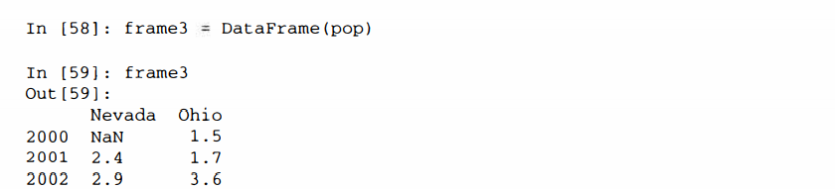

Разумеется, результат можно транспонировать:

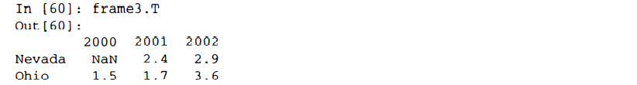

Ключи внутренних словарей объединяются и сортируются для образования индекса результата. Однако этого не происходит, если индекс задан явно:

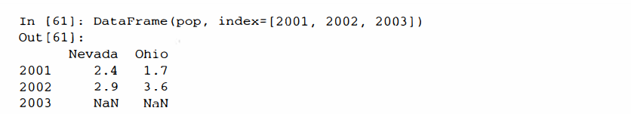

Словари объектов Series интерпретируются очень похоже:

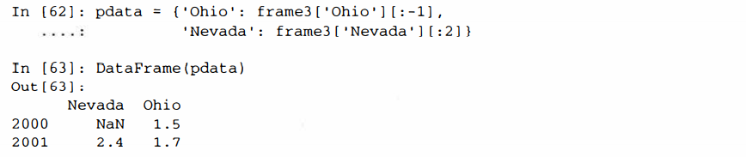

Полный перечень возможных аргументов конструктора DataFrarne приведен в табл. 5.1. Если у объектов, возвращаемых при обращении к атрибутам index и colurnns объекта DataFraшe, установлен атрибут name, то он также выводится:

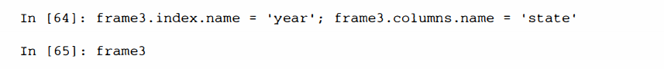

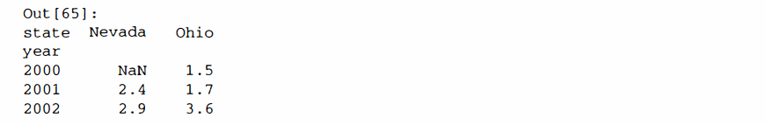

Как и в случае Series, атрибут values возвращает данные, хранящиеся в DataFraшe, в виде двумерного массива ndarray:

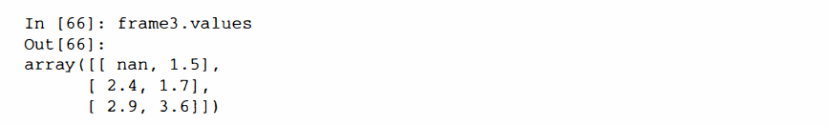

Если у столбцов DataFramc разные типы данных, то dtype массива values будет выбран так, чтобы охватить все столбцы:

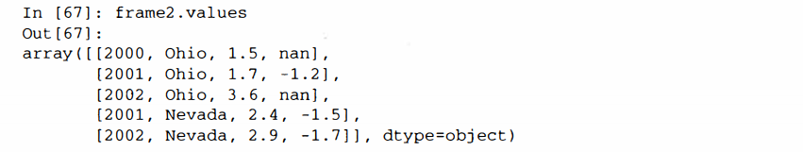

**Таблица 5.1.** Аргументы конструктора DataFrame

|  |  |
| --- | --- |
| **Тип** | **Примечания** |
| Двумерный ndarray | Матрица данных, дополнительно можно передать метки строк и столбцов |
| Словарь массивов, списков или кортежей | Каждая последовательность становится столбцом объекта DataFrame. Все последовательности должны быть одинаковой длины |
| Структурный массив NumPy | Интерпретируется так же, как «словарь массивов» |
| Словарь объектов Series | Каждое значение становится столбцом. Если индекс явно не задан, то индексы объектов Series объединяются и образуют индекс строк результата |
| Словарь словарей | Каждый внутренний словарь становится столбцом. Ключи объединяются и образуют индекс строк, как в случае «словаря объектов Series» |
| Список словарей или объектов Series | Каждый элемент списка становится строкой объекта DataFrame. Объединение ключей словаря или индексов объектов Series становится множеством меток столбцов DataFrame |
| Список списков или кортежей | Интерпретируется так же, как «двумерный ndarray» |
| Другой объект DataFrame | Используются индексы DataFrame, если явно не заданы другие индексы |
| Объект NumPy MaskedArray | Как «двумерный ndarray» с тем отличием, что замаскированные значения становятся отсутствующими в результирующем объекте DataFrame |

**Индексные объекты**

В индексных объектах pandas хранятся метки вдоль осей и прочие метаданные (например, имена осей). Любой массив или иная последовательность меток, указанная при конструировании Series или DataFrame, преобразуется в объект Index:

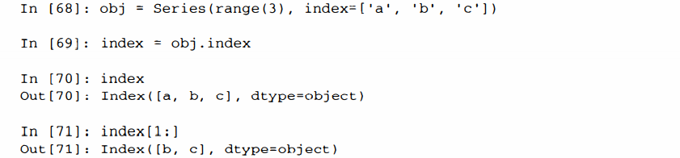

Индексные объекты неизменяемы, т. е. пользователь не может их модифицировать:

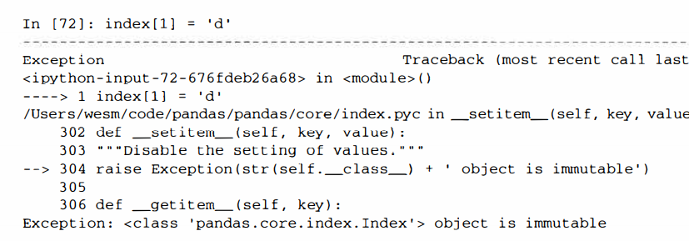

Неизменяемость важна для того, чтобы несколько структур данных могли совместно использовать один и тот же индексный объект, не опасаясь его повредить:

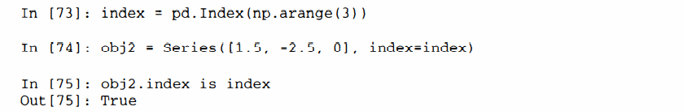

В табл. 5.2 перечислены включенные в библиотеку индексные классы. При некотором усилии можно даже создать подклассы класса Index, если требуется реализовать специализированную функциональность индексирования вдоль оси.

Многим пользователям подробная информация об индексных объектах не нужна, но они, тем не менее, являются важной частью модели данных pandas.

**Таблица 5.2**. Основные индексные объекты в pandas

|  |  |
| --- | --- |
| **Тип** | **Примечания** |
| Index | Наиболее общий индексный объект, представляющий оси в массиве NumPy, состоящем из объектов Python |
| Int64Index | Специализированный индекс для целых значений |
| Multiindex | «Иерархический» индекс, представляющий несколько уровней индексирования по одной оси. Можно считать аналогом массива кортежей |
| Datetimeindex | Хранит временные метки с наносекундной точностью (представлены типом данных NumPy datetime64) |
| Periodindex | Специализированный индекс для данных о периодах (временных промежутках) |

Индексный объект не только похож на массив, но и ведет себя как множество фиксированного размера:

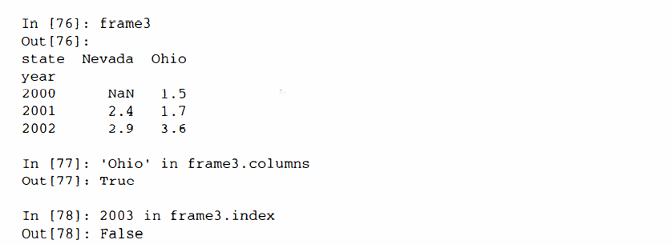

У любого объекта Index есть ряд свойств и методов для ответа на типичные вопросы о хранящихся в нем данных. Они перечислены в табл. 5.3.

**Таблица 5.3**. Методы и свойства объекта lndex

|  |  |
| --- | --- |
| **Метод** | **Описание** |
| append | Конкатенирует с дополнительными индексными объектами, порождая новый объект lndex |
| diff | Вычисляет теоретико-множественную разность, представляя ее в виде индексного объекта |
| intersection | Вычисляет теоретико-множественное пересечение |
| union | Вычисляет теоретико-множественное объединение |
| isin | Вычисляет булев массив, показывающий, содержится ли каждое значение индекса в переданной коллекции |
| delete | Вычисляет новый индексный объект, получающийся после удаления элемента с индексом i |
| drop | Вычисляет новый индексный объект, получающийся после удаления переданных значений |
| insert | Вычисляет новый индексный объект, получающийся после вставки элемента в позицию с индексом i |
| is_rnonotonic | Возвращает True, если каждый элемент больше или равен предыдущему |
| is_unique | Возвращает True, если в индексе нет повторяющихся значений |
| unique | Вычисляет массив уникальных значений в индексе |

**Базовая функциональность**

В этом разделе мы рассмотрим фундаментальные основы взаимодействия с данными, хранящимися в объектах Series и DataFraшe. В последующих главах мы более детально обсудим вопросы анализа и манипуляции данными с применением pandas. Эта книга не задумывалась как исчерпывающая документация по библиотеке pandas, я хотел лишь акцентировать внимание на наиболее важных чертах, оставив не столь употребительные (если не сказать эзотерические) вещи для самостоятельного изучения читателю.

**Переиндексация**

Для объектов pandas критически важен метод reindex, т. е. возможность создания нового объекта, данные в котором согласуются с новым индексом. Рассмотрим простой пример:

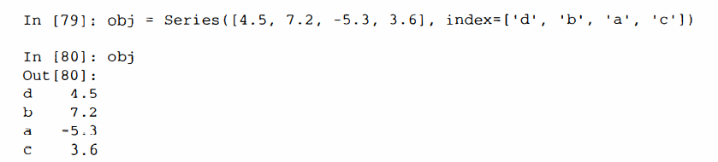

Если вызвать reindex для этого объекта Seгies, то данные будут реорганизованы в соответствии с новым индексом, а если каких-то из имеющихся в этом индексе значений раньше не было, то вместо них будут подставлены отсутствующие значения:

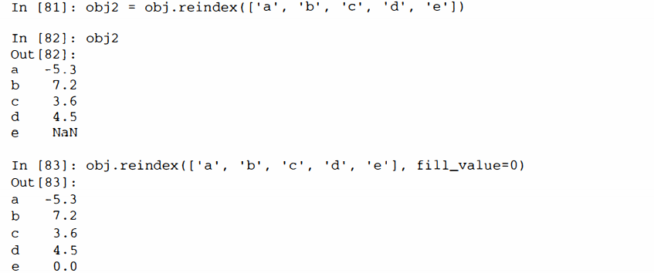

Для упорядоченных данных, например временных рядов, иногда желательно произвести интерполяцию, или восполнение отсутствующих значений в процессе переиндексации. Это позволяет сделать параметр method; так, если задать для него значение ffill, то будет произведено прямое восполнение значений:

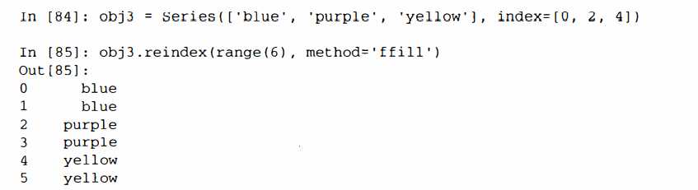

В табл. 5.4 перечислены возможные значения параметра method. В настоящее время интерполяцию, более сложную, чем прямое и обратное восполнение, нужно производить постфактум.

Таблица 5.4. Значение параметра method функции reindex (интерполяция)

|  |  |
| --- | --- |
| **Значение** | **Описание** |
| ffill или pad | Восполнить (или перенести) значения в прямом направлении |
| Ьfill или backfill | Восполнить (или перенести) значения в обратном направлении |

В случае объекта DataFrame функция reindex может изменять строки, столбцы или то и другое. Если ей передать просто последовательность, то в результирующем объекте переиндексируются строки:

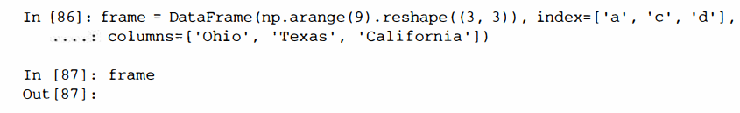

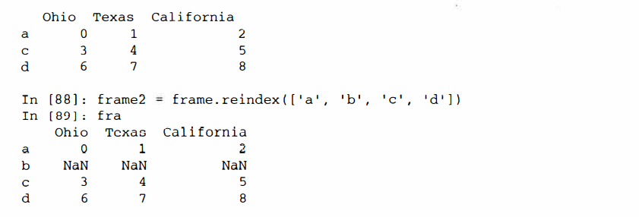

Столбцы можно переиндексировать, задав ключевое слово columns:

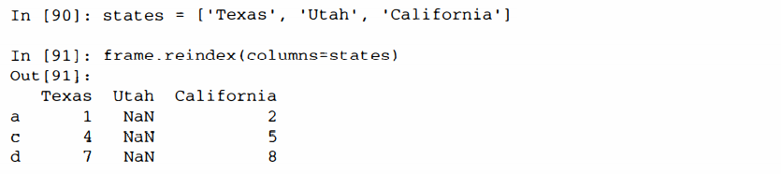

Строки и столбцы можно переиндексировать за одну операцию, хотя интерполяция будет применена только к строкам (к оси О):

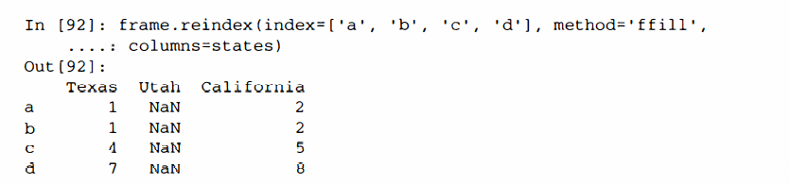

**Таблица 5.5**. Аргументы функции reindex

|  |  |
| --- | --- |
| **Аргумент** | **Описание** |
| index | Последовательность, которая должна стать новым индексом. Может быть экземпляром Index или любой другой структурой данных Python, похожей на последовательность. Экземпляр Index будет использован «как есть», без копирования |
| method | Метод интерполяции (восполнения), возможные значения приведены в табл. 5.4 |
| fill_value | Значение, которой должно подставляться вместо отсутствующих значений, появляющихся в результате переиндексации |
| limit | При прямом или обратном восполнении максимальная длина восполняемой лакуны |
| level | Сопоставить с простым объектом Index на указанном уровне Multiindex, иначе выбрать подмножество |
| сору | Не копировать данные, если новый индекс эквивалентен старому. По умолчанию True (т. е. всегда копировать данные) |

**Удаление элементов из оси**

Удалить один или несколько элементов из оси просто, если имеется индексный массив или список, не содержащий этих значений. Метод drop возвращает новый объект, в котором указанные значения удалены из оси:

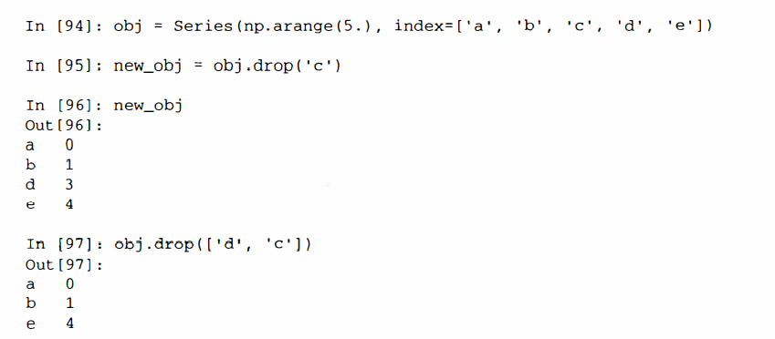

В случае DataFrame указанные в индексе значения можно удалить из любой оси:

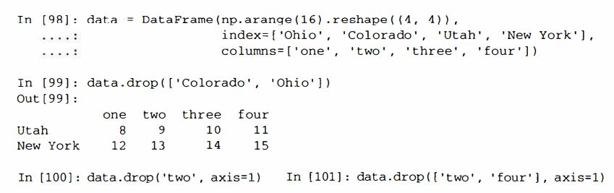

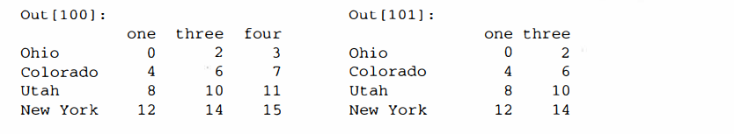

**Доступ по индексу, выборка и фильтрация**

Доступ по индексу к объекту Series ( obj [ ... J) работает так же, как для массивов NшnPy с тем отличием, что индексами могут быть не только целые, но любые значения из индекса объекта Series. Вот несколько примеров:

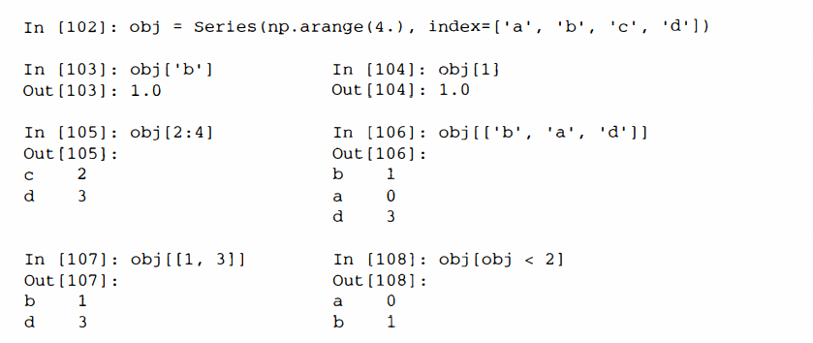

Вырезание с помощью меток отличается от обычного вырезания в Python тем, что конечная точка включается:

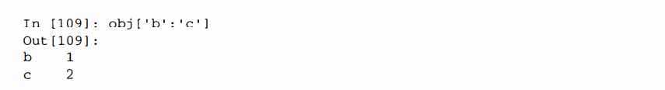

Установка с помощью этих методов работает ожидаемым образом:

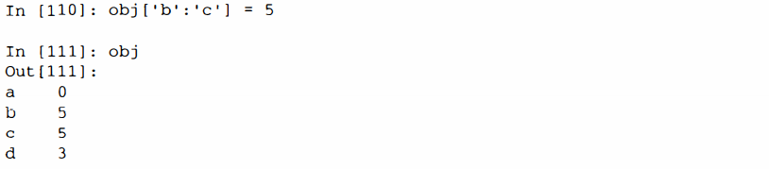

Как мы уже видели, доступ по индексу к DataFrame применяется для извлечения одного или нескольких столбцов путем задания единственного значения или последовательности:

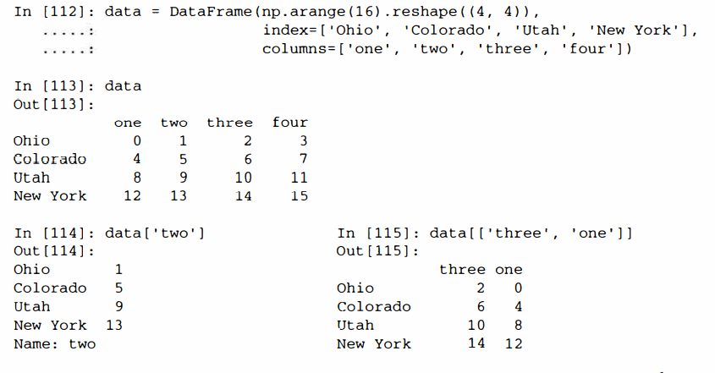

У доступа по индексу есть несколько частных случаев. Во-первых, выборка строк с помощью вырезания или булева массива:

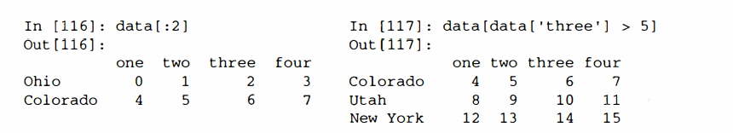

Некоторым читателям такой синтаксис может показаться непоследовательным, по он был выбран исключительно из практических соображений. Еще одна возможность - доступ по индексу с помощью булева DataFramc, например порожденного в результате скалярного сравнения:

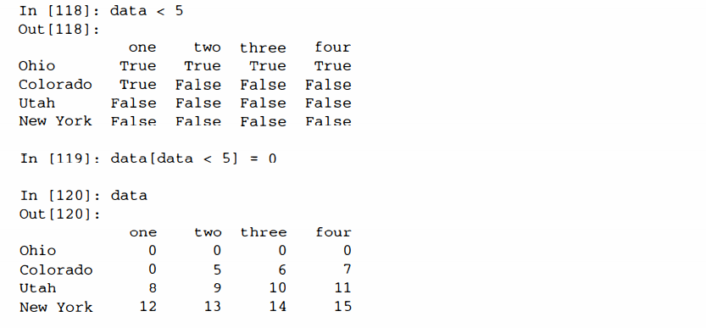

Идея в том, чтобы сделать DataFraшe синтаксически более похожим на ndarray в данном частном случае. Для доступа к строкам по индексу с помощью меток я ввел специальное индексное поле ix. Оно позволяет выбрать подмножество строк и столбцов DataFrame с применение нотации NumPy, дополненной метками осей. Как я уже говорил, это еще и более лаконичный способ выполнить переиндексацию:

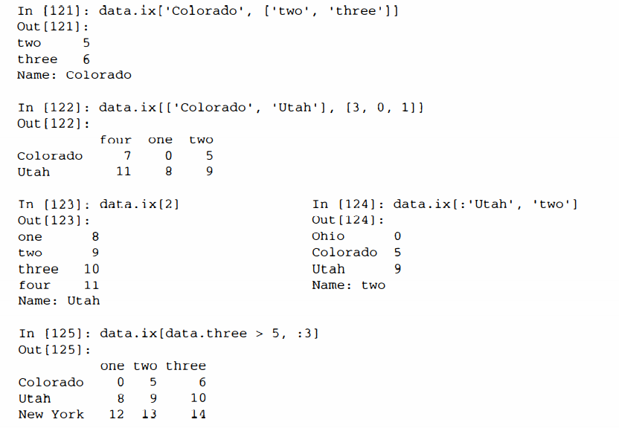

Таким образом, существует много способов выборки и реорганизации данных, содержащихся в объекте pandas. Для DataFrame краткая сводка многих их них приведена в табл. 5.6. Позже мы увидим, что при работе с иерархическими индексами есть ряд дополнительных возможностей

**Таблица 5.6**. Варианты доступа по индексу для объекта DataFrame

|  |  |
| --- | --- |
| **Вариант** | **Примечание** |
| obj [val] | Выбрать один столбец или последовательность столбцов из DataFrame. Частные случаи: булев массив (фильтрация строк), срез (вырезание строк) или булев DataFrame (установка значений в позициях, удовлетворяющих некоторому критерию) |
| obj.ix (val] | Выбрать одну строку или подмножество строк из DataFrame |
| obj.ix[:, val] | Выбрать один столбец или подмножество столбцов |
| obj.ix[vall, val2] | Выбрать строки и столбцы |
| метод reindex | Привести одну или несколько осей в соответствие с новыми индексами |
| Метод хs | Выбрать одну строку или столбец по метке и вернуть объект Series |
| методы icol, irow | Выбрать одну строку или столбец соответственно по целочисленному номеру и вернуть объект Series |
| методы get_value, set_value | Выбрать одно значение по меткам строки и столбца |

Проектируя pandas, я подспудно ощущал, что нотация frarile [: , col] для выборки столбца слишком громоздкая (и провоцирующая ошибки), поскольку выборка столбца - одна из самых часто встречающихся операций. Поэтому я пошел на компромисс и перенес все более выразительные операции доступа с помощью индексов-меток в ix.

**Арифметические операции и выравнивание данных**

Одна из самых важных черт pandas - поведение арифметических операций для объектов с разными индексами. Если при сложении двух объектов обнаруживаются различные пары индексов, то результирующий индекс будет объединением индексов. Рассмотрим простой пример:

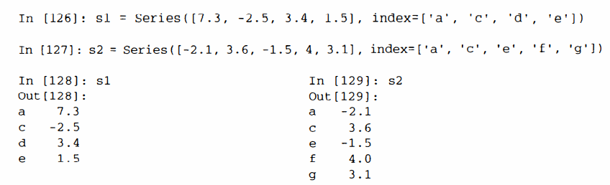

Сложение этих объектов дает:

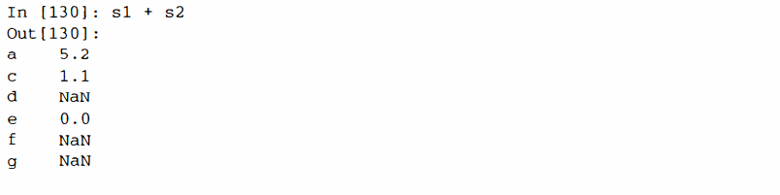

Вследствие внутреннего выравнивания данных образуются отсутствующие значения в позициях, для которых не нашлось соответственной пары. Отсутствующие значения распространяются на последующие операции.

В случае DataFrame выравнивание производится как для строк, так и для столбцов:

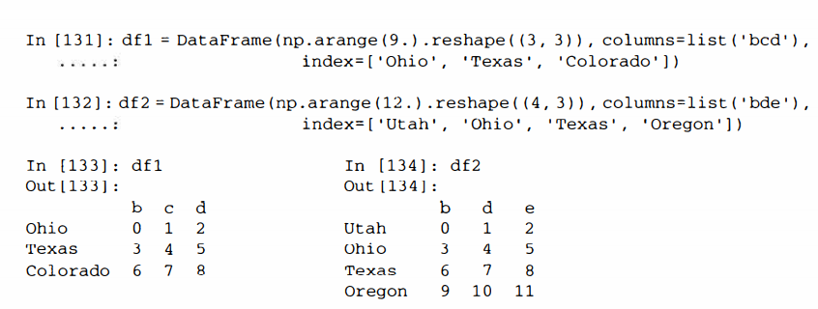

При сложении этих объектов получается DataFrame, индекс и столбцы которого являются объединениями индексов и столбцов слагаемых:

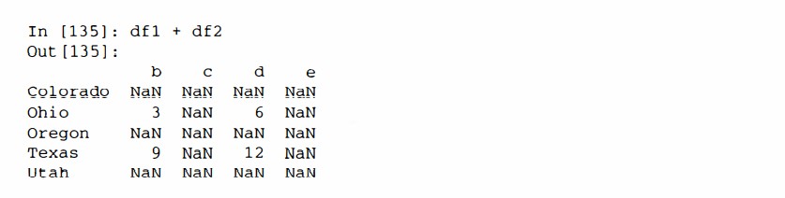

**Восполнение значений в арифметических методах**

При выполнении арифметических операций с объектами, проиндексированными по-разному, иногда желательно поместить специальное значение, например 0, в позиции операнда, которым в другом операнде соответствует отсутствующая позиция:

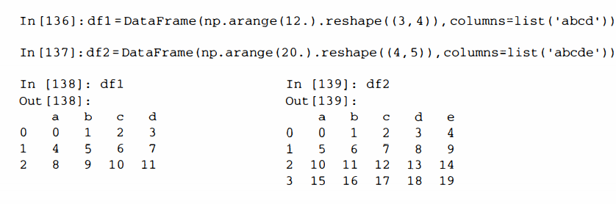

Сложение этих объектов порождает отсутствующие значения в позициях, которые имеются не в обоих операндах:

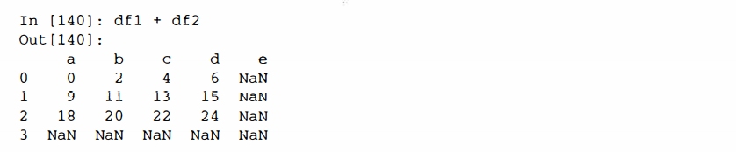

Теперь я вызову метод add объекта dfl и передам ему объект df2 и значение параметра fill_value:

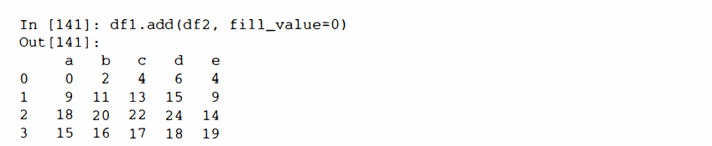

Точно так же, выполняя переиндексацию объекта Serics или DataFrame, можно указать восполняемое значение:

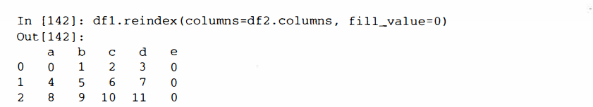

**Таблица 5.7.** Гибкие арифметические методы

|  |  |
| --- | --- |
| **Метод** | **Описание** |
| add | Сложение (+) |
| sub | Вычитание (-) |
| div | Деление (/) |
| mul | Умножение (*) |

**Операции между DataFrame и Series**

Как и в случае массивов NumPy, арифметические операции между DataFrame и Series корректно определены. В качестве пояснительного примера рассмотрим вычисление разности между двумерным массивом и одной из его строк:

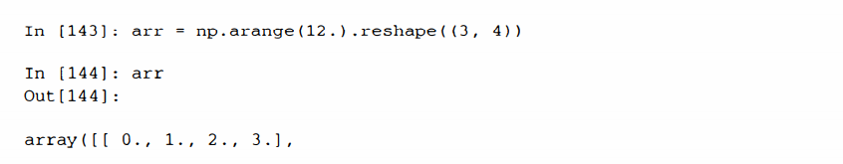

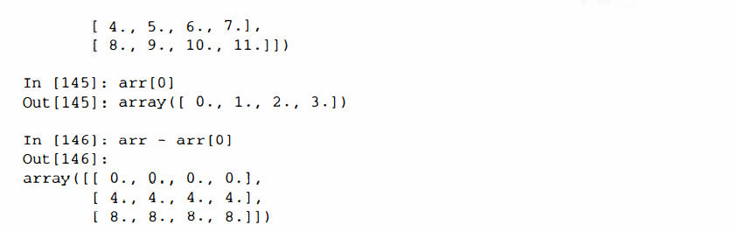

Это называется укладыванием и подробно объясняется в главе 12. Операции между DataFrarne и Series аналогичны:

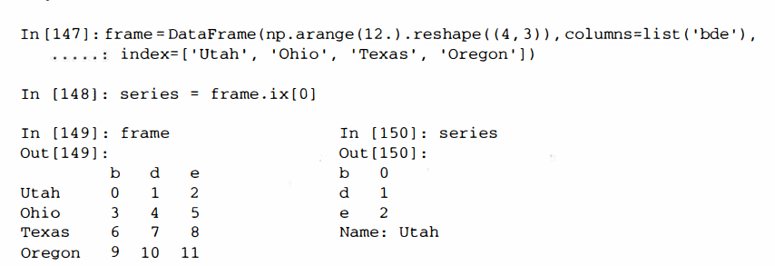

По умолчанию при выполнении арифметических операций между DataFrarne и Series индекс Series сопоставляется со столбцами DataFrarne, а укладываются строки:

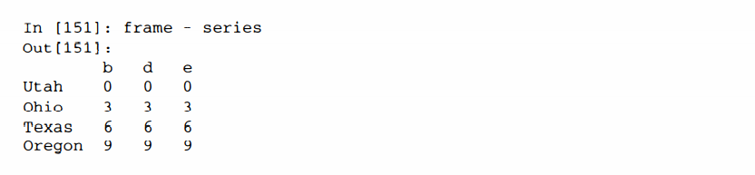

Если какой-нибудь индекс не найден либо в столбцах DataFraшe, либо в индексе Series, то объекты переиндексируются для образования объединения:

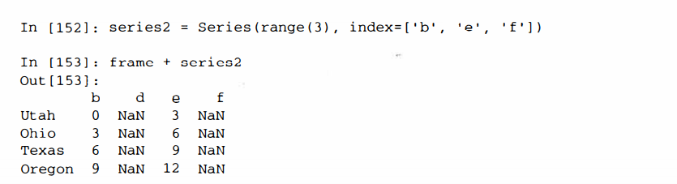

Если вы хотите вместо этого сопоставлять строки, а укладывать столбцы, то должны будете воспользоваться каким-нибудь арифметическим методом. Например:

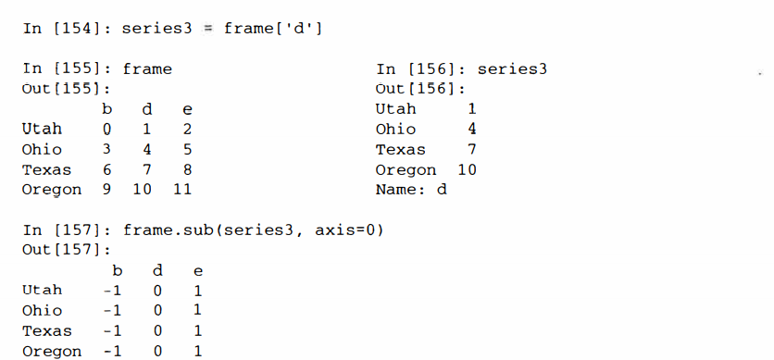

Передаваемый номер оси — это ось, вдоль которой производится сопоставление. В данном случае мы хотим сопоставлять с индексом строк DataFrame и укладывать поперек.

**Применение функций и отображение**

Универсальные функции NumPy (поэлементные методы массивов) отлично работают и с объектами pandas:

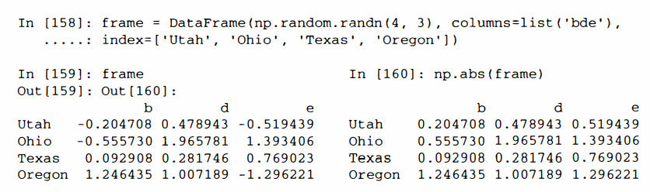

Еще одна часто встречающаяся операция - применение функции, определенной для одномерных массивов, к каждому столбцу или строке. Именно это и делает метод apply объекта DataFrame:

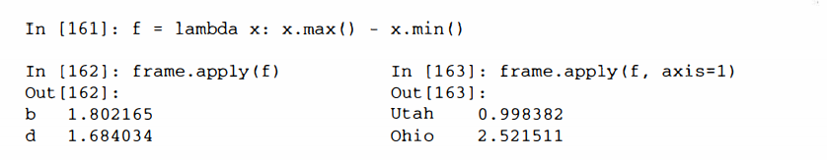



Многие из наиболее распространенных статистик массивов (например, surn и rnean) - методы DataFrame, поэтому применять apply в этом случае необязательно. Функция, передаваемая методу apply, не обязана возвращать скалярное значение, она может вернуть и объект Series, содержащий несколько значений:

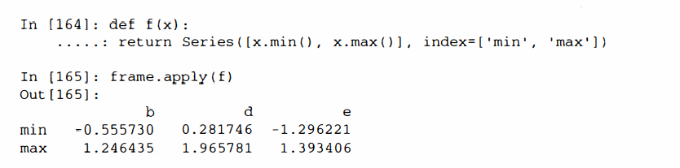

Можно использовать и поэлементные функции Python. Допустим, требуется вычислить форматированную строку для каждого элемента frame с плавающей точкой. Это позволяет сделать метод applymap:

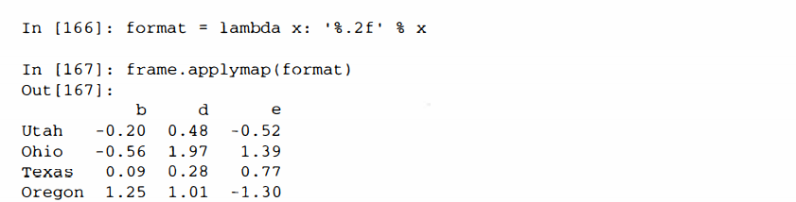

Этот метод называется applymap, потому что в классе Se1·ies есть метод map для применения функции к каждому элементу:

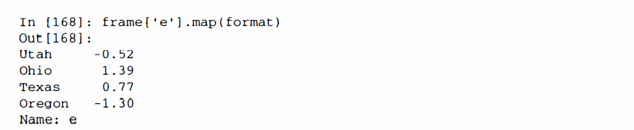

**Сортировка и ранжирование**

Сортировка набора данных по некоторому критерию - еще одна важная встроенная операция. Для лексикографической сортировки по индексу служит метод sort_index, который возвращает новый отсортированный объект:

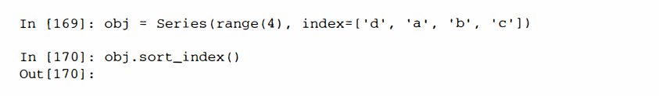

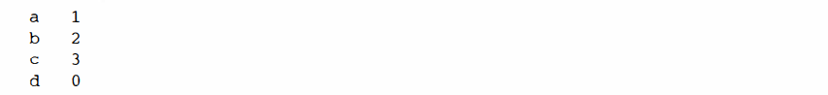

В случае DataFrame можно сортировать по индексу, ассоциированному с любой осью:

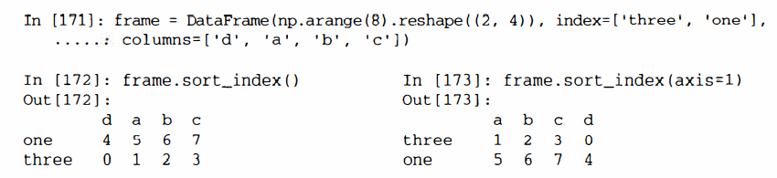

По умолчанию данные сортируются в порядке возрастания, но можно отсортировать их и в порядке убывания:

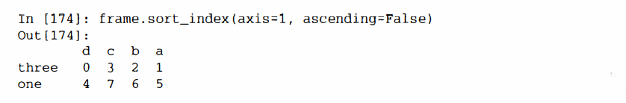

Для сортировки Series по значениям служит метод order:

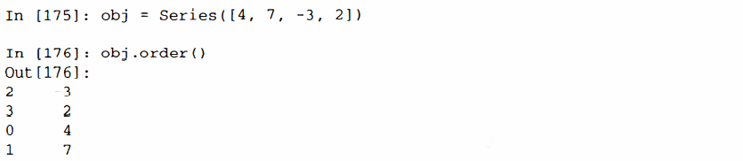

Отсутствующие значения по умолчанию оказываются в конце Series:

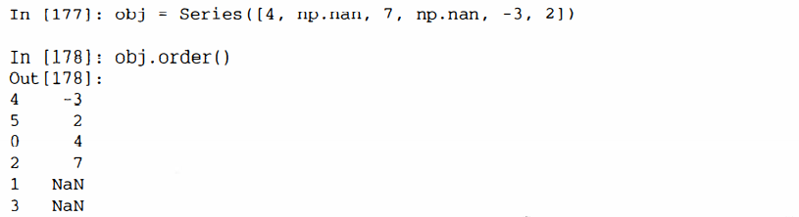

Объект Dataframe можно сортировать по значениям в одном или нескольких столбцах. Для этого имена столбцов следует передать в качестве значения параметра Bу:

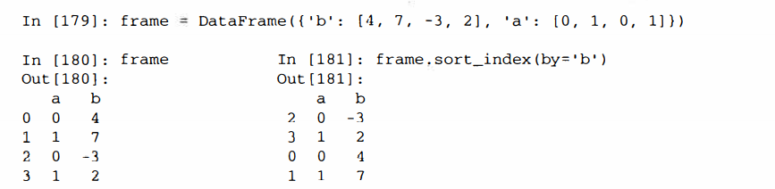

Для сортировки по нескольким столбцам следует передать список имен:

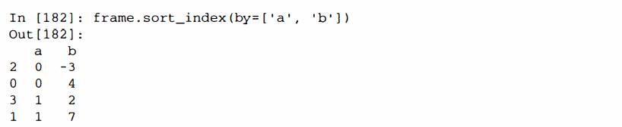

Ранжирование тесно связано с сортировкой, заключается оно в присваивании рангов - от единицы до числа присутствующих в массиве элементов. Это аналогично косвенным индексам, порождаемым методом numpy. argsort, с тем отличием, что существует правило обработки связанных рангов. Для ранжирования применяется метод rank объектов Series и DataFrame; по умолчанию rank обрабатывает связанные ранги, присваивая каждой группе средний ранг:

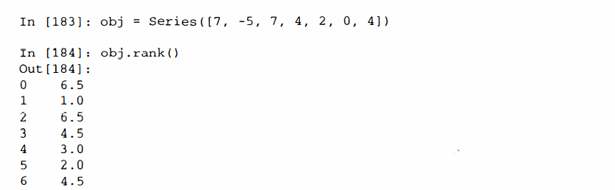

Ранги можно также присваивать u соответствии с порядком появления в данных:

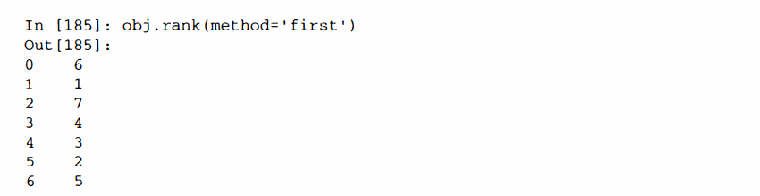

Естественно, можно ранжировать и в порядке убывания:

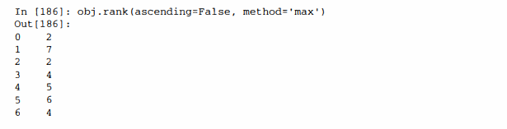

В табл. 5.8 приведен перечень способов обработки связанных рангов. DataFrame умеет вычислять ранги как по строкам, так и по столбцам:

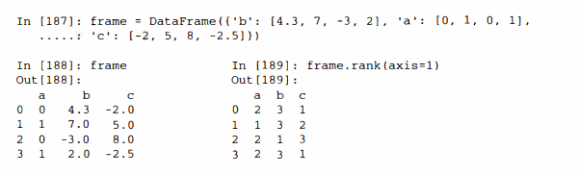

**Таблица 5.8.** Способы обработки связанных рангов

|  |  |
| --- | --- |
| Способ | Описание |
| 'average' | По умолчанию: одинаковым значениям присвоить средний ран |
| 'min' | По умолчанию: одинаковым значениям присвоить средний ран |
| 'max' | Всем элементам группы присвоить максимальный ранг |
| 'first' | Присваивать ранги в порядке появления значений в наборе данных |

**Индексы по осям с повторяющимися значениями**

Во всех рассмотренных до сих пор примерах метки на осях (значения индекса) были уникальны. Хотя для многих функций pandas (например, reindex) требуется уникальность меток, в общем случае это необязательно. Рассмотрим небольшой объект Series с повторяющимися значениями в индексе:

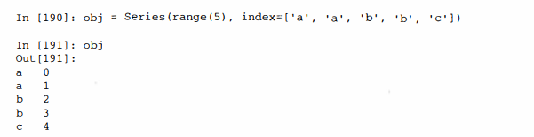

О том, являются значения уникальными или нет, можно узнать, опросив свойство is_unique:



Выборка данных - одна из основных операций, поведение которых меняется в зависимости от наличия или отсутствия дубликатов. При доступе по индексу, встречающемуся несколько раз, возвращается объект Series; если же индекс одиночный, то скалярное значение:

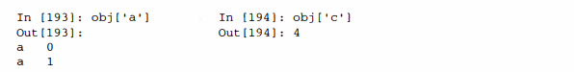

Такое же правило действует и для доступа к строкам в DataFrame:

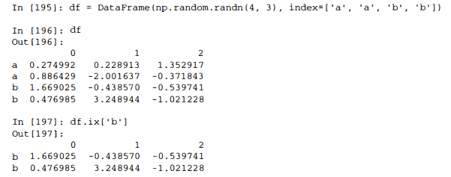

**Редукция и вычисление описательных статистик**

Объекты pandas оснащены набором стандартных математических и статистических методов. Большая их часть попадает в категорию редукций, или сводных статистик - методов, которые вычисляют единственное значение (например, сумму или среднее) для Series или объект Series - для строк либо столбцов DataFrame. По сравнению с эквивалентными методами массивов NumPy, все они игнорируют отсутствующие значения. Рассмотрим небольшой объект DataFrame:

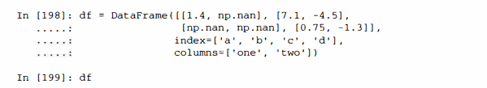

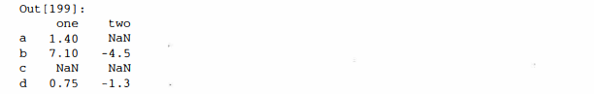

Метод sum объекта DataFrame возвращает Series, содержащий суммы по столбцам:

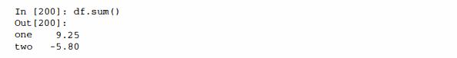

Если передать параметр axis= l, то суммирование будет производиться по строкам:

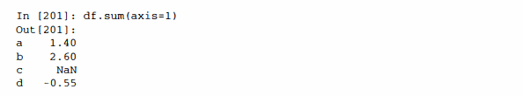

Отсутствующие значения исключаются, если только не является отсутствующим весь срез (в данном случае строка или столбец). Это можно подавить, задав параметр skipna:

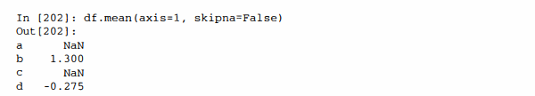

Перечень часто употребляемых параметров методов редукции приведен в табл. 5.9.

**Таблица 5.9.** Параметры методов редукции

|  |  |
| --- | --- |
| **Метод** | **Описание** |
| axis | Ось, по которой производится редуцирование. В случае DataFrame О означает строки, 1 - столбцы. |
| skipna | Исключать отсутствующие значения. По умолчанию True |
| level | Редуцировать с группировкой по уровням, если индекс по оси иерархический (Multilndex) |

Некоторые методы, например idxmin и idxmax, возвращают косвенные статистики, скажем, индекс, при котором достигается минимум или максимум:

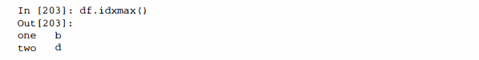

Есть также аккумулирующие методы:

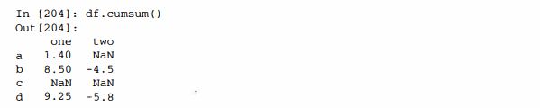

Наконец, существуют методы, не относящиеся ни к редуцирующим, ни к аккумулирующим. Примером может служить метод describe, который возвращает несколько сводных статистик за одно обращение:

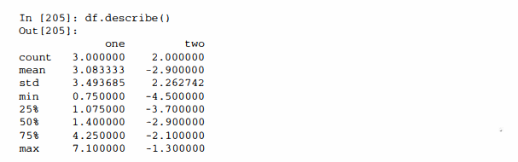

Б случае нечисловых данных describe возвращает другие сводные статистики:

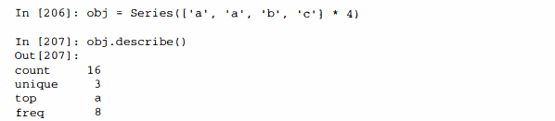

Полный список сводных статистик и родственных методов приведен в табл. 5.10.

**Таблица 5.10.** Описательные и сводные статистики

|  |  |
| --- | --- |
| **Метод** | **Описание** |
| count | Количество значений, исключая отсутствующие |
| describe | Вычисляет набор сводных статистик для Series или для каждого столбца DataFrame |
| min, max | Вычисляет минимальное или максимальное значение |
| argmin, argmax | Вычисляет позицию в индексе (целые числа), при котором достигается минимальное или максимальное значение соответственно |
| idxmin, idxmax | Вычисляет значение индекса, при котором достигается минимальное или максимальное значение соответственно |
| quantile | Вычисляет выборочный квантиль в диапазоне от 0 до 1 |
| sum | Сумма значений |
| mean | Среднее значение |
| median | Медиана (50%-ый квантиль) |
| mad | Среднее абсолютное отклонение от среднего |
| var | Выборочная дисперсия |
| std | Выборочное стандартное отклонение |
| skew | Асимметрия (третий момент) |
| kurt | Куртозис (четвертый момент) |
| cumsum | Нарастающая сумма |
| cummin, cummax | Нарастающий минимум или максимум соответственно |
| cummin, cummax | Нарастающее произведение |
| diff | Первая арифметическая разность (полезно для временных рядов) |
| pct_change | Первая арифметическая разность (полезно для временных рядов) |

**Корреляция и ковариация**

Некоторые сводные статистики, например корреляция и ковариация, вычисляются по парам аргументов. Рассмотрим объекты DataFrame, содержащие цены акций и объемы биржевых сделок, взятые с сайта Уаhoo! Finance:

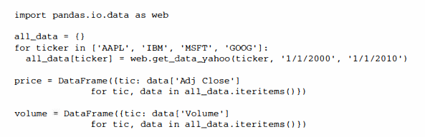

Теперь вычислим процентные изменения цен:

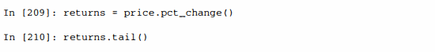

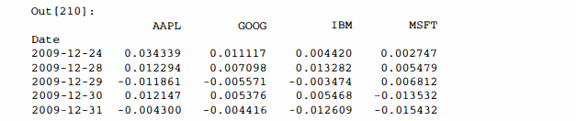

Метод corr объекта Series вычисляет корреляцию перекрывающихся, отличных от NA, выровненных по индексу значений в двух объектах Series. Соответственно, метод cov вычисляет ковариацию:

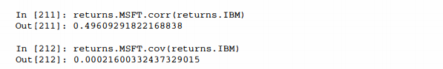

С другой стороны, методы corr и cov объекта DataFrame возвращают соответственно полную корреляционную или ковариационную матрицу в виде DataFame:

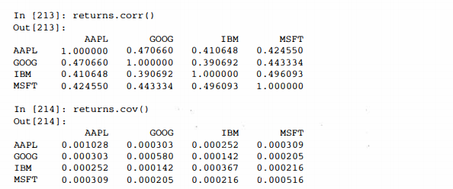

С помощью метода corrwith объекта DataFrame можно вычислить попарные корреляции между столбцами или строками DataFrame и другим объектом Series или DataFrame. Если передать ему объект Series, то будет возвращен Series, содержащий значения корреляции, вычисленные для каждого столбца:

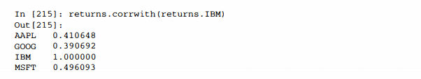

Если передать объект DataFrame, то будут вычислены корреляции столбцов с соответственными именами. Ниже я вычисляю корреляции процентных изменений с объемом сделок:

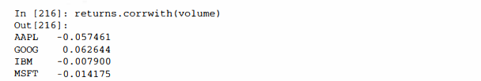

Если передать axis= 1, то будут вычислены корреляции строк. Во всех случаях перед началом вычислений данные выравниваются по меткам.

**Уникальные значения, счетчики значений и членство**

Еще один класс методов служит для извлечения информации о значениях, хранящихся в одномерном объекте Series. Для иллюстрации рассмотрим пример



Метод unique возвращает массив уникальных значений в Series:

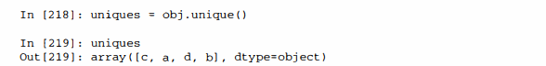

Уникальные значения необязательно возвращаются в отсортированном порядке, но могут быть отсортированы впоследствии, если это необходимо (uniques.sort () ). Метод value_counts вычисляет объект Series, содержащий частоты встречаемости значений:

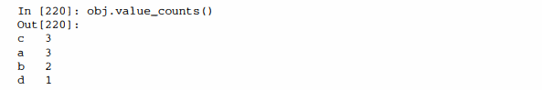

Для удобства этот объект отсортирован по значениям в порядке убывания. Функция value_counts может быть также вызвана как метод pandas верхнего уровня и в таком случае применима к любому массиву или последовательности:

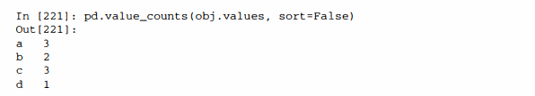

Наконец, метод isin вычисляет булев вектор членства в множестве и может быть полезен для фильтрации набора данных относительно подмножества значений в объекте Series или столбце DataFrame

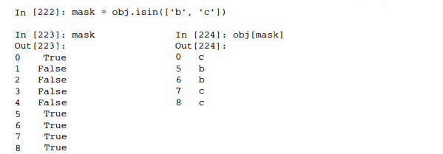

Справочная информация по этим методам приведена в табл. 5.11.

**Таблица 5. 11.** Уникальные значения, счетчики значений и методы «раскладывания»

|  |  |
| --- | --- |
| **Метод** | **Описание** |
| isin | Вычисляет булев массив, показывающий, содержится ли каждое принадлежащее Series значение в переданной последовательности |
| unique | Вычисляет массив уникальных значений в Series и возвращает их в порядке появления |
| value_counts | Возвращает объект Series, который содержит уникальное значение в качестве индекса и его частоту в качестве соответствующего значения. Отсортирован в порядке убывания частот |

Иногда требуется вычислить гистограмму нескольких взаимосвязанных столбцов в DataFrame. Приведем пример:

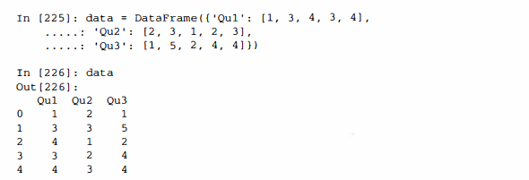

Передача pandas.value_counts методу apply этого объекта DataFrame дает:

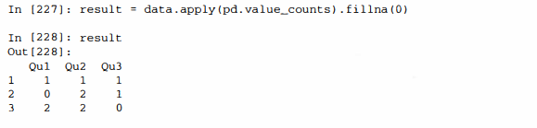 

**Обработка отсутствующих данных**

Отсутствующие данные - типичное явление в большинстве аналитических приложений. При проектировании pandas в качестве одной из целей ставилась задача сделать работу с отсутствующими данными как можно менее болезненной. Например, выше мы видели, что при вычислении всех описательных статистик для объектов pandas отсутствующие данные не учитываются.

В pandas для представления отсутствующих данных в любых массивах - как чисел с плавающей точкой, так и иных - используется значение с плавающей точкой NaN (не число). Это просто признак, который легко распознать:

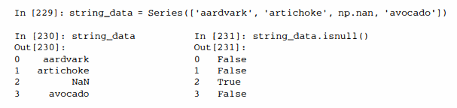

Встроенное в Python значение None также рассматривается как отсутствующее в массивах объектов:

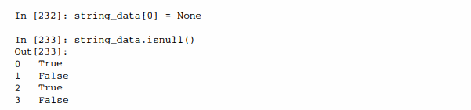

Я не утверждаю, что представление отсутствующих значений в pandas оптимально, но оно простое и в разумной степени последовательное. Принимая во внимание характеристики производительности и простой API, это наилучшее решение, которое я смог придумать в отсутствие истинного типа данных NA или выделенной комбинации бит среди типов данных NumPy. Поскольку разработка NumPy продолжается, в будущем ситуация может измениться.

**Таблица 5.12.** Методы обработки отсутствующих данных

|  |  |
| --- | --- |
| **Аргумент** | **Описание** |
| dropna | Фильтрует метки оси в зависимости от того, существуют ли для метки отсутствующие данные, причем есть возможность указать различные пороги, определяющие, какое количество отсутствующих данных считать допустимым |
| fillna | Восполняет отсутствующие данные указанным значением или использует какой-нибудь метод интерполяции, например ‘ffill’ или ‘bfill’ |
| isnull | Возвращает объект, содержащий булевы значения, которые показывают, какие значения отсутствуют |
| notnull | Логическое отрицание isnull |

**Фильтрация отсутствующих данных**

Существует ряд средств для фильтрации отсутствующих данных. Конечно, можно сделать это и вручную, но часто бывает полезен метод dropna. Для Series он возвращает другой объект Se1·ies, содержащий только данные и значения индекса, отличные от NA:

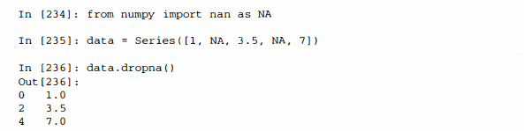

Естественно, это можно было бы вычислить и самостоятельно с помощью булевой индексации:

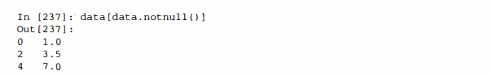

В случае объектов DataFrame все немного сложнее. Можно отбрасывать строки или столбцы, если они содержат только NА-значения или хотя бы одно NАзначение. По умолчанию метод dropna отбрасывает все строки, содержащие хотя бы одно отсутствующее значение:

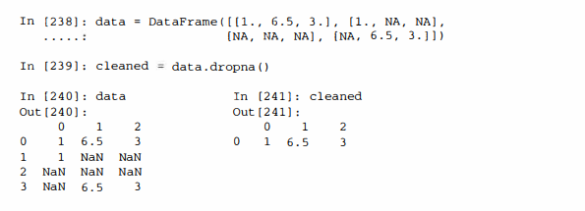

Если передать параметр how= ‘all’ ·, то будут отброшены строки, которые целиком состоят из отсутствующих значений:

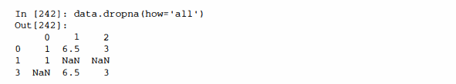

Для отбрасывания столбцов достаточно передать параметр axis = 1:

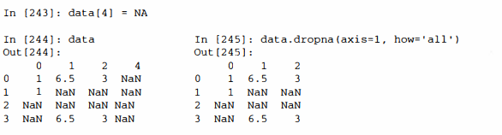

Родственный способ фильтрации строк DataFrame в основном применяется к временным рядам. Допустим, требуется оставить только строки, содержащие определенное количество наблюдений. Этот порог можно задать с помощью аргумента thresh:

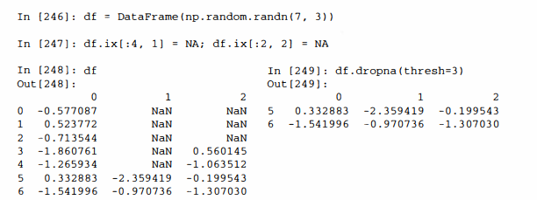

**Восполнение отсутствующих данных**

Иногда отсутствующие данные желательно не отфильтровывать (и потенциально вместе с ними отбрасывать полезные данные), а каким-то способом заполнить «дыры». В большинстве случаев для этой цели можно использовать метод fillna. Ему передается константа, подставляемая вместо отсутствующих значений:



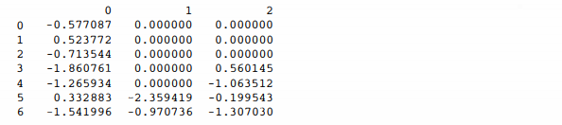

Если передать методу fillna словарь, то можно будет подставлять вместо отсутствующих данных значение, зависящее от столбца:

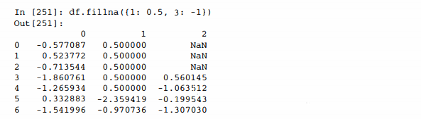

Метод fillna возвращает новый объект, но можно также модифицировать существующий объект на месте:

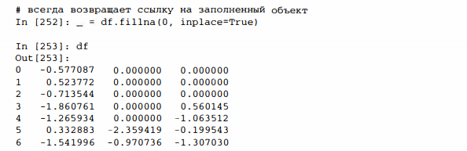

Те же методы интерполяции, что применяются для переиндексации, годятся и для fillna:

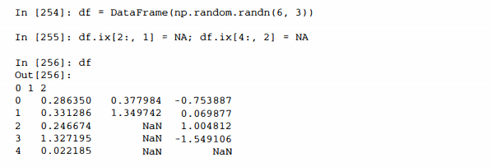

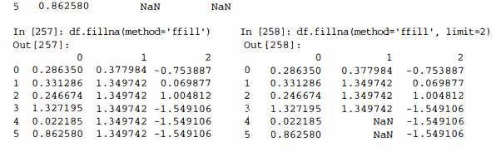

При некоторой изобретательности можно использовать fillna и другими способами. Например, можно передать среднее или медиану объекта Series:

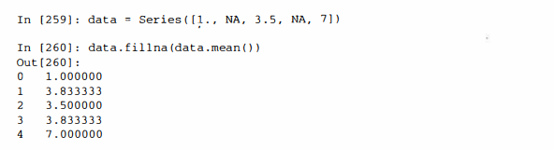

Справочная информация о методе fillna приведена в табл. 5.13.

**Таблица 5.13.** Аргументы метода fillna

|  |  |
| --- | --- |
| **Аргумент** | **Описание** |
| value | Скалярное значение или похожий на словарь объект для восполнения отсутствующих значений |
| method | Метод интерполяции. По умолчанию, если не задано других аргументов, предполагается метод ‘ffill’ |
| axis | Ось, по которой производится восполнение. По умолчанию axis= 0 |
| inplace | Модифицировать исходный объект, не создавая копию |
| limit | Для прямого и обратного восполнения максимальное количество непрерывных заполняемых промежутков |

**Иерархическое индексирование**

Иерархическое индексирование - важная особенность pandas, позволяющая организовать несколько (два и более) уровней индексирования по одной оси. Говоря абстрактно, это способ работать с многомерными данными, представив их в форме с меньшей размерностью. Начнем с простого примера - создадим объект Series с индексом в виде списка списков или массивов:



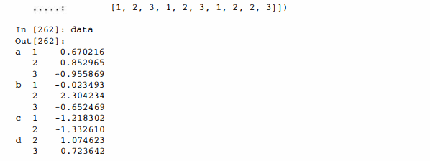

Здесь мы видим отформатированное представление Series с мультииндексом (мultiIndex). «Разрывы» в представлении индекса означают «взять значение вышестоящей метки».

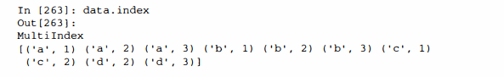

Для иерархически индексированного объекта возможен доступ по так называемому частичному индексу, что позволяет лаконично записывать выборку подмножества данных:

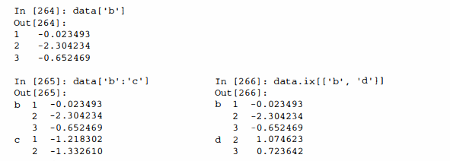

В некоторых случаях возможна даже выборка с «внутреннего» уровня:

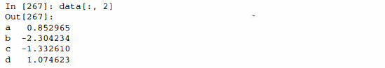

Иерархическое индексирование играет важнейшую роль в изменении формы данных и групповых операциях, в том числе построении сводных таблиц. Например, эти данные можно было бы преобразовать в DataFrame с помощью метода unstack:

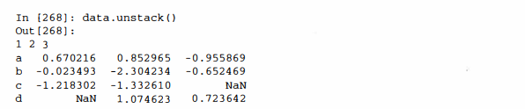

Обратной к unstack операцией является stack:

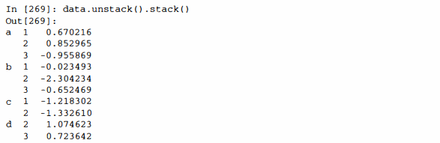

Методы stack и unstack будут подробно рассмотрены в главе 7. В случае DataFrame иерархический индекс можно построить по любой оси:

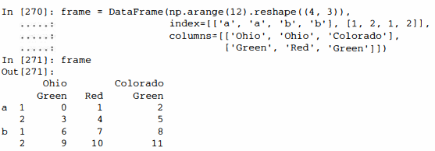

Уровни иерархии могут иметь имена (как строки или любые объекты Python). В таком случае они будут показаны при выводе на консоль (не путайте имена индексов с метками на осях!):

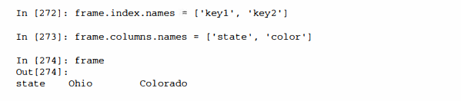

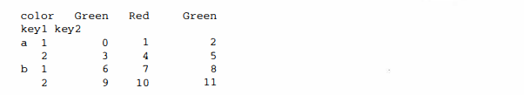

Доступ по частичному индексу, как и раньше, позволяет выбирать группы столбцов:

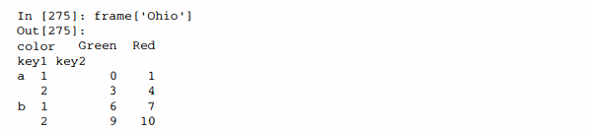

Мультииндекс можно создать отдельно, а затем использовать повторно; в показанном выше объекте DataFrame столбцы с именами уровней можно было бы создать так:



**Уровни переупорядочения и сортировки**

Иногда требуется изменить порядок уровней на оси или отсортировать данные по значениям на одной уровне. Метод swaplevel принимает номера или имена двух уровней и возвращает новый объект, в котором эти уровни переставлены (но во всех остальных отношениях данные не изменяются):

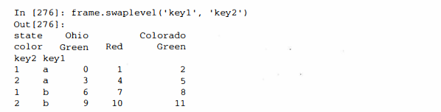

С другой стороны, метод sortlevel выполняет устойчивую сортировку данных, используя только значения на одном уровне. После перестановки уровней обычно вызывают также sortlevel, чтобы лексикографически отсортировать результат:

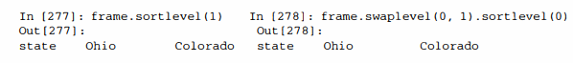

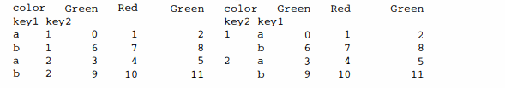

Производительность выборки данных из иерархически индексированных объектов будет гораздо выше, если индекс отсортирован лексикографически, начиная с самого внешнего уровня, т. е. в результате вызова sortleve(0) или sort_index () .

**Сводная статистика по уровню**

У многих методов объектов DataFrame и Series, вычисляющих сводные и описательные статистики, имеется параметр level для задания уровня, на котором требуется производить суммирование по конкретной оси. Рассмотрим тот же объект DataFrame, что и выше; мы можем суммировать по уровню для строк или для столбцов:

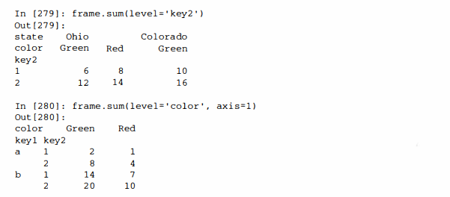

Реализовано это с помощью имеющегося в pandas механизма groupby, который мы подробно рассмотрим позже.

**Работа со столбцами DataFrame**

Не так уж редко возникает необходимость использовать один или несколько столбцов DataFrame в качестве индекса строк; альтернативно можно переместить индекс строк в столбцы DataFrame. Рассмотрим пример:

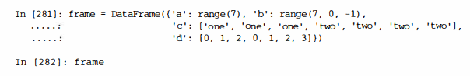

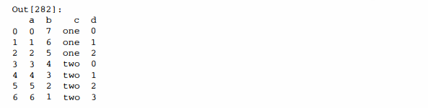

Метод set_index объекта DataFrame создает новый DataFrame, используя в качестве индекса один или несколько столбцов:

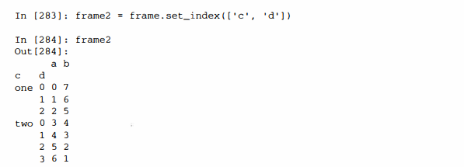

По умолчанию столбцы удаляются из DataFrame, хотя их можно и оставить:

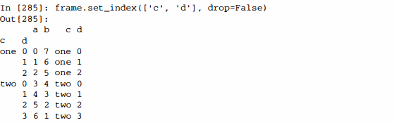

Есть также метод reset_index, который делает прямо противоположное set_ index; уровни иерархического индекса перемещаются в столбцы:

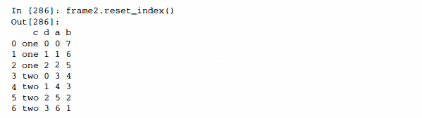

**Другие возможности pandas**

Ниже перечислено еще несколько возможностей, которые могут пригодиться вам в экспериментах с данными.

**Доступ по целочисленному индексу**

При работе с объектами pandas, проиндексированными целыми числами, начинающие часто попадают в ловушку из-за некоторых различий с семантикой доступа по индексу к встроенным в Python структурам данных, в частности, спискам и кортежам. Например, вряд ли вы ожидаете ошибки в таком коде:



данном случае pandas могла бы прибегнуть к целочисленному индексированию, но я не знаю никакого общего и безопасного способа сделать это, не внося тонких ошибок. Здесь мы имеем индекс, содержащий значения 0, 1, 2, но автоматически попять, чего хочет пользователь (индекс по метке или по позиции) трудно:

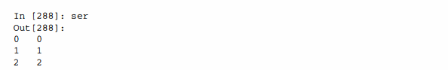

С другой стороны, когда индекс не является целым числом, неоднозначности не возникает:

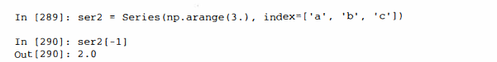

Чтобы не оставлять места разноречивым интерпретациям, принято решение: если индекс по оси содержит индексаторы, то доступ к данным по целочисленному индексу всегда трактуется как доступ по метке. Это относится и к полю ix:

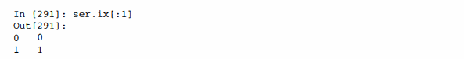

В случае, когда требуется надежный доступ по номеру позиции вне зависимости от типа индекса, можно использовать метод iget_value объекта Series или методы irow и icol объекта DataFrame:

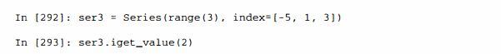

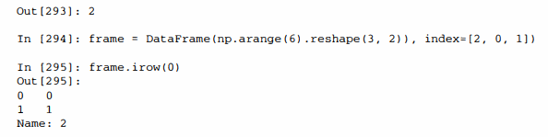

**Структура данных Рапеl**

Хотя структура данных Panel и не является основной темой этой книги, она существует в pandas и может рассматриваться как трехмерный аналог DataFraшe. При разработке pandas основное внимание уделялось манипуляциям с табличными данными, поскольку о них проще рассуждать, а наличие иерархических индексов в большинстве случаев позволяет обойтись без настоящих N-мерных массивов. Для создания Panel используется словарь объектов DataFrame или трехмерный массив ndarray:

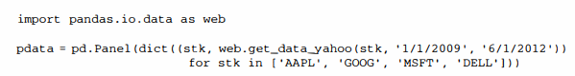

Каждый элемент Panel (аналог столбца в DataFraшe) является объектом DataFrame:

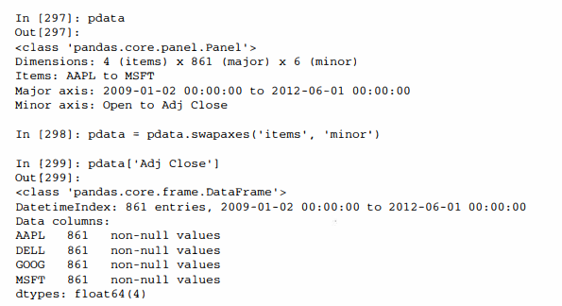

Основанное на поле ix индексирование по меткам обобщается на три измерения, поэтому мы можем выбрать все данные за конкретную дату или диапазон дат следующим образом:

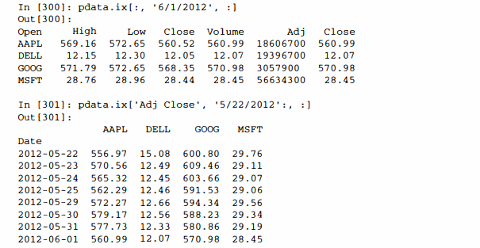

Альтернативный способ представления панельных данных, особенно удобный для подгонки статистических моделей, - в виде «стопки» объектов DataFrame:

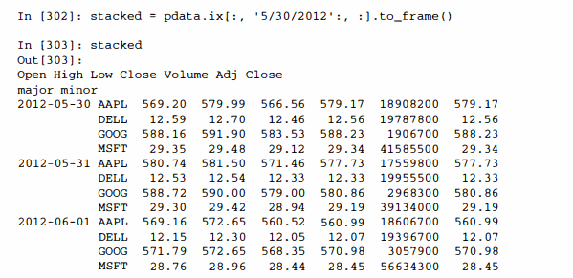

У объекта DataFrame есть метод to_panel - обращение to_frame:

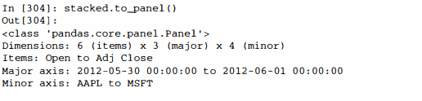

**Глава 6. Чтение и запись данных, форматы файлов**

Описанные в этой книге инструменты были бы бесполезны, если бы в программе на Python не было возможности легко импортировать и экспортировать данные Я буду рассматривать в основном ввод и вывод с помощью объектов pandas, хотя, разумеется, в других библиотеках нет недостатка в соответствующих средствах. Например, в NumPy имеются низкоуровневые, но очень быстрые функции для загрузки и сохранения данных, включая 11 поддержку файлов, спроецированных на память. Подробнее об этом см. главу 12.

Обычно средства ввода-вывода относят к нескольким категориям: чтение файлов в текстовом или каком-то более эффективном двоичном формате, загрузка из баз данных и взаимодействие с сетевым источником, например API доступа к веб.

**Чтение и запись данных в текстовом формате**

Python превратился n излюбленный язык манипулирования текстом и файлами благодаря простому синтаксису взаимодействия с файлами, интуитивно понятным структурам данных и таким удобным средствам, как упаковка и распаковка кортежей.

В библиотеке pandas имеется ряд функций для чтения табличных данных, представленных в виде объекта Dataframe. Все они перечислены в табл. 6.1, хотя чаще всего вы будете иметь дело с функциями read_csv и read_table.

**Таблица 6.1.** Функции чтения в pandas

|  |  |
| --- | --- |
| **Функция** | **Описание** |
| read_csv | Загружает данные с разделителями из файла, URL-aдpeca или похожего на файл объекта. По умолчанию разделителем является запятая |
| read_csv | Загружает данные с разделителями из файла, URL-aдpeca или похожего на файл объекта. По умолчанию разделителем является символ табуляции ('\t') |
| read_fwf | Читает данные в формате с фиксированной шириной столбцов (без разделителей) |
| read_clipboard | Вариант read_taЬle, который читает данные из буфера обмена. Полезно для преобразования в таблицу данных на веб-странице |

Я дам краткий обзор этих функций, которые служат для преобразования текстовых данных в объект DataFrame. Их параметры можно отнести к нескольким категориям:

индексирование: какие столбцы рассматривать как индекс возвращаемого DataFrame и откуда брать имена столбцов: из файла, от пользователя или вообще ниоткуда;

* выведение типа и преобразование данных. включает определенные пользователем преобразования значений и список маркеров отсутствующих данных;
* разбор даты и времени: включает средства комбинирования, в том числе сбор данных о дате и времени из нескольких исходных столбцов в один результирующий;
* итерирование: поддержка обхода очень больших файлов;
* проблемы «грязных» данных пропуск заголовка или концевика, комментариев и другие мелочи, например обработка числовых данных, в которых тройки разрядов разделены запятыми.

Выведение типа - одна из самых важных черт этих функций; это означает, что пользователю необязательно явно задавать, содержат столбцы данные с плавающей точкой, целочисленные, булевы или строковые. Правда, для обработки дат и нестандартных типов требуется больше усилий. Начнем с текстового файла, содержащего короткий список данных через запятую (формат CSV):

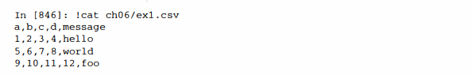

Поскольку данные разделены запятыми, мы можем прочитать их в DataFrame с помощью функции read_csv:

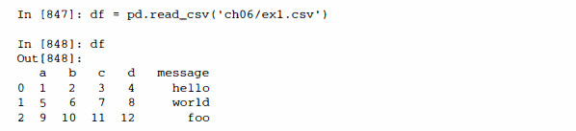

Можно было бы также воспользоваться функцией read_taЫe, указав разделитель:

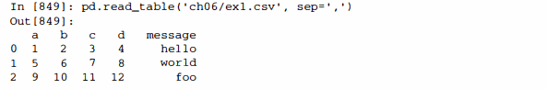

Я здесь пользуюсь командой Unix cat, которая печатает содержимое файла на экране без какого-либо форматирования. Если вы работаете в Windows, можете с тем же успехом использовать команду type.

В файле не всегда есть строка-заголовок. Рассмотрим такой файл:

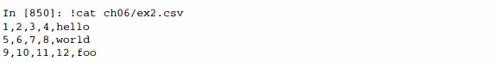

Прочитать его можно двумя способами. Можно поручить pandas выбор имен столбцов по умолчанию, а можно задать их самостоятельно:

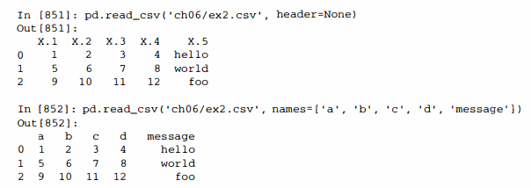

Допустим, мы хотим, чтобы столбец message стал индексом возвращаемого объекта DataFrame. Этого можно добиться, задав аргумент index_col, в котором указать, что индексом будет столбец с номером 4 или с именем ‘message’:

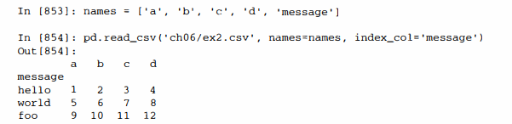

Если вы хотите сформировать иерархический индекс из нескольких столбцов, то просто передайте список их номеров или имен:

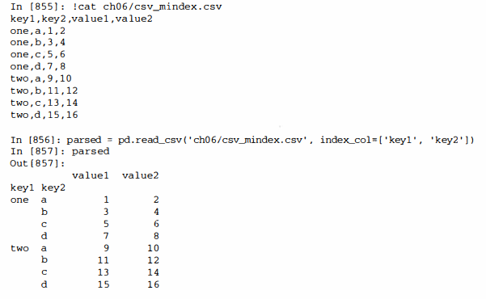

Иногда в таблице нет фиксированного разделителя, а для разделения полей используются пробелы или еще какой-то символ. В таком случае можно передать функции read_table регулярное выражение вместо разделителя. Рассмотрим такой текстовый файл:

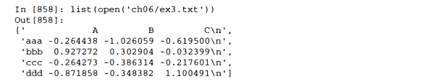

В данном случае поля разделены переменным числом пробелов и, хотя можно было бы переформатировать данные вручную, проще передать регулярное выражение \s+:

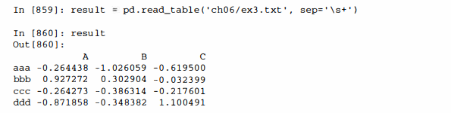

Поскольку имен столбцов на одно меньше, чем число строк, read_ table делает вывод, что в данном частном случае первый столбец должен быть индексом DataFrame.

У функций разбора много дополнительных аргументов, которые помогают справиться с широким разнообразием файловых форматов (см. табл. 6.2). Например, параметр skiprows позволяет пропустить первую, третью и четвертую строку файла:

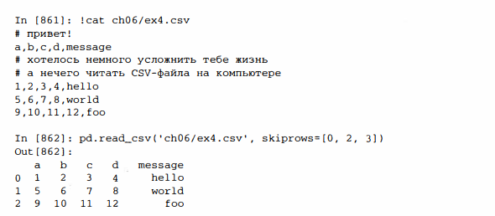

Обработка отсутствующих значений - важная и зачастую сопровождаемая тонкими нюансами часть разбора файла. Отсутствующие значения обычно либо вообще опущены (пустые строки), либо представлены специальными маркера­aaми. По умолчанию в pandas используется набор общеупотребительных маркеров: NA, -1. #IND И NULL:

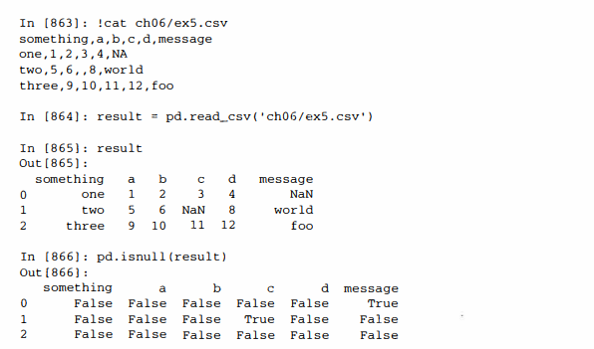

Параметр na_values может принимать список или множество строк, рассматриваемых как маркеры отсутствующих значений:

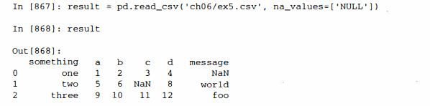

Если n разных столбцах применяются разные маркеры, то их можно задать с помощью словаря:

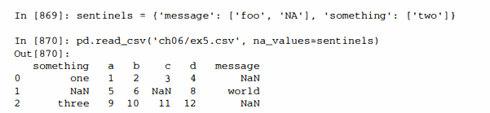

**Таблица 6.2.** Аргументы функций read_csv и read_table

|  |  |
| --- | --- |
| **Аргумент** | **Описание** |
| path | Строка, обозначающая путь в файловой системе, URL-aдpec или похожий на файл объект |
| sep или delimiter | Последовательность символов или регулярное выражение, служащее для разделения полей в строке |
| header | Номер строки, содержащей имена столбцов. По умолчанию равен О (первая строка). Если строки-заголовка нет, должен быть равен None |
| index_col | Номера или имена столбцов, трактуемых как индекс строк в результирующем объекте. Может быть задан один номер (имя) или список номеров (имен), определяющий иерархический индекс |
| names | Список имен столбцов результирующего объекта, задается, если header= None |
| skiprows | Количество игнорируемых начальных строк или список номеров игнорируемых строк (нумерация начинается с 0) |
| na_values | Последовательность значений, интерпретируемых как маркеры отсутствующих данных |
| comment | Один или несколько символов, начинающих комментарий, который продолжается до конца строки |
| parse_dates | Пытаться разобрать данные как дату и время; по умолчанию False. Если равен True, то производится попытка разобрать все столбцы. Можно также задать список столбцов, которые следует объединить перед разбором (если, например, время и даты заданы в разных столбцах) |
| keep_date_col | В случае, когда для разбора данных столбцы объединяются, следует ли отбрасывать объединенные столбцы. По умолчанию тrue |
| converters | Словарь, содержащий отображение номеров или имен столбцов на функции. Например, , { ‘ foo ‘: f}означает, что нужно применить функцию f ко всем значением в столбце foo |
| dayfirst | При разборе потенциально неоднозначных дат предполагать международный формат (т. е. 7 /6/2012 означает «7 июня 2012»). По умолчанию False |
| date_parser | Функция, применяемая для разбора дат |
| nrows | Количество читаемых строк от начала файла |
| iterator | Возвращает объект 'ГextParser для чтения файла порциями |
| chunksize | Размер порции при итерировании |
| skip_footer | Сколько строк в конце файла игнорировать |
| verbose | Печатать разного рода информацию о ходе разбора, например, количество отсутствующих значений, помещенных в нечисловые столбцы |
| encoding | Кодировка текста в случае Unicode. Например, ‘utf-8’ означает, что текст представлен в кодировке UTF-8 |
| squeeze | Если в результате разбора данных оказалось, что имеется только один столбец, вернуть объект Series |
| thousands | Разделитель тысяч, например, · , · или · . · |

**Чтение текстовых файлов порциями**

Для обработки очень больших файлов или для того, чтобы определить правильный набор аргументов, необходимых для обработки большого файла, иногда требуется прочитать небольшой фрагмент файла или последовательно читать файл небольшими порциями

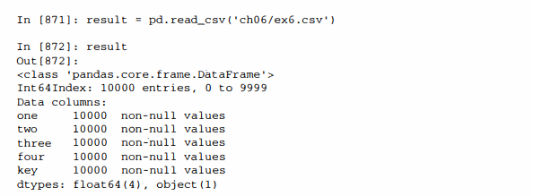

Чтобы прочитать только небольшое число строк (а не весь файл), нужно задать это число в параметре nrows:



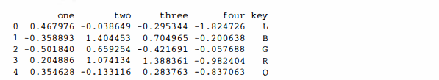

Для чтения файла порциями задайте с помощью параметра chunksize размер порции в строках:

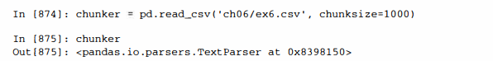

Объект TextParser, возвращаемый функцией read_csv, позволяет читать файл порциями размера chunksize. Например, можно таким образом итеративно читать файл ехб.csv, агрегируя счетчики значений в столбце ‘key’:

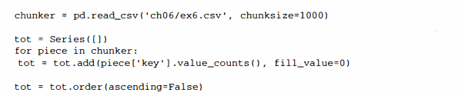

Объект TextParser, возвращаемый функцией read_csv, позволяет читать файл порциями размера chunksize. Например, можно таким образом итеративно читать файл ехб. csv, агрегируя счетчики значений в столбце ‘key’:

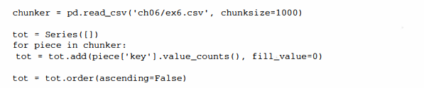

Имеем:

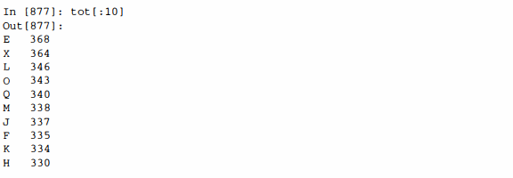

У объекта TextParser имеется также метод get_chunk, который позволяет читать куски произвольного размера.

**Вывод данных в текстовом формате**

Данные можно экспортировать в формате с разделителями. Рассмотрим одну из приведенных выше операций чтения СSV-файла:

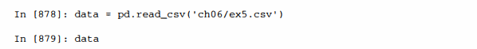

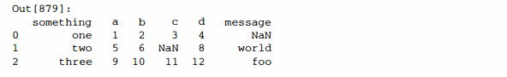

С помощью метода to_csv объекта DataFrame мы можем вывести данные в файл через запятую:

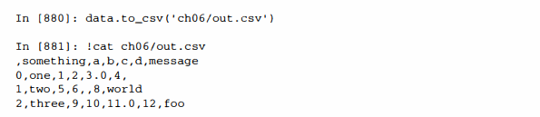

Конечно, допустимы и другие разделители (при выводе в sys.stdout результат отправляется на стандартный вывод, обычно на экран):

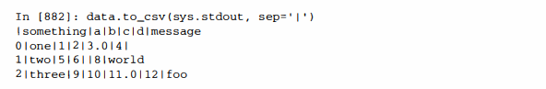

Отсутствующие значения представлены пустыми строками. Но можно вместо этого указать какой-нибудь маркер:

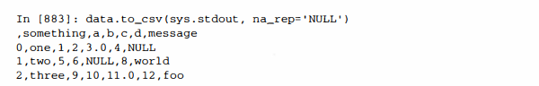

Если не указано противное, выводятся метки строк и столбцов. Но и те, и другие можно подавить:

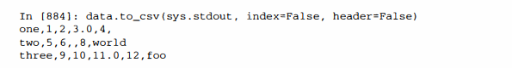

Можно также вывести лишь подмножество столбцов, задав их порядок:

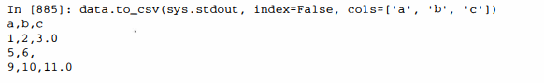

У объекта Series также имеется метод to_csv:

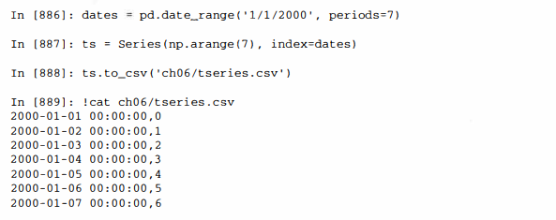

Подходящим образом задав параметры (заголовок отсутствует, первый столбец считается индексом), СSV-представление объекта Series можно прочитать методом read_csv, но существует вспомогательный метод from_csv, который позволяет сделать это немного проще:

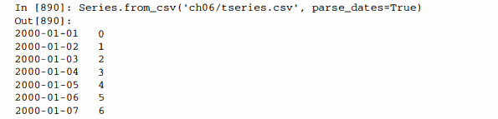

Дополнительные сведения о методах to_csv и from_csv смотрите в строках документации в IPython.

**Ручная обработка данных в формате с разделителями**

Как правило, табличные данные можно загрузить с диска с помощью функции pandas.read_taЫe и родственных ей. Но иногда требуется ручная обработка. Не так уж необычно встретить файл, в котором одна или несколько строк сформированы неправильно, что сбивает read_taЫe. Для иллюстрации базовых средств рассмотрим небольшой СSV-файл:

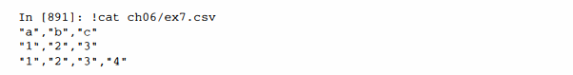

Для любого файла с односимвольным разделителем можно воспользоваться стандартным модулем Python csv. Для этого передайте открытый файл или объект, похожий на файл, методу csv. reader:

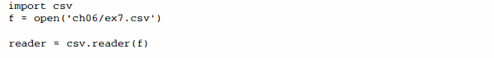

Итерирование файла с помощью объекта reader дает кортежи значений в каждой строке после удаления кавычек:

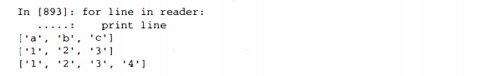

Далее можно произвести любые манипуляции, необходимые для преобразования данных к нужному виду. Например:

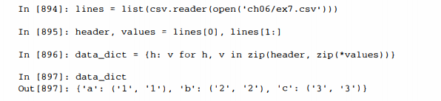

Встречаются различные вариации СSV-файлов. Для определения нового формата со своим разделителем, соглашением об употреблении кавычек и способе завершения строк необходимо определить простой подкласс класса csv.Dialect:

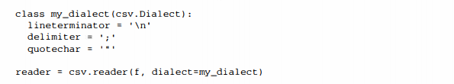

Параметры диалекта CSV можно задать также в виде именованных параметров csv. reader, не определяя подкласса:



Возможные атрибуты csv. Dialect вместе с назначением каждого описаны в табл. 6.3.

**Таблица 6.3**. Параметры диалекта CSV

|  |  |
| --- | --- |
| **Аргумент** | **Описание** |
| delimiter | Односимвольная строка, определяющая разделитель полей. По умолчанию ’,’ |
| lineterminator | Завершитель стррк при выводе, по умолчанию ‘\r\n'. Объект reader игнорирует этот параметр, используя вместо него платформенное соглашение о концах строк |
| quotechar | Символ закавычивания для полей, содержащих специальные символы (например, разделитель). По умолчанию ' " ‘ |
| quoting | Соглашение об употреблении кавычек. Допустимые значения: csv.QUOTE_ALL (заключать в кавычки все поля), csv. QUOTE_MINIMAL (только поля, содержащие специальные символы, например разделитель), csv. QUOTE_NONNUMERIC и csv. QUOTE_NON (не заключать в кавычки). Полное описание см. в документации. По умолчанию QUOTE_MINIMAL |
| skipinitialspace | Игнорировать пробелы после каждого разделителя. По умолчанию False |
| douЫequote | Как обрабатывать символ кавычки внутри поля. Если True, добавляется второй символ кавычки. Полное описание поведения см. в документации. |
| escapechar | Строка для экранирования разделителя в случае, когда quoting равно csv.QUOTE_NONE. По умолчанию экранирование выключено. |

Если в файле употребляются более сложные или фиксированные многосимвольные разделители, то воспользоваться модулем csv не удастся. В таких случаях придется разбивать строку на части и производить другие действия по очистке данных, применяя метод строки split или метод регулярного выражения re.split.

Для записи файлов с разделителями вручную можно использовать метод csv.writer. Он принимает объект, который представляет открытый, допускающий за1шсь файл, и те же параметры диалекта и форматирования, что csv. reader:

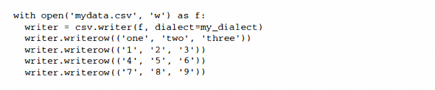

**Данные в формате JSON**

Формат JSON (JavaScript Object Notation) стал очень популярен для обмена данными по протоколу НТТР между веб-сервером и браузером или другим клиентским приложением. Этот формат обладает куда большей гибкостью, чем табличный текстовый формат типа CSV. Например:

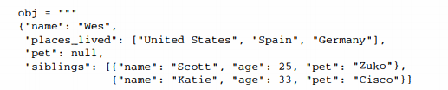



Данные в формате JSON очень напоминают код на Python с тем отличием, что отсутствующее значение обозначается null, и еще некоторыми нюансами (например, запрещается ставить запятую после последнего элемента списка). Базовыми типами являются объекты (словари), массивы (списки), строки, числа, булевы значения и null. Ключ любого объекта должен быть строкой. На Python существует несколько библиотек для чтения ц записи JSОN-данных. Здесь я воспользуюсь модулем json, потому что он входит в стандартную библиотеку Python. Для преобразования JSОN-строки в объект Python служит метод json.loads:

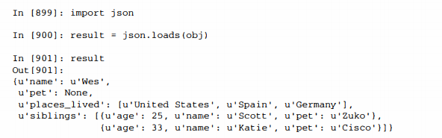

Напротив, метод json.durnps преобразует объект Python в формат JSON:



Как именно преобразовывать объект JSON или список таких объектов в DataFrame или еще какую-то структуру данных для анализа, решать вам. Для удобства предлагается возможность передать список объектов JSON конструктору DataFrame и выбрать подмножество полей данных:

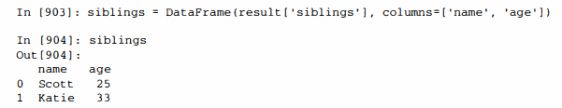

Более полный пример чтения и манипулирования данными в формате JSON (включая и вложенные записи) приведен при рассмотрении базы данных о продуктах питания USDA в следующей главе.

Сейчас идет работа по добавлению в pandas быстрых написанных на С средств для экспорта в формате JSON (to_json) и декодирования данных в этом формате (from_json). На момент написания этой книги они еще не были готовы.

**XML и HTML: разбор веб-страниц**

На Python написано много библиотек для чтения и записи данных в вездесущих форматах HTML и XML. В частности, библиотека lxml (http.//lxml.de) известна высокой производительностью при разборе очень больших файлов. Для lxml имеется несколько программных интерфейсов; сначала я продемонстрирую интерфейс lxml. html для работы с HTML, а затем разберу ХМL-документ с помощью lxml.objectify. Многие сайты показывают данные в виде НТМL-таблиц, удобных для просмотра в браузере, по не предлагают их в таких машиночитаемых форматах, как JSON или XML. Так, например, обстоит дело с данными об биржевых опционах на сайте Yahoo! Finance. Для тех, кто не в курсе, скажу, что опцион — это производный финансовый инструмент (дериватив), который дает право покупать (опцион на покупку, или колл-опцион) или продавать (опцион на продажу, или пут-опцию) акции компании по некоторой цене (цене исполнения) в промежутке времени между текущим моментом и некоторым фиксированным моментом в будущем (конечной датой). Колл- и пут-опционы торгуются с разными ценами исполнения и конечными датами; эти данные можно найти в таблицах на сайте Yahoo! Finance.

Для начала решите, с какого URL-aдpeca вы хотите загружать данные, затем откройте его с помощью средств из библиотеки urllib2 и разберите поток, пользуясь lxml:

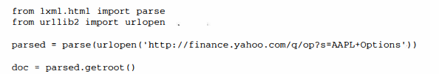

Имея этот объект, мы можем выбрать вес НТМL-теги указанного типа, например, теги tablе, внутри которых находятся интересующие нас данные. Для примера получим список всех гиперссылок в документе, они представляются в HTML тегом а. Вызовем метод findall корневого элемента документа, передав ему выражение XPath (это язык, на котором записываются «запросы» к документу):

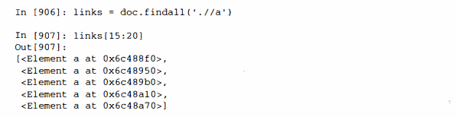

Но это объекты, представляющие НТМL-элементы; чтобы получить URL и текст ссылки, нам нужно воспользоваться методом get элемента (для получения URL) или методом text_content (для получения текста):

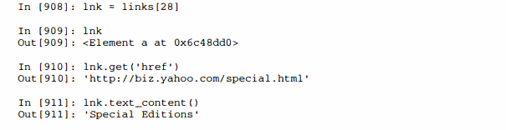

Таким образом, получение всех гиперссылок в документе сводится к списковому включению:

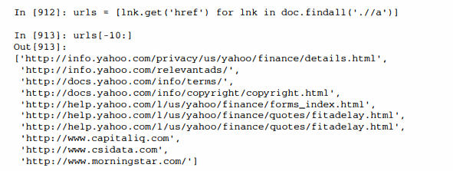

Что касается отыскания нужных таблиц в документе, то это делается методом проб и ошибок; на некоторых сайтах решение этой задачи упрощается, потому что таблица имеет атрибут id. Я нашел, какие таблицы содержат данные о колл- и пут-опционах:

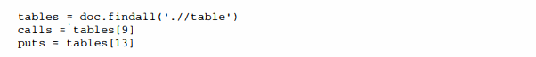

В каждой таблице имеется строка-заголовок, а за ней идут строки с данными:



Для всех строк, включая заголовок, мы хотим извлечь текст из каждой ячейки; в случае заголовка ячейками являются элементы th, а для строк данных - элементы td:

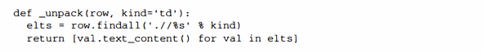

Таким образом, получаем:

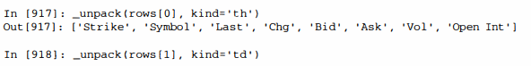

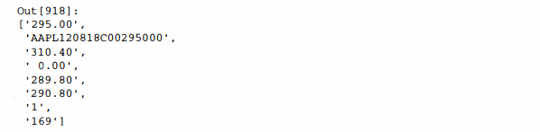

Теперь для преобразования данных в объект DataFrame осталось объединить все описанные шаги вместе. Поскольку числовые данные по-прежнему записаны в виде строк, возможно, потребуется преобразовать некоторые, но не все столбцы в формат с плавающей точкой. Это можно сделать и вручную, но, по счастью, в библиотеке pandas есть класс TextParser, который используется функцией read_ csv и другими функциями разбора для автоматического преобразования типов:

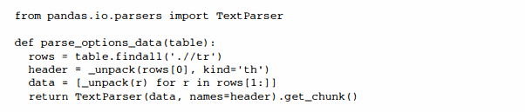

Наконец, вызываем эту функцию разбора для табличных объектов lxml и получаем результат в виде DataFrame:

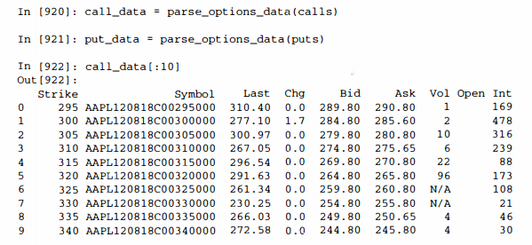

**Разбор XML с помощью lxml.objectify**

XML (расширяемый язык разметки)- еще один популярный формат представления структурированных данных, поддерживающий иерархически вложенные данные, снабженные метаданными. Текст этой книги на самом деле представляет собой набор больших ХМL-документов.

Выше я продемонстрировал применение библиотеки lxml и ее интерфейса lxml. html. А сейчас покажу альтернативный интерфейс, удобный для работы с ХМL-данными, - lxml.objectify.

Управление городского транспорта Нью-Йорка (МТА) публикует временные ряды с данными о работе автобусов и электричек (http://www.mta.info/developers/ download.html). Мы сейчас рассмотрим данные о качестве обслуживания, хранящиеся в виде ХМL-файлов. Для каждой автобусной и железнодорожной компании существует свой файл (например, Performance_MNR.xml для компании MetroNorth Railroad), содержащий данные за один месяц в виде последовательности таких ХМL-записей:

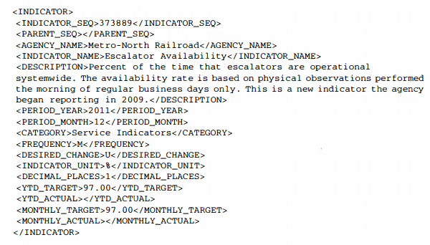

Используя lxml.objectify, мы разбираем файл и получаем ссылку на корневой узел ХМL-документа от метода getroot:

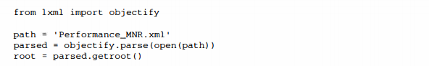

Свойство root.INDICATOR возвращает генератор, последовательно отдающий все элементы. Для каждой записи мы заполняем словарь имен тегов (например, YTD_ACTUAL) значениями данных (некоторые теги пропускаются):

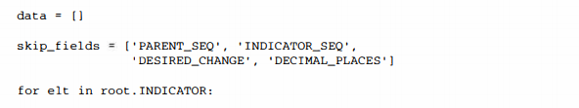

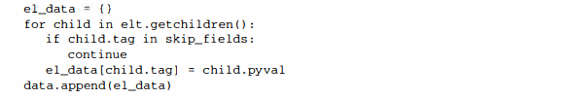

Наконец, преобразуем этот список словарей в объект DataFrame:

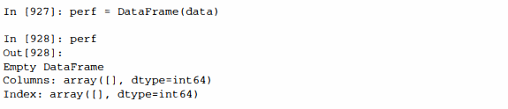

ХМL-документы могут быть гораздо сложнее, чем в этом примере. В частности, в каждом элементе могут быть метаданные. Рассмотрим тег гиперссылки в формате HTML, который является частным случаем XML:

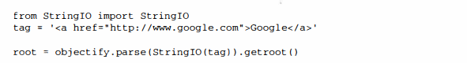

Теперь мы можем обратиться к любому атрибуту тега (например, href) или к тексту ссылки:

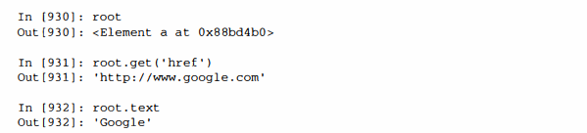

**Двоичные форматы данных**

Один их самых простых способов эффективного хранения данных в двоичном формате - воспользоваться встроенным в Python методом сериализации pickle. Поэтому у всех объектов pandas есть метод save, который сохраняет данные на диске в виде рiсklе-файла:

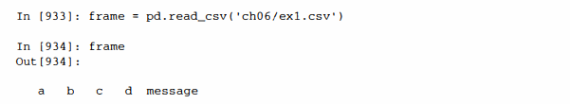

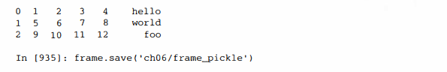

Прочитать данные с диска позволяет метод pandas.load, также упрощающий интерфейс с pickle:

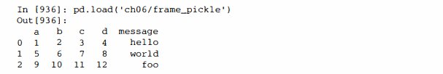

pickle рекомендуется использовать только для краткосрочного хранения. Проблема в том, что невозможно гарантировать неизменность формата: сегодня вы сериализовали объект в формате pickle, а следующая версия библиотеки не сможет его десериализовать. Я приложил все усилия к тому, чтобы в pandas такое не случалось, но, возможно, наступит момент. когда придется «поломать» формат pickle.

**ФорматНDF5**

Существует немало инструментов, предназначенных для эффективного чтения и записи больших объемов научных данных в двоичном формате. Популярна, в частности, библиотека промышленного качества HDFS, написанная па С и имеющая интерфейсы ко многим языкам, в том числе Java, Python и MATIAB. Акроним «HDF» в ее названии означает hierarchical data format (иерархический формат данных). Каждый НDFS-файл содержит внутри себя структуру узлов. напоминающую файловую систему, которая позволяет хранить несколько наборов данных вместе с относящимися к ним метаданными. В отличие от более простых форматов, HDFS поддерживает сжатие на лету с помощью различных алгоритмов сжатия, что позволяет более эффективно хранить повторяющиеся комбинации данных. Для очень больших наборов данных, которые не помещаются в память, HDFS - отличный выбор, потому что даст возможность эффективно читать и записывать небольшие участки гораздо больших массивов.

К библиотеке HDFS существует целых два интерфейса из Python: РуТаblеs и hSpy, в которых приняты совершенно различные подходы. hSpy - прямой, хотя и высокоуровневый интерфейс к HDFS API, тогда как РуТаblеs абстрагирует многие детали HDFS с целью предоставления нескольких гибких контейнеров данных, средств индексирования таблиц, средств запроса и поддержки некоторых вычислений, отсутствующих в исходной библиотеке.

В pandas имеется минимальный похожий на слоnар1, класс HDFStore, в котором для сохранения объектов pandas используется интерфейс РуТаblеs:

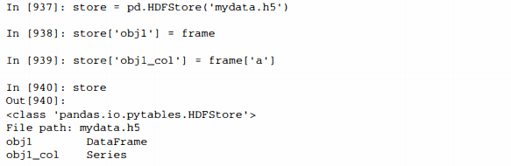

Объекты из НDFS-файла можно извлекать, как из словаря:

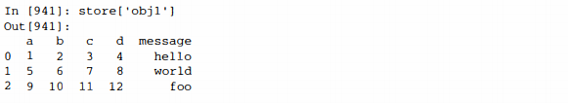

Если вы собираетесь работать с очень большими объемами данных, то я рекомендую изучить РуТаblеs и hSpy и посмотреть, в какой мере они отвечают вашим потребностям. Поскольку многие задачи анализа данных ограничены, прежде всего, скоростью ввода-вывода (а не быстродействием процессора), использование средства типа HDFS способно существенно ускорить работу приложения.

HDF5 не является базой данных. Лучше всего она приспособлена для работы с наборами данных, коtорые записываются один раз, а читаются многократно. Данные можно добавлять в файл в любой момент, но если это делают одновременно несколько клиентов, то файл можно повредить.

**Чтение файлов Microsoft Excel**

В pandas имеется также поддержка для чтения табличных данных в формате Excel 2003 (и более поздних версией) с помощью класса ExcelFile. На внутреннем уровне ExcelFile пользуется пакетами xlrd и openpyxl, поэтому их нужно предварительно установить. Для работы с ExcelFile создайте его экземпляр, передав конструктору путь к файлу с расширением xls или xlsx:

xls_file = pd.ExcelFile('data.xls')

Прочитать данные из рабочего листа в объект DataFrame позволяет метод parse

tаЫе = xls_file.parse('Sheetl')

Взаимодействие с HTML и Web АРI

Многие сайты предоставляют открытый API для получения данных в формате JSON или каком-то другом. Получить доступ к таким API из Python можно разны Многие сайты предоставляют открытый API для получения данных в формате JSON или каком-то другом. Получить доступ к таким API из Python можно разными способами; я рекомендую простой пакет requests (http://docs.python-requests. 01g). Для поиска по словам «python pandas» в Твиттере мы можем отправить такой HTTP-запрос GET:

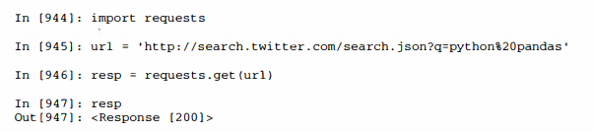

У объекта Response имеет атрибут text, в котором хранится содержимое ответа на запрос GET. Многие API в веб возвращают JSON-cтpoкy, которую следует загрузить в объект Python:

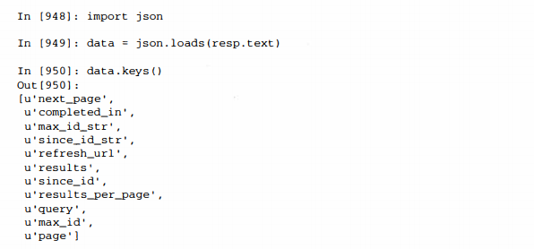

Поле ответа results содержит список твитов, каждый из которых представлен таким словарем Python:

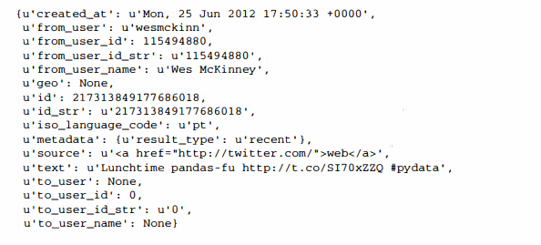

Далее мы можем построить список интересующих пас полей твита aи передать его конструктору DataFrame:

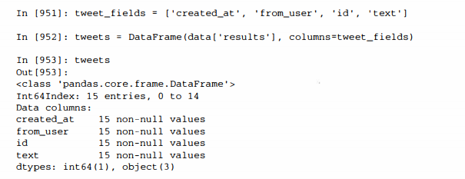

Теперь в каждой строке DataFrame находятся данные, извлеченные из одного твита:

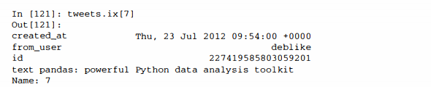

Приложив толику усилий, вы сможете создать высокоуровневые интерфейсы к популярным в веб API, которые будут возвращать объекты DataFrame, легко поддающиеся анализу.

**Взаимодействие с базами данных**

Во многие приложения данные поступают не из файлов, потому что для хранения больших объемов данных текстовые файлы неэффективны. Широко используются реляционные базы данных на основе SQL (например, SQL Server, PostgreSQL и MySQL), а равно так называемые базы данных NoSQL, быстро набирающие популярность. Выбор базы данных обычно диктуется производительностью, необходимостью поддержания целостности данных и потребностями приложения в масштабируемости.

Загрузка данных из реляционной базы в DataFrame производится довольно прямолинейно, и в pandas есть несколько функций для упрощения этой процедуры. В качестве примера я возьму базу данных SQLite, целиком размещающуюся в памяти, и драйвер sqliteЗ, включенный в стандартную библиотеку Python:

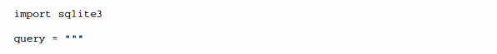

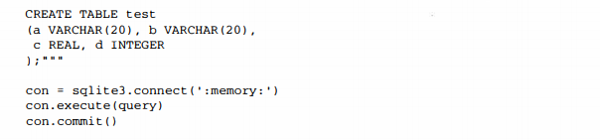

Затем вставлю несколько строк в таблицу:

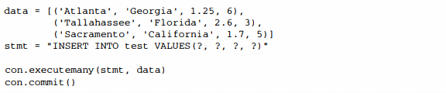

Большинство драйверов SQL, имеющихся в Python (PyODBC, psycopg2, MySQLdb, pyшssql и т. д. ), при выборе данных из таблицы возвращают список кортежей:

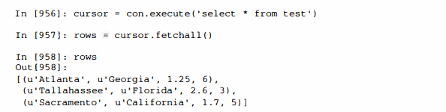

Этот список кортежей можно передать конструктору DataFrame, но необходимы еще имена столбцов, содержащиеся в атрибуте курсора description:

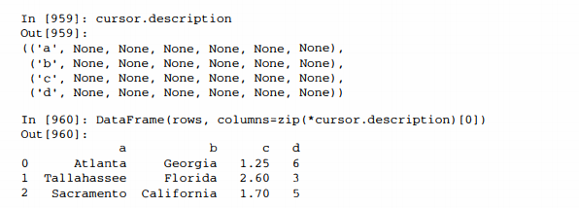

Такое переформатирование не хочется выполнять при каждом запросе к базе данных. В pandas, точнее в модуле paпdas. io. sql, имеется функция read_frame, которая упрощает эту процедуру. Нужно просто передать команду select и объект соединения:

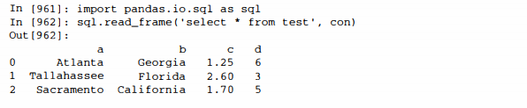

**Чтение и сохранение данных в MongoDB**

Базы данных NoSQL весьма многообразны. Есть простые хранилища ключей и значений, напоминающие словарь, например BerkeleyDВ или Tokyo Cabinet, а есть и документо-ориентированные базы, в которых похожий на словарь объект является основной единицей хранения. Я решил взять в качестве примера MongoDB (http://mongodb.org). Я запустил локальный экземпляр MongoDB на своей машине и подключился к ее порту по умолчанию с помощью pymongo, официального драйвера для MongoDB:



В MongoDB документы хранятся в коллекциях в базе данных. Каждый экземпляр сервера MongoDB может обслуживать несколько баз данных, а в каждой базе может быть несколько коллекций. Допустим, я хочу сохранить данные, полученные ранее из Твиттера. Прежде всего, получаю доступ к коллекции твитов (пока пустой):



Затем запрашиваю список твитов и записываю каждый из них в коллекцию методом tweets. save (который сохраняет словарь Python в базе MongoDB):

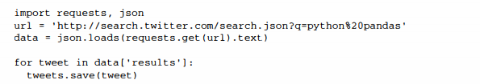

Если затем я захочу получить все мои твиты из коллекции, то должен буду опросить ее, как показано ниже:



Возвращенный курсор — это итератор, который отдает каждый документ в виде словаря. Как и раньше, я могу преобразовать этот документ в DataFrame, возможно, ограничившись некоторым подмножеством полей данных:



**ГЛАВА 7**

## Переформатирование данных: Очистка, преобразование, слияние, изменение формы

Значительная часть времени программиста, занимающегося анализом и моделированием данных, уходит на подготовку данных: загрузку, очистку, преобразование и реорганизацию. Иногда способ хранения данных в файлах или в базе не согласуется с алгоритмом обработки. Многие предпочитают писать преобразования данных из одной формы в другую на каком-нибудь универсальном языке программирования типа Python, Perl, R или Java либо с помощью имеющихся в UNIX средств обработки текста типа sed или awk. По счастью, pandas дополняет стандартную библиотеку Python высокоуровневыми, гибкими и производительными базовыми преобразованиями и алгоритмами, которые позволяют переформатировать данные без особых проблем. Если вы наткнетесь на манипуляцию, которой нет ни в этой книге, ни вообще в библиотеке pandas, не стесняйтесь внести предложение в списке рассылки или на сайте GitHub. Вообще, многое в pandas - в части как проектирования, так II реализации - обусловлено потребностями реальных приложений.

Комбинирование и слияние наборов данных

Данные, хранящиеся в объектах pandas, можно комбинировать различными готовыми способами: • Метод pandas. merge соединяет строки объектов DataFrame по одному или нескольким ключам. Эта операция хорошо знакома пользователям реляционных баз данных. • Метод pandas. concat «склеивает объекты, располагая их в стопку вдоль оси. • Метод экземпляра combine_first позволяет сращивать перекрывающиеся данные, чтобы заполнить отсутствующие в одном объекте данные значениями нз другого объекта.

Я рассмотрю эти способы па многочисленных примерах. Мы будем неоднократно пользоваться ими в последующих главах.

**Слияние объектов DataFrame как в базах данных**

Операция *слияния* или *соединения* комбинирует наборы данных, соединяя строки по одному или нескольким *ключам.* Эта операция является одной из основных в базах данных. Функция merge в pandas - портал ко всем алгоритмам такого рода.

Начнем с простого примера:

In [15]: dfl = DataFrame({'key': ['Ь', 'Ь', 'а', 'с', 'а', 'а', 'Ь'],

..... 'datal': range(7)})

In [16]: df2 DataFrame ({'key': ['а', ·ь·, 'd']'

..... 'data2': range(З)})

In [17]:df1 In [18]: df2

Out [17]: Out [18]:

data1 key data2 key

0 0 b 0 0 a

1 1 b 1 1 b

2 2 a 2 2 d

3 3 c

4 4 a

5 5 a

6 6 b

Это пример слияния типа *многие-к-одному;* в объекте df 1 есть несколько строк с метками а и b, а в df2 - только одна строка для каждого значения в столбце key. Вызов merge для таких объектов дает:

In [19]: pd.merge (df1,df2)

Out [19]:

data1 key data2

0 2 a 0

1 4 a 0

2 5 a 0

3 0 b 1

4 1 b 1

5 6 b 1

Обратите внимание, что я не указал, по какому столбцу производить соединение. В таком случае merge использует в качестве ключей столбцы с одинаковыми именами. Однако рекомендуется все же указывать столбцы явно:

In [20]: pd.merge (df1,df2, on=’key’)

Out [20]:

data1 key data2

0 2 a 0

1 4 a 0

2 5 a 0

3 0 b 1

4 1 b 1

5 6 b 1

**Комбинирование и слияние наборов данных**

4 1 b 1

5 6 b 1

Если имена столбцов в объектах различаются, то можно задать их порознь:

In[21] : df3 = DataFrame ({ ‘lkey’ : [‘b’, ’b’, ’a’, ’c’, ’a’, ’a’, ’b’]

….: ‘data1’: range(7)})

In[22] : df4 = DataFrame ({ ‘rkey’ : [‘a’, ’b’, ’d’]

....: ‘data2’ : range (3)})

In[23] : pd.merge (df3, df4, left_on=’lkey’, right-on=’rkey’)

Out[23] :

data1 1key data2 rkey

0 2 a 0 a

1 4 a 0 a

2 5 a 0 a

3 0 b 1 b

4 1 b 1 b

5 6 b 1 b

Вероятно, вы обратили внимание, что значения · с ' и ' d • и ассоциированные с ними данные отсутствуют в результирующем объекте. По умолчанию функция merge производит внутреннее соединение (' inner'); в результирующий объект попадают только ключи, присутствующие в обоих объектах-аргументах. Альтернативы: 'left •, •right • и • outer •. *В* случае внешнего соединения (•outer •) берется объединение ключей, т. е. получается то же самое, что при совместном применении левого и правого соединения:

In (24): pd.merge(dfl, df2, how= 'outer')

Out [24]:

data1 key data2

0 2 a 0

1 4 a 0

2 5 a 0

3 0 b 1

4 1 b 1

5 6 b 1

6 3 c NaN

7 Nan d 2

Для слияния типа «многие ко многим» поведение корректно определено, хотя на первый взгляд неочевидно. Вот пример:

In[25]: df1 = DataFrame ({‘key’: [‘b’, ‘b’, ’a’, ’c’, ’a’, ’b’],

……: ‘data1’: range(6)})

In[26]: df2 = DataFrame ({‘key’:[‘a’, ’b’, ’a’, ’b’, ’d’],

……: ‘data2’: range(5)})

In[27]: df1 In[28]:df2

Out[27] Out[28]

data1 key data2 key

0 0 b 0 0 a

1 1 b 1 1 b

2 2 a 2 2 a

3 3 c 3 3 b

4 4 a 4 4 d

5 5 b

In[29] : pd.merge (df1, df2, on= ‘key’, how= ‘left’)

Out[29] :

data1 key data2

0 2 a 0

1 2 a 2

2 4 a 0

3 4 a 2

4 0 b 1

5 0 b 3

6 1 b 1

7 1 b 3

8 5 b 1

9 5 b 3

10 3 c NaN

Соединение многие-ко-многим порождает декартово произведение строк. Поскольку в левом объекте DataFrame было три строки с ключом ‘b’ , а в правом - две, то в результирующем объекте таких строк получилось шесть. Метод соединения оказывает влияние только на множество различных ключей в результате:

In [30]: pd.merge(d£1, d£2, how='inner')

out [30] :

datal key data2

0 2 a 0

1 2 a 2

2 4 a 0

3 4 a 2

4 0 b 1

5 0 b 3

6 1 b 1

7 1 b 3

8 5 b 1

9 5 b 3

Для слияния по нескольким ключам следует передать список имен столбцов:

In[31] : left = DataFrame({‘key1': [‘foo', 'foo', ‘bar'],

‘key2': ['one', ‘two', ‘one'},

‘lval': [1, 2, 3]})

In[32] : right = DataFrame({‘key1': [‘foo', 'foo', ‘bar'],

‘key2': ['one', ‘two', ‘one'},

‘rval': [4, 5, 6,7]})

In[33] : pd.merge(left, right, on =[‘key1’, ‘key2’], how = ‘outer’)

Out[33] :

Key1 key2 lval rval

0 bar one 3 6

1 bar two NaN 7

2 foo one 1 4

3 foo one 1 5

4 foo two 2 NaN

Чтобы определить, какие комбинации ключей появятся в результате при данном выборе метода слияния, полезно представить несколько ключей как массив кортежей, используемый в качестве единственного ключа соединения (хотя на самом деле операция реализована не так).

 При соединении по столбцам индексы над переданными объектами DataFrame отбрасываются.

Последний момент, касающийся операций слияния, - обработка одинаковых имен столбцов. Хотя эту проблему можно решить вручную (см. раздел о пере­ именовании меток на осях ниже), у функции *merge* имеется параметр *suffixes*, позволяющий задать строки, которые должны дописываться в конец одинаковых имен в левом и правом объектах DataFrame:

In[34]: pd.merge(‘left’, ‘right’, one = ‘key1’)

Out[34]:

Key1 key2_x lval key2_y rval

0 bar one 3 one 6

1 bar one 3 two 7

2 foo one 1 one 4

3 foo one 1 one 5

4 foo two 2 one 4

5 foo two 2 one 5

In[35]: pd.merge(‘left’, ‘right’, one = ‘key1’, suffixes = (‘_left’, ‘_right’))

Out[35]:

Key1 key2_x lval key2_y rval

0 bar one 3 one 6

1 bar one 3 two 7

2 foo one 1 one 4

3 foo one 1 one 5

4 foo two 2 one 4

5 foo two 2 one 5

Таблица 7. 1. Аргументы функции merge

|  |  |
| --- | --- |
| Аргумент | Описание |
| Left | Объект DataFrame в левой части операции слияния |
| right | Объект DataFrame в правой части операции слияния |
| How | Допустимые значения ‘right’, ‘left’, ‘outer’, ‘inner’ |
| On | Имена столбцов, по которым производится соединение. Должны присутствовать в обоих объектах DataFrame. Если не заданы и не указаны никакие другие ключи соединения, то используются имена столбцов, общих для обоих объектов |
| Left_on | Столбцы левого DataFrame, используемые как ключи соединения |
| Right_on | Столбцы правого DataFrame, используемые как ключи соединения |
| Left_index | Использовать индекс строк левого DataFrame в качестве его ключа соединения (или нескольких ключей в случае мультииндекса) |
| Right_index | о же, что left_index, но для правого DataFrame |
| sort | Сортировать слитые данные лексикографически по ключам соединения; по умолчанию true. Иногда при работе с большими наборами данных лучше отключить |
| suffixes | Кортеж строк, которые дописываются в конец совпадающих имен столбцов; по умолчанию ( • _х ' , · _у ' ) . Например, если в обоих объектах DataFrame встречается столбец' data ·,то в результирующем объекте появятся столбцы 'data_x' и • data_y · |
| copy | Если равен False, то в некоторых особых случаях разрешается не копировать данные в результирующую структуру. По умолчанию данные копируются всегда |

***Слияние по индексу***

Иногда ключ (или ключи) слияния находится в индексе объекта Dataframe. В таком случае можно задать параметр left_index=True или right_index= True (или то и другое), чтобы указать, что в качестве ключа слияния следует использовать индекс:

In[36]: left1 = DataFrame ({‘key’: [‘a’, ‘b’, ‘a’, ‘a’, ‘b’, ‘c’]

‘value’: range(6)})

In[37] : right1 = DataFrame ({‘group_val’ : [3.5,7]}, index=[ ‘a’, ‘b’])

In[38] : left1 In[39]: right1

Out[38] Out[39]

Key value group_val

0 a 0 a 3.5

1 b 1 b 7

2 a 2

3 a 3

4 b 4

5 c 5

In [40]: pd.merge(left1, right1, left_on = ‘key’, right_index=True)

Out[40]:

Key value group_val

0 a 0 3.5

2 a 2 3.5

3 a 3 3.5

1 b 1 7

4 b 4 7

**По умолчанию слияние производится по пересекающимся ключам, но можно вместо пересечения выполнить объединение, указав внешнее соединение:**

In [ 41] : pd .merge ( leftl, rightl, left_on= 'key' , right_index =True, how= 'outer')

Out[41]:

key value group_val

0 a 0 3.5

2 a 2 3.5

3 a 3 3.5

1 b 1 7

4 b 4 7

5 c 5 NaN

**В случае иерархически индексированных данных ситуация немного усложня ется:**

In[42]: lefth = DataFrame({‘key1’ : [‘Ohio’, ‘Ohio’, ‘Ohio’, ‘Nevada’, ‘Nevada’],

‘key2’: [2000, 2001, 2002, 2001, 2002]

‘data’: np.arange(5.)})

In[43] : righth = DataFrame(np.arange(12).reshape (( 6, 2 ))

Index [[‘Nevada’, ‘Nevada’, ‘Ohio’, ‘Ohio’, ‘Ohio’, ‘Ohio’]

[2001, 2000, 2000, 2000, 2001, 2002]

Columns = [‘event1’, ‘event2’])

In [44] : lefth In [45] : righth

Out[44] : Out[45] :

Data key1 key2 event1 event2

0 0 Ohio 2000 Nevada 2001 0 1

1 1 Ohio 2001 2000 2 3

2 2 Ohio 2002 Ohio 2000 4 5

3 3 Nevada 2001 2000 6 7

4 4 Nevada 2002 2001 8 9

2002 10 11

**В данном случае необходимо перечислить столбцы, по которым производится слияние, в виде списка (обращайте внимание на обработку повторяющихся значений в индексе):**

In[46]: pd.merge(lefth, righth, left_on = [ ‘key1’, ‘key2’], right_index=True)

Out[46]

Data keyl key2 event1 event2

3 3 Nevada 2001 0 1

0 0 Ohio 2000 4 5

0 0 Ohio 2000 6 7

1 1 Ohio 2001 8 9

2 2 Ohio 2002 10 11

In [47]: pd.merge(lefth, righth, left_on = [‘key1’, ‘key2’]

Right_index=True, how= ‘outer’)

Out[47]:

Data key1 key2 event1 event2

4 NaN Nevada 2000 2 3

3 3 Nevada 2001 0 1

4 4 Nevada 2002 NaN NaN

0 0 Ohio 2000 4 5

0 0 Ohio 2000 6 7

1 1 Ohio 2001 8 9

2 2 Ohio 2002 10 11

Употребление индексов в обеих частях слияния тоже не проблема:

In[48]: left2 – DataFrame([[1.,2.], [3., 4.], [5., 6.]], index[‘a’, ‘c’, e']

Columns = [‘Ohio’, ‘Nevada’])

In[49]: right2 DataFrame ([[7., 8.], [9.,10.], [11., 12.]], [13,14]] index = [‘b’, ‘c’, ‘d’, ‘e’,], columns = [‘Missouri’, ‘Alabama’])

In[50] left2 In[51]: right2

Out[50]: Out[51]:

Ohio Nevada Missouri Alabama

A 1 2 b 7 8

C 3 4 c 9 10

E 5 6 d 11 12

E 13 14

In[52]: pd.merge( left2, right2, how= ‘outer’, left_index=True, right_index=True)

Out[52]

Ohio Nevada Missouri Alabama

A 1 2 NaN NaN

B NaN NaN 7 B

C 3 4 9 10

D NaN NaN 11 12

E 5 6 13 14

В классе DataFrame есть и более удобный метод экземпляра join для слияния по индексу. Его также можно использовать для комбинирования нескольких объектов DataFrame, обладающих одинаковыми или похожими индексами, но не­ пересекающимися столбцами. В предыдущем примере можно было бы написать:

In[53]: left2.join(right2, how= ‘outer’)

Out[53]

Ohio Nevada Missouri Alabama

A 1 2 NaN NaN

B NaN NaN 7 B

C 3 4 9 10

D NaN NaN 11 12

E 5 6 13 14

Отчасти из-за необходимости поддерживать совместимость (с очень старыми версиями pandas), метод join объекта DataFrame выполняет левое внешнее со­ единение. Он также поддерживает соединение с индексом переданного DataFrame по одному из столбцов вызывающего:

In[54]: left1.join(right1, on = ‘key’)

Out[54]:

Key value group_val

0 a 0 3.5

1 b 1 7.0

2 a 2 3.5

3 a 3 3.5

4 b 4 7.0

5 c 5 NaN

Наконец, в случае простых операций слияния индекса с индексом можно передать список объектов DataFrame методу join в качестве альтернативы использованию более общей функции concat, которая описана ниже:

In[55]: another = DataFrame ([(7., 8.], [9.,10], [11., 12.], [16., 17.]],

Index = [‘a’, ‘c’, ‘e’, ‘f’], columns = [‘New York’, ‘Oregon’])

In[56]: left2.join([right2, another]}

Out[56]:

Ohio Nevada Missouri Alabama New York Oregon

A 1 2 NaN NaN 7 8

C 3 4 9 10 9 10

E 5 6 13 14 11 12

In[57]: left2.join([right2, another], how = ‘outer’}

Out[57]:

Ohio Nevada Missouri Alabama New York Oregon

A 1 2 NaN NaN 7 8

B NaN NaN 7 8 NaN NaN

C 3 4 9 10 9 10

D NaN NaN 11 12 NaN NaN

E 5 6 13 14 11 12

F NaN NaN NaN NaN 16 17

**Конкатенация вдоль оси**

Еще одну операцию комбинирования данных разные авторы называют поразному: конкатенация, связывание или укладка. В библиотеке NumPy имеется функция concatenate для выпошения этой операции над массивами:

In[58]: arr = np.arange[12}.reshape((3, 4))

In[59]: arr

Out[59]:

Array([[ 0, 1, 2, 3]

[4, 5, 6, 7]

[8, 9, 10, 11]])

In[60]: np.concatenate([arr,arr], axis=1)

Out[60]:

Array([[ 0, 1, 2, 3, 0, 1, 2, 3,],

[4, 5, 6, 7, 4, 5, 6, 7,],

[8, 9, 10, 11, 8,9,10,11]

**.**

В контексте объектов pandas, Serics и DataFrame наличие помеченных осей позволяет обобщить конкатенацию массивов. В частности, нужно решить следующие вопросы:

* Если объекты по-разному проиндексированы по другим осям, то как по­ ступать с коллекцией осей: объединять или пересекать?
* Нужно ли иметь возможность идентифицировать группы в результирующем объекте?
* Имеет ли вообще какое-то значение ось ко1-tкатенации?

Функция conca t в pandas дает согласованные ответы на эти вопросы. Я покажу, как она работает, на примерах. Допустим, имеются три объекта Series с непересекающимися индексами:

In [61]: s1 Series([0,1). Index = [‘a’, ‘b’])

In [62]: s2 Series([2,3,4). Index = [‘c’. ‘d’. ‘e’])

In [63]: s3 Series([5,6]. Index = [‘f’, ‘g’])

Если передать их функции concat списком, то она «склеит» данные и индексы:

In[64]J:pd.concat([s1, s2, s3])

Out[64]:

A 0

B 1

C 2

D 3

E 4

F 5

G 6

По умолчанию concat работает вдоль оси axis=0, порождая новый объект Series. Но если передать параметр axis=1, то результатом будет DataFrame (в нем axis=1 - ось столбцов):

In[65]: pd.concat([s1, s2, s3] axis=1)

Out [65]:

0 1 2

A 0 NaN NaN

B 1 NaN NaN

C NaN 2 NaN

D NaN 3 NaN

E NaN 4 NaN

F NaN NaN 5

G NaN NaN 6

В данном случае на другой оси нет перекрытия, и она, как видно, является от­ сортированным объединением (внешним соединением) индексов. Но можно образовать и пересечение индексов, если передать параметр join = 'inner'

In [66]: s4 = pd.concat([s1 * 5, s3])

In [67]: pd.concat([s1,s4], axis=1])

Out [67] Out[68]

0 1 0 1

A 0 0 a 0 0

B 1 5 b 1 5

F NaN 5

G NaN 6

Можно даже задать, какие метки будут использоваться на других осях - с по­ мощью параметра join_axes:

In [69]: pd.concat ([s1, s4], axis=1, join_axes = [[‘a’, ‘c’, ‘b’, ‘e’]])

Out[69]:

0 1

A 0 0

C NaN NaN

B 1 5

E NaN NaN

Проблема возникает из-за того, что в результирующем объекте не видно, кон­ катенацией каких объектов он получен. Допустим, что вместо этого требуется построить иерархический индекс на оси конкатенации. Для этого используется аргумент keys:

In[70]: result pd.concat ([s1, s1, s3], keys = [ ‘one’, ‘two’, ‘three’])

In[71] result

Out [71]

One a 0

B 1

Two a 0

B 1

Three F 5

G 6

# o функции unstack будет рассказано гораздо подробнее ниже

In [72]: result.unstack()

Out [72]:

A b f g

One 0 1 NaN NaN

Two 0 1 NaN NaN

Three NaN NaN 5 6

При комбинировании Series вдоль оси axis= l элементы списка keys становятся заголовками столбцов объекта DataFrame:

In[73]: pd.concat([s1, s2, s3], axis = 1, keys = [ ‘one’, ‘two’, ‘three’])

Out[73]:

One two three

A 0 NaN NaN

B 1 NaN NaN

C NaN 2 NaN

D NaN 3 NaN

E NaN 4 NaN

F NaN NaN 5

G NaN NaN 6

In [74]: df1 = DataFrame(np.arange(6) .reshape(3,2), index = [ ‘a’, ‘b’, ‘c’],

Columns = [‘one’, ‘two’])

In [75]: df2 DataFrame(S+ np.arange(4).reshape(2.2). index =[‘a’. ‘c’]

Columns = [‘three’. ‘four’])

In [76]: pd.concat([df1, df2]. Axis=1, keys=[‘level1’. ‘level2’])

Out[76]:

Level1 level2

One two three four

A 0 1 5 6

B 2 3 NaN NaN

C 4 5 7 8

**Если передать не список, а словарь объектов, то роль аргумента** keys **будут играть ключи словаря:**

In [77]: pd.concat({‘level1’: df1, ‘level2’: df2}. Axis=1)

Out[77]:

Level1 level2

One two three four

a 0 1 5 6

b 2 3 NaN NaN

c 4 5 7 8

**Есть еще два аргумента, управляющие созданием иерархического индекса (см. табл. 7.2):**

**Последнее замечание касается объектов DataFrame, в которых индекс строк не имеет смысла в контексте анализа:**

In[79]: df1 = DataFrame(np.random.randn(3,4), columns = [‘a’, ‘b’, ‘c’, ‘d’])

In[80]: df2 = DataFrame(np.random.randn(2,3), columns = [‘b’, ‘d’, ‘a’])

In[81]: df1 In [82]: df2

Out[81]: Out[82]:

A b c d b d a

0 -0.204708 0.478943 -0.519439 -0.555730 0 0.274992 0.228913 1.352917

1 1.965781 1.393406 0.092908 0.281746 1 0.886429

In [79): dfl = DataFrarne(np.randorn.randn(З, 4), colurnns= ['a', 'Ь', 'с', 'd'])

In (80]: df2 = DataFrarne(np.randorn.randn(2, 3), colurnns=['b', 'd', 'а'])

In [81]: dfl Out[81):

In [82]: df2 Out[82]:

Комбинирование и слияние наборов данных

а Ь с d Ь d а

О -0.204708 0.478943 -0.519439 -0.555730

1 1.965781 1.393406 0.092908 0.281746

2 0.769023 1.246435 1.007189 -1.296221

О 0.274992 0.228913 1.352917

1 0.886429 -2.001637 -0.371843

В таком случае можно передать параметр ignore_index= True:

In [83]: pd.concat ( [dfl, df2], ignore_index=True) Out[83]:

а ь с d

о -0.204708 0.478943 -0.519439 -0.555730

1 1.965781 1.393406 0.092908 0.281746

2 0.769023 1.246435 1.007189 -1.296221

3 1.352917 0.274992 NaN 0.228913

4 -0.371843 0.886429 NaN -2.001637

**Таблица 7 .2.** Аргументы функции concat

|  |  |
| --- | --- |
| Аргумент | Описание |
| objs | Список или словарь конкатенируемых объектов pandas. Единственный обязательный аргумент. |
| axis | Ось, вдоль которой производится конкатенация, по умолчанию 0 |
| join | Допустимые значения: • inner •, ·outer ·, по умолчанию ·outer'; следует ли пересекать (inner) или объединять (outer) индексы вдоль других осей. |
| Join_axes | Какие конкретно индексы использовать для |
| keys | Значения, которые ассоциируются с конкатенируемыми объектами и образуют иерархический индекс вдоль оси конкатенации. Может быть список или массив произвольных значений, а также массив кортежей |
| levels | Конкретные индексы, которые используются на одном или нескольких уровнях иерархического индекса, если задан параметр keys |
| names | Имена создаваемых уровней  иерархического индекса, если заданы  параметры keys и (или) levels |
| Verify_integrity | Проверить новую ось в конкатенированном объекте на наличие дубликатов и, если они имеются, возбудить исключение. По умолчанию False -дубликаты разрешены |
| Ignore_index | Не сохранять индексы вдоль оси конкатенации, а вместо этого создать новый индекс range (total_length) |

***Комбинирование перекрывающихся данных***

Есть еще одна ситуация, которую нельзя выразить как слияние или конкатенацию. Речь идет о двух наборах данных, индексы которых полностью или частично пересекаются. В качестве пояснительного примера рассмотрим функцию NumPy where, которая выражает векторный аналог if-else:

**Глава 7. Переформатирование данных: очистка, преобразование...**

In [84): а = Series([np.nan, 2.5, np.nan, 3.5, 4.5, np.nan],

....: index=[ 'f', 'е 1 , , d • , • с , , 'Ь, , •а'])

In [85): Ь = Series(np.arange(len(a), dtype=np.float64), index=['f' , 'е' , 'd 1 , 'с', 'Ь', •а•])

In [ 86]: Ь(-1) = np.nan

In [87]: а In [88]: ь In [89): np.where(pd.isnull(a), а) Out[87]: Out[88]: Out[89]:

Ь,

о о.о

f NaN f f

е 2.5 е l е 2.5

d NaN d 2 d 2.0

ьс 3.5 с 3 с

4.5 b 4 ь 4,5

3.5

а NaN а NaN а NaN

У объекта Series имеется метод combine_first, который выполняет эквивалент этой операции плюс выравнивание данных:

In (90): Ь[:-2) .combine_first(a[2:]) Out [90):

а NaN

Ь 4.5

с 3.0

d 2.0

е о1..о0

f

В случае DataFrarne метод comЬine_first делает то же самое для каждого столбца, так что можно считать, что он подставляет» вместо данных, отсутствую­ щих в вызывающем объекте, данные из объекта, переданного в аргументе:

In [91]: dfl = DataFrame( {'а': [1.' np.nan, 5. / np.nan],

*.....* ·ь·:

[np.nan, 2.' np.nan, 6.]'

*.....*

I с': range(2, 18,

4) } )

In [92]: df2 = DataFrame( {'а': [ 5.' 4.' np.nan,

3.'

*.....* ·ь·:

[np.nan, 3.' 4.' 6.' 8.] } )

In [93 J : dfl.comЬine_first(df2) Out[93]:

а ь с

*о* 1 NaN 2

1 4 2 6

2 5 4 10

3 3 6 14

4 7 8 NaN

7.]'

Изменение формы и поворот

Существует ряд фундаментальных операций реорганизации табличных данных. Иногда их называют *изменением фор1ttы* (reshape), а иногда - *поворото.м* (pivot).

**Изменение формы и поворот**

***Изменение формы с помощью иерархического индексирования***

Иерархическое индексирование дает естественный способ реорганизовать дан­ ные в DataFrame. Есть два основных действия:

* stack: это поворот. который переносит данные из столбцов в строки;
* unstack: обратный поворот, который переносит данные из строк в столбцы.

Проиллюстрирую эти операции на примерах. Рассмотрим небольшой DataFrame, в котором индексы строк и столбцов - массивы строк.

In (94]: data = DataFrame(np.arange(б) .reshape((2, 3)),

. . . . . index = pd. Index( ( 'Ohio' , 'Colorado'], name= • state'),

columns= pd. Index( [ 'one', 'two', 'three'], name= 'number'))

In (95 J: data Out (95]:

number one state

Ohio о

Colorado з

two three

1 2

4 5

Метод stack поворачивает таблицу, так что столбцы оказываются строками, и в результате получается объект Serics:

In [96]: result = data. stack()

In Out[97]:

[97]:

result

state number

о

Ohio one

two 1

three 2

з

Colorado one

two 4

three 5

Имея иерархически проиндексированный объект Series, мы можем восстано­ вить DataFrame методом unstack:

In [98 J: result. unstack() Out [98]:

number one two three state

о

Ohio 1 2

з

Colorado 4 5

По умолчанию поворачивается самый внутренний уровень (как и в случае stack). Но можно повернуть и любой другой, если указать номер или имя уровня:

In [99]: result.unstack(O) Out[99]:

In [100]: result.unstack('state') Out[ 100]:

state Ohio Colorado state Ohio Colorado

nurnber nurnber

|  |  |  |  |  |  |
| --- | --- | --- | --- | --- | --- |
| one | о | 3 | one | о | 3 |
| two | 1 | 4 | two | 1 | 4 |
| three | 2 | 5 | three | 2 | 5 |

При обратном повороте могут появиться отсутствующие данные, если не каждое значение на указанном уровне присутствует в каждой подгруппе:

In [101]: s1 Series([О, 1, 2, 3], index= ['а', 'Ь', 'с', 'd']) In [102]: s2 Series([4, 5, 6 J , index= ['с', 'd • , • е' J)

In [103): data2 = pd.concat([s1, s2], keys=['one', 'two'])

In [104J: data2. unstack() Out[104]:

ь

а с d е one о 1 2 3 NaN

two NaN NaN 4 5 6

При выполнении поворота отсутствующие данные по умолчанию отфильтровываются, поэтому операция обратима:

In [105]: data2.unstack().stack() Out[105]:

one а 0

b 1

с 2

d 3

two с 4

d 5

е 6

In [106): data2.unstack().stack(dropna= False) Out[106):

one а О

b 1

с 2

d 3

е NaN two а NaN

Ь NaN

с 4

d 5

е 6

В случае обратного поворота DataFrame поворачиваемый уровень становится самым нижним уровнем результирующего объекта:

In (107): df = DataFrarne({'left': result, 'right': result + 5},

...... colurnns = pd.Index(['left', 'right'], name= 'side')) In [108]: df

|  |  |  |  |
| --- | --- | --- | --- |
| Out[108]:  side state | left  number | | right |
| Ohio | one | о | 5 |
|  | two | 1 | 6 |
|  | three | 2 | 7 |
| Colorado | one | 3 | 8 |
|  | two | 4 | 9 |
|  | three | 5 | 10 |

In [109]: df.unstack('state') In [ 110]: df.unstack('state').stack( • side • )

**Изменение формы и поворот**

Out[109): Out (110]:

si de left right state Ohio Colorado state Ohio Colorado Ohio Colorado numЬer side

numЬer one left о 3

о

one 3 5 8 right 5 8

two 1 4 6 9 two left 1 4

three 2 5 7 10 right 6 9

three left 2 5

right 7 10

***поворот из «длинного» в «широкий» формат***

Стандартный способ хранения нескольких временных рядов в базах данных и в СSV-файлах - так называемый *длинный* формат *(в столбик):*

In (116]: l data[: 10]

Out (116]:

date item value 1959-03-31 00:00:00 realgdp 2710.349

о

1 1959-03-31 00:00:00 infl О.ООО

2 1959-03-31 00:00:00 unemp 5.800

3 1959-06-30 00:00:00 realgdp 2778.801

4 1959-06-30 00:00:00 infl 2.340

5 1959-06-30 00:00:00 unemp 5.100

6 1959-09-30 00:00:00 realgdp 2775.488

7 1959-09-30 00:00:00 i nfl 2.740

8 1959-09-30 00:00:00 unemp 5.300

9 1959-12-31 00:00:00 realgdp 2785.204

Так данные часто хранятся в реляционных базах данных типа MySQL, поскольку при наличии фиксированной схемы (совокупность имен и типов данных столбцов) количество различных значений в столбцe item может увеличиваться или уменьшаться при добавлении или удалении данных. В примере выше пара столбцов date и item обычно выступает в роли первичного ключа (в терминологии реляционных баз данных), благодаря которому обеспечивается целостность данных и упрощаются многие операции соединения и запросы. Но есть и минус: с данными в длинном формате трудно работать; иногда предпочтительнее иметь объект DataFrame, содержащий по одному столбцу на каждое уникальное значение item и проиндексированный временными метками в столбце date. Метод pivot объекта DataFrame именно такое преобразование и выполняет:

In (117]: pivoted = ldata.pivot{'date', 'item', 'value')

In (118]: pivoted. head{) Out[118]:

item infl realgdp date

1959-03-31 0.00 2710.349

1959-06-30 2.34 2778.801

1959-09-30 2.74 2775.488

unemp

5.8

5.1

5.3

**Глава 7. Переформатирование данных: очистка, преобразование...**

1959-12-31 0.27 2785.204 5.6

1960-03-31 2.31 2847.699 5.2

**Первые два аргумента - столбцы, которые будут выступать в роли индексов строк и столбцов, а последний необязательный аргумент - столбец, в котором находятся данные, вставляемые в DataFrame. Допустим, что имеется два столбца значений, форму которых требуется изменить одновременно:**

In (119]: ldata[ 'value2'] = пр.random.randn ( len ( ldata)) In [120]: ldata(:10]

Out[120]:

date item value value2 1959-03-31 00:00:00 realgdp 2710.349 1.669025

о

1 1959-03-31 00:00:00 infl О.ООО -0.438570

2 1959-03-31 00:00:00 unemp 5.800 -0.539741

3 1959-06-30 00:00:00 realgdp 2778.801 0.476985

4 1959-06-30 00:00:00 infl 2.340 3.248944

5 1959-06-30 00:00:00 unemp 5.100 -.1.021228

6 1959-09-30 00:00:00 realgdp 2775.488 -0.577087

7 1959-09-30 00:00:00 infl 2.740 0.124121

8 1959-09-30 00:00:00 unemp 5.300 0.302614

9 1959-12-31 00:00:00 realgdp 2785.204 0.523772

**Опустив последний аргумент, мы получим DataFraшe с иерархическими столб­ цами:**

In (121]: pivoted = ldata.pivot ( 'date', 'item') In (122]: pivoted[:5]

Out(122]:

value

item infl realgdp

unemp

value2

infl realgdp

unemp

date

1959-03-31

1959-06-30

1959-09-30

1959-12-31

1960-03-31

0.00 2710.349

2.34 2778.801

2.74 2775.488

0.27 2785.204

2.31 2847.699

5.8

5.1

5.3

5.6

5.2

-0.438570 1.669025

3.248944 0.476985

0.124121 -0.577087

0.000940 0.523772

-0.831154 -0.713544

-0.539741

-1.021228

0.302614

1.343810

-2.370232

In [123]: pivoted['value'][:5] Out[123]:

item infl realgdp unemp date

1959-03-31 0.00 2710.349 5.8

1959-06-30 2.34 2778.801 5.1

1959-09-30 2.74 2775.488

5.3

1959-12-31 0.27 2785.204 5.6

1960-03-31 2.31 2847.699 5.2

**Отметим, что метод pivot - это не более чем сокращенный способ создания иерархического индекса с помощью set_index и последующего изменения формы с помощью unstack:**

**Преобразование данных**

In [124]: unstacked = ldata.set_index(['date', 'item']).unstack('item') In [125]: unstacked[:7]

Out[125]:

value value2

item infl realgdp unemp infl realgdp unemp date

value value2

item infl realgdp unemp infl

realgdp unemp

date

1959-03-31 0.00

1959-06-30 2.34

2710.349 5.8 -0.438570 1.669025 -0.539741

2778.801 5.1 3.248944 0.476985 -1.021228

1959-09-30 2.74 2775.488 5.3 0.124121 -0.577087 0.302614

1959-12-31 0.27 2785.204 5.6 0.000940 0.523772 1.343810

1960-03-31 2.31 2847.699 5.2 -0.831154 -0.713544 -2.370232

#### Преобразование данных

До сих пор мы в этой главе занимались реорганизацией данных. Фильтрация, очистка и прочие преобразования составляют еще один, не менее важный, класс операций.

***Устранение дубликатов***

Строки-дубликаты могут появиться в объекте DataFrame по разным причинам.

Приведем пример:

In .(.1..26...]:. data

In [127]: data Out[127]:

kl k2

о

one 1

1. one 1
2. one 2
3. two 3
4. two 3
5. two 4
6. two 4

DataFrame( { • kl • : [ • one'] * 3 + [ • two'] * 4, 'k2 ' : [1 , 1 , 2, 3 , 3 , 4 , 4] } )

Метод duplicated возвращает булев объект Series, который для каждой строки показывает, есть в ней дубликаты или нет:

In [128): data.duplicated() Out[128]:

О False

1. True
2. False
3. False
4. True
5. False
6. True

А метод drop_duplicates возвращает DataFrame, для которого массив duplicated будет содержать только значения True:

In [129]: data.drop_duplicates()

Out [129]:

|  |  |  |
| --- | --- | --- |
|  | kl | k2 |
| О | one | 1 |
| 2 | one | 2 |
| 3 | two | 3 |
| 5 | two | 4 |

По умолчанию оба метода принимают во внимание все столбцы, но можно указать произвольное подмножество столбцов, которые необходимо исследовать на наличие дубликатов. Допустим, есть еще один столбец значений, и мы хотим отфильтровать строки, которые содержат повторяющиеся значения в столбце I kl 1:

In (130]:

In [131]:

Out [131]:

data['vl'] = range(7) data.drop_duplicates(['kl'])

kl k2 vl

О one 1 о

3 two 3 3

По умолчанию методы duplicated и drop_duplicates оставляют первую встретившуюся строку с данной комбинацией значений. Но если задать параметр take_last=True, то будет оставлена последняя строка:

In [132]: data. drop_duplicates( [ 'kl' , 'k2'], take_last=True) Out (132]:

|  |  |  |  |
| --- | --- | --- | --- |
|  | kl | k2 | vl |
| 1 | one | 1 | 1 |
| 2 | one | 2 | 2 |
| 4 | two | 3 | 4 |
| 6 | two | 4 | 6 |

***Преобразование данных с помощью функции или отображения***

Часто бывает необходимо произвести преобразование набора данных, исходя из значений в некотором массиве, объекте Series или столбце объекта DataFrame. Рассмотрим гипотетические данные о сортах мяса:

In [133] : data = DataFrame ( { • food • : [ • bacon • , 'pulled pork • , • bacon', • Pastrami',

...... 'corned beef', 'Bacon' , 'pastrami', 'honey ham' ,

.... . . 'nova lox'],

. . . .. . 'ounces' : [4, 3, 12, 6, 7.5, 8, 3, 5, 6 J } )

In [134]: data

Out [134]:

food ounces

о bacon 4.0

1. pulled pork 3.0
2. bacon 12.0

**Преобразование данных**

1. Pastrami 6.0
2. corned beef 7*в о*5
3. Bacon
4. pastrami

3.0

1. honey ham 5.0
2. nova lox 6.0

Допустим, что требуется добавить столбец, в котором указано соответствующее сорту мяса животное. Создадим отображение сортов мяса на виды животных:

meat to_animal =

'bacon'

'pig',

•pulled pork': 'pig', 'pastrami': 'cow' ,

'corned beef': 'cow',

'honey ham' : 'pig' , 'nova lox': •salmon•

Метод map объекта Series принимает функцию или похожий на словарь объект, содержащий отображений, но в данном случае возникает мелкая проблема: у нас названия некоторых сортов мяса начинаются с заглавной буквы, а остальные - со строчной. Поэтому нужно привести все строки к нижнему регистру:

In [136]: data['animal'] = data['food'].map(str.lower).map(meat_to_animal)

In [137] : data Out[137]:

food ounces animal bacon 4.0 pig

*о*

1. pulled pork 3.0 pig
2. bacon 12.0 pig
3. Pastrami 6.0 COW
4. corned beef 7*в*.*.о*5 COW

5 Bacon

pig

1. pastrami 3.0 cow
2. honey ham 5.0 pig
3. nova lox 6.0 salmon

Можно было бы также передать функцию, выполняющую всю эту работу:

In [138]: data['food'].map(lambda х: meat_to_animal[x.lower()]) Out[138]:

о pig

1. pig
2. pig
3. cow
4. COW
5. pig
6. cow
7. pig
8. salmon Name: food

Метод map - удобное средство выполнения поэлементных преобразований и других операций очистки.

***Замена значений***

Восполнение отсутствующих данных методом f illna можно рассматривать как частный случай более общей замены значений. Если метод map, как мы только что видели, позволяет модифицировать подмножество значений, хранящихся в объекте, то метод replace предлагает для этого более простой и гибкий интер­ фейс. Рассмотрим такой объект Series:

In [139]: data = Series([l., -999., 2., -999., -1000., 3.])

In [140]: data Out[140]:

о

1

1 -999

2 2

3 -999

4 -1000

5 3

Значение - 9 9 9 могло бы быть маркером отсутствующих данных. Чтобы замtнить все такие значения теми, которые понимает pandas, воспользуемся методом replace, порождающим новый объект Series:

In [141]: data.replace(-999, np.nan) Out[141]:

О 1

1 NaN

2 2

3 NaN

4 -1000

5 3

Чтобы заменить сразу несколько значений, нужно передать их список и заменяющее значение:

In [142]: data.replace([-999, -1000], np.nan) Out[l42]:

О 1

1 NaN

2 2

1. NaN
2. NaN

5 3

Если для каждого заменяемого значения нужно свое заменяющее, передаем список замен:

In [143]: data.replace([-999, -1000], [np.nan, О]) Out[ 143]:

**Преобразование данных**

О 1

1 NaN

2 2

1. NaN
2. О

5 3

В аргументе можно передавать также словарь:

In [144): data.replace((-999: np.nan, -1000: О}) Out[144]:

О 1

1 NaN

2 2

1. NaN
2. О

5 3

***Переименование индексов осей***

.....

Как и значения в объекте Series, метки осей можно преобразовывать с помо­ щью функции или отображения, порождающего новые объекты с другими мет­ ками. Оси можно также модифицировать на месте, не создавая новую структуру данных. Вот простой пример:

In [145]: data = DataFrame(np.arange(12).reshape((З, 4)),

index -= ['Ohio', 'Colorado' , 'New York'],

columns= ['one', 'two•, 'three', •four'])

Как и у объекта Series, у индексов осей имеется метод map:

In (146): data.index.map(str.upper)

Out[146]: array([OHIO, COLORADO, NEW УО!'<.К], dtype= object)

Индексу можно присваивать значение, т. е. модифицировать DataFrarne на ме­ сте:

In (147]: data.index data.index.map(str.upper) In [ 148]: data

Out[148]:

one two three four

о

ОНIО 1 2 3

COLORADO 4 5 6 7

NEW YORK 8 9 10 11

Если требуется создать преобразованный вариант набора данных, не меняя оригинал, то будет полезен метод rename:

In [149]: data.rename(index= str.title, columns= str.upper) Out[149]: ONE TWO THREE FOUR

Ohio О 1 2 3

**Глава 7. Переформатирование данных: очистка, преобразование...**

Colorado 4 5

New York 8 9

6 7

10 11

Интересно, что rename можно использовать в сочетании с похожим на словарь объектом, который возвращает новые значения для подмножества меток оси:

In (150]: data.rename(index={'OHIO': ' INDIANA' } , columns= {'three': 'peekaboo'}}

. . . . . .

Out[l50]:

one two peekaboo four

INDIANA о 1 2 3

COLORADO 4 5 6 7

NEW YORK 8 9 10 11

Метод rename избавляет от необходимости копировать объект DataFrame вручную и присваивать значения его атрибутам index и columns. Чтобы модифицировать набор данных на месте, задайте параметр inplace=True:

# Всегда возвращает ссылку на DataFrame

In [151]: _ = data.rename(index= {'OHIO': 'INDIANA'}, inplace=True}

In [152]: data

Out[152]: one two three four INDIANA о 1 2 3

COLORADO 4 5 6 7

NEW YORK 8 9 10 11

***Дискретизация* и *раскладывание***

Непрерывные данные часто дискретизируются или как-то иначе раскладываются по интервалам - «ящикам - для анализа. Предположим, что имеются данные о группе лиц в каком-то исследовании, и требуется разложить их ящикам, соответствующим возрасту - дискретной величине:

In [153]: ages = [20, 22, 25, 27, 21, 23, 37, 31, 61, 45, 41, 32]

Разобьем эти ящики на группы: от 18 до 25, от 26 до 35, от 35 до 60 и от 60 и старше. Для этой цели в pandas есть функция cut:

In [154]: Ьins

In (155]: cats

In [156]: cats Out[156]:

Categorical:

[18, 25, 35, 60, 100]

pd.cut(ages, bins)

array([(18, 25], (18, 25], (18, 25], (25, 35], (18, 25], (18, 25],

(35, 60], (25, 35], (60, 100], (35, 60], (35, 60], (25, 35]], dtype=object)

Levels (4): Index([(18, 25), (25, 35), (35, 60], (60, 100] J, dtype= object}

pandas возвращает специальный объект са tegor *i* са 1. Его можно рассматривать как массив строк с именами ящика; на самом деле он содержит массив levels, в

**Преобразование данных**

котором хранятся неповторяющиеся имена категорий, а также метки данных ages в атрибуте labels:

In [157]: cats.labels

Out[l57]: array([O, О, О, 1, О, О, 2, 1, 3, 2, 2, 1])

In [158]: cats.levels

Out[158]: Index([(18, 25], (25, 35], (35, 60], (60, 100]], dtype= object)

In [159]: pd.value_counts(cats)

Out (159]:

(18, 25] 5

(35, 60] 3

(25, 35] 3

(60, 100] 1

Согласно принятой в математике нотации интервалов круглая скобка означает, что соответствующий конец не включается *(открыт),* а квадратная - что включается *(замкнут).* Чтобы сделать открытым правый конец, следует задать параметр right=False:

In (160]: pd.cut(ages, (18, 26, 36, 61, 100], right=False) Out[160]:

Categorical:

array([[18, 26), [18, 26), [18, 26), [26, 36), [18, 26), (18, 26),

(36, 61), [26, 36), [61, 100), (36, 61), (36, 61), [26, 36) J, dtype=object)

Levels (4): Index([ (18, 26), (26, 36), (36, 61), (61, 100)], dtype=object)

Можно также самостоятельно задать имена ящиков, передав список или массив в параметре labels:

In [161]: group_names = ['Youth', 'YoungAdult', 'MiddleAged', 'Senior'] In [162]: pd.cut(ages, bins, labels= group_names)

Out[162]:

Categorical:

array([Youth, Youth, Youth, YoungAdult, Youth, Youth, MiddleAged, YoungAdult, Senior, MiddleAged, MiddleAged, YoungAdult], dtype=object)

Levels (4): Index([Youth, YoungAdult, MiddleAged, Senior], dtype=object)

Если передать методу cut целое число ящиков, а не явно заданные границы, то он разобьет данные на группы равной длины, исходя из минимального и мак­ сималыюго значения. Рассмотрим раскладывание равномерно распределенных данных по четырем ящикам:

In (163]: data *=* np.random.raнd(20)

In [164]: pd.cut(data, 4, precision= 2) Out[l64]:

Categorical:

array([(0.45, 0.67), (0.23, 0.45), (0.0037, 0.23), (0.45, 0.67),

(0.67, 0.9], (0.45, 0.67), (0.67, 0.9], (0.23, 0.45], (0.23, 0.45],

(0.67, 0.9], (0.67, 0.9], (0.67, 0.9], (0.23, 0.45], (0.23, 0.45),

***Глава 7. Переформатирование данных: очистка, преобразование...***

(0.23, 0.45], (0.67, 0.9], (0.0037, 0.23], (0.0037, 0.23],

(0.23, 0.45], (0.23, 0.45]], dtype=object)

Levels (4): Index(((0.0037, 0.23], (0.23, 0.45], (0.45, 0.67],

(0.67, 0.9]], dtype= object)

Родственный метод qcut раскладывает данные, исходя из выборочных квантилей. Метод cut обычно создает ящики, содержащие разное число точек, - это всецело определяемся распределением данных. Но поскольку qcut пользуется вы­ борочными квантилями, то по определению получаются ящики равного размера:

In [165]: data

In [166]: cats

In [167): cats Out[167]:

Categorical:

np.random.randn(lOOO) # Normally distributed pd.qcut(data, 4) # Cut into quartiles

array([(-0.022, 0.641), (-3.745, -0.635), (0.641, 3.26], ...,

(-0.635, -0.022], (0.641, 3.26], (-0.635, -0.022]], dtype=object)

Levels (4): Index([[-3.745, -0.635], (-0.635, -0.022], (-0.022, 0.641],

(0.641, 3.26]), dtype=object)

In [168]: pd.value_counts(cats) Out[168]:

[-3.745, -0.635] 250

(0.641, 3.26] 250

(-0.635, -0.022) 250

(-0.022, 0.641) 250

Как и в случае cut, можно задать величины кваптилей (числа от О до 1 включи- телыю) самостоятельно:

In [169): pd.qcut(data, (О, 0.1, 0.5, 0.9, 1.]) Out[169):

Categorical:

array([(-0.022, 1.302], (-1.266, -0.022), (-0.022, 1.302), ...,

(-1.266, -0.022), (-0.022, 1.302), (-1.266, -0.022]], dtype=object)

Levels (4): Index([[-3.745, -1.266], (-1.266, -0.022], (-0.022, 1.302],

(1.302, 3.26)), dtype=object)

Мы еще вернемся к методам cut и qcut в главе об агрегировании и групповых операциях, поскольку эти функции дискретизации особенно полезны для анализа квантилсй и групп.

***Обнаружение* и *фильтрация выбросов***

Фильтрация или преобразование выбросов - это, в основном, вопрос применения операций с массивами. Рассмотрим объект DataFrame с нормально распределёнными данными:

In [170]: np.random.seed(12345)

In [171]: data = DataFrame(np.random.randn(lOOO, 4))

In [172]: data.describe()

Out[172]: о 1 2 3

count 1000.000000 1000.000000 1000.000000 1000.000000

rnean -0.067684 0.067924 0.025598 -0.002298

std 0.998035 0.992106 1.006835 0.996794

rnin -3.428254 -3.548824 -3.184377 -3.745356

25% -0.774890 -0.591841 -0.641675 --0о 644144

50% -0.116401 0.101143 0.002073 013611

75% 0.616366 0.780282 0.680391 0.654328

rnax 3.366626 2.653656 3.260383 3.927528

Допустим, что мы хотем найти в одном из столбцов значения, первышающие 3 по абсолютной величине:

In (173]: col = data[3]

In (174]: col[np.abs(col) > 3] Out[174]:

97 3.927528

305 -3.399312

400 -3.745356

Narne: 3

Чтобы выбрать все строки, в которых встречаются значения, по абсолютной величине превышающие 3, мы можем воспользоваться методом *any* для булева объекта DataFrame:

In [175]: data[(np.abs(data) > 3) .any(1) ] Out[175]: о 1 2 3

5 -0.539741 0.476985 3.248944 -1.021228

-0.774363 0.552936 0.106061 3.927528

97

102 -0.655054 -0.565230 3.176873 0.959533

305 -2.315555 0.457246 -0.025907 -3.399312

324 0.050188 1.951312 3.260383 0.963301

400 0.146326 0.508391 -0.196713 -3.745356

499 -0.293333 -0.242459 -3.056990 1.918403

523 -3.428254 -0.296336 -0.439938 -0.867165

586 0.275144 1.179227 -3.184377 1.369891

808 -0.362528 -3.548824 1.553205 -2.186301

900 3.366626 -2.372214 0.851010 1.332846

Можно также присваивать значения данным, удовлетворяющим этому критерию: Следующий код срезает значения, выходящие за границы интервала от -3 до 3:

In (176]: data[np.abs(data) > 3]

In (177]: data.describe() Out[177]:

np.sign(data) * 3

О 1 2 3

count 1000.000000 i000.000000 1000.000000 1000.000000

rnean -0.067684 0.067924 0.025598 -0.002298

std 0.998035 0.992106 1.006835 0.996794

min -3.000000 -3.000000 -3.000000 -3.000000

25% -0.774890 -0.591841 -0.641675 -0.644144

-о.

50% -0.116401 0.101143 0.002073 013611

75% 0.616366 0.780282 0.680391 0.654328

max 3.000000 2.653656 3.000000 3.000000

U-функция np. sign возвращает массив, содержащий 1 и -1 в зависимости от знака исходного значения.

***перестановки и случайная выборка***

Переставить (случайным образом переупорядочить) объект Series или строки объекта DataFrame легко с помощью функции numpy. random.permutation. Если передать функции permutation длину оси, для которой производится перестановка, то будет возвращен массив целых чисел, описывающий новый порядок:

In [178]: df = DataFrame(np.arange(5 * 4).reshape(5, 4)) In [179]: sampler = np.random.permutation(5)

In [180]: sampler Out[180]: array([l, О,

2, 3, 4])

Этот массив затем можно использовать для индексирования на основе поля ix

или передать функции take:

In [181]: df In [182]: df.take(sampler)

Out[181]: Out[182]:

о о

1 2 3 1 2 3

о о

1 2 3 1 4 5 6 7

о о

1 4 5 6 7 1 2 3

2 8 9 10 11 2 8 9 10 11

3 12 13 14 15 3 12 13 14 15

4 16 17 18 19 4 16 17 18 19

Чтобы выбрать случайное подмножество без замены, можно, например, вырезать первые k элементов массива, возвращенного функцией permutation, где k - размер требуемого подмножества. Существуют гораздо более эффективные алгоритмы выборки без замены, но это простая стратегия, в которой применяются только уже имеющиеся инструменты:

In [183]: df.take(np.random.permutation(len(df)) [:3]) Out [183]:

о

1 2 3

1 4 5 6 7

2 8 9 10 11

3 12 13 14 15

4 16 17 18 19

Самый быстрый способ сгенерировать выборку *с заменой* - воспользоваться функцией np. random.randint, которая возвращает множество случайных целых чисел:

**Преобразование донных**

In (184]: bag = np.array([5, 7, -1, 6, 4])

In [185]: sampler = np.random.randint(O, len(bag), size=lO) In [186]: sampler

Out[186]: array([4, 4, 2, 2, 2, О, 3, О, 4, 1])

In [187]: draws = bag.take(sampler)

In [188]: draws

1, -1, -1, 5, 6, 5, 4, 7])

Out[188]: array([ 4, 4, -

***Вычисление индикаторных переменных***

Еще одно преобразование, часто встречающееся в статистическом моделировании и машинном обучении, - преобразование категориальной переменной в

фиктивную. или <индикаторную матрицу. Если в столбце объекта DataFrame встречается k различных значений, то можно построить матрицу или объект DataFrame с k столбцами, содержащими только нули и единицы. В библиотеке pandas для этого имеется функция get_durnrnies, хотя нетрудно написать и свою собственную. Вернемся к приведенному выше примеру DataFrame:

In [189]:

In ( 190]:

Out[190]:

а ь

о о 1

1. о 1
2. 1 о

df = DataFrame({'key': ['b', 'b', 'а', 'с', 'а', 'b'],

'datal': range(6)})

pd.get_dummies(df['key'])

с

о о

о

1. о о 1
2. 1 о о
3. о 1 о

Иногда желательно добавить префикс к столбцам индикаторного объекта DataFrame, который затем можно будет слить с другими данными. У функции get_durnrnies для этой цели предусмотрен аргумент pref ix:

In [191]: dummies = pd.get_dummies(df['key'], prefix= 'key') In [192]: df_with_dummy = df[['datal']] .join(dummies)

In [193]: df_with_dummy Out[193]:

о datalо

key_aо

key_b key_c

1

о

1. 1 о 1 о
2. 2 1 о о

о

3 3 о 1

1. 4 1 о о
2. 5 о 1 о

Если некоторая строка DataFrame принадлежит нескольким категориям, то си­ туация немного усложняется. Вернемся к рассмотренному ранее набору данных MovieLens 1 М:

In [194]: mnames ['mavie_id', 'title', 'geпres'J

In [195]: mavies pd.read_taЫe('ch07/mavies.dat', sep='::', header=Nane,

names=mnames)

In [196]: mavies(:10) Out ( 196 J :

mavie id title genres

о

1 Toy Story (1995) AnimatianlChildren'slCamedy

2 Jumanji (1995) AdventurelChildren'slFantasy

1. з Grumpier Old Men (1995) CamedylRamance

з 4 Waiting ta Exhale (1995) CamedylDrama

1. 5 Father af the Bride Part II (1995) Camedy
2. 6 Heat (1995) ActianlCrimelThriller
3. 7 Sabrina (1995) CamedylRamance
4. 8 Tam and Huck (1995) AdventurelChildren's
5. 9 Sudden Death (1995) Actian
6. 10 GaldenEye (1995) ActianlAdventurelThriller

Чтобы добавить индикаторные переменные для каждого жанра, данные придется немного переформатировать. Сначала, построим список уникальных жанров, встречающихся в наборе данных ( с помощью элегантного использования set. union}:

In (197]: genre_iter = (set(x.split(' **1 '))** far х in mavies.genres) In [198]: genres = sarted(set.unian(*genre_iter))

Теперь для построения индикаторного DataFraшe можно, например, начать с

объекта DataFraшe, содержащего только нули:

In [199]: dummies = DataFrame(np.zeras((len(mavies), len(genres))), calumns=genres)

Затем перебираем все фильмы и присваиваем элементам в каждой строке объ­ екта dummies значение 1:

In [200]: far i, gen in enumerate(mavies.genres):

...... dummies.ix[i, gen.split('I')] = 1

После этого можно, как и раньше, соединить с movies:

In [201]: mavies_windic = mavies.jain(dummies.add_prefix('Genre_'))

In [202): mavies_windic.ix[OJ Out[202]:

mavie_id 1

title genres

Genre_Actian Genre_Adventure

Тау Stary (1995) AnimatianlChildren'slCamedyо

о

Манипуляции со строками

Genre_Animation 1

Genre_Children's 1

Genre_Comedy 1

Genre_Crime о

Genre_Documentary о

Genre_Drama о

Genre_Fantasy о

Genre_Film-Noir о

Genre_Horror о

Genre_Musical о

Genre_Mystery о

Genre_Romance о

Genre_Sci-Fi о

Genre_Thriller о

Genre_War о

Genre_Western о

Name: О

Для очень больших наборов данных такой способ построения индикаторных переменных для нескольких категорий быстрым не назовешь. Но, без­ условно, можно написать низкоуровневую функцию, в которой будут использованы знания о внутренней структуре объекта DataFrame.

В статистических приложениях бывает полезно сочетать функцию get_ dummies с той или иной функцией дискретизации, например cut:

In [204]: values = np.random.rand(lO)

In [205]: values Out(205]:

array([ 0.9296, 0.3164, 0.1839, 0.2046, 0.5677, 0.5955, 0.9645,

0.6532, 0.7489, 0.6536])

In [206]: Ьins = [О, 0.2, 0.4, 0.6, 0.8, 1]

In [207] : pd.get_dummies(pd.cut(values, Ьins)) Out[207]:

(О.4,

(о' О.2] (О.2, 0.4] О.61 (О. 6, О.8] (О.8, 1]

о о о о о 1

* 1. о 1 о о о
  2. 1 о о о о
  3. о 1 о о о
  4. о о 1 о о
  5. о о 1 о о
  6. о о о о 1
  7. о о о 1 о
  8. о о о 1 о
  9. о о о 1 о

###### Манипуляции со строками

Python уже давно является популярным языком манипулирования данными отчасти потому, что располагает простыми средствами обработки строк и текста.

В большинстве случаев оперировать текстом легко - благодаря наличию встроенных методов у строковых объектов. В более сложных ситуациях, когда нужно сопоставлять текст с образцами, на помощь приходят регулярные выражения. Библиотека pandas расширяет этот инструментарий, позволяя применять методы строк и регулярных выражений к целым массивам и беря на себя возню с отсутствующими значениями.

***Методы строковых объектов***

Для многих приложений вполне достаточно встроенных методов работы со строками. Например, строку, в которой данные записаны через запятую, можно разбить по поля с помощью метода split:

In [208]: val = 'а,Ь, guido'

In (209]: val.split(',') Out[209]: ['а', 'Ь', ' guido']

Метод split часто употребляемся вместе с методом: strip, чтобы убрать про­ бельные символы (в том числе перехода на новую строку):

In [210]: pieces = [x.strip() for х in val.split(',')] In [211]: pieces

Out[211]: ['а', 'Ь', 'guido']

Чтобы конкатенировать строки, применяя в качестве разделителя двойное двоеточие, можно использовать оператор сложения:

In [212]: first, second, third = pieces

In (213]: first + '::' + second + '· ·' + third Out [ 213 J : 'а::Ь::guido'

Но это недостаточно общий метод. Быстрее и лучше соответствует духу Python другой способ: передать список или кортеж методу join строки · · · '·

In [214]: '::'.join(pieces)

Out[214]: 'а::Ь::guido'

Существуют также методы для поиска подстрок. Лучше всего искать подстроку с помощью ключевого слова in, но методы index и find тоже годятся:

In [215]: 'guido' in val Out[215]: True

In [216]: val.index(',') In (217]: val.find(': ') Out[216]: 1 Out[217]: -1

Разница между find и index состоит в том, что index возбуждает исключение, если строка не найдена (вместо того чтобы возвращать -1):

Манипуляции со строками

In [218]: val.index(':')

ValueError Traceback (rnost recent call last)

<ipython-input-218-280f8b2856ce> in <rnodule>()

----> 1 val.index(':') ValueError: substring not found

Метод count возвращает количество вхождений подстроки:

In (219): val.count(', ') Out [219]: 2

Метод replace заменяет вхождения образца указанной строкой. Он же при­ меняется для удаления подстрок - достаточно в качестве заменяющей передать пустую строку:

In [220]: val.replace(', ', '::') Out[220]: 'а::Ь:: guido'

In (221): val.replace(', ', '') Out[221]: 'аЬ guido'

Как мы вскоре увидим, во многих таких операциях можно использовать также регулярные выражения.

**Таблица 7.3.** Встроенные в Python методы строковых объектов

|  |  |
| --- | --- |
| Метод | Описание |
| Сount | Возвращает количество щэперекрывающихся вхождений подстроки в строку |
| Endswith Startswith | Возвращает True, если строка оканчивается (начинается) указанной подстрокой |
| Join | Использовать данную строку как разделитель при конкатенации последовательности других строк |
| Index | Возвращает позицию первого символа подстроки в строке. Если подстрока не найдена, возбуждает исключение ValueError |
| Find | Возвращает позицию первого символа первого вхождения подстроки в строку, как и index. Но если строка не найдена, то возвращает -1 |
| rfind | Возвращает позицию первого символа последнего вхождения подстроки в строку. Если строка не найдена, то возвращает -1 |
| replace | Заменяет вхождения одной строки другой строкой |
| Strip, rstrip, lstrip | Удаляет пробельные символы, вт. ч. символы новой строки в начале и (или) конце строки. |
| split | Разбивает строку на список подстрок по указанному разделителю |
| Lower, upper | Преобразует буквы в нижний или верхний регистр соответственно |
| Ljust rjust | Выравнивает строку на левую или правую границу соответственно. Противоположный конец строки заполняется пробелами (или какимлибо другим символом), так чтобы получилась строка как минимум заданной длины |

**Метод**

count

endswith, startswith

join index find rfind

replace

strip,rstrip, lstrip

split

lower, upper ljust, rjust

**Описание**

Возвращает количество щэперекрывающихся вхождений подстроки в строку

Возвращает True, если строка оканчивается (начинается) указанной подстрокой

Использовать данную строку как разделитель при конкатенации последовательности других строк

Возвращает позицию первого символа подстроки в строке. Если подстрока не найдена, возбуждает исключение ValueError

Возвращает позицию первого символа *первого* вхождения подстроки в строку, как и index. Но если строка не найдена, то возвращает -1

Возвращает позицию первого символа *последнего* вхождения подстроки в строку. Если строка не найдена, то возвращает -1

Заменяет вхождения одной строки другой строкой

Удаляет пробельные символы, вт. ч. символы новой строки в начале и (или) конце строки.

Разбивает строку на список подстрок по указанному разделителю

Преобразует буквы в нижний или верхний регистр соответственно

Выравнивает строку на левую или правую границу соответственно. Противоположный конец строки заполняется пробелами (или каким­ либо другим символом), так чтобы получилась строка как минимум заданной длины

Глава 7. Переформатирование данных: очистка, преобразование...

***Регулярные выражения***

*Регуляриые выражения* представляют собой простое средство сопоставления строки с образцом. Синтаксически это строка, записанная с соблюдением правил языка регулярных выражений. Стандартный модуль re содержит методы для при­ менения регулярных выражений к строкам, ниже приводятся примеры.

Искусству написания регулярных выражений можно было бы посвятить отдельную главу, но это выходит за рамки данной книги. В Интернете име­ ется немало отличных пособий и справочных руководств, например, книга Зеда Шоу (Zed Shaw) «Learn Regex The Hard Way» [*(http://regex.*](http://regex/) *learncodethehardway. org/book!).*

Функции из модуля re можно отнести к трем категориям: сопоставление с образцом, замена и разбиение. Естественно, все они взаимосвязаны; регулярное выражение описывает образец, который нужно найти в тексте, а затем его уже можно применять для разных целей. Рассмотрим простой пример: требуется разбить строку в тех местах, где имеется сколько-то пробельных символов (пробелов, знаков табуляции и знаков новой строки). Для сопоставления с одним или несколькими пробельными символами служит регулярное выражение \s+:

|  |  |  |  |  |
| --- | --- | --- | --- | --- |
| In | [222]: | import re |  | |
| In | [223]: | text = "foo | bar\t baz | \tqux" |

In [224]: re.split( '\s+', text) Out(224]: ('foo', 'bar', 'baz', 'qux']

При обращении re. split ( \s+ , text) сначала *компилируется* регулярное выражение, а затем его методу split передается заданный текст. Можно просто откомпилировать регулярное выражение, создав тем самым объект, допускающий повторное использование:

In (225]: regex = re.compile('\s+')

In (226]: regex.split(text)

Out[226]: ['foo', 'bar', 'baz', 'qux']

Чтобы получить список всех подстрок, отвечающих данному регулярному вы­ ражению, следует воспользоваться методом findall:

In [227]: regex.fin' dall' (text)

Out [2 2 7] : [ ' ' , ' \ t ' \ t ' ]

Чтобы не прибегать к громоздкому экранированию знаков \ в регулярном выражении, пользуйтесь *примитивными* (raw) строковыми литералами, например, r •с: \х • вместо •с: \ \х •.

**Манипуляции со строками**

Создавать объект регулярного выражения с помощью метода re.compile рекомендуется, если вы планируете применять одно и то же выражение к нескольким строкам, при этом экономится процессорное время.

С findall тесно связаны методы match и search. Если findall возвращает все найденные в строке соответствия, то search - только первое. А метод match на­ ходит *только* соответствие, начинающееся в начале строки. В качестве не столь тривиального примера рассмотрим блок текста и регулярное выражение, распоз нающее большинство адресов электронной почты:

text = """Dave [dave@google.com](mailto:dave@google.com) Steve [steve@gmail.com](mailto:steve@gmail.com)

Rob [rob@gmail.com](mailto:rob@gmail.com)

R yan [ry](mailto:ryan@yahoo.com)[an@yahoo.com](mailto:an@yahoo.com)

pattern = r' [A-Z0-9._%+-]+@[A-Z0-9.-)+\. [A-Z) {2,4}'

# Флагre. IGNORECASE делает регулярное выражение нечувствительным к регистру regex = re.compile(pattern, flags=re.IGNORECASE)

Применение метода findall к этому тексту порождает список почтовых адре­ сов:

In [229): regex.findall(text)

OUt[229): [ 'dave@google.com', • steve@gmail.com', • roЬ@gmail.com', ' [ryan@yahoo.com•)](mailto:ryan@yahoo.com)

Метод search возвращает специальный объект соответствия для первого встретившегося в тексте адреса. В нашем случае этот объект может сказать только о начальной и конечной позиции найденного в строке образца:

In (230 ): m = regex.search(text)

In (231 ): m

Out[231]: <_sre.SRE_Match at Ox10a05de00>

In [232]: text[m.start():m.end()] Out[232]: 'dave@google.com'

Метод regex.match возвращает None, потому что он находит соответствие образцу только в начале строки:

In [233]: print regex.match(text) None

Метод sub возвращает новую строку, в которой вхождения образца заменены указанной строкой:

In (234): print regex.sub('REDACTED', text) Dave REDACTED

Steve REDACTED Rob REDACTED R yan REDACTED

Предположим, что мы хотим найти почтовые адреса и в то же время разбить каждый адрес на три компонента: имя пользователя, имя домена и суффикс до­ мена. Для этого заключим соответствующие части образца в скобки:

Iп (235]: pattern = r'([A-Z0-9._%+-J+)@( [A-Z0-9.-]+)\.( (A-Z]{2,4})'

Iп (236): regex = re.compile(pattern, flags= re.IGNORECASE)

Метод groups объекта соответствия, порожденного таким модифицированным регулярным выражением, возвращает кортеж компонентов образца:

Iп (237): m = regex.match('wesm@bright.net')

Iп (238): m.groups()

Out[238]: ('wesm', 'bright', 'net')

Если в образце есть группы, то метод findall возвращает список кортежей:

Iп (239]: regex.findall(text) Out[239]:

[('dave', 'google', 'сот'),

('steve', 'gmail', 'com'),

('rob', 'gmail', 'com'),

( 'rуап', •yahoo', 'сот')]

Метод sub тоже имеет доступ к группам в каждом найденном соответствии с помощью специальных конструкций \1, \2 и т. д.:

Iп (240]: print regex.suЬ(r'Username: \1, Domain: \2, Suffix: \3', text) Dave Username: dave, Domain: google, Suffix: com

Steve Username: steve, Domain: gmail, Suffix: com Rob Username: rob, Domain: gmail, Suffix: com Rуап Username: rуап, Domain: yahoo, Suffix: com

О регулярных выражениях в Python можно рассказывать еще долго, но большая часть этого материала выходит за рамки данной книги. Просто для иллюстрации приведу вариант регулярного выражения для распознавания почтовых адресов, в котором группам присваиваются имена:

regex = re.compile(r""" (?P<username>[A-Z0-9._%+-J+)

@

(?P<domain>[A-Z0-9.-)+)

\.

(?P<suffix>[A-Z]{2,4})""", flags=re.IGNORECASElre.VERBOSE)

Объект соответствия, порожденный таким регулярным выражением, может ге­ нерировать удобный словарь с указанными именами групп:

In (242): m = regex.match('wesm@bright.net')

In (243): m.groupdict()

Out (243]: { 'domain': 'brigJ-1t', 'suffix': 'net', 'username': 'wesm'}

**Манипуляции со строками**

**Таблица 7.4.** Методы регулярных выражений

**Метод Описание**

**f** indal**1, f** inditer **Возвращает все непересекающиеся образцы, найденные в строке. f** indal **1 возвращает список всех образцов, а f** inditer - **итератор, который перебирает их поодиночке**

match

search

split sub, subn

**Ищет соответствие образцу в начале строки и факультативно выделяет в образце группы. Если образец найден, возвращает объект соответствия, иначе** None

**Ищет в строке образец; если найден, возвращает объект соответствия. В отличие от** match, **образец может находиться в любом месте строки, а не только в начале**

**Разбивает строку на части в местах вхождения образца**

**Заменяет все** (sllb) **или только первые** n (subn) **вхождений образца указанной строкой. Чтобы в указанной строке сослаться на группы, выделенные в образце, используйте конструкции \ 1, \ 2, ...**

***Векторные строковые функции в pandas***

Очистка замусоренного набора данных для последующего анализа подразуме­ вает значительный объем манипуляций со строками и использование регулярных выражений. А чтобы жизнь не казалась медом, в столбцах, содержащих строки, иногда встречаются отсутствующие значения:

In.[2. 4. 4]. ]. :.

data= { 'Dave': 'dave@google.coш', 'Steve': 'steve@gmail.com', 'Rob': 'rob@gmail.com', 'Wes': np.nan}

In(245]: data Series(data) In [246] : data

Out (246):

In(247): dat:a.isnull()

Out (247]:

Dave Rob Steve Wes

[dave@google.com](mailto:dave@google.com) [rob@gmail.com](mailto:rob@gmail.com) [steve@gmail.com](mailto:steve@gmail.com)

NaN

Dave Rob Steve v/es

False False False True

Методы строк и регулярных выражений можно применить к каждому значе­ нию с помощью метода data. map (которому передается лямбда или другая функ­ ция), но для отсутствующих значений они грохнутся. Чтобы справиться этой проблемой, в классе Series есть методы для операций со строками, которые про­ пускают отсутствующие значения. Доступ к ним производится через атрибут str; например, вот как можно было бы с помощью метода str. contains проверить, содержит ли каждый почтовый адрес подстроку gmail :

In (248]: data.str.contains('gmail')

Out [248]:

Dave Rob Steve Wes

False True True NaN

Регулярные выражения тоже можно так использовать, равно как и их флаги типа IGNORECASE:

In [249]: pattern

Out[249]: ' ([А - Z О - 9._% + - ] + ) @([А - Z О -9 . -] + ) \ \ . ( [ А - Z] { 2, 4 } )'

In [250]: data.str.findall(pattern, flags= re.IGNORECASE) Out[250]:

Dave Rob Steve Wes

[('dave', 'google', 'сот')]

[('rob', 'gmail', 'com')]

[ ('steve', 'gmail', 'сот•)]

NaN

Существует два способа векторной выборки элементов: str. get или доступ к атрибуту str по индексу:

In [251): matches = data.str.match(patterп, flags=re.IGNORECASE)

Iп [252]: matches Out[252]:

Dave ('dave', 'google •, Rob ('rob', •gmail•, Steve ('steve', 'gmail', Wes

'сот')

'сот')

'сот')

NaN

In [253): matches.str.get(l) Out[253]:

In [254): matches.str[OJ Out[254]:

Dave Rob Steve Wes

google gmail gmail

NaN

Dave Rob Steve Wes

dave rob steve

NaN

Аналогичный синтаксис позволяет вьtрезать строки:

In [255] : datа . str[ : 5 ] Out[255]:

Dave Rob Steve Wes

dave@ rob@g steve

NaN

*Таблица 7 .5. Векторные методы строковых объектов*

**Описание**

**Поэлементно конкатенирования строки с необязательным разделителем**

**Возвращает булев массив, показывающий ли каждую строку образца**

**Подсчитывает количество в поисках образца**

**Эквивалентно х.endswith (шаблон) или х.startswith (шаблон) для каждого элемента**

**Возвращает список всех вхождений образца для каждой строки**

|  |  |
| --- | --- |
| Метод | Описание |
| Get | Доступ по индексу ко всем элементам (выбрать i-ый элемент) |
| Join | Объединяет строки в каждом элементе Series, вставляя между ними указанный разделитель |
| Len | Вычисляет длину каждой строки |
| Lower, upper | Преобразование регистра; эквивалентно х. lower () или х. upper () для каждого элемента |
| match | Вызывает re .match с указанным регулярным выражением для каждого элемента, возвращает список выделенных групп |
| Pad | Дополняет строки пробелами слева, справа или с обеих сторон |
| Center | Эквивалентно pad ( side= • both ·) |
| Repeat | Дублирует значения; например, s. str. repeat ( з) эквивалентно х * з для каждой строки |
| Replace | Заменяет вхождения образца указанной строкой |
| slice | Вырезает каждую строку в объекте Series |
| Split | Разбивает строки по разделителю или по регулярному выражению |
| Strip rstrip lstrip | Убирает пробельные символы, вт. ч. знак новой строки, в начале, в конце или с обеих сторон строки; эквивалентно х. strip () (и соответственно rstrip, lstrip) для каждого элемента |
| cat | Поэлементно конкатенирует строки с необязательным разделителем |
| contains | Возвращает булев массив, показывающий содержит ли каждая строка указанный образец |
| count | Подсчитывает количество вхождений образца |
| Endswitch startswitch | Эквивалентно х. endswith (pattern) или х. startswith (pattern) для каждого элемента |
| findall | Возвращает список всех вхождений образца для каждой строки |

Пример: база данных о продуктах питания министерства сельского хозяйства США

Министерство сельского хозяйства США публикует данные о пищевой ценности продуктов питания. Английский нрограммист Эшли Уильямс (Ashley Williaшs) преобразовал эту базу данных в формат JSON *(http.j/ashleyw.co.uk/pюject/food­ nutrient-database).* Записи выглядят следующим образом:

"id": 21441,

"description": "KENTUCKY FRIED CHICKEN, Fried Chicken, EXTRA CRISPY, Wing, meat and skin with breading",

"tags": [ "KFC"],

"manufacturer": "Kentucky Fried Chicken", "group": "Fast Foods",

"portions": [

"amount": 1,

"unit": "wing, with skin", "grams": 68.0

} ,

-·- ***Глава 7. Переформатирование данных: очистка, преобразование...***

] '

"nutrients":

"value": 20. 8,

**11** units": '**1** g",

"description": "Protein", "group": "Composition"

} '

]

}

У каждого продукта питания есть ряд идентифицирующих атрибутов и два списка: питательные элементы и размеры порций. Для анализа данные в такой форме подходят плохо, поэтому необходимо их переформатировать.

Скачав архив с указанного адреса и распаковав его, вы затем можете загрузить его в Python-пpoгpaммy с помощью любой библиотеки для работы cJSON. Я воспользуюсь стандартным модулем Python j son:

In [256): import json

In [257): db = json.load(open('ch07/foods-2011-10-03.json'))

In [258): len(dЬ)

Out[258): 6636

Каждая запись в db - словарь, содержащий все данные об одном продукте пита­ ния. Поле · nutrients · - это список словарей, по одному для каждого питатель­ ного элемента:

In (259): db[OJ .keys() In (260): db[OJ ['nutrients'] [О) Out[259]: Out[260]:

[u'portions', {u'description': u'Protein', u'description', u'group': u'Composition', u'tags', u'units': u'g',

u•nutrients', u•value': 25.18} u'group',

u'id', u'manufacturer')

In (261]: nutrients = DataFrame(db[O]['nutrients'])

In [262): nutrients[:7]

Out (262] :

description

о

Protein

group units Composition g

value 25.18

1. Total lipid (fat)
2. Carbohydrate, Ьу difference
3. Ash
4. Energy
5. Water

Composition g

Coinposition g

Other g

Energy kcal

Composition g

29.20

3.06

3.28

376.00

39.28

1. Energy Energy kJ 1573.00

**Пример: база данных о продуктах питания министерства сельского...**

Преобразуя список словарей в DataFrame, можно задать список полей, которые нужно извлекать. Мы ограничимся названием продукта, группой, идентификато­ ром и производителем:

In [263]: info_keys = [ 'description', 'group' , 'id', 'manufacturer' ] In [264]: info = DataFrame(db, columns= info_keys)

In [265] : info [:5]

Out [265]:

о

description

Cheese, caraway Dairy

and Egg

group id manufacturer Products 1008

1 Cheese, cheddar Dairy and Egg Products 1009

Egg

2

3

4 Cheese, mozzarella,

In [266]: info

Out [266]:

Cheese, edam Dairy Cheese, feta Dairy part skim milk Dairy

and

and Egg and Egg

Products 1018

Products 1019

Products 1028

<class 'pandas.core.frame.DataFrame'> Int64Index: 6636 entries, О to 6635 Data columns:

description 6636 non-null values group 6636 non-null values

id 6636 non-null values manufacturer 5195 non-null values dtypes: int64(1), object(3)

Метод value_counts покажет распределение продуктов питания по группам:

In [267]: pd.value_counts(info.group) [:10]

Out [267]:

VegetaЫes and VegetaЫe Products 812

Beef Products 618

Baked Products 496

Breakfast Cereals 403

Legumes and Legume Products 365

Fast Foods 365

Lamb, Veal, and Game Products 345

Sweets 341

Pork Products 328

Fruits and Fruit Juices 328

Чтобы теперь произвести анализ данных о питательных элементах, проще всего собрать все питательные элементы для всех продуктов в одну большую таблицу. Для этого понадобится несколько шагов. Сначала я преобразую каждый список питательных элементов в объект DataFrame, добавлю столбец id, содержащий идентификатор продукта, и помещу этот DataFrame в список. После этого все объекты можно будет конкатенировап, методом concat:

nutrients = [] for rec in db:

**Глава 7. Переформатнровdние данных: очистка, преобразование...**

fnuts = DataFrame(rec['nutrients']) fnuts['id'] = rec['id • ] nutrients.append(fnuts)

nutrients = pd.concat(nutrients, ignore_index= True)

**Если вес пройдет хорошо, то объект nutrients будет выглядеть следующим образом:**

In [269): nutrients

Out [269):

<class 'pandas.core.frame.DataFrame'> Int64Index: 389355 entries, О to 389354 Data columns:

description 389355 non-null values group 389355 non-null values

units 389355 non-null values

value 389355 non-null values

id 389355 non-null values dtypes: float64( l) int64(1), object(3)

**Я заметил, что по какой-то причине в этом Datal::rame есть дубликаты, поэтому лучше их удалить:**

In [270): nutrients.duplicated().sшn()

Out[270]: 14179

In [271): nutrients = nutrients.drop_duplicates()

**Поскольку столбцы group и description · есть в обоих объектах DataFrame, переименуем их, чтобы было понятно, что есть что:**

In [272): col_mapping = {'description' : 'food',

...... •group' : 'fgroup'}

In [273): info info.rename(columns=col_mapping, copy=False) In [274): info

Out[274]:

<class 'pandas.core.frame.DataFrame'> Int64Index: 6636 entries, О to 6635 Data columns:

food 6636 non-null values

fgroup 6636 non-null values

id 6636 non-null values manufacturer 5195 non-null values dtypes: int64(1), object(3)

In [275): col_mapping = {'description' : 'nutrient',

. ... . . 'group' : 'nutgroup' }

In (276]: nutrients

In [277): nutrients Out[277]:

nutrients.rename(columns=col_mapping, copy=False)

**Пример: база данных о продуктах питания министерства сельского...**

<class 'pandas.core.frame.DataFrame'> Int64Index: 375176 entries, О to 389354 Data columns:

nutrient 375176 non-null values nutgroup 375176 non-null values units 375176 non-null values value 375176 non-null values id 375176 non-null values

dtypes: float64(1), int64(1), object(3)

Сделав все это, мы можем слить iпfo с nutrients:

In (278): ndata = pd.merge(nutrients, info, on='id', how= 'outer')

In (279): ndata Out[279]:

<class 'pandas.core.frame.DataFrame'> Int64Index: 375176 entries, О to 375175 Data columns:

nutrient 375176 non-null values nutgroup 375176 non-null values units 375176 non-null values

value 375176 non-null values

id 375176 non-null values

food 375176 non-null values

fgroup 375176 non-null values manufacturer 293054 non-null values dtypes: float64(1), int64(1), object(6)

In (280]: ndata.ix[30000] Out[280]:

nutrient nutgroup units value

id food fgroup

Folic acid Vitamins

mcgо 5658

Ostrich, top loin, cooked

Poultry Products

manufacturer Name: .30000

Средства, необходимые для формирования продольных и поперечных срезов, агрегирования и визуализации этого набора данных, будут подробно рассмотрены в следующих двух главах; познакомившись с ними, вы сможете вернуться к этому набору. Для примера можно было бы построить график медианных значений по группе и типу питательного элемента (рис. 7.1):

In (281]: result = ndata.groupby(['nutrient', 'fgroup'])['value'].quantile(О.5) In [282): result['Zinc, Zn'].order().plot(kind='barh')

Проявив смекалку, вы сможете найти, какой продукт питания наиболее богат

каждым питательным элементов:

**Глава 7. Переформатирование данных: очистка, преобразование...**

by_nutrient ndata.groupby(['nutgroup', 'nutrient'))

get_maximum get_minimum

lambda х: x.xs(x.value.idxmax()) lambda х: x.xs(x.value.idxmin())

max_foods by_nutrient.apply(get_maximum)[['value', 'food']]

# Немного уменьшить продукт питания max_foods.food = max_foods.food.str[:50)

**Beef Products Lamb, Veal, and Game Products Nut and Seed Products Breakfast Cereals**

. .

**Spices аnd Herbs Poultry Products**

**Pork Products Sausages and Luncheon Meats**

**Snacks Dairy and Egg Products**

**Fast Foods g- Legumes and Legume Products**

*е*

**Cereal Grains and Pasta**

**.g> Ethnic Foods**

**Restaurant Foods**

**Finfish and Shellfish Products**

**Baked Products Meals, Entrees, and Sidedishes**

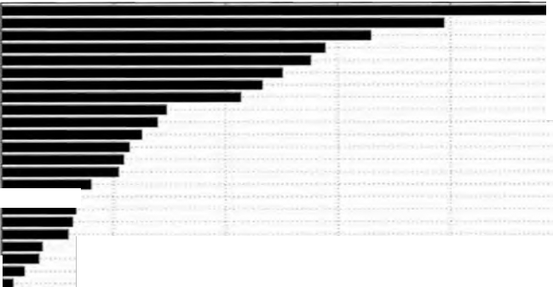

**ВаЬу Foods**

**Sweets VegetaЫes and VegetaЫe Products Soups, Sauces, and Gravies**

**Fruits and Fruit Juices**

**Beverages**

**Fats and**

**Рис. 7.1. Медианные значения цинка по группе питательных элементов**

Получившийся объект DataFrame слишком велик для того, чтобы приводить его полностью. Ниже приведена только группа питательных элементов ' Amino Acids • (аминокислоты):

In [284]: max_foods. ix[ 'Amino Acids']['food') Out[284]:

nutrient

Alanine Arginine Aspartic acid Cystine Glutamic acid Glycine Histidine Hydroxyproline Isoleucine Leucine

Lysine Methionine Phenylalanine Proline Serine Threonine Tryptophan

Gelatins, dry powder, unsweetened Seeds, sesame flour, low-fat

Soy protein isolate Seeds, cottonseed flour, low fat (glandless)

Soy protein isolate Gelatins, dry powder, unsweetened

Whale, beluga, meat, dried (Alaska Native) KENTUCKY FRIED CHICKEN, Fried Chicken, ORIGINAL R

Soy protein isolate, PROTEIN TECHNOLOGIES INTERNA Soy protein isolate, PROTEIN TECHNOLOGIES INTERNA Seal, bearded (Oogruk), meat, dried (Alaska Nativ Fish, cod, Atlantic, dried and salted

Soy protein isolate, PROTEIN TECHNOLOGIES INTERNA

Gelatins, dry powder, unsweetened Soy protein isolate, PROTEIN TECHNOLOGIES INTERNA Soy protein isolate, PROTEIN TECHNOLOGIES INTERNA Sea lion, Steller, meat with f

**ГЛАВА8.**

**Построение графиков и визуализация.**

Построение графиков, а также статическая или интерактивная визуализация - одни из важнейших задач анализа данных. Они могут быть частью процесса ис­ следования, например, применяться для выявления выбросов, определения не­ обходимых преобразований данных или поиска идей для построения моделей. В других случаях построение интерактивной визуализации для веб-сайта, напри­ мер с помощью библиотеки dЗ.js *(http.j/dЗjs.01-g/),* может быть конечной целью. Для Python имеется много инструментов визуализации (см. перечень в конце этой главы), но я буду использовать в ос1юв1юм шatplotlib *(http.j/matplotlib.sourceforge. net).*

Matplotlib - это пакет для построения графиков (главным образом, двумерных) полиграфического качества. Проект был основан Джоном Хантером в 2002 году с целью реализовать на Python интерфейс, аналогичный MATLAB. Впоследствии он сам, Фернандо Перес (из группы разработчиков IPython) и другие люди в течение многих лет работали над тем, чтобы сделать комбинацию IPython и matplotlib максимально функциональной и продуктивной средой для научных расчетов. При использовании в сочетании с какой-нибудь библиотекой ГИП (например, внутри IPython), matplotlib приобретает интерактивные возможности: панорамирование, масштабирование и другие. Этот пакет поддерживает разнообразные системы ГИП во всех операционных системах, а также умеет экспортировать графические данные во всех векторных и растровых форматах: PDF, SVG, JPG, PNG, ВМР, GIF и т. д. С его помощью я построил почти все рисунки для этой книги.

Для matplotlib имеется целый ряд дополнительных библиотек, например

mplotЗd для построения трехмерных графиков и basemap для построения карт и проекций. В конце главе я приведу пример использования basemap для нанесения данных на карту и чтения *shаре-файлов.* Для проработки приведенных в этой главе примеров код не забудьте загрузить IPython в режиме pylab (ipython --pylab) или включить интеграцию с циклом обработки событий ГИП с помощью магической функции %gui.

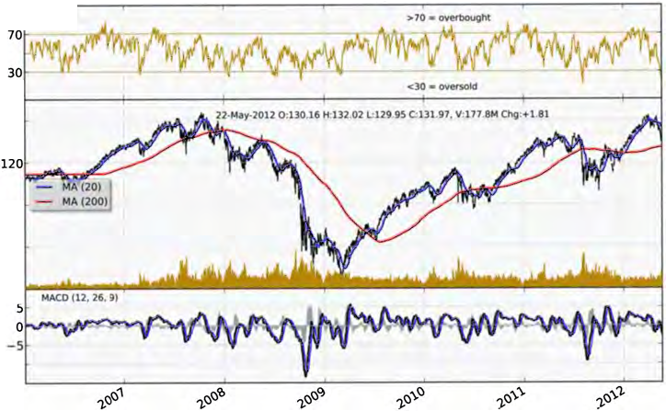

Краткое введение в API библиотеки

**matplotlib**

Взаимодействовать с matplotlib можно несколькими способами. Самый распространенный - запустить IPython в *режиме pylab* с помощью команды ipython

--pylab. В результате IPython конфигурируется для поддержки выбранной си­ стемы ГИП (Tk, wxPython, PyQt, платформенный ГИП Мае OS Х, GTK). Для большинства пользователей подразумеваемой по умолчанию системы ГИП достаточно. В режиме pylab в IPython также импортируется много модулей и функций, чтобы интерфейс был больше похож на MATLAB. Убедиться, что все работает, можно, построив простой график:

plot(np.arange(lO))

RSI (14)

SPY daily

140

100

80

-10

**Рис. 8. 1.** Более сложный финансовый график, построенный **matplotlib**

Если все настроено правильно, то появится новое окно с линейным графиком. Оюю можно закрыть мышью или введя команду close (). Все функции шatplotlil> API, в частности plot и close, находятся в модуле matplotlib.pyplot, при им­ порте которого обычно придерживаются следующего соглашения:

import matplotlib.pyplot as plt

-

� /

В этой книге не хватит места для рассмотрения функциональности matplotlib во всей полноте. Но достаточно показать, что делать, и дальше вы все освоите самостоятельно. Для того чтобы стать настоящим экспер­ том в построении графиков, нет ничего лучше галереи и документации matplotlib.

Описываемые ниже функции построения графиков из библиотеки pandas берут на себя многие рутинные детали, но если предусмотренных в них параметров вам недостаточно, то придется разбираться с matplotlib API.

***Рисунки* и *подграфики***

Графики в шatplotlib «живут» внутри объекта рисунка Figure. Создать новый рисунок можно методом plt. figure:

In (13]: fig = plt.figure()

Если вы работаете в режиме pylab в IPytlюn, то должно появиться новое пустое окно. У метода plt. figure много параметров, в частности figsize гарантирует, что при сохранении рисунка на диске у него будут определенные размер и отношение сторон. Рисунки в matplotlib поддерживают схему нумерации (например, plt. figure ( 2)) в подражание MATLAB. Для нолучения ссылки на активный рисунок служит метод plt. gcf ().

Нельзя создать график, имея пустой рисунок. Сначала нужно создать один или несколько нодграфикоn с помощью метода add_subplot:

In (14]: axl = fig.add_subplot(2, 2, 1)

Это означает, что рисунок будет расчерчен сеткой 2 х 2, и мы выбираем первый из четырех подграфиков (нумерация начинается с 1 ). Если создать следующие два подграфика, то получится рисунок, изображенный на рис. 8.2.

In (15]: ах2 fig.add_subplot(2, 2, 2)

In (16]: ах3 fig.add_subplot(2, 2, 3)

|  |  |
| --- | --- |
| **1.0.--------,----,-------т---,** | **1.0** |
| **0.8** | **0.8** |
| **0.6** | **0.6** |
| **0.4** | **0.4** |
| **0.2** | **0.2** |

о..о **0.2**

**0.4**

**0.6 0.8 1.0** о. о **0.2**

**0.6 0.8 1.0**

**1.0.--------,----,-----,----,**



**0.4**

-·-

**0.8**

**0.6**

**0.4**

**0.2**

**0..О 0.2 0.4 0.6 0.8 1.0**

Рис. 8.2. Пустой рисунок matplotlib с тремя подграфиками

**Кроткое введение в API библиотеки motplotlib**

При выполнении команды построения графика, например plt. plot ( [ 1. 5,

з . 5 , - 2 , 1 . 6] ) , matplotlib использует последний созданный рисунок и подгра­ фик (при необходимости создав то и другое) и тем самым маскирует создание

рисунка и подграфика. Следовательно, выполнив показанную ниже команду, мы получим картину, изображенную на рис. 8.3:

In (17]: from numpy.random import randn

In (18]: plt.plot(randn(50).cumsum(), 'k--')

Рис. 8.3. Рисунок после построения одного графика

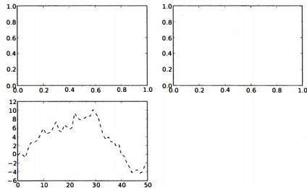

Параметр *стиля* • k-- • говорит matplotlib, что график нужно рисовать черной штриховой линией. Метод fig. add_sнbplot возвращает объект AxesSubplot, что позволяет рисовать в любом подrрафике, вызывая методы этого объекта (см. рис. 8.4):

In (19]: = axl.hist(randn(lOO), bins= 20, color= 'k', alpha= 0.3) In (20]: ax2.scatter(np.arange(30), np.arange(30) + 3 * randn(30))

Полный перечень типов графиков имеется в документации по matplotlib. Поскольку создание рисунка с несколькими подграфиками, расположенными определенным образом, - типичная задача, существует вспомогательный метод pl t. subplots, который создает новый рисунок и возвращает массив NumPy, содержащий созданные в нем объекты подграфиков:

In (22]: fig, axes = plt.subplots(2, 3)

In [23]: axes

Out (23]: array([[Axes(0.125,0.536364;0.227941x0.363636),

Axes(0.398529,0.536364;0.227941x0.363636), Axes(0.672059,0.536364;0.227941x0.363636)],

**Глава 8. Построение графиков и визуализация**

[Axes{0.125,0.l;0.22794lx0.363636), Axes{0.398529,0.l;0.227941x0.363636), Axes{0.672059,0.1;0.227941x0.363636)]], dtype=object)

Рис. 8.4. Рисунок после построения дополнительных графиков

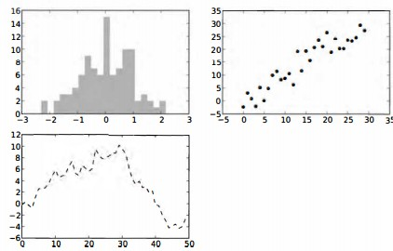

Это очень полезно, потому что к массиву axes вполне можно обращаться как к двумерному массиву, например axes [о, 1 J. Можно также указать, что подграфики должны иметь общую ось Х или У, задав параметры sharex и sharey соответствен­ но. Особенно это удобно, когда надо срашшп> данные в одном масштабе; иначе matplotlib автоматически и независимо выбирает масштаб графика. Подробнее об этом методе см. табл. 8.1.

**Таблица 8. 1.** Параметры метода pyplot.subplots

**Аргумент**

nrows

ncols sharex

sharey

subplot_kw

**fig_kw

**Описание**

Число строк в сетке подграфиков Число столбцов в сетке подграфиков

Все подграфики должны иметь одинаковые риски на оси Х (настройка xl im отражается на всех подграфиках)

Все подграфики должны иметь одинаковые риски на оси У (настройка ylim отражается на всех подграфиках)

Словарь ключевых слов для создания подграфиков

Дополнительные ключевые слова используются при создании pиcyнкa,нanpимep,plt.subplots{2, 2,figsize= {B, 6))

**Задание свободного места вокруг подграфиков**

По умолчанию matplotlib оставляет пустое место вокруг каждого подграфика и между подграфиками. Размер этого места определяется относительно высоты

**Краткое введение в API библиотеки matplotlib**

и ширины графика, так что если изменить размер графика программно или вруч­ ную (изменив размер окна), то график автоматически перестроится. Величину промежутка легко изменить с помощью метода subplots_adjust объекта Figure, который также доступен в виде функции верхнего уровня:

subplots_adjust(left=None, bottorn=None, right=None, top= None, wspace=None, hspace=None)

Параметры wspace и hspace определяют, какой процент от ширины (соответ­ ственно высоты) рисунка должен составлять промежуток между подграфиками. В примере ниже я задал нулевой промежуток (рис. 8.5):

fig, axes = plt.subplots(2, 2, sharex= True, sharey=True) for i in range(2):

for j in range(2):

axes[i, j] .hist(randn(500), bins= 50, color= 'k', alpha=0.5) plt.subplots_adjust(wspace= O, hspace= O)

Рис. 8.5. Рисунок, в котором подграфики не разделены промежутками

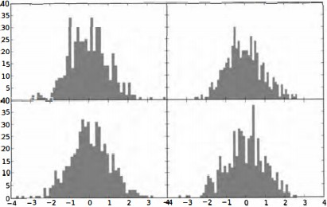

Вы, наверное, заметили, что риски на осях наложились друг на друга. matplotlib это не проверяет, поэтому если такое происходит, то вам придется самостоятель­ но подкорректировать риски, явно указав их положения и надписи. Подробнее об этом будет рассказано в следующих разделах.

***Цвета, маркеры и стили линий***

Главная функция matplotlib - plot - принимает массивы координат Х и У, а также необязательную строку, в которой закодированы цвет и стиль линии. На­ пример, чтобы нарисовать график зависимости у от х зеленой штриховой линией, нужно выполнить следующий вызов:

ax.plot(x, у, 'g--')

Такой способ задания цвета и стиля линий в виде строки - нс более чем удобство; на практике, когда графики строятся из программы, лучше не запутывать код строковыми обозначениями стиля. Этот график можно было бы описать и более понятно:

ax.plot(x, у, linestyle='--', color='g')

Существует ряд сокращений для наиболее употребительных цветов, но вообще любой цвет можно представить своим RGВ-значением (например, • #СЕСЕСЕ • ). Полный перечень стилей линий имеется в строке документации для функции plot. Линейные графики могут быть также снабжены *.маркерами,* обозначающими точки, по которым построен график. Поскольку matplotlib создает непрерывный линейный график, производя интерполцию между точками, иногда неясно, где же находятся исходные точки. Маркер можно задать в строке стиля: сначала цвет, потом тип маркера и в конце стиль линии (рис. 8.6):

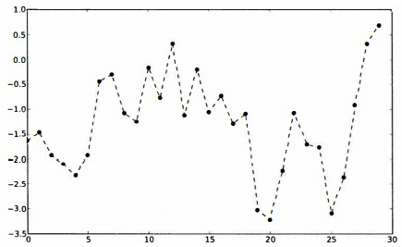

Рис. 8.6. Линейный график с примером маркеров

То же самое можно записать явно:

plot(randn(30) .cumsum(), color= 'k', linestyle= 'dashed', marker= 'o')

По умолчанию на линейных графиках соседние точки соединяются отрезками прямой, т. е. производится линейная интерполяция. Параметр drawstyle позво­ ляет изменить этот режим:

In (30): data = randn(30) .cumsum()

In [31]: plt.plot(data, 'k--', label='Default')

Out[31]: [<matplotlib.lines.Line2D at Ox46lcdd0>]

In [32]: plt.plot(data, 'k-', drawstyle='steps-post', label='steps-post') Out[32]: [<matplotlib.lines.Line2D at Ox461f350>]

In [33]: plt.legend(loc= 'best')

***Риски, метки и надписи***

Для оформления большинства графиков существуют два основных спосо­ ба: процедурный интерфейс pyplot (который будет понятен пользователям МАТLАБ) и собственный объектно-ориентированный matplotlib API.

Интерфейс pyplot, предназначенный для интерактивного использования, со­ стоит из методов xlim, xticks и xticklabels. Они управляют размером области, занятой графиком, положением и метками рисок соответственно. Использовать их можно двумя способами.

* При вызове без аргументов возвращается текущее значение параметра. На­ пример, методрlt.xlim () возвращает текущий диапазон значений по оси Х.

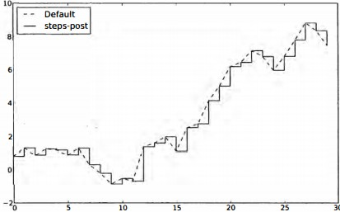

Рис. 8.7. Линейный график с различными значениями параметра drawstyle

* При вызове с аргументами устанавливается новое значение параметра. На­ пример, в результате вызова plt.xlim ( [О, 10 J) диапазон значений по оси Х устанавливается от О до 10.

Все подобные методы действуют на активный или созданный последним объект AxesSubplot. Каждому из них соответствуют два метода самого объекта подграфика; в случае xlim это методы ах. get_xlim и ах. set_xl im. Я предпочитаю пользоваться методами экземпляра подграфика, чтобы код получался понятнее (в особенности, когда работаю с несколькими подграфиками), но вы, конечно, вольны выбирать то, что вам больше нравится.

**Задание названия графика, названий осей, рисок и их меток**

Чтобы проиллюстрировать оформление осей, я создам простой рисунок и в нем график случайного блуждания (рис. 8.8):

In [34]: fig = plt.figure(); ах = fig.add_subplot(l, 1, 1) In [35]: ax.plot(randn(lOOO) .cumsum())

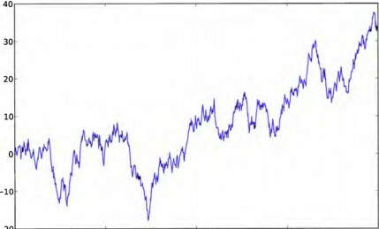

Рис. 8.8. Прострй график для иллюстрации рисок

Для изменения рисок на оси Х проще всего воспользоваться методами set_ xticks и set_xticklabels. Первый говорит matplotlib, где в пределах диапазона значений данных ставить риски; по умолчанию их числовые значения изобража­ ются также и в виде меток. Но можно задать и другие метки с помощью метода set_xticklabels:

In [36]: ticks = ax.set_xticks([O, 250, 500, 750, 1000))

In [37]: labels = ax.set_xticklabels(['one', 'two', 'three', 'four', 'five'],

.. . . . rotation= 30, fontsize='small')

Наконец, метод set_xlabel именует ось Х, а метод set_title задает название подграфика:

In [38]: ax.set_title('My first matplotlib plot') Out[38]: <matplotlib.text.Text at Ox7f9190912850>

In [39]: ax.set_xlabel('Stages')

Получившийся рисунок изображен на рис. 8.9. Для изменения рисок на оси У нужно сделать то же самое, что и выше, с заменой х на у.

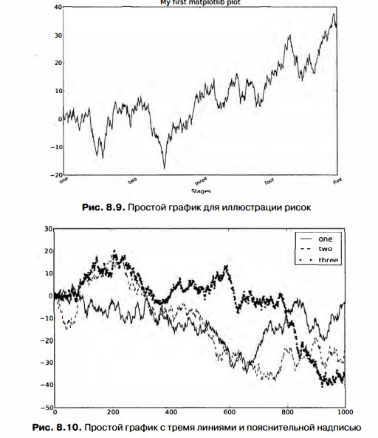

**Добавление пояснительных надписей**

Пояснительная надпись - еще один важный элемент оформления графика. До­ бавить ее можно двумя способами. Проще всего передать аргумент label при до­ бавлении каждого нового графика:

In (40]: fig = plt.figure(); ах = fig.add_subplot(l, 1, 1) In (41]: ax.plot(randn(lOOO) .cumsum(), 'k', label='one')

Out[41]: [<matplotlib.lines.Line2D at Ох4720а90>]

In [42]: ax.plot(randn(lOOO).cumsum(), 'k--', label='two') Out[42]: [<matplotlib.lines.Line2D at. Ox4720f90>]

In [43]: ax.plot(randn(lOOO).cumsum(), 'k.', label = 'three') Out[43]: (<matplotlib.lines.Line2D at Ох4723550>]

После этого можно вызвать метод ах. legend () или pl t. legend (), и он авто­ матически создаст пояснительную надпись:

In (44): ax.legend(loc='best')

См. рис. 8.10. Параметр loc говорит, где поместить надпись. Если вам все рав­ но, задавайте значение · best ·, потому что тогда место будет выбрано так, что­ бы по возможности не загораживать сам график. Чтобы исключить из надписи один или несколько элементов, не задавайте параметр label вовсе или задайте label= '_nolegend_'.

***Аннотации* и *рисование в подграфике***

Помимо стандартных типов графиков разрешается наносить на график свои аннотации, которые могут включать текст, стрелки и другие фигуры.

Для добавления аннотаций и текста предназначены функции text, arrow и annotate. Функция text наносит на график текст, начиная с точки с заданными координатами (х, у) , с факультативпой стилизацией:

ax.text(x, у, 'Hello world!', family='monospace', fontsize= lO)

В аннотациях могут встречаться текст и стрелки. В качестве примера построим график цен закрытия по индексу S&P 500, начиная с 2007 года (данные получены с сайта Yahoo! Finance) и аннотируем его некоторыми важными датами, от­ носящимися к финансовому кризису 2008-2009 годов. Результат изображен на рис. 8.11.

from datetime import datetime fig = plt.figure()

ах = fig.add_subplot(l, 1, 1)

data = pd.read_csv('ch08/spx.csv', iпdex_col=O, parse_dates= True) spx = data[ • SPX • J

spx.plot(ax=ax, style='k-') crisis_data = (

(datetime(2007, 10, 11), 'Peak of bull market'), (datetime(2008, 3, 12), 'Bear Stearns Fails'),

(datetime(2008, 9, 15), 'Lehman Bankruptcy')

for date, label in crisis data:

ax.annotate(label, xy=(date, spx.asof(date) + 50), xytext=(date, spx.asof(date) + 200), arrowprops=dict(facecolor= 'Ьlack'),

horizontalaligrunent= 'left', verticalalignment='top')

# Оставить только диапазон 2007-2010 ах.set_xlim( [ '1/1/2007 •, '1/1/2011 •]) ax.set_ylim( [600, 1800])

ax.set_title('Important dates in 2008-2009 financial crisis')

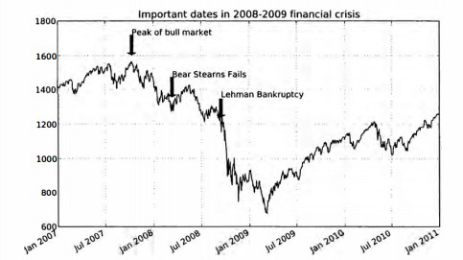

Рис. 8. 11. Важные даты, относящиеся к финансовому кризису 2008-2009 годов

В галерее matplotlib в сети есть много других поучительных примеров аннота­ ций.

Для рисования фигур требуется больше усилий. В matplotlib имеются объекты, соответствующие многим стандартным фигурам, они называются патчами (patches). Часть из них, например Rectangle и Circle, находится в модуле matplotlib.pyplot, а весь набор - в модуле matplotlib.patches.

Чтобы поместить на график фигуру, мы создаем объект патча shp и добавляем его в подграфик, вызывая метод ах. add_patch ( shp) (см. рис. 8.12):

fig = plt.figure()

ах = fig.add_subplot(l, 1, 1)

rect plt.Rectangle((0.2, 0.75), 0.4, 0.15, color= 'k', alpha= 0.3)

circ plt.Circle((0.7, 0.2), 0.15, color='b', alpha=0.3) pgon plt.Polygon( [ [О. 15, О.15] , [О.3 5, О. 4] , [О.2, О. 6] ] ,

color= 'g', alpha=0.5)

ax.add_patch(rect)

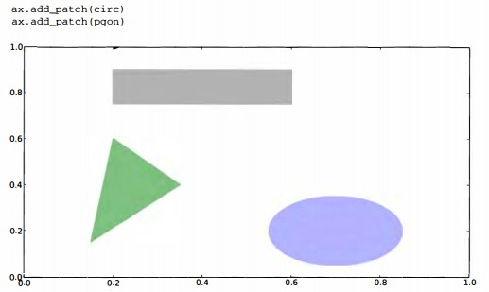

Рис. 8.12. Рисунок, составленный из трех разных фигур

Заглянув в код многих знакомых типов графиков, вы увидите, что они состав- лены из патчей.

***Сохранение графиков в файле***

Активный рисунок можно сохранить в файле методом plt. savefig. Этот метод эквивалентен методу экземпляра рисунка savefig. Например, чтобы сохранить рисунок в формате SVG, достаточно указать только имя файла:

plt.savefig('figpath·.svg')

Формат выводится из расширения имени файла. Если бы мы задали файл с расширением . pdf, то рисунок был бы сохранен в формате PDF. При публикации графики я часто использую два параметра: dpi (разрешение в точках на дюйм) и bbox_inches (размер пустого места вокруг рисунка). Чтобы получить тот же самый график в формате PNG с минимальным обрамлением и разрешением 400 DPI, нужно было бы написать:

plt.savefig( 'figpath.png', dpi=400, bbox_inches= ' tight')

Метод savefig может писать не только на диск, а в любой похожий па файл объект, например StringIO:

from io import StringIO buffer = StringIO() plt.savefig(buffer)

plot_data = buffer.getvalue()

Краткое введение в API библиотеки matplotlib

Например, это полезно для публикации динамически сгенерированных изобра­ жений в веб:

Таблица 8.2. Параметры метода Figure.savefig

**Аргумент**

fnarne

dpi

facecolor, edgecolor forrnat

bbox_inches

**Описание**

Строка, содержащая путь к файлу или похожий на файл объект Python. Формат рисунка определяется по расширению имени файла, например: PDF для .pdf и PNG для .png

Разрешение рисунка в точках на дюйм; по умолчанию 100, но может настраиваться

Цвет фона рисунка вне области, занятой подграфиками. По умолчанию • w • (белый)

Явно заданный формат файла ( • png • , • pdf • , • svg • , • ps •, 'eps' и т. д.)

Какую часть рисунка сохранять. Если задано значение • ti ght • , то метод пытается обрезать все пустое место вокруг рисунка.

***Конфигурирование matplotlib***

В начальной конфигурации matplotlib заданы цветовые схемы и умолчания, ориентированные главным образом на подготовку рисунков к публикации. По счастью, почти все аспекты поведения по умолчанию можно сконфигурировать с помощью обширного набора глобальных параметров, определяющих размер рисунка, промежутки между подграфиками, цвета, размеры шрифтов, стили сетки и т. д. Есть два основных способа работы с системой конфигурирования matplotlib. Первый - программный, с помощью метода rc. Например, чтобы глобально за­ дать размер рисунка равным 10 х 10, нужно написать:

plt.rc('figure', figsize=(lO, 10))

Первый аргумент rc - настраиваемый компонент, например: • f igure ·, • axes ·,

* xtick •, •ytick •, 'grid •, •legend • и т. д. Вслед за ним идут позиционные аргу­ менты, задающие параметры этого компонента. В программе описывать параме­тры проще всего в виде словаря:

font_options = {'farnily' : 'monospace',

'weight' : 'bold',

'size' : 'srnall'} plt.rc('font', **font_options)

Если требуется более обширная настройка, то можно воспользоваться входящим в состав matplotlib конфигурационным файлом matplotlibrc в каталоге rnatplotlib/rnpl-data, где перечислены все параметры. Если вы настроите этот файл и поместите его в свой домашний каталог под именем .matplotlibrc, то он будет загружаться при каждом использовании matplotlib.

Глава 8. Построение графиков и визуализация

Функции построения графиков в pandas

Как вы могли убедиться, matplotlib - библиотека довольно низкого уровня. График в ней составляется из базовых компонентов: способ отображения данных (тип графика: линейный график, столбчатая диаграмма, коробчатая диаграмма, диаграмма рассеяния, контурный график и т. д.), пояснительная надпись, название, метки рисок и прочие аннотации. Отчасти так сделано потому, что во многих случаях данные, необходимые для построения полного графика, разбросаны по разным объектам. В библиотеке pandas у нас уже есть метки строк, метки столбцов и, возможно, информация о группировке. Это означает, что многие графики, для построения которых средствами matplotlib пришлось бы писать много кода, в pandas могут быть построены с помощью одного-двух коротких предложений. Поэтому в pandas имеется много высокоуровневых методов построения графиков для стандартных типов визуализации, в которых используется информация о внутренней организации объектов DataFrame.

На момент написания книги функциональность построения графиков в pandas пересматривается. Во время программы Google Summer of Code 2012 один студент посвятил все свое время добавлению новых функций и попыткам сделать интерфейс более последовательным и удобным для использования. Поэтому не исключено, что код этого раздела устареет быстрее, чем весь остальной, приведенный в книге. В таком случае вашим лучшим советчиком будет документация по pandas в сети.

***Линейные графики***

У объектов Series и DataFrarne имеется метод plot, который умеет строить гра­ фики разных типов. По умолчанию он строит линейные графики (см. рис. 8.13):

In [55]: s = Series(np.random.randn(lO).cumsum(), index= np.arange(O, 100, 10))

In [5 6]: s.plot ()

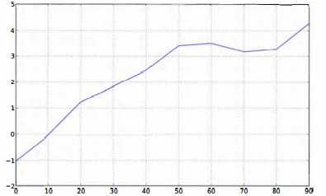

Рис. 8. 13. Простой пример графика для объекта Series

**Функции построения графиков в pandas**

Индекс объекта Series передается matplotlib для нанесения рисок на ось Х, но это можно отключить, задав параметр use_index= False. Риски и диапазон значе­ ний на оси Х можно настраивать с помощью параметров xticks и xlim, а на оси У - с помощью параметров yticks и y1im. Полный перечень параметров метода plot приведен в табл. 8.3. О некоторых я расскажу в этом разделе, а остальные оставлю вам для самостоятельного изучения.

Таблица 8.3. Параметры метода Series.plot

**Аргумент**

label

ах

style alpha kind logy

use_index rot xticks yticks xlim

ylim grid

**Описание**

Метка для пояснительной надписи на графике

Объект подграфика nщtplotlib, внутри которого строить график. Если параметр не задан, то используется активный подграфик

Строка стиля, например 'ko- - ', которая передается matplotlib Уровень непрозрачности графика (число от О до 1)

Может принимать значения ' l ine ·, 'bar ·• · barh'; · kde · Использовать логарифмический масштаб по оси У

Брать метки рисок из индекса объекта Угол поворота меток рисок (от О до 360) Значения рисок на оси Х

Значения рисок на оси У

Границы no оси Х (например, **[О,** 1**О])** Границы по оси У

Отображать координатную сетку (по умолчанию включено)

Большинствометодовпостроенияграфиковвраndаsпринимаетнеобязательный параметр ах - объект подграфика matplotlib. Это nозволяет гибко расположить подграфики в сетке. Более подробно я расскажу об этом в разделе о matplotlib API ниже.

Метод plot объекта DataFrame строит отдельные графики каждого столбца внутри одного подграфика и автоматически создает пояснительную надпись (см. рис. 8.14).

In [ 57]: df = DataFrame(np.random.randn(lO, 4).cumsum(O),

. . . . . columns= ['А' , **·в· ,** ·с·, ·о· J,

. . . . . index=np.arange(O, 100, 10))

In df .plot ()

[58):



' ,'

"''

-...

Дополнительные позиционные аргументы метода plot без изменения передаются соответствующей функции matplotlib, поэтому, внимательно изучив matplotlib API, вы сможете настраивать графики более точно.

-·· Глава В. Построение графиков и визуализация

**8 ,**

в

б с

**[]**

4

**-20 10 20 30 40 50 60 70 80** 90

**Рис. 8. 14.** Простой пример графика для объекта DataFrame

У объекта DataFrame есть ряд параметров, которые гибко описывают обработку столбцов, например, нужно ли строить их графики внутри одного и того же или разных подграфиков. Все они перечислены в табл. 8.4.

**Таблица 8.4.** Параметры метода DataFrame.plot

**Аргумент**

subplots sharex

sharey figsize title legend

sort_columns

�..-'......'..-•'..·'

**Описание**

Рисовать график каждого столбца DataFrame в отдельном подграфике

Если subplots=True, то совместно использовать ось Х, объединяя риски и границы

Если subplots= True, то совместно использовать ось У Размеры создава�мого рисунка в виде кортежа Название графика в виде стрi:жи

Помещать в подграфик поясн1.1тельную надпись (по умолчанию True)

Строить графики столбцов в алфавитном порядке; по умолчанию используется существующий порядок столбцов

О построении графиков временных рядов см. главу 10 .

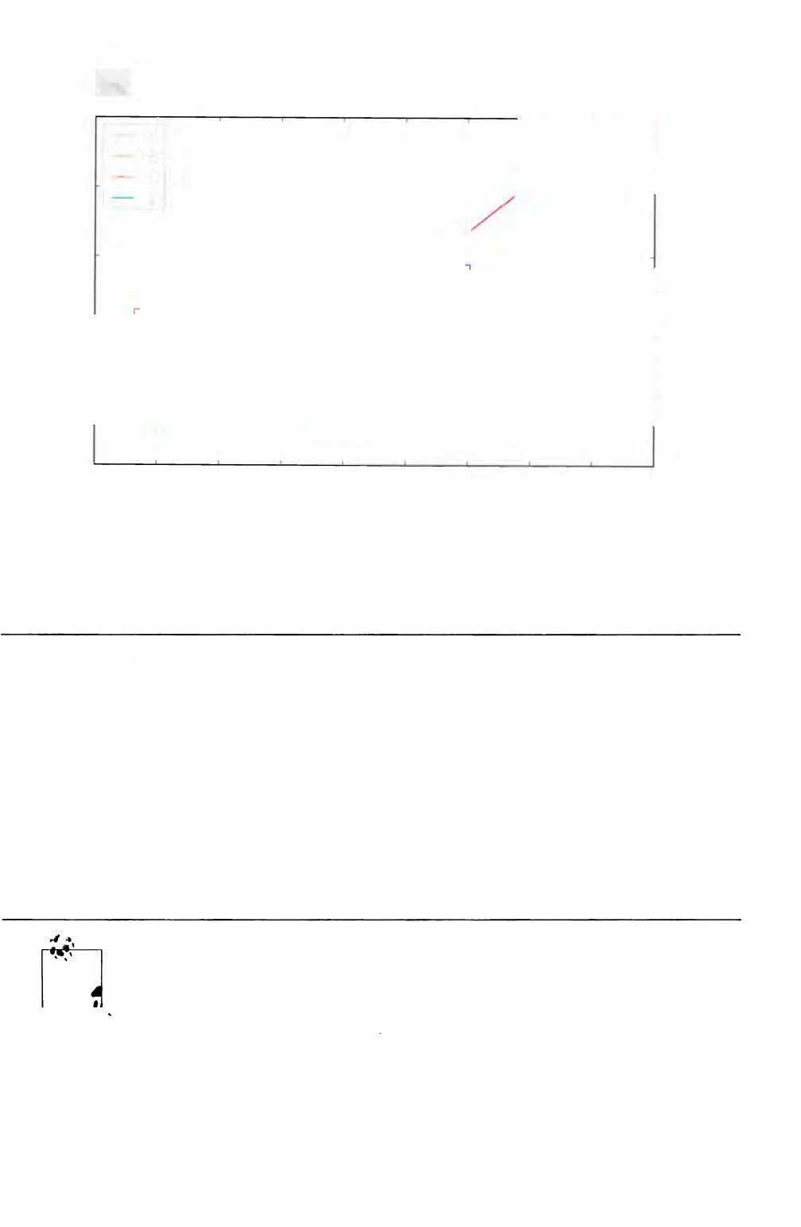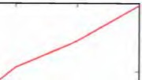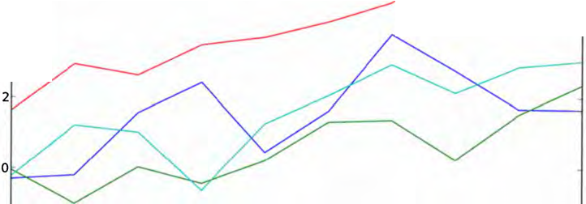

***Столбчатые диаграммь,***

Чтобы построить не линейный график, а столбчатую диаграмму, достаточно передать параметр kind= • bar • (если столбики должны быть вертикальными) или kind= 'barh · (если горизонтальными). В этом случае индекс Series или

Функции построения графиков в pandas

DataFrame будет использоваться для нанесения рисок на оси Х (ьаr) или У (ьarh)

(см. рис. 8.15):

In [59]: fig, axes = plt.subplots(2, 1)

In [60): data = Series(np.random.rand(l6), index= list('abcdefghijklmnop')) In [61): data.plot(kind= 'bar', ax= axes[O], color= 'k', alpha= 0.7)

Out[61]: <matplotlib.axes.AxesSubplot at Ох4ее7750>

In [62]: data.plot(kind='barh', ax=axes[l], color= 'k', alpha= 0.7

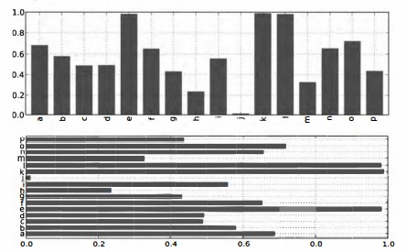

Рис. 8. 15. Примеры горизонтальной и вертикальной столбчатых диаграмм

В случае DataFrame значения из каждой строки объединяются в группы стол­ биков, расположенные поодаль друг от друга. См. рис. 8.16.

In (63): df = DataFrame(np.random.rand(6, 4),

index= ['one •, 'two •, 'three', •four •, 'five', 'six'],

columns=pd.Ihdex(['A', 'В', 'С', 'D'], name='Genus'))

In [64 J : df Out [ 64]:

Genus А

в с D

one 0.301686

·-

two 0.750589

three 0.381504

four 0.942408

five 0.840278

0.156333 0.371943 0.270731

0.525587 0.689429 0.358974

0.667707 0.473772 0.632528

0.180186 0.708284 0.641783

0.909589 0.010041 0.653207

**Глава 8. Построение графиков и визуализация**

six 0.062854 0.589813 0.811318 0.060217

In [65]: df.plot(kind='bar')

1.0

Genus

0.8 -с

C::=J D

Рис. 8. 16. Пример столбчатой диаграммы для DataFrame

Обратите внимание, что название столбцов DataFrame - Genus>> - используется в заголовке пояснительной надписи.

Для построения составной столбчатой диаграммы по объекту DataFrame нуж­но задать параметр stacked=True, тогда столбики, соответствующие значению в каждой строке, будут приставлены друг к другу (рис. 8.17):

-

In [67]: df.plot(kind='barh', stacked=True, alpha=0.5)

six 1 1

Genus

А

-

в

с

five 1 D

four 1 1·

three

1 1 j

two 1- 1 1

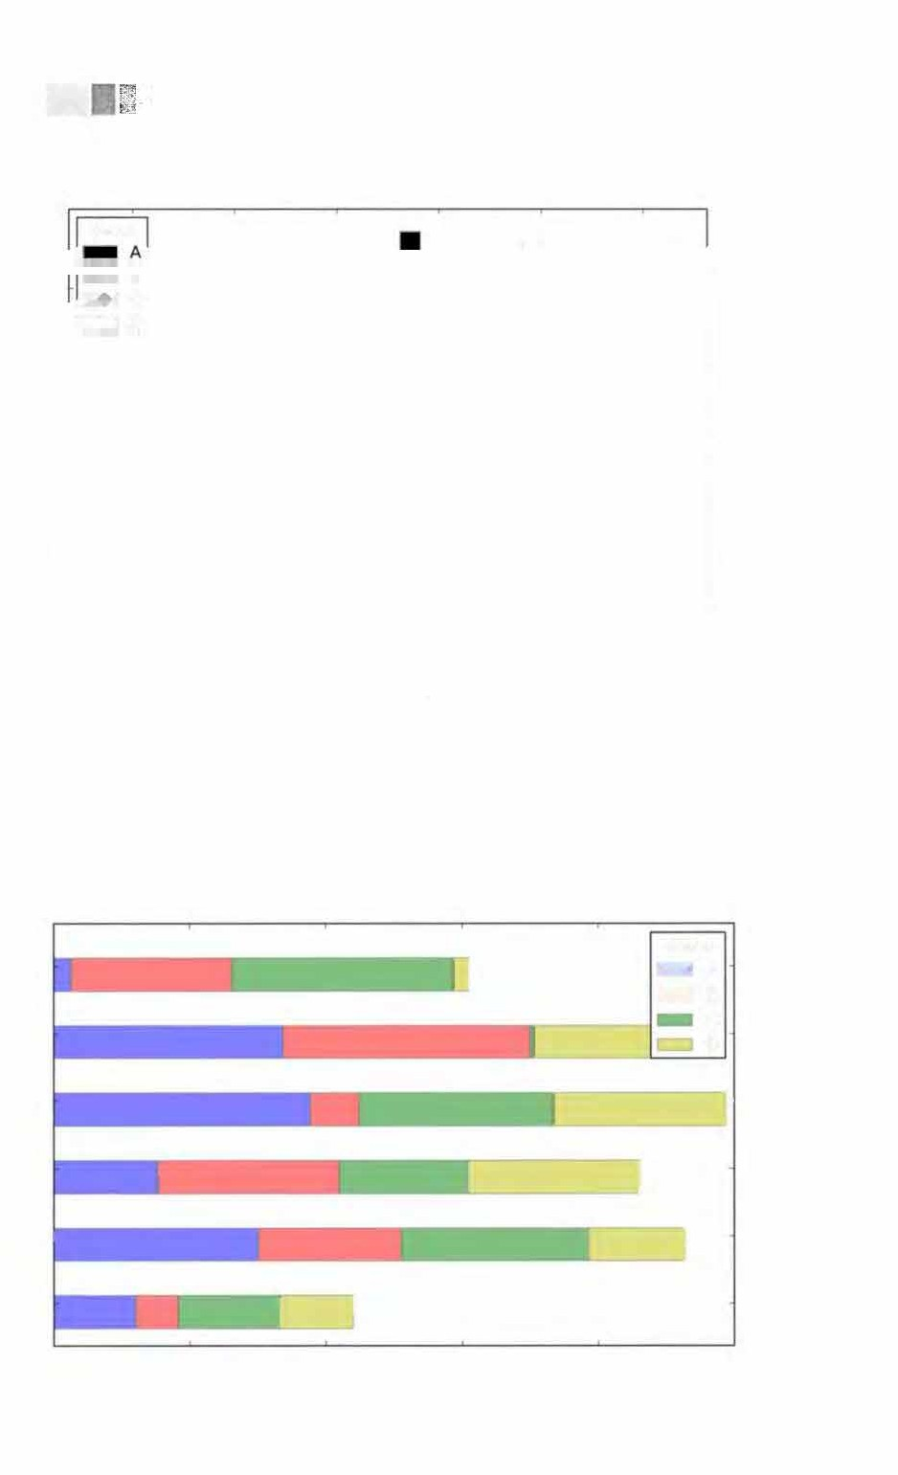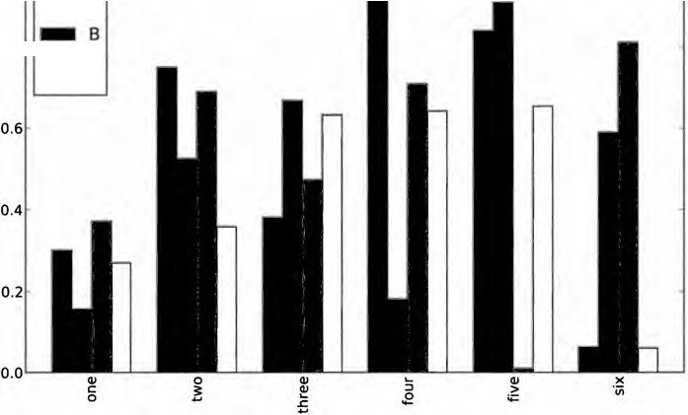

*-·-*

опе 1 1

о.о 0.5 1.0 1.5 2.0 **2.5**

Рис. 8. 17. Пример составной столбчатой диаграммы для DataFrame

**Функции построения графиков в pandas**

Столбчатые диаграммы полезны для визуализации частоты значений в

11, объектеSеriеsсприменением методаvаluе_соunts: s.value_counts ().

�•--��;--�...)/•

plot ( kind= · bar · ) . Мы использовали это впредыдущей главе.

Допустим, мы хотим построить составную столбчатую диаграмму, показывающую процентную долю данных, относящихся к каждому значению количества гостей в ресторане в каждый день. Я загружаю данные методом read_csv и выполняю кросстабуляцию по дню и количеству гостей:

In [ 68): tips = pd.read_csv('ch08/tips.csv')

In (69): party_counts pd.crosstaЬ(tips.day, tips.size) In (70): party_counts

Out (70):

size 1 2 3 4 5 6

day Fri

Sat

1 16 1 l о о

2 53 18 13 1 о

Sun о 15 18 3 1

39

Thur 1 48 4 5 1 3

# Группы, насчитывающие 1 и 6 гостей, редки

In (71): party_counts = party_counts.ix[:, 2:5)

Затем нормирую значения, так чтобы сумма в каждой строке была равна 1 (во избежание проблем с целочисленным делением в версии Pytlюn 2.7 необходимо приводить к типу float), и строю график (рис. 8.18):

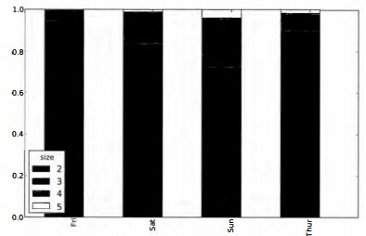

Рис. 8. 18. Распределение по количеству гостей в группе за каждый день недели

**Глава 8. Построение графиков и визуализация**

# Нормирование на сумму 1

In [72]: party_pcts = party_counts.div(party_counts.sum(l).astype(float), axis=O)

In [73]: party_pcts Out[73]:

size day

2 3 4 5

Fri 0.888889 0.055556 0.055556 0.000000

-·-

Sat 0.623529 0.211765 0.152941 0.011765

Sun 0.520000 0.200000 0.240000 0.040000

Thur 0.827586 0.068966 0.086207 0.017241

In (74]: party_pcts.plot(kind='bar', stacked=True)

Как видим, в выходные количество гостей в одной группе увеличивается.

***Гистограммы* и *графики плотности***

Гистограмма, с которой все мы хорошо знакомы, - это разновидность столбчатой диаграммы, показывающая дискретизированное представление частоты. Результаты измерений распределяются по дискретным интервалам равной ширины, а на гистограмме отображается количество точек в каждом интервале. На примере приведенных выше данных о чаевых от гостей ресторана мы можем с помощью метода hist объекта Series построить гистограмму распределения процента чаевых от общей суммы счета (рис. 8.19):

In [76]: tips['tip_pct'] = tips['tip'] / tips['total_bill']

In [77]: tips['tip_pct'].hist(bins= 50)

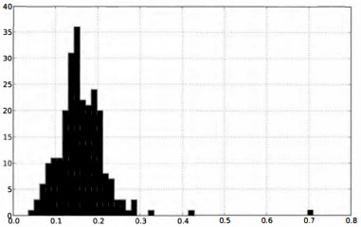

Рис. 8. 19. Гистограмма процента чаевых

С гистограммой тесно связан *график плотности,* который строится на осно­ ве оценки непрерывного распределения вероятности по результатам измерений. Обычно стремятся аппроксимировать это распределение комбинацией *ядер,* т. е. более простых распределений, например нормального (гауссова). Поэтому графи

ки плотности еще называют графиками ядерной оценки плотности (KDE - kernel density estimate). Функция plot с параметром kind= • kde • строит график плотно­ сти, применяя стандартный метод комбинирования нормальных распределений

In [79]: tips['tip pct'] .plot(kind='kde')

8

7

**б**

�5 'iii

**<1> Q4**

3

2

**1-**

**.Оо.4**

**о.о 0.2 0.4 0.6 0.8**

Рис. 8.20. График плотности процента чаевых

**1.0**

**-0.2**

**1.2**

Эти два вида графиков часто рисуются вместе: гистограмма в нормированном виде (показывающая дискретизированную плотность), а поверх нее - график ядерной оценки плотности. В качестве примера рассмотрим бимодальное распре­ деление, образованное выборками из двух стандартных нормальных распределе­ ний (рис. 8.21 ):

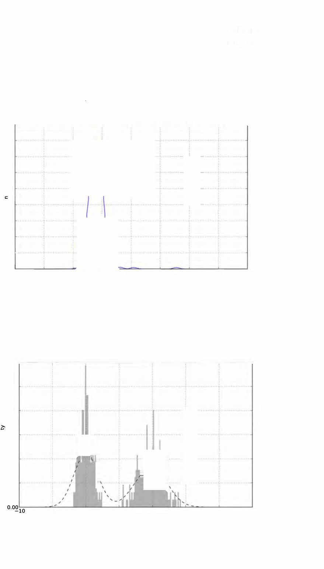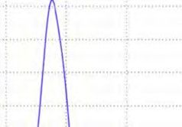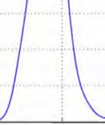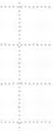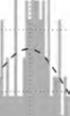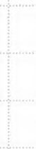

**о.зо�--�---�--�---�---�--�---�**

**0.25**

**0.20**

**-�<1> 0.15**

**Q**

**0.10**

**0.05**

-5 о **5 10 15 20 25**

Рис. 8.21. Нормированная гистограмма двух нормальных распределений в сочетании с оценкой плотности

In (81]: compl np.random.normal(O, 1, size=200) # N(O, 1)

In (82]: comp2 np.random.normal(lO, 2, size=200) # N(lO, 4) In (83]: values = Series(np.concatenate([compl, comp2]))

In (84]: values.hist(Ыns= lOO, alpha= 0.3, color='k', normed= True) Out[84]: <matplotlib.axes.AxesSubplot at Ox5cd2350>

In (85]: values.plot(kind='kde', style='k--')

***Диаграммы рассеяния***

Диаграмма рассеяния - полезный способ исследования соотношения между двумя одномерными рядами данных. В пакете matplotlib есть метод scatter, с помощью которого строятся все такого рода графики. Для демонстрации я загрузил набор данных macrodata из проекта statsmodels, выбрал несколько переменных и вычислил логарифмические разности:

In [86]: macro = pd.read_csv('ch08/macrodata.csv')

In [87]: data = macro[['cpi', 'ml', 'tЬilrate', 'unemp']] In (88]: trans_data = np.log(data).diff().dropna()

In [89]: trans_data [ -5:]

Out (89]: cpi ml tЫlrate unemp 198 -0.007904 0.045361 -0.396881 0.105361

199 -0.021979 0.066753 -2.277267 0.139762

200 0.002340 0.010286 0.606136 0.160343

201 0.008419 0.037461 -0.200671 0.127339

202 0.008894 0.012202 -0.405465 0.042560

Метод plt. scatter позволяет без труда построить простую диаграмму рассе­ яния (рис. 8.22):

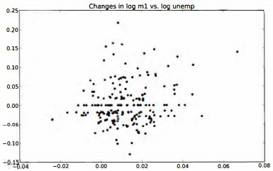

Рис. 8.22. Простая диаграмма рассеяния

In [91): plt.scatter(trans_data['ml'], trans_data['unemp']) Out[91]: <matplotlib.collections.PathCollection at Ox43c31d0>

In [92): plt.title('Changes in log %s vs. log %s' % ('ml', 'unemp'))

В разведочном анализе данных полезно видеть все диаграммы рассеяния для группы переменных; это называется *.матрицей диаграмм рассеяния.* Построение такого графика с нуля - довольно утомительное занятие, поэтому в pandas имеется функция scatter_matrix для построения матрицы на основе объекта DataFrame. Она поддерживает также размещение гистограмм или графиков плотности каж­ дой переменной вдоль диагонали. Результирующий график показан на рис. 8.23:

In [93): scatter_matrix(trans_data, diagonal='kde', color='k', alpha=0.3)

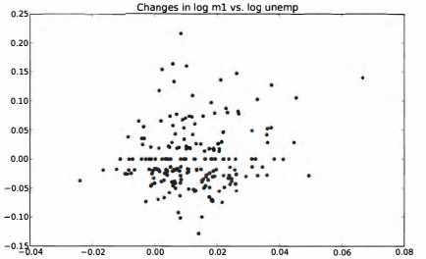

Рис. 8.23. Матрица диаграмма рассеяния для набора данных macrodata из проекта statsmodels

**Нанесение данных на карту: визуализация данных о землетрясении на Гаити**

Ushahidi - некоммерческая компания, предлагающая программные средства для привлечения широких масс Интернет-общественности к сбору данных о природ­ ных катастрофах и геополитических событиях путем отправки текстовых сооб­ щений. Многие данные, полученные таким образом, затем публикуются на сайте компании по адресу *http.j/community.ushahidi.com* для анализа и визуализации. Я загрузил данные о землетрясении 201 О года на Гаити и его последствиях и по­ кажу, как подготовил их для анализа и визуализации с помощью pandas и других

**рассмотренных выше инструментов. Скачав СSV-файл с указанного сайта, мы мо­ жем загрузить его в объект DataFrame методом read_csv:**

In [94): data = pd.read_csv('ch08/Haiti.csv')

In [95]: data Out[95]:

<class 'pandas.core.frame.DataFrame'> Int64Index: 3593 entries, О to 3592 Data columns:

Serial 3593 non-null val11es INCIDENT TITLE 3593 non-null values INCIDENT DATE 3593 non-null values LOCATION 3593 non-null values

3593

DESCRIPTION non-null values

CATEGORY 3587 non-null values

LATITUDE 3593 non-null values

LONGITUDE 3593 non-null values

APPROVED 3593 non-null values

VERIFIED 3593 non-null values dtypes: float64(2), int64(1), object(7)

**Теперь нетрудно поработать с этими данными и посмотреть, что из них можно извлечь. Каждая строка представляет собой отправленный с чьего-то мобильного телефона отчет с описанием чрезвычайной ситуации или еще какой-то проблемы. С каждым отчетом ассоциирована временная метка и географическая привязка в виде широты и долготы:**

In [96): data[('INCIDENT DATE', 'LATITUDE', 'LONGITUDE']][:10] Out (96]:

INCIDENT DATE LATITUDE LONGITUDE

о

05/07/2010 17:26 18.233333 -72.533333

1 28/06/2010 23:06 50.226029 5.729886

2 24/06/2010 16:21 22.278381 114.174287

3 20/06/2010 21:59 44.407062 8.933989

4 18/05/2010 16:26 18.571084 -72.334671

5 26/04/2010 13:14 18.593707 -72.310079

6 26/04/2010 14:19 18.482800 -73.638800

7 26/04/2010 14:27 18.415000 -73.195000

8 15/03/2010 10:58 18.517443 -72.236841

9 15/03/2010 11:00 18.547790 -72.410010

**В поле CATEGORY находится список разделенных запятыми кодов, описываю­ щих тип сообщения:**

In [ 97]: data['CATEGORY' ] [:6]

Oоut [97]:

1. Urgences I Emergency, 3. PuЬlic Health,
   1. 1. Urgences I Emergency, 2. Urgences logistiques
   2. 2. Urgences logistiques I Vital Lines, 8. Autre I
   3. 1. Urgences I Emergency,
   4. 1. Urgences I Emergency,
   5. 5е. Communication lines down,

Name: CATEGORY

Из приведенной выше сводки видно, что некоторые категории отсутствуют, по­ этому такие данные лучше отбросить. Кроме того, метод describe показывает наличие аномальных координат:

In [98]: data.describe() Out[98]:

Serial LATITUDE LONGITUDE

count 3593.000000

mean 2080.277484

std 1171.100360

min 4.000000

25% 1074.000000

50% 2163.000000

75% 3088.000000

max 4052.000000

3593.000000

18.611495

0.738572

18.041313

18.524070

18.539269

18.561820

50.226029

3593.000000

-72.322680

3.650776

-74.452757

-72.417500

-72.335000

-72.293570

114 .174287

Вычистить заведомо некорректные координаты и удалить отсутствующие кате­ гории теперь совсем несложно:

In [99): data = data[(data.LATITUDE > 18) & (data.LATITUDE < 20) &

(data.LONGITUDE > -75) & (data.LONGITUDE < -70)

& data.CATEGORY.notnull()]

Теперь можно было бы провести анализ или визуализацию этих данных по категориям, однако в каждом поле категории может находиться несколько категорий. Кроме того, каждая категория представлена кодом и английским, а, возможно, также и французским названием. Поэтому данные следует переформатировать, приведя их к более подходящему для анализа виду. Для начала я написал две функции, которые получают список всех категорий и выделяют из каждой категории код и английское название:

def to_cat_list(catstr):

stripped = (x.strip() for х in catstr.split(', ')) return [х for х in stripped if х]

def get_all_categories(cat_series):

cat_sets = (set(to_cat_list(x)) for х in cat_series)

return sorted(set.union(*cat_sets))

def get_english(cat):

code, names = cat.split('.') if '1' in names:

names = names.split(' 1 ')[1]

return code, names.strip()

Можем протестировать, qто функция get_english действительно возвращает то, что мы ожидаем:

In [101): get_english('2. Urgences logistiques **I** Vital Lines') Out[lOl]: ('2', 'Vital Lines')

Затем я строю словарь, отображающий код на название, поскольку для анализа мы будем использовать коды. Этот словарь понадобится позже для оформления

графиков (обратите внимание на использование генераторного выражения вместо спискового включения):

In [102]: all_cats = get_all_categories(data.CATEGORY)

# Генераторное выражение

In [103]: english_mapping = dict(get_engli sh(х) for х in all_cats)

In [104]: english_mapping['2а'] Out[104]: 'Food Shortage'

In [105]: english_mapping['6c'] Out[105]: 'Earthquake and aftershocks'

Есть много способов пополнить этот набор данных, чтобы упростить выборку записей по категории. Например, можно добавить индикаторные (фиктивные) столбцы, по одному для каждой категории. Для этого мы сначала выделим уни­ кальные коды категорий и построим объект DataFrame из одних нулей, в которых эти коды будут столбцами, а индекс будет таким же, как у data:

def get_code(seq):

return [x.split('. ') [О] for х in seq if х]

all_codes = get_code(all_cats)

code_index = pd.Index(np.unique(all_codes))

=

dummy_frame DataFrame(np.zeros((len(data), len(code_index))),

index=data.index, colнmns=code_index)

Если не возникнет ошибок, то duпuny_frame должен выглядеть так:

In [107]: dummy_frame.ix[:, :6] Out[ 107]:

<class 'pandas.core.frame.DataFrame'>

Int64Index: 3569 entries, О to 3592 Data columns:

1. 3569 non-null values la 3569 non-null values lb 3569 non-null values lc 3569 non-null values ld 3569 non-null values
2. 3569 non-null values dtypes: float64(6)

Как вы помните, осталось сделать нужные элементы в каждой строке равными 1, после чего соединить это объект с data:

for row, cat in zip(data.index, data.CATEGORY): codes = get_code(to_cat_list(cat)) dummy_frame.ix[row, codes] = 1

data = data.join(dummy_frame.add_prefix('category_'))

**Нанесение данных на карту: визуализация данных ...**

Теперь в data появились новые столбцы:

In [109]: data.ix(:, 10:15] Out(109]:

<class 'pandas.core.frame.DataFrame'> Int64Index: 3569 entries, О to 3592

Data columns: category_ 1

3569 non-null values

category_ la 3569 non-null values category_lb 3569 non-null values category_ lc 3569 non-null values category_ld 3569 non-null values dtypes: float64(5)

Пора переходить к построению графиков! Поскольку это географические дан­ ные, мы хотели бы нанести их на карту Гаити - отдельно для каждой категории. Пакет basemap *(http.j/matplotlib.github.com/basemap),* дополнение к matplotlib, по­ зволяет наносить двумерные данные на карты из программ на Python. Пакет под­ держивает несколько географических проекций и средства для преобразования широты и долготы в двумерный график matplotlib. Двигаясь методом проб и оши­ бок и используя для экспериментов приведенные выше данные, я в конце концов написал функцию, которая рисует простую черно-белую карту Гаити:

from mpl_toolkits.basemap import Basemap import matplotlib.pyplot as plt

def basic_haiti_map(ax=None, lllat=17.25, urlat=20.25,

lllon=-75, urlon= -71):

# создать экземпляр Basemap в полярной стереографической проекции m Basemap(ax= �x. projection= 'stere•,

lon_O=(urlon + lllon) / 2, lat_O=(urlat + lllat) / 2, llcrnrlat=lllat, urcrnrlat=urlat, llcrnrlon=lllon, urcrnrlon= urlon, resolution='f')

# нарисовать береговую линию, границы штатов и страны, край карты m.drawcoastlines()

m.drawstates() m.drawcountries() return m

Идея в том, что возвращенный объект вasemap знает, как нанести точку с дан­ ными координатами на холст. Приведенный ниже код строит графики данных на­ блюдений для различных категорий в отчетах. Для каждой категории я отбираю из набора данных только координаты, аннотированные данной категорией, соз­ даю Basemap в соответствующем подграфике, преобразую координаты и наношу точки с помощью метода plot объекта Basemap:

fig, axes = plt.subplots(nrows= 2, ncols= 2, figsize=(l2, 10)) fig.subplots_adjust(hspace= 0.05, wspace= 0.05)

to_plot = ['2а', '1', '3с', '7а']

lllat=l7.25; urlat=20.25; lllon= -75; urlon= -71

for code, ах in zip(to_plot, axes.flat):

rn basic_haiti_rnap(ax, lllat=lllat, urlat=urlat,

lllon=lllon, urlon=urlon)

cat_data = data[data['category_%s' % code] 1] # вычислить координаты проекции на карте

Х, у = rn(cat_data.LONGITUDE, cat_data.LATITUDE)

rn.plot(x, у, 'k.', alpha=0.5)

ax.set_title('%s: %s' % (code, english_rnapping[code]))

Получившийся рисунок показан на рис. 8.24.

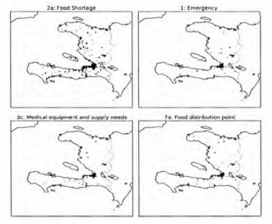

Рис. 8.24. Данные о землетрясении на Гаити по четырем категориям

Из графиков видно, что большая часть данных концентрируется вокруг само­ го густонаселенного города, Порт-о-Пренс. Пакет Ьasemap позволяет наносить на карту дополнительные слои, данные для которых берутся из так называемых *shаре-файлов.* Сначала я загрузил shаре-файл с данными о дорогах в Порт-о­ Пренсе *(http//cegrp.cga.hanюrd.edu/haiti/?q=resoш·ces_data).* Объект вasemap любезно предоставляет метод readshapefile, поэтому распаковав архив, я про­ сто добавил в код следующие строчки:

shapefile_path = 'ch08/PortAuPrince_Roads/PortAuPrince_Roads' rn.readshapefile(shapefile_path, 'roads')

Еще немного поковырявшись с границами широты и долготы, я методом проб и ошибок все-таки построил графики для категории <<Food shortage� (Недостаток продуктов питания); он показан на рис. 8.25.

**Инструментальная экосистема визуализации для Python**

**food shortctges reported in Port-au·Pririce**

--1'·- *f\ \;.;.:-:\�*

, !

/' __,

1

1

1;.-,.

*(*

*r*

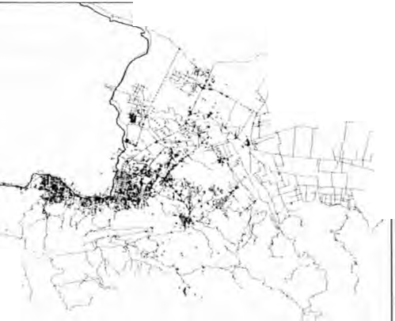

Рис. 8.25. Отчеты о недостатке продуктов питания в Порт-о-Пренсе во время землетрясения на Гаити

**Инструментальная экосистема визуализации для Pythoh**

Как обычно бывает в проектах с открытым исходным кодом, в средствах создания графики для Python нехватки не ощущается (их слишком много, чтобы все пере­ числить). Помимо открытого кода, существуют также многочисленные коммерче­ ские библиотеки с интерфейсом к Python.

В этой главе и в книге в целом я использую, в основном пакет matplotlib, по­ тому что это наиболее популярное средство построения графиков в Python. Но хотя matplotlib является важной частью научной экосистемы Python, у него обна­ руживается немало недостатков, когда дело доходит до создания и отображения статистических графиков. Пользователям MATLAB пакет matplotlib покажется знакомым, тогда как пользователи R (особенно работающие с великолепными па­ кетами ggplot2 и trellis), наверное, испытают разочарование (по крайней мере, на момент написания этой книги). С помощью matplotlib можно создать отличные графики для отображения в веб, но для этого обычно приходится прикладывать немало усилий, потому что библиотека проектировалась для полиграфических из­ даний. Но если не обращать внимания на эстетические нюансы, то для большин­ ства задач этого достаточно. В pandas я, наряду с другими разработчиками, стре­ мился предложить пользователям удобный интерфейс, позволяющий упростить построение большинства графиков, применяемых в анализе данных.

Но существуют и активно используются и другие средства визуализации. Ниже я перечислю некоторых из них и призываю вас самостоятельно исследовать эко­ систему.

-·· !�

***Chaco***

**Глава В. Построение графиков и виэуалиэация**

Пакет Chaco (*http:j/code.enthought.com/chaco/),* разработанный компанией Entlюught, представляет собой инструментарий для построения графиков. Он годится как для рисования статических графиков, так и для интерактивной ви­ зуализации. Особенно хорош он, когда нужно выразить сложные визуализации, характеризуемые наличием взаимозависимостсй между данными. По сравнению с matplotlib Chaco гораздо лучше поддерживает взаимодействие с элементами гра­ фика, а отрисовка производится очень быстро, так что этот пакет будет хорошим выбором для построения интерактивных приложений с графическим интерфей­ сом.

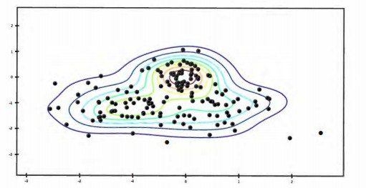

Рис. 8.26. Пример графика, построенного Chaco

***mayavi***

Проект mayavi, это Прабху Рамачандраном (Прабху Рамачандран)

Гаэлем Вароко (Gaёl Varoquaux) и другие, - это библиотека трехмерной графи ки, построенная поверх написанной на С ++ библиотеки VTK с открытым исходным кодом. mayavi, как и matplotliЬ, интегрирована с IPython, поэтому с ней легко

работать интерактивно. Графики можно панорамировать, поворачивать и масштабировать с помощью мыши и клавиатуры. Я использовал mayavi для создания одной иллюстрации укладывания в главе 12. И хотя я не привожу здесь свой код

работы с mayavi, в сети достаточно документации и примеров. Я полагаю, что во

во многих случаях это неплохая альтернатива такой технологии, как WebGL, хотя

интерактивными графиками труднее поделиться. Инструментальная экосистема визуалиэации для Python

Прочие пакеты

Разумеется, для Python есть и другие библиотеки и приложения для визуализации: PyQwt, Veusz, gnuplot-py, Üiggles и т. д. Я видел, как удачное применение

PyQwt в графических приложениях, написанных с помощью каркаса Qt и над стройки PyQt над ним. Многие библиотеки активно развиваются (не которые являются довольно крупными крупными приложениями), но в последние

наблюдается общая тенденция к дрейфу в сторону неб-технологий и отхода

от графики для настольных компьютеров. Я еще скажу об этом несколько слов в

Следующем разделе.

Будущее средств визуализации

Похоже, будущее за неб-технологиями (на ocнoвeJavaScript), и от этого никуда

не деться. Без сомнения, за прошедшие годы вы встречались с самыми разными

виды статических и интерактивных визуализаций, написанных на Flash или

JavaScript. Постоянно появляются все новые и новые инструменты (например,

dЗ.js и многочисленные отпочковавшиеся от него проекты). Напротив, разработка

средств визуализации на платформах, отличных от веб, в последние годы резко замедлилась. Это относится как к Python, так и к другим средам для анализа данных

и статистических расчетов, например R.

Поэтому задача разработчика видится в том, чтобы разработать более тесную

интеграцию между средствами анализа и подготовки данных, в частности панд,

и веб-браузером. Я надеюсь, что это также станет областью плодотворного сотрудничества между пишущими на Pytlюn и на других языках.

**Глава 9.**

**Агрегирование данных и группoвыe операции**

Разбиение набора данных на группы и применение некоторой функции к каждой группе, будь то в целях агрегирования или преобразования, зачастую является одной из важнейших операций анализа данных. После загрузки, слияния и под­ готовки набора данных обычно вычисляют статистику по группам или, возможно, *сводные таблицы* для построения отчета или визуализации. В библиотеке pandas имеется гибкий и быстрый механизм groupby, который позволяет формировать продольные и поперечные срезы, а также агрегировать наборы данных естественным образом.

Одна из причин популярности реляционных баз данных и языка SQL (структурированного языка запросов) - простота соединения, фильтрации, преобразования и агрегирования данных. Однако в том, что касается групповых операций, языки запросов типа SQL несколько ограничены. Как мы увидим, выразительность и мощь языка Python и библиотеки pandas позволяют выполнять гораздо более сложные групповые операции с помощью функций, принимающих произвольный объект pandas или массив NumPy. В этой главе мы изучим следующие возможности:

* + разделение объекта pandas на части по одному или нескольким ключам (в виде функций, массивов или имен столбцов объекта DataFrame);
  + вычисление групповых статистик, например: общее количество, среднее,

стандартное отклонение или определенная пользователем функция; применение переменного множества функций к каждому столбцу

•

DataFrame;

* + применение внутригрупповых преобразований или иных манипуляций, например: нормировка, линейная регрессия, ранжирование или выборка подмножества;
  + вычисление сводных таблиц и таблиц сопряженность;
  + . квантильный анализ и другие вида анализа групп.

....

� ..

, ,•

*'--...ir •'*

Частный случай механизма groupby, агрегирование временных рядов, в этой книге называется *передискретиэацией* и рассматривается отдельно в главе 10.

Механизм GroupBy

Хэдли Уикхэм (Hadley Wickha), автор многих популярных пакетов на языке программирования R, предложил для групповых операций термин *разделенuе­ применение-обьединение,* который, как мне кажется, удачно описывает процесс. На первом этапе данные, хранящиеся в объекте pandas, будь то Series, DataFraшe или что-то еще, *разделяются* на группы по одному или нескольким указанными вами *ключам.* Разделение производится вдоль одной оси объекта. Например, DataFraшe можно группировать по строкам (axis= O) или по столбцам (axis = l). Затем к каж­ дой группе *применяется* некоторая функция, которая порождает новое значение. Наконец, результаты применения всех функций *объединяются* в результирующий объект. Форма результирующего объекта обычно зависит от того, что именно про­ делывается с данными. На рис. 9.1 покаэан схематический пример простого группового агрегирования.

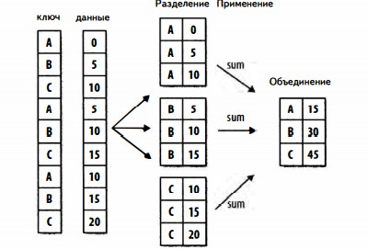

Рис. 9.1. Пример группового агрегирования

Ключи группировки могут задаваться по-разному и необязательно должны быть одного типа:

* список или массив значений той же длины, что ось, по которой произво­ дится группировка;
* значение, определяющее имя столбца объекта DataFraшe;
* словарь или объект Series, определяющий соответствие между значениями на оси группировки и именами групп;
* функция, которой передается индекс оси или отдельные метки из этого ин­ декса.

Отметим, что последние три метода - просто различные способы порождения массива значений, используемого далее для разделения объекта на группы. Не пу-

гайтесь, если это кажется слишком абстрактным. В этой главе будут приведены многочисленные примеры каждого метода. Для начала рассмотрим очень простой табличный набор данных, представленный в виде объекта DataFrame:

In [13]: df = DataFrame({'keyl' : ['а', 'а', 'Ь', 'Ь', 'а'],

* + key2' : ['one' , 'two', 'one', 'two' 'datal' np.random.randn(S),

'data2' : np.random.randn(S)})

, 'one'],

In [14] : df

Out[l4]:

datal data2

о

-0.204708 1.393406

1 0.478943 0.092908

2 -0.519439 0.281746

3 -0.555730 0.769023

4 1.965781 1.246435

keyl key2

а one

*а* two

ь

one two

ь

а one

Пусть требуется вычислить среднее по столбцу datal, используя метки групп в столбце keyl. Сделать это можно несколькими способами. Первый - взять стол­ бец datal и вызвать метод groupby, передав ему столбец (объект Series) keyl:

In [15]: grouped = df['datal'].groupby(df['keyl'])

In [16]: grouped

Out[l6]: <pandas.core.groupby.SeriesGroupBy at Ох2d78Ь10>

Переменная grouped - это объект GroupBy. Пока что он не вычислил ничего, кроме промежуточных данных о групповом ключе df [ 'keyl • J. Идея в том, что этот объект хранит всю информацию, необходимую для последующего применения некоторой операции к каждой группе. Например, чтобы вычислить средние по группам, мы можем вызвать метод mean объекта GroupBy:

In [17]: grouped.mean() Out[l7]:

keyl

а 0.746672

Ь -0.537585

Позже я подробнее объясню, что происходит при вызове . mean ( ) . Важно, что данные (объект Series) агрегированы по групповому ключу, и в результате создан новый объект Series, индексированный уникальными значениями в столбце keyl. Получившийся индекс назван · keyl •, потому что так назывался столбец df [ 'keyl • ] объекта DataFrame.

Если бы мы передали несколько массивов в виде списка, то получили бы другой результат:

In [18]: means

In [19]: means Out[19]:

df['datal'].groupby([df[ 'keyl'], df[ 'key2']]).mean()

keyl key2

а one 0.880536

two 0.478943

Ь one -0.519439

two -0.555730

В данном случае данные сгруппированы по двум ключам, а у результирующе­ rо объекта Series имеется иерархичесю·JЙ индекс, который состоит из уникальных пар значений ключей, встретившихся в исходньiх данных:

In [20]: means.unstack() Out[20]:

key2 one two keyl

а 0.880536 0.478943

Ь -0.519439 -0.555730

В этих примерах групповыми ключами были объекты Series, но можно было бы использовать и произвольные массивы правильной длины:

In (21]: states = np.array(['Ohio', 'California', 'California', 'Ohio', 'Ohio')) In (22]: years = np.array([2005, 2005, 2006, 2005, 2006])

In [23): df['datal'].groupby([states, years]).mean()

Out (23) :

California 2005

0.478943

Ohio

2006 -0.519439

2005 -0.380219

2006 1.965781

Часто информация о группировке находится в том же объекте DataFrame, что и группируемые данные. В таком случае в качестве групповых ключей можно пере­ дать имена столбцов ( неважно, что они содержат: строки, числа или другие объ­ екты Python):

In [24): df.groupby('keyl').mean() Out[24):

keyl datal data2 а 0.746672 0.910916

Ь -0.537585 0.525384

In [25]: df.groupby(['keyl', 'key2')).mean() Out[25]: datal data2

keyl key2

а one 0.880536

1.319920

0.092908

two 0.478943

ь

one -0.519439

two -0.555730

0.281746

0.769023

Вероятно, вы обратили внимание, что в первом случае - df. groupby ( • keyl • ) . mean () - результат не содержал столбца key2. Поскольку df [ • key2'] содержит

нечисловые данные, говорят, что это *посторошшй столбец,* и в результат не вклю­ чают. По умолчанию агрегируются все числовые столбцы, хотя можно выбрать и некоторое их подмножество, как мы вскоре увидим.

Вне зависимости от цели использования groupby у объекта GroupBy есть по­ лезный в любом случае метод size, который возвращает объект Series, содержа­ щий размеры групп:

In [26]: df.groupby ([ 'keyl', 'key2']). size() Out [26] :

keyl key2

а one 2

two one two

ь

1

1

1

На момент написания книги данные, соответствующие отсутствующим значениям группового ключа, исключались из результата. Возможно (и даже очень вероятно), что к моменту выхода книги из печати появится па­ раметр, разрешающий включать в результат группу NA.

***Обход групп***

Объект GroupBy поддерживает итерирование, в результате которого генери­ руется последовательность 2-кортежей, содержащих имя группы и блок данных. Рассмотрим следующий небольшой набор данных:

In [.2.7.).:.

for name, group in df.groupby('keyl'): print narne

..... print group

. . . ..

а

datal data2 keyl key2

о

-0.204708 1.393406 а one

1 0.478943 0.092908 а two

4ь 1.965781 1.246435 а one

datal data2 keyl key2 2 -0.519439 0.281746 one

ь

3 -0.555730 0.769023 ь two

В случае нескольких ключей первым элементом кортежа будет кортеж, содер­ жащий значения ключей:

In [28): for (kl, k2), group in df.groupby(['keyl', 'key2']):

..... print kl, k2

..... print group

а one

datal О -0.204708

4 1.965781

а two

data2 keyl key2 1.393406 а one

1.246435 а one

**Механизм GroupBy**

datal data2 keyl key2 1 0.478943 0.092908 а two

ь

one

...�

datal data2 keyl key2 2 -0.519439 0.281746 one

ь

ь two

datal data2 keyl key2

3 -0.555730 0.769023 ь two

Разумеется, только вам решать, что делать с блоками данных. Возможно, при­ годится следующий однострочный код, который строит словарь блоков:

In (29]: pieces = dict(list(df.groupby('keyl')))

In [30]: pieces [ 'Ь'] Out [30] :

datal data2 keyl key2 2 -0.519439 0.281746 one

ь

ь

3 -0.555730 0.769023 two

По умолчанию метод groupby группирует по оси axis=O, но можно задать лю­ бую другую ось. Например, в нашем примере столбцы объекта df можно было бы сгруппировать по dtype:

In [31]: df.dtypes

Out [31]:

datal data2 keyl key2

float64 float64 object object

In (32]: grouped = df.groupby(df.dtypes, axis=l)

In (33]: dict(list(grouped))

Out [ 33]:

{dtype('float64'):

О -0.204708 1.393406

1 0.478943 0.092908

2 -0.519439 0.281746

3 -0.555730 0.769023

4 1.965781 1.246435,

dtype( 'obj ect'): keyl

о

а one

1. а two

ь

1. one

ь

1. two
2. а one}

datal

key2

data2

***Вь,борка столбца или подмножества столбцов***

Доступ по индексу к объекту GroupBy, полученному группировкой объекта DataFrame путем задания имени столбца или массива имен столбцов, имеет тот же эффект, что *выборка этих столбцов* для агрегирования. Это означает, что

df.groupby ( 'keyl')['datal']

]

df. groupby('keyl')[['data2']

- в точности то же самое, что:

df['datal'].groupby(df['keyl'])

df [ ['data2' J J .groupby(df['keyl'])

Большие наборы данных обычно желательно агрегировать лишь по немногим столбцам. Например, чтобы в приведенном выше примере вычислить среднее только по столбцу data2 и получить результат в виде DataFrame, можно было бы написать:

In [34): df.groupby(['keyl', 'key2'))[('data2']].mean() Out[34):

data2

keyl

а one two

key2 1.319920

0.092908

Ь one 0.281746

two 0.769023

В результате этой операции доступа по индексу возвращается сгруппирован­ ный DataFrame, если передан список или массив, или сгруппированный Series, если передано только одно имя столбца:

In [35): s_grouped = df.groupby(['keyl', 'key2'])['data2'] In [36): s_grouped

Out[36]: <pandas.core.groupby.SeriesGroнpBy at Ox2e215d0>

In [37): s_grouped.mean() Out[37):

keyl key2

а one 1.319920

two 0.092908

ь one 0.281746

two 0.769023

***Группировка* с *помощью словарей* и *объектов Series***

Информацию о группировке можно передавать не только в виде массива. Рас­ смотрим еще один объект DataFraшe:

In [38): people = DataFrame(np.random.randn(5, 5),

columns=['a', 'Ь', 'с', 'd', 'е'],

index=['Joe', 'Steve', 'Wes', 'Jim', 'Travis'])

In [39): people.ix[2:3, ('Ь', 'с']} = np.nan # Add а few NA values In [40): people

Out[40):

**Механизм GroupBy**

а ь с d е

Joe 1.007189 -1.296221 0.274992 0.228913 1.352917

Steve 0.886429 -2.001637 -0.371843 1.669025 -0.438570

Wes -0.539741 NaN NaN -1.021228 -0.577087

Jim 0.124121 0.302614 0.523772 0.000940 1.343810

-о.

Travis -0.713544 831154 -2.370232 -1.860761 -0.860757

Теперь предположим, что имеется соответствие между столбцами и группами, и нужно просуммировать столбцы для каждой группы:

In (41): mapping = {'а':

'd':

'red', 'b ' : 'red' , ' с':

'Ыue ' , 'e': ' red' , ' f '

'Ьlue',

: •orange')

Из этого словаря нетрудно построить массив и передать его groupby, но можно вместо этого передать и сам словарь:

In [42): by_column = people.groupby(шapping, axis=l) In (43] : Ьу_column.sum()

Out[43]:

Ыuе red

Joe 0.503905 1.063885

Steve 1.297183 -1.553778

Wes -1.021228 -1.116829

Jim 0.524712 1.770545

Travis -4.230992 -2.405455

То же самое относится и к объекту Series, который можно рассматривать как отображение фиксированного размера. Когда в рассмотренных выше примерах я применял объект Series для задания групповых ключей, pandas на самом деле проверяла, что индекс Series выровнен с осью, по которой производится группировка:

In (44): map_series

In (45): map_series Out[45]:

а red

ь

red

с bluе

d bluе

е red

f orange

Series(mapping)

In (46): people.groupby(map_series, axis=l) .count() Out[46] :

bluе red

Joe 2 3

Steve 2 3

Wes 1 2

Jim 2 3

Travis 2 3

***Группировка с помощью функций***

Использование функции Python - более абстрактный способ определения соответствия групп по сравнению со словарями или объектами Series. Функция, переданная в качестве группового ключа, будет вызвана по одному разу для каждого значения в индексе, а возвращенные ей значения станут именами групп. Конкретно, рассмотрим пример объекта DataFrame из предыдущего раздела, где значениями индекса являются имена людей. Пусть требуется сгруппировать по длине имени; можно было бы вычислить массив длин строк, но лучше вместо этого просто передать функцию len:

In people.groupby(len).sum()

[47]:

Out[47]: а ь с d е

3 0.591569 -0.993608 0.798764 -0.791374 2.119639

5 0.886429 -2.001637 -0.371843 1.669025 -0.438570

-о.

6 -0.713544 831154 -2.370232 -1.860761 -0.860757

Использование вперемежку функций, массивов, словарей и объектов Series вполне допустимо, потому что внутри все преобразуется в массивы:

In [48]: key_list = ['one', 'one', 'one', 'two', 'two']

In [49]: people.groupby([len, key_list]).min() Out[49]:

а ь с d 3 one -0.539741 -1.296221 0.274992 -1.021228

two 0.124121 0.302614 0.523772 0.000940

5 one 0.886429 -2.001637 -0.371843 1.669025

6 two -0.713544 -0.831154 -2.370232 -1.860761

е

-0.577087

1.343810

-0.438570

-0.860757

***Группировка по уровням индекса***

Наконец, иерархически индексированные наборы данных можно агрегировать по одному из уровней индекса оси. Для этого нужно передать номер или имя уровня в именованном параметре level:

In [50]: columns =pd.Multiindex.from_arrays([['US', 'US', 'US', 'JP', 'JP'],

..... [1, 3, 5, 1, 3]], narnes= ['cty', 'tenor'])

In hier_df

[51]:

In [52]: hier_df Out[52]:

us

cty

tenor 1

О 0.560145

1 -2.359419

2 0.286350

3 0.069877

DataFrarne(np.random.randn(4,. 5), columns= columns)

JP

3 5 1 3

-1.265934 0.119827 -1.063512 0.332883

-0.199543 -1.541996 -0.970736 -1.307030

0.377984 -0.753887 0.331286 1.349742

0.246674 -0.011862 1.004812 1.327195

In [53]: hier_df.groupby(level='cty', axis=l).count() Out (53]:

**Агрегирование данных**

cty JP us

о 2

3

1 2 3

2 2 3

3 2 3

**Агрегирование данных**

Под агрегированием я обычно понимаю любое преобразование данных, которое порождает скалярные значения из массивов. В примерах выше мы встречали не­ сколько таких преобразований: mean, count, min и sum. Вероятно, вам интересно, что происходит при вызове mean ( ) для объекта GroupBy. Реализации многих стандартных операций агрегирования, в частности перечисленных в табл. 9.1, оптимизированы для вычисления статистик набора данных *на Atecme.* Однако необязательно ограничиваться только этими методами. Вы можете придумать собственные способы агрегирования и, кроме того, вызвать любой метод, определенный для сгруппированного объекта. Например, метод quantile вычисляет выборочные квантили для объекта Series или столбцов объекта DataFrame:

In [ 54]: df

Out [ 54] :

da'tal data2 keyl key2

о

-0.204708 1.393406 а one

1 0.478943 0.092908 а two

ь

2 -0.519439 0.281746 one

ь

3 -0.555730 0.769023 two

4 1.965781 1.246435 а one

In [55]: grouped = df.groupby( 'keyl')

In [56]: grouped['datal'] .quantile(0.9) Out [ 56]:

keyl

а 1.668413

Ь -0.523068

Хотя в классе GroupBy метод quanti le не реализован, он есть в классе Series и потому может быть использован. На самом деле, объект GroupBy разбивает Series на части, вызывает piece. quant i le (о. 9) для каждой части, а затем собирает результаты в итоговый объект.

Для использования собствещ1ых функций агрегирования передайте функцию, агрегирующую массив, методу aggregate или agg:

In [57]: def

peak_to__peak(arr):

return arr.max() - arr.min()

In [58]:

Out (58]:

grouped.agg(peak_to__peak)

1 0тметим, что метод quant 1· 1 е производит линеи� ную интерполяцию, если не существует значения с точно таким процентилем, как указано.

datal data2

keyl

а 2.170488

Ь 0.036292

1.300498

0.487276

Отметим, что некоторые методы, например describe, тоже работают, хотя, строго говоря, и нс являются операциями агрегирования:

In [59]: grouped.describe() Out [ 59J :

datal data2 keyl

|  |  |  |
| --- | --- | --- |
| count | 3.000000 | 3.000000 |
| mean | 0.746672 | 0.910916 |
| std | 1.109736 | 0.712217 |
| min | -0.204708 | 0.092908 |
| 25% | О .137118 | 0.669671 |
| 50% | 0.478943 | 1.246435 |
| 75% | 1.222362 | 1.319920 |
| max | 1.965781 | 1.393406 |
| count | 2.000000 | 2.000000 |
| mean | -0.537585 | 0.525384 |
| std | 0.025662 | 0.344556 |
| min | -0.555730 | 0.281746 |
| 25% | -0.546657 | 0.403565 |

а

ь

50%

75%

max

-о. 537585 0.525384

-0.528512 0.647203

-0.519439 0.769023

Что здесь произошло, я объясню подробнее в следующем разделе, посвящен­ ном групповым операциям и преобразованиям.

Вероятно, вы обратили внимание на то, что пользовательские функции агрегирования работают гораздо медленнее оптимизированных функций из табл. 9.1. Это объясняется большими накладными расходами (на вы­ зовы функций и реорганизацию данных) при построении блоков данных, относящихся к каждойгруппе.

**Таблица 9. 1.** Оптимизированные функции агрегирования

|  |  |
| --- | --- |
| Имя функции | Описание |
| count | Колличество отличных от NA значений в группе |
| sum | Сумма отличных от NA |
| mean | Среднее отличных от NA значений |
| median | Медиана отличных от NA значений |
| Ctd var | Несмещенное ( со знаменателем п - 1 ) стандартное отклонение и дисперсия |
| Min max | Минимальное и максимальное отличное от NA значение |
| Prod | Произведение отличных от NA значений |
| First last | Первое и последнее отличное от NA значение |

**Агрегирование данных**

Для иллюстрации более сложных возможностей агрегирования я возьму не столь тривиальный набор данных о ресторанных чаевых. Я получил его с помо­ щью пакета reshape2 для R; впервые он был приведен в книге Брайана и Смита по экономической статистике 1995 года (и имеется в репозитории этой книге на GitHub). Загрузив его функцией read_csv, я добавил столбец с процентом чае­ вых, tip_pct.

In [60): tips = pd.read_csv('ch08/tips.csv')

# Добав)ить величину чаевых в виде процента от суммы счета

In [61 : tips['tip__pct'] tips['tip'] / tips['total_Ьill']

In [62]: tips[: 6] Out [ 62] :

total_Ьill tip sex smoker day time size tip

pct

о 16.99 1.01 Female No Sun Dinner 2 0.059447

1 10.34 1.66 Male No Sun Dinner 3 0.160542

2 21.01 3.50 Male No Sun Dinner 3 0.166587

3 23.68 3.31 Male No Sun Dinner 2 0.139780

4 24.59 3.61 Female No Sun Dinner 4 0.146808

5 25.29 4.71 Male No Sun Dinner 4 0.186240

***применение функций, зависящих от столбца, и нескольких функций***

Как мы уже видели, для агрегирования объекта Series или всех столбцов объекта DataFrame достаточно воспользоваться методом aggregate, передав ему требуемую функцию, или вызвать метод mean, std и им подобный. Однако иногда нужно использовать разные функции в зависимости от столбца или сразу не­ сколько функций. К счастью, сделать это совсем нетрудно, что я и продемонстрирую в следующих примерах. Для начала сгруппирую столбец tips по значениям sex и smoker:

In [63]: grouped = tips.groupby(['sex', 'smoker'])

Отмечу, что в случае описательных статистик типа тех, что приведены в табл. 9.1, можно передать имя функции в виде строки:

In [64]: grouped

pct = grouped['tip

pct']

In [ 65] : grouped__pct. agg { 'mean') Out[65]:



·-

sex smoker

Female No 0.156921

Yes 0.182150

Male No 0.160669

Yes 0.152771

Name: tip pct

Если вместо этого передать список функций или имен функций, то будет возвра­ щен объект DataFrame, в котором имена столбцов совпадают с именами функций:

**Глава 9. Агрегирование данных и групповые операции**

In [66]: grouped_pct.agg ( ['mean • • std', peak_to_peak)) Out [66):

sex smoker

mean std peak_to_peak

Female No 0.156921 0.036421 0.195876

Yes 0.182150 0.071595 0.360233

Male No 0.160669 0.041849 0.220186

Yes 0.152771 0.090588 0.674707

Совершенно необязательно соглашаться с именами столбцов, предложенными объектом GroupBy; в частности, все лямбда-функции называются · <lambda> ·, поэтому различить их затруднительно (можете убедиться сами, распечатав атрибут функции _name_). Поэтому если передать список кортежей вида ( name, function), то в качестве имени столбца DataFramc будет взят первый элемент кортежа (можно считать, что список 2-кортежей - упорядоченное отображение):

In [67]: grouped_pct.agg ( [ ( • foo', 'mean'), ( 'bar', np.std) 1) Out [67]:

sex smoker

foo bar

Female No 0.156921 0.036421

Yes 0.182150 0.071595

Male No 0.160669 0.041849

Yes 0.152771 0.090588

В случае DataFrame диапазон возможностей шире, поскольку можно задавать список функций, применяемых ко всем столбцам, или разные функции для раз­ ных столбцов. Допустим, нам нужно вычислить три одинаковых статистики для столбцов tip_pct и total_bill:

In [68]: functions = ['count', 'mean', 'max']

In [69]: result = grouped [ 'tip_pct', 'total_Ьill' ] .agg ( functions) In (70): result

Out (70]:

sex smoker

tip_pct count

mean max

total_Ьill

count

mean

max

Female No 54 0.156921 0.252672 54 18.105185 35.83

33

Yes

97

97

0.182150 0.416667 33 17.977879

44.30

Male No

0.160669 0.291990

19.791237

48.33

Yes 60 0.152771 0.710345 60 22.284500 50.81

Как видите, в результирующем DataFrame имеются иерархические столбцы - точно так же, как было бы, если бы мы агрегировали каждый столбец по отдель­ ности, а потом склеили результаты с помощью метода concat, передав ему имена столбцов в качестве аргумента keys:

In (71 J : result [ • tip_pct' J Out (71]:

count mеап max

**Агрегирование данных**

sex smoker

54

33

97

Female No

Yes

Male No

0.156921 0.252672

0.182150 0.416667

0.160669 0.291990

Yes 60 0.152771 0.710345

Как и раньше, можно передавать список кортежей, содержащий желаемые имена:

In (72]: ftuples = [ ('Durchschnitt', 'mean'), ('Abweichung', np.var)] In [73]: grouped['tip_pct', 'total_bill'].agg(ftuples)

Out[73]:

sex smoker

Female No

tip_pct total_bill Durchschnitt Abweichung Durchschnitt

0.156921 0.001327 18.105185

Abweichung 53.092422

Yes 0.182150 0.005126 17.977879

Male No 0.160669 0.001751 19.791237

Yes 0.152771 0.008206 22.284500

84.451517

76.152961

98.244673

Предположим далее, что требуется применить потенциально различные функции к одному или нескольким столбцам. Делается это путем передачи методу agg словаря, который содержит отображение имен столбцов на любой из рассмотренных выше объектов, задающих функции:

In [74]: grouped.agg({ 'tip' : np.max, 'size' 'sum'})

Out[74] :

sex smoker

Female No

size tip

140 5.2

6.5

74

Male

Yes No Yes

263 9.0

150 10.0

In (75]: grouped.agg({'tip_pct' : ['miп', 'max', 'mean', 'std'],

..... 'size• : 'sum'})

Out[75]:

sex smoker

Female No

Male Yes Yes

No

tip_pct

min

0.056797

0.056433

0.071804

0.035638

max mean 0.252672 0.156921

0.416667 0.182150

0.291990 0.160669

0.710345 0.152771

std 0.036421

0.071595

0.041849

0.090588

size sum

140

74

263

150

Объект DataFrame будет содержать иерархические столбцы, только если хотя бы к одному столбцу было применено несколько функций.



··-

***Возврат агрегированных данных в«неиндексированном»виде***

Во всех рассмотренных выше примерах агрегированные данные сопровождались индексом, иногда иерархическим, составленным из уникальных встретив

шихся комбинаций групповых ключей. Такое поведение не всегда желательно, поэтому его можно подавить, передав методу groupby параметр as_index= False:

In [76]: tips. groupby( [ 'sex' 'smoker'J, as_index= False) .mean() Out [76):

sex smoker total_Ьill tip size tip_pct Female No 18.105185 2.773519 2.592593 0.156921

о

1 Female Yes 17.977879 2.931515 2.242424 0.182150

2 Male No 19.791237 3.113402 2. 711340 0.160669

3 Male Yes 22.284500 3.051167 2.500000 0.152771

Разумеется, для получения данных в таком формате всегда можно вызвать ме­ тод reset_index результата.

Такое использование groupby в общем случае менее гибко; например, результаты с иерархическими столбцами в настоящее время не реализо­ ваны, потому что форма результата должна была бы быть почти произ­ вольной.

**Групповые операции и преобразования**

Агрегирование - лишь одна из групповых операций. Это частный случай более общего класса преобразований, в котором применяемая функция редуцирует одномерный массив в скалярное значение. В этом разделе мы познакомимся с методами transform и apply, которые позволяют выполнять групповые операции других видов.

Предположим, что требуется добавить столбец в объект DataFrame, содержа­ щий групповые средние для каждого индекса. Для этого можно было сначала вы- полнить агрегирование, а затем слияние:

In (77]: df

Out (77):

datal data2 keyl key2

о

-0.204708 1.393406 а one

1 0.478943 0.092908 а two

ь

2 -0.519439 0.281746 one

ь

3 -0.555730 0.769023 two

4 1.965781 1.246435 а one

In [78] : kl_means = df.groupby('key1 ' ) .mean() .add_prefix( 'mean_' ) In [79): kl_means

Out [79]:

mean_datal mean_data2

keyl

ьа

0.746672

-0.537585

0.910916

0.525384

In [80): pd.merge(df, kl_means, left_on='keyl', right_index=True) Out [80):

datal data2 keyl key2 mean_datal mean_data2

о

-0.204708 1.393406 а one 0.746672 0.910916

1 0.478943 0.092908 а two 0.746672 0.910916

4 1.965781 1.246435 ьа one 0.746672 0.910916

2 -0.519439 0.281746

ь

3 -0.555730 0.769023

one -0.537585 0.525384

two -0.537585 0.525384

**Этот способ работает, но ему недостает гибкости. Данную операцию можно рассматривать как преобразование двух столбцов с помощью функции np. mean. Рассмотрим еще раз объект DataFrame people, встречавшийся выше в этой главе, и воспользуемся методом transformoбъeктa GroupBy:**

In (81]: key = ['one•, 'two', •one', 'two', 'one']

In [82] : people.groupby(key).mеап() Out[82]:

а Ь с d е

one -0.082032 -1.063687 -1.047620 -0.884358 -0.028309

two 0.505275 -0.849512 0.075965 0.834983 0.452620

In [83]: people.groupby(key).transform(np.mean) Out[83]:

а ь с d е Joe -0.082032 -1.063687 -1.047620 -0.884358 -0.028309

Steve 0.505275 -0.849512 0.075965 0.834983 0.452620

Wes -0.082032 -1.063687 -1.047620 -0.884358 -0.028309

Jim 0.505275 -0.849512 0.075965 0.834983 0.452620

Travis -0.082032 -1.063687 -1.047620 -0.884358 -0.028309

**Как легко догадаться, transform применяет функцию к каждой группе, а затем помещает результаты в нужные места. Если каждая группа порождает скалярное значение, то оно будет распростронено (уложено). Но допустим, что требуется вычесть среднее значение из каждой группы. Для этого напишем функцию demean и передадим ее методу transform:**

In (84): def demean(arr):

return arr - arr.mean()

In (85]: demeaned people.groupby(key).transform(demean) In (86]: demeaned

Out[86]:

а Ь с d е

Joe 1.089221 -0.232534 1.322612 1.113271 1.381226

Steve 0.381154 -1.152125 -0.447807 0.834043 -0.891190

Wes -0.457709 NaN NaN -0.136869 -0.548778

Jim -0.381154 1.152125 0.447807 -0.834043 0.891190

-о.

Travis -0.631512 0.232534 -1.322612 -0.976402 832448

**Легко проверить, что в объекте demeaned групповые средние равны нулю:**

In [87]: demeaned.groupby(key).mean()

Out (87]:

а ь с d е one о -о о о о two -О о о о о

Как мы увидим в следующем разделе, вычитание среднего для каждой группы можно выполнить также с помощью метода apply.

Метод арр/у: часть общего принципа

***разделения-применения-объединения***

Как и aggregate, метод transform - более специализированная функция, предъявляющая жесткие требования: переданная ему функция должна возвра­ щать либо скалярное значение, которое можно уложить (как np .mean), либо пре­ образованный массив такого же размера, что исходный. Самым общим из методов класса GroupBy является apply, ему мы и посвятим остаток этого раздела. На рис. 9.1 показано, что apply разделяет обрабатываемый объект на части, вызывает для каждой части переданную функцию, а затем пытается конкатенировать все части вместе.

Возвращаясь к набору данных о чаевых, предположим, что требуется выбрать первые пять значений tip_pct в каждой группе. Прежде всего, нетрудно написать функцию, которая отбирает строки с наибольшими значениями в указанном столбце:

In .(8. 8. J. :. def top(df, column='tip_pct'):

n=5,

return df.sort_index(by=column) [-n:]

In (89]: top(tips, n= 6) Out (89]:

total bill tip sex smoker day time size tip_pct

109 14.31 4.00 Female Yes Sat Dinner 2 0.279525 183 23.17 6.50 Male Yes Sun Dinner 4 0.280535 232 11.61 3.39 Male No Sat Dinner 2 0.291990

67 3.07 1.00 Female Yes Sat Dinner 1 0.325733

178 9.60 4.00 Female Yes Sun Dinner 2 0.416667

172 7.25 5.15 Male Yes Sun Dinner 2 0.710345

Если теперь сгруппировать, например, по столбцу smoker, и вызвать метод

apply, передав ему эту функцию, то получим следующее:

In [90]: tips.groupby('smoker').apply(top)

Out (90]:

smoker

total_Ьill tip sex smoker day time size tip_pct

No 88 24.71 5.85 Male No Thur Lunch 2 0.236746

185 20.69 5.00 Male No Sun Dinner 5 0.241663

51 10.29 2.60 Female No Sun Dinner 2 0.252672

149 7.51 2.00 Male No Thur Lunch 2 0.266312

232 11.61 3.39 Male No Sat Dinner 2 0.291990

Yes 109 14.31 4.00 Female Yes Sat Dinner 2 0.279525

183 23.17 6.50 Male Yes Sun Dinner 4 0.280535

67 3.07 1.00 Female Yes Sat Dinner 1 0.325733

178 9.60 4.00 Female Yes Sun Dinner 2 0.416667

172 7.25 5.15 Male Yes Sun Dinner 2 0.710345

Что здесь произошло? Функция top вызывается для каждой части DataFrame, после чего результаты склеиваются методом pandas. concat, а частям сопостав­ ляются метки, совпадающие с именами групп. Поэтому результат имеет иерархи­ ческий индекс, внутренний уровень которого содержит индексные значения из исходного объекта DataFrame.

Если передать методу apply функцию, I<Оторая принимает еще какие-то пози­ ционные или именованные аргументы, то их можно передать вслед за самой функ­ цией:

In [91]: tips.groupby( [ • smoker' 'day']) .apply(top, n= l, column='total_bill') Out (91]:

smoker day

No Fri

Sat Sun Thur

Yes Fri Sat Sun Thur

-�.•,..'.•

total_Ьill tip sex smoker day time size tip_pct

94 22.75 3.25 Female No Fri Dinner 2 0.142857

212 48.33 9.00 Male No Sat Dinner 4 0.186220

156 48.17 5.00 Male No Sun Dinner 6 0.103799

142 41.19 5.00 Male No Thur Lunch 5 0.121389

95 40.17 4.73 Male Yes Fri Dinner 4 0.117750

170 50.81 10.00 Male Yes Sat Dinner 3 0.196812

182 45.35 3.50 Male Yes Sun Dinner 3 0.077178

197 43.11 5.00 Female Yes Thur Lunch 4 0.115982

**Это лишь простейшие приемы, а вообще возможности** apply **ограничены только вашей изобретательностью. Что именно делает переданная функ­ ция, решать вам, требуется лишь, чтобы она возвращала объект pandas**

�.-.....�, ----ч'

;"-i•.'

**или скалярное значение. Далее в этой главе будут в основном примеры, показывающие, как решать различные задачи с помощью** groupby.

Вы, наверное, помните, что выше я вызывал метод describe от имени объекта GroupBy:

In (92]: result

In [ 93]: result Out[93]:

smoker

tips.groupby('srnoker') [ • tip_pct'].describe()

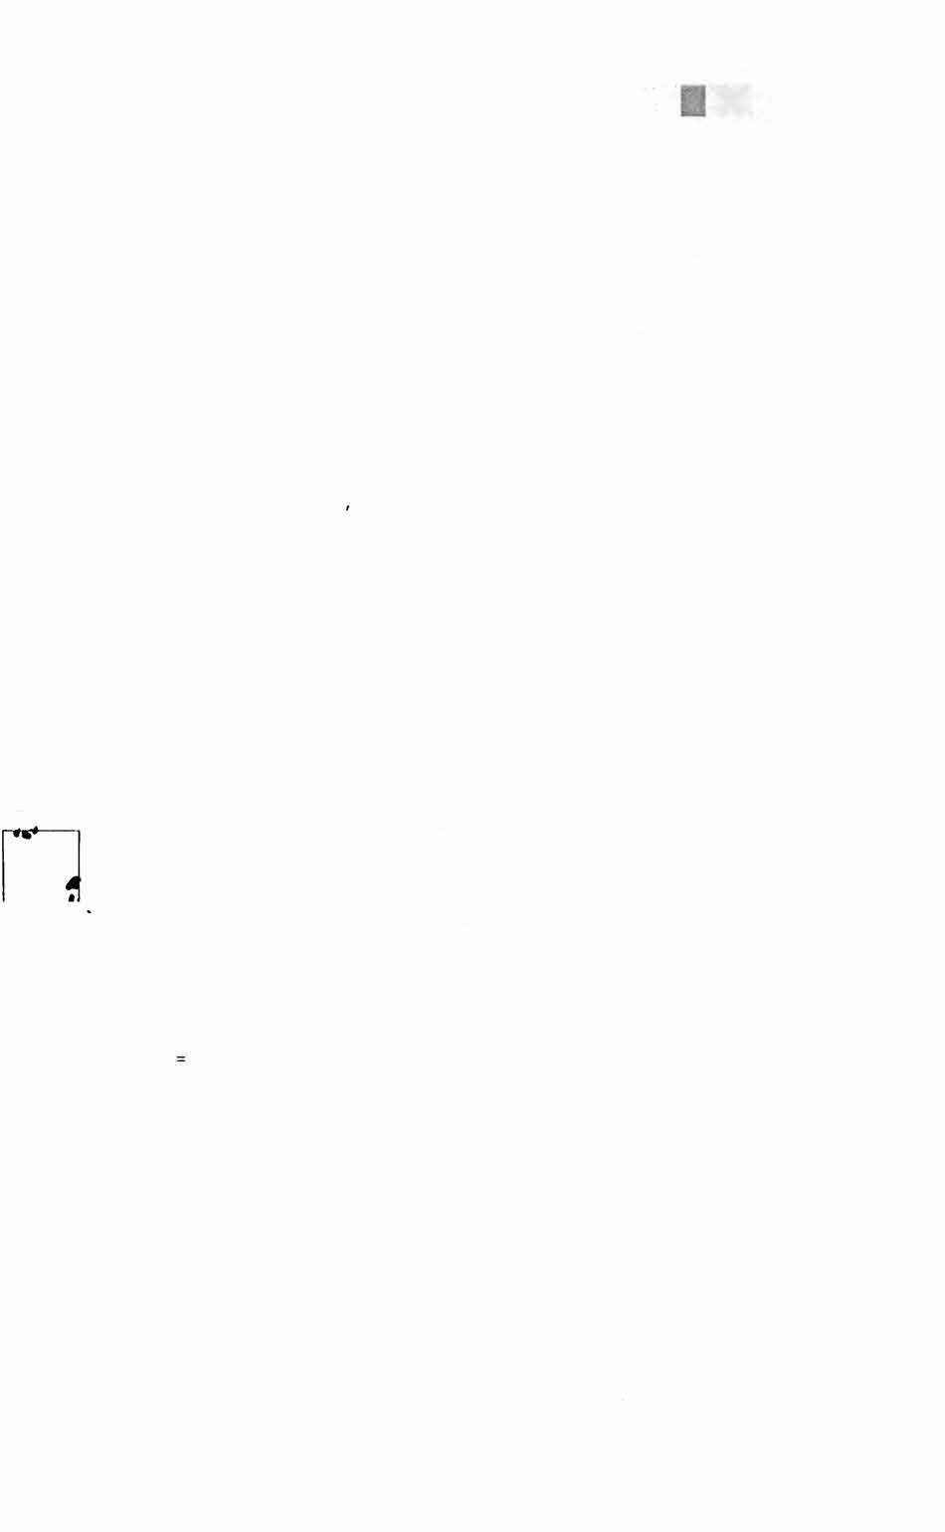No count 151.000000

mean 0.159328

std 0.039910

min 0.056797

25% 0.136906

50% 0.155625

75% 0.185014

max 0.291990

Yes count 93.000000

mean 0.163196

std 0.085119

min 25%

50%

75%

max

0.035638

0.106771

0.153846

0.195059

0.710345

In [94 J: Out[94]:

smoker

result.unstack('smoker')

No Yes

count 151.000000 93.000000

mean 0.159328 0.163196

std 0.039910 0.085119

min 0.056797 0.035638

25% 0.136906 0.106771

50% 0.155625 0.153846

75% 0.185014 0.195059

max 0.291990 0.710345

Когда от имени GroupБy вызывается метод типа describe, на самом деле вы­ полняются такие предложения:

f = lambda х: x.describe() grouped.apply(f)

**Подавление групповых ключей**

Б примерах выше мы видели, что у результирующего объекта имеется иерар- хический индекс, образованный групповыми ключами и индексами каждой ча- сти исходного объекта. Создание этого индекса можно подавить, передав методу groupby параметр group_keys=False:

In [95] : tips.groupby( ' smoker' group_keys=False) .apply(top) Out[95]:

total_Ьill tip sex smoker day time size tip_pct 88 24.71 5.85 Male No Thur Lunch 2 0.236746

185 20.69 5.00 Male No Sun Dinner 5 0.241663

51 10.29 2.60 Female No Sun Dinner 2 0.252672

149 7.51 2.00 Male No Thur Lunch 2 0.266312

232 11.61 3.39 Male No Sat Dinner 2 0.291990

109 14.31 4.00 Female Yes Sat Dinner 2 0.279525 183 23.17 6.50 Male Yes Sun Dinner 4 0.280535

67 3.07 1.00 Female Yes Sat Dinner 1 0.325733

178 9.60 4.00 Female Yes Sun Dinner 2 0.416667

172 7.25 5.15 Male Yes Sun Dinner 2 0.710345

***Квантильный и интервальный анализ***

Напомним, что в главе 7 шла речь о некоторых средствах библиотеки pandas, в том числе методах cut и qcut, которые позволяют разложить данные по ящи­ кам. размер которых задан вами или определяется выборочными квантилями. Б сочетании с методом groupby, эти методы позволяют очень просто подвергнуть

**набор данных интервальному или квантильному анализу. Рассмотрим простой набор случайных данных и раскладQшание по интервалам - ящикам - равной длины с помощью cu**t:

In (96]: frame = DataFrame({'datal': np.random.randn(lOOO),

..... 'data2': np.random.randn(lOOO) }) In (97]: factor = pd.cut(frame.datal, 4)

In (98]: factor(:10]

Out [98]:

Categorical:

array([(-1.23, 0.489], (-2.956, -1.23], (-1.23, 0.489], (0.489, 2.208],

(-1.23, 0.489], (0.489, 2.208], (-1.23, 0.489], (-1.23, 0.489],

(0.489, 2.208], (0.489, 2.208]], dtype=object)

Levels (4): Index( [(-2.956, -1.23], (-1.23, 0.489], (0.489, 2.208],

(2.208, 3.928]], dtype=object)

**Объект Factor, возвращаемый функцией cut, можно передать непосредствен­ но groupby. Следовательно, набор статистик для столбца data2 можно вычислить следующим образом:**

In [99]: def get_stats(group):

..... return {'min': group.min(), •max•: group.max(),

..... • count •: group.count(), •mean •: group.mean()} In (100]: grouped = frame.data2.groupby(factor)

In (101]: grouped.apply(get_stats).unstack()

Out (101]:

datal

count max mean min

(-1.23, 0.489] 598 3.260383 -0.002051 -2.989741

95

(-2.956, -1.23] 1.670835 -0.039521 -3.399312

(0.489, 2.208] 297 2.954439 0.081822 -3.745356

(2.208, 3.928] 10 1.765640 0.024750 -1.929776

**Это были интервалы одинаковой длины, а чтобы вычислить интервалы равного размера на основе выборочных квантилей, нужно использовать функцию qcut. Я задам параметр labels= False, чтобы получать только номера квантилей:**

# Вернуть номера квантилей

In (102]: grouping = pd.qcut(frame.datal, 10, labels=False)

In [103]: grouped = frame.data2.groupby(grouping)

In (104]: grouped.apply(get_stats).11nstack() Out[l04]:

count max mean min 100 1.670835 -0.049902 -3.399312

о

1 100 2.628441 0.030989 -1.950098

2 100 2.527939 -0.067179 -2.925113

3 100 3.260383 0.065713 -2.315555

-о

4 100 2.074345 .111653 -2.047939

**Глава 9. Агрегирование данных и групповые операции**



5 100 2.184810 0.052130 -2.989741

6 100 2.458842 -0.021489 -2.223506

7 100 2.954439 -0.026459 -3.056990

8 100 2.735527 0.103406 -3.745356

9 100 2.377020 0.220122 -2.064111

***Пример: подстановка зависящих от группы значений вместо отсутствующих***

Иногда отсутствующие данные требуется отфильтровать методом dropna, а иногда восполнить их, подставив либо фиксированное значение, либо значение, зависящее от данных. Для этой цели предназначен метод fillna; вот, например, как можно заменить отсутствующие значения средним:

In [105): s = Series(np.random.randn(6)) In [106): s[::2] = np.nan

In [107): s

Out[107]:NaN

О -0.125921

1

2 NaN

3 -0.884475

4 NaN

5 0.227290

In [108]: s.fillna(s.mean()) Out[108]:

О -0.261035

1 -0.125921

2 -0.261035

3 -0.884475

4 -0.261035

5 0.227290

А что делать, если подставляемое значение зависит от группы? Как легко дога­ даться, нужно просто сгруппировать данные и вызвать метод apply, передав ему функцию, которая вызывает fillna для каждого блока данных. Ниже приведены данные о некоторых штатах США с разделением на восточные и западные:

In [109] : states = [ 'Ohio' , • New York' , 'Vermont', 'Florida',

'Oregon', 'Nevada', 'California', 'Idaho'] In [110]: group_key = ['East'] * 4 + ['West'] * 4

In [111): data = Series(np.random.randn(8), index=states)

In [112): data[['Vermont', 'Nevada', 'Idaho']J = np.nan In [113]: data

Out[113):

**Групповые операции и преобразования**

Ohio 0.922264

New York -2.153545

Vermont NaN

Florida -0.375842

Oregon 0.329939

Nevada NaN

California 1.105913

Idaho NaN

In [114]: data.groupby(group_key) .mean() Out (114]:

East -0.535707

West 0.717926

Чтобы подставить вместо отсутствующих значений групповые средние, нужно поступить так:

In [115]: fill_mean = lambda g: g.fillna(g.mean())

In [116]: data.groupby(group_key) .apply(fill_mean) Out[116]:

Ohio 0.922264

New York -2.153545

Vermont -0.535707

Florida -0.375842

Oregon 0.329939

Nevada 0.717926

California 1.105913

Idaho 0.717926

Или, возможно, требуется подставлять вместо отсутствующих значений фик­ сированные, но зависящие от группы:

In [117]: fill_values = { 'East': 0.5, 'West': -1}

In [118]: fill_func = lambda g: g.fillna(fill_values[g.name]) In [119]: data.groupby(group_key).apply(fill_func)

Out [119]:

Ohio 0.922264

New York -2.153545

Vermont 0.500000

Florida -0.375842

Oregon 0.329939

Nevada -1.000000

California 1.105913

Idaho -1.000000

***Пример: случайная вь,борка и перестановка***

Предположим, что требуется произвести случайную выборку (с заменой или без) из большого набора данных для моделирования методом Монте-Карло или какой-то другой задачи. Существуют разные способы выборки, одни более эффек

тивны, другие - менее. Например, можно взять первые к элементов из множества np. random.permutation (N), где N- размер всего набора данных, а к - размер тре­ буемой выборки. Или вот более занимательный пример - конструирование коло­ ды игральных карт:

# Hearts (черви), Spades (пики), Clubs (трефы), Diarnonds (бубны) suits = ['Н', 'S', 'С', 'D']

card_val = (range(l, 11) + (10] * 3)[ * 4

'К', 'Q']

base_names = ['А'] + range(2, 11) + 'J',

cards = [] for suit in

[ 'Н', 'S' , 'С' , 'D' ]:

cards.extend(str(num) + suit for num in base_narnes)

deck = Series(card_val, index=cards)

Теперь у нас есть объект Series длины 52, индекс которого содержит названия карт, а значения - ценность карт в блэкджеке и других играх (для простоты я при­ своил тузу значение 1 ).

In (121 J: deck[:13] Out [ 121]:

АН 1

2Н 2

3Н 3

4Н 4

5Н 5

бН 6

7Н

вн 7в

9Н

9

lOH 10

JH 10

10

кн

QH 10

На основе сказанного выше сдать пять карт из колоды можно следующим об­ разом:

In [122]: def draw(deck, n=5):

...... return deck.take(np.randorn.permutation(len(deck)) [:n])

In [123]: draw(deck) Out[123]:

АвсО 1в

5Н 5

кс

10

2С 2

Пусть требуется выбрать по две случайных карты из каждой масти. Поскольку масть обозначается последним символом названия карты, то можно произвести по ней группировку и воспользоваться методом apply:

**Групповые операции и преобразования**

**�**P:....ii •• **км.**�

In (124): get_suit = lambda card: card(-1) # last letter is suit

In (125): deck.groupby(get_suit).apply(draw, n=2) Out[125]:

С 2С 2

3С 3

D ко 10

80 8

Н КН 10

3Н 3

S 2S 2

4S 4

# другой способ

In (126]: deck.groupby(get_suit

Out [126) : 10

кс

JC 10

АО 1

50 5

5Н 5

6Н 6

**7S 7**

KS 10

, group_keys=False).apply(draw, n= 2)

***Пример: групповое взвешенное среднее***

**и *корреляция***

Принцип разделения-применения-объединения, лежащий в основе groupby, позволяет легко выразить такие операции между столбцами DataFrame или двумя объектами Series, как вычисление группового взвешенного среднего. В качестве примера возьмем следующий набор данных, содержащий групповые ключи, зна­ чения и веса:

In [127): df

In [128]: df Out[128]:

category

о

а

1. а
2. а

3

а

1. ь
2. ь
3. ь
4. ь

DataFrame({ 'category': ['а', 'а', 'а', 'а', 'Ь', 'Ь', 'Ь', 'Ь'), 'data': np.random.randn(8),

'weights': np.random.rand(8)})

data weights 1.561587 0.957515

1.219984 0.347267

-0.482239 0.581362

0.315667 0.217091

-0.047852 0.894406

-0.454145 0.918564

-0.556774 0.277825

0.253321 0.955905

Групповое взвешенное среднее по столбцу category равно:

**Глава 9. Агрегирование данных и групповые операции**

In [129]: grouped df.groupby( • саtegory • )

In [130]: get_wavg = lambda g: np.average(g['data'], weights=g['weights']) In [131]: grouped.apply(get_wavg)

Out [131]:

categoryО. 811643

а -0.122262

Ь

**В качестве не столь тривиального примера рассмотрим набор данных с сайта Yahoo! Finance, содержащий цены дня на некоторые акции и индекс S&P 500 (тор­ говый КОД** SPX):

In [132]: close_px = pd.read_csv('ch09/stock_px.csv•, parse_dates=True, index_col=O) In [133]: close_px

Out[133]:

<class 'pandas.core.frame.DataFrame'>

Datetimeindex: 2214 entries, 2003-01-02 00:00:00 to 2011-10-14 00:00:00 Data columns:

AAPL 2214 non-null values MSFT 2214 non-null values 2214 non-null values

хом

SPX 2214 non-null values dtypes: float64(4)

In [ 134J: close_px[-4:J Out[l34]:

AAPL MSFT SPX

хом

2011-10-11 400.29 27.00 76.27 1195.54

2011-10-12 402.19 26.96 77.16 1207.25

2011-10-13 408.43 27.18 76.37 1203.66

2011-10-14 422.00 27.27 78.11 1224.58

**Было бы интересно вычислить объект DataFrame, содержащий годовые корре­ ляции между суточной доходностью (вычисленной по процентному изменению) и sPx. Ниже показан один из способов решения этой задачи:**

In (135]: rets = close_px.pct_change() .dropna()

In (136]: spx_corr = lamЬda х: x.corrwith(x['SPX'])

In [137]: by_year = rets.groupby(lambda х: x.year) In (138]: by_year.apply(spx_corr)

Out[l38]:

хом

2003

AAPL MSFT

SPX

0.541124 0.745174 0.661265 1



-··

2004 0.374283 0.588531 0.557742 1

2005 0.467540 0.562374 0.631010 1

2006 0.428267 0.406126 0.518514 1

2007 О. 508118 0.658770 0.786264 1

**Групповые операции и преобраэования**

2008 0.681434 0.804626 0.828303 1

2009 0.707103 0.654902 0.797921 1

2010 0.710105 0.730118 0.839057 1

2011 0.691931 0.800996 0.859975 1

Разумеется, ничто не мешает вычислить корреляцию между столбцами:

# Годовая корреляция между Apple и Microsoft

In [139]: by_year.apply(larnbda g: g['AAPL'].corr(g['MSFT'])) Out[139]:

2003 0.480868

2004 0.259024

2005 0.300093

2006 0.161735

2007 0.417738

2008 О.611901

2009 0.432738

2010 0.571946

2011 0.581987

***Пример: групповая линейная регрессия***

Следуя той же методике, что в предыдущем примере, мы можем применить groupby для выполнения более сложного статистического анализа на группах; главное, чтобы функция возвращала объект pandas или скалярное значение. На­ пример, я могу определить функцию regress (воспользовавшись эконометриче­ ской библиотекой statsmodels), которая вычисляет регрессию по обычному ме­ тоду наименьших квадратов для каждого блока данных:

irnport statsrnodels.api as srn def regress(data, yvar, xvars):

У = data[yvar]

Х = data[xvars]

X['intercept'] = 1.

result = sm.OLS(Y, Х) .fit() return result.pararns

Теперь для вычисления линейной регрессии AAPL от суточного оборота SPX

нужно написать:

In [141]: by_year.apply(regress, 'AAPL', ['SPX']) Out[141]: SPX intercept

2003 1.195406 0.000710

2004 1.363463 0.004201

2005 1.766415 0.003246

2006 1.645496 0.000080

2007 1.198761

2008 0.968016

0.003438

001110

-о.

2009 0.879103 0.002954

2010 1.052608 0.001261

2011 0.806605 0.001514

**Сводные таблицы и кросс-табуляция**

*Сводная таблица* - это средство обобщения данных, применяемое в электронных таблицах и других аналитических программах. Оно агрегирует таблицу по одно­ му или нескольким ключам и строит другую таблицу, в которой одни групповые ключи расположены в строках, а другие - в столбцах. Библиотека pandas позво­ ляет строить сводные таблицы с помощью описанного выше механизма groupby в сочетании с операциями изменения формы с применением иерархического индексирования. В классе DataFraшe имеется метод pivot_taЫe, а на верхнем уровне - функция pandas. pivot_taЫe. Помимо удобного интерфейса к group­ by, функция pivot_taЫe еще умеет добавлять частичные итоги, которые называ­ ются *.маргинала.ми.*

Вернемся к набору данных о чаевых и вычислим таблицу групповых средних (тип агрегирования по умолчанию, подразумеваемый pivot_taЫe) по столбцам sex и smoker, расположив их в строках:

In [142]: tips.pivot_taЫe(rows= ['sex', 'smoker']) Out[142]: size tip tip_pct total_Ьill sex smoker

Female No 2.592593 2.773519 0.156921 18.105185

Male

Yes 2.242424 2.931515 0.182150 17.977879

No 2.711340 3.113402 0.160669 19.791237

Yes 2.500000 3.051167 0.152771 22.284500

Это можно было бы легко сделать и с помощью groupby. Пусть теперь требует­ ся агрегировать только столбцы tip_pct и size, добавив еще группировку по day. Я помещу средние по smoker в столбцы таблицы, а по day - в строки:

In (143]: tips.pivot_taЫe(['tip_pct', • size'], rows= [ • sex • , 'day•] *t*

. . . . . .

cols= 'smoker')

Out [ 143]:

smoker

sex day

tip_pct size

No Yes No Yes

Female Fri 0.165296 0.209129 2.500000 2.000000

Sat 0.147993 0.163817 2.307692 2.200000

Sun 0.165710 0.237075 3.071429 2.500000

Male

Thur 0.155971 0.163073 2.480000 2.428571

Fri 0.138005 0.144730 2.000000 2.125000

Sat 0.162132 0.139067 2.656250 2.629630

Sun 0.158291 0.173964 2.883721 2.600000

Thur 0.165706 0.164417 2.500000 2.300000

Эту таблицу можно было бы дополнить, включив частичные итоги, для чего следует задать параметр margins=True. Тогда будут добавлены строка и столбец с меткой All, значениями в которых будут групповые статистики по всем данным на одном уровне. В примере ниже столбцы Al1 содержат средние без учета того, является гость курящим или некурящим, а строка Al 1 - средние по двум уровням группировки:

**Сводные таблицы и кросс-табуляция**

In [144 J : tips.pivot_taЫe(['tip_pct', 'size'], rows=[ •sex •, 'day' J,

. . . . .-

cols= 'smoker', margins=True)

Out[144): size tip_pct

smoker

day

No Yes All No Yes All

sex Female

Fri 2.500000 2.000000 2.111111 0.165296 0.209129 0.199388

Sat 2.307692 2.200000 2.250000 0.147993 0.163817 0.156470

Sun 3.071429 2.500000 2.944444 0.165710 0.237075 0.181569

Thur 2.480000 2.428571 2.468750 0.155971 0.163073 0.157525

Male Fri 2.000000 2.125000 2.100000 0.138005 0.144730 0.143385

Sat 2.656250 2.629630 2.644068 0.162132 0.139067 0.151577

Sun 2.883721 2.600000 2.810345 0.158291 0.173964 0.162344

Thur 2.500000 2.300000 2.433333 0.165706 0.164417 0.165276

All 2.668874 2.408602 2.569672 0.159328 0.163196 0.160803

Для применения другой функции агрегирования ее нужно передать в параметре aggfunc. Например, передача • count • или len даст таблицу сопряженности с размерами групп (подсчитывается количество данных в каждой группе):

In [145 J : tips.pivot_taЫe('tip_pct', rows= [ 'sex', •smoker'], cols= 'day' ,

. . . . . .

aggfunc=len, margins= True)

Out (145):

Fri Sat Sun Thur All

day sex Female

smoker 13 14 25

Yes 7

54

No 2 15 4 7 33

Male No 2 32 43 20 97

Yes 8 27 15 10 60

All 19 87 76 62 244

Длявосполнения отсутствующих комбинаций можно задатьпараметр f i 11_value:

. . . . . .

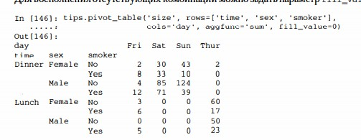

В табл. 9.2 приведена сводка параметров метода pi vot_taЫe.

**Таблица 9.2. Параметры метода** pivot_taЫe

**hараметр**

values

**Описание**

**Имя (или имена) одного или нескольких столбцов, по которым производится агрегирование. По умолчанию аrреrируются все числовые столбцы**

|  |  |
| --- | --- |
| Параметр | Описание |
| values | Имя (или имена) одного или нескольких столбцов, по которым производится агрегирование. По умолчанию аrреrируются все числовые столбцы |
| rows | Имена столбцов или другие групповые ключи для группировки по строкам результирующей сводной таблицы |
| cols | Имена столбцов или другие групповые ключи для группировки по столбцам результирующей сводной таблицы |
| aggfunc | Функция агрегирования или список таких функций; по умолчанию 'mean •. Можно задать произвольную функцию, допустимую в контексте groupby |
| fill_value | Чем заменять отсутствующие значения в результирующей таблице |
| margins | Добавлять частичные итоги и общий итог по строкам и столбцам; по умолчанию False |

Таблица сопряженности - это частный случай сводной таблицы, в которой представлены групповые частоты. Вот канонический пример, взятый со страницы википедии, посвященной таблицам сопряженности:

***Таблицы сопряженности***

In [ 150] : data Out[150]:

Sample Gender Handedness

о

1 Female Right-handed

1. 2 Male Left-handed
2. 3 Female Right-handed
3. 4 Male Right-handed
4. 5 Male Left-handed
5. 6 Male Right-handed
6. 7 Female
7. 8 Female

Right-handed Left-handed

1. 9 Male Right-handed
2. 10 Female Right-handed

В ходе анализа-обследования мы могли бы обобщить эти данные по полу и пра­ ворукости/лсворукости. Для этой цели можно использовать метод pivot_taЫe, но функция pandas. crosstab удобнее:

In (151]: pd.crosstab(data.Gender, data.Handedness, margins= True) Out (151]:

Handedness Left-handed Right-handed All

Gender

Female 1 4 5

Male 2 3 5

All 3 7 10

Каждый из первых двух аргументов crosstab может быть массивом, объектом Series или списком массивов. Например, в случае данных о чаевых:

In (152]: pd.crosstab([tips.time, tips.day], tips.smoker, margins= True) Out (152]:

**Сводные таблицы и кросс-табуляция** ,1

smoker No Yes All

*---*

time day Dinner Fri

3 9 12

Sat 45 42 87

Sun 19 76

57

Thur 1 о 1

Lunch Fri 1 6 7

Thur 44 17 61

93

All 151 244

***Пример:* база *данных федеральной избирательной комиссии* за *2012 год***

Федеральная избирательная комиссия США публикует данные о пожертвова­ ниях участникам политических кампаний. Указывается имя жертвователя, род за­ нятий, место работы и сумма пожертвования. Интерес представляет набор данных, относящийся к президентским выборам 2012 года [*(http://wwwfec.gov/disclosurep/*](http://wwwfec.gov/disclosurep/) *PDownload.do***).** На момент написания книги (июль 2012) полный набор данных по всем штатам составляет 150 МБ. Содержащий его СSV-файл POOOOOOOl-ALL. csv можно скачать с помощью функции pandas. read_csv:

In [13]: fec = pd.read_csv('ch09/P00000001-ALL.csv')

In (14]: fec Out [ 14] :

<class 'pandas.core.frame.DataFrame'> Int64Index: 1001731 entries, О to 1001730 Data columns:

cmte_id cand_id cand_nm contbr_nm contbr_city contbr_st contbr_zip

contbr_employer

1001731

1001731

1001731

1001731

1001716

1001727

1001620

994314

non-null values non-null values non-null values non-null values non-nнll values non-nt1ll values non-null values non-null values

contbr_occupation 994433

contb_receipt_amt 1001731

contb_receipt_dt 1001731

receipt_desc 14166

memo_cd 92482

non-null values non-null values non-null values non-null values non-null values

memo_text 97770 non-null values

form_tp 1001731 non-null values

file_num 1001731 non-null values dtypes: float64(1), int64(1), object(14)

Ниже приведен пример записи в объекте DataFrame:

In (15]: fec.ix[123456]

Out (15]:

cmte_id cand_id

С00431445 Р80003338

cand_nm contbr_nm contbr_city contbr_st contbr_zip contbr_employer

contbr_occupation contb_receipt_amt contb_receipt_dt receipt_desc memo_cd

memo_text form_tp file_num Name:

Obama, Barack ELLМAN, IRA

ТЕМРЕ

AZ 852816719

ARIZONA STATE UNIVERSITY

PROFESSOR

50

01-DEC-ll

NaN NaN NaN SA17A 772372

123456

Наверное, вы сходу сможете придумать множество способов манипуляции этими данными для извлечения полезной статистики о спонсорах и закономер­ ностях жертвования. Следующие несколько страниц я посвящу различным ви­ дам анализа, чтобы проиллюстрировать рассмотренные выше технические при­ емы.

Как видите, данные не содержат сведений о принадлежности кандидата к поли­ тической партии, а эту информацию было бы полезно добавить. Получить список различных кандидатов можно с помощью функции unique ( отметим, что NumPy подавляет вывод кавычек, в которые заключены строки):

In (16]: unique_cands = fec.cand_nm.unique() In [17]: unique_cands

Out [ 17] :

array([Bachmann, Michelle, Romney, Mitt, Obama, Barack, Roemer, Charles Е. 'Buddy' III, Pawlenty, Timothy,

Johnson, Gary Earl, Paul, Ron, Santorum, Rick, Cain, Herman, Gingrich, Newt, McCotter, Thaddeus G, Huntsman, Jon, Perry, Rick], dtype= object)

In [18]: unique_cands[2] Out[18]: 'Obama, Barack'

Указать партийную принадлежность проще всего с помощью словаря2 :

parties = {'Bachmann, Michelle': 'RepuЫican', 'Cain, Herman': 'RepuЬlican', 'Gingrich, Newt': 'RepuЬlican', 'Huntsman, Jon': 'RepuЬlican', 'Johnson, Gary Earl': 'RepuЫican', 'McCotter, Thaddeus G': 'RepuЬlican', 'Obama, Barack': 'Democrat',

'Paul, Ron': 'RepuЫican', 'Pawlenty, Timothy': 'RepuЬlican',

1. Здесь сделано упрощающее предположение о том, что Гэри Джонсон - республиканец, хотя впо­ следствии 011 стал кандидатом от Либертарианской партии.

'Perry, Rick': 'RepuЫican•,

"Roemer, Charles Е. 'Buddy' III": 'RepuЫican', 'Romney, Mitt': 'RepuЫican',

'Santorum, Rick': 'RepuЬlican'}

Далее, применяя этот словарь и метод map объектов Series, мы можем построить массив политических партий по именам кандидатов:

In [20]: fec.cand_nm[123456:123461] Out[20]:

123456 Obama, Barack

123457

123458

123459

Obama, Barack Obama, Barack Obama, Barack

123460 Obama, Barack Name: cand_nm

In [21]: fec.cand_nm[123456:123461].map(parties) Out[21]:

123456 Democrat

123457 Democrat

123458 Democrat

123459 Democrat

123460 Democrat Name: cand_nm

# Добавить в виде столбца

=

In [22]: fec['party'] fec.cand_nm.map(parties)

In [23]: fec['party'] .value_counts() Out[23]:

Democrat Republican

593746

407985

Теперь два замечания касательно подготовки данных. Во-первых, данные вклю­ чают как пожертвования, так и возвраты (пожертвования со знаком минус):

In [24]: (fec.contb_receipt_amt > О) .value_counts() Out (24]:

True False

991475

10256

Чтобы упростить анализ, я ограничусь только положительными суммами по­ жертвований:

In (25]: fec = fec[fec.contb_receipt_amt > О]

Поскольку главными кандидатам являются Барак Обама и Митт Ромни, я под­ готовлю также подмножество, содержащее данные о пожертвованиях на их ком­ пании:

In [26] : fec_mrbo fec[fec. cand_nm.isin([ • Obama, Barack • , • Romney, Mitt•])]

***Статистика пожертвований по роду занятий и месту работы***

Распределение пожертвований по роду занятий - тема, которой посвящено много исследований. Например, юристы (вт. ч. прокуроры) обычно жертвуют в пользу демократов, а руководители предприятий - в пользу республиканцев. Вы вовсе не обязаны верить мне на слово, можете сами проанализировать данные. Для начала решим простую задачу - получим общую статистику пожертвований по роду занятий:

In [27): fec.contbr_occupation.value_counts() [:10]

Out [27):

RETIRED 233990

INFORМATION REQUESTED 35107

ATTORNEY 34286

НОМЕМАКЕR 29931

PHYSICIAN 23432

INFORМATION REQUESTED PER BEST EFFORTS 21138

ENGINEER 14334

TEACHER 13990

CONSULTANT 13273

PROFESSOR 12555

Видно, что часто различные занятия на самом деле относятся одной и той же ос­ новной профессии, с небольшими вариациями. Ниже показан код, который позво­ ляет произвести очистку, отобразив один род занятий на другой. Обратите вни­ мание на «трюк� с методом dict. get, который позволяет «передавать насквозь� занятия, которым ничего не сопоставлено:

occ_mapping = {

'INFORMATION REQUESTED PER BEST EFFORTS' : 'NOT PROVIDED', 'INFORMATION REQUESTED' : 'NOT PROVIDED',

'INFORMATION REQUESTED (BEST EFFORTS)' : 'NOT PROVIDED', 'С.Е.О.': 'СЕО'

# Если ничего не сопоставлено, вернуть х

=

f lambda х: occ_mapping.get(x, х) fec.contbr_occupation fec.contbr_occupation.map(f)

=

То же самое я проделаю для мест работы:

emp_mapping = {

'INFORМATION REQUESTED PER BEST EFFORTS' : 'NOT PROVIDED', 'INFORМATION REQUESTED' : 'NOT PROVIDED',

'SELF' : 'SELF-EMPLOYED',

'SELF EMPLOYED' : 'SELF-EMPLOYED',

# Если ничего не сопоставлено, вернуть х

=

f lambda х: emp_mapping.get(x, х) fec.contbr_employer fec.contbr_employer.map(f)

=

**Сводные таблицы и кросс-табуляция**

**Теперь можно воспользоваться функцией pivot_taЫe для агрегирования дан­ ных по партиям и роду занятий, а затем отфильтровать роды занятий, на которые пришлось пожертвований на общую сумму не менее 2 миллионов долларов:**

In (34]: by_occupation = fec.pivot_taЫe('contb_receipt_amt',

rows= 'contbr_occupation', cols='party' , aggfunc= • sum •)

In (35]: over_2пun by_occupation[by_occupation.sum(l) > 2000000)

In (36]: over_2пun

Out (36]:

party contbr_occupation ATTORNEY

СЕО

CONSULTANT ENGINEER EXECUTIVE НОМЕМАКЕR INVESTOR LAWYER MANAGER

NOT PROVIDED OWNER PHYSICIAN PRESIDENT PROFESSOR REAL ESTATE RETIRED

SELF-EMPLOYED

Democrat

11141982.97

2074974.79

2459912.71

951525.55

1355161.05

4248875.80

884133.00

3160478.87

762883.22

4866973.96

1001567.36

3735124.94

1878509.95

2165071.08

528902.09

25305116.38

672393.40

RepuЬlican

7477194.430000

4211040.520000

2544725.450000

1818373.700000

4138850.090000

13634275.780000

2431768.920000

391224.320000

1444532.370000

20565473.010000

2408286.920000

3594320.240000

4720923.760000

296702.730000

1625902.250000

23561244.489999

1640252.540000

**Эти данные проще воспринять в виде графика (параметр • barh • означает горизонтальную столбчатую диаграмму, см. рис. 9.2):**

In (38): over_2пun.plot(kind='barh')

**Возможно, вам интересны профессии самых щедрых жертвователей или названия компаний, которые больше всех пожертвовали Обаме или Ромни. Для этого можно сгруппировать данные по имени кандидата, а затем воспользоваться вари­ антом метода top, рассмотренного выше в этой главе:**

def get_top_amounts(group, key, n=5):

totals = group.groupby(key) ['contb_receipt_amt'] .sum()

# Упорядочить суммы по ключу в порядке убывания return totals.order(ascending=False) [-n:]

**Затем агрегируем по роду занятий и месту работы:**

In [40]: grouped = fec_mrbo.groupby('cand_nm •)

In (41]: grouped.apply(get_top_amounts, 'contbr_occupation', n=7)

**Глава 9. Агрегирование данных и групповые операции**

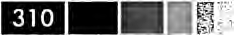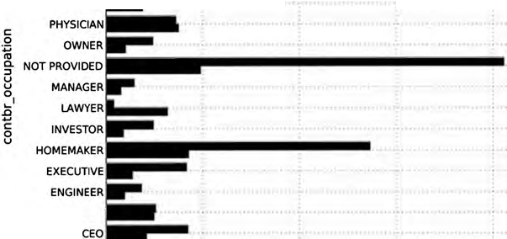

SELF-EMPLOYED

REAL ESTATE PROFESSOR

PRESIDENT ----·

CONSULTANT party- crat

Demo

R e u b li ca n

АТТОRNЕУ �!!! �������!!!!!�����������_J�����p�������

о.о 0.5 1.0 1.5 2.0 2.5

**Рис. 9.2. Общая сумма пожертвований по партиям для профессий с максимальной суммой пожертвований**

le37.0

Out [41]:

cand_nm contbr_occupation Obama, Barack RETIRED

ATTORNEY

NOT PROVIDED НОМЕМАКЕR PHYSICIAN LAWYER CONSULTANT

25305116.38

11141982.97

4866973.96

4248875.80

3735124.94

3160478.87

2459912.71

Romney, Mitt

RETIRED

NOT PROVIDED НОМЕМАКЕR ATTORNEY PRESIDENT EXECUTIVE С.Е.О.

11508473.59

11396894.84

8147446.22

5364718.82

2491244.89

2300947.03

1968386.11

Name: contb_receipt_amt

In [42]: grouped.apply(get_top_amounts, 'contbr_employer', n= lO) Out [42]:

cand_nm contbr_employer

Obama, Barack RETIRED

SELF-EMPLOYED NOT EMPLOYED NOT PROVIDED НОМЕМАКЕR STUDENT VOLUNTEER MICROSOFT

SIDLEY AUSTIN LLP REFUSED

22694358.85

18626807.16

8586308.70

5053480.37

2605408.54

318831.45

257104.00

215585.36

168254.00

149516.07

Romney, Mitt NOT PROVIDED

12059527.24

**Сводные таблицы и кросс-табуляция**

RETIRED 11506225.71

НОМЕМАКЕR 8147196.22

SELF-EMPLOYED 7414115.22

STUDENT 496490.94

CREDIT SUISSE 281150.00

MORGAN STANLEY 267266.00

GOLDМAN SACH & СО. 238250.00 BARCLAYS CAPITAL 162750.00

H.I.G. CAPITAL 139500.00

Name: contb_receipt_amt

***Распределение суммы пожертвований по интервалам***

Полезный вид анализа данных - дискретизация сумм пожертвований с помо­ щью функции cut:

In [43]: Ьins = np.array([О, 1, 10, 100, 1000, 10000, 100000, 1000000, 10000000])

In (44]: labels = pd.cut(fec_mrbo.contb_receipt_amt, Ьins) In (45]: labels

Out[45]:

Categorical:contb_receipt_amt

array([(lO, 100], (100, 1000], (100, 1000], ..., (1, 10], (10, 100],

(100, 1000]], dtype=object)

Levels (8): array([(O, 1], (1, 10], (10, 100], (100, 1000], (1000, 10000],

(10000, 100000], (100000, 1000000], (1000000, 10000000]], dtype=object)

Затем можно сгруппировать данные для Обамы и Ромни по имени и метке ин­ тервала и построить гистограмму сумм пожертвований:

In [46]: grouped = fec_mrbo.groupby(['cand_rшt', labels])

In [47]: grouped.size() .unstack(O) Out[47]:

cand_rшt Obama,

contb_receipt_amt

**(о'**

1]

(1, 10]

(10, 100]

(100, 1000]

(1000, 10000]

(10000, 100000]

(100000, 1000000]

(1000000, 10000000]

Barack Romney,

40070

493

372280

153991

22284

2

3

4

Mitt

77

3681

31853

43357

26186

1

NaN NaN

Отсюда видно, что Обама получил гораздо больше небольших пожертвований, чем Ромни. Можно также вычислить сумму размеров пожертвований и норми­ ровать распределение по интервалам, чтобы наглядно представить процентную долю пожертвований каждого размера от общего их числа по отдельным канди­ датам:



In [48]: bucket_sums

In [49]: bucket sums Out[49]:

**Глава 9. Агрегирование данных и групповые операции**

grouped.contb_receipt_amt.sum().unstack(O)

cand_nm contb_receipt_amt (О, 1 J

(1, 10]

(10, 100]

(100, 1000]

(1000, 10000]

(10000, 100000]

(100000, 1000000]

(1000000, 10000000]

Obama, Barack

318.24

337267. 62

20288981.41

54798531.46

51753705.67

59100.00

1490683.08

7148839.76

Romney, Mitt

77.00

29819.66

1987783. 76

22363381.69

63942145.42

12700.00

NaN NaN

In [50]: normed_sums

In [51]: normed_sums Out[51]:

bucket_sums.div(bucket_sums.sum(axis=l), axis=O)

cand_nm contb_receipt_amt (О, 1]

(1, 10]

(10, 100]

(100, 1000]

(1000, 10000]

(10000, 100000]

(100000, 1000000]

(1000000, 10000000]

Obama, Barack

0.805182

0.918767

0.910769

0.710176

0.447326

0.823120

1.000000

1.000000

Romney, Mitt

0.194818

0.081233

0.089231

0.289824

0.552674

0.176880

NaN NaN

In [52]: normed_sums[:-2].plot(kind='barh', stacked=True)

Я исключил два самых больших интервала, rютому что они соответствуют по­ жертвованиям юридических лиц. Результат показан на рис. 9.3.

*...*"'

*)*

"iii

**.Q I**

....,***о***

с:

**u**

**(10000, 100000]**

**(1000, 10000]**

**(100, 1000]**

**(10, 100]**

**(1, 10]**

cand_nm

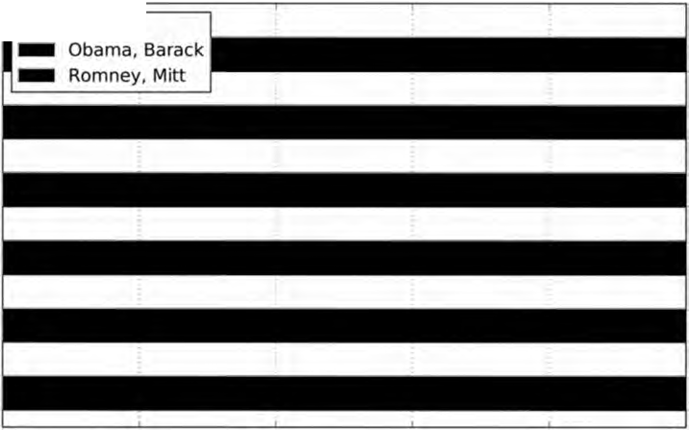

-·

**(О, 1]**

о.о **0.2 0.4 0.6** о.в **1.0**

Рис. 9.3. Процентная доля пожертвований каждого размера от общего их числа для обоих кандидатов

**Сводные таблицы и кросс-табуляция**

Конечно, этот анализ можно уточнить и улучшить во многих направлениях. Например, можно было бы агрегировать пожертвования по имени и почтовому индексу спонсора, чтобы отделить спонсоров, внесших много небольших пожерт­ вований, от тех, кто внес одно или несколько крупных пожертвований. Призываю вас скачать этот набор данных и исследовать его самостоятельно.

***Статистика пожертвований по штатам***

Агрегирование данных по кандидатам и штатам - вполне рутинная задача:

In (53]: grouped = fec_mrbo.groupby(['cand_nm', •contbr_st'])

In (54]: totals grouped.contb_receipt_amt.sum().unstack(O) .fillna(O) In [ 55]: totals = totals[totals.sum(l) > 100000]

In (56]: totals(:10] Out[56]:

cand_nm Obama, Barack Romney, Mitt contbr_st

АК 281840.15 86204.24

AL 543123.48 527303.51

AR 359247.28 105556.00

AZ 1506476.98 1888436.23

*СА* 23824984.24 11237636.60

со

2132429.49 1506714.12

ст 2068291.26 3499475.45

ос 4373538.80 1025137.50

*DE* 336669.14 82712.00

FL 7318178.58 8338458.81

Поделив каждую строку на общую сумму пожертвований, мы получим для каждого кандидата процентную долю от общей суммы, приходящуюся на каждый

штат:

In (57]: percent = totals.div(totals.sum(l), axis= O) In (58]: percent(:10]

Out(58]:

cand_nm contbr_st АК

AL AR AZ

*СА*

со ст ос

ОЕ FL

Obama, Barack Romney, Mitt

0.765778 0.234222

0.507390 0.492610

0.772902 0.227098

0.443745 0.556255

0.679498 0.320502

0.585970 0.414030

0.371476 0.628524

0.810113 0.189887

0.802776 0.197224

0.467417 0.532583

Я подумал, что было бы интересно нанести эти данные на карту, следуя иде­ ям из главы 8. Отыскав shаре-файл, описывающий границы штатов *(http.j/*

·-

**Глава 9. Агрегирование данных и групповые операции**



***nationalatlas.gov/atlasftp.html?openChapters=chpbound),* и еще немного поизучав пакет matplotlib и дополняющий его пакет basemap (в чем мне помогла статья в блоге Томаса Лекока3, я написал следующую программу нанесения на карту дан­ ных об относительном распределении пожертвований:**

from mpl_toolkits.basemap import Basemap, cm import numpy as np

from matplotlib import rcParams

from matplotlib.collections import LineCollection import matplotlib.pyplot as plt

from shapelib import ShapeFile import dbllib

obama = percent['Obama, Barack'] fig = plt.figure(figsize=(l2, 12))

ах = fig.add_axes([0.1,0.1,0.8,0.8])

lllat = 21; urlat = 53; lllon = -118; urlon -62 m = Basemap(ax=ax, projection= 'stere',

lon_O =(urlon + lllon) / 2, lat_O=(urlat + lllat) / 2,

llcrnrlat= lllat, urcrnrlat= urlat, llcrnrlon=lllon, urcrnrlon=urlon, resolution='l') m.drawcoastlines()

m.drawcountries()

shp ShapeFile('../states/statesp020') dbl dbllib.open('../states/statesp020')

for npoly in range(shp.info()[О]):

# Нарисовать на карте раскрашенные многоугольники shpsegs = [J

shp_object = shp.read_object(npoly) verts = shp_object.vertices()

rings = len(verts)

for ring in range(rings):

lons, lats = zip(*verts[ring]) х, у = m(lons, lats) shpsegs.append(zip(x,y))

if ring == О:

shapedict = dbf.read_record(npoly) name = shapedict['STATE']

lines = LineCollection(shpsegs,antialiaseds=(l,))

# словарь state_to_code, сопоставляющий названию штата его код, # например'АLАSКА' -> 'АК', опущен

try:

per = obama[state_to_code[name.upper()]J except KeyError:

continue

lines.set_facecolors('k')

**http:j**[**/www.geopl1ysique.be/2011/01/27 /matplotlib-basemap-tutorial-07-shapefiles-unleached/**](http://www.geopl1ysique.be/2011/01/27/matplotlib-basemap-tutorial-07-shapefiles-unleached/)

**ГЛАВА 10.**

**Временные ряды**

Временные ряды - важная разновидность структурированных данных. Они встречаются во многих областях, в том числе в финансах, экономике, экологии, нейро­ науках и физике. Любые результаты наблюдений или измерений в разные моменты времени, образуют временной ряд. Для многих временных рядов характерна *фиксированная частота,* т. е. интервалы между соседними точками одинаковы - измерения производятся, например, один раз в 15 секунд, 5 минут или в месяц. Но временные ряды могут быть и *нерегулярнымu,* когда интервалы времени между соседними точками различаются. Как разметить временной ряд и обращаться к нему, зависит от приложения. Существуют следующие варианты:

* *временные метки,* конкретные моменты времени;
* фиксированные *периоды,* например, январь 2007 или весь 201О год;
* временные *интервалы,* обозначаемые метками начала и конца; периоды можно считать частными случаями интервалов;
* время эксперимента или истекшее время; каждая временная метка измеряет время, прошедшее с некоторого начального момента. Например, результаты измерения диаметра печенья с момента помещения теста в духовку.

В этой главе меня в основном будут интересовать временные ряды трех первых видов, хотя многие методы применимы и к экспериментальным временным рядам, когда индекс может содержать целые или вещественные значения, обозначающие время, прошедшее с начала эксперимента. Простейший и самый распространенный вид временных рядов - ряды, индексированные временной меткой.

В библиотеке pandas имеется стандартный набор инструментов и алгоритмов для работы с временными рядами. Он позволяет эффективно работать с очень большими рядами, легко строить продольные и поперечные срезы, агрегировать и производить передискретизацию регулярных и нерегулярных временных рядов. Как нетрудно догадаться, многие их этих инструментов особенно полезны в финансовых и эконометрических приложениях, но никто не мешает применять их, например, к анализу журналов сервера.

Некоторые представленные в этой главе средства и код, в особенности относящиеся к периодам, заимствованы из более не поддерживаемой библиотеки scikits. timeseries.

**Типы данных и инструменты, относящиеся к дате и времени**

В стандартной библиотеке Python имеются типы данных для представления даты и времени, а также средства, относящиеся к календарю. Начинать изучение надо с модулей datetime, time и calendar. Особенно широко используется тип datetime. datetime, или просто datetime:

In (317]: from datetime import datetime In [318]: now = datetime.now()

In [319]: now

Out[319]: datetime.datetime(2012, 8, 4, 17, 9, 21, 832092)

In [320]: now.year, now.month, now.day Out [ 32О]: (2 О12, 8, 4 )

В объекте типа datetime хранятся дата и время с точностью до микросекунды. Класс datetime. timedelta представляет интервал времени между двумя объек­ тами datetime:

In [321]: delta datetime(2011, 1, 7) - datetime(2008, 6, 24, 8, 15)

In [322]: delta

Out[322]: datetime.timedelta(926, 56700)

In [323]: delta.days

Out[323]: 926

In [324]: delta.seconds

Out[324]: 56700

Можно прибавить (или вычесть) объект timedelta или его произведение на целое число к объекту datetime и получить в результате новый объект того же типа, представляющий соответственно сдвинутый момент времени:

In [325]: from datetime import timedelta In [326]: start datetime(2011, 1, 7)

In [327]: start + timedelta(12)

Out[327]: datetime.datetime(2011, 1, 19, О, 0)

In [328]: start - 2 * timedelta(12)

Out[328]: datetime.datetime(2010, 12, 14, О, О)

Сводка типов данных в модуле datetime приведена в табл. 10.1. Хотя в этой главе речь пойдет преимущественно о типах данных в pandas и высокоуровне­ вых операциях с временными рядами, вы без сомнения встретите основанные на datetime типы и во многих других приложениях, написанных на Python.

**Глава 1 О. Временные ряды**

Таблица 1 О. 1. Типы в модуле datetime

Тип Описание

|  |  |
| --- | --- |
| date | Хранит дату (год, месяц, день) по григорианскому календарю |
| time | Хранит время суток (часы, минуты, секунды и микросекунды) |
| datetime | Хранит дату и время |
| timedelta | Представляет разность между двумя значениями типа datetime (дни,  секунды и микросекунды) |

***Преобразование между строкой и datetime***

Объекты типа datetime и входящего в pandas типа Timestamp, с которым мы вскоре познакомимся, можно представить в виде отформатированной строки с помощью метода str или strftime, которому передается спецификация формата:

In (329]: stamp = datetime(2011, 1, 3)

In (330]: str(stamp) In (331]: stamp.strftime('%Y-%m -% d') Out[33О]: '2О 11- О 1- О3 ОО : О О : О О' Out[331 ]: ' 2 О 11-О 1 -О 3'

Полный перечень форматных кодов приведен в табл. 10.2. Те же самые коды используются для преобразования строк в даты методом datetime. strptime:

In [332]: value = '2011-01-03'

In [333]: datetime.strptime(value, '%Y-%m-%d') Out[333]: datetime.datetime(2011, 1, 3, О, О)

In [334]: datestrs = [ ' 7/6/2011', '8/6/2011']

In [335): [datetime.strptime(x, '%m/% d/%Y') for х in datestrs]

Out[335]: [datetime.datetime(2011, 7, 6, О, О), datetime.datetime(2011, 8, 6, О, О)]

Метод datetime. strptime прекрасно работает, когда формат даты известен. Однако каждый раз задавать формат даты, особенно общеупотребительный, надоедает. В таком случае можно воспользоваться методом parser. parse из стороннего пакета dateuti1:

In [336]: from dateutil.parser import parse

In [337]: parse('2011-01-03')

Out[337]: datetime.datetime(2011, 1, 3, О, О)

dateutil умеет разбирать практически любое представление даты, понятное человеку:

In (338]: parse( 'Jan 31, 1997 10:45 РМ')

Out[338]: datetime.datetime(1997, 1, 31, 22, 45)

Типы данных и инструменты, относящиеся к дате и времени

Если, как бывает в других локалях, день предшествует месяцу, то следует задать параметр dayfirst=True:

In [339]: parse('6/12/2011', dayfirst=True) Out[339]: datetime.datetime(2011, 12, 6, О, О)

Библиотека pandas, вообще говоря, ориентирована на работу с массивами дат, используемых как в качестве осевого индекса, так и столбца в DataFrame. Метод to_datetime разбирает различные представления даты. Стандартные форматы, например IS08601, разбираются очень быстро.

In [340]: datestrs Out[34О ]: [ ' 7/6 /2 О 11 ' ,

' 8/6 /2О 11 ' ]

In [341]: pd.to_datetime(datestrs) Out[341]:

<class 'pandas.tseries.index.Datetimeindex'> [2011-07-06 00:00:00, 2011-08-06 00100:00]

Length: 2, Freq: None, Timezone: None

Кроме того, этот метод умеет обрабатывать значения, которые следует считать отсутствующими (None, пустая строка и т. д.):

In (342]: idx = pd.to_datetime(datestrs + [None])

In [343]: idx Out[343]:

<class 'pandas.tseries.index.Datetimeindex'> [2011-07-06 00:00:00, ..., NaT]

Length: 3, Freq: None, Timezone: None

I n [344]: idx[2] Out[344]: NaT

In (345]: pd.isnull(idx)

Out[345]: array([False, False, True], dtype= bool)

NaT (Not а Time - не время) - применяемое в pandas значение для индикации отсутствующей временной метки.

Таблица 10.2. Спецификации формата даты в классе datetime (совместима со стандартом ISO С89)

Спецификатор

%У

%у

%m

%d

%Н

Описание

Год с четырьмя цифрами Год с двумя цифрами

Номер месяца с двумя цифрами [01, 12] Номер дня с двумя цифрами [01, 31] Час (в 24-часовом формате) [00, 23]

**Спецификатор Описание**

%h Час (в 12-часовом формате) [01, 12)

%М Минута с двумя цифрами [01, 59]

%S Секунда [00, 61) (секунды 60 и 61 високосные)

%w День недели в виде целого числа [О (воскресенье), 6)

%u Номер недели в году [00, 53). Первым днем недели считается воскресенье, а дни, предшествующие первому воскресенью, относятся к

«неделе О»

%W Номер недели в году [00, 53). Первым днем недели считается понедельник, а дни, предшествующие первому понедельнику, относятся к «неделе О»

%z Часовой пояс UTC в виде +ННММ или -ННММ; пустая строка, если часовой пояс не учитывается

%F Сокращение для %Y-%m-%d, например 2012-4-18

%0 Сокращение для %m/%d/%y, например 04/18/2012

Класс dateutil .parser - полезный, но не идеальный инструмент. В частности, он распознает строки, которые не на всякий взгляд являются датами. Например, строка '42' будет разобрана как текущая календарная дата в 2042 году.

У объектов datetime имеется также ряд зависимых от локали параметров форматирования для других стран и языков. Например, сокращенные названия месяцев в системе с немецкой или французской локалью будут не такие, как в системе с английской локалью.

**Таблица 10.З.** Спецификации формата даты, зависящие от лакали

**Спецификатор**

%а

%А

%Ь

%В

%с

%р

%х

%Х

**Описание**

Сокращенное название дня недели Полное название дня недели Сокращенное название месяца

Полное название месяца

Полная дата и время, например «Tue 01 Мау 2012 04:20:57 РМ» Локализованный эквивалент АМ или РМ

Дата в формате, соответствующем лакали. Например, в США 1 мая 2012 будет представлена в виде «05/01/2012»

Время в формате, соответствующем лакали, например «04:24:12 РМ»

Основы работы с временными рядами

**Основы работы с временными рядами**

Самый простой вид временного ряда в panclas - объект Series, индексированный временными метками, которые часто представляются внешними по отношению к pandas Руthоn-строками или объектами datetime:

In (346]: from datetime import datetime

In (347): dates *=* [datetime(2011, 1, 2), datetime(2011, 1, 5), datetime(2011, 1, 7),

.... . . datetime(2011, 1, 8), datetime(2011, 1, 10), datetime(2011, 1, 12)J

In [348]: ts Series(np.random.randn(6), index= d ates) In [349]: ts

Out[349]:

2011-01-02 0.690002

2011-01-05 1.001543

2011-01-07 -0.503087

2011-01-08 -0.622274

2011-01-10 -0.921169

2011-01-12 -0.726213

Под капотом объекты datetime помещаются в объект типа Datetimelndex, а переменная ts получает тип TimeSeries:

In [350]: type( ts)

Out[350]: pandas.core.series.TimeSeries

In [351): ts.index Out[351]:

<class 'pandas.tseries.index.Datetimeindex'> [2011-01-02 00:00:00, ..., 2011-01-12 00:00:00)

Length: 6, Freq: None, Timezone: None

Необязательно использовать конструктор TimeSeries явно; если объект

••

Series создается с индексом типа Datetimeindex, то pandas знает, что это временной ряд.

Как и для других объектов Series, арифметические операции над временными рядами с различными индексами автоматически приводят к выравниванию дат:

In [352] : ts + ts (::2 J Out [ 352]:

2011-01-02 1.380004

2011-01-05 NaN

2011-01-07 -1.006175

2011-01-08 NaN

2011-01-10 -1.842337

2011-01-12 NaN

В pandas временные метки хранятся в типе данных NumPy datetime64 с на носекундным разрешением:

**Глава 1 О. Временные ряды**

In [353]: ts.index.dtype Out[353]: dtype('datetime64[ns] ')

Скалярные значения в индексе Datetimeindex - это объекты pandas типа Timestamp:

In [354]: stamp = ts.index[OJ In [355]: stamp

Out[355]: <Timestamp: 2011-01-02 00:00:00>

Объект Timestamp можно использовать всюду, где допустим объект datetime. Кроме того, в нем можно хранить информацию о частоте (если имеется) и он умеет преобразовывать часовые пояса и производить другие манипуляции. Подроб нее об этом будет рассказано ниже.

***Индексирование, выборка, подмножества***

TimeSeries - подкласс Series и потому ведет себя точно так же по отношению к индексированию и выборке данных по метке:

В качестве дополнительного удобства можно передать строку, допускающую интерпретацию в виде даты:

In [358]: ts['l/10/2011'] In [359]: ts['20110110']

Out[358]: -0.92116860801301081 Out[359]: -0.92116860801301081

Для выборки срезов из длинных временных рядов можно передать только год или год и месяц:

In [360]: longer_ts Series(np.random.randn(lOOO),

index=pd.date_range('l/1/2000', periods= lOOO))

In [361 J: longer_ts Out[361]:

2000-01-01 О.222896

2000-01-02 0.051316

2000-01-03 -1.157719

2000-01-04 0.816707

2002-09-23 -0.395813

2002-09-24 -0.180737

2002-09-25 1.337508

2002-09-26 -0.416584

Freq: о, Length: 1000

In [362]: longer_ts['2001'] Out(362]: Out(363]:

2001-01-01 -1.499503

2001-01-02 0.545154

2001-01-03 0.400823

2001-01-04 -1.946230

2001-12-28 -1.568139

In (363]: longer_ts('2001-05']

2001-05-01 1.662014

2001-05-02 -1.189203

2001-05-03 0.093597

2001-05-04 -0.539164

2001-05-28 -0.683066

**Основы работы с временными рядами**

2001-12-29 -0.900887

2001-12-30 0.652346

2001-12-31 0.871600

2001-05-29 -0.950313

2001-05-30 0.400710

2001-05-31 -0.126072

Freq: о, Length: 365 Freq: D, Length: 31

Выборка срезов с помощью дат работает, как и в обычных объектах Series:

In [364): ts[datetime(2011, 1, 7) :] Out[364]:

2011-01-07 -0.503087

2011-01-08 -0.622274

2011-01-10 -0.921169

2011-01-12 -0.726213

Поскольку временные ряды обычно упорядочены хронологически, при формировании срезов можно указывать временные метки, отсутствующие в самом ряду, т. е. выполнять запрос по диапазону:

In [365]: ts Out[365]:

0.690002

2011-01-02

2011-01-05 1.001543

2011-01-07 -0.503087

2011-01-08 -0.622274

2011-01-10 -0.921169

2011-01-12 -0.726213

In [366]: ts[ '1/6/2011':'1/11/2011'] Out[366]:

2011-01-07 -0.503087

2011-01-08 -0.622274

2011-01-10 -0.921169

Как и раньше, можно задать дату в виде строки, объекта datetime или тimestamp. Напомню, что такое формирование среза порождает представление исходного временного ряда, как и для массивов NuшPy. Существует эквивалентный метод экземпляра truncate, который возвращает срез TiшeSeries между двумя датами:

In [367]:

Out[367]:

ts.truncate(after='l/9/2011')

2011-01-02

2011-01-05

2011-01-07

2011-01-08

0.690002

1.001543

-0.503087

-0.622274

Все вышеперечисленное справедливо и для индексирования объекта DataFrame по строкам:

In [368]: dates = pd.date_range('l/1/2000', periods= lOO, freq='W-WED') In [369]: long_df = DataFrame(np.random.randn(lOO, 4),

index=dates,

columns= ['Colorado', 'Texas', 'New York', 'Ohio'])

In [370]: long_df.ix['5-2001']

Out [370]:

2001-05-02

2001-05-09

Colorado 0.943479

0.230643

Texas

-0.349366

-0.065569

New York 0.530412

-0.248717

Ohio

-0.508724

-0.587136

2001-05-16 -1.022324

2001-05-23 -1.387680

2001-05-30 0.287542

**Глава 1 О. Временные ряды**

1.060661 0.954768 -0.511824

0.767902 -1.164490 1.527070

0.715359 -0.345805 0.470886

***Временные ряды с неуникальными индексами***

В некоторых приложениях бывает, что несколько результатов измерений имеют одну и ту же временную метку, например:

In (371]: dates = pd.Datetime!ndex(['l/1/2000', '1/2/2000', 'l/2/2000', '1/2/2000',

...... '1/3/2000' J)

In (372] : dup_ts Series(np.arange(5), index=dates) In [373]: d11p_ts

Out[373]:

о

2000-01-01

2000-01-02 1

2000-01-02 2

2000-01-02 3

2000-01-03 4

Узнать о том, что индекс не уникален, можно, опросив его свойство is_unique:

In (374]: dup_ts.index.is_unique Out[374]: False

При доступе к такому временному ряду по индексу будет возвращено либо ска­ лярное значение, либо срез - в зависимости от того, является временная метка уникальной или нет:

In (375]: dup_ts['l/3/2000'] # метка уникальна Out [375] : 4

In [376]: dup_ts['l/2/2000'] # метка повторяется Out [376):

2000-01-02 1

2000-01-02 2

2000-01-02 3

Пусть требуется агрегировать данные с неуникальными временными метками. Одно из возможных решений - воспользоваться методом groupby с параметром level=O (единственный уровень индексирования!):

In [377]: grouped = dup_ts.groupby(level=O)

In [378]: grouped.me an() In [379] : grouped.count() Out[378]: Out[379]:

о

2000-01-01 2000-01-01 1

2000-01-02 2 2000-01-02 3

2000-01-03 4 2000-01-03 1

Диапазоны дат, частоты и сдвиг

Диапазоны дат, частоты и сдвиг

Вообще говоря, временные ряды paвdas не предполагаются регулярными, т. е. частота в них не фиксирована. Для многих приложений это вполне приемлемо. Но иногда желательно работать с постоянной частотой, например, день, месяц, 15 минут; даже если для этого приходится вставлять в ряд отсутствующие значения. По счастью, pandas поддерживает полный набор частот и средства для передискретизации, выведения частот и генерации диапазонов дат с фиксированной частотой. Например, временной ряд из нашего примера можно преобразовать в ряд с часто­ той один день с помощью метода resarnple:

In [380 J: ts In [381]: ts.resarnple( • D • )

Out [380]: Out(381]:

2011-01-02 0.690002 2011-01-02 0.690002

2011-01-05 1.001543 2011-01-03 NaN

2011-01-07 -0.503087 2011-01-04 NaN

2011-01-08 -0.622274 2011-01-05 1.001543

2011-01-10 -0.921169 2011-01-06 NaN

2011-01-12 -0.726213 2011-01-07 -0.503087

2011-01-08 -0.622274

2011-01-09 NaN

2011-01-10 -0.921169

2011-01-11 NaN

2011-01-12 -0.726213

Freq: D

Преобразование частоты, или *передuскретuзацuя* - настолько обширная тема, что мы посвятим ей отдельный раздел ниже. А сейчас я покажу, как работать с базовой частотой и кратными ей.

***Генерация диапазонов дат***

Раньше я уже пользовался методом pandas. date_range без объяснений, и вы, наверное, догадались, что он порождает объект Datetirneindex указанной длины с определенной частотой:

In (382): index = pd.date_range('4/1/2012', '6/1/2012') In [383): index

Out ( 383]:

<class 'pandas.tseries.index.Datetirneindex'> [2012-04-01 00:00:00, ... , 2012-06-01 00:00:00)

Length: 62, Freq: D, Tirnezone: None

По умолчанию метод date_range генерирует временные метки с частотой один день. Если вы передаете ему только начальную или конечную дату, то должны задать также количество генерируемых периодов:

In (384): pd.date_range(start='4/1/2012', periods=20) Out (384] :

<class 'pandas.tseries.index.Datetirneindex'>

**Глава 1 О. Временные ряды**

[2012-04-01 00:00:00, ... , 2012-04-20 00:00:00]

Length: 20, Freq: D, Timezone: None

In [385]: pd.date_range(end='6/l/2012', periods=20) Out[385]:

<Class 'pandas.tseries.index.Datetime!ndex'> [2012-05-13 00:00:00, ..., 2012-06-01 00:00:00]

Length: 20, Freq: D, Timezone: None

Начальная и конечная дата определяют строгие границы для сгенерированного индекса по датам. Например, если требуется индекс по датам, содержащий последний рабочий день каждого месяца, то следует передать в качестве частоты значение 'вм' , и тогда будут включены только даты, попадающие внутрь или на границу интервала:

In [386]: pd.date_range('l/1/2000', '12/1/2000', freq='BM') Out[386]:

<class 'pandas.tseries.index.Datetime!ndex'> [2000-01-31 00:00:00, ..., 2000-11-30 00:00:00]

Length: 11, Freq: ВМ, Timezone: None

По умолчанию метод date_range сохраняет время (если оно было задано) на чальной и конечной временной метки:

In [387]: pd.date_range('5/2/2012 12:56:31', periods=5) Out[387]:

<class 'pandas.tseries.index.Datetimeindex'> [2012-05-02 12:56:31, ..., 2012-05-06 12:56:31]

Length: 5, Freq: D, Timezone: None

Иногда начальная или конечная дата содержит время, но требуется сгенерировать *нормалшлизованный* набор временных меток, в которых время совпадает с полу­ ночью. Для этого задайте параметр normalize:

In [388]: pd.date_range('5/2/2012 12:56:31', periods=5, normalize=True) Out[388]:

<class 'pandas.tseries.index.Datetimeindex'> [2012-05-02 00:00:00, ..., 2012-05-06 00:00:00]

Length: 5, Freq: D, Timezone: None

***Частоты и смещения дат***

Частота в pandas состоит из *базовой частоты* и кратности. Базовая частота обычно обозначается строкой, например, 'м' означает раз в месяц, а 'н' - раз в час. Для каждой базовой частоты оnределен объект, называемый *смещением даты* (date offset). Так, частоту «раз в час» можно представить классом Hour:

In [389]: from pandas.tseries.offsets import Hour, Minute In [390]: hour *=* Hour()

In [391]: hour

Out[391]: <1 Hour>

**Диапазоны дат, частоты и сдвиг**

Для определения кратности смещения нужно задать целое число:

In [392]: four_hours = Hour(4) In (393]: four_hours

Out[393]: <4 Hours>

В большинстве приложений не приходится создавать такие объекты явно, до­ статочно использовать их строковые обозначения вида 'н' или '4н'. Наличие целого числа перед базовой частотой создает кратную частоту:

In [394]: pd.date_range('1/1/2000', '1/3/2000 23:59', freq='4h') Out[394]:

<class 'pandas.tseries.index.Datetimeindex'> [2000-01-01 00:00:00, ..., 2000-01-03 20:00:00]

Length: 18, Freq: 4Н, Timezone: None

Операция сложения позволяет объединить несколько смещений:

In [395]: Hour(2) + Minute(30) Out[395]: <150 Minutes>

Можно также задать частоту в виде строки • 2h30min •, что приводит к тому же результату, что и выше:

In (396]: pd.date_range('l/1/2000', periods=lO, freq='lh30min') Out[396]:

<class 'pandas.tseries.index.Datetimeindex'> (2000-01-01 00:00:00, ..., 2000-01-01 13:30:00]

Length: 10, Freq: 90Т, Timezone: None

Некоторые частоты описывает неравноотстоящие моменты времени. Например, значение частот • м • (конец календарного месяца) и • вм • (последний рабочий день месяца) зависят от числа дней в месяце, а в последнем случае также от того, заканчивается месяц рабочим или выходным днем. За неимением лучшего термина я называю такие смещения *привязанными.*

В табл. 10.4 перечислены имеющиеся в pandas коды частот и классы смещений дат.

...

Пользователь может определить собственный класс частоты для реали зации логики работы с датами, отсутствующей в pandas, однако подробности этого процесса выходят за рамки книги.

**Таблица 10.4. Базовые частоты временных рядов**

**Обозначение**

о в н

**Тип смещения**

Day BusinessDay Hour

**Описание**

Ежедневно

Каждый рабочий день Ежечасно

**Обозначение Тип смещения**

**Т или min Minute**

**S Second**

**Описание**

**Ежеминутно Ежесекундно**

**Глава 1 О. Временные ряды**

**LИЛИms Milli**

**U Micro**

**М MonthEnd**

**ВМ BusinessMonthEnd**

**MS MonthBegin**

**BMS BusinessMonthBegin**

**W-MON,W-TUE,... Week**

**WOM-lMON,WOM-2MON,... WeekOfMonth**

**Q-JAN,Q-FEB,... QuarterEnd**

**BQ-JAN,BQ-FEB,... BusinessQuarterEnd**

**QS-JAN,QS-FEB,... QuarterBegin**

**Каждую миллисекунду Каждую микросекунду**

**Последний календарный день месяца Последний рабочий день месяца Первый календарный день месяца Первый рабочий день месяца**

**Еженедельно в указанный день: MON, TUE, WED, THU, FRI, SAT,SUN**

**Указанный день первой,второй, третьей или четвертой недели месяца. Например,woм-ЗFRI означает третью пятницу каждого месяца**

**Ежеквартально с привязкой к последнему календарному дню каждого месяца,считая, что год заканчивается в указанном месяце: JAN, FEB, МАR, APR, МАУ, JUN, JUL, AUG, SEP, ОСТ, NOV, DEC**

**Ежеквартально с привязкой к последнему рабочему дню каждого месяца, считая,что год заканчивается в указанном месяце**

**Ежеквартально с привязкой к первому календарному дню каждого месяца, считая,что год заканчивается в указанном месяце**

**BQS-JAN,BQS-FEB,... BusinessQuarterBegin Ежеквартально с привязкой к первому**

**рабочему дню каждого месяца,считая, что год заканчивается в указанном месяце**

**A-JAN,A-FEB,... YearEnd**

**BA-JAN,BA-FEB,... BusinessYearEnd AS-JAN,AS-FEB,... YearBegin**

**BAS-JAN,BAS-FEB,... BusinessYearBegin**

**Ежегодно с привязкой к последнему календарному дню указанного месяца: JAN, FEB, МАR, APR, МАУ, JUN, JUL, AUG, SEP, ОСТ, NOV, DEC**

**Ежегодно с привязкой к последнему рабочему дню указанного месяца**

**Ежегодно с привязкой к первому календарному дню указанного месяца**

**Ежегодно с привязкой к первому рабочему дню указанного месяца**

**Диапазоны дат, частоты и сдвиг**

**Даты, связанные с неделей месяца**

Полезный класс частот – «неделя месяца». обозначается строкой, начинающей ся с wом. Он позволяет получить, например, третью пятницу каждого месяца:

In [397): rng = pd.date_range('l/1/2012', '9/1/2012', freq='WOM-3FRI') In [398]: list(rng)

Out[398]:

[<Timestamp: 2012-01-20 00:00:00>,

<Timestamp: 2012-02-17 00:00:00>,

<Timestamp: 2012-03-16 00:00:00>,

<Timestamp: 2012-04-20 00:00:00>,

<Timestamp: 2012-05-18 00:00:00>,

<Timestamp: 2012-06-15 00:00:00>,

<Timestamp: 2012-07-20 00:00:00>,

<Timestamp: 2012-08-17 00:00:00>]

Торговцы опционами на акции компаний США узнают здесь стандартные даты окончания месяца.

***Сдвигданных (с опережением и* с *запаздыванием)***

Под «сдвигом» понимается перемещение данных назад и вперед по временной оси. У объектов Series и DataFrame имеется метод shift для «наивного» сдвига в обе стороны без модификации индекса:

In [399]: ts = Series(np.random.randn(4),

...... index=pd.date_range('l/1/2000', periods=4, freq='M'))

In [400): ts Out[400):

2000-01-31 0.575283

2000-02-29 0.304205

2000-03-31 1.814582

2000-04-30 1.634858

Freq: М Freq: М Freq: М

In [401]: ts.shift(2) Out[401]:

2000-01-31 NaN

2000-02-29 NaN

2000-03-31 0.575283

2000-04-30 0.304205

In (402): ts.shift(-2) Out[402]:

2000-01-31 1.814582

2000-02-29 1.634858

2000-03-31 NaN

2000-04-30 NaN

Типичное применение shift - вычисление относительных изменений временного ряда или нескольких временных рядов и представление их в виде столбцов объекта DataFrame. Это выражается следующим образом:

ts / ts.shift(l) - 1

Поскольку наивный сдвиг не изменяет индекс, некоторые данные отбрасыва ются. Но если известна частота, то ее можно передать методу shift, чтобы сдвинуть вперед временные метки, а не сами данные:

In [403]: ts.shift(2, freq='M') Out[403] :

2000-03-31 0.575283

2000-04-30 0.304205

2000-05-31

2000-06-30

м

Freq:

1.814582

1.634858

**Глава 1 О. Временные ряды**

Можно указывать и другие частоты, что позволяет очень гибко смещать данные в прошлое и в будущее:

In (404): ts.shift(3, freq='D') Out[404]:

In (405]:

Out [405):

ts.shift(1, freq= • 3D')

2000-02-03 0.575283

2000-03-03 0.304205

2000-04-03 1.814582

2000-05-03 1.634858

In (406): ts.shift(l, freq='90T') Out (406):

2000-01-31 01:30:00 0.575283

2000-02-03

2000-03-03

2000-04-03

2000-05-03

0.575283

0.304205

1.814582

1.634858

2000-02-29 01:30:00

2000-03-31 01:30:00

2000-04-30 01:30:00

0.304205

1.814582

1.634858

**Сдвиг дат с помощью смещений**

Совместно с объектами datetime и тimestamp можно использовать также сме щения дат pandas:

In (407]: from pandas.tseries.offsets import Day, MonthEnd In (408): now datetime(2011, 11, 17)

In (409): now + 3 * Day()

Out[409]: datetime.datetime(2011, 11, 20, О, О)

В случае привязанного смещения, например MonthEnd, первое сложение с ним *продвинет* дату до следующей даты с соответствующей привязкой:

In (410): now + MonthEnd()

Out[410): datetime.datetime(2011, 11, 30, О, О)

In [411): now + MonthEnd(2)

Out[411]: datetime.datetime(2011, 12, 31, О, О)

Привязанные смещения можно использовать и для явного сдвига даты вперед и назад с помощью методов roll forward и rollback соответственно:

In (412]: offset = MonthEnd()

In (413): offset.rollforward(now)

Out[413]: datetime.datetime(2011, 11, 30, О, О)

In (414]: offset.rollback(now)

Out[414]: datetime.datetime(2011, 10, 31, О, О)

У смещений дат есть интересное применение совместно с функцией groupby:

In (415): ts = Series(np.random.randn(20),

...... index=pd.date_range('l/15/2000', periods=20, freq= '4d'))

In (416): ts.groupby(offset.rollforward).mean()

**Часовые пояса**

Out[416]: 2000-01-31

2000-02-29

2000-03-31

-0.448874

-0.683663

0.251920

Разумеется, проще и быстрее добиться того же результата с помощью метода resarnple (подробнее о нем будет сказано ниже):

In [417]: ts.resample( 'М', how='mean') Out [ 417]:

2000-01-31 -0.448874

2000-02-29

2000-03-31

Freq: М

-0.683663

0.251920

**Часовые пояса**

Работа с часовым поясами традиционно считается одной из самых неприятных сторон манипулирования временными рядами. В частности, распространенным источником затруднений является переход на летнее время. Поэтому многие пользователи предпочитают иметь дело с временными рядами в *координированном универсалъном времени* (*ИТС),* которое пришло на смену Гринвичскому времени и теперь является международным стандартом. Часовые пояса выражаются в виде смещений от UTC; например, в Нью- Йорке время отстает от UTC на 4 часа в летний период и на 5 часов в остальное время года.

В Python информация о часовых поясах берется из сторонней библиотеки pytz, которая является оберткой вокруг *базы данных Олсоиа,* где собраны все сведения о мировых часовых поясах. Это особенно важно для исторических данных, потому что даты перехода на летнее время (и даже смещения от UTC) многократно менялись по прихоти местных правительств. В США даты перехода на летнее время с 1900 года менялись много раз!

Подробные сведения о библиотеке pytz можно найти в документации к ней. Но поскольку pandas инкапсулирует функциональность pytz, то можете спокойно игнорировать весь ее API, кроме названий часовых поясов. А эти названия можно узнать как интерактивно, так и из документации:

In [418]: import pytz

In [419]: pytz.common_timezones[-5:)

Out[419]: ['US/Eastern', 'US/Hawaii', 'US/Mountain', 'US/Pacific', 'UTC']

Чтобы получ:ить объект ч:асового пояса от pytz, используется функция pytz. tirnezone:

In [420]: tz pytz.timezone('US/Eastern')

In [421]: tz

Out[421]: <DstTzinfo 'US/Eastern' EST-1 day, 19:00:00 STD>

**Глава 1 О. Временные ряды**

Методы из библиотеки pandas принимают как названия часовых зон, так и эти объекты. Я рекомендую использовать названия.

***Локализация* и *преобразование***

По умолчанию временные ряды в pandas не учитывают часовые пояса. Рассмот рим следующий ряд:

rng = pd.date_range('3/9/2012 9:30', periods=6, freq='D') ts = Series(np.random.randn(len(rng)), index=rng)

Поле tz в индексе равно None:

In (423]: print(ts.index.tz) None

Но при генерировании диапазонов дат можно и указать часовой пояс:

In (424]: pd.date_range('3/9/2012 9:30', periods=lO, freq='D', tz='UTC') Out[424]:

<class 'pandas.tseries.index.Datetimeindex'> (2012-03-09 09:30:00, ..., 2012-03-18 09:30:00)

Length: 10, Freq: D, Timezone: UTC

Для преобразования даты из инвариантного формата в *локализованный* служит метод tz_localize:

In (425): ts_utc

In (426]: ts_utc

Out (426]:

ts.tz_localize('UTC')

2012-03-09 09:30:00+00:ОО

2012-03-10 09:30:00+00:ОО

2012-03-11 09:30:00+00:ОО

2012-03-12 09:30:00+00:ОО

2012-03-13 09:30:00+00:ОО

2012-03-14 09:30:00+00:ОО

Freq: D

In (427]: ts_utc.index

Out (427]:

0.414615

0.427185

1.172557

-0.351572

1.454593

2.043319

<class 'pandas.tseries.index.Datetimeindex'> [2012-03-09 09:30:00, ..., 2012-03-14 09:30:00)

Length: 6, Freq: D, Timezone: UTC

После локализации временного ряда для его преобразования в другой часовой пояс нужно вызвать метод tz_convert:

In (428]: ts_utc.tz_convert('US/Eastern') Out[428]:

2012-03-09 04:30:00-05:00 0.414615

2012-03-10 04:30:00-05:00 0.427185

2012-03-11 05:30:00-04:00

2012-03-12 05:30:00-04:00

2012-03-13 05:30:00-04:00

1.172557

-0.351572

1.454593

**Часовые пояса**

2012-03-14 05:30:00-04:00

Freq: D

2.043319

Приведенный выше временной ряд охватывает дату перехода на летнее время в восточном часовом поясе США, мы могли бы локализовать его для часового по­ яса, а затем преобразовать, скажем, в UTC или в берлинское время:

In (429]: ts_eastern = ts.tz_localize('US/Eastern')

In [430]: ts_eastern.tz_convert('UTC')

Out (430]:

2012-03-09 14:30:00+00:ОО 0.414615

2012-03-10 14:30:00+00:ОО

2012-03-11 13:30:00+00:ОО

2012-03-12 13:30:00+00:ОО

2012-03-13 13:30:00+00:ОО

2012-03-14 13:30:00+00:ОО

Freq: D

0.427185

1.172557

-0.351572

1.454593

2.043319

In (431): ts_eastern.tz_convert('Europe/Berlin')

Out (431):

2012-03-09 15:30:00+01:ОО 0.414615

2012-03-10 15:30:00+01:ОО

2012-03-11 14:30:00+01:ОО

2012-03-12 14:30:00+01:00

2012-03-13 14:30:00+01:ОО

2012-03-14 14:30:00+01:ОО

Freq: D

0.427185

1.172557

-0.351572

1.454593

2.043319

У объекта Datetimelndex также существуют методы t z_local i ze и t z_convert:

In (432): ts.index.tz_localize('Asia/Shanghai')

Out [ 432]:

<class 'pandas.tseries.index.Datetimeindex'> (2012-03-09 09:30:00, ... , 2012-03-14 09:30:00]

Length: 6, Freq: D, Timezone: Asia/Shanghai

При локализации наивных временных меток проверяется также одно­ значность и существование моментов времени в окрестности даты пере­ хода на летнее время.

***Операции над объектами Timestamp с учетом часового пояса***

По аналогии с временными рядами и диапазонами дат можно локализовать и отдельные объекты Timestaшp, включив в них информацию о часовом поясе, а затем преобразовывать из одного пояса в другой:

In [433): stamp = pd.Timestamp('2011-03-12 04:00') In [434]: stamp_utc = stamp.tz_localize('utc')

In (435]: stamp_utc.tz_convert('US/Eastern')

Out[435]: <Timestamp: 2011-03-11 23:00:00-0500 EST, tz= US/Eastern>

**Глава 1 О. Временные ряды**

Часовой пояс можно задать и при создании объекта Timestamp:

In (436): stamp_moscow = pd.Timestamp('2011-03-12 04:00', tz = 'Europe/Moscow')

In (437): stamp_moscow

Out[437]: <Timestamp: 2011-03-12 04:00:00+0300 MSK, tz =Europe/Moscow>

В объектах Timestamp, учитывающих часовой пояс, хранится временной штамп UTC в виде числа секунд от «эпохи» UNIX (1 января 1970); это значение инвариантно относительно преобразования из одного пояса в другой:

In [438]: stamp_utc.value

Out[438]: 1299902400000000000

In (439]: stamp_utc.tz_convert('US/Eastern').value

Out[439]: 1299902400000000000

При выполнении арифметических операций над объектами paпdas DateOffset всюду, где возможно, учитывается переход на летнее время:

# за 30 минут до перехода на летнее вреия

In (440): from pandas.tseries.offsets import Hour

In [441]: stamp = pd.Timestamp('2012--03-12 01:30', tz = 'US/Eastern') In (442]: stamp

Out[442]: <Timestamp: 2012-03-12 01:30:00-0400 EDT, tz =US/Eastern>

In (443): stamp + Hour()

Out[443]: <Timestamp: 2012-03-12 02:30:00-0400 EDT, tz=US/Eastern>

# за 90 минут до перехода на летнее вреня

In (444): stamp = pd.Timestamp('2012-11.-04 00:30', tz= 'US/Eastern')

In [445): stamp

Out[445]: <Timestamp: 2012-11-04 00:30:00-0400 EDT, tz =US/Eastern>

In (446): stamp + 2 * Hour()

Out[446]: <Timestamp: 2012-11-04 01:30:00-0500 EST, tz = US/Eastern>

***Операции между датами из разных часовых поясов***

Если комбинируются два временных ряда с разными часовыми поясами, то в результате получится UTC. Поскольку во внутреннем представлении временные метки хранятся в UTC, то операция не требует никаких преобразований:

In (447]: rng = pd.date_range('З/7/2012 9:30', periods= lO, freq='B') In (448): ts = Series(np.random.randn(len(rng)), index=rng)

In (449]: ts

Out (449):

**Часовые пояса**

2012-03-07 09:30:00 -1.749309

2012-03-08 09:30:00 -0.387235

2012-03-09 09:30:00 -0.208074

2012-03-12 09:30:00 -1.221957

2012-03-13 09:30:00 -0.067460

2012-03-14 09:30:00 0.229005

2012-03-15 09:30:00 -0.576234

2012-03-16 09:30:00 0.816895

2012-03-19 09:30:00 -0.772192

2012-03-20 09:30:00 -1.333576

Freq: в

In (450): tsl ts[:7].tz_localize('Europe/London') In (451): ts2 ts1[2:].tz_convert('Europe/Moscow') In [452): result = tsl + ts2

In [453): result.index Out[453]:

<class •pandas.tseries.index.Datetimeindex'> (2012-03-07 09:30:00, ..., 2012-03-15 09:30:00)

Length: 7, Freq: В, Timezone: UTC

***nериоды и арифметика периодов***

*Периоды* - это промежутки времени: дни, месяцы, кварталы, годы. Этот тип данных представлен классом Period, конструктор которого принимает строку или число и частоту из приведенной выше таблицы:

In [454): р = pd.Period(2007, freq='A-DEC')

In[455]: p

Out[455]: Period('2007', 'A-DEC')

В данном случае объект Period представляет промежуток времени от 1 января 2007 до 31 декабря 2007 включительно. Сложение и вычитание периода и целого числа дает тот же результат, что сдвиг на величину, кратную частоте периода:

In [456]: р + 5 In [457): р - 2

Out[456]: Period('2012', 'A-DEC') Out[457]: Period( '2005', 'A-DEC')

Если у двух периодов одинаковая частота, то их разностью является количество единиц частоты между ними:

In [458): pd.Period('2014', freq='A-DEC') - р Out[458): 7

Регулярные диапазоны периодов строятся с помощью функции period_range:

In [459]: rng = pd.period_range('l/1/2000', '6/30/2000', freq='M') In [460): rng

**Глава 1 О. Временные ряды**

Out[460):

<class 'pandas.tseries.period.Periodindex'> freq: М

[2000-01, ..., 2000-06)

length: 6

В классе Periodlndex хранится последовательность периодов, он может служить осевым индексом в любой структуре данных pandas:

In [461): Series(np.random.randn(6), index=rng) Out[461):

2000-01

2000-02

2000-03

2000-04

2000-05

2000-06

Freq: М

-0.309119

0.028558

1.129605

-0.374173

-о.

011401

0.272924

Если имеется массив строк, то можно обратиться к самому классу Periodindex:

In [462): values = ['2001Q3', '2002Q2', '2003Ql')

In [463]: index = pd.Periodindex(values, freq='Q-DEC') In [464): index

Out[464):

<class 'pandas.tseries.period.Periodindex'> freq: Q-DEC

[2001Q3, ..., 2003Ql]

length: 3

***Преобразование частоты периода***

Периоды и объекты Periodlndex можно преобразовать с изменением частоты, воспользовавшись методом asfreq. Для примера предположим, что имеется годовой период, который мы хотим преобразовать в месячный, начинающийся или заканчивающийся на границе года. Это довольно просто:

In [465): р = pd.Period('2007', freq='A-DEC')

In [466): p.asfreq('M', how= 'start')

Out[466]: Period('2007-01', 'М')

In [467): p.asfreq('М', how= 'end')

Out[467]: Period('2007-12', 'М')

Можно рассматривать Per iod ( • 2 о о 7 • , • А- DEC • ) как курсор, указывающий на промежуток времени, поделенный на периоды продолжительностью один месяц. Это проиллюстрировано на рис. 10.1. Для *финансового года,* заканчивающегося в любом месяце, кроме декабря, месячные подпериоды вычисляются по-другому:

In [468): р = pd.Period('2007', freq='A-JUN')

In [469]: p.asfreq( 'М', 'start')

Out[469]: Period('2006-07', 'М')

In [470): p.asfreq('М', 'end')

Out[470]: Period('2007-07', 'М')

**Часовые пояса**

**Period('2011·06', 'М')**

**Начало Конец**

**Jan Feb Mar Apr Мау Jun Jul Aug Sep Oct Nov Dec**

**Period('2011', 'A·DEC')**

Рис. 1О. 1. Иллюстрация на тему преобразования частоты периода

Когда производится преобразование из большей частоты в меньшую, объемлю­ щий период определяется в зависимости от того, куда попадает подпериод. Например, если частота равна A-JUN, то месяц Aug-2007 фактически является частью периода 2008:

In (471): р = pd.Period('2007-08', 'М')

In [472): p.asfreq('A-JUN')

Out[472]: Period('2008', 'A-JUN')

Эта семантика сохраняется и в случае преобразования целых объектов Periodindex или TimeSeries:

In [473): rng = pd.period_range('2006', '2009', freq='A-DEC') In [474]: ts = Series(np.random.randn(len(rng)), index=rng)

In [475): ts

Out (475] :

2006 -0.601544

2007 0.574265

2008 -0.194115

2009 0.202225

Freq: A-DEC

In [ 476]: ts.asfreq('М',

Out [476):

2006-01 -0.601544

2007-01 0.574265

how= 'start') In [477): ts.asfreq('B', how=•end')

Out (477] :

2006-12-29 -0.601544

2007-12-31 0.574265

2008-01 -О.194115

2009-01 0.202225

Freq: М Freq: В

2008-12-31

2009-12-31

*-о*.194115

0.202225

***Квартальная частота периода***

Квартальные данные стандартно применяются в бухгалтерии, финансах и других областях. Обычно квартальные итоги подводятся относительно *конца финансового года,* каковым считается последний календарный или рабочий день одного из 12 месяцев. Следовательно, период 2012Q4 интерпретируется по-разному

**Глава 1 О. Временные ряды**

взависимости от того, что понимать под концом финансового года. Библиотека pandas поддерживает вес 12 возможных значений квартальной частоты от Q-JAN **ДО Q-DEC:**

In (478]: р pd.Period('2012Q4', freq= 'Q-JAN') In (479]: р

Out[479]: Period('2012Q4', 'Q-JAN')

Если финансовый год заканчивается в январе, то период 2012Q4 охватывает месяцы с ноября по январь, и это легко проверить, преобразовав квартальную частоту в дневную. См. иллюстрацию на рис. 10.2.

In (480]: p.asfreq('D', 'start') In (481]: p.asfreq('D', 'end')

Out[480]: Period('2011-ll-01', 'О') Out[481]: Period('2012-01-31', 'О')

**Year2012**

|  |  |  |  |  |  |  |  |  |  |  |  |  |  |
| --- | --- | --- | --- | --- | --- | --- | --- | --- | --- | --- | --- | --- | --- |
| М | JAN | FEB | MAR | APR | МАУ | JUN | JUL | AUG | SEP | OCT | NOV | DEC | |
| Q-DEC | 2012Q1 | | | 2012Q2 | | | 2012Q3 | | | 2012Q4 | | | |
| Q-SEP | 2012Q2 | | | 2012Q3 | | | 2012Q4 | | | 2013Q1 | | | |
| Q-FEB | 2012Q4 | | | 2013Q1 | | | 2013Q2 | | | 2013Q3 | | | Q4 |

**Рис. 10.2.** Различные соглашения о квартальной частоте

Таким образом, арифметические операции с периодами выполняются очень просто; например, чтобы получить временную метку для момента «4 часа пополудни предпоследнего рабочего дня квартала», нужно написать:

In (482]: p4pm = (p.asfreq('B', 'е') - 1).asfreq('T', 's') + 16 * 60

In (483]: p4pm

Out[483]: Period('2012-0l-30 16:00', 'Т')

In (484]: p4pm.to_timestamp()

Out[484]: <Timestamp: 2012-01-30 16:00:00>

Генерация квартальных диапазонов работает ровно так, как естественно ожидать, - посредством period_range. Арифметические операции тоже аналогичны:

In (485]: rng = pd.period_range('2011Q3', '2012Q4', freq='Q-JAN')

In (486]: ts = Series(np.arange(len(rng)), index=rng)

In [487]: ts

Out (487]: 2011Q3 о

2011Q4 1

2012Ql 2

2012Q2 3

**Часовые пояса**

2012Q3 4

2012Q4 5 Freq: Q-JAN

In [488]: new_rng = (rng.asfreq('B', 'е') - l).asfreq('T', 's') + 16 * 60 In [489]: ts.index = new_rng.to_timestamp()

In[490]: ts Out[490]: ·

о

2010-10-28 16:00:00

2011-01-28 16:00:00 1

2011-04-28 16:00:00 2

2011-07-28 16:00:00 3

2011-10-28 16:00:00 4

2012-01-30 16:00:00 5

***Преобразование временных меток в периоды и обратно***

Объекты Series и DataFrame, индексированные временными метками, можно преобразовать в периоды методом to_period:

In (491]: rng = pd.date_range('l/1/2000', periods = 3, freq='M') In (492]: ts = Series(randn(3), index=rng)

In[493]: pts ts.to_period()

In[494]: ts Out[494]:

2000-01-31 -0.505124

2000-02-29 2.954439

2000-03-31 -2.630247

Freq: М Freq: М

In (495]: pts

Out (495]:

2000-01 -0.505124

2000-02 2.954439

2000-03 -2.630247

Поскольку периоды всегда ссылаются на непересекающиеся временные промежутки, то временная метка может принадлежать только одному периоду данной частоты. Можно задать любую частоту, а частота нового объекта Periodindex по умолчанию выводится из временных меток. Наличие повторяющихся периодов в результате также не приводит ни к каким проблемам:

In (496]: rng pd.date_range('l/29/2000', periods=6, freq='D') In (497]: ts2 Series(randn(6), index=rng)

In (498]: ts2.to_period('M')

Out (498]:

2000-01 -0.352453

2000-01 -0.477808

2000-01

2000-02

0.161594

1.686833

**Глава 1 О. Временные ряды**

2000-02 0.821965

2000-02 -0.667406

Freq: М

Для обратного преобразования во временные метки служит метод to_ timestamp:

In (499]: pts

In (500]: pts Out[500]:

ts.to_period()

2000-01 -0.505124

2000-02

2000-03

Freq: М

2.954439

-2.630247

In (501]: pts.to_timestamp(how= 'end') Out (501]:

2000-01-31 -0.505124

2000-02-29 2.954439

2000-03-31

Freq: М

-2.630247

***Создание Periodlndex* из *массивов***

В наборах данных с фиксированной частотой информация о промежутках времени иногда хранится в нескольких столбцах. Например, в следующем макроэкономическом наборе данных год и квартал находятся в разных столбцах:

In (502]: data *=* pd.read_csv('ch08/macrodata.csv')

In [503]: data.year In [ 504]: data.quarter Out[503]: Out (504]:

о о

1959 1

1 1959 1 2

2 1959 2 3

3 1959 3 4

199 2008 199 4

200 2009 200 1

201 2009 201 2

202 2009 202 3

Name: year, Length: 203 Name: quarter, Length: 203

Передав эти массивы конструктору Periodindex вместе с частотой, мы сможем объединить их для построения индекса DataFrame:

In [505]: index *=* pd. Periodindex(year=dat.a.year, quarter= data.quarter,

freq= . Q-DEC.)

In [506] : index Out[506]:

<class 'pandas.tseries.period.Periodindex'>

**Передискретиэация и преобразование частоты**

freq: Q-DEC

[1959Ql, ... , 2009Q3]

length: 203

In [507): data.index

In [508): data.infl

Out [508] :

1959Ql 0.00

1959Q2 2.34

1959Q3 2.74

1959Q4 0.27

2008Q4 -8.79

2009Ql 0.94

2009Q2 3.37

2009QЗ 3.56

index

Freq: Q-DEC, Name: infl, Length: 203

Передискретизация и преобразование частоты

Цод *передискретизацией* понимается процесс изменения частоты временного ряда. Агрегирование с переходом от высокой частоты к низкой называется *понижающей передискретизацией,* а переход от низкой частоты к более высокой - *повышающей передискретизацией.* Не всякая передискретизация попадает в одну из этих категорий; например, преобразование частоты w-WED (еженедельно по средам) в W-FRI не повышает и не понижает частоту.

Все объекты pandas имеют метод resample, отвечающий за любые преобразования частоты:

In [509): rng = pd.date_range('l/1/2000', periods= lOO, freq='D') In [510): ts = Series(randп(len(rng)), index= rng)

In [511): ts.resample('М', how= 'mean') Out (511):

2000-01-31

2000-02-29

2000-03-31

2000-04-30

Freq: М

0.170876

0.165020

0.095451

0.363566

In [512): ts.resample('М', how"''mean•, kind='period') Out [512):

2000-01 0.170876

2000-02 0.165020

2000-03 0.095451

2000-04 0.363566

Freq: М

**Глава 1 О. Временные ряды**

Метод resample обладает большой гибкостью и работает быстро, так что применим даже к очень большим временным рядам. Я проиллюстрирую его семантику и использование на нескольких примерах.

Таблица 10.5. Аргументы метода resample

**Аргумент**

freq how= 'mean'

**Описание**

Строка или объект DateOffset, задающий новую частоту, например: • м • , 'Smin' или Second ( 15)

Имя функции или функция, порождающая агрегированное значение, например 'mean'. По умолчанию 'mean'. Допустимы также значения 'first', 'last', 'median', 'ohlc', 'max', 'min'

axis= O Ось передискретизации, по умолчанию О

fill_method=None Способ интерполяции при повышающей передискретизации, например ' f fi 11 • или 'Ыi 11 ·. По умолчанию интерполяция не производится.

closed='right' При понижающей передискретизации определяет, какой конец интервала должен включаться: 'right' (правый) или 'left' (левый)

label= · right · При понижающей передискретизации определяет, следует ли помечать агрегированный результат меткой правого или левого конца интервала. Например, пятиминутный интервал от 9:30 to 9:35 можно пометить меткой 9:30 или 9:35. По умолчанию 'right • (т. е. 9:35 в этом примере)

loffset=None limit=None kind= None

Поправка для времени меток интервалов, например '-ls · / Sec­ ond ( - 1 ) , чтобы сдвинуть метки агрегатов на одну секунду назад

При прямом или обратном восполнении максимальное количество восполняемых периодов

Агрегировать в периоды ( · period') или временные метки

(' timestamp'); по умолчанию определяется видом индекса, связанного с данным временным рядом

convention= 'end' При передискретизации периодов соглашение ( • start' или 'end') о преобразовании периода низкой частоты в период высокой частоты. По умолчанию · end'

***понижающая передискретизация***

Агрегирование данных с целью понижения и регуляризации частоты - задача, которая часто встречается при работе с временными рядами. Частота определяет границы интервалов, разбивающих агрегируемые данные на порции. Например, для преобразования к месячному периоду · 'м' или 'вм' данные нужно разбить на интервалы продолжительностью один месяц. Говорят, что каждый интервал *полоткрыт;* любая точка может принадлежать только одному интервалу, а их объединение должно покрывать всю протяженность временного ряда. Перед тем как выполнять понижающую передискретизацию данных методом resample, нужно решить для себя следующие вопросы:

* какой конец интервала будет включаться;
* помечать ли загрегированный интервал меткой его начала или конца.

**Передискретиэация и преобразование частоты**

Для иллюстрации рассмотрим данные с частотой одна минута:

In [513]: rng = pd.date_range('l/1/2000', periods=12, freq='T') In [514]: ts = Series(np.arange(12), index= rng)

In [515]: ts

Out [515]:

2000-01-01

00:00:00 *о*

2000-01-01 00:01:00 1

2000-01-01 00:02:00 2

2000-01-01 00:03:00 3

2000-01-01 00:04:00 4

2000-01-01 00:05:00 5

2000-01-01 00:06:00 6

2000-01-01 00:07:00 7

2000-01-01 00:08:00 8

2000-01-01 00:09:00 9

2000-01-01 00:10:00 10

2000-01-01 00:11:00 11

Freq: т

Пусть требуется агрегировать данные в пятиминутные группы, или *столбики,* вычислив сумму по каждой группе:

In [516] : ts.resample('5min', how='sum') Out [516]:

2000-01-01 00:00:00 О

2000-01-01 00:05:00 15

2000-01-01 00:10:00 40

2000-01-01 00:15:00 11

Freq: 5Т

Переданная частота определяет границы интервалов с пятиминутным прира­ щением. По умолчанию включается *правый* конец интервала, т. е. значение оо: о5 включается в интервал от оо: оо до оо: 05 1 • Если задать параметр closed=' left ', то будет включаться левый конец интервала:

In [517]: ts.resample('5min', how= 'sum', closed='left') Out[517]:

2000-01-01 00:05:00 10

2000-01-01 00:10:00 35

2000-01-01 00:15:00 21

Freq: 5Т

Как видите, результирующий временной ряд помечен временными метками, соответствующими правым концам интервалов. Параметр label=' left • позво­ ляет использовать для этой цели метки левых концов:

Выбор значе11ий closed= • right', label='right' по умолчанию некоторым пользователям может показаться стра11ным. На практике выбор более-менее произволен, для одних частот более естественным выглядит closed= • right •, для других closed='left'. Важно лишь не забывать, как именно сегментированы да11ные.

**Глава 1 О. Временные ряды**

In [518]: ts.resample('5min', how='sum', closed='left', label='left')

Out[518]:

2000-01-01 00:00:00 10

2000-01-01 00:05:00 35

2000-01-01 00:10:00 21

Freq: 5Т

На рис. 10.3 показано, как данные с минутной частотой агрегируются в пятиминутные группы.

closed='left' 9:00 9:01 9:02 9:03 9:04 9:05

closed=• right' 9:00 9:01 9:02 9:03 9:04 9:05 label='left' label='right'

Рис. 10.З. Соглашения о включении конца и о метках интервалов на примере передискретиэации с частотой 5 минут

Наконец, иногда желательно сдвинуть индекс результата на какую-то величи ну, скажем, вычесть одну секунду из правого конца, чтобы было понятнее, к ка­ кому интервалу относится временная метка. Для этого следует задать строку или смещение даты в параметре loffset:

In [519]: ts.resample('5min', how= 'sum', loffset= '-ls') Out[519]:

1999-12-31 23:59:59 О

2000-01-01 00:04:59 15

2000-01-01 00:09:59 40

2000-01-01 00:14:59 11

Freq: 5Т

Того же результата можно достичь, вызвав метод shift объекта ts без параметра loffset.

**Передискретизация OHLC**

В финансовых приложениях очень часто временной ряд агрегируют, вычисляя четыре значения для каждого интервала: первое (открытие - open), последнее (закрытие - close), максимальное (high) и минимальное (low). Задав параметр how= 'ohlc ', мы получим объект Dataframe, в столбцах которого находятся эти четыре агрегата, которые эффективно вычисляются за один проход:

In [520): ts.resample( '5min', how= • ohlc • ) Out [520]:

2000-01-01 00:00:00

openо

highо

lowо

closeо

2000-01-01 00:05:00 1 5 1 5

2000-01-01 00:10:00 6 10 6 10

2000-01-01 00:15:00 11 11 11 11

**Передискретизация и преобразование частоты**

**Передискретизация с помощью GroupBy**

Альтернативный способ понижающей передискретизации состоит в том, чтобы воспользоваться механизмом pandas groupby. Например, можно сгруппировать данные по месяцам или по рабочим дням, передав функцию, которая обращается к соответствующим поля индекса временного ряда:

In (521]: rng = pd.date_range1'1/1/2000', periods=lOO, freq='D') In (522]: ts = Series(np.arange(lOO), index=rng)

In (523]: ts.groupby(larnbda х: x.rnonth).rnean() Out[523]:

1 15

45

2

3 75

4 95

In (524]: ts.groupby(larnbda х: x.weekday).rnean() Out[524]:

о

47.5

1 48.5

2 49.5

3 50.5

4 51.5

5 49.0

6 50.0

***nовышающая передискретизация и интерполяция***

Для преобразования от низкой частоты к более высокой агрегирование не требуется. Рассмотрим объект DataFrame, содержащий недельные данные:

In (525]: frarne = DataFrarne(np.randorn.randn(2, 4),

. . .. . . index= pd.date_range( '1/1/2000', periods= 2, freq='W-WED'), colurnns=['Colorado', 'Texas', 'New York', 'Ohio'])

In [526] : frarne[:5] Out[526]:

Colorado Texas New York Ohio 2000-01-05 -0.609657 -0.268837 0.195592 0.85979

2000-01-12 -0.263206 1.141350 -0.101937 -0.07666

После передискретизации на частоту в один день по умолчанию вставляются отсутствующие значения:

In (527]: df_daily = frarne.resample('D') In (528]: df_daily

Out[528]:

Colorado Texas 2000-01-05 -0.609657 -0.268837

New York 0.195592

Ohio 0.85979

2000-01-06 NaN

2000-01-07 NaN

2000-01-08 NaN

2000-01-09 NaN

2000-01-10 NaN

2000-01-11 NaN

2000-01-12 -0.263206

NaN NaN NaN NaN NaN NaN

1.141350

**Глава 1 О. Временные ряды**

NaN NaN

NaN NaN

NaN NaN

NaN NaN

NaN NaN

NaN NaN

-0.101937 -0.07666

Допустим, мы хотим nосполнить значения для дней, отличных от среды. Для этого применимы те же способы nосполнения или интерполяции, что n методах fillna и reindex:

In [529]: frame.resample('D', fill_method='ffill') Out[529]:

2000-01-05

2000-01-06

Colorado Texas New York Ohio

-0.609657 -0.268837 0.195592 0.85979

-0.609657 -0.268837 0.195592 0.85979

2000-01-07 -0.609657 -0.268837 0.195592 0.85979

2000-01-08 -0.609657 -0.268837 0.195592 0.85979

2000-01-09 -0.609657 -0.268837 0.195592 0.85979

2000-01-10 -0.609657 -0.268837 0.195592 0.85979

2000-01-11 -0.609657 -0.268837 0.195592 0.85979

2000-01-12 -0.263206 1.141350 -0.101937 -0.07666

Можно восполнить отсутствующие значения не во всех последующих перио­ дах, а только в заданном числе:

In [530]: frame.resample('D', fill_method='ffill', limit=2) Out[530]:

Colorado Texas New York Ohio 2000-01-05 -0.609657 -0.268837 0.195592 0.85979

-о.

2000-01-06 -0.609657 268837 0.195592 0.85979

2000-01-07 -0.609657 -0.268837 0.195592 0.85979

2000-01-08 NaN NaN NaN NaN

2000-01-09 NaN NaN NaN NaN

2000-01-10 NaN NaN NaN NaN

2000-01-11 NaN NaN NaN NaN

-о

2000-01-12 -0.263206 1.141350 .101937 -0.07666

Важно отметить, что новый индекс дат может вообще не пересекаться со ста рым:

In [531]: frame.resample('W-THU', fill_method='ffill')

Out [531]:

Colorado Texas New York Ohio

2000-01-06 -0.609657 -0.268837 0.195592 0.85979

2000-01-13 -0.263206 1.141350 -0.101937 -0.07666

***Передискретизация периодов***

Передискретизация данных, индексированных периодами, производится до­ статочно просто и работает в соответствии с ожиданиями:

**Передискретиэация и преобразование частоты**

In (532]: frame = DataFrame(np.random.randn(24, 4),

...... index= pd.period_range('l-2000', '12-2001', freq='M'),

...... columns=['Colorado', 'Texas', 'New York', 'Ohio'])

In [533]: frame[:5] Out[533]:

Colorado Texas New York Ohio 2000-01 0.120837 1.076607 0.434200 0.056432

2000-02 -0.378890 0.047831 0.341626 1.567920

2000-03 -0.047619 -0.821825 -0.179330 -0.166675

2000-04 0.333219 -0.544615 -0.653635 -2.311026

2000-05 1.612270 -0.806614 0.557884 0.580201

In [534): annual frame = frame.resample( 'A-DEC', how=•mean•) In [535]: annual frame

Out (535):

2000

2001

Colorado 0.352070

0.158207

Texas

-0.553642

0.042967

New York 0.196642

-0.360755

Ohio

-0.094099

0.184687

Повышающая передискретизация чуть сложнее, потому что необходимо при­ нять решение о том, в какой конец промежутка времени для новой частоты по­ мещать значения до передискретизации, как в случае метода asfreq. Аргумент convention по умолчанию равен 'end', но можно задать и значение 'start' ·:

# Q-DEC: поквартально, год заканчивается в декабре

In [536]: annual_frame.resample('Q-DEC', fill_met:hod='ffill') Out [ 536]:

Colorado Texas New York Ohio 2000Q4 0.352070 -0.553642 0.196642 -0.094099

2001Ql 0.352070 -0.553642 0.196642 -0.094099

2001Q2 0.352070 -0.553642 0.196642 -0.094099

2001Q3 0.352070 -0.553642 0.196642 -0.094099

2001Q4 0.158207 0.042967 -0.360755 0.184687

In (537): annual_frame.resample('Q-DEC', fill_method='ffill',

convention='start')

Out[537]:

Colorado Texas New York Ohio 2000Ql 0.352070 -0.553642 0.196642 -0.094099

2000Q2 0.352070 -0.553642 0.196642 -0.094099

2000Q3 0.352070 -0.553642 0.196642 -0.094099

2000Q4 0.352070 -0.553642 0.196642 -0.094099

2001Ql 0.158207 0.042967 -0.360755 0.184687

**Поскольку периоды ссылаются на промежутки времени, правила повышающей и понижающей передискретизации более строгие:**

* **в случае понижающей передискретизации конечная частота должна быть *подпериодом* начальной;**

**•**

**в случае повышающей передискретизации конечная частота должна быть *надпериодом начальной.***

**Глава 1 О. Временные ряды**

Если эти правила не выполнены, то будет возбуждено исключение. Это опюсится главным образом к квартальной, годовой и недельной частоте; например, промежутки времени, определенные частотой Q-MAR, выровнены только с периодами A-MAR, A-JUN, A-SEP и A-DEC:

In [538): annual_frame.resample('Q·-MAR', fill_method='ffill') Out[538]:

Colorado Texas New York Ohio 2001Q3 0.352070 -0.553642 0.196642 -0.094099

2001Q4 0.352070 -0.553642 0.196642 -0.094099

2002Ql 0.352070 -0.553642 0.196642 -0.094099

2002Q2 0.352070 -0.553642 0.196642 -0.094099

2002Q3 0.158207 0.042967 -0.360755 0.184687

Графики временных рядов

В средствах построения графиков временных рядов в pandas улучшено форматирование дат по сравнению со штатным пакетом matplotlib. В качестве примера я скачал с сайта Yahool Finance данные о котировках акций нескольких известных американских компаний:

In [539): close px_all pd.read_csv('ch09/stock

_px.csv', parse_dates=True,

In [540): close__px

index_col= O) close__px_all[['AAPL', 'MSFT', 'ХОМ']]

In [541):

close__px

close_px.resample('B',

fill_method='ffill')

In [542): close_px Out[542]:

<class 'pandas.core.frarne.DataFrame'>

Datetime!ndex: 2292 entries, 2003-01-02 00:00:00 to 2011-10-14 00:00:00 Freq: В

Data columns:

AAPL 2292 non-null values MSFT 2292 non-null values ХОМ 2292 non-null values dtypes: float64(3)

Вызов метода plot для одного из столбцов строит график, показанный на рис. 10.4.

In [544): close__px['AAPL'].plot()

При вызове от имени DataFrame все временные ряды, как и следовало ожидать, рисуются в одном подrрафике, а в пояснительной надписи описывается, что есть что. Я построил график только для данных ;1а 2009 год, чтобы было хорошо видно, как форматируются месяцы и годы на оси Х (рис. 10.5).

In (546): close__px.ix['2009'].plot()

In [548 ]: сlоsе__рх['AAPL'].iх[ ' О 1-2О 11': ' О3 - 2 О 11'].рlоt()

**Графики временных рядов**

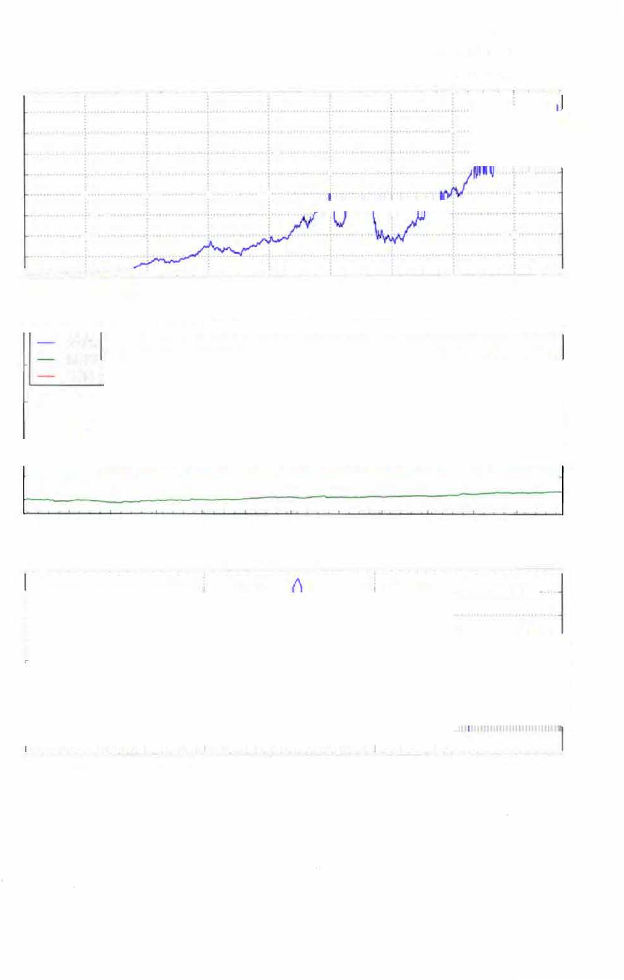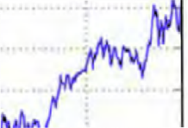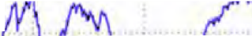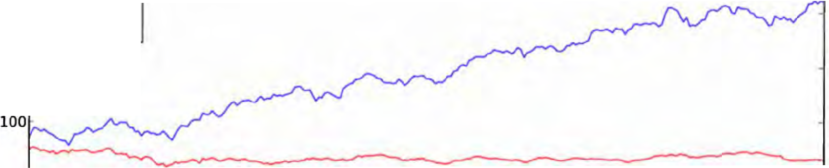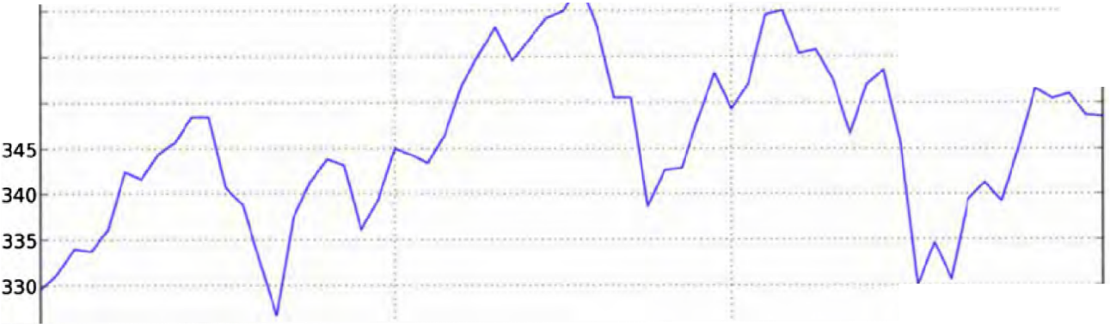

45 Ог-

400

35 0

300

25 0

200

15 0

100

5 0

�

�

--,

�

•1

� �

.. ..

*·:···*

----.-

,f ...

�

�

,. ..

..

:

··•i

,.

..

..... ..

.. �·

o� === == :::c:: 4== ==-

___J_ � � ----1..2---т-00�6

� --1.200�7

� � 20�08 � � 2�009� � �2010::-- � -7.:1::201:-:---1

---..J

200

2005

**Рис.**

**10.4. Суточные котировки MPL**

�

200

15 0

5 0

AAPL �

MSFТ

хам

� --г- �

�

�

--,---

�

� �

.---

�

�

� ---,

2Ра00п9

Feb Маг

Apr Мау Juп Jul Aug Sep Oct� ,-- Nov Dec

**Рис. 10.5. Котировки акций в 2009 году** �

36 5г-� � � � � � � � � � --,--- � � � � � � � � � ,-- � � � ��

630

355

530

� � � -,

--,

�

235'--- 10 -1-7 24- - 1.........3 0-7- 1-4 -21 -2-8 0-7 1-4 -21- 2-8

2J0а1п1 Feb Маг

**Рис. 10.6. Суточные котировки акций Apple за период 1/2011-3/2011**

Данные с частотой один квартал также отформатированы более красиво: проставлены маркеры кварталов, что вручную делать довольно утомительно. См. рис. 10.7.

In (550]: appl_q = close_J)x['AAPL'].resample('Q-DEC', fill_method='ffill') In (551]: appl_q.ix['2009':].plot()

**Глава 1 О. Временные ряды**

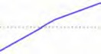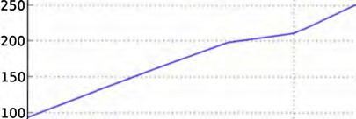

350

300

5�1 02 03 04 01 02 03 04

2009 2010

20011

02 03 04

Рис. 10.7. Квартальные котировки акций Apple за период 2009-2011

И последняя особенность графиков временных рядов в pandas заключается в том, что при буксировке с нажатой правой кнопкой мыши данные динамически расширяются или сжимаются (с переформатированием:) в зависимости от промежутка времени в представлении графика. Разумеется, для этого matplotlib должна использоваться в интерактивном режиме.

Скользящие оконные функции

Распространенный класс преобразований массива, применяемый для операций с временными рядами, - статистические и иные функции, вычисляемые в скользящем окне или с экспоненциально убывающими весами. Я называю их скользящими оконными функциялш, хотя сюда относятся также функции, не связанные с окном постоянной ширины, например, экспоненциально взвешенное скользящее среднее. Как и во всех статистических функциях, отсутствующие значения автоматически отбрасываются.

Одной из простейших функций такого рода является roll ing_rnean. Она получает объект TimeSeries или DataFrame и окно window (заданное как число периодов):

In (555]: close_px.AAPL.plot()

Out[555]: <matplotlib.axes.AxesSubplot at Ох1099Ь3990> In [556]: pd.rolling_mean(close_px.AAPL, 250) .plot()

Ее график показан на рис. 10.8. По умолчанию функции типа rolling_mean

требуют задания числа результатов измерения, отличных от NA. Это поведение можно изменить, так чтобы принимались во внимание отсутствующие значения и, прежде всего, тот факт, что в начале временного ряда данных меньше, чем window периодов (рис. 10.9).

In (558]: appl_std250 = pd.rolling_std(c:lose_px.AAPL, 250, min_periods= lO) In [559]: appl_std250[5:12]

Out[559]:

**Скользящие оконные функции**

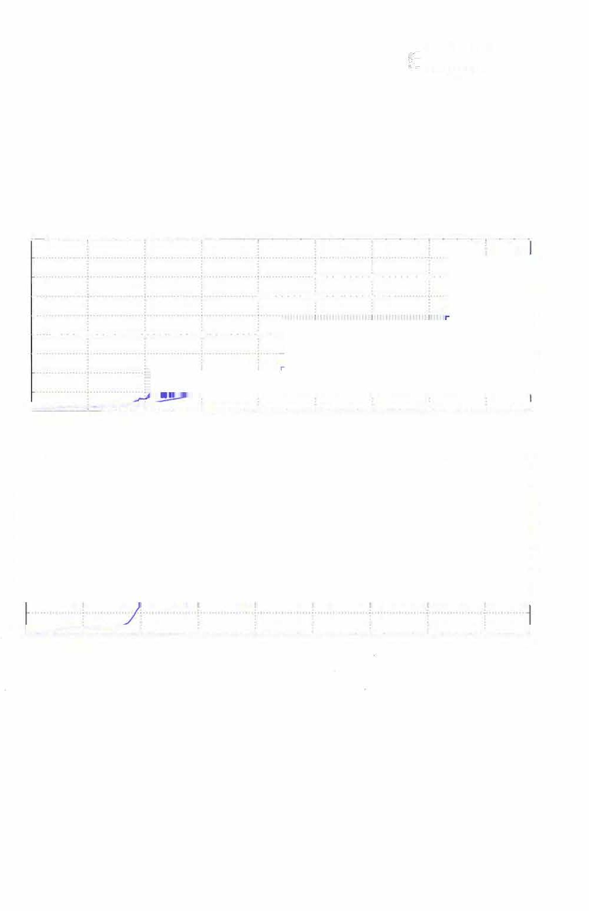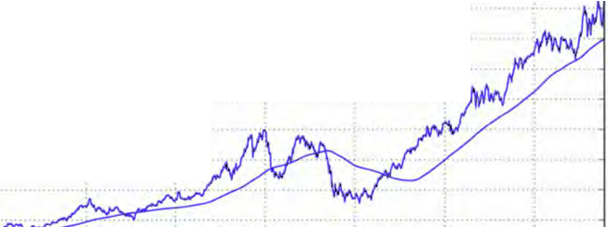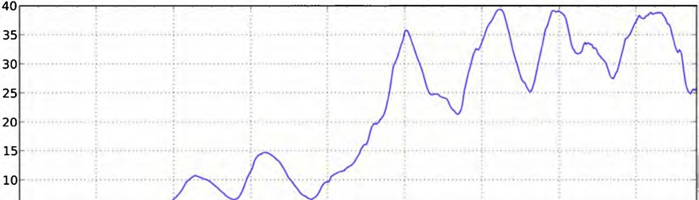

2003-01-09 NaN

2003-01-10 NaN

2003-01-13 NaN

2003-01-14 NaN

2003-01-15 0.077496

2003-01-16 0.074760

2003-01-17 0.112368

в

Freq:

In [560]: appl_std250.plot() 450��������������������������

400

350

300-

250-

.... .... .... �- ........

.; *..... . . . . . ...* ;. *... . .. . . . .* ' ... .

.-::· *. .*

200- ......... , ............. 1 •• • .•...••• , . ..•.•.... 1··· .•.

150-

100

50

o�====20c::::04 :=:::::20:C:..05 ��20.1...-06 ��20'--07 ��20'--08 ��20 09 ��20.i__10 ��20.1.-11 ��

Рис. 10.8. Котировки акций Apple со скользящим средним за 250 дней

**5**

ol.._ce.==20.:::::04 ::::::=....._20,__05 ��20.1.-06 ��20.1.-07 ��20-1.-....08 ��20-'--09 ��2 ...J_010 ��2-'-011�_J

Рис. 10.9. Скользящее стандартное отклонение суточного оборота акций Apple за 250 дней

При вычислении *среднего с расширяющимся окном* видно, что расширяющееся окно - просто частный случай, когда длина окна совпадает с длиной временного ряда, а для вычисления значения требуется один или более периодов:

# Определяем среднее с расширяющимся окном в терминах rolling_mean

In [561]: expanding_mean = lambda х: rolling_mean(x, len(x), min_periods=l)

При вызове метода rolling_mean и родственных ему для объекта DataFrame преобразование применяется к каждому столбцу (рис. 10.10):

In [563]: pd.rolling_mean(close_px, 60) .plot(logy=True)

**Глава 1 О. Временные ряды**

AAPL

° �-�-�---�---���������'--������-�---�--� 2004 2005 2006 2007 2008 2009 2010 2011

10

**Рис. 1 О. 1 О.** Скользящее среднее котировок акций за 60 дней (с логарифмическим масштабом по оси У)

В табл. 10.6 перечислены соответствующие функции в библиотеке pandas.

**Таблица 10.6.** Скользящие оконные функции и экспоненциально взвешенные функции

**Функция**

rolling_count

**Описание**

Возвращает количество отличных от NA результатов измерения в каждом скользящем окне

rolling_sum Скользящая сумма

roll ing_mean Скользящее среднее

rolling_median Скользящая медиана

rolling_var, rolling_std Скользящая дисперсия и скользящее стандартное

отклонение соответственно. В знаменателе *п* - 1

rolling_skew, rolling_kurt Скользящая асимметрия (третий момент) и скользящий

куртозис (четвертый момент) соответственно

rolling_min, rolling_max Скользящий минимум и максимум rolling_quantile Скользящая оценка для заданного процентиля

(выборочного квантиля) rolling_corr, rolling_cov Скользящая корреляция и ковариация

rolling_apply Применяет обобщенную функцию к массиву значений в скользящем окне

ewma

ewmvar, ewmstd

Экспоненциально взвешенное скользящее среднее

Экспоненциально взвешенная скользящая дисперсия и стандартное отК11онение

ewmcorr, ewmcov Экспоненциально взвешенная скользящая корреляция и

ковариация

Разработанная Китом Гудмэном (Keith Goodman) библиотека bottleneck содержит альтернативную реализацию скользящих оконных функций, учитывающих значения NaN. Для некоторых приложений она может оказаться более удобной.

**Скользящие оконные функции**

***Экспоненциально взвешенные функции***

Вместо использования окна постоянного размера, когда веса всех наблюдений одинаковы, можно задать постоянный *коэффuцuеит затухаиuя,* чтобы повысить вес последних наблюдений. В математических обозначениях это формулируется так: если *тас* - скользящее среднее в момент t, *ах* - рассматриваемый временной ряд, то результирующие значения вычисляются по формуле

*та***t** = *а* * *та***t - 1** + *(а* - 1) * *х***-t'**

где *а* - коэффициент затухания. Есть два способа задать коэффициент затухания, самый популярный - использовать *про.межуток* (span), потому что результаты в этом случае получаются сравнимыми с применением простой скользящей оконной функции, для которой размер окна равен промежутку.

Поскольку экспоненциально взвешенная статистика придает больший вес недавним наблюдениям, она быстрее «адаптируется» к изменениям по сравнению с вариантом с равными весами. Ниже приведен пример сравнения скользящего среднего котировок акций Apple за 60 дней с экспоненциально взвешенным скользящим средним для span = 60 (рис. 10.11):

fig, axes = plt.subplots(nrows= 2, ncols=l, sharex= True, sharey = True, figsize=(l2, 7))

aapl_px = close_px.AAPL['2005': '2009']

mабО = pd.rolling_mean(aapl_px, 60, min_periods= 50) ewma60 = pd.ewma(aapl_px, span= 60)

aapl_px.plot(style= 'k-', ax= axes[OJ) ma60.plot(style= 'k--', ax= axes[OJ) aapl_px.plot(style='k-', ax= axes[l]) ewma60.plot(style= 'k--', ax= axes[l]) axes(OJ.set_title('Simple МА')

axes[ 1] .set_title('Exponentially·-weighted МА')

***Бинарные скользящие оконные функции***

Для некоторых статистических операций, в частности корреляции и ковариации, необходимы два временных ряда. Например, финансовых аналитиков часто интересует корреляция цены акции с основным биржевым индексом типа S&P 500. Чтобы найти эту величину, нужно вычислить относительные изменения в процентах и воспользоваться функцией rolling_corr (рис. 10.12):

In (570): spx_rets = spx_px / spx_px.shift(l) - 1 In (571): returns = close_px.pct_chaпge()

In (572): corr = pd.rolling_corr(returns.AAPL, spx_rets, 125, min_periods= lOO) In (573): corr.plot()

**Глава 1 О. Временные ряды**

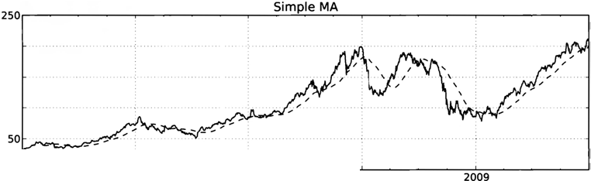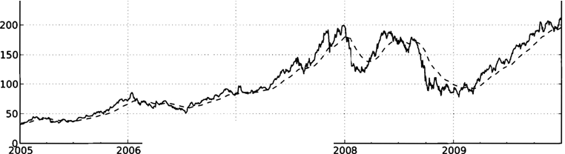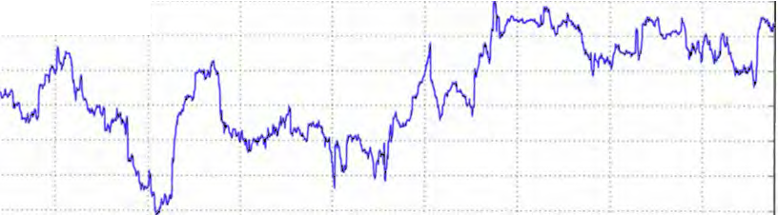

200

150

100

**2Сьоs** 2006 2007 2008

250г-----------,------E_x�p-on_e_n_ti_ll�y_-w_e_ig�h_te_d,--M_A ---,

2007

Рис. 1О.11. Простое и экспоненциально взвешенное скользящее среднее

0.9г-------.----т------,------.------,-----.-----т---- ---,

*о.в* ;

0.7

0.6

**0.5**

0.4

**0.3**

0.2

O.l,_____20_.04---2�005_  ~~2~~00 6

20_ 0

7-  ~~2~~0_. 08---2009_  ~~2~~01_._ 0

20_ 1l

__,

Рис. 1О.12. Корреляция доходности AAPL с индексом S&P 500, рассчитанная за шесть месяцев

Пусть требуется вычислить корреляцию индекса S&P 500 сразу с несколькими акциями. Писать каждый раз цикл и создавать новый объект DataFrame, конечно, нетрудно, но уж больно скучно, поэтому сели передать функции rolling_corr (или ей подобной) объекты TimeSeries и DataFramc, то она вычислит корреляцию TimeSeries (в данном случае spx_rets) с каждым столбцом DataFrame. Результат показан на рис. 10.13.

In [575]: corr = pd.rolling_corr(returns, spx_rets, 125, min In [576): corr.plot()

periods=lOO)

**Скользящие оконные функции** ··-

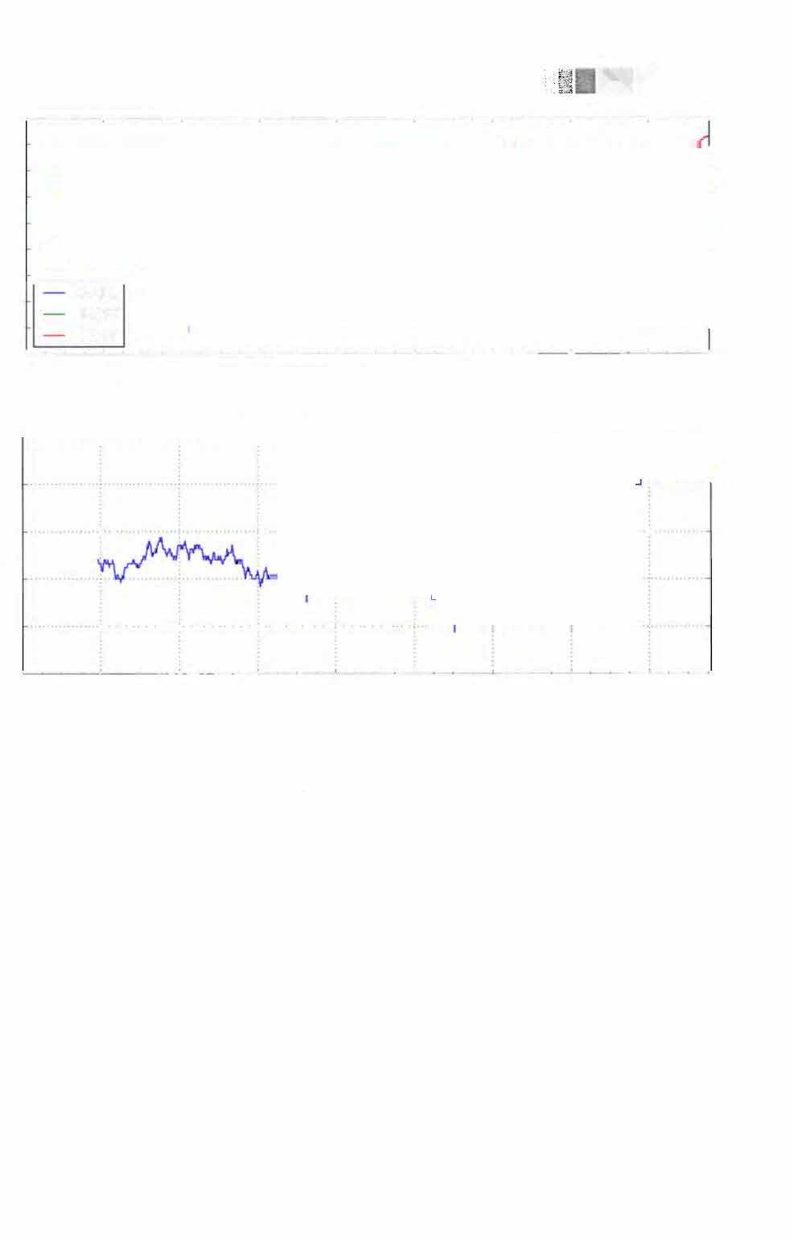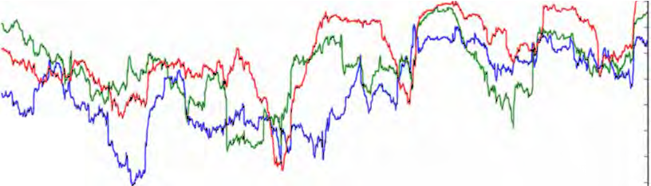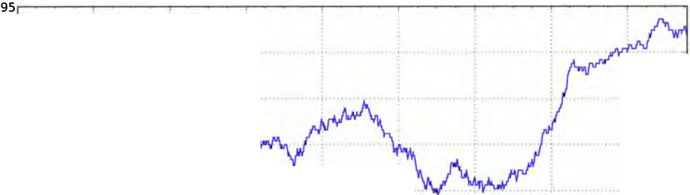

1.0

0.9

0.8

0.7

0.6

0.5

0.4

0.3

0.2

MPL MSFT

хом

� -� - � �

O.l 2004

2..J..005

20_ 0 6

2_00._ _7 ---20-' 0- 8

2009

201-'- -0--�20- ,_1_1 �--"'

Рис. 1О.13. Корреляция доходности нескольких акций с индексом S&P 500, рассчитанная за шесть месяцев

90

' . .. (·

85

80

75 ,. · · · · · .....• · ..· · · · · ... ........ · .. · · · · · .. ·

70'--"------' �--"���_,_���_,,_��-�· -�--с..._,�·����--'--��

2004 2005 2006 2007 2008 2009 2010 2011

Рис. 10.14. Двухпроцентный процентильный ранг доходности AAPL, рассчитанный по окну протяженностью 1 год

***Скользящие оконные функции, определенные пользователем***

Функция rolling_apply позволяет применить произвольную функцию, принимающую массив, к скользящему окну. Единственное требование заключается в том, что функция должна порождать единственное скалярное значение (производить редукцию) для каждого фрагмента массива. Например, при вычислении выборочных квантилей с помощью rolling_quantile нам может быть интересен процентильный ранг некоторого з1значения относительно выборки. Это можно сделать с помощью функции scipy. stats .percentileofscore:

In [578]: from scipy.stats import percentileofscore

In [579]: score_at_2percent = laшbda х: percentileofscore(x, 0.02)

In [580]: result = pd.rolling_apply(returns.AAPL, 250, score_at_2percent) In (581]: result.plot()

**Глава 1 О. Временные ряды**

Замечания о быстродействии и потреблении памяти

Временные метки и периоды представлены 64-разрядными целыми числами с помощью типа NumPy datetime64. Это означает, что для каждого наблюдения на­ кладные расходы на хранение временной метки составляют 8 байт. Следователь­ но, временной ряд, состоящий из 1 миллиона наблюдений типа float64, займет в памяти примерно 16 мегабайт. Поскольку pandas делает все возможное для разделения индексов между временными рядами, при создании нового представления уже имеющегося временного ряда дополнительная память не выделяется. Кроме того, индексы с низкой частотой (от одного дня и более) хранятся в центральном кэше, так что любой индекс с фиксированной частотой является представлением кэша дат. Таким образом, при наличии большого числа временных рядов с низкой частотой расход памяти на хранение индексов будет не очень значительным.

В плане быстродействия pandas оптимизирована для операций выравнивания данных (которое производится подспудно, например, при сложении tsl + ts2 по-разному проиндексированных временных рядов) и передискретизации. Вот пример ОНLС-агрегирования 10 миллионов наблюдений:

In [582): rng = pd.date_range('l/1/2000', periods=lOOOOOOO, freq='lOms') In [583): ts = Series(np.random.randn(len(rng)), index=rng)

In [584 J: ts Out[584]:

2000-01-01 00:00:00

2000-01-01 00:00:00.010000

2000-01-01 00:00:00.020000

2000-01-01 00:00:00.030000

2000-01-02 03:46:39.960000

2000-01-02 03:46:39.970000

2000-01-02 03:46:39.980000

2000-01-02 03:46:39.990000

Freq: lOL, Length: 10000000

-1.402235

2.424667

-1.956042

-0.897339

0.495530

0.574766

1.348374

0.665034

In [585): ts.resample('15min', how= 'ohlc') Out[585]:

<class 'pandas.core.frame.DataFrame'>

Datetimeindex: 113 entries, 2000-01-01 00:00:00 to 2000-01-02 04:00:00 Freq: 15Т

Data columns:

open 113 non-null values high 113 non-null values low 113 non-null values close 113 non-null values dtypes: float64(4)

In [586]: %timeit ts.resample('15min', how='ohlc')

10 loops, best of 3: 61.1 ms per loop

**ГЛАВА 11.**

**Финансовые и экономические**

**приложения**

Начиная с 2005 года, быстро растет число применений языка Python в финансовых приложениях, что обусловлено, прежде всего, появлением зрелых библиотек (типа NumPy и pandas) и доступностью пишущих на этом языке программистов. Различные организации пришли к выводу, что Python отлично приспособлен как для интерактивного анализа, так и для разработки надежных систем в гораздо более сжатые сроки, чем было бы возмож1ю на Java или С++. К тому же, Python - идеальный связующий слой; нетрудно написать интерфейсы из Python к унаследованным библиотекам па С или С++.

Хотя финансовый анализ - область настолько обширная, что ей можно было бы посвятить целую книгу, я надеюсь вес же продемонстрировать, как представленные в этой книге средства можно применить к различным конкретным задачам. Как и во всех приложениях, связанных с анализом данных, программист часто тратит больше усилий на переформатирование данных, чем на само моделирование и исследование. Лично я начал писать библиотеку pandas в 2008 году, потому что устал бороться с неподходящими инструментами.

В примерах ниже я буду использовать термин *срез* для обозначения данных в конкретный момент времени. Например, цепы всех акций в момент закрытия торгов в биржевом индексе S&P 500 на конкретную дату образуют срез. Срезы различных данных в разные моменты времени (например, цены и объемы торгов) образуют *панель.* Панель данных можно представить в виде объекта DataFrame с иерархическим индексом или в виде трехмерного объекта Pancl из библиотеки pandas.

О переформатировании данных

В предыдущих главах встречалось немало средств переформатирования, полезных в финансовых приложениях. Здесь я остановлюсь на нескольких вопросах, имеющих прямое отношение к рассматриваемой предметной области.

***Временные ряды* и *выравнивание срезов***

При работе с финансовыми данными очень много времени уходит на решение так называемой *проблемы выравнивания данных.* Возможно, у двух взаимосвязан

ных временных рядов не точно совпадают индексы или у двух объектов DataFraшe метки столбцов либо строк различны. Пользователи MATLAB, R и других языков, ориентированных на работу с матрицами, часто тратят немало сил, чтобы пере­ форматировать данные, добиваясь идеальной выравненности. По моему опыту, выравнивать данные вручную (а еще хуже - проверять, что данные выровнены) слишком утомительно. А если этого не сделать, то возможны ошибки из-за комбинирования невыровненных данных.

В pandas принят другой подход - автоматическое выравнивание данных при выполнении арифметических операций. На практике это развязывает программисту руки и резко повышает его продуктивность. Для примера рассмотрим два объекта DataFrame, содержащих временные ряды котировок акций и объемов торгов:

In [ 16]: prices

Out (16]: AAPL JNJ SPX хом

2011-09-06 379.74 64.64 1165.24 71.15

2011-09-07 383.93 65.43 1198.62 73.65

2011-09-08 384.14 64.95 1185. 90 72.82

2011-09-09 377.48 63.64 1154.23 71.01

2011-09-12 379.94 63.59 1162. 27 71.84

2011-09-13 384.62 63.61 1172.87 71.65

2011-09-14 389.30 63.73 1188.68 72.64

In (17]: volume

Out [ 17]: AAPL JNJ хом

2011-09-06 18173500 15848300 25416300

2011-09-07 12492000 10759700 23108400

2011-09-08 14839800 15551500 22434800

2011-09-09 20171900 17008200 27969100

2011-09-12 16697300 13448200 26205800

Пусть требуется вычислить средневзвешенную по объему цену с использованием всех имеющихся данных (приняв упрощающее предположение о том, что данные об объемах образуют подмножество данных о ценах). Поскольку pandas автоматически выравнивает данные при выполнении арифметических операций и игнорирует отсутствующие данные в функциях типа surn, мы можем записать решение этой задачи очень кратко:

In [ 18 J : prices * volume

Out [ 18]: AAPL JNJ SPX хом

2011-09-06 6901204890 1024434112 NaN 1808369745

2011-09-07 4796053560 704007171 NaN 1701933660

2011-09-08 5700560772 1010069925 NaN 1633702136

2011-09-09 7614488812 1082401848 NaN 1986085791

2011-09-12 6343972162 855171038 NaN 1882624672

2011-09-13 NaN NaN NaN NaN

2011-09-14 NaN NaN NaN NaN

In (19]: vwap (prices * volume) .sшn () / volume.sum () In (20): vwap In (21): vwap.dropna()

Out (20]:

AAPL 380.655181

Out (21]:

AAPL 380.655181

JNJ

хSоPмX

64.394769

NaN 72.024288

JхоNмJ

64.394769

72.024288

**Поскольку символа** SPX **в ряду** volume **нет, можно явно отбросить его. Если вы хотите выравнивать данные вручную, то можете использовать метод объекта DataFrame al ign, который возвращает переиндексированные версии обоих объектов:**

In (22]: prices.align(volume, join= 'inner') Out (22]:

(

2011-09-06

2011-09-07

2011-09-08

2011-09-09

2011-09-12

2011-09-06

AAPL 379.74

383.93

384.14

377.48

379.94

AAPL

JNJ хом

64.64 71.15

65.43 73.65

64.95 72.82

63.64 71.01

63.59 71.84,

хом

JNJ

2011-09-07

2011-09-08

2011-09-09

2011-09-12

18173500

12492000

14839800

20171900

16697300

15848300 25416300

10759700 23108400

15551500 22434800

17008200 27969100

13448200 26205800)

**Еще одна незаменимая вещь - конструирование DataFrame из коллекции объ­ ектов Series, возможно, проиндексированных по-разному:**

In [23] : sl Series(range(3), index= ['а' , **·b·,** 'с'])

In (24] : s2 Series(range(4), index= ['d' , **'b', 'с 1 ,** 'е'])

In [25]: s3 Series(range(3), index= ['f', **'а',** 'с'])

In [26] : DataFrame({'one': s1, 'two': s2, 'three': s3}) Out (26]:

one three two а 1 NaN

о

ь

1 NaN 1

с 2 2 2

о

d NaN NaN

е NaN NaN 3

о

f NaN NaN

**Конечно, можно явно задать индекс результата, отбросив лишние данные:**

In [27]: DataFrame({'one': sl, 'two': s2, 'three': s3}, index= list('face')) Out (27]:

one three two f NaN NaN а 1 NaN

о

о

с 2 2 2

е NaN NaN 3

**О переформатировании данных**

***Операции над временными рядами* с *различной частотой***

В экономике временные ряды часто имеют частоту год, квартал, месяц, день или какую-то нестандартную. Встречаются и ряды, лишенные какой-либо регулярности; например, текущие сведения о доходности акций могут поступать в любое время. Два основных инструмента преобразования частоты и выравнивания методы resample м reindex. Метод resample преобразует данные к указанной фиксированной частоте, а reindex согласует данные с новым индексом. Оба поддерживают факультативную интерполяцию (например, прямое восполнение):

Рассмотрим небольшой временной ряд с недельной частотой:

In [28): tsl = Series(np.random,randn(3),

.. ... index= pd.date_range('2012-6-13', periods=3, freq='W-WED'))

In [29): tsl Out[29]:

2012-06-13 -1.124801

2012-06-20 0.469004

2012-06-27 -0.117439

Freq: W-WED

Если передискретизировать его на частоту рабочих дней (с понедельника по пятницу), то появятся пропуски для дней, за которые нет данных:

In [30]: tsl.resample('B')

Out [30):

2012-06-13

-1.124801

2012-06-14 NaN

2012-06-15 NaN

2012-06-18 NaN

2012-06-19 NaN

2012-06-20 0.469004

2012-06-21 NaN

2012-06-22 NaN

2012-06-25 NaN

2012-06-26 NaN

2012-06-27 -0.117439

в

Freq:

Разумеется, задав параметр fill_method='ffill', мы восполним эти пропуски. Это обычная практика, когда частота данными невелика, - вычислить временной ряд, в котором значения в каждой временной метке совпадают с послед­ ним предшествующим ей известным значением, т. е. берутся по принципу по со­ стоянию на:

In [31): tsl.resample('B', fill_method= 'ffill') Out [31] :

2012-06-13 -1.124801

2012-06-14 -1.124801

2012-06-15 -1.124801

2012-06-18 -1.124801

2012-06-19 -1.124801

2012-06-20 0.469004

2012-06-21 0.469004

2012-06-22 0.469004

2012-06-25 0.469004

2012-06-26 0.469004

-о

2012-06-27 .117439

Freq: в

**На практике повышающая передискретизация от меньшей регулярной частоты к большей - приемлемое решение, но в более общем случае нерегулярных времен­ ных рядов аппроксимация может оказаться плохой. Рассмотрим нерегулярный временной ряд в том же промежутке времени:**

In (32): dates = pd.Datetimeindex(['2012-6-12', '2012-6-17', '2012-6-18',

..... '2012-6-21', '2012-6-22', '2012-6-29'])

In (33]: ts2

In (34]: ts2 Out[34]:

Series(np.random.randn(6), index=dates)

2012-06-12 -0.449429

2012-06-17 0.459648

2012-06-18 -0.172531

2012-06-21 0.835938

2012-06-22 -0.594779

2012-06-29 0.027197

**Допустим, мы хотим добавить в ts2 значения «по состоянию» в tsl (прямое восполнение). Один из вариантов - передискретизировать оба ряда на одну и ту же регулярную частоту, а затем произвести добавление, но если желательно сохранить индекс дат в ts2, то более точное решение даст метод reindex:**

In (35]: tsl.reindex(ts2.index, method='ffill') Out[35]:

2012-06-12

2012-06-17

2012-06-18

NaN

-1.124801

-1.124801

2012-06-21 0.469004

2012-06-22 0.469004

2012-06-29 -0.117439

In [36]: ts2 + tsl.reindex(ts2.index, method='ffill') Out [36]:

2012-06-12

2012-06-17

2012-06-18

NaN

-0.665153

-1.297332

2012-06-21 1.304942

2012-06-22 -0.125775

2012-06-29 -0.090242

**Использование периодов в качестве временных меток**

Периоды (представляющие промежутки времени) дают другой способ работы с временными рядами разной частоты, особенно с финансовыми или экономическими рядами, содержащими годовые или квартальные данные и следующими определенным соглашениям об отчетности. Например, компания может публиковать данные о чистой прибыли за квартал в предположении, что финансовый год заканчивается в июне, т. е. с частотой Q-JUN. Рассмотрим два макроэкономических временных ряда, относящихся в ВВП и инфляции:

In [37]: gdp

In [38]: infl

In [39]: gdp

Series([l.78, 1.94, 2.08, 2.01, 2.15, 2.31, 2.46],

index=pd.period_range('l984Q2', periods=7, freq= 'Q-SEP'))

Series([0.025, 0.045, 0.037, 0.04],

index=pd.period_range('1982', periods=4, freq='A-DEC'))

In [40]: infl

Out [39] : 1984Q2

1984Q3

1.78

1.94

Out [ 40]:

1982 0.025

1983 0.045

1984Q4 2.08

1985Ql 2.01

1985Q2 2.15

1985Q3 2.31

1985Q4 2.46 Freq: Q-SEP

1984 0.037

1985 0.040

Freq: A-DEC

В отличие от временных рядов с временными метками, операции между временными рядами, индексированными периодами разной частоты, невозможны без явных преобразований. В данном случае, если мы знаем, что значения infl замерялись в конце каждого года, то можем преобразовать этот ряд к частоте Q-SEP, чтобы периоды в обоих рядах совпали:

In (41): infl_q = infl.asfreq('Q-SEP', how= 'end') In [42]: infl_q

Out [42]:

1983Ql 0.025

1984Ql

1985Ql

1986Ql

0.045

0.037

0.040

Freq: Q-SEP

Этот временной ряд можно затем переиндексировать с прямым восполнением, чтобы привести его в соответствие с gdp:

In [43): infl_q.reindex(gdp.index, method='ffill') Out[43]:

1984Q2 0.045

1984QЗ 0.045

1984Q4 0.045

1985Ql О.037

1985Q2

1985Q3

1985Q4

0.037

0.037

0.037

Freq: Q-SEP

***Время суток и выборка данных «по состоянию на»***

Пусть имеется длинный· временной ряд, содержащий внутридневные данные о рынках, и мы хотим извлечь цены в конкретное время суток за каждый день, представленный в ряде. Но что, если данные нерегулярны, и в интересующее нас время нет наблюдений? На практике такая задача может потребовать переформатирования данных, которое при недостаточной аккуратности может привести к ошибкам. Для иллюстрации рассмотрим такой пример:

#создать внутредневной диапазон дат и временной ряд

*=*

In [44): rng pd.date_range('2012-06-01 09:30', '2012-06-01 15:59',

..... freq='T')

#Создать ряд, содержащий данные в диапазоне 9:30-15:59 и охватывающий 5 дней

In (45]: rng = rng.append([rng + pd.offsets.BDay(i) for i in range(l, 4)))

In [46): ts = Series(np.arange(len(rng), dtype=float), index=rng)

In ts

[ 47]:

Out[47]:

2012-06-01 09:30:00 о

2012-06-01 09:31:00 1

2012-06-01 09:32:00 2

2012-06-01 09:33:00 3

2012-06-06 15:56:00 1556

2012-06-06 15:57:00 1557

2012-06-06 15:58:00 1558

2012-06-06 15:59:00 1559

Length: 1560

Доступ по индексу с помощью объекта Python datetirne. tirne возвращает данные в указанный момент времени:

In [48): from datetime import time

In [49]: ts[time(lO, О)]

Out[49]:

2012-06-01 10:00:00 30

2012-06-04 10:00:00 420

2012-06-05 10:00:00 810

2012-06-06 10:00:00 1200

Под капотом используется метод экземпляра at_tirne (который имеется у объектов временных рядов и DataFrame):

In [50]: ts.at_time(time(lO, О)) Out[50]:

**О переформатировании данных**

2012-06-01 10:00:00 30

2012-06-04 10:00:00 420

2012-06-05 10:00:00 810

2012-06-06 10:00:00 1200

**Можно также выбрать значения в промежутке между двумя моментами времени, воспользовавшись методом between_time:**

In (51]: ts.between_time(time(lO, О), time(lO, **1))**

Out( 51]:

2012-06-01 10:00:00 30

2012-06-01 10:01:00 31

2012-06-04 10:00:00 420

2012-06-04 10:01:00 421

2012-06-05 10:00:00 810

2012-06-05 10:01:00 811

2012-06-06 10:00:00 1200

2012-06-06 10:01:00 1201

**Как уже отмечалось, бывает, что в некоторый момент времени, например в 10 утра, никаких данных нет, но хотелось бы получить последнее известное значение, предшествующее 10 утра:**

# Случайным образом записать NA в большинство элементов временного ряда In (53]: indexer = np.sort(np.random.permutation(len(ts)) (700:])

In (54]: irr_ts = ts.copy()

In (55]: irr_ts(indexer] = пр.пап

In [ 56]: irr_ts['2012-06-01 09:50': '2012-06-01 10:00']

Out(56]:

2012-06-01 09:50:00 20

2012-06-01 09:51:00 NaN

2012-06-01 09:52:00 22

2012-06-01 09:53:00 23

2012-06-01 09:54:00 NaN

2012-06-01 09:55:00 25

2012-06-01 09:56:00 NaN

2012-06-01 09:57:00 NaN

2012-06-01 09:58:00 NaN

2012-06-01 09:59:00 NaN

2012-06-01 10:00:00 NaN

**Передав массив временных меток методу asof, мы получим массив последних известных (отличных от NA) значений в момент, совпадающий или предшествующий каждой метке. Построим диапазон дат, соответствующих 1 О утра каждого дпя, и передадим его методу asof:**

In (57]: selection = pd.date_range('2012-06-01 10:00', periods=4, freq='B') In (58): irr_ts.asof(selection)

Out(58]:

2012-06-01 10:00:00 25

2012-06-04 10:00:00 420

2012-06-05 10:00:00 810

2012-06-06 10:00:00 1197

Freq: В

***Сращивание источников данных***

В главе 7 я описал ряд стратегий слияния двух наборов данных. В финансовом или экономическом контексте существует несколько широко распространенных случаев:

* переключение с одного источника данных (временного ряда или коллек­ции временных рядов) на другой в некоторый момент времени;
* вставка в начало, середину или конец одного временного ряда отсутствующих значений, заимствованных из другого ряда;
* полная замена данных для некоторого подмножества символов (стран, торговых кодов акций и т. д.).

В первом случае необходимо срастить два объекта TimeSeries или DataFrame методом pandas. concat:

In [59]: datal = DataFrame(np.ones((6, 3), dtype= float),

columns= ['a', 'Ь', 'с'], index= pd.date_range('6/12/2012', periods= 6))

In [60]: data2

In [. 6. 1. ]. :. spliced

In [62]: spliced Out[62]: а b 2012-06-12 1 1

2012-06-13 1 1

2012-06-14 1 1

2012-06-15 2 2

2012-06-16 2 2

2012-06-17 2 2

2012-06-18 2 2

DataFrame(np.ones((6, 3), dtype= float) * 2, columns= ['a', 'b', 'с'],

index=pd.date_range('6/13/2012', periods= 6))

pd.concat([datal.ix[:'2012-06-14'],

datа2. i х [ ' 2 О 12- О 6-15':]])

с

1

1

1

2

2

2

2

Рассмотрим другой пример, когда в datal отсутствует временной ряд, имеющийся в data2:

In [63]: data2 DataFrame(np.ones((6, dtype= float) * 2,

4),

. . . . . columns= ['а', 'b'' 'с•, 'd'],

. . . . . index=pd.date_range('6/13/2012', periods= 6))

In spliced pd.concat((datal.ix[: '2012-06-14'],

[64]:

. . . . .

datа2.iх[ ' 2 О 12-О 6-15':]])

In (65]: spliced

Out [65]: a b

2012-06-12 1 1 1 NaN

2012-06-13 1 1 1 NaN

2012-06-14 1 1 1 NaN

2012-06-15 2 2 2 2

2012-06-16 2 2 2 2

2012-06-17 2 2 2 2

2012-06-18 2 2 2 2

С помощью метода cornbine_first мы можем вставить данные перед точкой сращения и тем самым расширить историю в столбце ·d :

In [66]: spliced_filled = spliced.combine_first(data2)

In [67]: spliced_filled Out [67]: а ь с d 2012-06-12 1 1 1 NaN

2012-06-13 1 1 1 2

2012-06-14 1 1 1 2

2012-06-15 2 2 2 2

2012-06-16 2 2 2 2

2012-06-17 2 2 2 2

2012-06-18 2 2 2 2

Поскольку data2 не содержит значения на дату 2012-06-12, то этот день остается незаполненным. В объекте DataFrame имеется родственный метод update для выполнения обновления на месте. Если вы хотите, чтобы он только заполнял пропуски, задайте параметр overwrite= False:

In [68]: spliced.update(data2, overwrite=False) In [69]: spliced

Out [69]: а ь с d 2012-06-12 1 1 1 NaN

2012-06-13 1 1 1 2

2012-06-14 1 1 1 2

2012-06-15 2 2 2 2

2012-06-16 2 2 2 2

2012-06-17 2 2 2 2

2012-06-18 2 2 2 2

Чтобы заменить данные для подмножества символов, можно воспользоваться любым из описанных выше приемов, но иногда проще напрямую задать столбцы с помощью доступа к DataFrame по индексу:

In [70]: cp_spliced = spliced.copy()

In [71] : cp_spliced [ [•а• , •с•]] = datal [ [•а • , In [72]: cp_spliced

•с•]]

Out [72]:

а ь с d 2012-06-12 1 1 1 NaN

2012-06-13 1 1 1 2

2012-06-14 1 1 1 2

2012-06-15 1 2 1 2

2012-06-16 1 2 1 2

2012-06-17 1 2 1 2

2012-06-18 NaN 2 NaN 2

***Индексы доходности* и *кумулятивная доходность***

В контексте финансов под *доходностью* обычно понимают процентное изменение стоимости актива. Рассмотрим данные о котировках акций Apple в 2011 и 2012 году:

In [73): import pandas.io.data as web

In [74): price = web.get_data_yahoo('AAPL', '2011-01-01') ['Adj Close'] In [75]: price[-5:]

Out [75):

Date

2012-07-23 603.83

2012-07-24 600.92

2012-07-25 574.97

2012-07-26 574.88

2012-07-27 585.16

Name: Adj Close

В случае компании Apple, которая не платит дивиденды, для вычисления кумулятивной процентной доходности за период между двумя моментами времени необходимо вычислить процентное изменение цены:

In [76]: price[ '2011-10-03'] / price [ '2011-3-01'] - 1

Out[76]: 0.072399874037388123

Для других акций, по которым дивиденды выплачиваются, вычисление до­ хода от владения одной акцией несколько сложнее. Однако в использованных здесь скорректированных значениях цены закрытия учтены дробления и дивиденды. В любом случае принято вычислять *индекс доходности* - временной ряд, показывающий ценность единичного инвестирования (скажем, на сумму в один доллар). В основу вычисления индекса доходности можно положить различные предположения; например, одни предпочитают реинвестировать прибыль, другие - нет. В случае Apple мы можем вычислить индекс доходности с помощью метода cumprod:

In [77]: returns = price.pct_change()

In [78]: ret_index = (1 + returns) .cumprod()

In [79]: ret_index[OJ 1 # Set first value to 1 In [80]: ret_index

**О переформатировании донных**

Out[80]:

Date

2011-01-03 1.000000

2011-01-04 1.005219

2011-01-05 1.013442

2011-01-06 1.012623

2012-07-24 1.823346

2012-07-25 1.744607

2012-07-26 1.744334

2012-07-27 1.775526

Length: 396

Имея индекс доходности, уже легко вычислить кумулятивную доходность при заданной периодичности начисления:

In [81): m_returns = ret_index.resample('BM', how='last') .pct_change() In [82): m_returns['2012']

Out[82]:

Date

2012-01-31

О.127111

2012-02-29 О.188311

2012-03-30 0.105284

2012-04-30 -0.025969

2012-05-31 -0.010702

2012-06-29 0.010853

2012-07-31 0.001986

вм

Freq:

Разумеется, в этом простом случае (отсутствие дивидендов и прочих корректировок) доходность можно было бы вычислить и по суточным процентным изменениям, произведя передискретизацию с агрегированием (в данном случае с преобразованием в периоды):

In [83]: m_rets = ( 1 + returпs) .resample ( 'М' , how='prod • , kind= • period') - 1

In [84): m_rets['2012'] Out[84]:

Date

2012-01 0.127111

2012-02 0.188311

2012-03 0.105284

2012-04 -0.025969

2012-05 -0.010702

2012-06 0.010853

2012-07 0.001986

Freq: М

Если бы мы знали даты выплаты дивидендов и процентные ставки, то для включения их в общую суточную доходность нужно было бы написать:

returns[dividend_dates] += dividend_pcts

Групповые преобразования и анализ

В главе 9 мы познакомились с основами вычисления групповых статистик и применением собственных преобразований к группам в наборе данных.

Рассмотрим коллекцию гипотетических портфелей ценных бумаг. Сначала я случайным образом сгенерирую *генеральную совокупность* из 2000 торговых кодов:

import random; random.seed(O) import string

N = 1000

def rands(n):

choices = string.ascii_uppercase

return '' .join([random.choice(choices) for in xrange(n))) tickers = np.array([rands(5) for _ in xrange(N)))

Затем я создам объект DataFrame с 3 столбцами, представляющими три гипоте­ тических случайных портфели, содержащих подмножества этих торговых кодов:

М = 500

df = DataFrame(('Momentum' : np.random.randn(M) / 200 + 0.03, 'Value' : np.random.randn(M) / 200 + 0.08, 'Shortinterest' : np.random.randn(M) / 200 - 0.02}, index=tickers[:MJ)

Далее я создам случайную классификацию кодов по отраслям промышленности. Чтобы не усложнять пример, я ограничусь двумя отраслями и сохраню соответствие в объекте Series:

ind_names = np.array(['FINANCIAL', 'ТЕСН')) sampler = np.random.randint(O, len(ind_names), N)

industries = Series(ind_names[sampler), index=tickers,

name= ' industry')

Теперь мы можем сгруппировать по industries и выполнить агрегирование по группам и преобразования:

In [90]: by_industry = df.groupby(industries) In (91): by_industry.mean()

Out (91):

Momentum Shortinterest Value

industry FINANCIAL ТЕСН

0.029485

0.030407

-0.020739

-0.019609

0.079929

0.080113

In [92): by_industry.describe()

Out (92):

Momentum Shortinterest Value

industry FINANCIAL count

246.000000 246.000000 246.000000

**Груnnовые преобразования и анализ**

mean 0.029485 -0.020739 0.079929

std 0.004802 0.004986 0.004548

min 0.017210 -0.036997 0.067025

25% 0.026263 -0.024138 0.076638

50% 0.029261 -0.020833 0.079804

75% 0.032806 -0.017345 0.082718

max 0.045884 -0.006322 0.093334

*ТЕСН*

count 254.000000 254.000000 254.000000

mean 0.030407 -0.019609 0.080113

std 0.005303 0.005074 0.004886

min 0.016778 -0.032682 0.065253

25% 0.026456 -0.022779 0.076737

50% 0.030650 -0.019829 0.080296

75% 0.033602 -0.016923 0.083353

max 0.049638 -0.003698 0.093081

**Определив функции преобразования, легко преобразовать эти портфели по отраслям промышленности. Например, при формировании портфеля ценных бумаг части применяется внутриотраслевая стандартизация:**

# Внутриотраслевая стандартизация def zscore(group):

return (group - group.mean()) / group.std() df stand = by_industry.apply(zscore)

**Легко убедиться, что при таком преобразовании среднее для каждой отрасли**

**равно О, а стандартное отклонение - 1:**

In (94): df_stand.groupby(industries) .agg( [ 'mean' , 'std']) Out (94]:

industry FINANCIAL

Momentum Shortinterest Value mean std mean std mean std

о **1** о 1 о 1

ТЕСН -о 1 -о **1** -о 1

**Встроенные преобразования, например rank, записываются более кратко:**

# Внутриотраслевое ранжирование в порядке убывания

In (95): ind_rank = by_industry.rank(ascending=False)

In [96 J : ind_rank.groupby(industries).agg(('min', •max•]) Out [96]:

industry

Momentum Shortinterest Value

min max min max min max

FINANCIAL 1 246 1 246 1 246

··-

ТЕСН 1 254 1 254 1 254

**В финансовой математике ранжирование и стандартизация - часто встречающаяся последовательность преобразований. Для этого можно сцепить вместе функции rank и zscore:**

**#Ранжирование и стандартизация по отрослям**

In [97]: by_industry.apply(lambda х: zscore(x.rank())) Out[97]:

<class 'pandas.core.frame.DataFrame'> Index: 500 entries, VTKGN to PTDQE Data columns:

Momentum

Shortlnterest

500 non-null values

500 non-null values

Value 500 non-null values dtypes: float64(3)

***Оценка воздействия групповых факторов***

*Факторный анализ* - один из методов алгоритмического управления порт­ фелем. Портфельные активы и показатели (прибыли и убытки) анализируются с применением одного или нескольких *факторов* (например, факторов риска), представленных в виде портфеля весов. Например, параллельная динамика стои­ мости ценной бумаги и основного индекса (например, S&P 500) характеризуется *бета-коэффицuенто.м,* это один из типичных факторов риска. Рассмотрим пример гипотетического портфеля, построенного из трех случайных факторов (их обычно называют *факторньши нагрузкалtu)* и некоторых весов:

from numpy.random import rand

facl, fac2, fac3 = np.random.rand(3, 1000)

ticker_subset = tickers.take(np.random.permutation(N)[:1000]) # Взвешенная сумма факторов плюс шум

port = Series(0.7 * facl - 1.2 * fac2 + 0.3 * fac3 + rand(lOOO),

index=ticker_subset)

factors = DataFrame( { 'П': facl, 'f2' : fac2, 'f3' : fac3},

index=ticker_subset)

Векторные корреляции между каждым фактором и портфелем мало о чем го­ ворят:

In [99]: factors.corrwith(port) Out[99]:

f1 0.402377

f2 -0.680980

f3 0.168083

Стандартный способ оценки воздействия факторов - регрессия методом наименьших квадратов; передав функции pandas. ols объект factors в качестве объясняющей переменной, мы сможем оценить воздействие по всему набору торговых кодов:

In [100]: pd.ols(y=port, x=factors).beta Out[lOO]:

f1 0.761789

f2 -1.208760

f3 0.289865

intercept 0.484477

Как видим, исходные веса факторов почти удалось восстановить, потому что величина добавленного в портфель шума была не слишком велика. С помощью метода groupby можно оценить воздействие для каждой отрасли. Для этого на­ пишем такую функцию:

def beta_exposure(chunk, factors= None): return pd.ols(y=chunk, x= factors).beta

Затем сгруппируем по industries и применим эту функцию, передав объект DataFrame, содержащий факторные нагрузки:

In [102]: by_ind = port.groupby(industries)

In [103]: exposures = by_ind.apply(beta_exposure, factors=factors) In [104]: exposures.unstack()

Out (104]:

industry

f1 f2 f3 intercept

FINANCIAL 0.790329 -1.182970 0.275624

ТЕСН 0.740857 -1.232882 0.303811

0.455569

0.508188

***Децильный и квартильный анализ***

Анализ данных на основе выборочных квантилей - еще один важный инструмент финансового аналитика. Например, исполнение портфеля акций можно разложить на квартили (четыре части одинакового размера), исходя из отношения рыночной цены каждой акции к чистой прибыли. Благодаря сочетанию функций pandas. qcut и groupby квантильный анализ выполняется довольно просто. В качестве примера рассмотрим простую торговую стратегию следования за трендом торгуемого инвестиционного фонда SPY, отраженного в индексе S&P 500. Скачать историю изменения цен можно с сайта Yahoo! Finance:

In [105]: import pandas.io.data as web

In [106]: data

In (107]: data

Out (107]:

web.get_data_yahoo( 'SPY', '2006-01-01')

<class 'pandas.core.frame.DataFrame'>

Datetimeindex: 1655 entries, 2006-01-03 00:00:00 to 2012-07-27 00:00:00 Data columns:

Open 1655 non-null values

High 1655 non-null values

Low 1655 non-null values Close 1655 non-null values Volume 1655 non-null values Adj Close 1655 non-null values dtypes: float64(5), int64(1)

Теперь вычислим суточную доходность и напишем функцию для преобразова­ ния доходности в трепдовый индикатор, построенный по скользящей сумме с от­ ставанием:

рх = data ['Adj Close' ] returns = px.pct_change()

def to_index(rets):

index = (1 + rets).cumprod()

first_loc = max(index.notnull().argmax() - 1, О) index.values[first_loc] = 1

return index

def trend_signal(rets, lookback, lag):

signal = pd.rolling_sum(rets, lookback, min__periods=lookback - 5)

return signal.shift(lag)

С помощью этой функции можем создать и протестировать (наивную) страте­ гию торговли по этому трендовому индикатору в каждую пятницу:

In [109]: signal = trend_signal(returns, 100, 3) In [110]: trade_friday = signal.resample('W-FRI')

. . . . . . resainple('В', fill_method='ffill')

In [111]: trade_rets = trade_friday.shift(l) * returns

Затем можно преобразовать доходность этой стратегии в коэффициент доход­ ности и нанести его на график (рис. 11.1).

In [112]: to_index(trade_rets).plot()

**1.12�----�----�----�----�----�-----�--**

**1.10**

**1.08**

**1.06**

**1.04**

**1.02**

**1.00**

**0·98**  _**20-'-o-1�--�2_,,J,oo_в**

**2_ ._9**

**00**

Date

**20.....1-o----2......01-1----2-'o1'- 2---'**

Рис. 11.1. Индекс доходности стратегии динамичной торговли по тренду фонда SPY

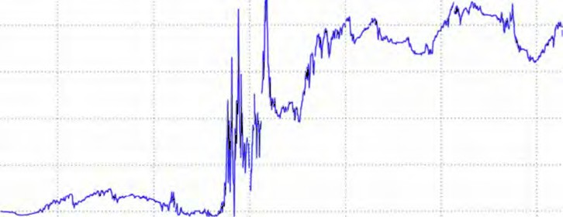

Пусть требуется разложить исполнение стратегии на более и менее волатиль­ ные периоды торговли. Простым показателем волатилыюсти является стандарт­ ное отклонение, посчитанное за последний год,и мы можем вычислить коэффи­ циенты Шарпа для оценки доходности к риску в различных режимах волатиль­ ности:

vol pd.rolling_std(returns, 250, min_periods=200) * np.sqrt(250) def sharpe(rets, ann= 250):

return rets.mean() / rets.std() * np.sqrt(ann)

Затем, разбив vol на квартили с помощью qcut и агрегировав с помощью shаrре,получаем:

In (114]: trade_rets.groupby(pd.qcut(vol, 4)) .agg(sharpe) Out[l14]:

(0.0955, 0.16] 0.490051

(0.16, 0.188] 0.482788

(0.188, 0.231] -0.731199

(0.231, 0.457] 0.570500

Отсюда видно, что стратегия дала наилучшие результаты в те периоды, когда волатильность была наиболее высокой.

Другие примеры приложений

Ниже приводится несколько дополнительных примеров.

***Стохастический граничный анализ***

В этом разделе я опишу упрощенный перекрестный динамичный портфель и покажу, как можно исследовать сетку параметров модели. Для начала загружу историю цен для портфеля акций финансовых и технологических компаний:

names = ['AAPL', 'GOOG', 'MSFT' , 'DELL', 'GS', 'MS', 'ВАС', 'С']

def get_px(stock, start, end):

return web.get_data_yahoo(stock, start, 'end) ['

Adj Close']

рх = DataFrame({n: get_px(n, 'l/1/2009', 6/1/2012') for n in names})

Нетрудно построить график кумулятивной доходности каждой акции (рис. 11.2).

In (117]: рх = px.asfreq('B').fillna(method='pad') In (118]: rets = px.pct_change()

In (119]: ((1 + rets).cumprod() - 1) .plot()

Для построения портфеля вычислим индикатор темпа за некоторый прошлый период,а затем выполним ранжирование в порядке убывания и стандартиза�щю:

def calc_mom(price, lookback, lag):

mom_ret = price.shift(lag).pct_change(lookback) ranks = mom_ret.rank(axis=l, ascending=False) demeaned = ranks - ranks.mean(axis=l)

return demeaned / demeaned.std(axis= l)

Рис. 11.2. Кумулятивная доходность для каждой акции

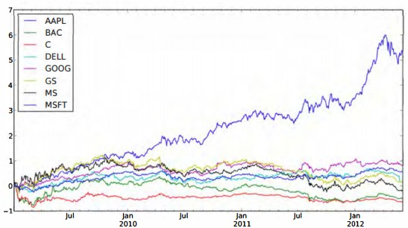

Имея эту функцию преобразования, мы можем написать функцию ретроспективного тестирования стратегия, которая вычисляет портфель за некоторый прошлый период и период владения (количество дней между торгами) и возвращает совокупный коэффициент Шарпа:

compound daily_sr

lambda х : (1 + x).prod() - 1 lambda х: x.mean() / x.std()

def strat_sr(prices, lb, hold):

# Вычислить веса портфеля freq = '%dB' % hold

port = calc_mom(prices, lb, lag=l) daily_rets = prices.pct_change()

# Вычислить доходность портфеля

port = port.shift(l).resample(freq, how= 'first')

returns = daily_rets.resample(freq, how= compound) port_rets = (port * returns).sum(axis=l)

return daily_sr(port_rets) * np.sqrt(252 / hold)

Если передать этой функции цены и комбинацию параметров, то она вернет скалярное значение:

In [122]: strat_sr(px, 70, 30)

Out[122]: 0.27421582756800583

Далее можно вычислить значения функции strat_sr на сетке параметров модели, сохранить их в словаре defaultdict и, наконец, поместить результаты в DataFrame:

from collections import defaultdict lookbacks = range(20, 90, 5)

holdings = range(20, 90, 5) dd = defaultdict(dict)

for lb in lookbacks: for hold in holdings:

dd[lb] [hold] = strat_sr(px, lb, hold)

ddf = DataFrame(dd) ddf.index.name = 'Holding Period'

ddf.columns.name = 'Lookback Period'

Чтобы наглядно представить результаты и понять, что происходит, я написал функцию, которая с помощью matplotlib строит тепловую карту с пояснениями:

import matplotlib.pyplot as plt

def heatmap(df, cmap=plt.cm.gray_r): fig = plt.figure()

ах = fig.add_subplot(lll)

axim = ax.imshow(df.values, cmap=cmap, interpolation='nearest') ax.set_xlabel(df.columns.name) ax.set_xticks(np.arange(len(df.columns))) ax.set_xticklabels(list(df.columns)) ax.set_ylabel(df.index.name) ax.set_yticks(np.arange(len(df.index))) ax.set_yticklabels(list(df.index))

plt.colorbar(axim)

Получив результаты ретроспективного анализа, эта функция построила гра­ фик, показанный на рис. 11.3:

In (125): heatmap(ddf)

***Роллинr фьючерсных контрактов***

Слово фьючерс постоянно встречается, когда говорят о производных кон­ трактах; это договор о поставке определенного актива (нефти, золота или акций из индекса Британской фондовой биржи FTSE 100) в определенный день. На практике моделирование и торговля фьючерсными контрактами на акции, валюты, сырьевые товары, облигации и прочие категории активов осложняется ограниченностью контракта во времени. Например, в любой момент времени для некоторого типа фьючерсов ( скажем, на серебро или медь) может торговаться несколько контрактов с различными датами *окоичанuя срока действия.* Во многих случаях наиболее ликвидным (с наибольшим объемом торгов II наименьшей разницей между ценами продавца и покупателя) будет фьючерсный контракт с ближайшей датой окончания *(близкий* контракт).

-·- **Глава 11. Финансовые и экономические приложения**

20

25

"О·= 55

� 60

65

70

75

80

85

20 25 30 35 40 45 50 55 60 65 70 75 80 85

Lookback Period

1.00

0.75

0.50

0.25

0.00

-0.25

-0.50

-0.75

Рис. 11.З. Тепловая карта коэффициента Шарпа для динамичной стратегии торговли по тренду (чем коэффициент выше, тем лучше) при различных прошлых периодах и периодах владения

Для моделирования и прогнозирования было бы гораздо проще работать с *непрерывньш* индексом доходности, который показывает прибыли и убытки при постоянном владении ближайшим контрактом. Переход от контракта с истекающим сроком действия к следующему ( или *отдаленному)* контракту называется роллингом. Вычисление непрерывного ряда фьючерсов по данным отдельного контракта - отнюдь не простая задача, для решения которой обычно требуется глубокое понимание рынка и принципов торговли производными инструмента­ ми. Бот пример практического вопроса: когда и как быстро следует переходить от контракта с истекающим сроком действия к следующему? Ниже описывается один такой процесс.

Я буду работать с масштабированными ценами торгуемого инвестиционного фонда SPY как приближением к индексу S&P 500:

In [127]: import pandas.io.data as web

# Аппроксимировать цену из индекса S&P 500

In [128]: рх = web.get_data_yahoo('SPY')['Adj Close'] * 10

In [129]: рх

Out [129]:

Date

2011-08-01

2011-08-02

2011-08-03

1261.0

1228.8

1235.5

2012-07-25 1339.6

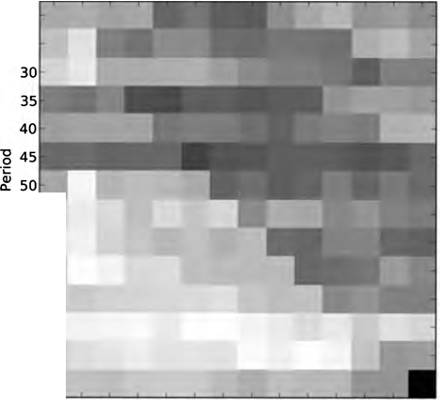

2012-07-26 1361.7

2012-07-27 1386.8

Name: Adj Close, Length: 251

**Другие примеры приложений**

Теперь несколько подготовительных действий. Вставлю в объект Series два фьючерсных контракта на акции компаний из S&P 500 вместе с датами окончания срока действия:

from datetime import datetime

expiry {'ESU2': datetime(2012, 9, 21),

'ESZ2': datetime(2012, 12, 21)}

expiry Series(expiry).order(}

Теперь expiry выглядит следующим образом:

In [131]: expiry Out[131]:

ESU2 2012-09-21 00:00:00

ESZ2 2012-12-21 00:00:00

Далее я воспользовался ценами с сайта Уаlюо! Finance, а также случайным блужданием и добавлением шума для моделирования поведения обоих контрак­ тов в будущем:

np.random.seed(12347)

N = 200

walk = (np.random.randint(O, 200, size= N) - 100) * 0.25

perturb = (np.random.randint(O, 20, size= N) - 10) * 0.25 walk = walk.cumsum()

rng = pd.date_range(px.index[O], periods=len(px) + N, freq='B') near = np.concatenate([px.values, px.values[-1) + walk])

far = np.concatenate([px.values, px.values[-1] + walk + perturb]) prices = DataFrame( {'ESU2': near, 'ESZ2': far}, index= rng)

В объекте prices сейчас хранятся два временных ряда для обоих контрактов, которые отличаются друг от друга на случайную величину:

In [133]: prices.tail() Out[133]:

ESU2 ESZ2 2013-04-16 1416.05 1417.80

2013-04-17 1402.30 1404.55

2013-04-18 1410.30 1412.05

2013-04-19 1426.80 1426.05

2013-04-22 1406.80 1404.55

Один из способов срастить оба временных ряда в один непрерывный ряд - по­ строить весовую матрицу. У активных контрактов должен быть вес 1 до тех пор, пока не приблизится дата окончания срока действия. И теперь нужно принять какое-то решение о роллинrе. Ниже приведена функция, которая вычисляет ве­ совую матрицу с линейным затуханием на протяжении нескольких периодов на подходе к конечной дате:

def get_roll_weights(start, expiry, items, roll_periods=5):

# start : начальная дата для вычисления весового объекта DataFrame

# expiry объект Series, сопоставляющий торговому коду дату # окончания срока действия

# items : последовательность имен контрактов

dates = pd.date_range(start, expiry(-1), freq='B') weights = DataFrame(np.zeros((len(dates), len(items))), index= dates, columns=items)

prev_date = weights.index(OJ

for i, (item, ex_date) in enumerate(expiry.iteritems()): if i < len(expiry) - 1:

weights.ix[prev_date:ex_date - pd.offsets.BDay(), item) = 1 roll_rng = pd.date_range(end=ex_date - pd.offsets.BDay(),

periods=roll_periods + 1, freq='B')

decay_weights = np.linspace(O, 1, roll_periods + 1) weights.ix[roll_rng, item) = 1 - decay_weights weights.ix[roll_rng, expiry.index[i + 1)) = decay_weights

else:

weights.ix[prev_date:, item) = 1

prev_date = ex_date return weights

При приближении к дате окончания срока действия ESU2 веса выrлядят так:

In (135): weights = get_roll_weights('6/1/2012', expiry, prices.columns) In (136): weights.ix['2012-09-12': '2012-09-21')

Out[136):

ESU2 ESZ2 2012-09-12 1.0

о.о

*о.о*

2012-09-13 1.0

*о.в*

2012-09-14 0.2

2012-09-17 0.6 0.4

2012-09-18 0.4 0.6

2012-09-19 0.2 *о.в*

2012-09-20 *о.о* 1.0

*о.о*

2012-09-21 1.0

Наконец, доходность продленноrо фьючерса равна взвешенной сумме доход­ ностей обоих контрактов:

In [137): rolled_returns (prices.pct_change() * weights).sum(l)

***Скользящая корреляция* и *линейная регрессия***

Динамические модели иrрают важную роль в финансовом моделировании, по­ скольку их можно использовать для имитации торговых решений на протяжении исторического периода. Скользящие оконные и экспоненциально взвешенные функции временных рядов - примеры инструментов, применяемых в динамиче­ ских моделях. Корреляция - это один из методов изучения параллельной дина­ мики изменений временных рядов, описывающих торговлю активами. Функция roll ing_corr из библиотеки pandas вызывается с двумя временными рядами на

входе и вычисляет сколиящую оконную корреляцию. Для начала загружаю вре­ менные ряды с данными о ценах с сайта Yahoo! Finance и вычисляю суточную до­ ходность:

aapl web.get_data yahoo('AAPL', '2000-01-01') ['Adj Close']

msft web.get_data__yahoo('MSFT', '2000-01-01') ['Adj Close']

aapl_rets msft_rets

aapl.pct_change() msft.pct_change()

Затемвычисляю и строю график скользящей корреляции за один год (рис. 11.4):

In [140]: pd.rolling_corr(aapl_rets, msft_rets,

250) .plot()

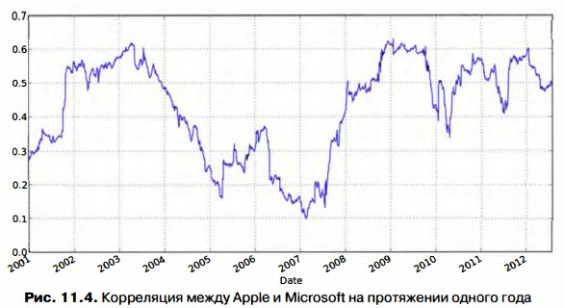

Рис. 11.4. Корреляция между Apple и Microsoft на протяжении одного года

Одна из проблем заключается в том, что корреляция между двумя активами не улавливает различий в волатильности. Регрессия методом наименьших квадратов дает другой способ моделирования динамической взаимосвязи между некоторой величиной и одним или несколькими прогностическими параметрами.

In [142]: model = pd.ols(y=aapl_rets, x={'MSFT': msft_rets}, window=250)

In [143]: model.beta

Out [143]:

<class 'pandas.core.frame.DataFrame'>

Datetimeindex: 2913 entries, 2000-12-28 00:00:00 to 2012-07-27 00:00:00 Data columns:

MSFT 2913 non-null values intercept 2913 non-null values dtypes: float64(2)

In [144]: model.beta['MSFT'].plot()

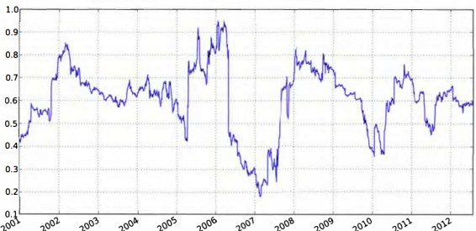

Рис. 11.5. Бета-коэффициент (коэффициент регрессии обычным методом наименьших квадратов) между Apple и Microsoft за один год

Входящая в pandas функция о l s реализует статическую и динамическую ( по расширяющемуся или скользящему окну) регрессию обычным методом наименьших квадратов. Более развитые статистические и эконометрические модели можно найти в проекте

#### ГЛABA 12. Дополнительные сведения о библиотеке NumPy

##### Внутреннее устройство объекта ndarray

Объект ndarray из библиотеки NumPy позволяет интерпретировать блок однородных данных (непрерывный или с шагом, подробнее об этом ниже) как многомерный массив. Мы уже видели, что тип данных, или dtype, определяет, как именно интерпретируются данные: как числа с плавающей точкой, целые, булевы или еще как-то.

Своей эффективностью ndarray отчасти обязан тому, что любой объект массива является *шаговым* (strided) представлением блока данных. Может возникнуть вопрос, как удается построить представление массива arr [: : 2, : : -1 J без копирования данных. Дело в том, что объект ndarray - не просто блок памяти, дополненный знанием о типе в виде dtype; в нем еще хранится информация, позволяющая перемещаться по массиву шагами разного размера. Точнее, в реализации ndarray имеется:

* *указатель на данные,* т. е. на блок полученной от системы памяти;
* *тип данных,* или dtype;
* кортеж, описывающий *форму* массива. Например, у массива 10 х 5 будет форма (10, 5):

In (8): np.ones((lO, 5)) .shape

Out [ 8] : (1 О, 5)

* кортеж *шагов,* т. е. целых чисел, показывающих, на сколько байтов нужно сместиться, чтобы перейти к следующему элементу по некоторому измерению. Например, для типичного массива (организованного в соответствии с принятым в языке С соглашением, об этом ниже) 3 х 4 х 5 чисел типа

float64 (В-байтовых) кортеж шагов имеет вид ( 160, 40, 8):

In [9]: np.ones((З, 4, 5), dtype=np.float64) .strides

Ou t [ 9] : ( 16 О, 4О, 8)

Хотя типичному пользователю NuшPy редко приходится интересоваться ша­ гами массива, они играют важнейшую роль в построении представлений массива

**Глава 12. Дополнительные сведения о библиотеке NumPy**

без копирования. Шаги могут быть даже отрицательными, что позволяет про­ ходить массив в *обратном направлении,* как в случае среза вида obj [ : : -1] или obj [ : , : : -1] .

На рис. 12.1 схематически показано внутреннее устройство ndarray.

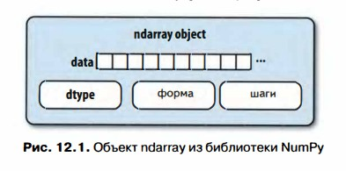

***Иерархия типов даннь,х в NumPy***

Иногда в программе необходимо проверить, что хранится в массиве: целые чис­ ла, числа с плавающей точкой, строки или объекты Pytlюn. Поскольку существует много типов с плавающей точкой (от floatlб до floatl28), для проверки того, что dtype присутствует в списке типов, приходится писать длинный код. По сча­ стью, определены такие суперклассы, как np. integer или np. floating, которые можно использовать в сочетании с функцией np. issubdtype:

In [10]: ints = np.ones(lO, dtype=np.uintlб)

In [11): floats = np.ones(lO, dtype=np.float32)

In [12): np.issubdtype(ints.dtype, np.integer) Out [12): True

In (13): np.issubdtype(floats.dtype, np.floating) Out[lЗ]: True

Вывести все родительские классы данного типа dtype позволяет метод mro:

In [14): np.float64.mro()

Out [ 14]:

[numpy. float64, numpy. floating, numpy.inexact, numpy.number, numpy.generic, float,

object]

Большинству пользователей NumPy об этом знать необязательно, но иногда оказывается удобно. На рис. 12.2 показан граф наследования dtype 1•

I **В** именах некоторых типов **dtypc** присутствуют знаки подчеркивания. **Они** нужны, чтобы 1избежать конфликтов между именами типов **NuшPy** II встроенных типов **Python.**

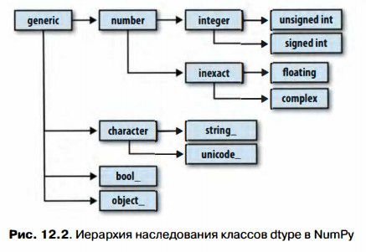

**Дополнительные манипуляции с массивами**

Помимо прихотливого индексирования, вырезания и формирования булевых подмножеств, существует много других способов работы с массивами. И хотя большую часть сложных задач, решаемых в ходе анализа данных, берут на себя высокоуровневые функции нз библиотеки pandas, иногда возникает необходимость написать алгоритм обработки данных, которого нет н имеющихся библиотеках.

***Изменение формы массива***

С учетом наших знаний о массивах NumPy, не должно вызывать удивления, что изменить форму массива можно без копирования данных. Для этого следует передать кортеж с описанием новой формы методу экземпляра массива reshape. Например, предположим, что имеется одномерный массив, который мы хотели бы преобразовать в матрицу:

In (15): arr = np.arange(B)

In [16): arr

Out[16]: array([O, 1, 2, 3, 4, 5, 6, 7))

In [17): arr.reshape((4, 2))

Out [ 17):

array ( [ [О, 1] ,

(2, З J,

(4, 5],

[ 6, 7)])

Форму многомерного массива также можно изменить:

In [18): arr.reshape((4, 2)) .reshape((2, 4)) Out[18):

array( [ [О, 1, 2, 3] ,

[ 4, 5, 6, 7 J])

Одно из переданных в описателе формы измерений может быть равно -1, его значение будет выведено из данных:

In arr = np.arange(15) In [20]: arr.reshape((5, -1))

[19]:

Out[20):

array( [ [ о, 1, 2

*3,*

2),

[ 4, 5],

[ 6, 7, 8

[ 9, 10, 11), )

[ 12, 13 14]]

13,

Поскольку атрибут shape массива является кортежeм, его также можно пере­ дать методу reshape:

In [21): other_arr = np.ones((З, 5))

In [22): other_arr.shape

Ou t [ 22]: (3, 5)

In [23]: arr.reshape(other_arr.shape)

Out[23]:

, 1, 2, 3, 4 J ,

array( [ [ О

[ 5, 6, 7, 8, 9),

[10, 11, 12, 13, 14]])

Обратная операция - переход от многомерного к одномерному массиву - на­ зывается *линеаризациеи:*

In [24): arr = np.arange(l5) .reshape((5, 3)) In [25]: arr

Out[25]:

array( [ [ о, 1, 2],

[ 3' 5],

4,

[ 6, 7' 8],

[ 9, 10, 11],

[12, 13, 14]])

In [26): arr.ravel()

Out[26]: array([ О, 1, 2, 3, 4, 5, 6, 7, 8, 9, 10, 11, 12, 13, 14))

Метод ravel не создает копию данных, если без этого можно обойтись (подробнее об этом ниже). Метод flatten ведет себя, как ravel, но всегда возвращает копию данных:

In [27): arr.flatten()

Out[27]: array([ О, 1, 2, 3,

4, 5, 6, 7, 8, 9, 10, 11, 12, 13, 14))

Данные можно линеаризовать в разном порядке. Начинающим пользователям NumPy эта тема может показаться довольно сложной, поэтому ей посвящен цели­ ком следующий подраздел.

**Дополнительные манипуляции с массивами**

***Упорядочение элементов массива в* С и *в Fortran***

В отличие от других сред научных расчетов, например R и MATLAB, библи­ отека NumPy предлагает большую гибкость в определении порядка размещения данных в памяти. По умолчанию массивы NвmPy размещаются *по строкшt.* Это

означает, что при размещении двумерного массива в памяти соседние элементы строки находятся в соседних ячейках памяти. Альтернативой является размеще­ ние *по столбцшt,* тогда (впрочем, вы уже догадались) в соседних ячейках находят­ ся соседние элемента столбца.

По историческим причинам, порядок размещения по строкам называется по­ рядком С, а по столбцам - порядком Fort1·an. В языке FORTRAN 77, на котором писали наши предки, матрицы размещались по столбцам.

Функции типа reshape и ravel принимают аргумент order, показывающий, в каком порядке размещать данные в массиве. Обычно задают значение ·с· или · F • (о менее употребительных значениях ·А· и · к· можно прочитать в документации по NumPy). Результат показан на рис. 12.3.

In (28]: arr = np.arange(12) .reshape((3, 4))

In [29]: arr

Out (29]:

array([[ о, 1, 2, 3],

[ 4, 5, 6, 7),

[ 9, 10, 11]])

8,

In [30]: arr.ravel()

Out[30]: array([ О, 1, 2, 3, 4, 5, 6, 7, 8, 9, 10, 11])

In [31] : arr. ravel ( 'F • )

Out(31]: array([ О, 4, 8, 1, 5, 9, 2, 6, 10, 3, 7, 11])

Рис. 12.З. Изменение формы массива для порядка С (по строкам) и Fortran ( по столбцам)

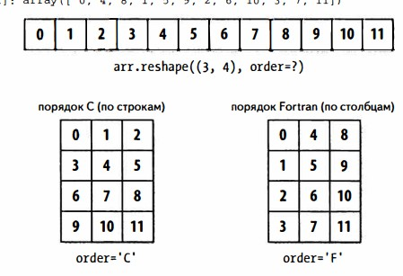

Изменение формы массива, имеющего больше двух измерений - головоломное упражнение. Основное различие между порядком С и Fortran состоит в том, в ка­ ком порядке перебираются измерения:

* *порядок по строка.м (С):* старшие измерения обходятся *раньше* (т. с. сначала обойти ось 1, а потом переходить к оси О);
* *порядок по столбцам (F01tmn):* старшие измерения обходятся *позже* (т. с.

сначала обойти ось О, а потом переходить к оси 1);

***Конкатенация и разбиение массива***

Метод numpy. concatenate принимает произвольную последовательность (кортеж, список и т. п.) массивов и соединяет их вместе в порядке, определяемом указанной осью.

In [32): arrl

In [33): arr2

np.array([[1, 2, 3 J, [4, 5, 6 J J)

np.array([[7, 8, 9), (10, 11, 12)))

In [34): np.concatenate([arrl, arr2], axis=O)

|  |  |  |  |
| --- | --- | --- | --- |
| Out[34]: |  | | |
| array([[ | 1, | 2, | 3] ' |
| [ | 4, | 5, | 6) ' |
| [ | 7, | 8, | 9]' |

[10, 11, 12]])

In [35): np.concatenate([arrl, arr2J, axis=l) Out[35):

array([[ 1, 2, 3,

[ 4, 5, 6,

7, 8, 9),

10, 11, 12)))

Есть несколько вспомогательных функций, например vstack и hstack, для выполнения типичных операций конкатенации. Приведенные выше операции можно было бы записать и так:

In [36): np.vstack((arrl, Out[36]:

3]'

array([[ 1, 2'

arr2)) In [37): np.hstack((arrl, arr2)) Out[37):

array([[ 1, 2, 3, 7, 8, 9),

[ 4' 5' 6]'

[ 7' 8,

9]'

[10, 11, 12]])

[ 4'

5, 6, 10, 11, 12)))

С другой стороны, функция spl i t разбивает массив на несколько частей вдоль указанной оси:

In [38]: from numpy.random import randn

In [39): arr = randn(5, 2) In (40): arr

Out[40):

array([[ 0.1689, 0.3287),

[ 0.4703, 0.8989),

[ 0.1535, 0.0243],

[-0.2832, 1.1536),

[ 0.2707, 0.8075]])

In (41]: first, second, third пр.split(arr, [ 1, 3])

In (42]: first

Out[42]: array([[ 0.1689, 0.3287]])

In (43]: second Out(43]:

array(([ 0.4703, 0.8989],

[ 0.1535, 0.0243]])

In (44]: third

Out [ 44]:

array(((-0.2832, 1.1536],

[ 0.2707, 0.8075]])

Перечень всех функций, относящихся к конкатенации и разбиению, приведен в табл. 12.1, хотя некоторые из них - лишь надстройки над очень общей функцией concatenate.

Таблица 12.1. Функции конкатенации массива

**Функция**

concatenate

vstack, row_stack hstack column_stack

dstack split

hsplit / vsplit / dsplit

**Описание**

Самая общая функция - конкатенирует коллекцию массивов вдоль указанной оси

Составляет массивы по строкам (вдоль оси О)

Составляет массивы по столбцам (вдоль оси 1)

Аналогична hstack, но сначала преобразует одномерные массивы с двумерные векторы по столбцам

Составляет массивы по в глубину (вдоль оси 2)

Разбивает массив в указанных позициях вдоль указанной оси

Вспомогательные функции для разбиения по оси О, 1 и 2 соответственно

**Вспомогательные объекты: r и с**

В пространстве имен NumPy есть два специальных объекта: r_ и с_, благодаря которым составление массивов можно записать более кратко:

In [45]: arr = np.arange(6)

In (46]: arrl arr. reshape((3,

2))

In [ 47]: arr2 randn(3, 2)

In [ 48]: np.r_[arrl, arr2] In (49]: np.c_[np.r_[arrl, arr2], arr] Out [ 48]: Out(49):

array([[ о. 1. ] ' array( [ [ о. 1. ' о. ] '

[ 2. ] ' [ 2. 3. ' 1. ] '

3.

[ 4. 5. ] ' [ 4. 5. ' 2. ] '

|  |  |  |  |  |  |  |  |
| --- | --- | --- | --- | --- | --- | --- | --- |
| [ | 0.7258, | -1.5325), | [ | 0.7258, | -1.5325, | 3. | ] ' |
| (-0.4696, | | -0.2127), | (-0.4696, | | -0.2127, | 4. | ] ' |
| (-0.1072, | | 1.2871]]) | (-0.1072, | | 1.2871, | 5. | ] ] ) |

С их помощью можно также преобразовывать срезы в массивы:

In (50): np.c_[l:6, -10:-5)

Out [50):

array( [[ 1, -10),

-9)'

-7)'

[ 2'

[ 3' -8)'

[ 4'

[ 5' -6)))

О том, что еще могут делать объекты с_ и r_, читайте в строке документации.

***повторение элементов: функции tile* и *repeat***

Необходимость повторять массивы при работе с NumPy возникает реже, чем в других популярных средах программирования, например MATLAB. Основная причина заключаетсs� в том, что ***укладывание*** (тема следующего раздела) решает эту задачу лучше.

Два основных инструмента повторения, или репликации массивов для порождения массивов большего размера - функции repeat и tile. Функция repeat повторяет каждый элемент массив несколько раз и создает больший массив:

In (51): arr = np.arange(3)

In (52): arr.repeat(3)

Out [ 52) : array( [О, О, О, 1, 1, 1, 2, 2, 2))

По умолчанию, если передать целое число, то каждый элемент повторяется столько раз. Если же передать массив целых чисел, то разные элементы могут быть повторены разное число раз:

In (53): arr.repeat([2, 3, 4))

Out (53): array([О, О, 1, 1, 1, 2, 2, 2, 2))

Элементы многомерных массивов повторяются вдоль указанной оси:

In (54): arr = randn(2, 2)

In (55): arr In (56): arr.repeat(2, axis= O)

Out[55 J : Out (56 J :

array([[ 0.7157, -0.6387),

[ 0.3626, 0.849 )))

array([[ 0.7157,

[ 0.7157,

[ 0.3626,

( 0.3626,

-0.6387),

-0.6387],

0.849 ],

О.849 ] ] )

Отметим, что если ось не указана, то массив сначала линеаризуется, а это, скорее всего, не то, что вы хотели. Чтобы повторить разные срезы многомерного массива различное число раз, можно передать массив целых чисел:

In (57): arr.repeat([2, 3), axis= O)

Out (57]:

**Дополнительные манипуляции с массивами**

array([[ 0.7157, -0.6387],

[ 0.7157, -0.6387],

[ 0.3626, 0.849

] '

[ 0.3626, 0.849 ] '

[ 0.3626, 0.849

] ] )

In (58]: arr.repeat([2, 3], axis=l) Out[58]:

array([[ 0.7157, 0.7157, -0.6387, -0.6387, -0.6387],

[ 0.3626, 0.3626, 0.849 , 0.849 , 0.849 ]])

Функция tile (замостить), с другой стороны, - просто сокращенный способ составления копий массива вдоль оси. Это можно наглядно представлять себе как

<укладывание плитою>:

In (59]: arr Out[59]:

array([[ 0.7157, -0.6387],

[ 0.3626, 0.849 ]])

In [60]: np.tile(arr, 2) Out[60]:

array([[ 0.7157, -0.6387, 0.7157, -0.6387],

[ 0.3626, 0.849 , 0.3626, 0.849 ]])

Второй аргумент - количество плиток; если это скаляр, то мощение производится по строкам, а не по столбцам. Но второй аргумент tile может быть кортежем, описывающим порядок мощения:

In (61]: arr

Out (61]:

array([[ 0.7157, -0.6387],

[ 0.3626, 0.849 ]])

In [62]: np.tile(arr, (2' 1)) Out[62]: Out[63]:

array([ [ 0.7157, -0.6387],

[ 0.3626, 0.849

] '

[ 0.7157, -0.6387],

[ 0.3626, 0.849 ] ] )

In [63]:

array ( [[

[

[

[

[

[

np.tile(arr, (3' 2))

0.7157, -0.6387, 0.7157, -0.6387],

0.3626, 0.849 ' 0.3626, 0.849 ] '

0.7157, -0.6387, 0.7157, -0.6387],

0.3626, 0.849 ' 0.3626, 0.849 ] '

0.7157, -0.6387, 0.7157, -0.6387],

0.3626, 0.849 ' 0.3626, 0.849 ] ] )

***Эквиваленты прихотливого индексирования: функции take и put***

В главе 4 описывался способ получить и установить подмножество массива с помощью *прихотливого* индексирования массивами целых чисел:

In (64]: arr *=* np.arange{lO) * 100

In (65): inds *=* (7, 1, 2, 6] In (66): arr[inds]

Out[66]: array([700, 100, 200, 600])

**Глава 12. Дополнительные сведения о библиотеке NumPy**

Существуют и другие методы ndarray, полезные в частном случае, когда выборка производится только по одной оси:

In [67]: arr.take(inds)

Out[67]: array([700, 100, 200, 600])

In [68]: arr.put(inds, 42)

In [69]: arr

Out[69]: array([ О, 42, 42, 300, 400, 500, 42, 42, 800, 900])

In [70]: arr.put(inds, [40, 41, 42, 43])

In [71]: arr

Out[71]: array([ О, 41, 42, 300, 400, 500, 43, 40, 800, 900])

Чтобы использовать функцию take для других осей, нужно передать именован­ ный параметр axis:

In (72]: inds = [2, О, 2, 1]

In [73]: arr = randn(2, 4)

In [74]: arr Out [74]:

array([[-0.8237, 2.6047, -0.4578, -1. ],

[ 2.3198, -1.0792, 0.518 , 0.2527]])

In [75]: arr.take(inds, axis=l) Out[75]:

arrау( [[-О.4578, -О.8237, - О.4578, 2 .6 О47],

[ 0.518 , 2.3198, 0.518 , -1.0792]])

Функция put не принимает аргумент axis, а обращается по индексу к лине­ аризованной версии массива ( одномерному массиву, построенному в предполо­ жении, что исходный массив организован, как в С, хотя в принципе это можно было бы изменить). Следовательно, если с помощью массива индексов требуется установить элементы на других осях, то придется воспользоваться прихотливым индексированием.

На момент написания этой книги, производительность функций take и put, вообще говоря, была существенно выше, чем у эквива­ лентного прихотливого индексирования. Я считаю это «ошибкой» в NumPy, которая должна быть исправлена, но пока следует пом­ нить об этом при выборке подмножеств из больших массивов с помощью массивов целых чисел.

In (76]: arr = randn(lOOO, 50)

# Случайная выборка 500 строк

In [77]: inds = np.random.permutation(lOOO) [:500] In [78]: %timeit arr[inds]

**Укладывание**

1000 loops, best of 3: 356 us per loop

In (79]: %timeit arr.take(inds, axis= O) 10000 loops, best of 3: 34 us per loop

**Укладывание**

Словом укладывание (broadcasting) описывается способ выполнения арифме­ тических операций над массивами разной формы. Это очень мощный механизм, но даже опытные пользователи иногда испытывают затруднения с его понимани­ ем. Простейший пример укладывания - комбинирование скалярного значения с массивом:

In [80]: arr np.arange(5)

In [81]: arr

O, 1, 2, 3, 4))

Iп ( 82]: arr * 4

Out[81]: array([ Out(82]: array([ О, 4, 8, 12, 16])

Здесь мы говорим, что скалярное значение 4 уложено на все остальные элемен­ ты в результате операции умножения.

Другой пример: мы можем сделать среднее по столбцам массива равным нулю, вычтя из каждого столбца столбец, содержащий средние значения. И сделать это очень просто:

In (83]: arr = randn(4, 3)

In [84): arr.mean(O)

Out[84]: array([ 0.1321, 0.552 , 0.8571))

In [85]: demeaned = arr - arr.mean(O)

In [86]: demeaned Out[86]:

-1.3669],

In [87]: demeaned.mean(O)

Out[87]: array([ О., -0., -0.])

array([( 0.1718,

(-0.1292,

[-0.2891,

[ 0.2465,

-0.1972,

1.6529,

-0.0435,

-1.4122,

-0.3429],

1.2322],

0.4776]])

Эта операция показана на рис. 12.4. Для приведения к нулю средних по строкам с помощью укладывания требуется проявить осторожность. К счастью, укладьша­ ние значений меньшей размерности вдоль любого измерения массива (например, вычитание средних по строкам из каждого столбца двумерного массива) возмож­ но при соблюдении следующего правила:

·-

***Правило укладывания***

Два массива совместимы по укладыванию, если для обоих *последних изме­ рений* (т. е. отсчитываемых с конца) длины осей совпадают или хотя бы одна длина равна 1. Тогда укладывание производится по отсутствующим измерени­ ям или по измерениям длины 1.

**Глава 12. Дополнительные сведения о библиотеке NumPy**

**(4, 3) (3, ) (4, 3)**

***о о о* 1 2 3 1 2 3**

**1 1 1** +

**2 2 2**

**3 3 3**

1i,

**т**

!

**2 3 4**

1. **4 *s***
2. ***s* 6**

Рис. 12.4. Укладывание одномерного массива по оси О

Даже я, опытный пользователь NurnPy, иногда вынужден рисовать картинки, чтобы понять, как будет применяться правило укладывания. Вернемся к послед­ нему примеру и предположим, что мы хотим вычесть среднее значение из каждой строки, а не из каждого столбца. Поскольку длина массива arr. mean (о) равна 3, 011 совместим по укладыванию вдоль оси О, т. к. но последнему измерению длины осей (три) совпадают. Согласно правилу, чтобы произвести вычитание по оси 1 (т. с. вычесть среднее по строкам из каждой строки), меньший массив должен иметь форму ( 4 , 1) :

In [88]: arr

Out [88]:

array([[ 0.3039,

[ 0.0029,

[-0.1571,

[ 0.3786,

0.3548,

2.2049,

0.5085,

-0.8602,

-0.5097),

0.5142),

2.0893),

1.3347)))

In [89): row_means = arr.mean(l) In [90): row_means.reshape((4, 1)) Out[90]:



---

array([[ 0.0496),

[ 0.9073),

[ 0.8136),

[ 0.2844)))

In [91): demeaned = arr - row_means.reshape((4, 1)) In [92): demeaned.mean(l)

Out[92]: array([ О., О., О., О.])

У вас еще мозги не кипят? Эта операция проиллюстрирована на рис. 12.5:

На рис. 12.6 приведена еще одна иллюстрация, где мы вычитаем двумерный массив из трехмерного по оси О.

***Укладывание по другим осям***

Укладывание многомерных массивов может показаться еще более головолом­ ной задачей, но на самом деле нужно только соблюдать правило. Если оно не со­ блюдено, то вы будет выдана ошибка вида:

**Укладывание**

In [93): arr - arr.mean(l)

ValueError Traceback (most recent call last)

<ipython-input-93-7b87b85a20b2> in <module>()

----> 1 arr - arr.mean(l)

··-

ValueError: operands could not Ье broadcast together with shapes (4,3)(4)

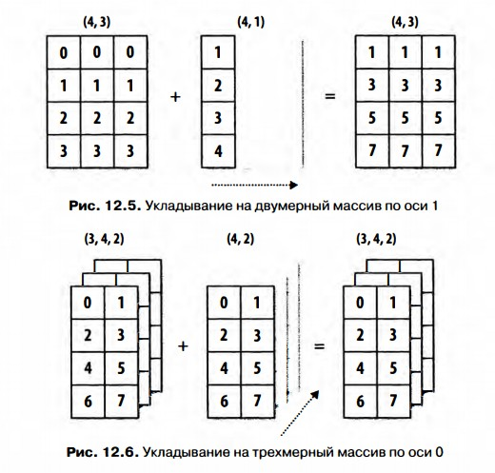

Очень часто возникает необходимость пьшол1шть арифметическую операцию с массивом меньшей размерности по оси, отличной от О. Согласно правилу укладывания, длина размерности укладывания в меньшем массиве должна быть равна 1. В примере вычитания среднего это означало, что массив средних 110 строкам должен иметь форму (4, 1), а не (4,):

In [94): arr - arr.mean(l) .reshape((4, 1)) Out[94]:

array([[ 0.2542,

[-0.9044,

[-0.9707,

[ 0.0942,

0.3051,

1.2976,

-0.3051,

-1.1446,

-0.5594),

-0.3931),

1.2757),

1.0503)))

В трехмерном случае укладывание по любому из трех измерений сводится к изменению формы данных для обеспечения совместимости массивов. На рис. 12.7

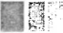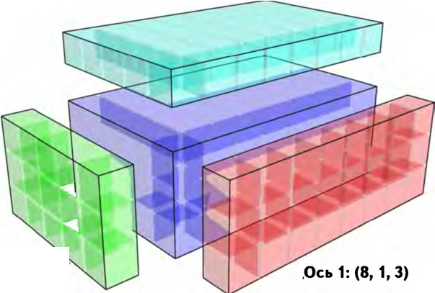

-··

**Глава 12. Дополнительные сведения о библиотеке NumPy**

наглядно показано, каковы должны быть формы для укладывания по любой оси трехмерного массива.

**Форма поnного массива: (8, 5, З) Ось 2: (8, 5, 1)**

**Ось О: (5, З)**

**(1, 5, З)**

Рис. 12. 7. Совместимые формы двумерного массива для укладывания в трехмерный массив

Поэтому часто приходится добавлять новую ось длины 1 специально для укладывания, особенно в обобщенных алгоритмах. Один из вариантов - использование reshape, но для вставки оси нужно построить кортеж, описывающий новую форму. Это утомительное занятие. Поэтому в NuшPy имеется специальный синтаксис для вставки новых осей путем доступа по индексу. Чтобы вставить новую ось, мы воспользуемся специальным атрибутом np. newaxis и q: Полными>> срезами:

In [95): arr = np.zeros((4, 4))

In [96): arr_3d = arr[:, np.newaxis, :] In (97): arr_3d.shape Ou t [ 97 ] : (4, 1, 4)

In [98): arr_ld = np.random.normal(size=3)

In [99): arr_ld[:, np.newaxis] In [100): arr_ld[np.newaxis, :]

Out[99]: Out[lOOJ: array([[-0.3899, 0.396 , -0.1852)))

array ( [ [-0.3899),

[ 0.396 J,

[-0.1852)))

Таким образом, если имеется трехмерный массив и требуется привести его к нулевому среднему, скажем по оси 2, то нужно написать:

In [101): arr = randn(3, 4, 5)

In (102]: depth_means = arr.mean(2) In [103]: depth_means

Out [ 103]:

array([[ 0.1097, 0.3118, -0.5473, 0.2663],

[ 0.1747, 0.1379, 0.1146, -0.4224],

[ 0.0217, 0.3686, -0.0468, 1.3026]])

In (104]: demeaned = arr - depth_means[:, :, np.newaxis] In (105]: demeaned.mean(2)

Out [105]:

array( [ [ О.,

[ о.'

[-О.'

о.'

-О.'

-о.'

-О.' о.]'

-О.' о.]'

о.]])

о.'

Если вы окончательно запутались, не переживайте! Мудрость достигается практикой!

Кто-то может задаться вопросом, а пет ли способа обобщить вычитание средне­ го вдоль оси, не жертвуя производительностью. Есть, но потребуется попотеть с индексированием:

def demean_axis(arr, axis= O): means = arr.mean(axis)

# Это обобщает операции вида [:, :, np.newaxis] на N измерений indexer = [slice(None)] * arr.ndim

indexer[axis] = np.newaxis return arr - means[indexer]

***Установка элементов массива* с *помощью укладывания***

То же правило укладывания, что управляет арифметическими операциями, применимо и к установке значений элементов с помощью доступа по индексу. В простейшем случае это выглядит так:

In (106]: arr = np.zeros((4, 3))

In (107]: arr[:] = 5 In [ 108]: arr Out[108]:

array( ( ( 5.'

5.]'

5.'

( 5.'

5.'

5.]'

( 5.'

5.'

5.]'

[ 5.' 5.' 5.]])

Однако если имеется одномерный массив значений, который требуется запи­ сать в столбцы массива, то можно сделать и это - при условии совместимости формы:

In (109]: col = np.array([l.28, -0.42, 0.44, 1.6])

In (110]: arr[:] = col(:, np.newaxis] In (111]: arr

Out(lll]:

array([[ 1.28, 1.28, 1.28],

(-0.42, -0.42, -0.42],

--- **Глава 12. Дополнительные сведения о библиотеке NumPy**

In (112]: arr[:2] ((-1.37], (0.509]]

0.44,

1. 6 ,

In (113 J: arr Out[ll3]: array(((-1.37 ,

( 0.509,

[ 1.6

( О.44

0.44,

1.6 ,

-1.37 ,

0.509,

0.44 , 1.6

О.44 J,

1.6 ] J)

-1.37 ] , О.509 J, О.44 ] ,

1.6 J J)



**Дополнительные способы использования универсальных функций**

Многие пользователи NuшPy используют универсальные функции только ради быстрого выполнения поэлементных операций, однако у них есть и другие воз­ можности, которые иногда позволют кратко записать код без циклов.

***Методы экземпляра и-функций***

Любая бинарная u-функция в NuшPy имеет специальные методы для выполне­ ния некоторых видов векторных операций. Все они перечислены в табл. 12.2, но я приведу и несколько конкретных примеров для иллюстрации.

Метод reduce принимает массив и агрегирует его, возможно вдоль указанной оси, выполняя последовательность бинарных операций. Вот, например, как мож­ но с помощью np. add. reduce просуммировать элементы массива:

In (114]: arr = np.arange(lO)

In (115]: np.add.reduce(arr)

Ou t [115 J : 45

In [ 116 ]: а rr . s um ( )

Ou t [ 116 ] : 45

Начальное значение (для add оно равно О) зависит от u-функции. Если задана ось, то редукция производится вдоль этой оси. Это позволяет давать краткие от­ веты на некоторые вопросы. В качестве не столь тривиального примера восполь­ зуемся методом np. logical_and, чтобы проверить, отсортированы ли значения в каждой строке массива:

In (118]: arr = randn(5, 5)

In (119]: arr[::2].sort(l) # sort а few rows In (120]: arr[:, :-1] < arr[:, 1:]

Out [ 120]:

array ([[ True, True, True, True] ,

[False, True, False, False], [ True, True, True, True], [ True, False, True, True],

[ True, True, True, True]], dtype= bool)

In (121): np.logical_and.reduce(arr[:, :-1) < arr[:, 1:], axis= l) Out[121]: array([ True, False, True, False, True], dtype=bool)

Разумеется, logical_and. reduce эквивалентно методу all.

Метод accumulate соотносится с reduce, как cumsum с sum. Он порождает мас­ сив того же размера, содержащий промежуточные �аккумулированные� значения:

In (122]: arr = np.arange(15).reshape((3, 5))

In (123]: np.add.accumulate(arr, axis= l) Out[123]:

array([[ О, 1, 3, 6, 10),

[ 5, 11, 18, 26, 35],

(10, 21, 33, 46, 60)])

Метод outer вычисляет прямое произведение двух массивов:

In (124]: arr = np.arange(3).repeat([l, 2, 2))

In [125): arr

Out (125): array

([О, 1, 1, 2' 2))

In [ 126]: np.multiply.outer(arr, np.arange(5)) Out (126]:

array([[О, **о' о' о]'**

О,

**[о'** 1, 2' 4]'

3'

**[о'** 1, 2' 3' 4)'

2' 4'

**[о'**

6'

2' 4,

[О'

8]'

8]])

6'

Размерность массива, возвращенного outer, равна сумме размерностей его па­ раметров:

In (127): result = np.subtract.outer(randn(З, 4), randn(5)) In (128]: result.shape

Out [128]: (3, 4, 5)

Последний метод, reduceat, выполняет локальную редукцию, т. е. по существу операцию groupby, в которой агрегируется сразу несколько срезов массива. Хотя он не такой гибкий, как механизм GroupBy в pandas, при некоторых обстоя­ тельствах оказывается очень быстрым и эффективным. Он принимает границы интервалов, описывающие, как разбивать и агрегировать значения:

In [129): arr = np.arange(lO)

In [130]: np.add.reduceat(arr, [О, 5, 8))

Out[lЗO): array([lO, 18, 17))

На выходе получаются результаты редукции ( в данном случае суммирования) по срезам arr [О: 5], arr [ 5: 8] и arr [ 8:]. Как и другие методы, reduceat принимает необязательный аргумент axis:

In [ 131 J: arr np.rnultiply.outer(np.arange(4), np.arange(S))

In [ 132]: arr In [133 J: np.add.re<iuceat(arr, [О' 2' 4)'

Out [132): Out[133]:

array( [ [ о' о' О, О, О]' array([ [ о' О,

О]'

axis=l)

**[** о' 1, 2' 4)' [ 1, 5' 4]'

3'

[ о, 2' 4' 6' 8]' [ 2' 10, 8]'

[ о, 3' 6, 9' 12)]) [ 3' 15, 12 J J)

Таблица 12.2. Методы u-функций

**Метод**

reduce(x)

accurnulate(x) reduceat(x, bins)

**Описание**

Агрегирует значения путем последовательного применения операции

Агрегирует значения, сохраняя все промежуточные агрегаты

«Локальная» редукция, или «group Ьу». Редуцирует соседние срезы данных и порождает массив агрегатов

outer(x, у) Применяет операцию ко всем парам элементов х и у.

Результирующий массив имеет форму х.shape + у.shape

***Пользовательские и-функции***

Существует два механизма создания собственных функций с такой же семантикой, как у и-функций. Метод numpy. frornpyfunc принимает функцию Python и спецификацию количества входов и выходов. Например, простую функцию, выполняющую поэлементное сложение, можно было бы описать так:

In (134): def add_elernents(x, у):

return х + у

In [135]: add_thern = np.frornpyfunc(add_elernents, 2, 1) In [136): add_thern(np.arange(8), np.arange(8))

Out[136]: array([O, 2, 4, 6, 8, 10, 12, 14], dtype=object)

Функции, созданные методом frompyfunc, всегда возвращают массивы объек­ тов Python, что не очень удобно. По счастью, есть альтернативный, хотя и не столь функционально богатый метод numpy. vectorize, который умеет лучше выводить типы:

In (137): add_thern = np.vectorize(add_elernents, otypes=[np.float64])

In [138): add_thern(np.arange(8), np.arange(8))

*Ои*t[138]: аrrау([ О., 2., 4., 6., 8., 1 О ., 12. , 14 . ])

Оба метода позволяют создавать аналоги u-фупкций, которые, правда, работа­ ют очень медленно, потому что должны вызывать функцию Python для вычисле­ ния каждого элемента, а это далеко не так эффективно, как циклы в написанных на С универсальных функциях NumPy:

In [139): arr = randn(lOOOO)

In [140): %timeit add_them(arr, arr)

100 loops, best of 3: 2.12 ms per loop

In [141): %timeit np.add(arr, arr)

100000 loops, best of 3: 11.6 us per loop

В настоящее время в сообществе научного Python разрабатывается несколько проектов, которые должны упростить определение новых и-функций с примерно такой же производительностью, как у встроенных.

##### Структурные массивы

Вы, наверное, обратили внимание, что все рассмотренные до сих пор примеры ndarray были контейнерами *однородных* данных, т. е. блоками памяти, в которых каждый элемент занимает одно и то же количество байтов, определяемое типом данных dtype. Создается впечатление, что представить в виде массива неоднородные данные, как в таблице, невозможно. *Структурный* массив - это объект ndarray, в котором каждый элемент можно рассматривать как аналог *структуры* (struct) в языке С (отсюда и название структурный) или строки в таблице SQL, содержащий несколько именованных полей:

In [142): dtype = [('х', np.float64), ('у', np.int32)]

In [143]: sarr = np.array([ (1.5, 6), (np.pi, -2)], dtype=dtype)

In [144]: sarr Out [144]:

array(((l.5, 6), (3.141592653589793, -2)],

dtype=(('x', '<f8'), ('у', '<i4')])

Существует несколько способов задать структурный dtype (см. документацию по NumPy в сети). Наиболее распространенный - с помощью списка кортежей вида (field_name, field_data_type). Теперь элементами массива являются кортежеподобные объекты, к элементам которых можно обращаться как к словарю:

In [145]: sarr[OJ

Out ( 145]: (1.5, 6)

In [146]: sarr[OJ [•у•] Out [146] : 6

Имена полей хранятся в атрибуте dtype. narnes. При доступе к полю структур­ ного массива возвращается шаговое представление данных, т. е. копирования не происходит:

In [147]: sarr['х']

Out[147]: array([ 1.5 , 3.1416])

***Вложенные типы данных и многомерные поля***

При описании структурного dtype можно факультативно передать форму (в виде целого числа или кортежа):

In [148]: dtype = [('х', np.int64, 3), ('у', np.int32)] In [149]: arr np.zeros(4, dtype= dtype)

In [150]: arr Out[l50]:

array( [ ([О, О, О], О), ( [О, О, О], О), ([О, О, О], О), ( (О, О, О], О)], dtype=[('x', '<i8', (3,)), ('у', '<i4')])

В данном случае поле х в каждой записи ссылается на массив длиной 3:

In (151]: arr(OJ ('х' J

Out[151]: array([O, О, О])

При этом результатом операции arr [хJ является двумерный массив, а не одномерный, как в предыдущих примерах:

In [152]: arr['х'] Out[152]:

array([[О, О, О],

[О, О, О],

[о' о' о]'

(О, О, О]])

Это позволяет представлять более сложные вложенные структуры в виде одного блока памяти в массиве. Но если dtype может быть произвольно сложным, то почему бы и не вложенным? Вот простой пример:

In (153]: dtype = [('х', [('а', 'f8'), ('Ь', 'f4')]), ('у', np.int32)]

In [154]: data = np.array([((1, 2), 5), ((3, 4), 6)], dtype= dtype) In [155 J : datа['х ' J

Out[155]:

array([(1.О, 2.О), (3.О, 4.О) J ,

dtype= [('a', '<f8'), ('Ь', '<f4')))

In (156]: data['у']

Out[156]: array([5, 6], dtype=int32)

In [157]: data['x']['a']

Out[l57]: array([ 1., 3.])

**Еще о сортировке**

Как видите, поля переменной формы и вложенные записи - очень мощное средство, которое может оказаться весьма полезным в некоторых ситуациях. Объект DataFrame из библиотеки pandas не поддерживает этот механизм напрямую, хотя иерархическое индексирование в чем-то похоже.

***Зачем нужны структурные массивы?***

По сравнению, скажем, с объектом DataFrame из pandas, структурные массивы NumPy - средство относительно низкого уровня. Они позволяют интерпретировать блок памяти как табличную структуру с вложенными столбцами произвольной сложности. Поскольку каждый элемент представлен в памяти фиксированным количеством байтов, структурный массив дает очень быстрый и эф фективный способ записи данных на диск и чтения с диска (в том числе в файлы, спроецированные на память, о чем речь пойдет ниже), передачи по сети и прочих операций такого рода.

Еще одно распространенное применение структурных массивов связано со стандартным способом сериализации данных в С и С++, часто встречающимся в унаследованных системах; данные выводятся в файл в виде потока байтов с фиксированной длиной записи. Коль скоро известен формат файла (размер каждой записи, порядок байтов и тип данных каждого элемента), данные можно прочитать в память методом пр.fromfile. Подобные специализированные применения выходят за рамки этой книги, но знать об их существовании полезно.

***Манипуляции со структурными массивами: питру. lib. recfunctions***

Хотя набор средств для работы со структурными массивами не так богат, как для объектов DataFrames, в модуле NumPy numpy. lib. recfunctions имеются некоторые полезные функции для добавления и удаления полей и выполнения простых операций соединения. Нужно только помнить, что при работе с этими функциями обычно необходимо создавать новый массив, чтобы изменения dtype (скажем, добавление или удаление столбца) вступили в силу. Изучение этих функций я оставляю интересующимся читателям, поскольку в книге они не используются.

**Еще о сортировке**

Как и у встроенных с1шсков Pytlюn, метод sort объекта производит сортировку

*иа .месте,* т. е. массив переупорядочивается без порождения нового массива:

In [158]: arr = randn(б) In [159]: arr.sort()

In (160]: arr

Out[lбO]: array((-1.082 , 0.3759, 0.8014, 1.1397, 1.2888, 1.8413])

Сортируя на месте, не забывайте, что если сортируемый массив - представление другого массива ndarray, то модифицируется исходный массив:

In [161]: arr *=* randn(3, 5)

In [162]: arr Out[162]:

array([[-0.3318, -1.4711, 0.8705, -0.0847, -1.1329],

[-1.0111, -0.3436, 2.1714, 0.1234, -0.0189],

[ 0.1773, 0.7424, 0.8548, 1.038 , -0.329 ]])

In [163]: arr[:, 0].sort() # Sort first colurnn values in-place In [164]: arr

Out[164]:

array([(-1.0111, -1.4711, 0.8705, -0.0847, -1.1329],

[-0.3318, -0.3436, 2.1714, 0.1234, -0.0189],

[ 0.1773, 0.7424, 0.8548, 1.038 , -0.329 ]])

С другой стороны, функция numpy. sort создает отсортированную копию мас­ сива, принимая те же самые аргументы (в частности, kind, о котором будет сказа­ но ниже), что и метод ndarray. sort:

In [165]: arr *=* randn(5)

In [166]: arr

Out[l66]: array([-1.1181, -0.2415, -2.0051, 0.7379, -1.0614])

In [167]: np.sort(arr)

Out[167]: array((-2.0051, -1.1181, -1.0614, -0.2415, 0.7379])

In [168]: arr

Out[l68]: array([-1.1181, -0.2415, -2.0051, 0.7379, -1.0614])

Все методы сортировки принимают арtумент axis, что позволяет независимо сортировать участки массива вдоль указанной оси:

In [169]: arr *=* randn(3, 5)

In [170]: arr

Out[170]:

array( [ [ 0.5955, -0.2682,

1.3389, -0.1872, 0.9111],

(-0.3215, 1.0054, -0.5168, 1.1925, -о .1989],

**[** 0.3969, -1.7638, 0.6071, -0.2222, -0.2171]])

In [171]: arr.sort(axis= l) In (172]: arr

Out[l72]:

array(((-0.2682, -0.1872, 0.5955, 0.9111, 1.3389],

[-0.5168, -0.3215, -0.1989, 1.0054, 1.1925],

[-1.7638, -0.2222, -0.2171, 0.3969, 0.6071]])

Вероятно, вы обратили внимание, что пи у одного метода нет параметра, кото­ рый задавал бы сортировку в порядке убывания. Но это не составляет проблемы,

**Еще о сортировке**

потому что вырезание массива порождает представления, для чего не требуется копирование или еще какие-то вычисления. Многие пользователи Python знают, что если values - список, то values [::-1 J возвращает его в обратном порядке. То же справедливо и для объектов ndarray:

|  |  |  |  |  |
| --- | --- | --- | --- | --- |
| In [173] : arr[:, Out (173]:  array([[ 1.3389, | ::-1]  0.9111, | 0.5955, | -0.1872, | -0.2682), |
| [ 1.1925, | 1.0054, | -0.1989, | -0.3215, | -0.5168], |
| [ 0.6071, | 0.3969, | -0.2171, | -0.2222, | -1.7638]]) |

***Косвенная сортировка: методы argsort и lexsort***

В ходе анализа данных очень часто возникает необходимость переупорядочить набор данных по одному или нескольким ключам. Например, отсортировать таблину, содержащую данные о студентах, сначала по фамилии, а потом по имени. Это пример *косвенной* сортировки, и, если вы читали главы, относящиеся к библиотеке pandas, то видели много других примеров более высокого уровня. Имея один или несколько ключей (массив или несколько массивов значений), мы хотим получить массив целочисленных *индексов* (буду называть их просто *индексаторами),* который говорит, как переупорядочить данные в нужном порядке сортировки. Для этого существуют два основных метода: argsort и numpy. lexsort. Вот тривиальный пример:

In (174]: values = np.array([5, О, 1, 3, 2)) In (175): indexer = values.argsort(J

In (176): indexer

Out[176]: array([l, 2, 4, 3, О])

In (177): values[indexer]

Out[177]: array([О, 1, 2, 3, 5])

А в следующем, чуть более сложном примере двумерный массив переупорядочивается по первой строке:

In (178]: arr = randn(3, 5) In (179]: arr[O] = values

In (180]: arr Out[l80]:

array([[ 5. О. 1. 3 . , 2. ],

|  |  |  |  |  |
| --- | --- | --- | --- | --- |
| (-0.3636, | -0.1378, | 2.1777, | -0.4728, | 0.8356], |
| (-0.2089, | 0.2316, | 0.728 , | -1.3918, | 1.9956)]) |

In (181]: arr[:, arr[OJ.argsort()] Out[181]:

array([[ О. 1. , 2. , 3. , 5. ],

|  |  |  |  |  |
| --- | --- | --- | --- | --- |
| (-0.1378, | 2.1777, | 0.8356, | -0.4728, | -0.3636], |
| [ 0.2316, | 0.728 , | 1.9956, | -1.3918, | -0.2089))) |

Метод lexsort аналогичен argsort, 110 nыполпяет косвенную *лексикографи­ ческую* сортировку по нескольким массивам ключей. Пусть требуется отсортиро­

вать данные, идентифицируемые именем и фамилией:

In [182]: first_name = np.array(['Bob', 'Jane', 'Steve', 'Bill', 'Barbara'])

In [183): last_name = np.array(['Jones', 'Arnold', 'Arnold', 'Jones', 'Walters'J)

In [184): sorter = np.lexsort((first_name, last_name))

In [185): zip(last_name[sorter], first_name[sorter]) Out[185):

[('Arnold', 'Jane'),

( 'Arnold', 'Steve'),

('Jones', 'Bill'),

('Jones•, 'ВоЬ'),

('Walters', 'Barbara'))

При первом использовании метод lexsort может вызвать недоумение, по­ тому что первым для сортировки используется ключ, указанный в *последн.е.м* массиве. Как видите, ключ last_name использовался раньше, чем first_name. В библиотеке pandas методы sort_index объектов Series и DataFrame, а также ме­ тод order объекта Series реализованы с помощью вариантов этих функций (в ко­ торые добавлен учет отсутствующих значений).

***Альтернативные алгоритмы сортировки***

*Устойчивый* алгоритм сортировки сохраняет относительные позиции равных элементов. Это особенно важно при косвенной сортировке, когда относительный порядок имеет значение:

In [186): values = np.array(['2:first', '2:second', 'l:first', 'l:second', '1:third'])

In [187): key = np.array([2, 2, 1, 1, 1))

In [188]: indexer = key.argsort(kind= 'mergesort') In (189): indexer

Out[189]: array([2, 3, 4, О, 1])

In [190]: values.take(indexer) Out[190]:

array(['1:first', '1:second', '1:third', '2:first', '2:second'] , dtype=' 1 S8')

Единственный имеющийся устойчивый алгоритм сортировки с гарантирован­ ным временем работы O(n log n) - *merges01t,* но его производительность в среднем хуже, чем у алгоритма *quicksort.* В табл. 12.3 перечислены имеющиеся алгоритмы, их сравнительное быстродействие и гарантированная производительность. Боль-

**Еще о сортировке**

щинству пользователей эта информация не особенно интересна, но знать о ее су­ ществовании стоит.

**Таблица 12.3. Алгоритмы сортировки массива**

**Алгоритм Быстродействие Устойчивый Рабочая память В худшем случае**

'quicksort' 1 Нет **О O(n**2 )

'mergesort ' **2** Да n / **2 O(n log n)**

'heapsort' **3** Нет О **O(n log n)**

На момент написания этой книги для массивов объектов Python (dtype= obj ect) был доступен только алгоритм сортировки **quicksort.** Это означает, что в тех случаях, когда требуется устойчивая сортировка, нужно как-то обходиться без использования объектов Python.

***Метод numpy.searchsorted: поиск элементов в отсортированном массиве***

Метод массива searchsorted производит двоичный поиск в отсортированном массиве и возвращает место, в которое нужно было бы вставить значение, чтобы массив оставался отсортированным:

In [191]: arr = np.array([О, 1, 7, 12, 15])

In (192]: arr.searchsorted(9)

Out[192]: 3

Как и следовало ожидать, можно передать также массив значений и получить в ответ массив индексов:

In [193]: arr.searchsorted([O, 8, 11, 16])

Out[193]: array([О, 3, 3, 5])

Бы, наверное, заметили, что searchsorted вернул индекс о для элемента о. Это объясняется тем, что по умолчанию возвращается индекс левого из группы элементов с одинаковыми значениями:

In [194]: arr = np.array([О, О, О, 1, 1, 1, 1])

In [195]: arr.searchsorted([O, 1])

Out[195]: array([O, 3])

In (196]: arr.searchsorted([O, 1], side= 'right')

Out[196]: array([3, 7])

Чтобы проиллюстрировать еще одно применение метода searchsorted, пред­ положим, что имеется массив значений между О и 1 О ООО и отдельный массив

�границ интервалов�. который мы хотим использовать для распределения данных по интервалам:

In [197]: data np.floor(np.random.uniform(O, 10000, size=50))

In [198]: bins np.array([O, 100, 1000, 5000, 10000])

In [199]: data

|  |  |  |  |  |  |  |  |
| --- | --- | --- | --- | --- | --- | --- | --- |
| Out[199]: |  | | | | | | |
| array( [ 8304., | 4181. *I* | 9352., | 4907 • | 3250 • *I* | 8546 • *I* | 2673 • *I* | 6152., |
| 2774., | 5130., | 9553., | 4997., | 1794., | 9688., | 426., | 1612., |
| 651., | 8653 • *I* | 1695., | 4764., | 1052., | 4836., | 8020., | 3479., |
| 1513., | 5872., | 8992., | 7656., | 4764., | 5383., | 2319., | 4280., |
| 4150., | 8601., | 3946., | 9904., | 7286., | 9969., | 6032., | 4574., |
| 8480., | 4298., | 2708., | 7358., | 6439., | 7916., | 3899., | 9182., |
| 871., | 7973.]) |  |  |  |  |  |  |

Чтобы теперь для каждой точки узнать, какому интервалу она принадлежит (считая, что 1 означает интервал [ 0 , 100) ), мы можем воспользоваться методом searchsorted:

In [200]: labels = bins.searchsorted(data) In [201]: labels

Out [201]:

3' 4'

4'

3'

3'

array([4,

4'

3'

4,

3'

4'

3' 4'

4' 3'

3' 4' 3' 4' 4'

3' 4, 2' 3' 2'

3' 3' 3' 3' 4'

3' 3' 4'

3'

4' 2'

4])

4, 3'

3' 3'

4' 3' 4'

4' 4'

3' 4' 4' 4'

В сочетании с методом groupby из библиотеки pandas этого достаточно, чтобы распределить данные по интервалам:

In [202]: Series(data).groupby(labels) .mean() Out[202]:

2 649.333333

3 3411.521739

4 7935.041667

Отметим, что в NumPy есть функция digitize, которая также вычисляет, в ка- кой интервал попадает каждая точка:

In [203 J: np.digitize(data, Ьins) Out [203]:

4'

3'

4'

4'

4'

array ( [4,

4'

4))

3'

4'

4'

4'

4'

3' 4' 3 *1*

3' 4' 4' 3' 3'

2' 3' 2'

3' 3' 3' 3' 4'

4'

3'

3'

3'

3' 4' 2'

3' 3' 3' 3' 4,

4' 4' 4' 3' 4' 3' 3' 4' 4'

***Класс matrix в NumPy***

По сравнению с другими языками для работы с матрицами типа MATLAB,Julia и GAUSS, синтаксис операций линейной алгебры в NumPy часто оказывается чрезмерно многословным. Одна из причин заключается в том, что для умножения матриц требуется использовать метод numpy. dot. Кроме того, семантика индек­ сирования в NumPy отличается, что иногда затрудняет перенос кода на Руtlюц. Выборка одной строки (например, х [ 1 , : J ) или одного столбца (например,

**Еще о сортировке** :;)�

х [ : , 1] ) из двумерного массива дает одномерный массив, а не двумерный, как, скажем, в MATLAB.

In (204): Х = np.array([[ 8.82768214, 3.82222409,

······ [ 3.82222409, 6.75272284,

...... (-1.14276475, 0.83909108,

...... [ 2.04411587, 2.08293758,

In (205]: Х[:, О] # одномерный

-1.14276475, 2.04411587],

О.83909108, 2.08293758],

5.01690521, 0.79573241),

0.79573241, 6.24095859]])

Out[205]: array([ 8.8277, 3.8222, -1.1428, 2.0441])

In [206): у = Х[:, :1] # двумерный за счет вырезания In (207): Х

Out[207]:

array([[ 8.8277, 3.8222,

[ 3.8222, 6.7527,

(-1.1428, 0.8391,

[ 2.0441, 2.0829,

In (208]: у

Out (208]:

array([[ 8.8277),

[ 3.8222],

(-1.1428],

[ 2.0441]])

-1.1428, 2.0441),

0.8391, 2.0829],

5.0169, 0.7957],

0.7957, 6.241 ]])

В данном случае произведение утху можно было бы записать так:

In (209]: np.dot(y.T, np.dot(X, у))

Out[209]: array([[ 1195.468)])

Чтобы упростить написание кода с большим количеством операций над матрицами, в NumРу имеется класс matrix, в котором поведение индексирования модифицировано так, чтобы оно больше напоминало MATLAB: выборка одиночных строк и столбцов возвращает двумерный массива, а оператор * обозначает умножение матриц. Вышеупомянутая операция с помощью numpy .matrix записыва­ется так:

In (210]: Xm np.matrix(X) In (211): ym Xm[:, О]

In (212]: Xm

Out (212]:

matrix([[ 8.8277, 3.8222,

··-

[ 3.8222, 6.7527,

(-1.1428, 0.8391,

[ 2.0441, 2.0829,

In (213]: ym

Out (213]:

mat r i х ( [[ 8.8277],

-1.1428, 2.0441),

0.8391, 2.0829),

5.0169, 0.7957],

0.7957, 6.241 ]])

3.8222],

[-1.1428],

[ 2.0441]])

In [214]: ym.T * Xm * ym

Out[214]: matrix([[ 1195.468]])

В классе matrix имеется также специальный атрибут r, который возвращает обратную матрицу:

In [215] : Xm. I * х

Out [215]:

-о.'

matrix([[ 1.'

о.'

[

-о.' -о.]'

1.' о.' о.]'

[ о.' о.' 1.' о.]'

[ о.' о.' 1.]])

о.'

Я не рекомендую использовать класс numpy.matrix как замену обычным объектам ndarray, потому что используется он сравнительно редко. В отдельных функциях, где много операций линейной алгебры, иногда полезно преобразовать аргумент функции к типу matrix, а перед возвратом преобразовать результат в массив методом пр. asarray (который не копирует никаких данных).

**Дополнительные сведения о вводе-выводе массивов**

В главе 4 мы познакомились с методами пр. save и пр. load для хранения массивов в двоичном формате на диске. Но есть и целый ряд дополнительных возможностей на случай, когда нужно что-то более сложное. В частности, файлы, спрuецированные на память, позволяют работать с наборами данных, не умещающимися в оперативной памяти.

***Файлы, спроецированные на память***

*Проецирование файла на память* - метод, позволяющий рассматривать потенциально очень большой набор данных на диске как массив в памяти. В NumPy объект merтunap реализован по аналогии с ndarray, он позволяет читать и записывать небольшие сегменты большого файла, не загружая в память весь массив. Кроме того, у объекта merтunap точно такие же методы, как у массива в памяти, поэтому его можно подставить во многие алгоритмы, ожидающие получить ndarray. Для создания объекта merтunap служит функция пр. merтunap, которой передается путь к файлу, dtype, форма и режим открытия файла:

In [216]: mmap = np.memmap(' myпrnap', dtype='float64', mode='w+', shape=(lOOOO, 10000)) In [217): mmap

Out (217]:

**Дополнительные сведения о вводе-выводе массивов**

о.'

о.,

о.,

о.],

о.'

о.'

о.'

При вырезании из memmap возвращается представление данных на диске:

In [218]: section = mmap[:5]

о.,

Если присвоить такому срезу значения, то они буферизуются в памяти (в виде файлового объекта Python) и могут быть записаны на диск позже методом flush:

In [219]: section[:] = np.random.randn(5, 10000)

In (220]: mmap.flush()

In (221]: mmap Out(221]:

memmap(((-0.1614, -0.1768, 0.422 ,

[ 0.4898, -2.2219, -0.7684,

[-0.6875, 1.6901, -0.7444,

-0.2195, -0.1256, -0.4012],

-2.3517, -1.0782, 1.3208],

-1.4218, -0.0509, 1.2224],

о.

о.

о. ' о. '

о.

о.

, ... ' о. о. ] '

о. ' о. '

о.

о.

о.

, ... '

о. о. ] ,

о. '

In [222]: del mmap

, о. ,

о. ,

] ] )

Сброс на диск всех изменений автоматически происходит и тогда, когда объ­ ект memmap выходит из области видимости и передается сборщику мусора. При *открытии существующего файла* все равно необходимо указывать dtype и форму, поскольку файл на диске - это просто блок двоичных данных без каких-либо ме­ таданных:

In (223]: mmap = np.memmap('mymmap', dtype= 'float64', shape=(lOOOO, 10000)) In (224]: mmap

Out(224]:

memmap([[-0.1614, -0.1768, 0.422 ,

[ 0.4898, -2.2219, -0.7684,

[-0.6875, 1.6901, -0.7444,

-0.2195, -0.1256, -0.4012],

-2.3517, -1.0782, 1.3208],

-1.4218, -0.0509, 1.2224],

о. , о.

, • • • *I*

о.

о. о. ] ,

о. о. о. , • • • *1* о. , о. , о. ] ,

о.

о. о.

о.

, • • • *I* о. ,

о. , о. ] ] )

Поскольку проекция на память - это просто объект ndarray на диске, ничто нс мешает использовать структурный dtypc, как описано выше.

**Глава 12. Дополнительные сведения о библиотеке NumPy**



***HDF5 и другие варианты хранения массива***

PyTables и hSpy - написанные на Python проекты, в которых реализован ориентированный на NumPy интерфейс для хранения массива в эффективном, до­ пускающем сжатие формате HDFS (HDF означает *hiemrchical data fo1mat* - иерархический формат данных). *В* формате HDFS можно без опаски хранить сотни гигабайтов и даже терабайты данных. К сожалению, рассмотрение этих библиотек выходит за рамки книги.

РуТаЫеs предлагает развитый механизм для работы со структурными массива­ ми, располагающий средствами формулирования сложных запросов и построения индексов по столбцам для ускорения поиска. Это очень напоминает средства индексирования таблиц в реляционных базах данных.

**Замечание о производительности**

Добиться хорошей производительности программы, написанной с использованием NumPy, обычно нетрудно, поскольку операции над массивами как правило заменяют медленные по сравнению с ними циклы па чистом Python. Ниже пере­ числены некоторые моменты, о которых стоит помощь.

* Преобразуйте циклы и условную логику Python с операции с массивами и

и булевыми массивами.

•

Всюду, где только можно, применяйте укладывание.

•

Избегайте копирования данных с помощью представлений массивов (вы­ резание).

•

Используйте в-функции и их методы.

Если с помощью одних лишь средств NumPy все же никак не удается добиться требуемой производительности, то, возможно, имеет смысл написать часть кода на С, Fortran и особенно на Cython (подробнее об этом ниже). Лично я очень ак­ тивно использую Cython *(http://cython.org)* в собственной работе как простой спо­ соб получить производительность, сравнимую с С, затратив минимум усилий.

***Важность непрерывной памяти***

Хотя полное рассмотрение заявленной темы выходит за рамки этой книги, в не­ которых нриложениях расположение массива в памяти может оказать существен­ ное влияние на скорость вычислений. Отчасти это связано с иерархией процес­ сорных кэшей; операции, в которых осуществляется доступ к соседним адресам в памяти (например, суммирование по строкам в массиве, организованном, как в С) обычно выполняются быстрее всего, потому что подсистема памяти буферизует соответствующие участки в сверхбыстром кэше уровня L1 или L2. Кроме того, некоторые ветви написанного на С кода NumPy оптимизированы в расчете на не­ прерывный случай, когда шагового доступа можно избежать.

Говоря о *непрерывной* организации памяти, мы имеем в виду, что элементы массива хранятся в памяти в том порядке, в котором видны в массиве, организован-

ном по столбцам (как в Fortran) или по строкам (как в С). По умолчанию мас­

сивы в NumPy создаются *С-иепрерывиыми.* О массиве, хранящемся по столбцам, например транспонированном С-чепрерывном массиве, говорят, что он Fоrtrаn­ непрерыnный. Эти свойства можно явно опросить с помощью атрибута flags объ­ екта ndarray:

In (227]: arr_c np.ones((lOOO, 1000), order= 'C') In (228]: arr_f np.ones((lOOO, 1000), order= 'F')

In (229] arr_c.flags Out(229]: C_CONTIGUOUS : True F_CONTIGUOUS : False OWNDATA : True WRITEABLE : True ALIGNED : True UPDATEIFCOPY : False

In (230]: arr_f.flags Out(230]: C_CONTIGUOUS : False F_CONTIGUOUS : True OWNDATA : True WRITEABLE : True ALIGNED : True UPDATEIFCOPY : False

In (231]: arr_f.flags.f_contiguous Out[231]: True

В данном случае суммирование строк массива теоретически должно быть бы­ стрее для arr_c, чем для arr_f, поскольку строки хранятся в памяти непрерывно. Я проверил это с помощью функции %timeit в IPython:

In (232]: %timeit arr_c.sum(l)

1000 loops, best of 3: 1.33 ms per loop

In (233]: %timeit arr_f.sum(l)

100 loops, best of 3: 8.75 ms per loop

Часто именно в этом направлении имеет смысл прикладывать усилия, стремясь выжать всю возможную производительность из NuшPy. Если массив размещен в памяти не так, как нужно, можно скопировать его методом сору, передав параметр

'С' ИЛИ 'F':

In (234): arr_f.copy('C').flags Out[234]:

C_CONTIGUOUS : True F_CONTIGUOUS : False OWNDATA : True WRITEABLE : True ALIGNED : True UPDATEIFCOPY : False

При построении представления массива помните, что гарантии непрерывности результата никто не дает:

In (235]: arr_c(:50) .flags.contiguous Out[235]: True

In (236]: arr_c[:, :50] .flags Out (236):

C_CONTIGUOUS : False

F_CONTIGUOUS : False

OWNDATA : False WRITEABLE : True ALIGNED : True UPDATEIFCOPY : False

***Другие возможности ускорения: Cython, f2py, С***

За последние годы проект Cython *(http.j/cython.org)* стал излюбленным инструментом многих разработчиков, пишущих на Python код научных приложений, который должен взаимодействовать с библиотеками на С или С++. Можно считать, что Cytlюn - это Python со статическими типами и возможностью вставлять написанные на С функции в код на языке, похожем на Pytlюn. Например, на Cython простая функция суммирования элементов одномерного массива может выглядеть так:

from numpy cimport ndarray, float64_t

def sum_elements(ndarray[float64_t] arr): cdef Py_ssize_t i, n len(arr)

=

=

cdef float64_t result О

for i in range(n): result += arr[i]

return result

Cython транслирует этот код С, а затем компилирует сгенерированный С-код, создавая расширение Python. Cython - привлекательная возможность повысить производительность вычислений, потому что писать на нем код лишь чуть дольше, чем на чистом Python, и к тому же оп тесно интегрирован с NumPy. Типичная последовательность операций выглядит так: добиться работоспособности алгоритма на Python, а затем перевести код па Cython, добавив объявления типов и кое-какие ухищрения. Дополнительные сведения смотрите в документации проекта.

Из других вариантов написания высокопроизводительного кода с использованием NumPy можно упомянуть f2py, генератор оберток для кода на Fortran 77 и 90, а также написание расширений на чистом С.

#### ПРИЛОЖЕНИЕ.

**Основы языка Python**

*Знание* - *сокровищница, а практика* - *ключ к ней.*

Томас Фуллер

Меня часто просят назвать хорошие источники для изучения Python в применении к приложениям для обработки данных. И хотя существует немало отличных книг по языку Python, я обычно не тороплюсь рекомендовать некоторые из них, потому что они рассчитаны на широкую аудиторию, а не специально на тех, кому нужно загружать наборы данных, делать расчеты и выводить результаты в графической форме. Есть пара книг по научному программированию на Python. но в них речь идет о численных расчетах и инженерных приложениях: решении дифференциальных уравнений, вычислении интегралов, моделировании методом Монте-Карло и различных воi1росах, относящихся скорее к математике, •1е.м к анализу данных и статистике. Поскольку в этой книге рассказывается о том, как научиться профессионально работать с данными в Python, я думаю, имеет смысл потратить некоторое время на объяснение наиболее важных возможностей встроенных структур данных и стандартных библиотек Python с точки зрения обработки структурированных и неструктурированных данных. Здесь представлено ровно столько информации, сколько необходимо для чтения книги.

Это приложение следует рассматривать не как исчерпывающее введение в язык Python, а как краткий - без излишеств - обзор тех средств, которые многократно используются в книге. Тем, кто только начинает писать на Python, я рекомендую дополнить его чтением официального руководства *(http.j/docs.python.org)* и, быть может, какой-нибудь из великолепных (и куда более объемных) книг 110 общим вопросам программирования на этом языке. На мой взгляд, совершенно необязательно быть профессиональным разработчиком: качественного программного обеспечения на Python, чтобы продуктивно работать в области анализа данных. Призываю вас активнее использовать IPython для экспериментов с примерами кода и изучать различные типы, функции и методы по документации.

Значительная часть этой книги посвящена средствам высокопроизводительных вычислений на базе массивов при работе с большими наборами данных. Чтобы воспользоваться этими средствами, часто необходимо предварительно преобразо­ вать замусоренные данные в структурированную форму, более пригодную для об­ работки. По счастью, Python позволяет быстро привести данные к надлежащему

виду, и в этом смысле он один из самых простых для работы языков. Чем свобод­ нее вы владеете языком, тем меньше сложностей возникнет при подготовке новых наборов данных для анализа.

**Интерпретатор Python**

Python - *интерпретируемый* язык. Интерпретатор Python исполняет программу по одному предложению за раз. Стандартный интерактивный интерпретатор Python запускается из командной строки командой python:

$ python

Python 2.7.2 (default, Oct 4 2011, 20:06:09) [GCC 4.6.1) on linux2

Туре "help", "copyright", "credits" or "license" for more information.

>>> а = 5

>>> print а 5

Строка - это приглашение к вводу выражения. Для выхода из интерпретатора Python и возврата в командную строку нужно либо ввести команду exit (), либо нажать ctrl-D.

Для выполнения Руthоn-программы нужно просто набрать команду python, указав в качестве первого аргумента имя файла с расширением. ру. Допустим, вы создали файл hello_world.py с таким содержимым:

print 'Hello world'

Чтобы выполнить его, достаточно ввести следующую команду:

$ python hello_world.py Hello world

Многие программисты выполняют свой код на Python именно таким образом, 110 в мире *иаучиых* приложений принято использовать IPython, улучшенный и дополненный интерпретатор Python. Ему посвящена вся глава 3. С riомощыо команды %run IPython исполняет код в указанном файле в том же процессе, что позволяет интерактивно изучать результаты по завершении выполнения.

$ ipython

Python 2.7.2 IEPD 7.1-2 (64-Ьit) 1 (default, Jul 3 2011, 15:17:51)

Туре "copyright", "credits" or "license" for more information.

IPython 0.12 -- An enhanced Interactive Python.

? -> Introduction and over·view of IPython • s features.

%quickref -> Quick reference.

help -> Python's оvш help system.

object? -> Details about 'object', use 'object??' for extra details.

In (1): %run hello_world.py

**Основы**

Hello world

In [2]:

По умолчанию приглашение IPython содержит не стандартную строку >>>, а строку вида rn [ 2] : , включающую порядковый номер предложения.

**Основы**

***Семантика языка***

Структура языка Python отличается удобочитаемостью, простотой и ясностью. Некоторые даже называют написанный на Python код -«исполняемым псевдокодом

**Отступы вместо скобок**

*В* Python для структурирования кода используются пробелы (или знаки табуляции), а не фигурные скобки, как во многих других языках, например, R, С++, Java и Perl. Вот как выглядит цикл в алгоритме быстрой сортировки:

for х in array: if х < pivot:

less.append(x) else:

greater.append(x)

Двоеточием обозначается начало блока кода с отступом, весь последующий код до конца блока должен быть набран с точно таким же отступом. *В* каком-нибудь другом языке тот же код был бы записан так:

for х in array { if х < pivot {

less.append(x) else {

greater.append(x)

Основная Причина такого исползования пробелов заключается в стремлении сделать любой код на Pytlюn структурно единообразным, чтобы у программиста не возникал когнитивный диссонанс при чтении кода, написанного не им (или им, но давно и в спешке!). *В* языках без синтаксически значимых пробелов тот же код мог бы быть отформатирован иначе:

for х in array if х < pivot

{

less.append(x)

Приложение. Основы языка Python

else

greater.append(x)

Нравится вам это или нет, 110 синтаксически значимые пробелы - факт, с кото­ рым программисты на Python должны смириться, но по собствешюму опыту могу сказать, что благодаря им код на Python выглядит гораздо более удобочитаемым, чем на других знакомых мне языках. Поначалу такой стиль может показаться чу­ жеродным, но со временем вы привыкнете и полюбите его.

Я настоятельно рекомендую использовать *4 пробела* в качестве величины отступа по умолчанию и настроить редактор так, чтобы он заменял знаки табуляции четырьмя пробелами. Некоторые используют знаки табуляции непосредственно или задают другое число пробелов, например, довольно часто встречаются отступы шириной 2. Но 4 пробела - соглашение, при­ нятое подавляющим большинством программистов на Python, и я советую его придерживаться, если нет каких-то противопоказаний.

Вы уже поняли, что предложения в Pytlюn не обязаны завершаться точкой с запятой. Но ее можно использовать, чтобы отделить друг от друга предложения, находящиеся в одной строчке:

а = 5; Ь = б; с = 7

Впрочем, писать несколько предложений в одной строчке не рекомендуется, потому что код из-за этого становится труднее читать.

**Всё является объектом**

Важная характеристика языка Python - последовательность его *объектной*

*модели.* Все числа, строки, структуры данных, функции, классы, модули и т. д. n интерпретаторе заключены в ящики которые называются *объектами Python.* С каждым объектом ассоциирован *тип* (например, *строка* или *функция)* и внутренние данные. На практике это делает язык более гибким, потому что даже функции можно рассматривать как объекты.

**Комментарии**

Интерпретатор Python игнорирует текст, которому предшествует знак решетки #. Часто этим пользуются, чтобы включить в код комментарии. Иногда желательно исключить какие-то блоки кода, не удаляя их. Самое простое решение - *закомментировать* такой код:

results = []

for line in file_handle:

# пока оставляем пустые строки # if len(line) == О:

# continue results.append(line.replace('foo', 'bar'))

**Основы**

**Вызов функции и метода объекта**

После имени функции ставятся круглые скобки, внутри которых может быть нуль или более параметров. Возвращенное значение может быть присвоено пере­ менной:

result = f(x, у, z) g()

Почти со всеми объектами в Python ассоциированы функции, которые имеют доступ к внутреннему состоянию объекта и называются *методами.* Синтаксически вызов методов выглядит так:

obj.some_method(x, у, z)

Функции могут принимать *позициотtые* и *и.меновштые* аргументы:

result = f(a, Ь, с, d=S, e = 'foo')

Подробнее об этом ниже.

**Переменные и передача по ссылке**

Присваивание значения переменной (или *имени)* в Python приводит к созданию *ссылки* на объект, стоящий в правой части присваивания. Рассмотрим список целых чисел:

In (241]: а = (1, 2, З]

Предположим, что мы присвоили значение а новой переменной ь:

In [242]: Ь = а

В некоторых языках такое присваивание приводит к копированию данных [ 1 , 2 , з ] . В Python а и ь указывают на один и тот же объект - исходный список [ 1, 2, з ] (это схематически изображено на рис. П.1 ). Чтобы убедиться в этом, добавим в список а еще один элемент и проверим затем список Ь:

In (243]: a.append(4)

In (244]: Ь

Out [244] : [ 1 , 2, З , 4]

**а-----**

**ь---**

**list**

**[1, 2, 3]**



Рис. П.1. Две ссылки на один объект

**Приложение. Основы языка Python**

Понимать семантику ссылок в Python и знать, когда, как и почему данные копи­ руются, особенно важно при работе с большими наборами данных.

Операцию присваивания называют также *связыванием,* потому что мы связываем имя с объектом. Имена переменных, которым присвоено зна­ чение, иногда называют связанными переменными.

Передавая объекты в качестве аргументов функции, мы передаем только ссылки - копирование не производится. Поэтому говорят, что в Python аргументы передаются *по ссылке,* тогда-как в некоторых других языках возможна передача как по ссылке, так и по значению (с созданием копий). Это означает, что функция может изменять значения своих аргументов. Пусть есть такая функция:

def append_element(some_list, element): some_list.append(element)

С учетом сказанного выше следующее поведение не должно вызывать удивле­ ния:

In [2]: data = [1, 2, 3]

In [3]: append_element(data, 4)

In [4]: data

Out [ 4]: [ 1, 2, 3, 4]

**Динамические ссылки, строгие типы**

В отличие от многих компилируемых языков, в частности Java и С++, со ссылкой на объект в Python не связан никакой тип. Следующий код не приведет к ошибке:

In (245]: а = 5

In (247]: а 'foo'

In (246): type(a)

Out (246): int

In (248]: type(al Out [248] : str

Переменные - это имена объектов в некотором пространстве имен; информа­ ция о типе хранится в самом объекте. Отсюда некоторые делают поспешный вы­ вод, будто Python не является <<типизированным языком>>. Это не так, рассмотрим следующий пример:

-·

In (249): '5' + 5

TypeError Traceback (most recent call last)

<ipython-input-249-f9dbf5f0b234> in <module>() ТypeError: cannot concatenate 'str' and 'int' objects

----> 1

'5'

+

5

**Основы**

В некоторых языках, например в Visual Basic, строка • 5 ' могла бы быть неявно преобразована *(приведена)* в целое число, и это выражение было бы вычислено как 10. А бывают и такие языки, например JavaScript, где целое число 5 преобразуется в строку, после чего производится конкатенация - • 5 5 •. В этом отношении Python считается *строго типизированны* языком, т. е. у любого объекта есть конкретный тип (или *класс),* а неявные преобразования разрешены только в некоторых не вызывающих сомнений случаев, например:

In [25 О]: а = 4.5 In (251]: Ь 2

# Форматирование строки, см. ниже

In (252]: print •а is %s, Ь is %s' %

(type(a), tуре(Ь))

а is <type 'float'>, Ь is <type 'int'>

In (253]: а / Ь Out [ 253]: 2.25

Знать тип объекта важно, и полезно также уметь писать функции, способные обрабатывать входные параметры различных типов. Проверить, что объект явля­ ется экземпляром определенного типа, позволяет функция isinstance:

In (254]: а = 5- In (255]: isinstance(a, int)

Out[255]: True

Функция isinstance может также принимать кортеж типов и тогда проверяет, что тип переданного объекта присутствует в кортеже:

In (256]: а = 5; Ь = 4.5

In (257] :· isinstance(а, (int, float)) Out[257]: True

**Атрибуты и методы**

In (258]: isinstance(b, (int, float)) Out[258]: True

Объекты в Python обычно имеют атрибуты - другие объекты, хранящиеся

<<внутри>> данного, - и методы - ассоциированные с объектом функции, имеющие доступ к внутреннему состоянию объекта. Обращение к тем и другим синтаксиче­ ски выглядит как *obj.attribute_11ame:*

In [ 1]: а = ' foo'

In [2]: а.<ТаЬ>

a.capitalize a.format a.center a.index

* 1. ount a.isalnum
  2. ecode a.isalpha
  3. ncode a.isdigit a.endswith a.islower a.expandtabs a.isspace a.find a.istitle

a.isupper a.joi11 a.ljust a.lower a.lstrip a.partitio11 a.replace a.rfind

a.rindex a.strip

a.rjust a.swapcase a.rpartition a.title a.rsplit a.translate

a.rstrip a.upper

a.split a.zfill a.splitlines a.startswith

К атрибутам и методам можно обращаться также с помощью функции getattr:

>>> getattr(а, 'split')

<function split>

Хотя в этой книге мы почти не использовали функцию getattr, а также род­ ственные ей hasattr и setattr, они весьма эффективны для написания обобщен­ ного, повторно используемого кода.

**Динамическая типизация**

Часто нас интересует не тип объекта, а лишь наличие у него определенных методов или поведения. Например, объект поддерживает итерирование, если он реализует *протокол итератора.* Для многих объектов это означает, что имеется

«магический метод» _i ter_, хотя есть другой - и лучший - способ проверки: попробовать воспользоваться функций *i* ter:

def isiteraЫe(obj): try:

iter(obj) return True

except ТypeError: # not iteraЫe return False

Эта функция возвращает тrue для строк, а также для большинства типов кол­ лекций в Python:

In [260]: isiteraЬle( 'а string') Out [260]: True

In [262]: isiteraЫe(5) Out[262]: False

In [261]: isiteraЫe( [1, 2, 3])

Out [261]: True

Эту функциональность я постоянно использую для написания функций, принимающих параметры разных типов. Типичный случай - функция, принимающая любую последовательность (список, кортеж, ndarray) или даже итератор. Можно сначала проверить, является ли объект списком (или массивом NumPy), и, если нет, преобразовать его в таковой:

if not isinstance(x, list) and isiteraЫe(x): х list(x)

=

**Импорт**

В Python *модуль* - это просто файл с расширением . ру, который содержит функции и различные определения, в том числе импортированные из других ру­ файлов. Пусть имеется следующий модуль:

# some_module.py PI 3.14159

=

def f(х):

Основы

return х + 2 def g (а, Ь):

return а + Ь

··-

Если бы мы захотели обратиться к переменным или функциям, определенным в some_module.py, из другого файла в том же каталоге, то должны были бы на­ писать:

import some_module

=

result some_module.f(5) pi some_module.PI

=

Или эквивалентно:

from some_module import f, g, PI result g(5, PI)

=

Ключевое слово as позволяет переименовать импортированные сущности:

import some_module as sm

from some_module import PI as pi, g as gf

rl sm.f (pi)

r2 gf(6, pi)

**Бинарные операторы и операции сравнения**

Большинство математических операций и операций сравнения именно таковы, как мы и ожидаем:

In[263]: 5 - 7

Out[263]: -2

In (265]: 5 < = 2

Out[265]: False

In (264]: 12 + 21.5

Out [ 264] : 33 . 5

Список всех бинарных операторов приведен в табл. П.1.

**Таблица П.** 1. Бинарные операторы

**Операция**

а + Ь

а - Ь

а * Ь

а / Ь

а// Ь а ** Ь а & Ь

-·- Приложение. Основы яэыка Python

**Операция Описание**

а I Ь True, либо а,либо Ь равно True. Для целых чисел вычисляет поразрядное

или

а л Ь Для булевых величин True, если либо а, либо Ь,но не обе одновременно равны True. Для целых чисел вычисляет поразрядное ИСКЛЮЧИТЕЛЬНОЕ

или

а -- ь True, если а равно Ь

а ! = ь True, если а не равно Ь

а < Ь,а < = ь True, если а меньше (меньше или равно) ь

а > >= ь True, если а больше (больше или равно) Ь

Ь,а

а is ь True,если а и ь ссылаются на один и тот же объект Python а is not ь True, если а и Ь ссылаются на разные объекты Python

Для проверки того, что две ссылки ведут на один и тот же объект, служит опера­ тор is. Оператор is not тоже существует и позволяет проверить, что два объекта различаются.

In [266): а = [1, 2, 3)

In [267): Ь = а

# Обратите внимание: функция list всегда создает новый список In [268]: с = list(a)

In [269]: а is Ь Out[269]: True

In [270): а is not с Out[270]: True



Отмстим, что это не то же самое, что сравнение с помощью оператора==, пото­ му что в данном случае мы получим:

In [271]: а == с

Out[271]: True

Операторы is и is not очень часто употребляются, чтобы проверить, равна ли некоторая переменная None, потому что существует ровно **OJI.ИH** экземпляр None:

In [272]: а = None

In [273): а is None Out[273]: True

**Немедленное и отложенное вычисление**

В любом языке программирования важно понимать, *когда* вычисляется выра­ жение. Рассмотрим простое выражение:

=

а = Ь с 5 d а + Ь * с

*В* Python вычисление производится сразу после разбора выражения, и переменная d получает значение 30. При использовании другой парадигмы программирования, например в чистом функциональном языке, каким является Haskel\, значение d может не вычисляться, пока не потребуется в каком-то другом месте. Это так называемое *отложенное,* или *ленивое* вычисление. Но Python в этом отношение очень *энергичный* язык. Почти всегда вычисления производятся немедленно. Даже в приведенном выше простом выражении произведение ь * с вычисляет отдельным шагом до сложения с а.

*В* Python существует механизмы, в особенности итераторы и генераторы, позволяющие реализовать отложенные вычисления. Если вычисление обходится очень дорого, а необходимо не всегда, то такая техника может принести заметную пользу приложениям для обработки данных.

**Изменяемые и неизменяемые объекты**

Большинство объектов в Python - списки, словари, массивы NumPy и почти все определенные пользователем типы (классы) - изменяемы. Это означает, что объект или значение, которое в нем хранится, можно модифицировать.

In (274]: a_list = ('foo', 2, (4, 5]]

In (275]: a_list(2] = (3, 4)

In (276]: a_list

Ou t ( 2 7 6] : ( ' fоо ' , 2 , ( 3 , 4) ]

Но некоторые объекты, нанример строки и кортежи, неизменяемы:

In (277]: a_tuple = (3, 5, (4, 5))

In (278]: a_tuple(l] = 'four'

ТypeError Traceback (most recent call last)

<ipython-input-278-Ь7966a9ae0fl> in <шodule>()

---->

1

a_tuple(l] = 'four'

ТypeError: 'tuple' object does not support iteш assignшent

Помните, что *возможность* изменять объект не означает *необходимости* это делать. Подобные действия в программировании называются *побочными эффектами*. Когда вы пишете функцию, обо всех ее побочных эффектах следует сообщать пользователю в комментариях или в документации. Я рекомендую по возможно­ сти избегать побочных эффектов, *отдавая предпочтение неизменяемости,* даже если вы работаете с изменяемыми объектами.

***Скалярные типы***

В Python есть небольшой набор встроенных типов для работы с числовыми данными, строками, булевыми значениями (тrue и False), датами и временем. Перечень основных скалярных типов приведен в табл. П.2. Работа с датами и вре-

Приложение. Основы языка Python

менем будет рассмотрена отдельно, потому что эти типы определены в стандарт­ ном модуле datetime.

Таблица П.2. Стандартные скалярные типы в Python

**Тип**

None str

unicode float

bool int long

**Описание**

Значение «null» в Python (существует только один экземпляр объекта None)

Тип строки. В Python 2.х может содержать только символы кодировки ASCII, в Python 3 - любые символы Unicode

Тип Unicode-cтpoки

Число с плавающей точкой двойной точt-fости (64-разрядное). Отдельный тип douЫe не предусмотрен

Значение True или False

Целое со знаком, максимальное значение зависит от платформы

Целое со знаком произвольной точности. Большие значения типа int автоматически преобразуются в long

**Числовые типы**

Основные числовые тины в Python - int и float. Размер целого числа, которое может быть представлено типом int, зависит от платформы (32- или 64-разряд­ ной), но Python автоматически преобразует слишком большие целые в тип long, способный представить сколь угодно большое целое число.

In [279]: ival = 17239871

In [280]: ival ** 6

Out[280]: 26254519291092456596965462913230729701102721L

Числа с плавающей точкой представляются типом Python float, который реализован в виде значения двойной точности (64-разрядного). Такие числа можно записывать и в научной нотации:

In[281]: fval = 7.243

In [282]: fval2 = 6.78е-5

В версии Python 3 деление целых чисел, результатом которого не является це­ лое число, дает число с плавающей точкой:

In[284]: 3/2 Out [ 284]: 1 . 5

В версии Python 2. 7 и более ранних (с которыми, скорее всего, будут работать некоторые читатели) такое поведение можно обеспечить по умолчанию, поместив в начало своего модуля следующее загадочно выглядящее предложение:

from �future� import division

**Основы**

А если вы не хотите это делать, то всегда можно явно преобразовап> знамена­ тель в число с плавающей точкой:

In (285): 3 / float(2)

Out[285]: 1 . 5

Для выполнения целочисленного деления в духе языка С (когда дробная часть результата отбрасывается) служит оператор деления с отбрасыванием *! !* :

In [286]: 3 / / 2

Out[286]: 1

Комплексные числа записывают с j в обозначении мнимой части:

In (287): cval 1 + 2j

In (288): cval * (1 - 2j)

Out [ 288] : (5 + Оj )

**Строки**

Многие используют Pytlюn за его мощные и гибкие средства работы со строка­ ми. *Строковый литерал* записывается в одиночных (') или двойных (") кавычках:

а = 'one way of writing а string' Ь "another way"

=

Для записи многострочных строк, содержащих разрывы, используются трой­ ные кавычки - ···или 11 11 01:

с = **11 1111**

Это длинная строка, занимающая несколько строчек

Строки в Python неизменяемы, при любой модификации создается новая строка:

In [289]: а = 'this is а string' In [29О]: а[1 О) = • f •

ТypeError Traceback (most recent call last)

<ipython-input-290-5ca625dle504> in <module>()

----> 1 a[lOJ = 'f'

ТypeError: 'str' object does not support item assignment In (291): Ь = a.replace('string', 'longer string')

In (292]: Ь

Out[292]: 'this is а longer string'

Многие объекты Python можно преобразовать в строку с помощью функции str:

In (293]: а = 5.6 In [294]: s

In [295]: s

Out[295]: '5.6'

str(a)

Строки - это последовательности символов и потому могут рассматриваться как любые другие последовательности, например списки или кортежи:

In [296]: s = 'python'

In (298): s[:3]

Out[298]: 'pyt'

In (297]: list(s)

Out[297] : ['р' , 'у ' , 't' , 'h' , 'о ' , 'n']

Знак обратной косой черты \ играет роль *управляющего ствола,* он предшествует специальным символам, например знаку новой строки или символам U nicode. Чтобы записать строковый литерал, содержащий знак обратной косой черты, этот знак необходимо повторить дважды:

In [299): s = '12\\34'

In [300]: print s 12\34

Если строка содержит много знаков обратной косой черты и ни одного специального символа, то при такой записи она становится совершенно неразборчивой. По счастью, есть другой способ: поставить перед начальной кавычкой букву r, которая означает, что все символы должны интерпретироваться буквально:

In [301]: s = r'this\has\no\special\characters'

In [302]: s

Out [ 302]: 'this\\has\\no\\special\\characters •

Сложение двух строк означает конкатенацию, при этом создается новая стро­

In [303]: а = 'this is the first half

In [304): Ь 'and this is the second half' In [305]: а + Ь

Out[305]: 'this is the first half and this is the second half'

Еще одна важная тема - форматирование строк. С появлением Python 3 диапазон возможностей в этом плане расширился, здесь я лишь вкратце опишу один из основных интерфейсов. Строка, содержащая знак %, за которым следует один или несколько символов формата, является шаблоном для подстановки значе­ ний (в точности, как в функции printf в С). Для примера рассмотрим такую строку:

In [306]: template '%.2f %s are worth $%d'

**Основы**

Здесь %s означает, что аргумент нужно форматировать как строку, % • 2 f - как число с двумя десятичными знаками после запятой, а %d - как целое. Для подстановки аргументов вместо этих форматных параметров используется бинарный оператор %, за которым следует кортеж значений:

In [307): template % (4.5560, 'Argentine Pesos', 1) Out[307]: '4.56 Argentine Pesos are worth $1'

Форматирование строк - обширная тема; существует несколько методов и многочисленные параметры и ухищрения, призванные контролировать, как именно должны форматироваться значения, подставляемые в результирующую строку. Подробные сведения можно найти в Интернете. В главе 7 обсуждаются общие вопросы работы со строками в контексте анализа данных.

**Булевы значения**

Два булевых значения записываются в Python как True и False. Результатом сравнения и вычисления условных выражений является True или False. Булевы значения объединяются с помощью ключевых слов and и or:

In [308]: True and True Out[308]: True

In [309]: False or True Out [309]: True

Почти все встроенные объекты Pythoв, а также объект любого класса, в кото­ ром определен магический метод _nonzero_, можно интерпретировать в логическом контексте, создаваемом предложением i f:

In [31 О] : а = [ 1, 2, 3]

if а:

print ·я что-то нашел!• Я что-то нашел!

In [311]: Ь = []

if not Ь:

print Пусто!•

Пусто!

У большинства объектов в Python имеется понятие истинности или ложности. Например, пустая последовательность (список, словарь, кортеж и т. д.) трактуется как False, если встречается в логическом контексте (как в примере пустого спи­ ска ь выше). Чтобы узнать, какое булево значение соответствует объекту, нужно передать его функции bool:

In [ 312] : bool ([]), bool ([ 1 , 2, 3]) Out[312]: (False, True)

In (313]: bool ( 'Hello world! •), bool (")

**Приложение. Основы языка Python**

Out[313]: {True, False)

In [314]: bool(O), bool(l) Out[314]: {False, True)

**Приведение типов**

Типы str, bool, int и float являются также функциями, которые можно ис­ пользовать для приведения значения к соответствующему типу:

In [315]: s = '3.14159'

In [316): fval = float(s)

In [318]: int{fval)

Out[318]: 3

**Тип None**

In [317]: type{fval) Out[317]: float

In [319]: bool{fval) Out[319]: True

In [320]: bool{O) Out[320]: False

None - это тип значения null в Python. Если функция явно пе возвращает ника­ кого значения, то неявно она возвращает None.

In [321]: а = None

In [323]: Ь 5

In [322]: а is None Out[322]: True

In [324]: Ь is not None Out[324]: True

None также часто применяется в качестве значения по умолчанию для необяза­ тельных аргументов функции:

def add_and_maybe_multiplyla, Ь, c=None): result = а + Ь

if с is not None: result = result * с

return result

Хотя это вопрос чисто технический, стоит иметь в виду, что None - не зарезер­ вированное слово языка, а единственный экземпляр класса NoneType.

**Дата и время**

Стандартный модуль Pytlюn datetime предоставляет типы datetime, date и time. Тип datetime, как нетрудно сообраз»ть, объединяет информацию, храня­ щуюся в date и time. Именно он чаще всего и используется:

In (325): from datetime import datetime, date, time In [326): dt = datetime{2011, 10, 29, 20, 30, 21)

In [327]: dt.day

Out [327 ] : 29

In [328): dt.minute Out[328]: 3О

Основы

Имея экземпляр datetime, можно получить из него объекты date и time путем вызова одноименных методов:

In (329]: dt.date() In (330]: dt.time()

Out[329]: datetime.date(2011, 10, 29) Out[330]: datetime.time(20, 30, 21)

Метод strftime форматирует объект datetime, представляя его в виде строки:

In [331]: dt.strftime('%m/%d/%Y %Н:%М') Out [ 331]: '1О/29/2 О11 2О: 3 О'

Чтобы разобрать строку и представить ее в виде объекта datetime, нужно вы­ звать функцию strptime:

In (332]: datetime.strptime('20091031', '%Y%m%d') Out[332]: datetime.datetime(2009, 10, 31, О, О)

В табл. 10.2 приведен полный перечень спецификаций формата.

При агрегировании или еще какой-то группировке временных рядов иногда бывает полезно заменить некоторые компоненты даты или времени, например, обнулить минуты и секунды, создав новый объект:

In (333]: dt.replace(minute= O, second=O) Out(333]: datetime.datetime(2011, 10, 29, 20, О)

Вычитание объектов datetime дает объект типа datetime. timedelta:

In (334]: dt2 = datetime(2011, 11, 15, 22, 30)

In (335]: delta = dt2 - dt

In (336]: delta

Out[336]: datetime.timedelta(17, 7179)

In (337]: type(delta) Out[337]: datetime.timedelta

Сложение объектов timedelta и datetime дaeт новый объект datetime, отсто­ ящий от исходного на указанный промежуток времени:



In (338]: dt

Out[338]: datetime.datetime(2011, 10, 29, 20, 30, 21)

In (339]: dt + delta

Out[339]: datetime.datetime(2011, 11, 15, 22, 30)

***поток управления***

**if, elif, else**

Предложение if - одно из самых хорошо известных предложений управления потоком выполнения. Оно вычисляет условие и, если получилось тrue, исполня­ ет код в следующем далее блоке:

if х < О:

print 'Отрицательно'



-··

**Приложение. Основы языка Python**

После предложения if может находиться один или несколько блоков elif и блок else, который выполняется, если все остальные условия оказались равны False:

if х < О:

print 'Отрицательно' elif х О:

==

print 'Равно нулю' elif О < х < 5:

print 'Положительно, но меньше 5' else:

print 'Положительно и больше или равно 5'

Если какое-то условие равно True, последующие блоки elif и else даже не рассматриваются. В случае составного условия, в котором есть операторы and или or, частичные условия вычисляются слева направо с закорачиванием:

In [ 340): а = 5; ь 7

In [341]: с = 8; d 4

In [342 J: if а < ь or с *>* d:

. . . . . . print 'Сделано'

Сделано

В этом примере условие с > d не вычисляется, потому что уже первое сравне­ ние а **<** Ь равно True.

Циклы for

Циклы for предназначены лля обхода коллекции (например, списка или корте­ жа) или итератора. Стандартный синтаксис выглядит так:

for value in collection:

# что-то сделать с value

Ключевое слово continue позволяет сразу перейти к следующей итерации цик­ ла, не доходя до конца блока. Рассмотрим следующий код, который суммирует целые числа из списка, пропуская значения None:

sequence = [1, 2, None, 4, None, 5) total О

=

for value in sequence: if value is None:

continue total += value

Из цикла for можно выйти досрочно с помощью ключевого слова break.' Сле­ дующий код суммирует элементы списка, пока не встретится число 5:

sequence = [1, 2, О, 4, 6, 5, 2, 1) total_until 5 = О

for value in sequence:

**Основы**

if value == 5: break

total_until 5 += value

Если элементы коллекции или итераторы являются последовательностями (например, кортrжем или списком), то их можно *распаковать* в переменные:

for а, Ь, с in iterator: # что-то сделать

**Циклы while**

Цикл while состоит из условия и блока кода, который выполняется до тех пор, пока условие не окажется равным False или не произойдет выход из цикла в результате предложения break:

х = 256

total = О while х > О:

if total > 500: break

total += х х = х // 2

**Ключевое слово pass**

Предложение pass Python является «пустышкой». Его можно использовать в тех блоках, в которых не требуется никакое действие; нужно оно только потому, что в Python ограничителем блока выступает пробел:

if х < О:

print 'отрицательно!' elif х == О:

# TODO: сделать тут что-нибудь разумное pass

else:

print 'положительно!'

Часто предложение pass оставляют, имея в виду, что позже оно будет заменено какой-то полезной функциональностью.

def f (х, у, z) :

# TODO: реализовать эту функцию! pass

**Обработка исключений**

Обработка ошибок, или *исключений* в Python - важная часть создания надеж­ ных программ. В приложениях для анализа данных многие функции работают только для входных данных определенного вида. Например, функция float может привести строку к типу числа с плавающей точкой, но если формат строки заведомо некорректен, то завершается с ошибкой Val ueError:

In (343]: float('l.2345')

Out[343]: 1.2345

In (344]: float('something')

ValueError Traceback (most recent call last)

<ipython-input-344-439904410854> in <module>()

----> 1 float('something')

ValueError: could not convert string to float: something

Пусть требуется написать версию float, которая не завершается с ошибкой, а возвращает поданный на вход аргумент. Это можно сделать, обернув вызов float блоком try/except:

def attempt_float(x): try:

return float(х) except:

return х

Код в части except будет выполняться, только если float (х) возбуждает ис­ ключение:

In (346): attempt_float('l.2345')

Out[346]: 1.2345

In (347]: attempt_float('something') Out[347]: 'something'

Кстати, float может возбуждать и другие исключения, не только valueError:

In [348): float((l, 2))

ТypeError Traceback (most recent call last)

<ipython-input-348-842079ebb635> in <module>()

----> 1 flоаt((1 , 2))

ТypeError: float() argument must Ье а string or а number

Возможно, вы хотите перехватить только исключение ValueError, поскольку ТypeError (аргумент был не строкой и не числом) может свидетельствовать о логической ошибке в программе. Для этого нужно написать после except тип исключения:

def attempt_float(x): try:

return float(х) except ValueError:

return х

В таком случае получим:

In [350): attempt_float((l, 2))

ТypeError Traceback (most recent call last)

**Основы**

<ipython-input-350-9bdfd730cead> in <module>()

----> 1 attempt_float((l, 2))

<ipython-input-349-3e06b8379b6b> in attempt_float(x)

1 def attempt_float(x):

2 try:

----> 3 return float(x)

1. except ValueError:
2. return х

ТypeError: float() argument must Ье а string or а number

Можно перехватывать исключения нескольких типов, для этого достаточно на­ писать кортеж типов (скобки обязательны):

def attempt_float(x): try:

return float(x)

except (TypeError, ValueError): return х

Иногда исключение не нужно перехватывать, но какой-то код должен быть выполнен вне зависимости от того, возникло исключение в блоке try или нет. Для этого служит предложение finally:

f = open(path, 'w') try:

write_to_file(f) finally:

f.close()

Здесь описатель файла f закрывается в любом, случае. Можно также написать код, который исполняется, только если в блоке try не было исключения, для этого используется ключевое слово else:

f = open(раth, 'w') try:

write_to_file(f) except:

print 'Ошибка' else:

print 'Все хорошо' finally:

f.close()

**Функции range и xrange**

Функция range порождает список равноотстоящих целых чисел:

In (352]: range(lO)

Out [352 ] : [ О, 1 , 2, 3, 4 , 5, 6, 7, 8, 9]

Можно задать начало, конец и шаг диапазона:

In [353]: range(O, 20, 2)

Out [353 ] : [ О, 2, 4, 6, 8 , 1 О, 12, 14, 16, 18 ]

Как видите, конечная точка в порождаемый диапазон range не включается. Ти­ пичное применение range - обход последовательности по индексу:

seq = [ 1, 2, 3 , 4 J

for i in range(len(seq)): val seq[i)

=

Если диапазон очень длинный, то рекомендуется использовать функцию xrange, которая принимает те же аргументы, что range, но возвращает итератор, который генерирует целые числа по одному, а не сразу все с запоминанием в гигантском списке. Следующий код вычисляет сумму тех чисел от О до 9999, которые кратны 3 или 5:

sum О

for i in xrange(lOOOO):

# % - опер=а=тор деления по модулю

if х % 3

sum += i

О or х % 5 О:

В Python 3 функция range всегда возвращает итератор, поэтому исполь­ зовать xrange необязательно.

**Тернарные выражения**

*Тернарное выражение* в Python позволяет записать блок if-else, порождающий единственное значение, в виде однострочного выражения. Синтаксически это выглядит так:

value = *true-expr* if condition else *false-exp1·*

Здесь *tme-exp1·* и *false-expг* могут быть произвольными выражениями Python.

Результат такой же, как при выполнении более пространной конструкции:

if condition:

value else:

value

*true-expr false-expr*

Вот более конкретный пример:

In (354): х *=* 5

In (355): 'Неотрицательно' if х >= О else 'Отрицательно' Out[355): 'Неотрицательно'

Как и в случае блоков if-else, вычисляется только одно из двух подвыражений. И хотя возникает искушение использовать тернарные выражения всегда, чтобы сократить длину программы, нужно понимать, что таким образом вы приносите в жертву понятность кода, если подвыражения достаточно сложны.

**Структуры данных и последовательности**

**Структуры данных и последовательности**

Структуры данных в Pytlюn просты, но эффективны. Чтобы стать хорошим про­ граммистом на Pytlюn, необходимо овладеть ими в совершенстве.

**Кортеж**

Кортеж - это одномерная *неизменяемая* последовательность объектов Python фиксированной длины. Проще всего создать кортеж, записав последовательность значений через запятую:

In (356]: tup = 4, 5, 6

In (357]: tup

Out[357]: (4, 5, 6)

Когда кортеж определяется в более сложном выражении, часто бывает необходимо заключать значения в скобки, как в следующем примере, где создается кортеж кортежей:

In (358]: nested_tup (4, 5, 6), (7, 8)

In [359]: nested_tup

Out [ 359 ] : ((4, 5, 6), (7 , 8))

Любую носледовательность или итератор можно преобразовать в кортеж с по­ мощью функции tuple:

In (360): tuple([4, О, 2))

Out[36О]: (4, О, 2)

In (361): tup = tuple('string') In (362]: tup

Out [ 362]: ('s', 't', 'r ' , 'i', 'n' , 'g ')

К элементам кортежа можно обращаться с помощью квадратных скобок [ J , как и для большинства других типов последовательностей. Как и в С, С++, Java и многих других языках, нумерация элементов последовательностей в Python на­ чинается с нуля:

In (363): tup[OJ Out[363 ] : 's'

Хотя объекты, хранящиеся в кортеже, могут быть изменяемыми, сам кортеж после создания изменить (т. е. записать что-то другое в существующую позицию) невозможно:

In (364): tup = tuple(['foo', [1, 2], True]) In (365]: tup[2] = False



-·

**Приложение. Основы языка Python**

ТypeError Traceback (rnost recent call last)

<ipython-input-365-c7308343b841> in <rnodule>()

=

----> 1 tup(2] False

TypeError: 'tuple' object does rюt support itern assignrnent # however

In [366]: tup[l] .append(3) In [367]: tup

Out [367]: ('foo', [1, 2, 3], True)

Кортежи можно конкатенировать с помощью оператора+, получая в результате более длинный кортеж:

In [368): (4, None, 'foo') + (6, О) + ('bar',)

Out[368]: (4, None, 'foo', 6, О, 'bar')

Умножение кортежа на целое число, как и в случае списка, приводит к конкате­ нации нескольких копий кортежа.

In [369]: ('foo', 'bar') * 4

Out[369]: ( • foo', 'bar • , • foo • , • bar' , • foo', • bar', 'foo', 'bar')

Отметим, что копируются не сами объекты, а только ссылки на них.

**Распаковка кортежей**

При попытке *присвоить* значение похожему на кортеж выражению, состоящему из нескольких переменных, интерпретатор пытается *распаковать* значение в правой части оператора присваивания:

In [370]: tup = (4, 5, 6)

In [371]: а, Ь, с = tup In [372]: Ь

Out[372]: 5

Распаковать можно даже вложенные кортежи:

In (373): tup = 4, 5, (6, 7)

In (374]: а, Ь, (с, d) = tup In [375]: d

Out[375]: 7

Эта функциональность позволяет без труда решить задачу обмена значений переменных, которая во многих других языках решается так:

trnp = а а = Ь Ь = trnp

тогда как на Python достаточно написать:

**Структуры данных и последовательности**

Ь, а = а, Ь

Одно из наиболее распространенных применений распаковки переменных - обход последовательности кортежей или списков:

seq = [ ( 1, 2, 3) , (4, 5, 6) , (7, 8, 9) ]

for а, Ь, с in seq: pass

Другое применение - возврат нескольких значений из функции. Подробнее об этом ниже.

**Методы кортежа**

Поскольку ни размер, ни содержимое кортежа нельзя модифицировать, методов экземпляра у него совсем немного. Пожалуй, наиболее полезен метод count (имеется также у списков), возвращающий количество вхождений значения:

In [37 6]: а = (1, 2, 2, 2, 3, 4, 2)

In [377]: a.count(2)

Out[377]: 4

***Список***

В отличие от кортежей, списки имеют переменную длину, а их содержимое можно модифицировать. Список определяется с помощью квадратных скобок [ J или конструктора типа list:

In [378]: a_list = [2, 3, 7, None]

In [379]: tup = ( • foo•, 'bar•, 'baz•)

In [380]: b_list = list(tup) In [381]: b_list

Out[381): ('foo', 'bar', 'baz']

In (382]: b_list[l] 'peekaboo' In [383]: b_list

Ot1t[383]: ('foo', 'peekaboo', 'baz']

Семантически списки и кортежи схожи, поскольку те и другие являются одномерными последовательностями объектов. Поэтому во многих функциях они взаимозаменяемы.

**Добавление и удаление элементов**

Для добавления элемента в конец списка служит метод append:

In (384]: b_list.append('d\e1arf•)

In [385]: b_list

Out[385]: ('foo', 'peekaboo', 'baz', 'dwarf')

Метод insert позволяет вставить элемент в указанную позицию списка:

-·- �г **Приложение. Основы языка Python**



In [386]: b_list.insert(l, 'red')

In [387]: b_list

Out[387]: ['foo', 'red', 'peekaboo', 'baz', 'dwarf']

Метод insert вычислительно сложнее, чем append, так как чтобы освободить место для нового элемента, приходится сдвигать ссылки на эле­ менты, следующие за ним.

Операцией, обратной к insert, является рор, она удаляет из списка элемент, находившийся в указанной позиции, и возвращает его:

In [388]: b_list.pop(2) Out[388]: 'peekaboo'

In [389]: b_list

Out[389]: ['foo', 'red', 'baz', 'dwarf']

Элементы можно удалять также по значению методом remove, который находит и удаляет из списка первый элемент с указанным значением:

In [390]: b_list.append('foo')

In (391]: b_list.remove('foo')

In [392]: b_list

Out[392]: ['red', 'baz', 'dwarf', 'foo']

Если снижение производительности из-за использования методов append и remove, не составляет проблемы, то список Python вполне можно использовать в качестве структуры данных мультимножество». Чтобы проверить, содержит ли список некоторое значение, используется ключевое слово in:

In [393]: 'dwarf' in b_list Out[393]: True

Отметим, что проверка вхождения значения в случае списка занимает гораздо больше времени, чем в случае словаря или множества, потому что Python должен просматривать список от начала до конца, а это требует линейного времени, тогда как поиск в других структурах занимает постоянное время.

**Конкатенация и комбинирование списков**

Как и в случае кортежей, операция сложения конкатенирует списки:

In [394]: (4, None, 'foo'] + (7, 8, (2, 3)]

Out[394]: [4, None, 'foo', 7, 8, (2, 3)]

Если уже имеется список, то добавить в его конец несколько элементов позво­ ляет метод extend:



**Структуры данных и последовательности**

|  |  |  |
| --- | --- | --- |
| In [395]: | х = [4, None, 'foo' ] |  |
| In (396]: | x.extend( (7, 8, (2, | 3)]) |
| In (397]:  Out[397]: | х  [4, None, 'foo', 7, | 8, (2, 3)] |

Отметим, что конкатенация - сравнительно дорогая операция, потому что нужно создать новый список и скопировать в него все объекты. Обычно предпочтительнее использовать extend для добавления элементов в существующий список, особенно если строится длинный список. Таким образом

everything = []

for chunk in list_of_lists: everything.extend(chunk)

быстрее чем эквивалентная конкатенация:

everything = []

for chunk in list_of_lists: everything = everything + chunk

**Сортировка**

Список можно отсортировать на месте (без создания нового объекта), вызвав его метод sort:

In [398]: а = (7, 2, 5, 1, 3)

In (399]: a.sort()

In [400]: а

Out[4 ОО] : [ 1, 2, 3, 5, 7]

У метода sort есть несколько удобных возможностей. Одна из них - возмож- 1юсть передать *ключ сортировки,* т. е. функцию, порождающую значение, по кото­ рому должны сортироваться объекты. Например, вот как можно отсортировать коллекцию строк по длине:

In [401): Ь = ['saw', •small', 'Не', 'foxes', 'six'] In [402]: b.sort(key=len)

In [403]: Ь

Out[403]: ['Не', •saw', 'six', •small', 'foxes']

**Двоичный поиск и помержание списка в отсортированном состоянии**

В стандартном модуле Ьisect реализованы операции двоичного поиска и вставки в отсортированный список. Метод Ьisect. Ьisect находит 1юзицию, в

которую следует вставить новый элемент, чтобы список остался отсортирован­ ным, а метод Ьisect. insort производит вставку в эту позицию:

In (404]: import bisect

In (405]: с = (1, 2, 2, 2, 3, 4, 7]

In [406]: bisect.bisect(c, 2) In (407]: bisect.bisect(c, 5)

Out[406]: 4 Out[407]: 6

In (408]: bisect.insort(c, 6)

In [409]: с

Out[4О9]: [1, 2, 2, 2, 3, 4, 6, 7]

Функции из модуля bisect не проверяют, отсортирован ли исходный список, т. к. это обошлось бы дорого с вычислительной точки зрения. По­ этому их применение к неотсортированному списку завершается без ошибок, но результат может оказаться неверным.

**Вырезание**

Из спископодобных коллекций (массивов NumPy, кортежей) можно вырезать участки с помощью нотации, которая в простейшей форме сводится к передаче пары start: stop оператору доступа по индексу [ ]:

In [41 О]: seq = [ 7, 2, 3, 7, 5, 6, О, 1]

In [411]: seq[ 1: 5]

Out[411]: [2, 3, 7, 5]

Срезу также можно присваивать послсдоватслыюсть:

In [412]: seq[3:4] = (6, 3]

In [413]: seq

Out[413 ]: [7, 2, 3, 6, 3, 5, 6, О, 1]

Элемент с индексом start включается в срез, элемент с индексом stop не вклю­ чается, поэтому количество элементов в результате равно stop - start.

Любой член пары - как start, так и stop – можно опустить, тогда по умолчанию подразумевается начало и конец последовательности соответственно:

In [414]: seq[:5] In [415]: seq[3:J

Out[414]: [7, 2, 3, 6, 3] Out[415]: [6, 3, 5, 6, О, 1]

Если индекс в срезе отрицателен, то он отсчитывается от конца последователь­

ности:

In [416]: seq[-4:J

Out[416]: [5, 6, О, 1]

In [417]: seq[-6:-2]

Out[417]: [6, 3, 5, 6]

**Структуры данных и последовательности**

К семантике вырезания надо привыкнуть, особенно если nы раньше работали с R или MATLAB. На рис. П.2 показано, как происходит вырезание при положи­ тельном и отрицательном индексе.

**о 1**

**-6 -5**

**2 3**

**-4 -3**

**4 s 6**

**-2 -1**

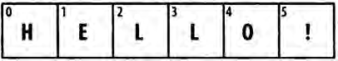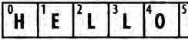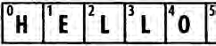

*-·-*

string[2:4] string[-5:-2]

Рис. П.2. Иллюстрация соглашений о вырезании в Python

Допускается и вторая запятая, после которой можно указать шаг, например, взять каждый второй элемент:

I n [418 ] : seq[::2 ]

*Ои*t[418 ] : [ 7 , 3 , 3 , 6 , 1 ]

Если задать шаг *-1,* то список или кортеж будет инвертирован:

In (419): seq[:: -1]

Out [ 4 19 ] : [ 1, О , 6 , 5 , 3 , 6 , 3 , 2 , 7 ]

***Встроенные функции последовательностей***

У последовательностей в Python есть несколько полезных функций, которые следует знать и применять ври любой возможности.

**enumerate**

При обходе последовательности часто бывает необходимо следить за индексом текущего элемента. Ручками это можно сделать так:

i = о

for value in collection:

# что-то сделать с value i += 1

Но поскольку эта задача встречается очень часто, в Pytlюn имеется встроен­ ная функция enumerate, которая возвращает последовательность кортежей (i, value):

for i, value in enumerate(collection): # что-то сделать с value

Функция enumerat е нередко используется для построения словаря, отображаю­ щего значения в последовательности (пред11олаrаемые уникальными) на их пози­ ции:

In [420]: sorne_list = ['foo', • bar', · 'baz']

In [421]: rnapping dict((v, i} for i, v in enumerate(some_list}} In [422]: rnapping

Out[422]: { 'bar': 1, 'baz': 2, 'foo': О}

**sorted**

Функция sorted возвращает новый отсортированный список, построенный из элементов произвольной последовательности:

In [423]: sorted([7, 1, 2, 6, О, 3, 2])

Out[423]: [ О, 1, 2, 2, 3, 6, 7]

In (424]: sorted('horse race')

**Ou t ( 424 ] : [ • ' ' ' а ' , '** *с* **• , • е ' ' 1 е ' ' 'h' ' ' о •, ' r • , • r', 's ' ]**

Для получения отсортированного списка уникальных элементов последова­ тельности нередко используют sorted совместно с set:

In (425]: sorted(set('this is just some string')}

**Out(425]: [' •, 'е', 'g', 'h', 'i', 'j', •m•, •n•, '0 1 , 'r 1 , 's', 't', 'u']**

**zip**

Функция zip сшивает элементы нескольких список, кортежей или других последовательностей в пары, создавая список кортежей:

In (426]: seql [' foo•, 'bar', 'baz']

In [427]: seq2 [ • one', 'two', 'three'] In (428]: zip(seql, seq2}

Out[428]: [( 'foo', 'one'}, ( 'bar', • two'), ('baz •, 'three')]

Функция zip принимает любое число аргументов, а количество порождаемых ей кортежей определяется длиной *са.мой короткой* последовательности:

In (429]: seq3 = [False, True] In (430]: zip(seql, seq2, seq3)

Out[430]: [('foo', 'one', False), ('bar', 'two', True)]

Очень распространенное применение zip - одновременный обход нескольких последовательностей, возможно, в сочетании с enumerate:

In (431]: for i, (а, Ь} in enumerate(zip(seql, seq2)):

...... print('%d: %s, %s' % (i, а, Ь))

О: foo, one 1: bar, two

2: baz, three

**Структуры данных и последовательности**

Если имеется сшитая последовательность, то zip можно использовать, чтобы

распороть ее. Это можно также представлять себе как преобразование списка *строк* в список *столбцов.* Синтаксис, несколько причудливый, выглядит следующим образом:

In [432]: pitchers [('Nolan', 'Ryan'), ('Roger',

=

('Scr1illing', 'Curt')]

In (433]: first_names, last_names zip(*pitchers) In (434]: first_names

Out[434]: ('Nolan', 'Roger', 'Schilling')

'Clemens'),



·-

In [435]: last_names

Out[435]: ('Ryan', 'Clemens', 'Curt')

Более подробно мы поговорим об использовании оператора *, когда будем рас­ сматривать вызовы функций. Эта запись эквивалентна следующей:

zip(seq(O], seq[l], ... , seq[len(seq) - 1])

**reversed**

Функция reversed перебирает элементы последовательности в обратном по­ рядке:

In (436]: list(reversed(range(lO)))

Out[436] : [9, 8, 7, 6, 5, 4, 3, 2 , 1, О]

***Словарь***

*Словарь,* пожалуй, является самой важной из встроенных в Python структур данных. Его также называют *хэшем, отображением* или *ассоциативным массивом.* Он представляет собой коллекцию пар *ключ-значение* переменного размера, в ко­ торой и ключ, и значение - объекты Python. Создать словарь можно с помощью фигурных скобок { } , отделяя ключи от значений двоеточием:

In (437]: empty_dict = {}

In (438]: dl = { 'а' : 'some value', 'Ь' (1, 2, 3, 4]}

In [439]: dl

Out[439]: {'а': 'some value', 'Ь': (1, 2, 3, 4]}

Для доступа к элементам, вставки и присваивания применяется такой же синтаксис, как в случае списка или кортежа:

In [440]: d1[7] = 'an integer'

In (441]: dl

Out[441]: {7: 'an integer', 'а': 'some value', 'Ь': (1, 2, 3, 4]}

**Приложение. Основы языка Python**

In [442): dl['b']

Ou t[442]: [ 1 , 2, 3, 4 ]

Проверка наличия ключа в словаре тоже производится, как для кортежа или списка:

In [443]: 'Ь' in dl Out[443]: True

Для удаления ключа можно использовать либо ключевое слово del, либо метод *рор* (который не только удаляет ключ, но и возвращает ассоциированное с ним значение):

In [444]: dl [5] = • some value'

In [445): dl['dummy · ] 'another value' In [446): del d1[5]

In ret = dl.рор( • dummy •) In [448): ret

[447 J:

Out (448): 'another value'

Методы keys и values возвращают соответственно список ключей и список значений. Хотя точный порядок пар ключ-значение не определен, эти методы возвращают ключи и значения в одном и том же порядке:

In (449]: dl.keys() In (450): dl.values()

Out[449]: ['а', 'Ь', 7) Out[450]: ['some value', (1, 2, 3, 4), 'an integer']

··@]

В версии Python 3 dict.keys() и dict.values() - не списки, а итераторы.

Два словаря можно объединить в один методом update:

*---*

In (451]: dl.update({'b' : 'foo', 'с' : 12}) In (452]: dl

Out[452]: {7: 'an integer', 'а': 'some value', 'Ь': 'foo', 'с': 12}

**Создание словаря из последовательностей**

Нередко бывает, что имеются две последовательности, которые естественно рассматривать как ключи и соответствующие им значения, а, значит, требуется построить из них словарь. Первая попытка могла бы выглядеть так:

mapping = {}

for key, value in zip(key_list, value_list): mapping[key] = value

Поскольку словарь - это, по существу, коллекция 2-кортежсй, не удивительно, что функция типа dict принимает список 2-кортежей:

**Структуры данных и последовательности**

In [453]: mapping = dict(zip(range(5), reversed(range(5)))) In [454]: mapping

Out[454]: { О: 4, 1 : 3 , 2 : 2 , 3 : 1 , 4: О }

В следующем разделе мы рассмотрим *словарное включение* - еще один элегант­ ный способ построения словарей.

**Значения по умолчанию**

Очень часто можно встретить код, реализующий такой логику:

if key in some_dict: value some_dict[key]

else:

value default_value

Поэтому методы словаря get и рор могут принимать значение, возвращаемое по умолчанию, так что этот блок if-else можно упростить:

value = some_dict.get(key, default_value)

Метод get по умолчанию возвращает None, если ключ не найден, тогда как рор в этом случае возбуждает исключение. Часто бывает, что значениями в словаре являются другие коллекции, например списки. Так, можно классифицировать слова по первой букве и представить их набор в виде словаря списков:

In [455]: words = ['apple', 'bat', 'bar', 'atom', 'book'] In (456]: by_letter = {}

In [457]: for word in words:

=

. . . . . . letter word[O]

if letter not in by_letter: by_letter[letter] = [word]

else:

by_letter[letter] .append(word)

In [458]: by_letter

Out[458]: ('а': ['apple', 'atom'], 'Ь': ['bat', 'bar', 'book']}

Метод setdefault предназначен специально для этой цели. Блок if-else выше можно переписать так:

by_letter.setdefault(letter, []) .append(word}

В стандартном модуле collections есть полезный класс defaultdict, который еще больше упрощает решение этой задачи. Его конструктору передается тип или функция, генерирующая значение по умолчанию для каждой пары в словаре:

from collections import defaultdict by_letter = defaultdict(list}

for word in words: by_letter[word[OJ] .append(word)

Единственное, что требуется от инициализатора defaultdict, - быть объектом, допускающим вызов (например, функцией), причем необязательно конструктором типа. Следовательно, чтобы значение по умолчанию было равно 4, мы можем передать функцию, возвращающую 4:

counts = defaultdict(lambda: 4)

**Допустимые типы ключей словаря**

Значениями словаря могут быть произвольные объекты Python, но ключами должны быть неизменяемые объекты, например скалярные типы (int, float, строка) или кортежи (причем все объекты кортежа тоже должны быть неизменяемыми). Технически это свойство называется *хэшируемостыо.* Проверить, является ли объект хэшируемым (и, стало бы,, может быть ключом словаря), позволяет функция hash:

In [459): hash('string')

Out[459]: -9167918882415130555

In [460): hash((1, 2, (2, 3)))

Out[460]: 1097636502276347782

In [461): hash((1, 2, [2, 3))) # ошибка, списки изменяемы

ТypeError Traceback (most recent call last)

<ipython-input-461-800cd14ba8be> in <module>()

----> 1 hash((l, 2, (2, 3))) # ошибка, списки изменяемы ТypeError: unhashaЫe type: 'list'

Чтобы использовать список в качестве ключа, достаточно преобразовать его в кортеж:

In [462): d = {}

In [463): d[tuple([l, 2, 3))) 5

In (464): d

Out[464 ] : {(1, 2, 3): 5}

***Множество***

Множество - это неупорядоченная коллекция уникальных элементов. Можно считать, что это словари, не содержащие значений. Создать множество можно двумя способами: с помощью функции set или задав *миожество-литерал* в фигурных скобках:

In [465): set([2, 2, 2, 1, 3, 3))

Out[465]: set([l, 2, 3))

In (466): {2, 2, 2, 1, 3, 3}

Out[466]: set([l, 2, 3))

**Структуры данных и последовательности**

Множестnа поддержиnают теоретико-множественные операции: объединение, пересечение, разность и симметрическая разность. Наиболее употребительные методы множеств перечислены в табл. П.З.

In (467]: а = {1, 2, 3, 4, 5}

In (468]: ь {3' 4' 5' 6' 7' 8}

ь

In (469]: а

объединение (or)

Out[469]: set([1, 2' 3' 4' 5' 6' 7'

#

8])

ь епересечени

In [470]: а & # (and)

5])

Out (470] : set([3, 4'

In [471]: а - # а

ь р зность

Out[471]: set( (1, 2])

ь симметричес р ность

In [472): а л # кая аз (xor) Out[472]: set( (1, 2' 6' 7' 8] )

Таблица П.З. Операции над множествами в Python

**Функция**

**Альтернативный синтаксис**

**Описание**

a.symmetric_difference(b) а л Ь a.issubset(b) Нет

a.issuperset(b) Нет a.isdisjoint(b)

Нет

входящие в ь

Найти элементы, входящие либо в а, либо в ь. но не в а и Ь одновременно

|  |  |  |  |
| --- | --- | --- | --- |
| a.add(x) | Нет |  | Добавить элемент х в множество а |
| a.remove(x) | Нет |  | Удалить элемент х из множества а |
| a.union(b) | а I | Ь | Найти все уникальные элементы, входящие либо в а, либо в Ь |
| a.intersection(b) | *а &* | *1)* | Найти все элементы, входящие и в а,  **ивь** |
| a.difference(b) | а - | Ь | Найти элементы, входящие в а, но не |

True, если все элементы а входят также и в Ь

True, если все элементы ь входят также и в а

True, если у а и Ь нет ни одного общего элемента

Можно также проверить, является ли множество подмножеством (содержит­ ся в) или надмножеством (содержит) другого множества:

·-

In [473] : a_set = {1, 2, 3, 4, 5}

In (474]: {1, 2, 3}.issubset(a_set) Out[474]: True

In [475]: a_set.issuperset({l, 2, 3}) Out[475]: True

**Приложение. Основы языка Python**

Как нетрудно догадаться, множества называются равными, если состоят из оди­ наковых элементов:

In [476]: {1, 2, 3}

Out[476]: True

{3, 2, 1}



-·

***Списковое, словарное и множественное включение***

*Списковое включение•* - одна из самых любимых особенностей Python. Этот механизм позволяет кратко записать создание нового списка, образованного фильтрацией элементов коллекции с одновременным преобразованием элементов, прошедших через фильтр. Основная синтаксическая форма такова:

[expr for val in collection if *condition]*

Это эквивалентно следующему циклу f or:

result = []

for val in collection: if *condition:*

result.append(expr)

Условие фильтрации можно опустить, оставив только выражение. Например, если задан список строк, то мы могли бы выделить из него строки длиной боль­ ше 2 и попутно преобразовать их в верхний регистр:

In [477): strings = ['а', 'as', 'bat', 'car•, 'dove', 'python'] In [478): [x.upper() for х in strings if len(x) > 2]

Out[478]: ['ВАТ', 'CAR', 'DOVE', 'PYTHON']

Словарное и множественное включение - естественные обобщения, которые предлагают аналогичную идиому для порождения словарей и множеств. Словар­ ное включение выглядит так:

dict_cornp = {key-expr : *value-expr* for value in collection if *condition}*

Множественное включение очень похоже на списковое, то квадратные скобки заменяются фигурными:

set_cornp = {expr for value in collection if *condition}*

Все виды включений - не более чем синтаксическая глазурь, упрощающая чте­ ние и написание кода. Рассмотрим приведенный выше список строк. Допустим, что требуется построить множество, содержащее длины входящих в коллекцию строк; это легко сделать с помощью множественного включения:

Более-менее устоявшийся перевод термина list comprehension - <!'списковое включение�> - крайне неудачен и совершенно не отражает суть дела. Я предложил бы перевод <<трансфильтрация�>, являю­ щееся объединением слов нрансформация�> и <,фильтрация,>, но не уверен в реакции сообщества. - *Пpu.it. перев.*

**Структуры данных и последовательности**

=

In [479]: unique_lengths {len(x) for х in strings}

In (480]: unique_lengths

Out[480]: set([l, 2, 3, 4,

6])

В качестве простого примера словарного включения создадим словарь, сопо­ ставляющий каждой строке ее позицию в списке:

In (481]: loc_mapping = {val : index for index, val in enumerate(strings)}

In (482]: loc_mapping

Out[482]: {•а•: О, 'as': 1, 'bat': 2, 'car': 3, 'dove': 4, 'python': 5}

Этот словарь можно было бы построить и так:

loc_mapping = dict((val, idx) for idx, val in enuщerate(strings)}

На мой взгляд, вариант со словарным включением короче и чище.

.*-..�*..*�:* ..

...._

.....*:*

Словарное и множественное включение были добавлены в Python сравни­ тельно недавно: в версиях Python 2.7 и Python 3.1+.

**Вложенное списковое включение**

Пусть имеется список списков, содержащий имена мальчиков и девочек:

In (483]: all_data [['Tom', 'Billy', 'Jefferson', 'Andrew', 'Wesley',

'Steven', 'Joe'],

['Susie', 'Casey', 'Jill', 'Ana', 'Eva', 'Jennifer', 'Stephanie']]

Возможно, эти имена взяты из разных файлов, потому что вам нужно хранить мужские и женские имена по отдельности. А теперь допустим, что требуется по­ лучить один список, содержащий все имена, в которых встречается не менее двух букве. Конечно, это можно было бы сделать в таком простом цикле for:

names_of_interest = []

for names in all_data:

=

enough_es [name for name in names if name.count('e') > 2] names_of_interest. extend(enougr1_es)

Но можно обернуть всю операцию одним вложетtьt.Аt спuсковы.л� включеиие.лt:

In (484]: result = [name for names in all_data for name in names if name.count('e') >= 2]

In (485]: result

Out[485]: ['Jefferson', 'Wesley', 'Steven', 'Jennifer', 'Stephanie']

Поначалу вложенное списковое включение с трудом укладывается в мозгу. Части for соответствуют порядку вложенности, а все фильтры располагаются в

конце, как и раньше. Вот еще один пример, в котором мы линеаризусм список кортежей целых чисел, создавая один плоский список:

In (486]: some_tuples = [(1, 2, 3), (4, 5, 6), (7, 8, 9)J

Iп (487]: flattened [х for tup in some_tuples for х in tup] In (488]: flattened

Out[4BBJ: (1, 2, 3, 4, 5, 6, 7, В, 9]

Помните, что порядок выражений for точно такой же, как если бы вы писали вложенные циклы for, а не списковое включение:

flattened = []

for tup iп some_tuples: for х in tup:

flattened.append(x)

Глубина уровня вложенности не ограничена, хотя если уровней больше трех, стоит задуматься о правильности выбранной структуры данных. Важно отличать показанный выше синтаксис от спискового включения внутри спискового включения - тоже вполне допустимой конструкции:

In (229]: [[х for х in tup] for tup in some_tuples]

**Функции**

Функции - главный и самый важный способ организации и повторного использования кода в Python. Функций не может быть слишком много. На самом деле, я считаю, что большинство программистов, занимающихся анализом данных, пишут недостаточно функций! Как вы, конечно, поняли из примеров выше, объявление функции начинается ключевым: словом def, а результат возвращается в предложении return:

def my_function(x, у, z=l.5): if z > 1:

return z * (х + у) else:

return z / (х + у)

Ничто не мешает иметь в функции несколько предложений return. Если при выполнении достигнут конец функции, а предложение return не встретилось, то возвращается None.

У функции могут быть *позиционные* и *именова1тые* аргументы. Именованные аргументы обычно используются для задания значений по умолчанию и необязательных аргументов. В примере выше х и у - позиционные аргументы, а z - именованный. Следующие вызовы функции эквивалентны:

my_function(5, 6, z=0.7)

my_function(3.14, 7, 3.5)



·-

**Функции**

Основное ограничение состоит в том, именованные аргументы должны нахо­ диться после всех позицио1111ых (если таковые имеются). Сами же именованные аргументы можно задавать в любом порядке, это освобождает программиста от необходимости помнить, в каком порядке были указаны аргументы функции в объявлении, важно лишь, как они называются.

***Пространства имен, области видимости и локальные функции***

Функции могут обращаться к переменным, объявленных в двух областях видимости: *глобальной* и *локальной.* Область видимости переменной в Python называют также *пространством имен.* Любая переменная, которой присвоено значение внутри функции, по умолчанию попадает в локальное пространство имен. Локальное пространство имен создается при вызове функции, и в него сразу же заносятся аргументы функции. По завершении функции локальное пространство имен уничтожается (хотя бывают и исключения, см. ниже раздел о замыканиях). Рассмотрим следующую функцию:

def func(): а = [ J

for i in range(5):

a.append(i)

При вызове func () создается пустой список а, в него добавляется 5 элементов, а затем, когда функция завершается, список а уничтожается. Но допустим, что мы объявили а следующим образом:

а = (]

def func():

for i in range(5): a.append(i)

Присваивать значение глобальной переменной внутри функции допустимо, но такие переменные должны быть объявлены глобальными с помощью ключевого слова global:

In [489): а = None

In [490]: def bind_a_variaЫe():

global а

а = [ J

bind_a_variaЫe()

In [491]: print а []

Функции можно объявлять в любом месте, в том числе допустимы *локальные*

функции, которые динамически создаются внутри другой функции при ее вызове:



-·

Приложение. Основы языка Python

def outer_function(x, у, z): def inner_function(a, Ь, с):

pass pass

Здесь функция inner_function не существует, пока не вызвана функция outer_function. Как только outer_function завершает выполнение, inner_ funct ion уничтожается.

Вообще говоря, я не рекомендую злоупотреблять ключевым словом global. Обычно глобальные переменные служат для хранения состояния системы. Если вы понимаете, что пользуетесь ими слишком часто, то сто­ ит подумать о переходе к объектно-ориентированному программирова- нию (использовать классы).

Вложенные функции могут обращаться к локальному пространству имен объ­ емлющей функции, но не могут связывать в нем переменные. Подробнее об этом я расскажу в разделе о замыканиях.

Строго говоря, любая функция локальна в какой-то области видимости, хотя это может быть и область видимости на уровне модуля.

***Возврат нескольких значений***

Когла я только начинал программировать на Python после многих лет работы нajava и С++, одной из моих любимых была возможность возвращать из функции несколько значений. Вот простой пример:

def f(): а = 5

=

Ь 6

=

с 7

return а, Ь, с

а, Ь, с = f()

В анализе данных и других научных приложениях это встречается сплошь и рядом, потому что многие функции вычисляют несколько результатов. Вспомнив об упаковке и распаковке кортежей, о которых мы говорили выше в этом приложении, вы поймете, что именно это здесь и происходит: на самом деле, функция возвращает только *один* объект, кортеж, который затем распаковывается в результирующие переменные. Этот пример можно было бы записать и так:

return_value = f()

В таком случае return_value было бы 3-кортежем, содержащим: все три воз­ вращенные переменные. Иногда разумнее возвращать несколько значений нс в виде кортежа, а в виде словаря:

def f(): а = 5

**Функции**

Ь = 6

с = 7

return { 'а' : а, 'Ь' : Ь, 'с' : с}

***Функции являются объектами***

Поскольку функции в Python - объекты, становятся возможны многие кон­ струкции, которые в других языках выразить трудно. Пусть, например, мы произ­ водим очистку данных и должны применить ряд преобразований к следующему списку строк:

states = [' Alabama ', 'Georgia!', 'Georgia', 'georgia', 'FlOrida', 'south carolina##', 'West virginia?']

Всякий, кому доводилось работать с присланными пользователями данными опроса, ожидает такого рода мусора. Чтобы сделать такой список строк пригод­ ным для анализа, нужно произвести различные операции: удалить липшие про­ белы и знаки препинания, оставить :заглавные буквы только в нужных местах. Первая попытка могла бы выглядеп> так:

import re # Модуль регулярных выражений

def clean_strings(strings): result = []

for value in strings:

value value.strip()

value = re. sub('[ ! #?]', value = value.title() result.append(value)

return result

Вот как выглядит результат:

In (15]: clean_strings(states)

Out (15]:

['Alabama', 'Georgia', 'Georgia', 'Georgia', 'Florida',

'South Carolina', 'West Virginia']

value) # удалить знаки препинания

Другой подход, который иногда бывает полезен, - составить список операций, которые необходимо применить к набору строк:

def remove_punctuation(value): return re.sub('[!#?]', ", value)

clean_ops = [str.strip, remove_puпctuation, str.title] def clean_strings(strings, ops):

result = []

**Приложение. Основы языка Python**

for value in strings: for function in ops:

=

value function(value) result.append(value)

return result

Далее поступаем следующим образом:

In [22): clean_strings(states, clean_ops) Out[22]:

[ • Alabama', 'Georgia •, 'Georgia', 'Georgia', 'Florida',

'South Carolina', 'West Virginia']

Подобный *функциональный* подход позволяет задать способ модификации строк на очень высоком уровне..Степень повторной используемости функции clean_strings определенно возросла!

Функции можно передавать в качестве аргументов другим функниям, например встроенной функции map, которая применяет переданную функцию к коллекции:

In [23): map(remove_punctuation, states) Out[23]:

[' Alabama ', 'Georgia', 'Georgia', 'georgia', 'FlOrida',

'south carolina', 'West virginia']

***Анонимные (лямбда) функции***

Pytlюn поддерживает так называемые *анонштые,* или *лямбда-функции.* По су­ ществу, это простые однострочные функции, возвращающие значение. Определя­ ются они с помощью ключевого слова lambc1a, которое означает всего лишь «мы определяем анонимную функцию5> и ничего более.

def short_function(x): return х * 2

equiv_anon lambda х: х * 2

В этой книге я обычно употребляю термин «лямбда-функция5>. Они особенно удобны в ходе анализа данных, потому что, как вы увидите, во многих случаях функции преобразования данных принимают другие функции в качестве аргу­ ментов. Часто быстрее (и чище) передать лямбда-функцию, чем писать полно­ ценное объявление функции или даже присваивать лямбда-функцию локальной переменной. Рассмотрим такой простенький пример:

**Функции**

def apply_to_list(some_list, f): return [f(x) for х in some_list]

ints *=* [4, О, l, 5, 6] apply_to_list(ints, lambda х: х * 2)

Можно было бы, конечно, написать [х * 2 for х in ints J, но в данном случае нам удалось передать функции apply_to_list пользовательский оператор.

Еще пример: пусть требуется отсортировать коллекцию строк по количеству различных букв в строке.

In (492): strings *=* ['foo', 'card', 'bar', 'аааа', 'аЬаЬ']

Для этого можно передать лямбда-функцию методу списка sort:

In (493]: strings.sort(key=lambda х: len(set(list(x))))

In (494): strings

Out[494]: ['аааа•, 'foo', 'аЬаЬ', 'bar', 'card']

�...-��;----·..··

***111•***

Лямбда-функции называются анонимными, потому что объекту-функции не присваивается никакое имя.

***Замыкания: функции, возвращающие функции***

Бояться замыканий не надо. При определенных обстоятельствах это очень по­ лезное и мощное средство! В двух словах, замыканием называется любая *дииа­ мически сгеиерироваиная* функция, возвращенная из другой функции. Основное сuойство замыкания состоит в том, что оно имеет доступ к переменным, опреде­ ленным в том локальном пространстве имен, в котором было создано. Вот очень простой пример:

def make_closure(a): def closure():

print('Я знаю секрет: %d' % а) return closure

closure *=* make_closure(5)

Разница межл:у замыканием и обычной функцией Python состоит в том, что за­ мыкание сохраняет доступ к пространству имен (функции), в котором было соз­ дано, даже если создавшая ее функция уже завершилась. Так, в примере выше, возвращенное замыкание печатает строку я знаю секрет: 5, в какой бы момент ее ни вызвать. Хотя обычно создают замыкания со статическим внутренним со­ стоянием (в данном случае только значение а), ничто не мешает включить в со­ став состояния изменяемый объект - словарь, множество, список - и затем моди­ фицировать его. Например, ниже приведена функция, которая возвращает функ­ цию, запоминающую, с какими аргументами вызывалась объемлющая функция:

def make_watcher(): have_seen = {}

def has_been_seen(x): if х in have_seen:

return True else:

have_seen[x] return False

return has_been_seen

True

Вызвав эту функцию с несколышми целочисленными аргументами, получим:

In (496]: watcher = make_watcher()

In (497]: vals = (5, 6, 1, 5, 1, 6, 3, 5]

In (498]: (watcher(x) for х in vals]

Out[498]: [False, False, False, True, True, True, False, True]

Однако следует иметь в виду одно техническое ограничение: изменять вну­ треннее состояние объектов (например, добавлять в словарь пары ключ-значение) можно, но *связывать* переменные в области видимости объемлющей функции - нельзя. Обойти это ограничение можно, например, путем модификации словаря или списка вместо присваивания значений переменным.

def make_counter(): count = [О]

def counter():

# увеличить счетчик и вернуть новое значение count[OJ += 1

return count[OJ return counter

counter = make_counter()

Возникает вопрос, зачем все это нужно? На практике можно написать очень об­ щую функцию с кучей параметров, а затем изготовить на ее основе более простые специализированные функции. Вот пример функции форматирования строк:

def format_and_pad(template, space): def formatter(x):

return (template % х) .rjust(space)

return formatter

Затем можно создать функцию форматирования чисел с плавающей точкой, которая всегда возвращает строку длиной 15 символов:

In (500]: fmt = format_and_pad('%.4f', 15)

In (501]: fmt(l.756)

Out ( 5О1 J : ' 1 . 756О '



·-

**Функции**

Углубившись в изучение объектно-ориентированного программирования на Python, вы поймете, что такой механизм можно реализовать (хотя и не столь ла­ ко11ич1ю) также с помощью классов.

***Расширенный синтаксис вызова* с *помощью***

***\*args и **kwargs***

Внутренний механизм обработки аргументов функции в Python весьма прост. Когда вы пишете func (а, Ь, с, d�some, e== value), позиционные и имено­ ванные аргументы упаковываются в кортеж и словарь соответственно. Поэтому функция на самом деле получает кортеж args и словарь kwargs и делает пример­ но следующее:

а, Ь, с = args

d kwargs.get('d', d_default_value) е = kwargs.get('e', e_default_value)

Все это происходит за кулисами. Разумеется, функция проверяет корректность и позволяет задавать некоторые позиционные аргументы как именованные (даже если в объявлении функции для них нет имени!).

def say_hello_then_call_f(f, *args, **kwargs): print •args is', args

print 'kwargs is', kwargs рrint("Привет! Я сейчас вызову %s" % f) return f(*args, **kwargs)

def g(x, у, z = l): return (х + у) / z

Если мы теперь вызовем функцию g через say_hello_then_call_f, то полу­ чим:

In (8]: say_hello_then_call_f(g, 1, 2, z= 5.)

args is (1, 2) kwargs is ('z': 5.0}

Hello! Now I'm going to call <function g at Ox2dd5cf8>

Out [ 8]: О. 6

***Каррирование: частичное фиксирование аргументов***

В информатике термином *каррuроваиие2* обозначается процедура порождения новых функций из существующих путем *фиксирования некоторых аргу.л�ентов.* Пусть, например, имеется тривиальная функция сложения двух чисел:

def add_numbers(x, у): return х + у

2 В честь американского :\1атемат11ка и логика Хаскелла Брукса Карри. - *При.11. перев.*

**Приложение. Основы языка Python**

Мы можем породить на ее ос1юве новую функцию одной: персмешюй, add_

f ive, которая прибавляет к своему аргументу 5:

add_five = lambda у: add_numbers(5, у)

Говорят, что второй аргумент функции add_numbers *каррирован.* Ничего осо­ бо примечательного здесь нет, поскольку мы просто определили новую функцию, которая вызывает существующую. Стандартный модуль functools упрощает эту процедуру за счет функции partial:

from functools import partial add_five = partial(add_numbers, 5)

При обсуждении библиотеки paнdas мы будем пользоваться этой техникой для создания специализированных функций преобразования временных рядов:

# вычислить скользящее среднее временного ряда х за 60 дней ma60 *=* lambda х: pandas.rolling_mean(x, 60)

# вычислить скользящие средние за 60 дней всех временных рядов в data data.apply(ma60)

**Генераторы**

Наличие единого способа обхода послсдователыюстей, например объектов в спи­ ске или строк в файле, - важная особенность Python. Реализована она с помощью протокола *итератора,* общего механизма, наделяющего объекты свойством ите­ рирусмости. Например, при обходе (итерировапии) словаря мы получаем храня­ щиеся в нем ключи:

In [502]: some_dict = {'а': 1, 'Ь': 2, 'с': 3}

In [503]:

а с Ь

for key in some_dict: print key,

Встречая конструкцию for key in some_dict, интерпретатор Python сначала пытается создать итератор из some_dict:

---

In [504]: dict_iterator *=* iter(some_dict)

In [505]: dict_iterator

Out[505]: <dictionary-keyiterator at Ох10а0а1578>

Итератор - это любой объект, который отдает интерпретатору Python объекты при использовании в контексте, аналогичном циклу for. Методы, ожидающие по­ лучить список или похожий на список объект, как правило, удовлетворяются лю­ бым итерируемым объектом. Это относится, в частности, к встроенным методам, например min, max и sum, и к конструкторам типов, например list и tuple:

In (506]: list(dict_iterator) Out [ 5 О 6 ] : [ ' а ' , • с', 'Ь ' ]



---

**Генераторы**

*Генератор* - это простой способ конструирования итерируемоrо объекта. Если обычная функция выполняется и возвращает единственное значение, то генера­ тор -«лениво� возвращает последовательность значений, приостанавливаясь после возврата каждого в ожидании запроса следующего. Чтобы создать генератор, нуж­ но вместо return использовать ключевое слово yield:

def squares(n= lO):

for i in xrange(l, n + 1):

print 'Генерируются квадраты чисел от 1 до %d' % (n ** 2) yield i ** 2

В момент вызова генератора никакой код не выполняется:

In [2]: gen = squares()

In [3]: gen

Out(ЗJ: <generator object squares at Ох34с8280>

И лишь после запроса элементов генератор начинает выполнять свой код:

In [4]: for х in gen:

print х,

Генерируются квадраты чисел от 1 до 100 1 4 9 16 25 36 49 64 81 100

В качестве не столь тривиального примера предположим, что требуется най­ ти все способы разменять 1 доллар ( 100 центов) мелочью. Вы наверняка сможете придумать разные способы решения этой задачи и хранения уже встретившихся уникальных комбинаций. Один из них - написать генератор, который отдает спи­ ски монет (представленных целыми числами):

def make_change(amount, coins=[l, 5, 10, 25), hand=None): hand = [) if hand is None else hand

if amount == О: yield hand

for coin in coins:

# проверяем, что не отдаем слишком много мелочи и что все # все комбинации уникальны

if coin > amount or (len(hand) > О and han�[-1] < coin): continue

for result in make_change(amount - coin, coins=coins,

hand=hand + [coin]):

yield result

Детали этого алгоритма не так существенны (сможете ли вы придумать более короткий?). Затем можно написать:

In [508]: for way in make_change(lOO, coins=[lO, 25, 50]):

. . . . .. print way

[10, 10, 10, 10, 10, 10, 10, 10, 10, 10]

[25, 25, 10, 10, 10, 10, 10]



-·

**Приложение. Основы языка Python**

[25, 25, 25, 25)

[50, 10, 10, 10, 10, 10)

[50, 25, 25)

[50, 50)

In [509): len(list(make_change(lOO)))

Out[509]: 242

***Генераторные выражения***

Создать генератор проще всего с помощью *генераторного выражения.* Такой генератор аналогичен списковому, словарному и множественному включению; чтобы его создать, заключите выражение, которое выглядит, как списковое вклю­ чение, в круглые скобки вместо квадратных:

In (510]: gen = (х ** 2 for х in xrange(lOO))

In (511): gen

Out[511]: <generator object <genexpr> at Ох10а0а31е0>

Это в точности эквивалентно следующему более многослошюму генератору:

def _make_gen():

for х in xrange(lOO): yield х ** 2

=

gen _make_gen()

Генераторные выражения можно использовать внутри любой функции Python, принимающей генератор:

In [512]: sum(x ** 2 for х in xrange(lOO)) Out(512]: 328350

In (513]: dict((i, i **2) for i in xrange(5)) Out [ 513]: { О : О, 1: 1, 2: 4 , 3: 9, 4 : 16 }

***Модуль itertools***

Стандартный библиотечный модуль itertools содержит набор генераторов для многих общеупотребительных алгоритмов. Так, генератор groupby принимает произвольную последовательность и функцию, он группирует соседние элементы последовательности по значению, возвращенному функцией, например:

In (514): import itertools

In (515): first_letter = lambda х: х[О]

In [516): names = ['Alan', 'Adam', 'Wes', 'Will', 'Albert', 'Steven'] In (517): for letter, names in itertools.groupby(names, first_letter):

...... print letter, list(names) # names - это генератор

А [ 'Alan', 'Adam']

W [ 'Wes', 'Wi ll' J

**Файлы и операционная система**

А [ 'Albert']

S [ 'Steven' ]

··-

В табл. П.4 описаны некоторые функции из модуля itertools, которыми я часто пользуюсь.

**Таблица П.4.** Некоторые полезные функции из модуля itertools

**Функция**

irnap(func, *iteraЬles)

**Описание**

Генераторная версия встроенной функции rnap; применяет функцию func к каждому кортежу,

«сшитому» из соответственных элементов переданных последовательностей

ifilter(func, iteraЫe) Генераторная версия встроенного фильтра; отдает

элементы х. для которых func(х) равно True

cornЬinations(iteraЫe, k) Генерирует последовательность всех возможных

k-кортежей, составленных из элементов iteraЫe, без учета порядка

perrnutations(iteraЫe, k) Генерирует последовательность всех возможных

k-кортежей, составленных из элементов iteraЫe, с учетом порядка

groupby(iteraЫe [ , keyfunc] ) Генерирует пары (ключ, субитератор) для каждого

уникального ключа

***111•***

.,.. ....

�,'

*�--},"*

В Python 3 несколько встроенных функций (zip, rnap, fi 1 ter), порождаю­ щих списки, заменены генераторными версиями. которые в Pythoп 2 на­ ходятся в модуле itertools.

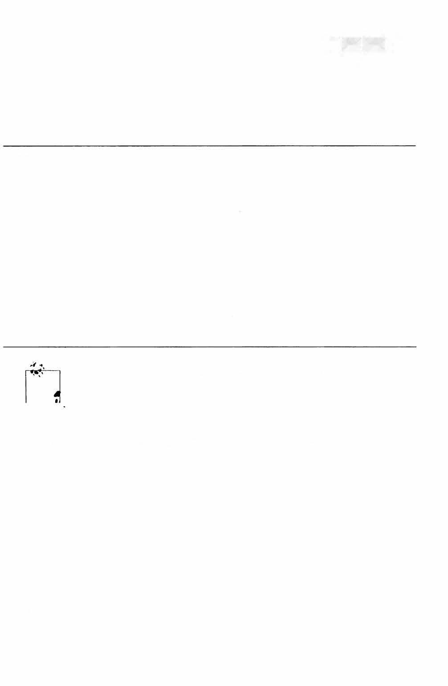

**Файлы и операционная система**

В этой книге для чтения файла с диска и загрузки данных из него в структуры Python как правило используются такие высокоуро1шевые средства. как функция pandas. read_csv. Однако важно понимать основы работы с файлами в Руtlюн. По счастью, здесь все очень просто, и именно поэтому Pytlюn так часто выбирают, когда нужно работать с текстом или файлами.

Чтобы открыть файл для чте1111я или для записи, пользуйтесь встроенной функ­ цией open, которая принимает опюсительный или абсолютный нуть:

In (518): path = 'chlЗ/segisrnundo.txt' In [519]: f = open(path)

По умолчанию файл открывается только для чтения - в режиме · r •. Далее опи­ сатель файла f можно рассматривqть как список и перебирать строки:

for line in f: pass



...

**Приложение. Основы языка Python**

У строк, прочитанных из файла, сохраняется признак конца строки (EOL), по­ этому часто можно встретить код, который удаляет концы строк:

In [520]: lines = [x.rstrip() for х in open(path)J

In (521]: lines

Out (521]:

['Sue\xc3\xЫa el rico en su riqueza,', 'que m\xc3\xals cuidados le ofrece;',

'sue\xc3\xЫa el pobre que padece', 'su miseria у su pobreza;',

'sue\xc3\xЫa el que а medrar empieza, ' ' 'sue\xc3\xЫa el que afana у pretende,', 'sue\xc3\xЫa el que agravia у ofende,',

'у en el mundo, en conclusi\xc3\xb3n,', 'todos sue\xc3\xЫan lo que son,', 'aunque ninguno lo entiende.',

'']

Если бы мы ввели команду f = open (path, • w • ) , то был бы создан *новый файл* cl113/segismundo.txt, а старый с таким же именем был бы стерт. Все допустимые режимы ввода-вывода перечислены в табл. П.5.

Таблица П.5. Режимы открытия файла в Python

**Режим Описание**

r **Режим чтения**

w **Режим записи. Создается новый файл (а старый с тем же именем удаляется)**

а **Дописывание в конец существующего файла (если файл не существует, он создается)**

r+ **Чтение и запись**

ь **Уточнение режима для двоичных файлов:** 'rb · **или** 'wb ·

u **Универсальный режим новых строк. Задается сам по себе ( • u • ) или как уточнение режима чтения ( · ru')**

Для записи текста в файл служат методы write или writelines. Например,

можно было бы создать вариант файла prof_mod. ру без пустых строк:

In [522]: with open('tmp.txt', 'w') as handle:

...... handle.writelines(x for х in open(path) if len(x) > 1)

In [523): open('tmp.txt').readlines()

Out [523):

['Suе\хсЗ\хblа el rico en su riqueza,\n', 'que m\xcЗ\xals cuidados le ofrece;\n', 'suе\хсЗ\хblа el pobre que padece\n', 'su miseria у su pobreza;\n',

**ПРЕДМЕТНЬIЙ УКАЗАТЕЛЬ**

!cmd, команда 73

'heapsort', алгоритм сортировки 407

#

#, знак решетки 418

$

$РАТН, переменная 23

%

% символ 428

%alias, магическая функция 74

%automagic, магическая функция 67

%а формат даты 320

%А формат даты 320

%bookmark, магическая функция 73, 75

%Ь формат даты 320

%В формат даты 320

%cd, магическая функция 73

%cpaste, магическая функция 64

%С формат даты и времени 320

%debug, магическая функция 66, 75

%dhist, магическая функция 73

%dirs, магическая функция 73

%d, спецификатор формата 429

%env, магическая функция 73

%gui, магическая функция 70

%hist, магическая функция 67, 72

%1ogstart, магическая функция 72

%1ogstop, магическая функция 72

%1prun, магическая функция 84, 85

%magic, магическая функция 67

%page, магическая функция 68

%paste, магическая функция 63, 67

%pdb, магическая функция 66, 76

%popd, магическая функция 73

%prun, магическая функция 68, 83

%pushd, магическая функция 73

%pwd, магическая функция 73

%р формат времени 320

%quickref, магическая функция 67

%reset, магическая функция 68, 72

%run, магическая функция 61, 68, 416

%s, спецификатор формата 429

%timeit, магическая функция 68, 80

%time, магическая функция 68, 80

%who_ls, магическая функция 68

% whos, магическая функция 68

%who, магическая функция 68

%xdel, магическая функция 68, 72

%xmode, магическая функция 66

%Х формат времени 320

%х формат даты 320

(

(обратная косая черта) 428

.bash_profile, файл 21

.bashrc, файл 23

**[**

[] (квадратные скобки) 437, 439

_ (два знака подчеркивания) 71

_ (знак подчеркивания) 60, 71

{

{} (фигурные скобки) 445



**Предметный указатель**

>

>>> **приглашение 416**

**А**

**агрегирование 115**

**агрегирование данных 285**

**возврат данных в неиндексированном виде 289**

**применение нескольких функций 287 аннотирование в matplotlib 254 анонимные функции 456**

**арифметические операции 146**

**восполнение значений 147 между DataFrame и Series 148**

**атрибуты**

**в Python 421**

**начинающиеся знаком подчеркивания 60**

Б

**база данных федеральной избирательной комиссии за 2012 год 305**

**распределение суммы пожертвований по интервалам 311**

**статистика пожертвований по роду занятий и месту работы 308**

**статистика пожертвований по штатам 313 базы данных**

**чтение и запись 196 бета-коэффициент 372**

**бета-распределение 123**

**библиотеки 16**

**IPython 17**

**matplotlib 17**

**NumPy 16**

**pandas 16**

**SciPy 18**

**бинарные универсальные функции 111 биномиальное распределение 123 булевы**

**индексирование массивов 104**

**массивы 116**

**тип данных 98, 429**

**буфер обмена, исполнение кода 63**

в

**векторизация 100**

**определение 112**

**векторные строковые функции 235 вложенные типы данных 402**

**восполнение отсутствующих данных 164, 296**

**временные интервалы 316 временные метки**

**использование периодов в качестве 363 определение 316**

**преобразование в периоды 339 временные ряды**

**диапазоны дат 325**

**и производительность 356**

**класс TimeSeries 321**

**выборка 322**

**индексирование 322**

**неуникальные индексы 324 передискретизация.** *См.*

**передискретизация периоды.** *См.* **периоды построение графиков 348**

**сдвиг 329**

**скользящие оконные функции.** *См.*

**скользящие оконные функции типы данных 317**

**часовые пояса 331**

**частоты 326**

**неделя месяца 329**

**выбросы, фильтрация 224**

**выравнивание данных 146, 358 восполнение значений в арифметических**

**методах 147**

**операции между DataFrame и Series 148 вырезание**

**в массивах 100**

**в списках 442**

**выходные переменные 71**

г

**гамма-распределение 123**

**генераторы 460**

**генераторные выражения 462**

**модуль itertools 462 генерация случайных чисел 122 гистограммы 264**

**глобальная блокировка интерпретатора**

(GIL) **15**

**глобальная область видимости 453**

**графики**

**в pandas.** *См.* **pandas, построение графиков**

временные ряды 348

построение с помощью matplotlib. *См.*

matplotlib

пример набора данных о землетрясении на Гаити 267

графики плотности 264

доходность индекс 368

кумулятивная 368

определение 368

3

Предметный указатель

графики ядерной оценки плотности (КОЕ) 265 группировка

group Ьу, метод. *См.* group Ьу, метод агрегирование данных 285

применение нескольких функций 287 база данных федеральной избирательной

комиссии за 2012 год 305 распределение суммы пожертвований по

интервалам 311

статистика пожертвований по роду занятий и месту работы 308

статистика пожертвований по штатам 313 возврат данных в неиндексированном

виде 289

восполнение отсутствующих данных 296 в финансовых приложениях 370 групповое взвешенное среднее 299 квантильный анализ 294

кросс-табуляция 302

линейная регрессия 301

метод apply 292

сводные таблицы 302

случайная выборка 297

групповые ключи 294

д

дата и время

date_parser, аргумент 181 date range, функция 325 Datetimelndex, объект 138

dateutil, пакет 318

диапазоны дат 325

типы данных 317, 430

двоеточие 417

двоичные форматы данных 192 HDF5 193

Microsoft Excel 194

хранение массивов 119 двоичный поиск в списке 441

динамическая типизация в Python 422 динамически сгенерированные функции *451* дискретизация 222

завершение по нажатию клавиши ТаЬ 59 закладки на каталоги в IPython 75 закрытые атрибуты 60

закрытые методы 60

замыкания 457 запись

в базу данных 196

в текстовый файл 182

землетрясение на Гаити, пример набора данных 267

и

иерархическое индексирование в pandas 166

сводная статистика по уровню 170 столбцы Dataframe 170

уровни сортировки 169

изменение формы 213 изменение формы

массива 385

определение 212

с помощью иерархического индексирования 213

изменяемые объекты 425

именованные аргументы 419, 452 индексы

в pandas 154

в классе TimeSeries 321 массивов 100

определение 128

осей 221

слияние данных 204

целочисленный 172

индикаторные переменные 227 интегрированные среды разработки (IDE)

24, 64

исключения

автоматический вход в отладчик 67 обработка в Python 433

история команд, поиск 64 итератора протокол 422, 460

**Предметный указатель**

к

каррирование 459

квантильный анализ 294

квартильный анализ 373

магические команды 66

магические методы 60 манипулирование данными

изменение формы 213

ковариация 158

команды. *См. также* магические команды история в IPython 70

входные и выходные переменные 71 повторное выполнение 70

протоколирование 72

отладчика 78

поиск 65

комбинации клавиш IPython 65 комбинации клавиш в IPython 64 комбинирование

источников данных 366

перекрывающихся данных 211

списков 440 комментарии в Python 418 конкатенация

вдоль оси 207

массивов 388

контейнер однородных данных 401 конференции 24

концы интервалов 343 координированное универсальное время

(UTC) 331

корреляция 158

кортежи 437

методы 439

распаковка 438

косвенная сортировка 405

кумулятивная доходность 368

л

лексикографическая сортировка lexsort, метод 405

определение 406

линеаризация 386

линейная алгебра 121

линейная регрессия 301, 380

линейные графики 258 локализация временных рядов 332 локальная область видимости 453 лямбда-функции 235, 288, 456

м

манипуляции со строками 229 векторные строковые функции 235 методы 230

регулярные выражения 232

поворот 215

преобразование данных 217

дискретизация 222

замена значений 220

индикаторные переменные 227 переименование индексов осей 221 перестановка 226

с помощью функции или отображения 218

устранение дубликатов 217

фильтрация выбросов 224 пример базы данных о продуктах

питания 237

слияние данных 200 комбинирование перекрывающихся

данных 211 конкатенация вдоль оси 207

слияние объектов Dataframe 200 слияние по индексу 204

маргиналы 302

маркеры 250 массивы

where, функция 113

булево индексирование 104

булевы 116

в NumPy 385

с_, объект 389

r_, объект 389

изменение формы 385

конкатенация 388

получение и установка подмножеств 391 разбиение 388

размещение в памяти 387 репликация в памяти 390 сохранение в файле 410

вырезание 100

индексы 100

логические условия как операции с массивами 113

операции между 100

перестановка осей 108

поиск в отсортированном массиве 407 прихотливое индексирование 107

создание 95

создание Periodlndex 340

сортировка 117

статистические операции 115

структурные 401

вложенные типы данных 402 достоинства 403

манипуляции 403

типы данных 97

установка элементов с помощью укладывания 397

устранение дубликатов 118

файловый ввод-вывод 119 сохранение и загрузка текстовых

файлов 120

хранение массивов на диске в двоичном формате 119

модули 422

момент первого пересечения 124

н

надпериод 347

непрерывная память 412 непрерывный индекс доходности 378 нормализованный набор временных

меток 326

нормальное распределение 123, 126

о

область видимости 453

обратная трассировка 65

объектная модель 418 Олсона база данных 331 оси

конкатенация вдоль 207

метки 252

переименование индексов 221

перестановка 108

укладывание по 394

отладчик lРуthоn 75 отступы

lndentationError, исключение 63

в Python 417

отсутствующие данные 162

восполнение 164

**Предметный указатель**

фильтрация 163

очистка экрана, комбинация клавиш 65

n

панели 358

патчи 255

передача по ссылке 420 передискретизация 341

OHLC 344

методом groupby 345

периодов 346

повышающая 345

переменные среды 20, 73

перестановки 226

переформатирование 26

переформатирование данных 358 выборка по состоянию на 364 для нестандартных частот 361 комбинирование данных 366

с целью выравнивания 358 периоды 335

в качестве временных меток 363 квартальные 337

определение 316, 335

передискретизация 346 преобразование временных меток в 339 преобразование частоты 336

создание Periodlndex из массивов 340 подграфики 246

подпериод 347

позиционные аргументы 419 пользовательские универсальные

функции 400

понижающая передискретизация 341

посторонний столбец 280

поток управления 431

range, функция 435

xrange, функция 435

обработка исключений 433

предложение if 431

предложение pass 433

тернарное выражение 436

циклы for 432

циклы while 433

представления 101, 134 преобразование

между временными метками и периоды 339 между строкой и datetime 318

**Предметный указатель**

преобразование данных 217

слияние данных 199

дискретизация 222

замена значений 220

индикаторные переменные 227 переименование индексов осей 221 перестановка 226

с помощью функции или отображения 218 устранение дубликатов 217

фильтрация выбросов 224

прерывание программы 62, 65

�риведение типа 98

приведение типов 430

прихотливое индексирование 107, 391 проецирование файла на память 410 промежуток 353

пространства имен 453 профили в IPython 90 щ:евдокод 26

пустое пространство имен 62

р

рабочий каталог 73

разбиение массивов 388

разделение-применение-объединение 277

ранжирование данных 151

регулярные выражения 232

редукция 155

репликация массивов 390

роллинг 378

роллинг фьючерсных контрактов 377

с

сводные статистики 155

isin, метод 160

unique, метод 160

value_counts, метод 160 корреляция и ковариация 158 по уровню 170

сводные таблицы pivot, метод 215

поворот данных 212

таблицы сопряженности 304 связывание

определение 420, 458 сдвиг временного ряда 329

системные команды, задание псевдонимов 73 скользящая корреляция 380

скользящие оконные функции 350

комбинирование перекрывающихся 211 конкатенация вдоль оси 207

по индексу 204

слияние объектов Dataframe 200 словари 445

возврат переменных среды 73 группировка с помощью 282 значения по умолчанию 447 ключи 448

словарное включение 450

создание 446

случайное блуждание 123 смещения во временных рядах 330 согласование с индексом 139 сортировка

в NumPy 403

в pandas 151

массивов 117

поиск в отсортированном массиве 407 списков 441

уровни 169 сортировка на месте 403

сортировки алгоритмы 406

списки 439

списковое включение 450

вложенное 451

среднее с расширяющимся окном 351 срез 358

ссылки 419

статистические операции 115 стилизация в matplotlib 249 столбчатые диаграммы 260 стохастический граничный анализ 375 строго типизированные языки 421 строки

преобразование в datetime 318 тип данных 99, 427

манипуляции 229

структурные массивы 401 вложенные типы данных 402 достоинства 403

манипуляции 403

структуры данных в pandas 128 Dataframe 131

lndex 137

Panel 173

Series 128

т

текстовые редакторы, интеграция с IPython 64 текстовые файлы 175

Web API 194

базы данных 196

в Python 463

Предметный указатель

НТМL-файлы 188

lxml, библиотека 188

ХМL-файлы 190

вывод данных 182

данные в формате JSON 186 сохранение и загрузка 120 формат с разделителями 184 чтение порциями 181

тернарное выражение 436 тиnы данных

в NumPy 384

в Python 425

None 430

булев 429

дата и время 430 приведение 430

строки 427

числовые 426

для массивов 97 преобразование

между строкой и datetime 318 транспонирование массивов 108

у

укладывание 393

определение 101, 393 по другим осям 394

установка элементов массива 397 унарные универсальные функции 111 унарные функции 110

универсальные функции 109, 398

в pandas 150

методы экземпляра 398

пользовательские 400 универсальный режим новых строк 464 уровни

группировка по 284

определение 166

сводная статистика 170

сортировки 169

устойчивая сортировка 406

ф

файловый ввод-вывод

двоичные форматы данных 192

HDF5 193

Microsoft Excel 194

массивов 119

HDF5 412

сохранение в двоичном формате 119 сохранение и загрузка текстовых

файлов 120

файлы, спроецированные на память 410 сохранение графиков в файле 256 т�кстовые файлы 175

НТМL-файлы 188

lxml, библиотека 188

ХМL-файлы 190

вывод данных 182

данные в формате JSON 186 формат с разделителями 184 чтение порциями 181

факторная нагрузка 372

факторный анализ 372

факторы 372 фильтрация

в pandas 143

выбросов 224

отсутствующих данных 163 финансовые приложения

групповые преобразования 370

квартильный анализ 373

факторный анализ 372

индексы **ДОХОДНОСТИ** 368

кумулятивная доходность 368

линейная регрессия 380

переформатирование данных 358 выборка по состоянию на 364 для нестандартных частот 361 комбинирование данных 366

с целью выравнивания 358

роллинг фьючерсных контрактов 377 скользящая корреляция 380 стохастический граничный анализ 375

форма 383

функции 419, 452

анонимные 456

возврат нескольких значений 454 замыкания 457



**Предметный указатель**

х

**хи-квадрат распределение 123**

**хронометраж программы 80**

**хэшируемость 448**

ч

**частичное индексирование 167**

**частоты 326**

**неделя месяца 329**

**нестандартные 361**

**преобразование 336**

ш

**шаговое представление 383**

э

**экспоненциально взвешенные функции 353**

я

**ядра 264**

**А**

**abs,функция 111**

**accumulate,метод 399**

**add_patch,метод 255**

**add_subplot,метод 246**

**add,метод 110, 148, 449**

**aggfunc,параметр 304**

**aggregate,метод 285, 287**

**all,метод 117, 399**

**alpha,аргумент 259**

**and,ключевое слово 429, 432**

**any,метод 117, 126, 225**

**append,метод 138, 439**

**apply,метод 51, 150, 161, 292, 296**

**apt,менеджер пакетов 22**

**arange,функция 96**

**arccosh, функция 111**

**arccos,функция 111**

-·-

**argsort,метод 153**

|  |  |  |
| --- | --- | --- |
| **как объекты 455** |  | **arcsinh,функция 111** |
| **каррирование 459** |  | **arcsin,функция 111** |
| **лямбда 456** |  | **arctanh,функция 111** |
| **область видимости** | **453** | **arctan,функция 111** |
| **пространства имен** | **453** | **argmax,метод 116, 158** |
| **чтения в pandas 175** | | **argmir1,метод 116, 158** |

**arrow,функция 254**

**asarray,функция 97, 410**

**asfreq,метод 336, 347**

**astype,метод 98**

**average,cnocoб 154**

**AxesSubplot,объект 247**

**axis,аргумент 211**

**axis,метод 156**

**ах,аргумент 259**

**а,режим открытия файла 464**

в

**Basemap,объект 271**

**bbox_inches, параметр 257**

**between_time,метод 365**

**Ьfill,метод 140**

**Ьisect,модуль 441**

**bottleneck,библиотека 352**

**break,ключевое слово 432 Ь,режим открытия файла 464**

с

**calendar,модуль 317**

**Categorical,объект 222**

**cat,команда Unix 177**

**cat,метод 236**

**ceil,функция 111**

**center,метод 237**

**Chaco,пакет 274**

**chunksize,аргумент 181**

**clock,функция 80**

**close,метод 245, 465**

**collections,модуль 447**

**cols,параметр 304**

**column_stack,функция 389**

**comblnations, функция 463**

**comblne_first,метод 199, 212**

**comment,аргумент 180**

**compile,метод 233**

**complex64,тиn данных 98**

**complex128,тиn данных 98**



complex256,тип данных 98

•••

concatenate,функция 388, 389

concat,функция 46, 199, 207, 208, 293

contains,метод 236

continue,ключевое слово 432

convention,аргумент 342

copysign,функция 112

сору,аргумент 204

сору,метод 134

corrwith,метод 159

corr,метод 159

cosh,функция 111

cos,функция 111

Counter,класс 32

count,метод 157, 231, 236, 286, 439

соv,метод 159

CPython 19

crosstab,функция 304

СSV-файлы 184, 268

cummax,метод 158

cummшт,метод 158

cumprod,метод 158

cumsum,метод 158

cut,функция 222, 224, 294, 311

Cython,проект 14, 414

с_,объект 389

D

Dataframe,структура данных 33, 38, 128, 131 операции между Dataframe и Series 148 слияние 200

dayfirst,аргумент 181

debug,функция 79

def,ключевое слово 452

delete,метод 139

del,ключевое слово 72, 134, 446

describe,метод 157, 269, 293

det,функция 122

diag,функция 122

difference,метод 449

diff,метод 138, 158

digitize, функция 408

divide,функция 111

div,метод 148

dоt,функция 121, 122, 408

douЬlequote,параметр 186

dpi,параметр 257

dreload,функция 88

**Предметный указатель**

drop_duplicates,метод 217

dropna,аргумент 162

dгор,метод 139, 142

dsplit,функция 389

dstack,функция 389

dumps,функция 187

duplicated,метод 217

Е

edgecolor, параметр 257

eig,функция 122

empty,функция 97

encoding,аргумент 181

endswith,метод 231, 236

enumerate,функция 443

EPD (Enthought Python Distribution) 18 equal,функция 112

еsсаресhаг,параметр 186

ewma,функция 352

ewmcorr,функция 352

ewmcov,функция 352

ewmstd,функция 352

ewmvar,функция 352

Excelfile,класс 194

except,блок 434

ехес,ключевое слово 72

exit,команда 416

ехр,функция 111

extend,метод 440

еуе,функция 97

F

fabs,функция 111

facecolor,параметр 257

Factor,объект 295

ffill,метод 140

figsize,аргумент 260

Figure,объект 246, 249

fill_method,аргумент 342

fillna,аргумент 163

fillna,метод 33, 164, 220, 296, 346

fill value,параметр 304

findall,метод 188, 232, 235, 236

finditer,метод 235

find,метод 230

first,способ 154

float16,тип данных 98

float32,тип данных 98



·-

**Предметный указатель**

float64, тип данных 98 float128, тип данных 98

float, тип данных 97, 384, 426

float, функция 433

floor, функция 111

flush, метод 465

fmax, функция 112

fmin функция 112

fname, параметр 257

format, параметр 257

for, циклы 100, 115, 432, 451

from_csv, метод 184

frompyfunc, метод 400

functools, модуль 460

G

gcc, команда 23

getattr, функция 422

get_chunk, метод 182

get_dummies, метод 227, 229

get_value, метод 146

get_xlim, метод 251

get, метод 237, 447

greater_equal, функция 112

greater, функция 112

grid, аргумент 259

groupby, метод 51, 276, 324, 345, 373,

408, 462

группировка по столбцу 281 группировка с помощью функций 284 обход групп 280

передискретизация 345 с помощью словарей 282

н

hasattr, функция 422 HDF5

формат данных 193, 412

header, аргумент 180

hist, метод 264

how, аргумент 203, 342, 344

hsplit, функция 389

hstack, функция 389

НТМL-блокнот в IPython 86

icol, метод 146, 172

idxmax, метод 158

idxmin, метод 158

ifilter, функция 463

if, предложение 431, 447

iget_value, метод 172

ignore_index, аргумент 211

imap, функция 463 import, директива

в Python 422

использование в этой книге 25 imshow, функция 113

in1d, метод 119

index_col, аргумент 180

index, метод 230, 231

insert метод 139, 439

insort метод 442

lnt641ndex, индексный объект 138 intersect1d, метод 119

intersection, метод 138, 449

int, тип данных 97, 426, 430

inv, функция 122

IIPython 17

НТМL-блокнот 86

Оt-консоль 68

выполнение команд оболочки 73 завершение по нажатию клавиши ТаЬ 59 закладки на каталоги 75

интеграция с matplotlib 68 интеграция с редакторами и IDE 64 интроспекция 60

исполнение кода из буфера обмена 63

история команд 70

команда % run 61

комбинации клавиш 64

краткая справка 67

магические команды 66

обеспечение дружественность классов 90 обратная трассировка 65

перезагрузка зависимостей модуля 87 профили 90

советы по проектированию 88 средства разработки 75

отладчик 75

построчное профилирование 83

профилирование 82

хронометраж 80

ipython_config.py, файл 91

irow, метод 146, 172



-·-

isdisjoint, метод 449

isfinite, функция 111

isinf, функция 111

isinstance, функция 421

isin, метод 139

is_monotonic, метод 139

isnan, функция 111

isnull, аргумент 163

isnull, функция 130

issubdtype, функция 384

issubset, метод 449

issuperset, метод 449

is_unique, метод 139 is, ключевое слово 424 iterator, аргумент 181

itertools, модуль 462

iter, функция 422

ix_, функция 108

J

join, метод 206, 230, 237

JSON (JavaScript Object Notation) 29, 187, 238

к

keep_date_col, аргумент 180

Keyboardlnterrupt, исключение 62

kind, аргумент 259, 260, 342

kurt, метод 158

**L**

label, аргумент 259, 342, 343

Jast, метод 286

Jeft_index, аргумент 204

left_on, аргумент 204

left, аргумент 203

len, метод 237, 284

less_equal, функция 112

less, функция 112

level, метод 156

Jevel, параметр 284

limit, аргумент 342

linalg, модуль 121

line_profiler, расширение 84

Jist, функция 439

Jjust, метод 231

loads, функция 29

load, метод 193

**Предметный указатель**

load, функция 119, 410

Joffset, аргумент 342

log1р, функция 111

log2, функция 111

Jog10, функция 111

logical_and, функция 112

logical_not, функция 111

logical_or, функция 112

Jogical_xor, функция 112

logy, аргумент 259

log, функция 111 long, тип данных 426 lower, метод 231, 237

Jstrip, метод 231, 237

lstsq, функция 122

lxml, библиотека 188

м

mad, метод 158

map, метод 151, 235, 456

margins, параметр 304

match, метод 233, 237

matplotlib 17, 245

аннотирование 254 интеграция с IPython 68 конфигурирование 257

метки осей 252

названия осей 252

подграфики 246

пояснительные надписи 253

риски 252

сохранение в файле 256 стили линий 249

matplotlibrc, файл 257

maximum, функция 110, 112

max, метод 116, 157, 286, 460

max, способ 154

mayavi, проект 274

mеап, метод 115, 158, 278, 285, 286, 291

median, метод 158, 286

memmap, объект 410

mergesort', алгоритм сортировки 406, 407

meshgrid, функция 112

min, метод 116, 157, 286, 460

min, !=ПОсоб 154

modf, функция 111

mod, функция 112

MongoDB 198

**Предметный указатель**

Movielens 1М, пример набора данных 38 mro, метод 384

Multilndex, индексный объект 138 multiply, функция 111

mul, метод 148 N

names, аргумент 180, 211

NaN (не число) 116, 130, 162

na_values, аргумент 180 NA, тип данных 162

структурные массивы 401

типы данных 384

укладывание. *См.* укладывание универсальные функции 109, 398

в pandas 150

методы экземпляра 398

пользовательские 400

устранение дубликатов 118 файловый ввод-вывод массивов 119

о

ncols, параметр 248



··-

ndarray 94

булево индексирование 104

вырезание 100

индексы 100

операции между массивами 100 перестановка осей 108

прихотливое индексирование 107

создание массивов 95

типы данных 97

транспонирование 108

None, тип данных 426, 430

NotebookCloud 86

notnull, аргумент 163

notnull, функция 130

пру, расширение имени файла 119 npz, расширение имени файла 119 nrows, параметр 181, 248

NumPy 16

генерация случайных чисел 122 линейная алгебра 121

логические условия как операции с массивами 113

массивы. *См.* массивы в NumPy массивы ndarray. *См.* ndarray методы булевых массивов 116 обработка данных с применением

массивов 112

операции над матрицами 408 производительность 412

непрерывная память 412

проект Cython 414

случайное блуждание 123 сообщества и конференции 24 сортировка 403

сортировка массивов 117

статистические операции 115

objectify, функция 188, 190

objs, аргумент 211

ols, функция 382

ones, функция 97

оп, аргумент 204

ореп, функция 463

order, метод 406

or, ключевое слово 429, 432

outer, метод 399

р

pad, метод 237

pandas 16

drop, метод 142

reindex, функция 139 арифметические операции и

выравнивание данных 146

выборка объектов 143

доступ по целочисленному индексу 172 иерархическое индексирование. *См.*

иерархическое индексирование в pandas

индексы 154

обработка отсутствующих данных 162 восполнение 164

фильтрация 163

построение графиков 258

гистограммы 264

графики плотности 264

диаграммы рассеяния 266

линейные графики 258

столбчатые диаграммы 260 применение универсальных функций

NumPy 150

ранжирование 151

редукция 155 сводные статистики



-··

isin,метод 160

unique,метод 160

value_counts,метод 160 корреляция и ковариация 158

сортировка 151

структуры данных. *См.* структуры данных в pandas

фильтрация 143

Panel,структура данных 173

parse_dates,аргумент 180

рагsе,метод 318

partial,функция 460

pass,предложение 433

path,аргумент 180

pct_change,метод 158

pdb,отладчик 75

percentileofscore,функция 355

Periodlndex,индексный объект 138, 339, 340

period_range,функция 335

Period,класс 335

permutations,функция 463

pickle,формат сериализации 192

pinv,функция 122

pivot_tаЫе,метод 40

plot,метод 34, 48, 54, 245, 258, 348

рор,метод 440, 446

pprint,модуль 90

prod, метод 286

put,функция 392

pydata, группа Google 24 pylab,режим 244

pymongo,драйвер 198

pyplot,модуль 245

pystatsmodels,список рассылки 24 Python

версии Python 2 и Python 3 23

генераторы 460

генераторные выражения 462

модуль itertools 462

достоинства 14

интегрированные среды разработки

**(IDE)** 24

интерпретатор 416

кортежи 437

методы 439

распаковка 438

множества 448

множественное включение 450

**Предметный указатель**

необходимые библиотеки. *См.*

библиотеки

поток управления. *См.* поток управления семантика 417

атрибуты 421

динамическая типизация 422

директива импорта 422

изменяемые объекты 425

комментарии 418

методы 419

немедленное вычисление 424

объектная модель 418

операторы 423

отступы 417

переменные 419

ссылки 419

строго типизированный язык 421 функции 419

словари 445

словарное включение 450 списки. *См.* списки списковое включение 450

типы данных 425 установка и настройка 18

Linux 22

MacOSX 21

Windows 19

файловый ввод-вывод 463 функции. *См.* функции

функции последовательностей 443

enumerate 443

reversed 445

sorted 444

zip 444

руtz,библиотека 331

о

qcut,метод 224, 294, 373

qr,функция 122

quantile, метод 158

quicksort',алгоритм сортировки 407

quotechar,параметр 186

quoting,параметр 186

R

randint,функция 123, 226

randn,функция 104, 123

rahd,функция 123

**Предметный указатель**

**range, функция 96, 435**

**rows, параметр 304**

>:[J ··-

**ravel, метод 386**

**гс, метод 257**

**read clipboard, функция 176**

**read-csv, функция 120, 175, 182, 287, 463**

**read=frame, функция 197**

**read_fwf, функция 176**

**readlines, метод 465**

**readshapefile, метод 272**

**read_taЫe, функция 120, 175, 178, 184**

**read, метод 465**

**recfunctions, модуль 403**

**reduceat, метод 399**

**reduce, метод 398**

**regress, функция 301**

**reindex, метод 139, 146, 346, 361**

**reload, функция 88**

**remove, метод 440, 449**

**rename, метод 221**

**repeat, метод 237, 390**

**replace, метод 220, 231, 237**

**reset_index, метод 171**

**reshape, метод 385, 396**

**return, предложение 452**

**reversed, функция 445**

**re, модуль 232**

**rfind, метод 231**

**right_index, аргумент 204**

**right_on, аргумент 204**

**right, аргумент 203**

**rint, функция 111**

**rjust, метод 231**

**rollback, метод 330**

**rollforward, метод 330**

**rolling_apply, функция 352, 355**

**rolling_corr, функция 352, 380**

**rolling_count, функция 352**

**rolling_cov, функция 352**

**rolling_kurt, функция 352**

**rolling_mean, функция 352**

**rolling_median, функция 352**

**rolling_min, функция 352**

**rolling_quantile, функция 352**

**rolling_skew, функция 352**

**rolling_std, функция 352**

**rolling_sum, функция 352**

**rolling_var, функция 352**

**rot, аргумент 259**

**rstrip, метод 231, 237 r , объект 389**

**г:-режим открытия файла 464 r+, режим открытия файла 464**

s

**savefig, метод 256**

**savez, функция 119**

**save, метод 192, 198**

**save, функция 119, 410**

**scatter_matrix, функция 267**

**scatter, метод 266**

**SciPy, библиотека 18**

**searchsorted, метод 407**

**search, метод 233, 235**

**seed, функция 123**

**seek, метод 465**

**Series, структура данных 128 арифметические операции с DataFrame 148 группировка с помощью 282**

**setattr, функция 422**

**setdefault, метод 447**

**setdiff1d, метод 119**

**set_index, метод 171, 216 set title, метод 252 set=trace, функция 79**

**set_value, метод 146**

**set_xlabel, метод 252**

**set_xlim, метод 251**

**setxor1d, метод 119**

**set xticklabels, метод 252 set=xticks, метод 252**

**set, функция 448**

**shаре-файлы 272**

**sharex, параметр 248, 260**

**sharey, параметр 248, 260**

**shuffle, функция 123**

**sign, функция 111, 226**

**sinh, функция 111**

**sin, функция 111**

**size, метод 280**

**skew, метод 158**

**skipinitialspace, параметр 186**

**skipna, метод 156**

**skiprows, аргумент 180**

**slice, метод 237**

**solve, функция 122**



---

sort_columns,аргумент 260

sorted,функция 444

sort_index,метод 151, 170, 406

sortlevel,функция 169

sort,аргумент 204

sort,метод 117, 403, 441, 457

split,метод 186, 230, 231, 235, 237, 388

split,функция 389

SQLite,база данных 196

sql,модуль 197

sqrt,функция 110, 111

square,функция 111

squееzе,аргумент 181

startswith,метод 231, 236

std,метод 116, 158, 286

strftime,метод 318

strip,метод 231, 237

strptime,метод 431

style,аргумент 259

subn,метод 235

subplot_kw,параметр 248

subplots_adjust,метод 249

subplots,метод 247

sub,метод 148, 235

suffixes,аргумент 204

sum,метод 115, 151, 156, 158, 285, 286,

359, 460

svd,функция 122

swapaxes,метод 109

swaplevel,метод 169

т

take,метод 226, 392

tanh,функция 111

tan,функция 111

tell,метод 465

text_content,метод 188

TextParser,класс 181, 182, 190

thousands,аргумент 181

thresh,аргумент 164

tile,функция 391

to_csv,метод 183

to_datetime,метод 319

to_panel,метод 174

to_period,метод 339

top,функция 293, 309

trace,функция 122

transform,метод 290

**Предметный указатель**

transpose,метод 108, 109

trellis,пакет 273

truncate,метод 323

try/except,блок 434

TypeError,исключение 99, 434

tz_convert,метод 333

tz_localize,метод 333

u

uint8,ти данных 98

uint16,ти данных 98

uint32,ти данных 98

uint64,ти данных 98

unicode,тип 30, 98, 426

uniform,функция 123

union,метод 119, 139, 228, 449

unique,метод 119, 139, 160, 306

unstack,метод 168

update,метод 367

uрреr,метод 231, 237

use_index,аргумент 259 U,режим открытия файла 464

v

ValueError,исключение 433

values,метод 446

values, параметр 303

var,метод 116, 158, 286

vectorize,функция 400

verbose,аргумент 181

verify_integrity,аргумент 211

vsplit,функция 389

w

where,функция 113, 211

writelines,метод 464, 465

writer,метод 186

write,метод 464, 465 w,режим открытия файла 464

х

Xcode 21

xlim,аргумент 259

xrange,функция 435

xs,метод 146

xticklabels,метод 251

xticks,аргумент 259